Civil

|  |  |
| --- | --- |
| **DLS** | **종단선형 계산** |

**기능**

* 도면에서 바로 종단선형을 계산하고 그립니다.

**아이콘 및 메뉴**

|  |  |
| --- | --- |
|  | DreamPlus → Civil → 종단 → 종단선형 계산  명령 : DLS (**D**raw **L**ongitudinal **S**ection) |

**상세 설명**

이 프로그램은 도면에서 도로의 종단선형을 계산하고 직접 그릴 때 사용하는 프로그램입니다.

지반선만 있으면 검토 목적의 종단면도 작성이 가능합니다.

세부적인 종단면도 작성보다 검토 목적의 종단면도 작성에 적합합니다.

이 프로그램은 창을 띄워 놓은 채 실행합니다

실행 옵션

이 프로그램의 기능은 크게 다음과 같이 "하나의 종곡선" 과 "연속된 종곡선" 으로 나뉩니다.

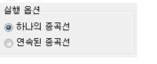

하나의 종곡선:

하나의 IP에 대한 종단 곡선만 그립니다.

전체 종단면도를 만드는 것이 아니고 종곡선 하나만 계획할 때 사용합니다.

연속된 종곡선:

여러개의 IP에 해당하는 종단 선형을 만들고 종단면도를 만들기위해 사용합니다.

"하나의 종곡선" 일 때

간략한 실행 절차는 ①기본 옵션 값 설정 → ②곡선 길이 입력 → ③[종단선형 계산]버튼으로 IP선택 → ④완료되는 과정입니다.

그려진 종단 곡선이 마음에 들지 않는 경우 곡선 길이 값을 바꾸고 [지우고 다시] 버튼을 선택하면 종단곡선의 시점, VIP, 종점을 다시 선택할 필요없이 현재 AutoCAD에 그려진 종단곡선이 다시 그려집니다.

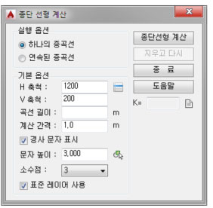

기본 옵션

H 축척:

종단의 횡방향 축척을 입력합니다.

V 축척:

종단 종방향 축척을 입력합니다.

버튼을 누르면 아래 그림과 같은 팝업 창이 뜨면서 미리 설정된 축척을 고를 수 있습니다.

미리 설정된 값 중 V=166.6666667 은 종단 축척 막대 10m 간격의 도면 상 거리가 60m인 경우 사용하는 축척 값입니다.

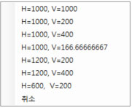

곡선 길이:

종단 곡선 길이를 입력합니다.

계산 간격:

종단 곡선의 계산 간격을 입력합니다

지정한 간격마다 계산을 해서 그 값으로 도면에 종단 곡선을 그립니다.

경사 문자 표시:

체크하면 종단 선형의 % 경사 값을 도면에 표기합니다.

문자 높이:

도면에 경사를 표시할 경우 그 경사의 문자 높이입니다.

버튼을 누르면 현재 도면의 문자를 선택하여 크기 값를 가져올 수 있습니다.

소수점:

표시되는 경사의 소수점을 지정합니다.

표준 레이어 사용

체크하면 표준체계의 레이어 및 색상으로 종단 곡선을 작성합니다.

체크하지 않으면 색상 번호에 따른 레이어를 만들고 종단 곡선을 작성합니다.

종단 곡선의 변화비율 표시

AutoCAD에 종단 곡선이 그려지면 계산된 종단 곡선 변화 비율(K)이 아래 그림 부분에 표시됩니다.

버튼을 누르면 종단설계 기준을 볼 수 있습니다.



그려진 종단 곡선의 수정



이 버튼은 종단 곡선이 그려진 후 시점, VIP, 종점을 다시 선택할 필요없이 현재 AutoCAD에 그려진 종단 곡선을 다시 그리는 기능입니다.

이 기능을 이용하면 종단 곡선 길이 값 및 다른 옵션을 바꿔가며 마음에 들 때까지 계속 종단 곡선을 바꿀 수 있습니다.

이 버튼은 프로그램을 실행할 때는 비활성화된 상태로 실행되며, 종단 곡선을 그리게 되면 활성화됩니다.

하나의 종곡선 실행 절차

① 시점 선택:

아래와 같이 진행 방향 시점의 IP 선 중 아무 점이나 선택합니다.

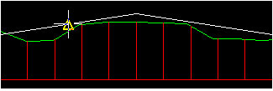

② VIP 점 선택:

아래와 같이 VIP 점을 선택합니다.

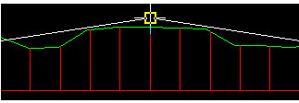

③ 종점 선택:

아래와 같이 진행방향 종점의 IP 선 중 아무 점이나 선택합니다.

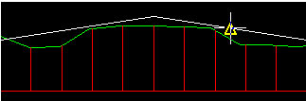

아래와 같이 계산된 종단 곡선이 도면에 그려집니다.

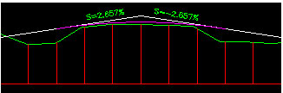

"연속된 종곡선" 일 때

여러개의 IP에 해당하는 종단 선형을 만들고 종단면도를 만들기위해 사용합니다.

연속된 종곡선은 도면에 지반선이 미리 그려져 있어야 합니다.

하나의 종곡선과 기본 옵션은 같고, 추가적인 옵션과 여러가지 기능의 버튼이 활성화됩니다.

하나의 종곡선과 다르게 실행 중 곡선 길이 값을 입력하므로 곡선 길이값 입력창은 비활성화되며 미리 입력할 필요가 없습니다.

이 기능은 도로설계 프로그램 등을 통해 자세히 종단을 그리는 것이 아니라 지반선만 가지고 간략하게 개략 종단을 그리는 목적으로 만들어진 기능입니다.

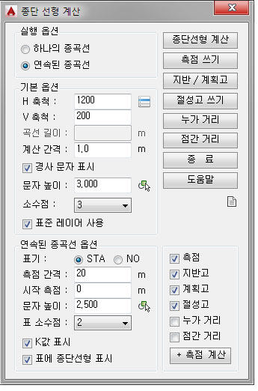

기본 옵션은 하나의 종곡선 옵션과 같습니다

연속된 종곡선 옵션

표기:

측점이 Station 측점인지 Number 측점인지 선택합니다

측점 간격:

종단의 측점 간격을 지정합니다.

예를들어 20을 입력하면 20m마다 지반 세로선 및 각종 계산 값을 표시합니다.

시작 측점:

종단 테이블에 측점을 표시할 때 시작되는 측점입니다.

예를들어 100을 입력했다면 표시되는 시작 측점은 STA의 경우 0+100부터, NO의 경우 5+0부터 시작됩니다.

숫자로 입력해도 되고 0+000 형식의 측점 형식으로 입력해도 됩니다.

문자 높이:

종단 테이블을 그리는 경우 테이블에 표시될 각 값들(체인,지반고,계획고,절성고)의 문자 높이입니다.

입력한 문자 높이에 따라 종단 테이블의 크기가 자동으로 변합니다.

버튼을 누르면 현재 도면의 문자를 선택하여 크기 값를 가져올 수 있습니다.

표 소수점:

종단 테이블에 표기되는 값의 소수점을 지정합니다.

K값 표시 :

체크하면 종단 곡선 변화 비율을 종단면도에 표시합니다.

K값이 들어가는 상세 내용(BVC, EVC 표시 등)은 이 프로그램에서 표시되지 않습니다.

프로그램 목적이 검토 목적의 간단한 종단을 쉽게 그리기 위함입니다.

표에 종단선형 표시 :

체크하면 종단 테이블에 종단 선형 값(VIP 높이, 경사 등)을 표시합니다.

연속된 종곡선 실행 절차

지반고 또는 계획고를 쓰고 싶은 경우

아래 버튼을 이용해 지반고 또는 계획고를 도면에 씁니다.

지반고, 계획고 모두 실행절차는 같습니다.



① 지반선 또는 계획선 선택:

지반고를 쓸 경우 지반선을, 계획고를 쓸 경우 계획선을 선택합니다.

모든 선들은 하나의 폴리선으로 연결이 되어있어야 합니다.

끊어진 선일 경우 PEEDIT 명령 또는 [선 결합(JJJ)](mk:@MSITStore:C:\Users\MARRY\Desktop\DreamPlus.chm::/Html/JJJ.html) 명령으로 결합 시킨 후 사용해주십시오.

② 종단 테이블을 그리겠습니까? [Y/N]<N> :

Y를 입력하면 종단 테이블을 그립니다.

이미 도면에 종단 테이블이 그려있거나 그리지 않을 경우에는 N를 입력합니다.

N이 기본값이므로 그리지 않을 것이면 엔터를 입력하면됩니다.

③ 종단 세로선을 그리겠습니까? [Y/N]<N>:

Y를 입력하면 지반선의 종단 세로선을 그립니다.

④ EL 계산 기준점 선택:

지반고/계획고를 계산할 기준이되는 EL 값을 알고 있는 점을 선택합니다.

종단 축척 막대의 값이 써 있는 부분이나 종단 세로선의 맨 하단 점이 보통 값을 알고 있는 점입니다.

⑤ 선택한 점의 EL값 문자 선택또는 [EL값 입력(E)]

앞서 선택한 점의 EL값이 써 있는 문자를 선택하거나 문자가 없다면 E 를 입력해 선택한 점의 EL 값을 입력합니다.

도면에 써진 문자가 숫자가 포함된 문자라도 인식이 됩니다.

⑥ 지반고 또는 계획고를 표기할 점 선택:

지반고 또는 계획고를 표기할 점을 선택합니다.

종단 테이블의 지반고 또는 계획고가 표기될 부분 윗쪽 선 중 아무 곳이나 선택하면 됩니다.

아래 그림은 지반고를 표기하기위해 지반고 표기 테이블 상단 선을 선택한 화면입니다.

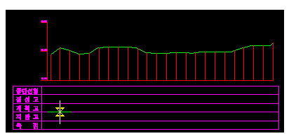

완료되면 아래와 같이 지반고 또는 계획고가 표기됩니다.

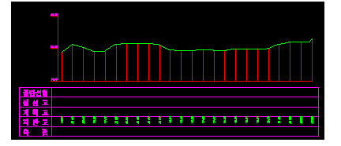

측점, 누가 거리, 점간 거리를 쓰고 싶은 경우

아래는 측점 쓰기 도움말이지만 누가 거리, 점간 거리도 과정은 같습니다.

아래 버튼을 이용해 측점을 도면에 씁니다.



① 지반선 선택:

도면에 있는 지반선을 선택합니다.

지반선은 하나로 연결된 폴리라인이어야 합니다.

끊어진 선일 경우 PEEDIT 명령 또는 [선 결합(JJJ)](mk:@MSITStore:C:\Users\MARRY\Desktop\DreamPlus.chm::/Html/JJJ.html) 명령으로 결합 시킨 후 사용해주십시오.

② 측점을 표기할 점 선택:

종단 테이블의 측점이 표기될 부분 윗쪽 선 중 아무 곳이나 선택하면 됩니다.

그러면 아래와 같이 도면에 측점이 표기됩니다.

측점은 측점 간격에서 지정한 간격대로 옵션에 입력한 시작 측점부터 표기합니다.

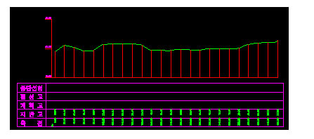

연속적인 종단 선형을 그리고 싶은 경우

아래 버튼을 이용해 연속적인 종단 선형을 그립니다.

연속적으로 종단 선형을 그리고 종단선형을 테이블에 표시하는 기능입니다.

종단 상에 이미 종단 선형 IP들이 그려져 있어야합니다.



① 종단 세로선의 최 하단 점 선택:

아래 그림 처럼 최 하단 선 중 아무 점을 지정 합니다.

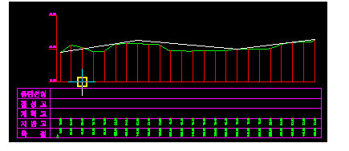

② 선택한 점의 EL 값 입력:

방금 선택한 점에 대한 EL 값을 입력합니다.

입력한 EL 값을 기준으로 계산을 합니다.

③ 종단 선형을 표기할 테이블 상단 점 선택:

종단 테이블의 종단 선형이 표기될 부분 윗쪽 선 중 아무 곳이나 선택하면 됩니다.

④ IP 선택:

아래 그림처럼 첫번째 IP를 선택합니다.

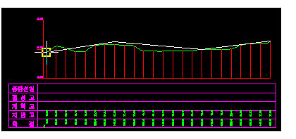

⑤ 종곡선 길이 입력:

첫번째 IP 이므로 종곡선은 없으니까 0을 입력합니다.

⑥ IP 선택:

아래 그림처럼 두번째 IP를 선택합니다.

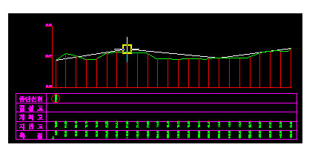

⑦ 종곡선 길이 입력:

해당하는 종곡선 길이를 입력합니다.

종곡선 길이를 입력하면 화면상에 바로 종단 선형이 계산되어 표시됩니다.

이런식으로 진행하면서 마지막은 종곡선 0을 입력 후 더 이상 IP가 없으므로 "IP 선택" 메시지에 엔터를 입력해서 종료합니다.

그러면 아래와 같이 종단면도에 종단 곡선과 테이블에 종단 선형이 표시됩니다.

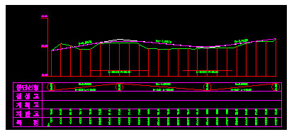

절성고를 쓰고 싶은 경우

아래 버튼을 이용해 지반고 또는 계획고를 도면에 씁니다.



① 지반선 선택:

먼저 지반선을 선택합니다.

② 계획선 선택:

계획선을 선택합니다.

③ 절성고를 표기할 점 선택:

종단 테이블의 절성고가 표기될 부분 윗쪽 선 중 아무 곳이나 선택하면 됩니다.

그러면 아래와 같이 도면에 절성고가 표기됩니다.

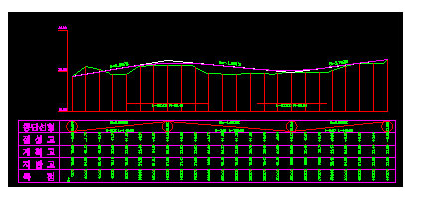

+ 측점의 측점, 지반고, 계획고, 절성고 표기

연속적인 종곡선은 기본적으로 지정한 측점 간격만 계산되고 표기하므로 + 측점은 표시되지 않습니다.

+ 측점 부분의 측점, 지반고, 계획고, 절성고를 표기하고 싶을 경우는 아래 그림의 버튼으로 실행합니다.

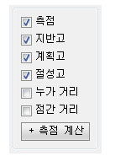

각 체크한 옵션의 +측점 값을 계산해서 도면에 표기합니다

체크 해제하면 해당 값은 도면에 표기하지 않습니다.

기본적인 실행과정은 아래와 같습니다.

다만 각 옵션을 어떻게 선택했느냐에 따라 아래 과정 중 "지반선 선택"과 "계획선 선택"이 모두 나올 수도 또는 둘 중 하나만 나올 수도 있습니다.

① 지반선 선택:

종단의 지반선을 선택합니다. 측점이나 지반고, 절성고 계산시 필요합니다.

옵션에서 계획고만 선택했다면 이 명령은 나오지 않습니다.

② 계획선 선택:

종단의 계획선을 선택합니다. 측점이나 계획고, 절성고 계산시 필요합니다.

옵션에서 지반고만 또는 측점만 선택했다면 이 명령은 나오지 않습니다.

③ EL 계산 기준점 선택:

지반고/계획고를 계산할 기준이되는 EL 값을 알고 있는 점을 선택합니다.

종단 축척 막대의 값이 써 있는 부분이나 종단 세로선의 맨 하단 점이 보통 값을 알고 있는 점입니다.

④ 선택한 점의 EL값 문자 선택또는 [EL값 입력(E)]

앞서 선택한 점의 EL값이 써 있는 문자를 선택하거나 문자가 없다면 E 를 입력해 선택한 점의 EL 값을 입력합니다.

도면에 써진 문자가 숫자가 포함된 문자라도 인식이 됩니다.

⑤ + 측점을 표시할 점 선택:

+ 측점이 될 부분을 모두 점 선택합니다.

선택하는 점은 종단 세로선이든 종단 테이블이든 아무 점이나 선택하면됩니다.

모두 선택하였으면 엔터를 입력하여 + 측점 고르는 것을 종료합니다.

⑥ 측점을 표기할 위치 선택:

옵션에서 측점을 선택한 경우 나오는 명령입니다.

종단 테이블의 측점이 표기될 부분 윗쪽 선 중 아무 곳이나 선택하면 됩니다.

⑦ 지반고를 표기할 위치 선택:

옵션에서 지반고를 선택한 경우 나오는 명령입니다.

⑧ 계획고를 표기할 위치 선택:

옵션에서 계획고를 선택한 경우 나오는 명령입니다.

⑨ 절성고를 표기할 위치 선택:

옵션에서 절성고를 선택한 경우 나오는 명령입니다.

|  |  |
| --- | --- |
| **GRP** | **지형에서 종단 추출** |

**기능**

* 지형도 및 3차원 도면에서 종단을 추출합니다.

**아이콘 및 메뉴**

|  |  |
| --- | --- |
|  | DreamPlus → Civil → 종단 → 지형도에서 종단 추출  명령 : GRP (**G**et **R**oad **P**rofile) |

**상세 설명**

이 프로그램은 지형도에서 종단을 추출할 때 사용합니다.

지형도 상에 선형만 있으면 선형에 맞는 종단을 빠르게 추출하여 종단 지반선을 그립니다.

선형과 3차원 객체(지형)의 교차점을 파악하여 종단을 추출하는 방식이므로 지형도 등은 Z 값이 있어야합니다.

기본 설정

종단 값을 추출 후 종단면도를 작성하게되는데 이 때 필요한 옵션입니다.

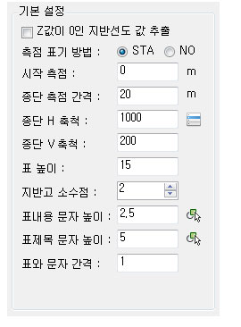

Z값이 0인 지반선도 값 추출

체크하면 지형의 Z 값이 0인 부분도 종단 값을 추출합니다.

모든 지형의 Z 값이 0일때도 추출한다는 것이 아니라 대부분 Z 값이 있지만 중간에 한두개씩 Z값이 0인 지형이 있을 경우에도 추출한다는 옵션입니다.

일반적으로는 체크하지 않는 것이 좋으며 해안 등 지형의 Z 값이 0 부근인 경우에 사용하는 것이 낫습니다.

측점 표기 방법:

측점이 Station 측점인지 Number 측점인지 선택합니다.

종단 측점 간격:

종단의 측점 간격을 입력합니다

종단 H 축척:

종단의 횡방향 축척을 입력합니다.

종단 V 축척:

종단 종방향 축척을 입력합니다.

버튼을 누르면 아래 그림과 같은 팝업 창이 뜨면서 미리 설정된 축척을 고를 수 있습니다.

미리 설정된 값 중 V=166.6666667 은 종단 축척 막대 10m 간격의 도면 상 거리가 60m인 경우 사용하는 축척 값입니다.

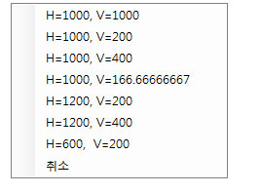

표 높이:

종단 테이블의 한 칸 높이를 지정합니다.

지반고 소수점:

종단 테이블에 표기되는 지반고 값의 소수점을 지정합니다.

표내용 문자 높이:

종단 테이블의 지반고 문자 높이를 지정합니다.

버튼을 누르면 현재 도면의 문자를 선택하여 크기 값를 가져올 수 있습니다.

표제목 문자 높이:

종단 테이블의 제목 부분 문자 높이를 지정합니다.

표와 문자 간격:

지반고 문자와 표 사이 떨어진 거리를 지정합니다.

기타 설정

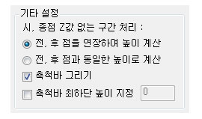

시, 종점 Z값 없는 구간 처리:

이 프로그램은 선형과 지형선이 교차하는 부분의 Z 값을 추출하는 프로그램이므로 선형과 지형이 서로 교차해야합니다.

선형의 시, 종점은 보통 지형선과 교차하지 않는 경우가 있으므로 이 때 사용하는 옵션입니다.

즉, 시종점에서 선형과 지형선이 교차하지 못할 경우 어떻게 처리할지 결정하는 옵션입니다.

전, 후 점을 연장하여 높이 계산

시,종점이 교차하지 않는 경우 교차된 전,후점의 비율을 계산하여 교차하지 않는 점을 계산합니다.

전, 후 점과 동일한 높이로 계산

시,종점이 교차하지 않는 경우 전,후점과 동일한 높이로 처리합니다.

예를 들어 아래와 같은 지형과 선형이 있다고할 때 현재 시점인 0+000 이 지형선과 교차하지 않습니다.

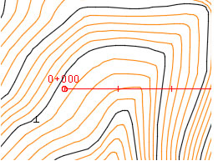

전, 후 점을 연장하여 높이를 계산한 경우입니다.

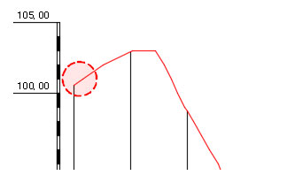

전, 후 점과 동일한 높이로를 계산한 경우입니다.

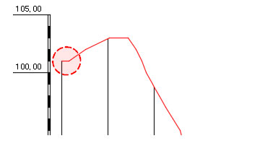

두 방식 중 어떤 방식이 좋은지는 지형 여건에 따라 다릅니다.

위 그림과 같이 지형이 산지 부분인 경우는 전,후점을 연장하여 계산할 때가 보통 더 좋고,

지형이 평지나 도시지역 같으면 오히려 동일 높이로 처리할 때가 더 좋을 수 있습니다.

지형에 따라 적정한 옵션을 선택하면 됩니다.

축척바 그리기

프로그램 완료 후 종단을 그릴 때 종단에 위 그림과 같이 세로 축척바를 그릴지 여부입니다.

체크하지 않으면 그리지 않습니다.

축척바 최하단 높이 지정

체크하면 종단면도의 최하단 높이를 지정한 값으로 합니다.

체크하지 않으면 종단면도의 최하단 높이는 추출한 종단 지반고 값 중 제일 작은 값을 기준으로 자동 결정합니다.

체크하여 지정할 경우 대략 지형의 낮은 부분 Z 값보다 작게 입력하면됩니다.

종단 세로선 및 지반고 표기

종단의 세로선과 지반고 값을 어떻게 표기할지 결정합니다.

아래 옵션 선택 여부와 관계없이 종단 지반선은 지형과 선형의 교차점을 모두 추출합니다.

이 옵션은 세로선과 지반고 표기 간격에만 영향을 미칩니다.

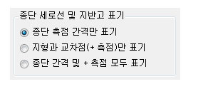

종단 측점 간격만 표기

세로선과 지반고를 지정한 종단 간격만 표기합니다.

예를 들어 종단 측점 간격을 20m 로 지정했다면 20m 간격에만 세로선과 지반고를 표기합니다.

지형과 교차점(+측점)만 표기

종단 측점 간격과 관계없이 지형과 선형이 교차한 부분에만 세로선과 지반고를 표기합니다.

종단 측점 간격은 무시됩니다.

지형과 간격 및 + 측점 모두 표기

위 두가지 옵션의 결합입니다.

종단 측점 간격에도 표시하고 지형과 선형이 교차한 부분에도 세로선과 지반고를 표기합니다.

레이어 및 기타 설정

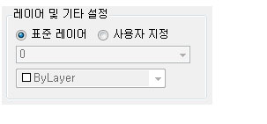

표준 레이어

체크하면 표준체계의 레이어 및 색상으로 종단면도를 작성합니다.

사용자 지정

체크하면 사용자가 지정한 레이어 및 색상으로 종단면도를 작성합니다.

버튼을 누르면 현재 도면의 객체를 선택하여 레이어를 가져올 수 있습니다.

실행 절차

지형도에서 종단을 추출할 선형이 미리 그려져 있어야합니다.

① 선형의 시점 쪽 선택:

도면에서 선형의 시점 쪽을 선택합니다.

② 종단 삽입 점 선택:

종단면도를 삽입할 점을 선택합니다.

완료되면 지정한 점에 추출한 종단면도가 그려집니다.

|  |  |
| --- | --- |
| **GSE** | **종단 계획고 찾기** |

**기능**

* 종단 선형에서 원하는 측점의 종단 계획고를 알려줍니다.

**아이콘 및 메뉴**

|  |  |
| --- | --- |
|  | DreamPlus → Civil → 종단 → 종단 계획고 찾기  명령 : GSE (**G**et **S**tation **EL**evation) |

**상세 설명**

이 프로그램은 종단에서 원하는 측점의 계획고를 찾고 싶을 때 사용합니다.

하나의 계획고는 [상대 EL 구하기(FE)](mk:@MSITStore:C:\Users\MARRY\Desktop\DreamPlus.chm::/Html/FE.html) 명령으로 구할 수 있으나 찾을 계획고가 여러 개인 경우 사용하면 편리합니다.

엑셀의 측점 목록을 가져와 한번에 여러 개의 종단 계획고를 찾을 수도 있습니다.

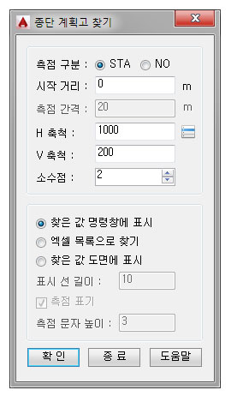

측점 구분:

측점이 Station 측점인지 Number 측점인지 선택합니다

시작 거리

종단 시작 측점이 0 이 아닌 경우 사용합니다.

분리 구간 등 종단 시작 측점이 0 이 아닌 경우 측점을 숫자 또는 0+000 형식으로 입력하면 됩니다.

찾은 점에 측점 표기를 하지 않는 경우에는 필요없는 옵션이므로 비활성됩니다.

H축척, V축척:

종단의 가로, 세로 축척을 입력합니다.

버튼을 누르면 아래 그림과 같은 팝업 창이 뜨면서 미리 설정된 축척을 고를 수 있습니다.

미리 설정된 값 중 V=166.6666667 은 종단 축척 막대 10m 간격의 도면 상 거리가 60m인 경우 사용하는 축척 값입니다.

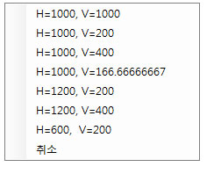

측점 간격

측점이 Number 측점인 경우에만 입력하는 옵션입니다.

Number 측점의 간격을 입력합니다.

찾은 점에 측점 표기를 하지 않는 경우에는 필요없는 옵션이므로 비활성됩니다.

소수점

산출된 계획고의 소수점을 지정합니다

찾은 값 명령창에 표시

산출된 계획고를 AutoCAD 명령창에 표시합니다

엑셀 목록으로 찾기

엑셀에 알고 싶은 측점을 입력하고 입력된 목록을 가져오면 각 측점 옆에 산출된 계획고를 표시합니다.

측점이 여러개인 경우 유용합니다

아래 실행 과정에서 목록을 어떻게 가져오는지 확인해 보면 됩니다

찾은 값 도면에 표시

산출된 계획고를 도면에 표시합니다.

측점 표기에 체크하면 계획고와 측점을 함께 표기합니다.

표시선 길이는 아래 그림처럼 찾은 점에 표시할 세로 선의 길이를 지정합니다

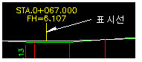

실행 절차

① 종단 계획선 선택:

도면에서 종단 계획선을 선택합니다.

종단 계획선은 종단 곡선 부분이 끊어지지 않고 하나로 이어진 폴리선이어야 합니다.

끊어진 선일 경우 PEEDIT 명령 또는 [선 결합(JJJ)](mk:@MSITStore:C:\Users\MARRY\Desktop\DreamPlus.chm::/Html/JJJ.html) 명령으로 결합 시킨 후 사용해주십시오.

② EL 계산 기준점 선택:

종단면도상의 높이 계산 기준이 될만한 점을 선택합니다.

계획고를 계산하기 위한 것이므로 종단 축척 막대, 종단 세로선 하단 등 높이 값을 알고 있는 기준이 될만한 아무 점이나 선택합니다.

찾은 점에 계획고를 표기할 경우에만 이 과정이 나옵니다.

③ 선택한 점의 EL값 문자 선택또는 [EL값 입력(E)]

앞서 선택한 점의 EL값이 써 있는 문자를 선택하거나 문자가 없다면 E 를 입력해 선택한 점의 EL 값을 입력합니다.

찾은 점에 계획고를 표기할 경우에만 이 과정이 나옵니다.

④ 계획고를 알고 싶은 측점 입력 또는 점 선택:

찾은 값 명령창에 표시 또는 찾은 값 도면에 표시 옵션을 사용시 나오는 과정입니다.

측점을 숫자 또는 0+000 형식으로 입력하거나 계획고를 알고 싶은 점을 도면에서 선택합니다.

도면에서 점을 선택하는 경우는 정확히 종단 상의 점을 선택할 필요는 없습니다.

즉, 구조물의 상,하단이나 임의의 위치를 선택하더라도 해당 계획고를 계산합니다.

ESC 키나 엔터를 눌러 취소하기 전까지 이 메세지가 계속 나오므로 연속적으로 여러개의 계획고를 찾을 수 있습니다

⑤ 엑셀 목록 가져오기

엑셀 목록으로 찾기 옵션을 사용시 나오는 과정입니다

아래 그림과 같이 미리 적어둔 측점이 있는 셀의 범위를 선택합니다

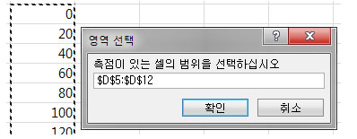

셀 범위 선택이 완료되면 측점 옆에 계획고가 표시됩니다

|  |  |
| --- | --- |
| **FLM** | **종단 최고/최저점 찾기** |

**기능**

* 선택한 종단 선형의 최저/최고점을 찾습니다.

**아이콘 및 메뉴**

|  |  |
| --- | --- |
|  | DreamPlus → Civil → 종단 → 종단 최고/최저점 찾기  명령 : FLM (**F**ind **L**ow, **M**ax point) |

**상세 설명**

도로 설계시 노면 배수 시설 설계를 위해서는 종단의 최저점/최고점을 알아야할 경우가 대부분입니다.

VIP를 기준으로 시,종점 종단 경사가 같으면 최저/최고점은 VIP가 되지만 시,종점 종단 경사가 다르면 최저/최고점은 다른 곳에 위치합니다.

이 프로그램을 이용하면 쉽게 최저/최고점을 찾을 수 있습니다.

다만, 배수를 위한 실제 최고/최저점은 편경사 조건에 따라 다를 수 있으므로 종단 상의 최고/최저점은 이 프로그램으로 찾고 그 부분이 편경사 변화구간이면 횡단과 함께 확인해야합니다.

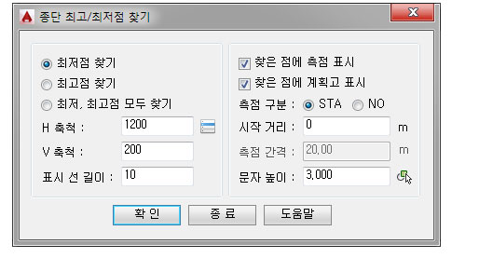

최저점 찾기, 최고점 찾기

최저점을 찾을지 최고점을 찾을지 아니면 모두 찾을지 옵션을 선택합니다.

H축척, V축척:

종단의 가로, 세로 축척을 입력합니다.

버튼을 누르면 아래 그림과 같은 팝업 창이 뜨면서 미리 설정된 축척을 고를 수 있습니다.

미리 설정된 값 중 V=166.6666667 은 종단 축척 막대 10m 간격의 도면 상 거리가 60m인 경우 사용하는 축척 값입니다.

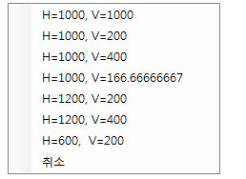

표시선 길이

아래 그림처럼 찾은 최저/최고점에 표시될 선의 길이를 지정합니다.

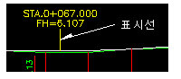

찾은 점에 측점 표기

체크하면 표시선 표기 외에 찾은 점의 측점을 표기합니다.

찾은 점에 계획고 표기

체크하면 표시선 표기 외에 찾은 점의 계획고를 표기합니다.

측점 표기

측점이 Station 측점인지 Number 측점인지 선택합니다

시작 거리

종단 시작 측점이 0 이 아닌 경우 사용합니다.

분리 구간 등 종단 시작 측점이 0 이 아닌 경우 측점을 숫자 또는 0+000 형식으로 입력하면 됩니다.

찾은 점에 측점 표기를 하지 않는 경우에는 필요없는 옵션이므로 비활성됩니다.

측점 간격

측점이 Number 측점인 경우에만 입력하는 옵션입니다.

Number 측점의 간격을 입력합니다.

찾은 점에 측점 표기를 하지 않는 경우에는 필요없는 옵션이므로 비활성됩니다.

문자 높이

찾은 점에 측점이나 계획고를 표기하는 경우 문자의 크기를 지정합니다.

버튼을 누르면 현재 도면의 문자를 선택하여 크기 값를 가져올 수 있습니다.

실행 절차

① 종단 계획선 선택:

도면에서 종단 계획선을 선택합니다.

종단 계획선은 종단 곡선 부분이 끊어지지 않고 하나로 이어진 폴리선이어야 합니다.

끊어진 선일 경우 PEEDIT 명령 또는 [선 결합(JJJ)](mk:@MSITStore:C:\Users\MARRY\Desktop\DreamPlus.chm::/Html/JJJ.html) 명령으로 결합 시킨 후 사용해주십시오.

② EL 계산 기준점 선택:

종단면도상의 높이 계산 기준이 될만한 점을 선택합니다.

계획고를 계산하기 위한 것이므로 종단 축척 막대, 종단 세로선 하단 등 높이 값을 알고 있는 기준이 될만한 아무 점이나 선택합니다.

찾은 점에 계획고를 표기할 경우에만 이 과정이 나옵니다.

③ 선택한 점의 EL값 문자 선택또는 [EL값 입력(E)]

앞서 선택한 점의 EL값이 써 있는 문자를 선택하거나 문자가 없다면 E 를 입력해 선택한 점의 EL 값을 입력합니다.

찾은 점에 계획고를 표기할 경우에만 이 과정이 나옵니다.

|  |  |
| --- | --- |
| **DLG** | **종단 GRID 그리기** |

**기능**

* 종단면도에 모눈(Grid)을 그립니다.

**아이콘 및 메뉴**

|  |  |
| --- | --- |
|  | DreamPlus → Civil → 종단 → 종단 GRID 그리기  명령 : DLG (**D**raw **L**ongitudinal **G**rid) |

**상세 설명**

이 프로그램은 종단면도에 모눈(Grid)을 그릴 때 사용하는 프로그램입니다.

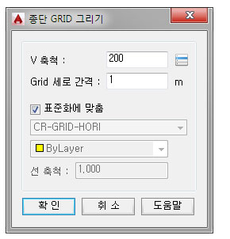

V 축척:

종단면도의 세로 축척을 지정합니다.

버튼을 미리 설정된 세로 축척 값을 바로 적용할 수 있습니다.

미리 설정된 값 중 V=166.6666667 은 종단 축척 막대 10m 간격의 도면 상 거리가 60m인 경우 사용하는 축척 값입니다.

Grid 세로 간격:

종단에 Grid를 표시할 세로 간격을 m 단위로 입력합니다.

입력하는 간격 값은 축척을 고려하지 않은 간격 값입니다.

예를 들어 세로 축척 200인 경우 1m의 도면상 실제 거리는 5m인데 이 경우 1m마다 그리고 싶다면 5를 입력하는 것이 아니라 그냥 1을 입력하면 됩니다.

표준화에 맞춤

체크하면 표준체계 기준에 맞는 레이어 이름과 색상을 사용합니다.

체크 해제하면 사용자가 레이어, 색상, 선종류 축척을 직접 지정할 수 있습니다.

실행 과정

① 종단 최하단 Grid 시작점 선택:

아래 그림과 같이 Grid 시작인 종단 최하단 시작 점을 선택합니다.

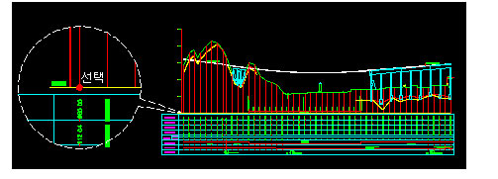

② 종단 최하단 Grid 끝점 선택:

아래 그림과 같이 Grid 끝인 종단 최하단 끝 점을 선택합니다.

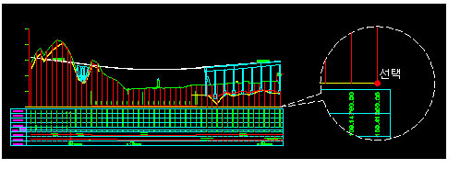

③ Grid를 그릴 종단 상단점 선택:

Grid가 그려질 상단 점을 선택합니다.

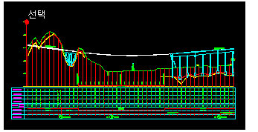

명령이 완료되면 아래 그림과 같이 Grid가 그려집니다

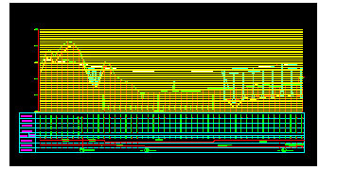

관련 명령

[횡단면도 GRID 그리기(DCG)](mk:@MSITStore:C:\Users\MARRY\Desktop\DreamPlus.chm::/Html/DCG.html)

|  |  |
| --- | --- |
| **CUT** | **층따기** |

**기능**

* 횡단면도에 층따기를 그립니다.

**아이콘 및 메뉴**

|  |  |
| --- | --- |
|  | DreamPlus → Civil → 횡단 → 횡단면도 층따기  명령 : CUT (bench **CUT**) |

**상세 설명**

이 프로그램은 횡단면도에 층따기를 그릴 때 사용합니다.

지정한 경사 이하 구간은 자동으로 제외하고 층따기를 합니다.

주의 사항

지반선이 끊어진 선일 경우 PEEDIT 명령 또는 [선 결합(JJJ)](mk:@MSITStore:C:\Users\MARRY\Desktop\DreamPlus.chm::/Html/JJJ.html) 명령으로 결합 시킨 후 사용해주십시오.

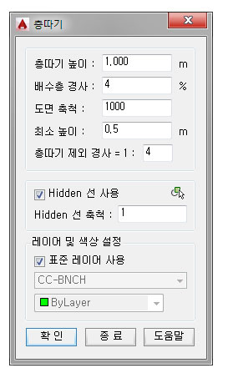

층따기 높이:

층따기의 수직 높이를 설정합니다.

배수층 경사:

수평 방향 배수층 경사를 입력합니다.

0 을 입력하면 수평으로 그립니다.

도면 축척:

현재 도면의 축척을 입력합니다

축척 1,000 은 1m가 도면에서의 거리 1 을 의미합니다.

축척 100 은 1m가 도면에서의 거리 10 을 의미합니다.

최소 높이:

층따기 마무리에서 지정 높이보다 작은 경우 새로 층따기를 하지 않고 이전 층따기와 합쳐서 그리게 됩니다.

층따기 제외 경사:

선택한 지반선의 층따기 구간 중 입력한 경사 이하가 되는 구간은 자동으로 층따기를 제외하고 그립니다.

층따기 제외할 구간을 일일히 확인할 필요없이 자동으로 그릴 수 있습니다.

값을 0으로 입력하면 제외할 구간이 없는 것으로 판단하고 전체 다 층따기 합니다.

Hidden 선 사용:

이 옵션에 체크하면 층따기 선을 Hidden 선으로 그립니다.

이 옵션 사용시 아래에 Hidden 선의 축척 입력이 활성화 됩니다.

표준 레이어 사용 :

이 옵션에 체크하면 표준체계에 맞는 레이어 이름과 색상을 사용합니다.

체크하지 않으면 사용자가 임의로 레이어를 선택할 수 있습니다.

버튼을 누르면 현재 도면의 객체를 선택하여 레이어를 가져올 수 있습니다.

실행 절차

① 층따기 시작 점 선택:

층따기를 시작할 지반선의 하단 또는 상단 점을 선택합니다.

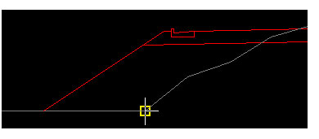

② 층따기 끝 점 선택:

층따기가 끝나는 끝 점을 선택합니다.

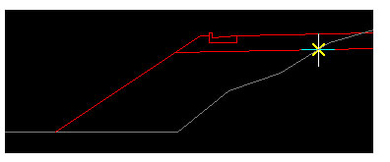

③ 객체 선택 :

층따기가 그려질 지반선을 선택합니다.

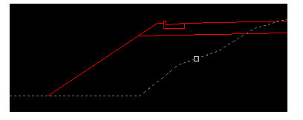

④ 객체 선택이 끝나면 다음과 같이 층따기 선이 그려집니다.

위의 그림에서 선택한 것과 달리 시작 점과 끝 점은 상단을 먼저 선택하든 하단을 먼저 선택하든 관계 없습니다.

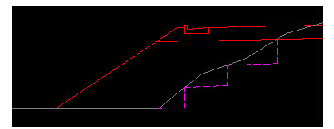

|  |  |
| --- | --- |
| **CSR** | **횡단 깎기부 라운딩** |

**기능**

* 횡단면도의 깎기부 라운딩을 그립니다.

**아이콘 및 메뉴**

|  |  |
| --- | --- |
|  | DreamPlus → Civil → 횡단 → 횡단 깎기부 라운딩  명령 : CSR (**C**ross-**S**ection **R**ounding) |

**상세 설명**

이 프로그램은 횡단면도의 깎기부 라운딩을 그릴 때 사용합니다.

세가지 라운딩 방식을 지원하므로 편리한대로 설정해서 그릴 수 있습니다.

라운딩 방식

어떤 방식으로 라운딩을할지 결정합니다.

세가지 라운딩 방식을 그릴 수 있습니다.

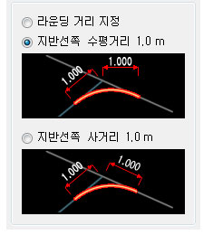

1. 라운딩 거리 지정

라운딩을하다보면 아래 그림과 같이1.0m 미만인 경우도 라운딩을 적용하는 경우가 있습니다.

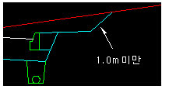

수평거리나 사거리 1.0m를 적용하여 그리면 아래 그림처럼 선이 넘어가는데 이 때 적용하는 옵션입니다.

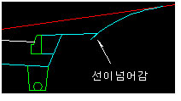

명령 실행 중 Rounding 거리 입력 또는 두 점 선택 에서 예를들어 아래 그림처럼 두 점을 선택하면 됩니다.

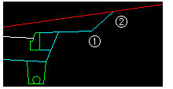

즉, 지정한 거리를 입력하거나 두 점을 선택한 만큼만 라운딩됩니다.

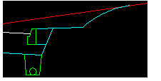

2. 지반선쪽 수평거리 1.0m

설계 기준에 표기된 대로 지반선쪽 수평거리 1.0m로 그립니다.

수평거리 1.0m를 맞추기위해 라운딩은 호(Arc)와 짧은 직선으로 그려집니다.

RP같은 도로설계 프로그램에서 나오는 라운딩은 변화량을 계산하여 각 꺾인점을 선으로 연결하여 그리므로 이 프로그램에서 그려지는 것과는 약간의 차이가 생길 수 있습니다.

수평거리 1.0m로 그려지므로 원 지반선이 계획선 기준 아래로 내려가거나 위로 올라가는 등 원 지반선 변화가 심해도 동일한 수평 거리에서 라운딩이 끝납니다.

따라서 사면 끝선에서 라운딩 끝 또는 산마루 측구 시점 등 폭이 동일하게됩니다.

3. 지반선쪽 사거리 1.0m

AutoCAD에서 직접 횡단면도를 그리거나 수정하고 라운딩 하는 경우 기준대로 그리면 귀찮기 때문에 일반적으로 많이 그리는 방법입니다.

계획선과 지반선이 fillet 된다고 보면됩니다.

계획선쪽이나 지반선쪽이나 동일한 1.0m 거리로 라운딩되므로 호(Arc)로만 그려집니다.

원 지반선이 계획선 기준 아래로 내려가거나 위로 올라가는 등 원 지반선 변화가 심하면 지반선쪽으로 수평 거리는 다 다르게 그려집니다.

횡단면도 축척 및 Trim

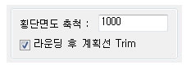

현재 도면의 축척을 입력합니다

축척 1,000 은 1m가 도면에서의 거리 1 을 의미합니다.

축척 100 은 1m가 도면에서의 거리 10 을 의미합니다.

라운딩 후 계획선 Trim

아래 그림과 같이 Trim을 하면 계획선을 라운딩 선에 맞춰 잘라냅니다.

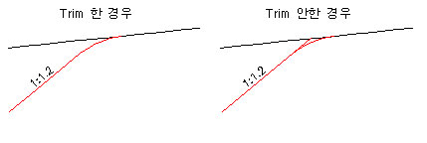

라운딩 분할

라운딩한 선을 잘게 분할하는 옵션입니다.

분할 간격을 입력하여 분할되는 간격을 조정할 수 있습니다.

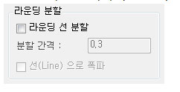

분할 안한 경우

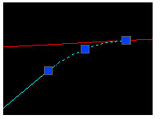

분할 한 경우

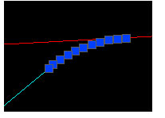

선으로 폭파

도로설계 프로그램인 RP 같은 경우 요즈음 버전에서는 캐드에서 그려진 선을 바로 RP 횡단계획으로 가져올 수가 있는데 이 경우 분할된 폴리선은 RP횡단 계획으로 가져올 수 없으므로 선으로 폭파하여 사용하면됩니다.

실행 과정

① 사면 계획선 선택:

도면에서 계획선을 선택합니다

라운딩 선은 여기서 선택한 사면 계획선의 레이어를 따라갑니다.

② 지반선 선택:

도면에서 원 지반선을 선택합니다

ESC키나 엔터를 눌러 종료하기 전까지 위 실행 과정은 계속 반복되므로 연속적으로 여러 단면을 작업할 수 있습니다.

|  |  |
| --- | --- |
| **CFM** | **지형도에서 횡단 추출** |

**기능**

* 지형도 및 3차원 도면에서 횡단을 읽어 작성합니다.

**아이콘 및 메뉴**

|  |  |
| --- | --- |
|  | DreamPlus → Civil → 횡단 → 지형도에서 횡단 추출  명령 : CFM (**C**ross-section **F**rom **M**ap) |

**상세 설명**

이 프로그램은 지형도에서 횡단을 추출할 때 사용합니다.

기본 및 실시설계 중 개략 또는 플러스 체인 횡단이 필요할 때 빠르게 사용할 수 있습니다.

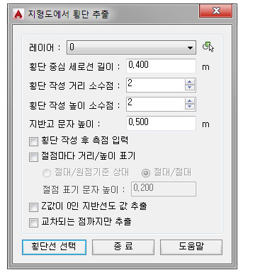

간략한 실행 절차

도면에 횡단을 가져올 기준선을 그립니다 → 프로그램 실행 → 그려진 횡단 기준선의 좌측을 선택합니다.

도면에 미리 그려놓는 횡단 기준선은 직선, 곡선, 꺾인선 관계 없이 선 방향대로 횡단을 추출합니다.

레이어:

그려질 횡단 지반선의 레이어를 선택합니다.

버튼을 누르면 현재 도면의 객체를 선택하여 레이어를 가져올 수 있습니다.

횡단 중심 세로선 길이:

지반선의 센터를 표시할 세로선 길이를 지정합니다.

횡단 작성 거리 소수점:

수평 거리 소수점을 몇 째 자리까지 계산해서 횡단을 그릴지 설정합니다.

횡단 작성 높이 소수점:

수직 높이 소수점을 몇 째 자리까지 계산해서 횡단을 그릴지 설정합니다.

지반고 문자 높이:

횡단을 작성 후 횡단 중심에 표기할 지반고 문자 높이를 지정합니다.

횡단 작성 후 측점 입력:

이 옵션에 체크하면 횡단을 작성후 측점 입력을 요구합니다.

이 때 측점을 입력하면 횡단의 중심에 입력한 측점을 씁니다.

절점마다 거리/높이 표시:

횡단의 각 절점마다 거리/높이를 쓰는 옵션입니다.

이 옵션에 체크하면 절대/원점기준 상대 또는 절대/절대 두가지 방식으로 거리/높이를 쓸 수 있습니다.

Z값이 0인 지반선도 값 추출:

체크 해제하면 지형도를 읽어올 때 Z값이 0인 선은 제외합니다.

교차되는 점까지만 추출

이 프로그램은 교차되는 점을 이용하여 Z 값을 추출하므로 횡단선이 길더라도 지형과 교차되는 부분까지만 실제 Z 값을 얻을 수 있습니다.

이 옵션에 체크하면 교차되는 점까지만 Z 값을 구합니다.

이 옵션을 체크 해제하면 마지막 교차점 ~ 횡단선 끝점까지는 마지막 교차점 Z 값으로 동일 높이로 처리합니다.

실행 절차

지형도에서 횡단을 가져올 만큼의 기준선이 미리 그려져 있어야합니다.

기준선은 직선, 곡선, 꺾인선 관계 없이 선 방향대로 횡단을 추출합니다.

① 횡단선 좌측 부분 선택:

도로 중심을 기준으로 볼 때 횡단선의 좌측 부분을 선택합니다.

아래 그림은 편의상 5000도를 사용하였습니다.

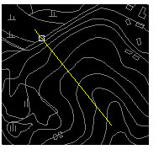

② 중심점 선택:

기준선 상에 횡단의 중심이 될 점을 선택합니다.

③ 횡단 삽입점 선택:

그려진 횡단을 삽입할 점을 선택합니다.

|  |  |
| --- | --- |
| **DCG** | **횡단면도 GRID 그리기** |

**기능**

* 횡단면도의 모눈(Grid)을 그립니다.

**아이콘 및 메뉴**

|  |  |
| --- | --- |
|  | DreamPlus → Civil → 횡단 → 횡단면도 GRID 그리기  명령 : DCG (**D**raw **C**ross-section **G**rid) |

**상세 설명**

이 프로그램은 횡단면도에 모눈(Grid)을 그릴 때 사용하는 프로그램입니다.

영역선택, 객체선택, 고정크기 세가지 방법으로 그릴 수 있습니다.

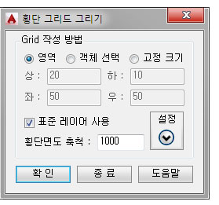

Grid 작성 방법

영역:

마우스로 사각 영역의 두 점을 선택하여 모눈을 그립니다.

객체 선택:

도면에 그려진 닫힌 폴리선을 선택하여 모눈을 그립니다.

이 옵션으로 그리려면 도면에 미리 사각형의 폴리선이 그려져 있어야 합니다.

꼭 직각 사각형이 아니어도 다양한 모양을 지원하므로 닫힌 폴리선이면 됩니다.

고정크기:

모눈의 상,하,좌,우 거리를 입력하여 고정된 크기로 그립니다.

상,하,좌,우 거리는 모두 중심선에서 떨어진 거리입니다.

표준 레이어 사용

체크하면 표준체계 기준에 맞는 레이어 이름과 색상을 사용합니다.

횡단면도 축척:

현재 도면의 축척을 입력합니다

축척 1,000 은 1m가 도면에서의 거리 1 을 의미합니다.

축척 100 은 1m가 도면에서의 거리 10 을 의미합니다.

설정

[설정] 버튼을 누르면 모눈의 크기 및 레이어, 문자 옵션을 설정할 수 있습니다.

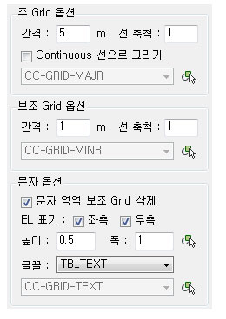

주 Grid 옵션 및 보조 Grid 옵션

간격 : 모눈의 간격입니다.

선 축척 : 모눈의 선 축척 입니다.

Continuous 선으로 그리기 : 주 Grid 의 선을 점선으로 그리지 않고 실선으로 그립니다.

문자 옵션

문자 영역 보조 Grid 삭제

이 옵션을 체크하면 아래 그림처럼 문자가 표시되는 부분의 모눈을 삭제하고 그립니다.

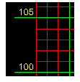

이 옵션을 체크 해제 하면 아래 그림처럼 문자가 표시되는 부분까지 모눈그립니다.

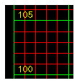

EL 표기

좌,우측에 표시되는 EL 표기 선택 옵션입니다.

체크한 쪽에만 EL을 표기합니다.

기본 값은 양측 모두 표시이고, 둘 다 체크를 해제할 수 없습니다.

문자 크기 : 표시할 EL 및 거리의 문자 크기를 지정합니다.

문자 크기 : 표시할 EL 및 거리의 문자 폭을 지정합니다.

관련 명령

[종단 Grid 그리기(DLG)](mk:@MSITStore:C:\Users\MARRY\Desktop\DreamPlus.chm::/Html/DLG.html)

|  |  |
| --- | --- |
| **CSW** | **횡단 경계 작성** |

**기능**

* 횡단면도의 용지 경계 폭으로 선형에 경계선을 그립니다.

**아이콘 및 메뉴**

|  |  |
| --- | --- |
|  | DreamPlus → Civil → 횡단 → 횡단 경계 작성  명령 : CSW (**C**ross-**S**ection **W**idth) |

**상세 설명**

이 프로그램은 횡단면도의 용지 경계 폭으로 선형에 경계선을 그릴 때 사용합니다.

횡단면도의 폭을 단면별로 선택하여 엑셀로 내보내고 엑셀에 기록된 폭을 다시 가져와서 선형에 작성합니다.

따라서 우선 폭을 엑셀로 내보내는 과정을 먼저 실행해야 합니다.

측점 구분

측점이 Station 측점인지 Number 측점인지 선택합니다

Number 측점인 경우 측점 간격을 입력할 수 있는 칸이 활성화됩니다.

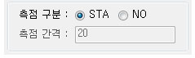

엑셀에 폭 입력

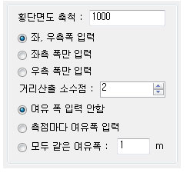

이 설정 옵션은 횡단면도의 폭을 엑셀에 입력하는 옵션입니다.

기본적인 과정은 측점 입력 → 중심점 선택 → 경계 좌,우 점 선택입니다.

경계의 좌, 우점을 선택하면 미리 지정한 엑셀에 폭이 입력됩니다.

횡단면도 축척:

횡단면도의 축척을 입력합니다.

축척 1,000 은 1m가 도면에서의 거리 1 을 의미합니다.

축척 100 은 1m가 도면에서의 거리 10 을 의미합니다.

좌, 우측 폭 입력:

횡단 중심점을 선택 후 횡단의 좌측과 우측을 모두 선택하여 내보냅니다.

좌측 폭만 입력:

횡단 중심점을 선택 후 횡단의 좌측만 선택하여 내보냅니다.

우측 폭만 입력:

횡단 중심점을 선택 후 횡단의 우측만 선택하여 내보냅니다.

거리 산출 소수점:

중심점과 좌, 우측 점을 선택시 수평 거리를 계산하게 되는데 이 때 소수점 몇 째짜리 까지 거리를 계산할지 설정하는 옵션입니다.

여유 폭 입력 안함:

추가 여유폭 없이 중심점과 좌, 우측 점 사이 수평 거리를 그대로 내보냅니다.

측점마다 여유폭 입력:

중심점과 좌, 우측 점을 선택 후 여유폭을 입력합니다. 계산된 수평 거리와 입력된 여유폭을 더해 내보냅니다.

모두 같은 여유폭:

중심점과 좌, 우측 점을 선택 후 계산된 수평 거리에 지정한 여유폭을 더해 내보냅니다.

실행 절차

옵션을 설정 후 [확인] 버튼을 누르면 엑셀이 활성화 되면서 아래와 같은 대화상자가 표시됩니다.

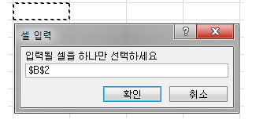

엑셀에 측점과 횡단 폭이 입력될 셀을 선택 후 확인을 누르면 AutoCAD가 활성화되면서 다음과 같은 과정으로 엑셀에 폭을 내보냅니다.

① 측점 선택 또는 [측점 입력(E)]:

도면에 써 있는 측점을 선택하거나 측점을 입력합니다.

측점의 형식은 STA 0+000, STA.0+000, NO 0+00, NO.0+00, 0+000 같은 일반적인 형식과 숫자를 지원합니다.

도면에서 측점 문자를 선택하면 체인의 실제 거리가 계산되어 엑셀에 입력됩니다.

예를 들어 STA 1+500을 선택했다면 엑셀에 입력되는 값은 1500 입니다.

예를 들어 20m 간격의 Number 측점, NO 1+10을 선택했다면 엑셀에 입력되는 값은 30 입니다.

문자가 써 있지 않다면 직접 측점을 입력할수도 있습니다.

② 중심점 선택:

횡단의 중심점을 선택합니다.

수평 거리 계산이므로 지반선이든 계획선이든 중심점으로 계산될 아무 점이나 선택하면 됩니다.

③ 횡단 좌측(또는 우측) 경계점 선택:

거리를 계산할 횡단의 경계 점을 선택합니다. 옵션의 좌,우측 폭 입력 옵션에 따라 좌,우 양쪽 또는 한쪽을 선택하게 됩니다.

④ 좌측(또는 우측) 여유폭 입력:

위 옵션 중 "측점마다 여유 폭 입력" 옵션이 선택된 경우에만 나오는 명령입니다.

산출된 거리에 더해 줄 여유 폭을 입력하면 됩니다.

이 과정으로 실행 중 엔터를 누르거나 Esc키 등으로 취소 전까지 ①~④ 과정이 반복이 되며 완료 후 엑셀에 보면 측점, 좌, 우 순서로 값이 입력된 것을 확인할 수 있습니다.

엑셀폭 선형에 그리기

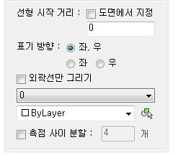

엑셀에 입력된 폭을 가져와 선형에 경계선을 그리는 기능입니다.

엑셀에 입력된 데이터는 위 과정을 통해 입력된 데이터이거나 사용자가 임의로 만들어 놓은 데이터에 관계없이 다음 그림과 같은 양식만 지켜주면 됩니다.

측점 부분은 실제 거리가 입력 되어도되고 STA.0+000 등의 형식으로 입력되어도 됩니다.

측점과 좌,우 폭이 입력된 경우

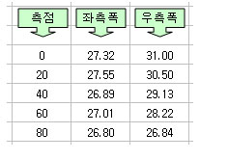

측점과 좌 또는 우측 폭만 입력된 경우

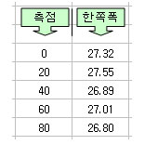

선형 시작 거리:

분리 구간 등 선형의 시작 측점이 0이 아닌 경우 사용됩니다

시작 거리는 사용자가 도면에서 지정과 직접 입력 두 가지로 선택할 수 있습니다.

도면에서 지정:

시작 측점을 잘 모르고 도면에서 근처 측점을 선택 후 측점 값을 입력하고 싶은 경우 사용합니다

선형이 정체인이 아닌 애매한 곳에서 짤려진 도면 같은 경우 사용합니다

표기 방향

엑셀에 입력된 데이터에 따라 좌,우 또는 좌 또는 우 옵션을 선택합니다.

예를들어 좌를 선택했다면 선형의 좌측에만 그려집니다.

외곽선만 그리기:

이 옵션에 체크하면 측점에 수직인 선(중짐점에서 경계까지의 선)을 그리지 않고 외곽 경계선만 그리게됩니다.

측점 사이 분할:

이 옵션에 체크하면 측점 사이를 지정한 갯수대로 분할해서 선을 그립니다.

예를 들어 4개로 분할하였다면 아래 그림과 같이 현재 체인과 다음 체인의 값을 4개로 나눠 측점 사이에 선을 더 그립니다.

곡선이 심한 곳은 아래 그림처럼 좀 더 부드럽게 표기됩니다.

분할하지 않고 그린 경우

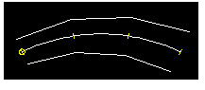

4개로 분할하여 그린 경우

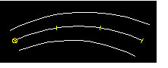

옵션을 설정 후 확인을 누르면 엑셀이 활성화되면서 아래 그림 처럼 데이터가 들어있는 범위를 입력받는 대화상자가 뜹니다.

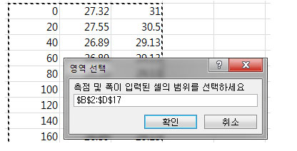

실행 과정

① 선형 선택:

도면에서 선형을 선택합니다

이 프로그램은 외부 참조로 참조된 선형이나 블록안의 선형도 선택할 수 있습니다.

② 선형 진행 방향이 맞습니까? [예(Y)/아니오(N)] 예(Y):

선형 선택이되면 아래 그림과 같이 가상의 화살표가 표기되고 선형의 진행방향이 맞는지 물어봅니다

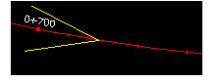

기본값이 "예(Y)" 이므로 맞는 경우 Y를 입력할 필요없이 엔터를 입력하면 됩니다

이 화살표는 줌하거나 Regen시에는 도면에서 사라지는 가상의 선입니다

③ 측점 기준이 될 점 선택:

옵션에서 선형 시작 거리를 도면에서 지정한 경우에만 나오는 명령입니다.

측점 기준이 될 점을 선택하고 선택한 점의 측점을 입력합니다.

완료되면 지정한 옵션에 따라 엑셀에서 가져온 측점별 경계 폭이 선형에 그려집니다.

|  |  |
| --- | --- |
| **CFB** | **횡단면도 야장으로** |

**기능**

* 선택한 횡단 정보를 도면에 표기 또는 RP 종,횡단 파일로 내보냅니다.

**아이콘 및 메뉴**

|  |  |
| --- | --- |
|  | DreamPlus → Civil → 횡단 → 횡단면도 야장으로  명령 : CFB (**C**ross-section to **F**ield **B**ook) |

**상세 설명**

이 프로그램은 선택한 횡단의 고저차를 도면에 표기하거나 엑셀, RP 종,횡단 파일로 내보낼 때 사용합니다.

엑셀로 내보내서 사용자가 원하는대로 횡단 정보를 편집할 수 있습니다.

기본 설정

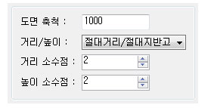

도면 축척:

선택할 횡단면도의 축척을 입력합니다.

거리/높이:

파일로 내보내는 것이 아닌 도면에 작성하는 경우에만 사용되는 옵션입니다.

횡단의 거리/높이 표기는 절대/절대, 상대/상대, 절대/원점상대, 절대/상대, 상대/절대 방식을 지원합니다.

각 표기 방식대로 도면에 있는 횡단 지반선의 각 정점에 거리/높이 값을 표기합니다.

거리,높이 소수점:

도면에 표기할 또는 파일로 내보낼 때 거리와 높이의 소수점을 지정합니다.

내보내는 방식

RP 종횡단 텍스트

RP 형식은 도면에서 횡단면도를 선택하여 RP 종횡단 텍스트 파일로 내보냅니다.

이 텍스트 파일은 RP에서 불러와서 RP 데이터화할 수 있으므로 도면만 있고 RP데이터가 없는 경우 사용합니다.

횡단면도는 설계 마다 토공테이블이 다르므로 완전 자동화 할 수 없고 각 단면 마다 선택, 측점 입력..등의 과정을 거쳐 내보냅니다.

RP에서 불러오는 방법 등은 RP 매뉴얼에 자세히 나와 있고, RP 종횡단 텍스트파일 형식도 매뉴얼을 보고 어느정도 알고 있어야 데이터 편집이나 잘못된 오류 수정시 편합니다.

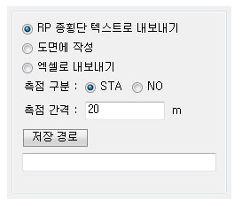

측점 구분:

측점이 Station 측점인지 Number 측점인지 선택합니다

측점 간격:

측점이 Number 측점인 경우에만 입력하는 옵션입니다.

Number 측점의 간격을 입력합니다

저장 경로

RP 형식은 TXT 파일로 내보내지므로 TXT 파일이 저장될 위치를 [저장 경로] 버튼을 지정해야합니다.

도면에 작성

도면에 작성은 선택한 횡단면도 지반선의 꺾인 점마다 도로 중심에서의 거리/높이 문자를 지정한 옵션에따라 표기합니다.

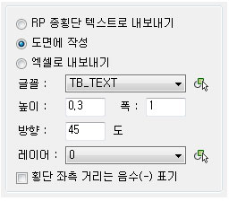

글꼴, 높이, 폭, 방향, 레이어

도면에 표기할 거리/높이 문자의 특성을 지정합니다.

버튼을 누르면 현재 도면의 문자를 선택하여 특성을 가져올 수 있습니다.

횡단 좌측 거리는 음수(-)표기

체크하면 횡단 좌측의 거리만 음수로 표기됩니다.

엑셀로 내보내기

엑셀로 내보내기는 횡단정보를 측점별로 엑셀에 내보냅니다.

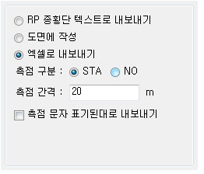

측점 구분:

측점이 Station 측점인지 Number 측점인지 선택합니다

측점 간격:

측점이 Number 측점인 경우에만 입력하는 옵션입니다.

Number 측점의 간격을 입력합니다

측점 문자 표기된대로 내보내기:

체크하면 도면의 측점을 표기된대로 엑셀로 내보냅니다.

체크 해제하면 도면의 측점은 Station, Number 측점에따라 숫자로 변환되어 내보냅니다.

예를 들어 1+20.000 이란 Station 문자가 도면에 써있다면

이 옵션에 체크하면 도면에 써진대로 1+20.000으로 내보내고 체크해제하면 1020 이란 숫자로 변환되어 내보냅니다.

엑셀로 내보내기를 실행하면 아래처럼 엑셀이 활성화되면서 입력될 위치를 설정해야합니다.

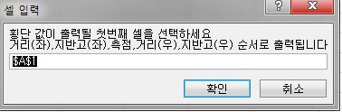

엑셀에 내보낸 결과는 아래와 같은 양식으로 내보내집니다.

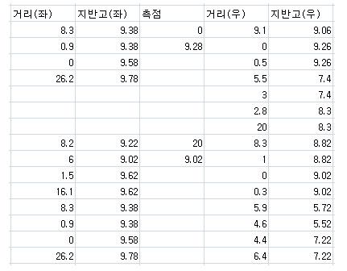

실행 순서

RP 형식, 도면에 작성, 엑셀로 내보내기의 옵션에 따라 도면에서의 실행 순서는 약간 다릅니다.

일반적으로 아래 순서가 계속 반복되고 실행 중 횡단 선택이 취소되거나 종료되면 파일이나 엑셀 등에 작성이 완료됩니다.

① 측점 문자 선택또는 [측점 입력(E)]:

도면에서 측점 문자를 선택하거나 문자가 없다면 E 를 입력해 직접 측점을 입력합니다.

직접 측점 입력은 숫자 또는 0+000 형식으로 입력하면 됩니다.

② 기준점 EL 문자 선택또는 [EL값 입력(E)]:

도면에서 기준이 되는 지반고 EL 문자를 선택하거나 문자가 없다면 E 를 입력해 직접 값을 입력합니다.

③ 지반선 선택:

횡단 지반선을 선택합니다.

④ 지반 중심점 선택:

횡단에서 지반선의 중심점을 선택합니다.

|  |  |
| --- | --- |
| **EWT** | **토적표 내용 엑셀로** |

**기능**

* 횡단면도 토적표의 값을 엑셀로 내보냅니다.

**아이콘 및 메뉴**

|  |  |
| --- | --- |
|  | DreamPlus → Civil → 토적표 내용 엑셀로  명령 : EWT (**E**arth **W**ork **T**able) |

**상세 설명**

이 프로그램은 횡단면도 토적표의 값을 일괄 엑셀로 내보낼 때 사용합니다.

내보낸 각 단면별 토공량은 엑셀에서 토공 작업에 응용해도 되고 가공하여 RP 데이터로 만들 수도 있습니다.

여러 횡단면도 도면의 토공량 값을 한번에 내보낼 수 있습니다.

도면마다 토적표의 축척이 달라도 상관 없습니다.

일반적인 토적표뿐만 아니라 단계별 토공량 같은 어떤 표 값을 일괄 내보낼 때 사용해도 됩니다.

RP 데이터 활용은 이 도움말 맨 아래를 참고하면 됩니다.

주의사항

토적표는 블록으로 되어있어야 이 프로그램에서 활용할 수 있습니다.

토적표가 블록이어야 하는 이유는 각 횡단 단면별로 토공량 값을 자동으로 가져올 기준이 필요하기 때문입니다.

토적표가 블록이 아니라면?

① 횡단면도를 하나 열고

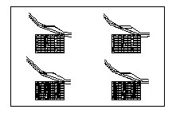

② 하나의 토적표 외곽에 사각형을 하나 그립니다.

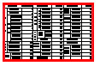

③ 그린 사각형을 블록으로 만듭니다. ([QMB](mk:@MSITStore:C:\Users\MARRY\Desktop\DreamPlus.chm::/Html/QMB.html) 명령을 활용해도 됩니다.)

④ 만들어진 블록 사각형을 각 횡단 단면 토적표마다 동일한 위치에 복사해 넣습니다.

    단면마다 복사해 넣는 것이 조금 귀찮아도 토공량을 모두 내보내려면 해야할 작업이고

    한번 해놓으면 계속 편리하게 사용할 수 있습니다.

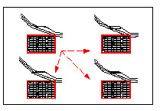

프로그램 실행 절차

1. 토적표 블록 등록

아래 버튼을 눌러 도면의 토적표 블록을 프로그램에 등록합니다.

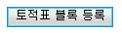

① 블록으로된 토적표 테이블 선택: 도면에서 토적표 블록을 선택합니다.

② 측점 값이 있는 모서리 점 선택: 아래 그림처럼 측점 값을 가져올 두 모서리를 선택합니다.

    모서리는 꼭 아래 그림처럼 두 점이 아니어도 아무 모서리나 선택해도 됩니다.

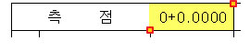

③ 블록이 등록되면 아래 그림처럼 ITEM 목록에 측점이 등록되어 표시됩니다.

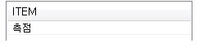

2. 아이템 등록

아래 버튼을 눌러 토적표 아이템을 프로그램에 등록합니다.

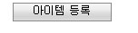

토적표의 모든 아이템이 등록될때까지 아래 과정을 반복합니다.

① 토공 아이템 값이 있는 모서리 점 선택: 아래 그림처럼 아이템 값을 가져올 두 모서리를 선택합니다.

    모서리는 꼭 아래 그림처럼 두 점이 아니어도 아무 모서리나 선택해도 됩니다.

    아래 그림은 예를 들어 '토사' 값이 들어있는 칸의 모서리를 선택하는 것입니다.

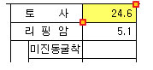

② 모서리가 선택되면 아래 그림과 같은 창이 실행됩니다.

    사용자가 파악하기 쉬운 아이템 이름을 입력합니다.

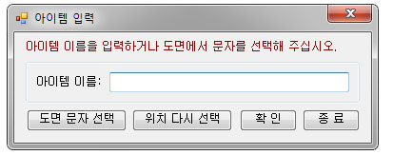

③ 토사 항목을 위치를 선택했으므로 예를 들어 '토사'라고 입력했다면 아래 그림처럼 ITEM 목록에 이름이 등록되어 표시됩니다.

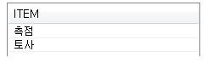

④ 다음 아이템 모서리를 선택하는 과정이 반복됩니다.

⑤ 반복 중 더 이상 등록할 아이템이 없다면 모서리 선택 과정에서 엔터를 입력하면 등록이 완료됩니다.

    실수로 등록이 취소되었다면 다시 [아이템 등록] 버튼을 눌러 등록하면 됩니다.

⑥ 모든 아이템이 등록되었다면 아래 그림처럼 ITEM 목록에 이름이 등록됩니다.

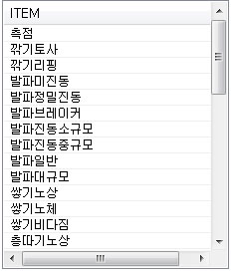

3. 등록된 아이템 확인 및 수정

등록된 아이템의 확인 및 수정은 아래 그림처럼 목록창에서 오른쪽 마우스 버튼을 눌러 실행합니다.

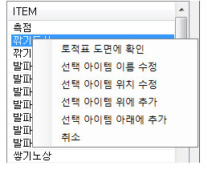

토적표 도면에 확인 : 현재 등록한 아이템 위치를 도면에 그려줍니다.  
선택 아이템 이름 수정 : 선택한 아이템 이름을 바꿉니다.  
선택 아이템 위치 수정 : 선택한 아이템의 위치만 수정합니다.  
선택 아이템 위에 추가 : 선택한 아이템 위에 새 아이템을 등록합니다.  
선택 아이템 아래에 추가 : 선택한 아이템 아래에 새 아이템을 등록합니다.

4. 아이템 목록 저장/열기/위치변경/삭제

아이템 목록의 저장/열기/위치변경/삭제는 아래 그림 아이콘을 눌러 실행합니다.

저장은 텍스트 파일로 저장되며, 저장 후 나중에 불러와서 다시 이용할 수 있습니다.

아이콘에 마우스를 가져가면 간단한 아이콘 기능 설명이 표시됩니다.

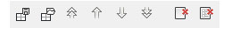

5. 엑셀로 내보내기 위한 옵션

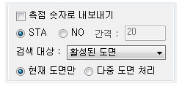

측점 숫자로 내보내기

보통 도면의 측점 값은 1+000.000 같은 문자로 되어있습니다.

엑셀에서 측점을 활용하여 수식을 적용하려면 측점이 숫자로 되어있어야 하므로 이 때 필요한 옵션입니다.

예를 들어 도면 측점 값이 1+000.000 일 때

이 옵션에 체크하면 엑셀에는 1000 이란 숫자로 측점이 기록됩니다.

체크 해제하면 엑셀에는 도면과 같은 문자인 1+000.000 으로 기록됩니다.

RP 데이터로 활용하려면 체크하지 않아도 됩니다.

측점 구분

측점이 Station 측점인지 Number 측점인지 선택합니다

Number 측점인 경우 측점 간격을 입력할 수 있는 칸이 활성화됩니다.

검색 대상

횡단면도의 토적표를 검색할 위치를 선택합니다.

활성된 도면은 도면을 열었을 때 바로 보이는 공간입니다.

모형 또는 배치만 검색하려면 옵션 값을 바꾸면 됩니다.

현재 도면만

현재 도면의 횡단면도 토적표만 엑셀로 내보냅니다.

다중 도면 처리

여러 도면을 등록하여 각 도면의 횡단면도 토적표를 엑셀로 내보냅니다.

이 옵션을 선택하면 도면을 불러올 수 있는 창이 표시됩니다.

여러 도면을 등록할 때는 같은 도로만 불러와야 합니다.

예를 들어 본선, 연결로 두 개의 도로에 대한 횡단면도들이 있다고 할 때

본선, 연결로 횡단 모두를 등록하면

본선과 연결로에 같은 측점이 있을 수 있으므로 엑셀에 내보내질 때 측점 중복이 발생합니다.

6. 엑셀로 내보내기

아래 그림의 두 버튼을 눌러 엑셀로 내보냅니다.

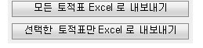

모든 토적표 Excel로 내보내기

도면의 모든 토적표 값을 엑셀로 내보냅니다.

선택한 토적표만 Excel로 내보내기

도면에서 선택한 토적표 값만 엑셀로 내보냅니다.

RP 데이터 활용

RP 상위 버전에는 기본적으로 횡단 토적표를 읽는 기능이 있습니다.

이 RP 기능은 RP 횡단과 연관되어 있어 활용성이 높으나 아래 그림과 같은 추가적인 토적표(예 : 단계별 토공량 등) 처리는 곤란합니다.

또한 도로별로 횡단 축척이 다를 수 있는데 RP 는 이에 대한 처리가 조금 곤란합니다.

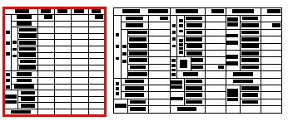

예로 작성된 위 토적표는 원래 토적표 옆에 단계별 토공량 테이블을 별도로 만든 것으로 설계 중 발생할 수 있는 토적표입니다.

이 프로그램은 어떤 값을 가져올 기준이 되는 블록만 단면별로 있으면 되므로 여러가지로 응용하여 처리할 수 있습니다.

최초 등록하는 토적표 블록은 아이템 값을 가져오기 위한 기준이 될 객체입니다.

각 단면별로 기준이 될 아무 블록이나 있으면 원래 토적표 외에 추가 토적표가 있어도 토적표 모양이 이상해도 처리가 가능합니다.

기준이 되는 블록으로부터 아이템의 상대적 위치를 가져오기 때문입니다.

RP 자체의 횡단 토적표를 읽는 기능을 우선 사용해보고 문제가 발생한 경우 이 프로그램을 사용하면 되며, 절차는 아래와 같습니다.

① RP의 토공량 조정을 실행합니다.

토공량 조정에서 아래 그림과 같은 'CSV파일 저장' 또는 '엑셀화면 출력'으로 값을 내보냅니다.

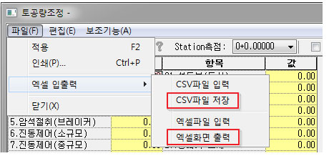

② 아래 그림처럼 RP 에서 엑셀로 토공량이 내보내졌습니다.

이 그림에서 중요한 것은 '실제물량 번호' 값입니다.

이 값이 있어야 RP 에서 토공량 계산서가 만들어집니다.

1행의 아이템 이름과 2행의 '실제물량 번호' 값은 그대로 유지한채

이 EWT 프로그램에서 내보내진 엑셀 데이터를 여기에 붙여 넣으면 됩니다.

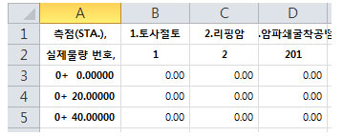

RP 에서 내보낸 엑셀 값과 EWT 프로그램에서 내보낸 엑셀 값의 순서가 다를 수 있으므로

붙여넣기 좋게 가공하던지 처음부터 EWT 아이템 순서를 RP 와 같게 조정해서 엑셀로 내보내던지 사용자가 편한대로 작업하면 됩니다.

③ 다시 RP의 토공량 조정을 실행합니다.

붙여넣어 RP로 가져갈 엑셀 데이터가 만들어졌으면 RP 토공량 조정을 실행합니다.

아래 그림과 같은 'CSV파일 입력' 또는 '엑셀화면 입력'으로 값을 가져오면 됩니다.

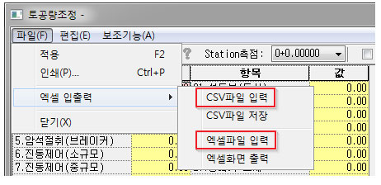

|  |  |
| --- | --- |
| **CSS** | **횡단사면 그리기** |

**기능**

* 횡단 사면을 AutoCAD에서 바로 작성할 수 있습니다.
* 깎기부 절대소단 및 쌓기부에 소단구조물을 설치할 수 있습니다.

**아이콘 및 메뉴**

|  |  |
| --- | --- |
|  | DreamPlus → Civil → 횡단 → 횡단사면 그리기  명령 : CSS (draw **C**ross-**S**ection **S**lope) |

**상세 설명**

이 프로그램은 쌓기부 및 깎기부 횡단사면을 그릴 때 사용합니다

간략한 실행 절차

깎기부, 쌓기부 선택 → [설정]확인 → 좌측 사면, 우측 사면 버튼 눌러서 실행

주의 사항

깎기부의 경우 발파, 리핑, 토사 선, 쌓기부의 경우 지반선은 각각 하나로 연결된 폴리선이어야 합니다.

끊어진 선일 경우 PEEDIT 명령 또는 [선 결합(JJJ)](mk:@MSITStore:C:\Users\MARRY\Desktop\DreamPlus.chm::/Html/JJJ.html) 명령으로 결합 시킨 후 사용해주십시오.

공통 설정

레이어 및 표시되는 경사 문자에 대한 설정입니다.

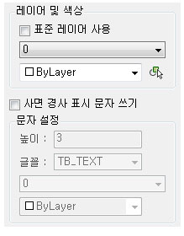

표준 레이어 사용

체크하면 표준체계 기준에 따른 레이어명과 색상을 사용합니다.

선 및 문자에 대해 사용자 지정 레이어를 사용하려면 이 옵션을 체크해제하고 레이어 선택상자에서 원하는 레이어를 고르면됩니다.

버튼을 누르면 현재 도면의 객체를 선택하여 레이어를 가져올 수 있습니다.

사면 경사 표시 문자 쓰기

체크하면 쌓기부와 깎기부의 사면에 사면 경사 표시 문자(1:1.5, 1:1.8 등)를 씁니다.

문자 설정

사면 경사 표시 문자 쓰기를 체크한 경우 활성화됩니다.

문자 높이 및 글꼴, 레이어를 설정합니다.

직접 레이어를 지정하려면 위쪽의 표준 레이어 사용을 체크 해제해야합니다.

깎기 쌓기 공통 설정

깎기부 및 쌓기부에 공통으로 적용할 소단 경사를 설정합니다.

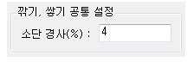

깎기부 및 쌓기부 설정

[설정] 버튼을 누르면 깎기부 및 쌓기부에 대한 설정을 할 수가 있습니다.

깎기부 설정

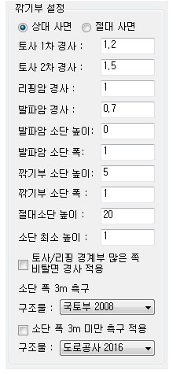

도로공사 방침(깎기비탈면 안정성 증대를 위한 소단 설계기준 개선,'16.6.17) 적용

이 도움말의 맨 아래에 별도로 설명된 설정대로 적용 후 횡단 사면을 그리면 됩니다.

상대사면

깎기 높이의 기준은 사면이 시작 되는 곳 입니다.

횡단 단면별 소단 높이가 동일한 장점이 있으나 사면의 시작은 측구 뒤 사면 시작점이기 때문에 측구 형식이 자주 변경되는 곳은 소단의 위치가 들쭉 날쭉해 질 수 있어 종단 경사가 낮은 구간은 소단 배수에 문제가 발생할 소지가 있습니다.

절대사면

깎기 높이의 기준은 도로 중심 점입니다.

도로 중심 기준이므로 소단의 높이는 횡단 측점별로 다르게 됩니다.

도로폭, 편경사가 일정한 구간의 소단 위치는 도로 종단 계획선과 동일하게 형성되어 소단 배수에 유리합니다.

실행 중 도로 중심을 선택하는 과정이 추가됩니다.

토사, 리핑, 발파 경사

지반 종류별 깎기 사면의 경사를 입력합니다.

발파암 소단 높이 :

발파암에 소단을 넣고 싶은 경우 높이를 입력합니다.

값이 0 이면 발파암에 소단을 넣지 않습니다.

발파암 소단 폭 :

발파암에 소단을 넣을 경우 소단 폭을 지정합니다.

값이 3m 이상인 경우와 미만인 경우의 구조물은 아래 측구 설정에서 결정됩니다.

깎기부 소단 높이, 폭 :

토사, 리핑 구간의 소단 높이와 폭을 입력합니다.

소단 최소 높이 :

아래 그림처럼 맨 마지막 사면에서 소단이 발생될 경우 잔여 높이가 지정한 높이 이하이면 소단을 그리지 않습니다

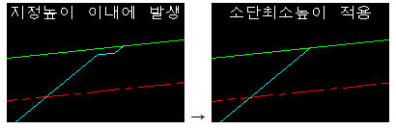

토사/리핑 경계부 많은쪽 비탈면 경사 적용 :

토사와 리핑 경계에 사면이 있을 경우 높이가 많이 걸리는 쪽 경사를 따라 사면을 그립니다.

적용 안한 경우

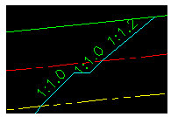

적용한 경우

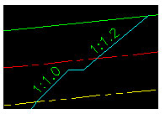

소단 폭 3m 측구

소단 폭 3m 에 적용할 측구 구조물을 선택합니다.

현재 최신의 표준도라도 아래 년도 이후 변경되지 않았으면 추가하지 않았습니다.

국토교통부 2008년

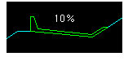

국토교통부 2005년

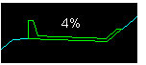

국토교통부 2004년

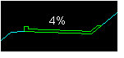

국토교통부 2003년

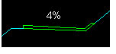

한국도로공사 2011년, 2008년, 2006년

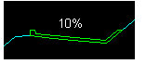

한국도로공사 2004년, 2003년, 2001년

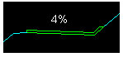

소단 폭 3m 미만 측구 적용

체크하면 소단 폭이 3m 미만일 때 측구 측구 구조물을 그립니다.

구조물은 도로공사 방침(깎기비탈면 안정성 증대를 위한 소단 설계기준 개선,'16.6.17) 적용 구조물과

부산지방국토관리청의 깎기부 소단 측구를 선택할 수 있습니다.

쌓기부 설정

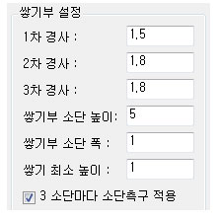

쌓기부 경사

3차 경사 까지 지정할 수 있으며, 그 이하는 3차 경사를 따릅니다.

쌓기부 소단 높이, 폭 :

쌓기부 소단 높이 및 폭원을 입력합니다.

쌓기 최소높이 :

맨 마지막 소단과 원 지반선의 차이가 지정한 높이 이내면 소단을 넣지 않습니다.

3 소단마다 소단측구 넣기 :

3 소단마다 아래 그림과 같은 소단 측구를 삽입합니다.(한국도로공사 표준도)

관련 근거는 설계실무 자료집 1999, 2-13 성토 비탈면 돌붙임 설치방안, 설계실무 자료집 2003, 2-2-5 성토 비탈면 돌붙임 개선방안, 설계실무 자료집 2008, 4-1 절성토 비탈면 소단측구 개선 검토를 참조하면 됩니다.

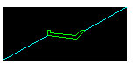

실행 절차

① 흙 깎기부 그리기인지 흙 쌓기부 그리기인지 선택합니다.

② 좌측 사면 또는 우측 사면 버튼을 누릅니다.

③ 도로 중심을 기준으로 좌측은 좌측 사면, 우측은 우측 사면 입니다.

다음과 같은 AutoCAD 명령창에 따라 선을 선택합니다.

깎기부의 경우

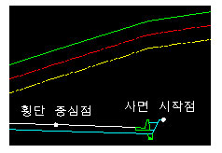

① 사면 시작점 선택:

사면이 시작될 점을 선택합니다.

주의

절대사면인 경우에는 횡단 중심점 선택: → 사면 시작점 선택: 의 순서가 됩니다

② 발파암 선 선택(없으면 엔터):

발파암 선이 없다면 그냥 엔터를 입력합니다.

③ 리핑암 선 선택(없으면 엔터):

리핑암 선이 없다면 그냥 엔터를 입력합니다.

④ 토사 선 선택(없으면 엔터):

토사 선이 없다면 그냥 엔터를 입력합니다.

쌓기부의 경우

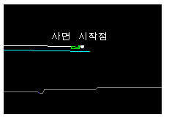

① 사면 시작점 선택:

위 그림처럼 사면이 시작될 점을 선택합니다.

② 지반선 선택:

원지반선을 선택합니다.

도로공사 방침(깎기비탈면 안정성 증대를 위한 소단 설계기준 개선,'16.6.17) 적용

깎기부 설정 중 아래 그림의 노란색 부분만 아래 그림 값대로 설정 후 사면을 그리면 됩니다.

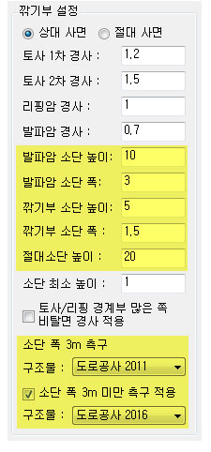

|  |  |
| --- | --- |
| **DSR** | **깎기부 사면 전개도 그리기** |

**기능**

* 횡단 깎기부 사면 전개도를 그립니다.

**아이콘 및 메뉴**

|  |  |
| --- | --- |
|  | DreamPlus → Civil → 횡단 → 깎기부 사면 전개도 그리기  명령 : DSR (**D**raw **S**lope plana**R** figure) |

**상세 설명**

이 프로그램은 횡단면도의 깎기부 사면 전개도를 그릴 때 사용합니다.

사면 전개도는 비탈면 보강 전개도 등을 작성하기 위한 기초 자료로 사용하면 됩니다.

간략한 실행 절차

횡단면도의 각 단면마다 사면 꺾인 점을 선택 → 엑셀로 내보내기 → 엑셀의 값을 가져와서 전개도 그리기

개요

이 프로그램은 횡단면도의 각 단면별로 사면의 꺾인 점 정보를 엑셀로 내보내고 이 값을 가져와 전개도를 그리도록 만들어졌습니다.

따라서 우선 [횡단 정보 엑셀로 내보내기]를 실행해야 합니다.

엑셀로 내보내진 내용은 저장 후 나중에 언제든지 다시 이용할 수 있습니다.

1. 횡단 정보 엑셀로 내보내기

각 단면의 사면 정보를 엑셀로 내보냅니다.

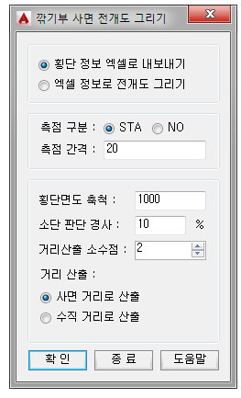

측점 구분

측점이 Station 측점인지 Number 측점인지 선택합니다

Number 측점인 경우 측점 간격을 입력할 수 있는 칸이 활성화됩니다.

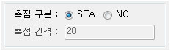

횡단면도 축척:

횡단면도의 축척을 입력합니다.

축척 1,000 은 1m가 도면에서의 거리 1 을 의미합니다.

축척 100 은 1m가 도면에서의 거리 10 을 의미합니다.

소단 판단 경사:

사면 선이 지정한 경사 내에 있으면 소단으로 판단합니다.

일반적으로 깎기부 소단은 절대 소단을 제외하고 4% 이므로 적당한 값을 입력합니다.

거리산출 소수점:

사면 선의 길이를 산출할 소수 자리수를 입력합니다.

거리 산출:

사면 거리는 두 가지 방식 중 하나를 선택합니다.

사면 거리로 산출

전개도 상 사면 거리를 횡단면도의 실제 길이(사거리)로 산출합니다.

수직 거리로 산출

전개도 상 사면 거리를 횡단면도 상 사면의 수직 높이로 산출합니다.

실행 절차

옵션을 설정 후 실행하면 엑셀이 활성화 되면서 아래와 같은 대화상자가 표시됩니다.

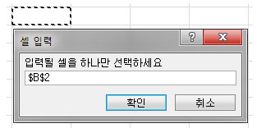

사면 정보를 저장할 엑셀의 셀 위치를 지정 후 확인을 누르면 AutoCAD에서 다음과 같은 과정을 반복합니다.

① 측점 선택 또는 [측점 입력(E)]:

도면에 써 있는 측점을 선택하거나 측점을 입력합니다.

측점의 형식은 STA 0+000, STA.0+000, NO 0+00, NO.0+00, 0+000 같은 일반적인 형식과 숫자를 지원합니다.

도면에서 측점 문자를 선택하면 체인의 실제 거리가 계산되어 엑셀에 입력됩니다.

예를 들어 STA 1+500을 선택했다면 엑셀에 입력되는 값은 1500 입니다.

예를 들어 20m 간격의 Number 측점, NO 1+10을 선택했다면 엑셀에 입력되는 값은 30 입니다.

문자가 써 있지 않다면 직접 측점을 입력할수도 있습니다.

② 계산 기준 EL값 문자 선택또는 [EL값 입력(E)]:

사면 전개도의 EL을 계산할 기준이 되는 문자를 선택합니다.

주로 토적표 상의 지반고나 계획고 문자를 선택하면 됩니다.

문자가 없다면 E 를 입력해 EL 값을 직접 입력합니다.

도면에 써진 문자가 숫자가 포함된 문자(예 : 'EL=00.00')라도 인식이 됩니다.

③ 선택한 EL 에 해당하는 기준점 선택:

횡단면도에서 앞서 선택 또는 입력한 EL에 해당하는 기준점을 선택합니다.

④ 사면 시작점 선택:

현재 횡단면의 깎기부 사면 시작점을 선택합니다.

아래 그림을 예로 들어 맨 아래 처음 사각형 표시 점입니다.

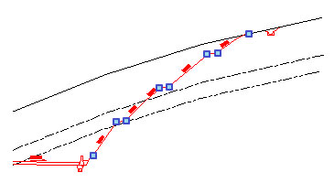

⑤ 꺾인 점 선택:

현재 깎기부 사면이 꺾이는 점(소단 점)을 선택합니다.

위 그림을 예로 들어 각 사면 소단 부분 사각형 표시 점입니다.

더 이상 꺾인 점이 없을 때까지 반복됩니다.

마지막 꺾인 점은 사면 상단 끝 점을 선택합니다.

위 그림을 예로 들어 사면 상단 맨 위 사각형 표시 점입니다.

즉, 이 과정은 맨 마지막 사면 상단 끝 점을 선택하여 완료(엔터 키, 스페이스바 등 입력)하기 전까지 반복됩니다.

사면 상단 끝 점 선택이 완료되면 다음 단면 입력을 위해 ① 측점 선택 또는 [측점 입력(E)]: 과정이 다시 반복됩니다.

엑셀로 내보낸 결과

모든 단면 입력이 끝나 엑셀로 내보낸 결과는 아래 그림처럼 됩니다.

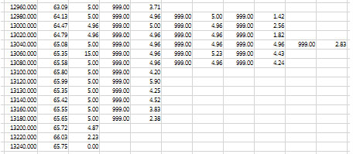

2. 엑셀 정보로 전개도 그리기

엑셀에 기록된 사면 정보로 도면에 전개도를 그립니다.

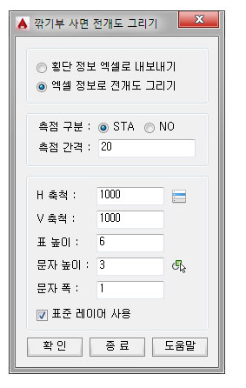

측점 구분

측점이 Station 측점인지 Number 측점인지 선택합니다

Number 측점인 경우 측점 간격을 입력할 수 있는 칸이 활성화됩니다.



H 축척, V 축척:

전개도가 그려질 수평(H), 수직(V) 축척을 지정합니다.

축척 1,000 은 1m가 도면에서의 거리 1 을 의미합니다.

축척 1 은 1m가 도면에서의 거리 1,000 을 의미합니다.

버튼을 누르면 아래 그림과 같은 팝업 창이 뜨면서 미리 설정된 축척을 고를 수 있습니다.

미리 설정된 값 중 V=166.6666667 은 종단 축척 막대 10m 간격의 도면 상 거리가 60m인 경우 사용하는 축척 값입니다.

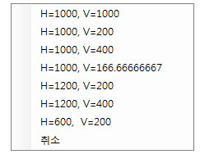

표 높이:

전개도에 측점, 계획고가 표시되는 표의 높이를 지정합니다.

아래 문자 높이보다 두 배 정도 크게 입력하는 것이 적당합니다.

문자 높이, 문자 폭:

전개도에 표시되는 측점, 계획고 문자의 높이 및 폭을 지정합니다.

버튼을 누르면 현재 도면의 문자를 선택하여 특성 값를 가져올 수 있습니다.

표준 레이어 사용

체크하면 표준체계의 레이어 및 색상으로 전개도를 그립니다.

체크하지 않으면 색상 번호에 따른 레이어를 만들고 전개도를 그립니다.

실행 절차

① 전개도를 그릴 엑셀 데이터 선택

앞서 내보냈던 엑셀의 사면 정보가 있는 전체 범위를 아래 그림처럼 선택 후 [확인]을 누릅니다.

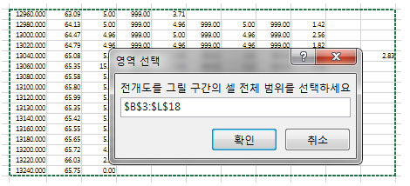

② 전개도 삽입 점 선택:

캐드 도면에 전개도를 삽입할 점을 선택합니다.

아래 그림처럼 전개도가 그려집니다.

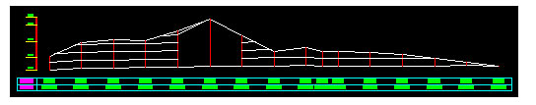

|  |  |
| --- | --- |
| **DCLO** | **클로소이드 그리기** |

**기능**

* 클로소이드 선형을 그리거나 객체를 선택하여 A 값을 찾습니다.
* 기본형, 1:N:1 기본형, 난형, S형, 이중난형의 A 값을 자동으로 찾고 선형을 그립니다.

**아이콘 및 메뉴**

|  |  |
| --- | --- |
|  | DreamPlus → Civil → 선형 → 클로소이드 그리기  명령 : DCLO (**D**raw **CLO**thoid curve) |

**상세 설명**

이 프로그램의 기능은 아래 그림과 같이 단위 선형과 A값 찾기로 크게 나눠지며 각 버튼을 누르면 해당 기능에 맞는 설정 창이 나옵니다.

단위 선형 : 도면에서 IP를 선택하여 단곡선 또는 클로소이드 선형, 단위 클로소이드를 그립니다.

A 값 찾기 : 도면에서 선, 원을 선택하여 A값을 찾고 선형을 그립니다.

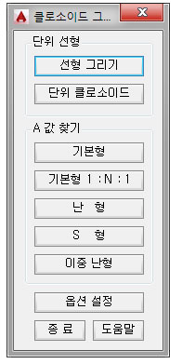

단위 선형

선형그리기

원곡선 또는 일반 클로소이드 그릴 때 사용합니다.

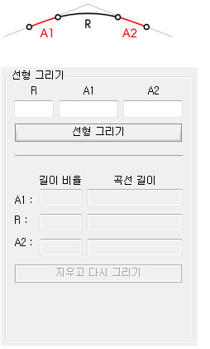

R, A1, A2값을 입력 후 [선형 그리기] 버튼을 눌러 도면에서 IP 점을 선택하여 선형을 그립니다.

도면에서 점을 선택할 때 시작 점, 종료 점은 각도를 계산하기 위한 점이므로 IP선상의 아무점이나 선택해도 됩니다.

A1, A2값 없이 R 값만 입력한 경우 원곡선 선형이 그려지고, A1과 A2는 서로 값이 다르거나 어느 한쪽이 0 이어도됩니다.

선형이 그려지면 위의 화면부분에 A1, R, A2의 곡선길이와 비율이 나타나며 [지우고 다시 그리기] 버튼이 활성화됩니다.

만약 비율이나 선형이 마음에 들지 않는 경우 시작점, IP, 종료점를 다시 선택 할 필요없이 R, A1, A2 값을 다시 입력 후 [지우고 다시 그리기] 버튼을 클릭하면 새로 입력한 제원으로 선형이 다시 그려집니다.

단위 클로소이드

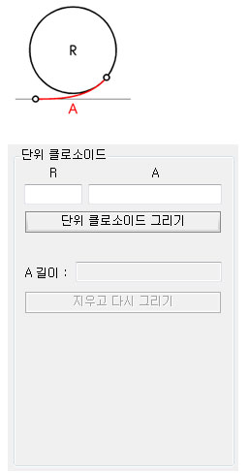

입력한 R값과 A값으로 기본 클로소이드를 그립니다.

프로그램 실행 중 도면에서 선택하는 IP 점은 각도와 접선 방향을 알기위한 점이므로 실제 IP가 아니어도 상관없습니다.

선형이 그려지면 클로소이드의 길이가 표시되고 [지우고 다시 그리기] 버튼이 활성화됩니다.

선형이 마음에 들지 않는 경우 BTC, IP점 등을 다시 선택 할 필요없이 R, A 값을 다시 입력 후 [지우고 다시 그리기] 버튼을 클릭하면 새로 입력한 제원으로 선형이 다시 그려집니다.

A값 찾기

A값 찾기는 도면에 그려진 객체(선,원,호...)를 선택하여 객체 사이에 설치되는 클로소이드 파라미터 A 값을 찾는 기능입니다.

따라서 클로소이드 형태에 따라 도면에 선이나 원 등이 미리 그려져 있어야합니다.

기본형

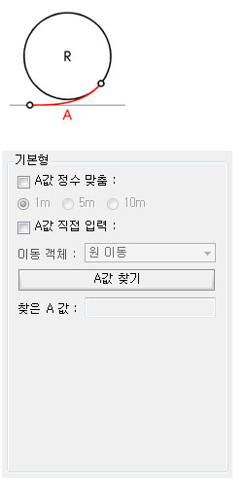

기본형은 그림과 같이 직선-클로소이드-원의 결합 형태입니다.

[A값 찾기]버튼을 클릭하고 도면에서 선과 원을 선택하여 이 사이에 설치되는 클로소이드 A 값을 찾고 선형을 그립니다.

선과 원을 선택할 때 좌측 방향으로 선택하면 좌측으로 선형이 그려지고 우측 방향으로 선택하면 우측으로 선형이 그려집니다.

즉, 마우스로 선택하는 방향대로 선형의 방향이 그려집니다.

A값 정수 맞춤

도면에 임의로 그려진 선과 원 사이에 찾은 클로소이드 파라미터 A를 정수로 맞춰 클로소이드를 다시 그립니다.

정수 맞춤은 A값을 1m, 5m, 10m 단위로 맞출 수 있습니다.

예를 들어 자동으로 찾은 A값 100.5678을 5m 단위로 맞추면 5m 단위로 가장 가까운 값인 100으로 A값을 맞춥니다.

A값을 정수로 맞추기위해서는 선택한 두 개의 객체 중 하나가 필수적으로 이동이 되므로 이동할 객체를 먼저 선택해야합니다.

객체가 이동되면 이동된 객체를 다시 그리고 이동된 거리가 표시됩니다.

A값 직접 입력

A값을 사용자가 원하는 값으로 직접 입력합니다.

위에 A값 정수 맞춤 후 1m단위가 아닌 소수점 단위로 맞출때나 임의의 A값을 지정하여 그릴 때 사용합니다.

기본형 1:N:1

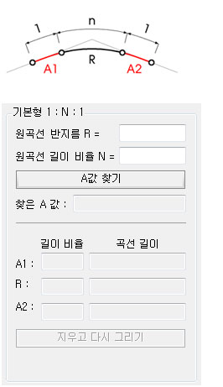

완화곡선:원곡선:완화곡선 중 원곡선을 지정한 길이 비율로 맞출 경우의 A 값을 찾습니다.

원곡선 반지름 R

원곡선의 곡선 반지름을 입력합니다.

원곡선 길이비율 N

클로소이드와 원곡선의 비율에서 원곡선이 차지할 비율을 입력합니다.

도면에서 점을 선택할 때 시작 점, 종료 점은 각도를 계산하기 위한 점이므로 IP선상의 아무점이나 선택해도 됩니다.

선형이 그려지면 위의 화면 부분에 A1, 원곡선R, A2의 곡선길이와 비율이 나타나며 [지우고 다시 그리기] 버튼이 활성화됩니다.

만약 비율이나 선형이 마음에 들지 않는 경우 시작 점, IP, 종료 점를 다시 선택할 필요없이 R, N 값을 다시 입력 후 [지우고 다시 그리기] 버튼을 클릭하면 새로 입력한 제원으로 선형이 다시 그려집니다.

난형

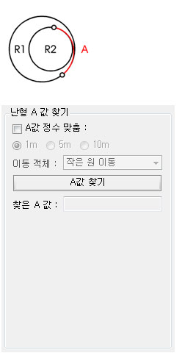

큰원이 작은 원을 완전히 포함할 때 원과 원 사이에 클로소이드를 넣습니다.

[A값 찾기]버튼을 클릭하고 도면에서 작은 원과 큰 원을 선택하여 이 사이에 설치되는 클로소이드 A 값을 찾고 선형을 그립니다.

원과 원을 선택할 때 좌측 방향으로 선택하면 좌측으로 선형이 그려지고 우측 방향으로 선택하면 우측으로 선형이 그려집니다.

즉, 마우스로 선택하는 방향대로 선형의 방향이 그려집니다.

A값 정수 맞춤

도면에 임의로 그려진 원과 원 사이에 찾은 클로소이드 파라미터 A를 정수로 맞춰 클로소이드를 다시 그립니다.

정수 맞춤은 A값을 1m, 5m, 10m 단위로 맞출 수 있습니다.

예를 들어 자동으로 찾은 A값 100.5678을 5m 단위로 맞추면 5m 단위로 가장 가까운 값인 100으로 A값을 맞춥니다.

A값을 정수로 맞추기위해서는 선택한 두 개의 객체 중 하나가 필수적으로 이동이 되므로 이동할 객체를 먼저 선택해야합니다.

객체가 이동되면 이동된 객체를 다시 그리고 이동된 거리가 표시됩니다.

S형

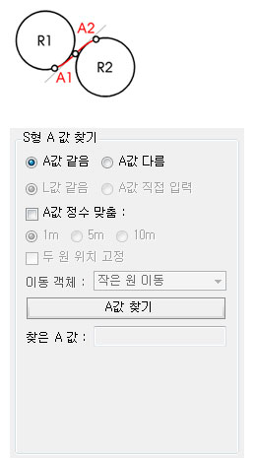

두 원이 떨어져 있고 서로 반대 방향으로 진행할 때 두 원 사이에 클로소이드를 넣습니다.

[A값 찾기]버튼을 클릭하고 도면에서 두 원을 선택하여 이 사이에 설치되는 클로소이드 A 값을 찾고 선형을 그립니다.

클로소이드를 찾은 후 노란색 IP선이 도면에 함께 그려집니다.

원과 원을 선택할 때 좌측 방향으로 선택하면 좌측으로 선형이 그려지고 우측 방향으로 선택하면 우측으로 선형이 그려집니다.

즉, 마우스로 선택하는 방향대로 선형의 방향이 그려집니다.

A값 같음

두 클로소이드 파라미터 A 값이 같도록 찾아 그립니다.

A값 다름

L값 같음 : 두 클로소이드의 길이가 서로 같도록 곡선 반지름 비율에 따라 A값을 찾아 그립니다.

A값 직접입력 : 두 클로소이드의 A값을 사용자가 직접 지정하여 그립니다.

직접 입력의 경우는 두 원 선택 후 프로그램에서 곡선 반지름 비율에 따른 적합한 A값을 보여주므로 어느 정도의 A값을 넣어야할지 파악이 쉽습니다.

직접 입력한 경우는 두 클로소이드 사이에 짧은 직선이 없이 BTC를 서로 같게 되므로 두 원 중 하나가 이동이 되어야합니다.

이 때 이동되는 원은 이동 객체 옵션에서 작은 원 또는 큰 원을 지정하면 됩니다.

두 원의 위치가 고정되도록 하려면 "두 원 위치 고정"에 체크합니다.

두 원의 위치가 고정되는 대신 두 클로소이드 사이에 짧은 직선이 들어가게됩니다.

두 원의 위치가 고정인 경우는 프로그램 창에 짧은 직선 길이가 기준을 만족하는지 표기됩니다.

A값 정수 맞춤

도면에 임의로 그려진 원과 원 사이에 찾은 클로소이드 파라미터 A를 정수로 맞춰 클로소이드를 다시그립니다.

A값을 자동으로 찾는 경우에만 사용할 수 있으므로 A값 같음 옵션과 A값 다름 중 L값 같음 옵션 사용시에만 정수로 맞출 수 있습니다.

정수 맞춤은 A값을 1m, 5m, 10m 단위로 맞출 수 있습니다.

예를 들어 자동으로 찾은 A값 100.5678을 5m 단위로 맞추면 5m 단위로 가장 가까운 값인 100으로 A값을 맞춥니다.

A값을 정수로 맞추기위해서는 선택한 두 개의 객체 중 하나가 필수적으로 이동이 되므로 이동할 객체를 먼저 선택해야합니다.

객체가 이동되면 이동된 객체를 다시 그리고 이동된 거리가 표시됩니다.

L값 같음인 경우 정수 맞춤을 하면 A가 정수로 변하므로 두 L 값이 똑같아질 수는 없고 약간 차이가 납니다.

이중 난형

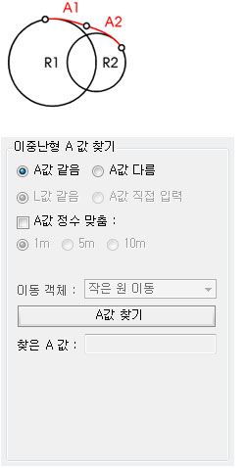

두 원이 교차하거나 떨어져 있고 서로 같은 방향으로 진행할 때 두 원 사이에 클로소이드를 넣습니다.

[A값 찾기]버튼을 클릭하고 도면에서 두 원을 선택하여 이 사이에 설치되는 클로소이드 A 값을 찾고 선형을 그립니다.

클로소이드를 찾은 후 노란색 IP선이 도면에 함께 그려집니다.

이 프로그램의 경우 원-클로소이드-클로소이드-원의 구조를 갖도록 그립니다.

클로소이드 사이에 짧은 직선이 있는 경우 선형이 움푹해 보이므로 짧은 직선은 피해야하며 이중난형의 경우는 원-클로소이드-원-클로소이드-원의 구조를 갖도록 두 원을 완전히 포함한 보조원을 그려서 두개의 난형으로 계획하는 것이 좋습니다.

이렇게 보조원을 그리는 경우는 두개의 난형 조합이므로 이 프로그램의 난형 부분에서 그려서 편집하거나 단위클로소이드를 그려 편집해야합니다.

이중 난형 역시 마우스로 선택하는 방향과 위치에 선형이 그려집니다.

A값 같음

두 클로소이드 파라미터 A 값이 같도록 찾아 그립니다.

A값 다름

L값 같음 : 두 클로소이드의 길이가 서로 같도록 곡선 반지름 비율에 따라 A값을 찾아 그립니다.

A값 직접입력 : 두 클로소이드의 A값을 사용자가 직접 지정하여 그립니다.

직접 입력한 경우는 두 원 중 하나가 이동이 되어야합니다.

이 때 이동되는 원은 이동 객체 옵션에서 작은 원 또는 큰 원을 지정하면 됩니다.

A값 정수 맞춤

도면에 임의로 그려진 원과 원 사이에 찾은 클로소이드 파라미터 A를 정수로 맞춰 클로소이드를 다시그립니다.

A값을 자동으로 찾는 경우에만 사용할 수 있으므로 A값 같음 옵션과 A값 다름 중 L값 같음 옵션 사용시에만 정수로 맞출 수 있습니다.

정수 맞춤은 A값을 1m, 5m, 10m 단위로 맞출 수 있습니다.

예를 들어 자동으로 찾은 A값 100.5678을 5m 단위로 맞추면 5m 단위로 가장 가까운 값인 100으로 A값을 맞춥니다.

A값을 정수로 맞추기위해서는 선택한 두개의 객체중 하나가 필수적으로 이동이 되므로 이동할 객체를 먼저 선택해야합니다.

객체가 이동되면 노란색으로 이동된 객체를 다시 그리고 이동된 거리가 표시됩니다.

L값 같음인 경우는 정수 맞춤을 하면 A가 정수로 변하므로 두 L 값이 똑같아질 수는 없고 약간 차이가 납니다.

옵션 설정

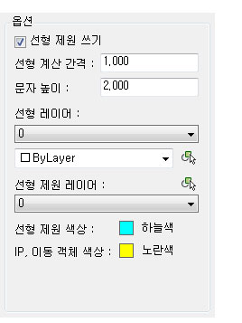

선형 제원 쓰기

체크하면 선형에 A, R 등의 제원을 표시합니다.

선형 계산 간격

클로소이드 선형의 경우 지정한 값에 따라 간격을 계산해서 그립니다.

짧게 지정할 필요없이 1m 정도가 적당합니다.

레이어 및 색상

그려지는 선형의 레이어 및 색상을 결정합니다.

|  |  |
| --- | --- |
| **DSTA** | **선형에 측점 쓰기** |

**기능**

* 선택한 선형에 다양한 옵션으로 측점을 작성합니다.

**아이콘 및 메뉴**

|  |  |
| --- | --- |
|  | DreamPlus → Civil → 선형 → 선형에 측점 쓰기  명령 : DSTA (**D**raw **STA**tion number) |

**상세 설명**

이 프로그램은 선형에 측점을 표기할 때 사용합니다.

도로 선형에 적용되도록 만든 프로그램이지만 도로뿐만 아니라 다른 선형에도 다양하게 측점을 표기할 수 있습니다.

측점선 및 원 표시 옵션

측점을 표기하는 선과 원에 대한 옵션입니다.

측점 표기 방법:

측점이 Station 측점인지 Number 측점인지 선택합니다

측점 표시 간격:

측점을 표시할 간격을 지정합니다.

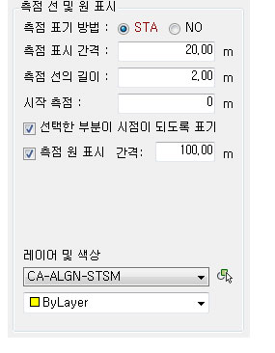

측점 선의 길이:

측점을 표시할 선의 길이를 입력합니다.

시작 측점:

선형의 처음 시작 거리를 지정합니다.

보통 0 이겠지만 Broken Chain이나 분리 차선 등 선형 또는 거리가 끊어지는 경우 또는 새롭게 거리가 시작될 때 사용합니다.

0+000 이런식이 아닌 숫자로만 입력해 주십시오.

선택한 부분이 시점이 되도록 표기:

선형(폴리선)이 그려진 방향과 관계없이 선택한 부분이 시점이 되도록 측점을 표기합니다.

체크 해제하면 캐드 상에 폴리선이 그려진 방향에 따라 측점을 표기합니다.

기본적으로 체크하고 사용하는 것이 좋습니다.

측점에 원 표시 간격:

이 옵션에 체크하면 입력한 간격의 측점선에 원을 표시 합니다.

아래 그림이 100m마다 측점에 원이 그려진 그림입니다.

종점은 거리가 입력한 간격이 아니더라도 표시됩니다.

체크 해제하면 원을 표시하지 않습니다.

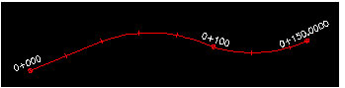

측점 문자 옵션

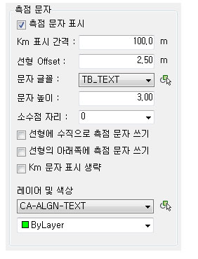

측점 문자 표시:

체크하면 측점에 문자를 표시합니다.

Km 표시간격:

측점 문자를 표시할 간격을 입력합니다.

기본 값은 측점에 원을 표시하는 간격과 같은 100m 입니다.

선형에서 Offset:

선형에서 측점 문자의 하단까지 거리입니다.

측점을 선형의 바깥쪽으로 빼고 싶다던지 할 때 유용합니다.

값을 크게 입력할수록 측점 문자는 선형에서 떨어지게 됩니다.

문자 글꼴:

측점을 쓸 문자 스타일을 선택합니다.

버튼을 누르면 현재 도면의 문자를 선택하여 문자 글꼴, 레이어, 크기 등을 가져올 수 있습니다.

문자 높이:

측점 문자의 높이를 입력합니다.

소수점 자리:

측점의 소수점 자리입니다.

예를들어 0으로 지정하면 1+200, 4로 지정하면 1+200.0000입니다.

선형의 모든 측점에 대해 설정이 적용되지만 종점의 경우는 정 체인에서 끝나는 경우가 적어 0으로 설정될 경우 소수점을 잘라 버리기 때문에 0으로 설정되어도 정 체인이 아니면 무조건 4자리로 표시됩니다.

하지만 종점이 정수로 끝나는 경우에는 소수점 자리 적용값 대로 표시됩니다.

선형에 수직으로 측점 문자 쓰기:

이 옵션에 체크하면 아래 그림처럼 측점을 선형에 수직 방향으로 표시합니다.

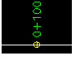

선형에 아래쪽에 측점 문자 쓰기:

이 옵션에 체크하면 선형의 위쪽(왼쪽)이 아닌 아래쪽(오른쪽)에 측점 문자를 표기합니다.

Km 문자 표시 생략

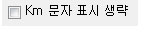

이 옵션은 STA 측점을 사용하는 경우에만 사용할 수 있는 옵션입니다.

체크하면 예를들어 1+000,1+100,1+200...2+000 의 경우 1+000,100,200...2+000 으로 표시합니다.

즉, 1Km단위를 제외하고 중간의 측점들은 Km 표시를 생략하고 표기합니다.

No 체인 정체인 뒤 +0 표기 안함

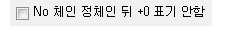

이 옵션은 NO 측점을 사용하는 경우에만 사용할 수 있는 옵션입니다.

체크하면 NO 0+0 에서 뒤에 +0을 떼버리고 NO 0 이렇게만 표시합니다.

기본 값 복원

이 버튼을 누르면 설정 값들이 모두 기본 값으로 복원됩니다.

기본 값 복원시 레이어는 표준체계에 맞는 레이어로 설정됩니다.

주의 사항

설계 프로그램에서 생성된 도면의 클로소이드 구간은 정확한 측점 좌표를 계산해서 나온 도면이지만

캐드용 프로그램은 설계 프로그램이 아니라 도면의 객체를 선택하여 그리는 프로그램이므로 객체 길이에만 의존합니다.

따라서, 클로소이드 구간에 표기한 측점은 설계 프로그램에서 계산된 정확한 측점 좌표와 아주 미세하게 차이가 생길 수 있습니다.

|  |  |
| --- | --- |
| **STT** | **측점 표기** |

**기능**

* 평면도 등에 표기하는 측점 문자를 표기합니다.

**아이콘 및 메뉴**

|  |  |
| --- | --- |
|  | DreamPlus → Civil → 선형 → 측점 표기  명령 : STT (**ST**ation **T**ext) |

**상세 설명**

이 프로그램은 아래 그림과 같이 평면도 상 수량의 시,종점 등을 표기하는 인출선을 표기할 때 사용합니다.

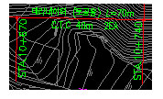

기본 옵션

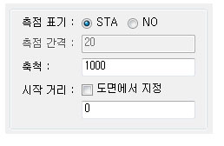

측점 표기

측점이 Station 측점인지 Number 측점인지 선택합니다.

측점 간격

측점이 Number 측점인 경우에만 입력하는 옵션입니다.

Number 측점의 간격을 입력합니다

축척

도면에서 선택할 선형의 축척을 지정합니다

축척 1,000 은 1m가 도면에서의 거리 1 을 의미합니다.

축척 100 은 1m가 도면에서의 거리 10 을 의미합니다.

1200 종평면도 같은 도면인 경우 축척을 바꾸면 됩니다

시작 거리

분리 구간 등 선형의 시작 측점이 0이 아닌 경우 사용됩니다

시작 거리는 사용자가 도면에서 지정과 직접 입력 두가지로 지정할 수 있습니다.

도면에서 지정:

선형의 시작 측점을 모를 때 도면에서 직접 선택하여 지정합니다.

도면에 있는 이미 알고 있는 주변 측점을 선택하여 계산 기준으로할 때 체크하여 사용합니다.

직접 입력:

선형의 시작 측점을 알 경우 사용합니다.

측점을 숫자 또는 0+000 형식으로 입력하면 됩니다.

측점 문자 및 인출선 옵션

도면에 표기할 측점과 인출선에 관련한 옵션을 설정합니다.

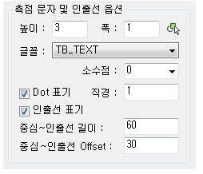

높이, 폭, 글꼴

도면에 표기할 측점 문자의 특성을 설정합니다.

버튼을 누르면 현재 도면의 문자를 선택하여 특성을 가져올 수 있습니다.

소수점

도면에 표기할 측점의 소수점을 지정합니다

Dot 표기

체크하면 Dot 표기를 합니다.

직경에는 Dot의 지름 값을 입력합니다.

체크하지 않으면 Dot를 도면에 표기하지 않습니다.

인출선 표기

체크하면 인출선을 도면에 표기합니다.

중심~인출선 길이

아래 그림과 같이 선형 중심에서 인출선 끝점까지 거리입니다

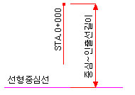

중심~인출선 Offset

아래 그림과 같이 선형 중심에서 인출선 시작점까지 떨어지는 거리입니다

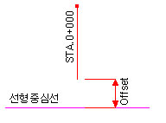

레이어

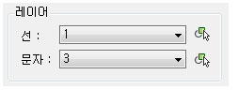

인출선과 측점 문자의 레이어를 선택합니다.

버튼을 누르면 현재 도면의 객체를 선택하여 레이어를 가져올 수 있습니다.

실행 절차

① 선형 선택:

도면에서 선형을 선택합니다

외부 참조로 참조된 선형이나 블록 내부의 선형도 선택할 수 있습니다.

② 선형 진행 방향이 맞습니까? [예(Y)/아니오(N)]

선형 선택이되면 아래 그림과 같이 가상의 화살표가 표기되고 선형의 진행 방향이 맞는지 물어봅니다.

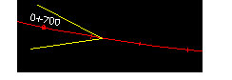

기본 값이 "예(Y)" 이므로 맞는 경우 Y를 입력할 필요없이 엔터를 입력하면 됩니다.

이 화살표는 줌하거나 Regen 하면 도면에서 사라지는 가상의 임시 선입니다.

③ 인출선을 표기할 점 선택 또는 측점 입력:

선형에서 원하는 점을 선택하거나 측점을 직접 입력합니다.

정확히 선형 상의 점을 선택하지 않아도 지정한 점에서 선형에 수직점을 찾아 선형 상의 측점을 찾습니다.

즉, 도로 중심이 아닌 외측의 구조물 점 등을 선택해도 그 점에서 선형에 수직점을 찾아 측점을 표기합니다.

따라서 중심선 외측의 구조물 시종점을 선택해도 됩니다.

측점을 입력하는 경우는 숫자 또는 0+000 형식으로 입력하면 됩니다.

④ 인출선 표기 방향 [좌(L)/우(R)/모두(A)] 좌(L):

인출선이 그려질 방향 옵션을 입력합니다.

한번 입력된 옵션은 다음 변경 전까지 계속 같은 값을 유지합니다.

한번 입력하면 다음부터는 방향을 변경 전까지 계속 엔터만 입력하면 됩니다.

여기까지 완료하면 도면에 옵션에 따라 인출 선과 측점 문자가 표기됩니다.

위 점 선택 이후 과정은 ESC키나 엔터를 눌러 종료하기 전까지 계속 반복됩니다.

|  |  |
| --- | --- |
| **GST** | **선형 측점 조회** |

**기능**

* 선형에서 지정한 점의 측점을 알려줍니다.

**아이콘 및 메뉴**

|  |  |
| --- | --- |
|  | DreamPlus → Civil → 선형 → 선형 측점 조회  명령 : GST (**G**et **ST**ation number) |

**상세 설명**

이 프로그램은 평면선형 상 지정한 임의 점의 측점을 알고 싶을 때 사용합니다.

외부참조나 블록 객체 안의 선형도 측점 조회가 가능합니다.

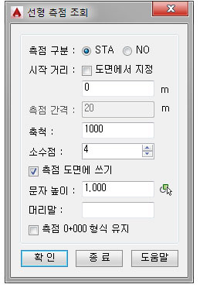

측점 구분:

측점이 Station 측점인지 Number 측점인지 선택합니다

시작 거리

분리 구간 등 선형의 시작 측점이 0이 아닌 경우 사용됩니다

시작 거리는 사용자가 도면에서 지정과 직접 입력 두가지로 지정할 수 있습니다.

도면에서 지정:

선형의 시작 측점을 모를 때 도면에서 직접 선택하여 지정합니다.

도면에 있는 이미 알고 있는 주변 측점을 선택하여 계산 기준으로할 때 체크하여 사용합니다.

직접 입력:

선형의 시작 측점을 알 경우 사용합니다.

측점을 숫자 또는 0+000 형식으로 입력하면 됩니다.

측점 간격

측점이 Number 측점인 경우에만 입력하는 옵션입니다.

Number 측점의 간격을 입력합니다.

찾은 점에 측점 표기를 하지 않는 경우에는 필요없는 옵션이므로 비활성됩니다.

축척

도면에서 선택할 선형의 축척을 지정합니다.

1:1 즉, 축척 1,000이 아닌 1,200 종평면도 같은 도면에서 측점을 알고 싶을 때 축척을 바꾸면 됩니다.

소수점

도면에 표기할 측점의 소수점을 지정합니다.

측점 도면에 쓰기

체크하면 구해진 측점을 도면에 표기합니다.

체크하지 않으면 구해진 측점은 AutoCAD 명령창에 표시됩니다

문자 높이

측점을 도면에 쓰는 경우 문자의 크기를 입력합니다

버튼을 누르면 현재 도면의 문자를 선택하여 크기를 가져올 수 있습니다.

머리말

구해진 측점 앞에 표기할 문자를 입력합니다.

예를 들어 "STA."을 입력하면 도면에 STA.0+000이 표기됩니다

측점 0+000 형식 유지

체크하면 구해진 측점의 형식을 0+000 형식에 맞춥니다.

예를 들어 선형에서 10m 되는 점을 선택한 경우

옵션을 사용할 경우 : 0+010 으로 표기됩니다.

옵션을 사용하지 않을 경우 : 0+10 으로 표기됩니다.

실행 절차

① 측점을 조회할 선형 선택:

도면에서 측점을 알고 싶은 선형을 선택합니다.

외부 참조로 참조된 선형이나 블록안의 선형을 선택해도 됩니다.

② 선형 진행 방향이 맞습니까? [예(Y)/아니오(N)]

선형을 선택하면 아래 그림과 같이 가상의 화살표가 표기되고 선형의 진행 방향이 맞는지 물어봅니다.

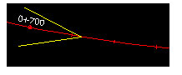

기본값이 "예(Y)" 이므로 맞는 경우 Y를 입력할 필요없이 엔터를 입력하면 됩니다.

이 화살표는 줌하거나 Regen시에는 도면에서 사라지는 가상의 선입니다.

③ 측점을 조회할 점 선택:

선형에서 측점을 알고싶은 점을 선택합니다.

정확히 선형 상의 점을 선택하지 않아도 지정한 점에서 선형에 수직점을 찾아 선형 상의 측점을 구합니다.

즉, 도로 중심이 아닌 외측의 구조물 점 등을 선택해도 그 점에서 선형에 수직점을 찾아 측점을 표기합니다.

따라서 중심선 외측의 구조물 시종점을 파악할 때 유용합니다.

ESC키나 엔터를 눌러 종료하기 전까지 측점을 조회할 점 선택은 계속 반복됩니다

|  |  |
| --- | --- |
| **CST** | **측점 문자 거리 계산** |

**기능**

* 측점 문자를 선택하여 두 측점간의 거리를 도면에 표기합니다.

**아이콘 및 메뉴**

|  |  |
| --- | --- |
|  | DreamPlus → Civil → 선형 → 측점 문자 거리 계산  명령 : CST (**C**alculate **S**tation **T**ext) |

**상세 설명**

이 프로그램은 도면에 써 있는 측점 문자를 선택하여 측점간의 거리를 계산할 때 사용하는 프로그램입니다.

STA 측점은 측점 간 거리가 쉽게 파악되는 반면 NO 측점은 계산기 사용이 필요한데 이 때 활용하면 됩니다.

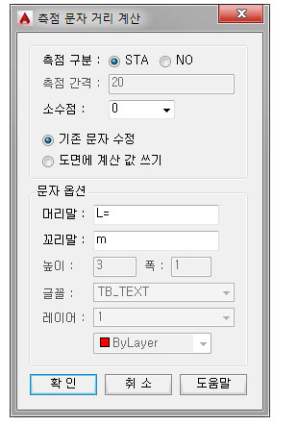

측점 구분

측점이 Station 측점인지 Number 측점인지 선택합니다.

측점 간격

측점이 Number 측점인 경우에만 입력하는 옵션입니다.

Number 측점의 간격을 입력합니다

소수점

계산될 측점 간의 거리 소수점을 지정합니다.

기존 문자 수정

도면에 이미 써져있는 문자의 내용을 수정합니다.

도면에 계산 값 쓰기

계산된 거리 값을 도면에 직접 씁니다.

문자 옵션

머리말, 꼬리말

머리말, 꼬리말에 문자를 입력하면 계산된 거리 값의 앞,뒤에 입력한 머리말 꼬리말을 표기합니다.

예를 들어 머리말에 "L="을 입력하면 도면에 L=000.00 같은 형식으로 표기됩니다.

문자 높이, 글꼴, 레이어

도면에 계산 값 쓰기 옵션 사용시 활성화되는 옵션입니다.

도면에 표기되는 문자의 특성을 입력합니다.

버튼을 누르면 현재 도면의 객체를 선택하여 레이어를 가져올 수 있습니다.

실행 절차

① 첫번째 측점 문자 선택:

도면에 써진 측점 문자를 선택합니다.

큰 측점을 먼저 선택하든지 작은 측점을 먼저 선택하든지 상관없습니다.

② 두번째 측점 문자 선택:

거리값을 계산할 두번째 측점 문자를 선택합니다.

③ 내용을 수정할 문자 선택 또는 계산된 문자를 삽입할 점 선택:

기존 문자를 수정할지 도면에 계산값을 쓸지 옵션 설정에따라 표기됩니다.

기존 문자를 수정할 경우는 수정할 문자가 도면에 있어야합니다.

ESC키나 엔터를 눌러 종료하기 전까지 측점 선택은 계속 반복되며 거리 값을 표기할 수 있습니다.

|  |  |
| --- | --- |
| **MIP** | **원곡선 선형 IP 그리기** |

**기능**

* 원곡선으로 이루어진 선형의 IP를 찾고 IP선과 제원을 표기합니다.

**아이콘 및 메뉴**

|  |  |
| --- | --- |
|  | DreamPlus → Civil → 선형 → 원곡선 선형 IP 그리기  명령 : MIP (**M**ake **IP**) |

**상세 설명**

이 프로그램은 아래 그림처럼 직선+원곡선으로 이루어진 선형의 IP를 찾고 IP선과 제원을 표기하는 프로그램 입니다.

캐드 상의 선형

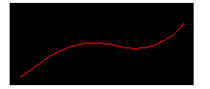

프로그램 실행 후

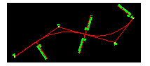

보통 도로 설계시 도로 선형을 캐드에서 직접 작도하는 경우가 많습니다.

캐드에서 직접 작도한 경우 나중에 도로설계 프로그램에 각 IP 제원을 입력하기위해 추가적인 작업을 해야하는데 도로 중 부체 도로나 단순 직선+원곡선으로만 이루어진 도로는 이 프로그램으로 쉽게 처리할 수 있습니다.

이 프로그램은 직선+원곡선으로 이루어진 선형만 IP제원을 가져올 수 있습니다.

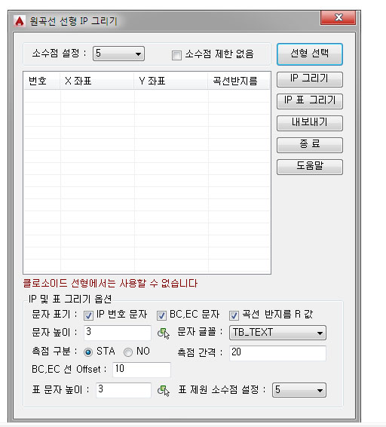

개략 실행 절차

① [선형 선택] 버튼으로 도면의 선형 선택

② 필요 시 [IP 그리기] 버튼으로 선형에 IP 제원을 표기

③ 필요 시 [내보내기] 버튼으로 엑셀에 IP 제원 내보내기

옵션 설정

소수점 설정 :

각 IP 제원을 계산할 때 좌표의 소수점을 설정합니다.

소수점 제한 없음에 체크하면 소수 12자리 정도까지 좌표 값을 가져옵니다.

선형 선택

캐드 상에 폴리선으로 그려진 선형을 선택합니다.

전체 선형 중 선택한 쪽을 시점으로 판단해서 IP제원 및 R 값을 가져옵니다.

IP 그리기

계산된 IP제원으로 도면에 IP 및 BC, EC등의 선형 제원을 표기합니다.

이 IP 그리기는 프로그램 맨 아래의 'IP 그리기 옵션' 설정에 따릅니다.

IP 표 그리기

가져온 IP제원으로 도면에 IP 제원 표를 그립니다.

IP 표는 아래 그림과 같이 가장 많이 사용하는 설계 프로그램인 RoadProjector의 형식대로 그립니다.

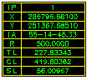

내보내기

계산된 IP 제원과 R 값을 엑셀로 내보냅니다.

내보낸 제원을 엑셀에서 복사하여 도로 설계 프로그램에 붙여넣기 위해 사용할 수 있습니다.

IP 그리기 옵션

IP 번호 문자

체크하면 각 IP마다 IP가 몇 번인지 번호 문자를 표기합니다.

BC, EC 문자

체크하면 각 IP의 BC, EC 점에 측점과 BC, EC 표기를 합니다.

곡선 반지름 R값

체크하면 각 원곡선마다 곡선반지름을 R=000.00형식으로 표기합니다.

문자 높이 및 글꼴:

IP 번호 및 BC, EC 제원을 표기할 문자의 크기 및 글꼴 입니다.

버튼을 누르면 현재 도면의 문자 객체를 선택하여 크기 및 글꼴을 가져올 수 있습니다.

문자 및 IP선 등의 레이어는 건설 CALS 표준에 따르고 별도 설정하지 않습니다.

측점 구분 : STA, NO

측점이 Station 측점인지 Number 측점인지 선택합니다.

측점 간격:

측점의 간격을 입력합니다

이 간격은 BC, EC 제원에 측점을 표기할 때 사용되어집니다.

BC, EC 선 Offset:

BC, EC 문자를 쓰는 경우 예를 들어 측점이 STA.1+000.000 이었다면 이 문자의 맨 앞과 선형과의 떨어진 거리 입니다.

표 문자 높이:

IP 제원 표 문자의 크기를 설정합니다.

버튼을 누르면 현재 도면의 문자 객체를 선택하여 크기를 가져올 수 있습니다.

표 제원 소수점 설정:

IP 제원 표에 표기되는 각종 제원의 소수점을 설정합니다.

|  |  |
| --- | --- |
| **TPL** | **객체에 접선, 접원 그리기** |

**기능**

* 선택한 선형 객체의 한 점에 접하는 선, 원을 그립니다.

**아이콘 및 메뉴**

|  |  |
| --- | --- |
|  | DreamPlus → Civil → 선형 → 객체에 접선, 접원 그리기  명령 : TPL (**T**angent **P**erpendicular **L**ine) |

**상세 설명**

이 프로그램은 선택한 선형 객체의 한 점에 접하는 선, 원을 그릴 때 사용합니다.

이 프로그램이 없어도 쉽게 그릴 수는 있지만 조금이라도 작업 시간을 단축시켜줍니다.

선택한 점에 접선, 수직선, 접원 세가지를 그릴 수 있습니다.

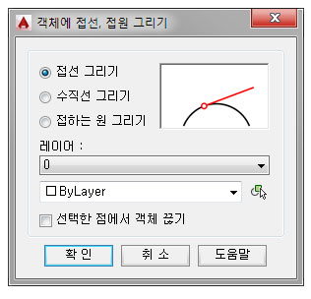

접선 그리기

아래 그림과 같이 선택한 선형 객체와 접하는 선을 그립니다.

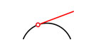

수직선 그리기

아래 그림과 같이 선택한 선형 객체의 한점과 수직이 되는 선을 그립니다.

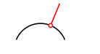

접하는 원 그리기

아래 그림과 같이 선택한 선형 객체와 접하는 원을 그립니다.

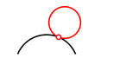

레이어

그려지는 선, 원의 레이어를 지정합니다.

버튼을 누르면 현재 도면의 객체를 선택하여 레이어를 가져올 수 있습니다.

선택한 점에서 객체 끊기

체크하면 선택한 선형 객체와 접하는 선, 원을 그리고 그 점을 끊습니다.

선택한 선형 객체가 끊어지는 것이므로 그려진 후에 트림할 필요가 없습니다.

실행 절차

위 세가지 방식에 따라 메시지 표시만 약간 다를뿐 공통적으로 아래 과정입니다.

① 객체 선택:

도면에서 선형 객체를 선택합니다.

② 점 선택:

선택한 선형 객체상 접선, 수직선, 접하는 원을 그릴 점을 지정합니다.

③ 길이, 반지름 입력:

접선, 수직선의 경우 길이 값을 입력합니다.

접하는 원의 경우 반지름 값을 입력합니다.

한번 입력한 값은 저장되므로 다음번 실행 시 값이 같다면 다시 입력할 필요 없이 엔터를 입력하면됩니다.

여기까지 완료되면 도면에 선 또는 원이 그려집니다.

④ 방향을 반대로 하시겠습니까? [Y/N] :

그려진 선, 원이 반대로 그려졌다면 이 명령에서 Y 를 입력하면 됩니다.

제대로 그려졌으면 N이 기본 값이므로 엔터를 입력하고 프로그램은 종료됩니다.

|  |  |
| --- | --- |
| **FIR** | **원곡선 반지름 찾기** |

**기능**

* IP선과 원 곡선 중심이 지나갈 점을 지정하여 원곡선 반지름을 찾습니다

**아이콘 및 메뉴**

|  |  |
| --- | --- |
|  | DreamPlus → Civil → 선형 → 원곡선 반지름 찾기  명령 : FIR (**FI**nd **R**adius) |

**상세 설명**

이 프로그램은 도로 선형의 원곡선 반지름을 찾을 때 사용합니다.

예를들어 아래 그림과 같이 기존 도로에 연결로를 붙이기위해 빨간색의 연결로 IP를 그려놓은 경우

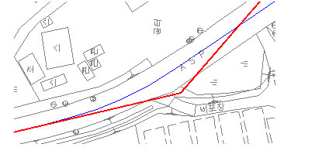

선형 중심이 파란색 기존 도로의 중심에 가깝게 가려면 얼마의 곡선 반지름이 필요한지 알고 싶은 경우 이 프로그램을 사용합니다

이 프로그램이 실행되기 위해선 미리 IP선이 그려져 있어야 합니다.

실행 과정

① 시작 점 선택:

시점 부분 IP선 상의 아무 점이나 선택합니다.

② IP 점 선택:

IP 점을 선택합니다.

③ 끝 점 선택:

종점 부분 IP선 상의 아무 점이나 선택합니다

④ 중심선이 지나갈 점 선택:

중심 선형이 지나갈 부분의 점을 선택합니다

위 그림이라면 파란색 기존 도로 상의 점을 선택합니다.

IP 점과 가급적 수직이 되는 점을 대략 선택합니다

명령이 완료되면 AutoCAD 명령창에 아래처럼 표시가 됩니다

R = 152.41246, CL = 95.83818

이 처럼 원곡선 반지름 값과 곡선 길이 값을 구해주므로 곡선 길이가 설계 속도에 맞는지 대략적으로 파악할 수 있습니다

이 결과대로라면 위 그림은 아래 처럼 R=150으로 원곡선 선형을 넣으면 됩니다.

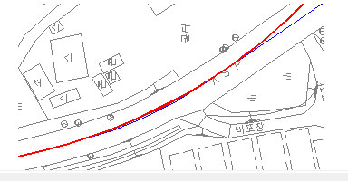

|  |  |
| --- | --- |
| **DSLO** | **계획 사면 그리기** |

**기능**

* 평면도에 계획사면을 그립니다.

**아이콘 및 메뉴**

|  |  |
| --- | --- |
|  | DreamPlus → Civil → 사면 → 계획 사면 그리기  명령 : DSLO (**D**raw design **SLO**pe mark) |

**상세 설명**

이 프로그램은 평면도에 표시되는 계획 사면을 그릴 때 사용합니다.

깎기 및 쌓기 사면을 그릴 수 있으며, [두 선으로만 그리기] 버튼으로 간단히 그릴 수도 있습니다.

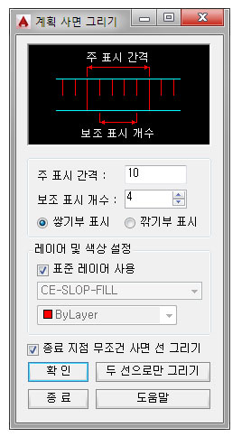

주 표시 간격:

사면 표시가 상단점과 하단점까지 모두 표시되는 부분을 그릴 간격입니다

보조 표시 개수:

주 표시간격 사이에 그리게 될 보조 표시 개수입니다.(간격이 아닙니다)

일반적으로 주 표시 간격이 10m 이고 보조표시 간격이 2m 이므로 기본 값은 4개 입니다.

쌓기부 표시

사면을 쌓기부 모양으로 그립니다.

깎기부 표시

사면을 깎기부 모양으로 그립니다.

쌓기부와 반대 방향으로 사면이 그려지고 표준 레이어 사용 시 레이어명, 색상이 쌓기부와 다릅니다.

레이어 및 색상 설정

표준 레이어 사용에 체크하면 표준체계 기준에 따른 레이어명과 색상을 사용합니다.

체크를 해제하면 사용자가 원하는 레이어 및 색상을 선택할 수 있습니다.

종료 지점 무조건 사면 선 그리기

체크하면 사면이 종료되는 점이 옵션에 설정된 사면 표시 한개당 간격과 맞지 않아도 사면선을 그립니다.

두 선으로만 그리기

이 버튼으로 실행하면 여러 단계를 거치지 않고 사면 기준선과 사면 하단선 두 선만 선택하여 사면을 그립니다.

도로 설계처럼 도로 중심선, 소단 등 복잡한 사면이 아닌 단순히 두 선만 가지고 사면을 그리는 경우 사용합니다.

실행 과정

이 과정은 위의 "두 선으로만 그리기" 기능을 사용하지 않는 경우의 과정입니다.

"두 선으로만 그리기" 기능은 두 선만 선택하면 되므로 별도의 설명은 하지 않습니다.

실행 과정은 쌓기부, 깎기부 모두 동일하게 도로의 중심선에서 도로의 바깥쪽 방향으로 선택하는 순서입니다.

주의 사항

1. 실행 과정 중 선택하는 선들은 하나의 선으로 연결이 되어있어야 합니다.

끊어진 선일 경우 PEEDIT 명령 또는 [선 결합(JJJ)](mk:@MSITStore:C:\Users\MARRY\Desktop\DreamPlus.chm::/Html/JJJ.html) 명령으로 결합 시킨 후 사용해주십시오.

2. 평면도에 미리 사면의 시작선, 소단, 사면 끝 선 등이 그려져 있어야 합니다.

실행 과정

① 선형 중심선 선택:

도로의 중심선을 선택합니다. 도로가 아니더라도 사면의 간격이 계산되어 수직선을 그릴 기준이 되는 선을 선택합니다.

즉, 간격 기준으로 삼을 만한 선을 선택합니다.

이 선은 Xref, Block 내부의 객체도 선택할 수 있습니다.

선을 선택 후 엔터 입력이 아니고 다음 명령에 따라 계속 진행합니다.

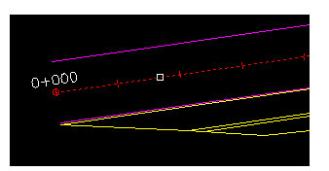

② 사면 시작선 선택:

사면이 시작될 선을 선택합니다.

즉, 사면 상단선을 선택하면됩니다.

이 선은 Xref, Block 내부의 객체도 선택할 수 있습니다.

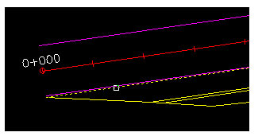

③ 소단선 순서대로 선택(모두 선택하면 엔터. 소단이 없으면 엔터):

소단선을 시작 점에서 바깥쪽 방향으로 순서대로 하나씩 선택하고 모두 선택이 끝나면 엔터를 입력합니다.

만약 소단선이 없다면 그냥 엔터를 입력합니다.

예제에서는 소단이 하나지만 여러개라도 순서대로 지정 후 엔터입력하면 됩니다.

소단이 한 개소가 아닌 여러 개소에 떨어져 있는 경우에도 모두 내측에서 외측방향으로 순서대로 선택하시면 됩니다

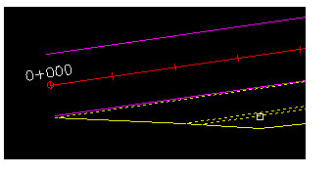

④ 사면 끝 선 선택 :

사면이 끝나는 선을 선택합니다.

선을 선택 후 엔터 입력이 아니고 다음 명령에 따라 계속 진행합니다.

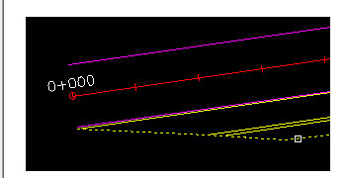

⑤ 사면이 시작될 중심선의 시작 기준 점 지정:

전 구간에 걸쳐 모두 쌓기부, 깎기부이거나 좌,우측이 모두 같은 건 아니므로 소단을 그릴 구간을 설정하는 과정입니다.

예제에서는 0+000을 선택하였습니다.

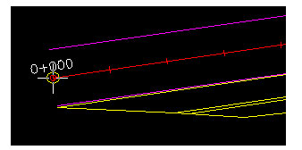

⑥ 사면이 종료될 중심선의 끝 기준 점 지정:

지정한 쌓기부, 깎기부 표시의 사면이 종료될 지점입니다. 예제에서는 0+180을 선택 하였습니다.

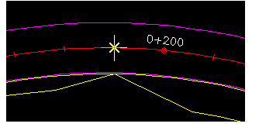

모든 명령에 따라 제대로 진행하였다면 아래와 같은 사면이 표시됩니다.

예제에서 0+180 이후 깎기부는 추가로 더 작성된 예 입니다.

꼭 도로의 중심선에 따른 사면이 아니더라도 사면이 들어가는 모든 곳에 응용하여 계획 사면을 표시할 수 있습니다.

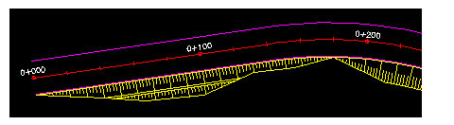

주의 사항

설계 프로그램에서 생성된 클로소이드 구간의 측점 방향은 좌표로 측점 방향이 계산되어 나온 도면이지만

캐드용 프로그램은 설계 프로그램이 아니라 도면의 객체를 선택하여 그리는 프로그램이므로 객체 정보에만 의존합니다.

따라서, 클로소이드 구간의 측점방향은 설계 프로그램에서 나온 도면과 차이가 생길 수 있습니다.

예를 들면 아래 그림처럼(아래는 좀 과장된 그림입니다)

빨간색이 설계 프로그램의 측점 방향이라면, 파란색은 캐드용 프로그램에서 계산된 방향입니다.

설계 프로그램은 좌표로 계산하는 방향이지만, 캐드용 프로그램은 폴리선의 각 정점 정보에 따라 계산된 방향이기때문입니다.

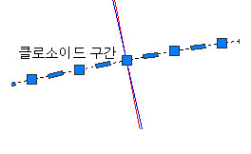

관련 명령

[앞성토 사면 그리기(DFB)](mk:@MSITStore:C:\Users\MARRY\Desktop\DreamPlus.chm::/Html/DFB.html)

[자연 사면 그리기(NSLO)](mk:@MSITStore:C:\Users\MARRY\Desktop\DreamPlus.chm::/Html/NSLO.html)

|  |  |
| --- | --- |
| **DFB** | **앞성토 사면 그리기** |

**기능**

* 교량, 통로암거 등에 표기하는 앞성토 사면을 그립니다

**아이콘 및 메뉴**

|  |  |
| --- | --- |
|  | DreamPlus → Civil → 사면 → 앞성토 사면 그리기  명령 : DFB (**D**raw **F**ront **B**anking slope mark) |

**상세 설명**

이 프로그램은 앞성토 사면을 그릴때 사용하는 프로그램입니다.

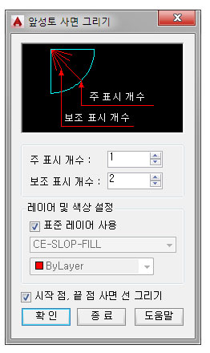

주 표시 개수, 보조 표시 개수:

프로그램 실행 화면에 나타난 그림처럼 몇 개를 그릴지 지정합니다.

지정한 개수에 따라 등분하여 그립니다.

레이어 및 색상 설정:

표준 레이어 사용에 체크하면 표준체계 기준에 따른 레이어명과 색상을 사용합니다.

체크를 해제하면 사용자가 원하는 레이어 및 색상을 선택할 수 있습니다.

시작 점, 끝 점 사면 선 그리기:

이 도움말의 맨 하단에 그림으로 표시해놨습니다.

실행 절차

아래는 주 표시 개수 2개 , 보조 표시 개수 2개로 설정된 그림입니다.

주의 사항

앞성토가 표시되는 호 부분의 길이를 등분해서 그리는 프로그램이므로 앞성토가 표시되는 호 부분 사면 경계선은 본선 사면선과 끊어져 있어야 제대로 사면이 그려집니다.

① 사면 시작점 지정:

사면이 시작될 최상단 한 점을 선택합니다.

선을 선택 후 엔터 입력이 아니고 다음 명령에 따라 계속 진행합니다.

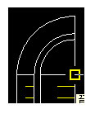

② 소단선 순서대로 선택(모두 선택하면 엔터. 소단이 없으면 엔터):

소단선을 시작 점에서 바깥쪽 방향으로 순서대로 하나씩 선택하고 모두 선택이 끝나면 엔터를 입력합니다.

만약 소단선이 없다면 그냥 엔터를 입력합니다.

예제에서는 소단이 하나지만 여러개라도 순서대로 지정 후 엔터입력하면 됩니다.

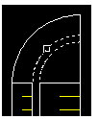

③ 사면 끝 선 선택:

사면이 끝나는 선을 선택합니다.

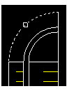

완료된 모습

완료가 되면 아래 그림과 같이 설정한 대로 사면이 그려집니다.

시작 점, 끝 점 사면 선 그리기는 아래 그림 처럼 구분됩니다.

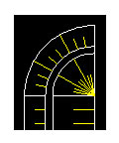

시작 점, 끝 점 사면 선 그리기 체크안한 경우

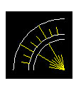

시작 점, 끝 점 사면 선 그리기 체크한 경우



 관련 명령

[계획 사면 그리기(DSLO)](mk:@MSITStore:C:\Users\MARRY\Desktop\DreamPlus.chm::/Html/DSLO.html)

[자연 사면 그리기(NSLO)](mk:@MSITStore:C:\Users\MARRY\Desktop\DreamPlus.chm::/Html/NSLO.html)

|  |  |
| --- | --- |
| NSLO | 자연 사면 그리기 |

### 기능

* 현황에 표시되는 자연 사면을 그립니다.

### 아이콘 및 메뉴

|  |  |
| --- | --- |
|  | DreamPlus → Civil → 사면 → 자연 사면 그리기  명령 : NSLO |

### 상세 설명

이 프로그램은 현황에 사면표기 심볼을 그릴 때 사용합니다.

3가지 모양 및 표준화에 맞는 모양을 지원하며, 지정 거리마다 자동으로 그릴 수 있습니다.

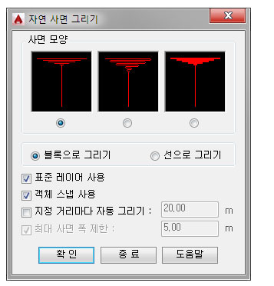

사면의 모양

그림과 같이 3가지 모양을 지원하며, 두번째와 세번째는 표준화에 맞는 심볼 모양입니다.

그리고자 하는 모양을 선택하면 됩니다.

블록으로 그리기, 선으로 그리기

블록은 사면을 블록으로 표기하는 것이며, 선은 블록이 아닌 사면 표기 부분이 모두 선으로 그려지는 옵션입니다.

블록은 특성 상 지형의 넓이에 따라 그에 맞게 축척이 변하고, 선은 지형이 넓어지더라도 고정 크기로 그릴 수 있습니다.

둘 중 어떤 옵션을 선택하는지에 따라 필요한 옵션만 활성화 됩니다.

표준 레이어 사용

체크하면 표준체계 기준에 따른 레이어명과 색상을 사용합니다.

체크 해제하면 현재 레이어에 자연 사면을 그립니다.

객체 스냅 사용

체크하면 사면의 하단 점을 선택할 때는 근처점 OSNAP이 활성화되고, 상단 점을 선택할 때는 수직점 OSNAP이 활성화됩니다.

즉 하단 점과 상단 점 선택이 용이하도록 프로그램에서 임시로 OSNAP을 변경합니다.

프로그램이 종료되면 원래의 OSNAP으로 복귀됩니다.

체크해제하면 현재 OSNAP 설정을 변경하지 않습니다.

지정 거리마다 자동 그리기

체크하면 선택한 선의 지정한 거리(간격)마다 자동으로 자연 사면을 그립니다.

체크 해제하면 사용자가 하단 점과 상단 점을 선택하여 하나씩 자연 사면을 그립니다.

지정 거리마다 자동 그리기 체크한 경우 실행 절차:

① 사면 상단 선 선택:

자연 사면이 그려질 사면의 상단 선을 선택합니다.

여기서 선택한 선을 기준으로 지정 간격에 따라 사면이 그려지게 됩니다.

② 사면 하단 선 선택:

사면의 하단 선을 선택합니다.

주의 사항

블록으로 그리는 경우 표준화에 맞는 블록 이름으로 정의되어 그려집니다.

블록 특성상 현재 도면에 이미 같은 이름의 블록이 존재할 경우 새로 그려지는 것이 아니라 기존에 정의된 블록을 사용합니다.

따라서 자연 사면을 그렸는데 모양이 이상하게 나온다면 기존에 같은 이름으로 정의된 블록의 모양을 수정하거나 기존 블록의 이름을 바꾸면 됩니다

기존 블록의 이름을 바꾸려면 '[블록 이름 변경(REB 명령)](mk:@MSITStore:C:\Users\MARRY\Desktop\DreamPlus.chm::/Html/REB.html)' 기능을 이용하면 됩니다.

지정 거리마다 자동 그리기 체크 안한 경우 실행 절차:

① 사면 하단 점 지정:

사면의 하단 부분을 지정합니다. 객체 스냅 사용에 체크되었다면 OSNAP이 근처점으로 설정되어 선택됩니다.

② 사면 상단 점 지정:

사면의 상단 점을 지정합니다. 객체 스냅 사용에 체크되었다면 OSNAP이 수직점으로 설정되어 선택됩니다.

ESC키를 눌러 종료하기 전까지 위의 과정이 계속 반복됩니다.

최대 사면 폭 제한

블록으로 그리지 않고 사면 모양을 선으로 그릴 때 활성화됩니다.

자면 사면 크기는 현황의 사면 폭에 따라 크기 비율이 달라집니다.

현황의 사면 폭이 아주 큰 경우 모양도 계속 커지게 되는 것을 방지하는 기능입니다.

아래 그림과 같이 사면 폭이 크더라도 지정한 값 이상에서는 더이상 모양 크기 변화는 없이 그려지게됩니다.

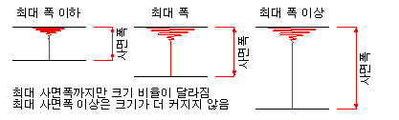

이 옵션을 체크 해제할 경우는 현황의 사면 폭에 맞게 모양 크기가 커집니다

관련 명령

[계획 사면 그리기(DSLO)](mk:@MSITStore:C:\Users\MARRY\Desktop\DreamPlus.chm::/Html/DSLO.html)

[앞성토 사면 그리기(DFB)](mk:@MSITStore:C:\Users\MARRY\Desktop\DreamPlus.chm::/Html/DFB.html)

|  |  |
| --- | --- |
| FE | 상대 EL 구하기 |

### 기능

* 기준점으로부터 선택한 점 높이를 계산합니다.

### 아이콘 및 메뉴

|  |  |
| --- | --- |
|  | DreamPlus → Civil → 상대 EL 구하기  명령 : FE (**F**ind lev**E**l) |

### 상세 설명

이 프로그램은 지정한 점을 기준으로 어떤 점의 높이를 알고 싶을 때 사용합니다.

종단, 횡단 등 여러가지 도면에 다양한 목적으로 사용할 수 있으며 E.L과 수평거리 두가지를 동시 표기할 수 있습니다.

실행 절차

명령을 실행하면 아래와 같이 명령창에 명령과 함께 현재 설정된 옵션 값이 표시됩니다.

<현재 설정 : 기준 E.L = 0, 축척 = 1000>

① 기준점 E.L값 선택<0> [E.L값 입력(E)/축척 변경(C)/옵션 설정(S)]:

E.L을 계산할 기준이 되는 숫자(횡단면도의 지반고 또는 계획고 등)를 선택합니다.

숫자가 포함된 문자의 경우에도 숫자를 인식할 수 있습니다만 아래와 같은 차이가 있으므로 주의해야합니다.

문자내용 : 123+123 → 인식되는 숫자 : 123123

문자내용 : EL:123 → 인식되는 숫자 : 123

즉, 숫자+문자+숫자로 결합된 문자는 제대로된 숫자로 인식이 안됩니다.

문자 내용 중 숫자가 아닌 것을 제외시키면서 앞, 뒤의 숫자가 결합되므로 최종 잘못된 값이 될 수 있습니다.

따라서 숫자+문자 또는 문자+숫자로 된 문자들이 제대로 인식이 됩니다.

도면에 선택할 문자가 없다면 E 를 입력해서 EL값을 직접 입력하면 됩니다.

축척을 변경하고 싶다면 C 를 입력해서 축척을 변경하면 됩니다.

축척은 현재 도면에 면적을 구할 대상의 축척입니다.

축척 1,000 은 1m가 도면에서의 거리 1 을 의미합니다.

축척 1 은 1m가 도면에서의 거리 1,000 을 의미합니다.

축척외에 상세한 옵션(문자 높이, 레이어, 소수점 등)을 변경하고 싶다면 S 를 입력합니다.

옵션 설정에 대한 상세한 내용은 이 도움말의 하단에 표시되어 있습니다.

② 기준점(0) 선택:

앞서 선택 또는 입력한 기준 E.L 값에 해당하는 점을 선택합니다.

③ 계획점 선택:

E.L을 구할 점을 선택합니다.

점 선택이 완료되면 옵션 설정에 따라 지정한 크기의 문자가 표기됩니다.

엔터 또는 ESC로 종료전까지 계속 계획점을 선택해서 E.L을 표기할 수 있습니다.

옵션 설정

명령 실행 후 설정 변경 단축키인 'S' 를 입력하면 아래와 같은 설정창이 표시됩니다.

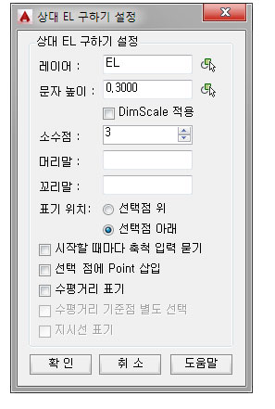

레이어:

도면에 표기될 문자의 레이어를 입력합니다.

버튼을 누르면 현재 도면의 객체를 선택하여 레이어를 가져올 수 있습니다.

문자 높이:

도면에 표기될 문자의 크기를 입력합니다.

축척에 따라 이 옵션을 가지고 자동으로 크기가 조절이 되므로 이 옵션은 축척이 1000인 경우의 설정으로 입력해야 합니다.

축척 1,000 은 1m가 도면에서의 거리 1 을 의미합니다.

버튼을 누르면 현재 도면의 문자를 선택하여 높이를 가져올 수 있습니다.

DimScale 적용

체크하면 지정한 문자 높이는 무시되고 도면의 DIMSCALE 값과 DIMTXT 값을 문자 높이로 적용합니다.

예를 들어 도면의 DIMSCALE 값이 2이고 DIMTXT 값이 2.5라면 최종 문자 높이는 2×2.5=5.0 이 됩니다.

소수점:

도면에 표기될 E.L 값의 소수점을 지정합니다.

머리말, 꼬리말:

머리말, 꼬리말에 내용을 입력하면 도면에 표기되는 문자의 앞, 뒤에 입력한 문자가 함께 표시됩니다.

예를 들어 FH= 이라고 지정했다면 FH=0.000 형식으로 도면에 표기됩니다.

표기 위치

선택점 위 : E.L 문자를 선택한 점의 위에 표기합니다.

선택점 아래 : E.L 문자를 선택한 점의 아래에 표기합니다.

시작할 때마다 축척 입력 묻기

체크하면 프로그램을 실행할 때마다 적용할 축척을 묻습니다.

선택 점에 Point 삽입

선택한 E.L을 구할 점에 점(Point)을 표시합니다.

점은 AutoCAD의 현재 도면 점 스타일을 따라갑니다.

점 스타일은 AutoCAD 명령어 PTYPE 또는 DDPTYPE 에서 설정합니다.

수평거리 표기

이 옵션에 체크하면 선택한 점의 E.L뿐만 아니라 기준 점에서 선택 점까지의 수평 거리도 표기합니다.

시공 도면에서 기준점으로부터 계획 점에 대한 E.L 및 거리 등을 표기할 때 사용합니다.

수평거리 기준점 별도 선택

수평거리 표기 옵션에 체크한 경우 사용할 수 있는 옵션입니다.

수평거리를 산출할 기준 점이 E.L을 산출할 기준 점과 다른 경우 사용합니다.

지시선 표기

수평거리 표기 옵션에 체크한 경우 사용할 수 있는 옵션입니다.

E.L과 거리를 지시선으로 표기합니다.

E.L을 위에, 수평거리를 지시선 아래에 표기합니다.

이 옵션을 사용하지 않으면 EL과 수평거리는 0.000 (L=0.000m) 같은 형식으로 EL(수평거리)로 표기됩니다.

 관련 명령

[측구 EL 구하기(FW)](mk:@MSITStore:C:\Users\MARRY\Desktop\DreamPlus.chm::/Html/FW.html)

[EL 표시(FEL)](mk:@MSITStore:C:\Users\MARRY\Desktop\DreamPlus.chm::/Html/FEL.html)

|  |  |
| --- | --- |
| FW | 측구 EL 구하기 |

### 기능

* 기준점으로부터 선택한 점 높이에 지시선이 있는 E.L을 표기해줍니다.

### 아이콘 및 메뉴

|  |  |
| --- | --- |
|  | DreamPlus → Civil → 측구 EL 구하기  명령 : FW (**F**ind **W**ater level) |

### 상세 설명

이 프로그램은 지정한 점을 기준으로 어떤 점의 높이에 지시선이 있는 E.L을 표기할 때 사용합니다.

프로그램 제목처럼 횡단면도의 측구 E.L 표현 등에 사용할 수도 있고 다른 구조물의 E.L 표기 등 여러가지 도면에 다양한 목적으로 사용할 수 있습니다.

실행 과정

명령을 실행하면 아래와 같이 명령창에 명령과 함께 현재 설정된 옵션 값이 표시됩니다.

<현재 설정 : 기준 E.L = 0, 축척 = 1000>

① 기준점 E.L값 선택<0> [E.L값 입력(E)/축척 변경(C)/옵션 설정(S)]:

E.L을 계산할 기준이 되는 숫자(횡단면도의 지반고 또는 계획고 등)를 선택합니다.

숫자가 포함된 문자의 경우에도 숫자를 인식할 수 있습니다만 아래와 같은 차이가 있으므로 주의해야합니다.

문자내용 : 123+123 → 인식되는 숫자 : 123123

문자내용 : EL:123 → 인식되는 숫자 : 123

즉, 숫자+문자+숫자로 결합된 문자는 제대로된 숫자로 인식이 안됩니다

문자 내용 중 숫자가 아닌 것을 제외시키면서 앞, 뒤의 숫자가 결합되므로 최종 잘못된 값이 될 수 있습니다.

따라서 숫자+문자 또는 문자+숫자로 된 문자들이 제대로 인식이 됩니다

도면에 선택할 문자가 없다면 E 를 입력해서 EL값을 직접 입력하면 됩니다.

축척을 변경하고 싶다면 C 를 입력해서 축척을 변경하면 됩니다.

축척은 현재 도면에 면적을 구할 대상의 축척입니다.

축척 1,000 은 1m가 도면에서의 거리 1 을 의미합니다.

축척 1 은 1m가 도면에서의 거리 1,000 을 의미합니다.

축척외에 상세한 옵션(문자 높이, 레이어, 소수점 등)을 변경하고 싶다면 S 를 입력합니다.

옵션 설정에 대한 상세한 내용은 이 도움말의 하단에 표시되어 있습니다.

② 기준점(0) 선택:

앞서 선택 또는 입력한 기준 E.L 값에 해당하는 점을 선택합니다.

③ E.L 표기점 선택:

E.L을 표기할 점을 선택합니다.

점 선택이 완료되면 옵션 설정에 따라 지정한 지시선 문자가 표기됩니다.

엔터 또는 ESC로 종료전까지 계속 계획점을 선택해서 E.L을 표기할 수 있습니다.

옵션 설정

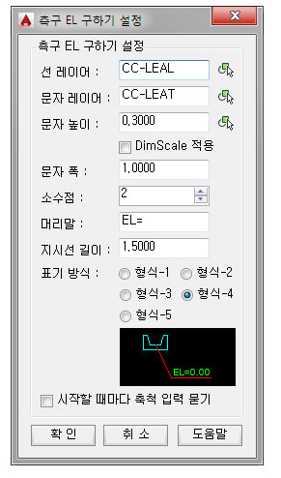

선 레이어, 문자 레이어:

도면에 표기될 지시선과 문자의 레이어를 지정합니다.

문자 높이:

도면에 표기될 문자의 크기를 입력합니다.

축척에 따라 이 옵션을 가지고 자동으로 크기가 조절이 되므로 이 옵션은 축척이 1000인 경우의 설정으로 입력해야 합니다.

축척 1,000 은 1m가 도면에서의 거리 1 을 의미합니다.

버튼을 누르면 현재 도면의 문자를 선택하여 높이를 가져올 수 있습니다.

DimScale 적용

체크하면 지정한 문자 높이는 무시되고 도면의 DIMSCALE 값과 DIMTXT 값을 문자 높이로 적용합니다.

예를 들어 도면의 DIMSCALE 값이 2이고 DIMTXT 값이 2.5라면 최종 문자 높이는 2×2.5=5.0 이 됩니다.

문자 폭:

도면에 표기될 E.L 문자의 폭을 지정합니다.

소수점:

도면에 표기될 E.L 값의 소수점을 지정합니다.

머리말:

머리말에 내용을 입력하면 도면에 표기되는 문자의 앞에 입력한 문자가 함께 표시됩니다.

예를 들어 EL= 이라고 지정했다면 EL=0.00 형식으로 도면에 표기됩니다.

지시선 길이

지시선 길이는 표기 방식 중 형식-1, 형식-2, 형식-5의 경우 세로 방향 지시선 길이 입니다.

표기방식 형식-3, 형식-4의 경우에는 세로 방향 수직 높이 입니다.

표기 방식

아래 그림처럼 다섯가지 방식으로 E.L을 표시할 수 있습니다.

순서대로 형식-1 부터 형식-5 까지입니다.

아래 그림 중 측구 모양은 이해를 돕기위한 것이지 이 프로그램 실행 중 측구 모양이 표기되는 것은 아닙니다.

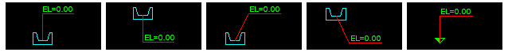

시작할 때마다 축척 입력 묻기

체크하면 프로그램을 실행할 때마다 적용할 축척을 묻습니다.

관련 명령

[상대 EL 구하기(FE)](mk:@MSITStore:C:\Users\MARRY\Desktop\DreamPlus.chm::/Html/FE.html)

[EL 표시(FEL)](mk:@MSITStore:C:\Users\MARRY\Desktop\DreamPlus.chm::/Html/FEL.html)

|  |  |
| --- | --- |
| FEL | EL 표시 |

### 기능

* 기준 점을 기준해서 원하는 E.L을 찾아 표시를 합니다.

### 아이콘 및 메뉴

|  |  |
| --- | --- |
|  | DreamPlus → Civil → EL 표시  명령 : FEL (**F**ind **EL**evation) |

### 상세 설명

이 프로그램은 지정한 점을 기준으로 원하는 E.L 값이 어떤 점인지 찾을 때 사용합니다.

종단, 횡단 등 여러가지 도면에 다양한 목적으로 사용할 수 있습니다.

실행 절차

명령을 실행하면 아래와 같이 명령창에 명령과 함께 현재 설정된 옵션 값이 표시됩니다.

<현재 설정 : 기준 E.L = 0, 축척 = 1000>

① 기준점 E.L값 선택<0> [E.L값 입력(E)/축척 변경(C)/옵션 설정(S)]:

E.L을 계산할 기준이 되는 숫자(횡단면도의 지반고 또는 계획고 등)를 선택합니다.

숫자가 포함된 문자의 경우에도 숫자를 인식할 수 있습니다만 아래와 같은 차이가 있으므로 주의해야합니다.

문자내용 : 123+123 → 인식되는 숫자 : 123123

문자내용 : EL:123 → 인식되는 숫자 : 123

즉, 숫자+문자+숫자로 결합된 문자는 제대로된 숫자로 인식이 안됩니다

문자 내용 중 숫자가 아닌 것을 제외시키면서 앞, 뒤의 숫자가 결합되므로 최종 잘못된 값이 될 수 있습니다.

따라서 숫자+문자 또는 문자+숫자로 된 문자들이 제대로 인식이 됩니다

도면에 선택할 문자가 없다면 E 를 입력해서 EL값을 직접 입력하면 됩니다.

축척을 변경하고 싶다면 C 를 입력해서 축척을 변경하면 됩니다.

축척은 현재 도면에 면적을 구할 대상의 축척입니다.

축척 1,000 은 1m가 도면에서의 거리 1 을 의미합니다.

축척 1 은 1m가 도면에서의 거리 1,000 을 의미합니다.

축척외에 상세한 옵션(문자 높이, 레이어, 소수점 등)을 변경하고 싶다면 S 를 입력합니다.

옵션 설정에 대한 상세한 내용은 이 도움말의 하단에 표시되어 있습니다.

② 기준점(0) 선택:

앞서 선택 또는 입력한 기준 E.L 값에 해당하는 점을 선택합니다.

③ 표시할 EL 입력:

찾고 싶은 E.L 값을 입력합니다.

옵션 설정에 따라 찾은 E.L 에 화살표 또는 가로선을 표시합니다.

엔터 또는 ESC로 종료전까지 계속 계획점을 선택해서 E.L을 표기할 수 있습니다.

옵션 설정

명령 실행 후 설정 변경 단축키인 'S' 를 입력하면 아래와 같은 설정창이 표시됩니다.

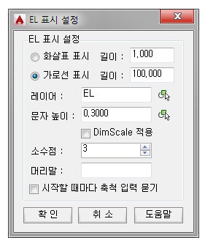

찾은 E.L 표시 설정

찾은 E.L에 대해 표시 방식을 지시선 또는 가로선으로 선택할 수 있습니다.

지시선 표시:

설정에는 지시선의 세로 방향 길이를 입력하면 됩니다.

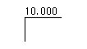

가로선 표시:

설정에는 가로선의 길이를 입력하면 됩니다.

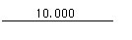

레이어:

도면에 표기될 문자의 레이어를 입력합니다.

버튼을 누르면 현재 도면의 객체를 선택하여 레이어를 가져올 수 있습니다.

문자 높이:

도면에 표기될 문자의 크기를 입력합니다.

축척에 따라 이 옵션을 가지고 자동으로 크기가 조절이 되므로 이 옵션은 축척이 1000인 경우의 설정으로 입력해야 합니다.

축척 1,000 은 1m가 도면에서의 거리 1 을 의미합니다.

버튼을 누르면 현재 도면의 문자를 선택하여 높이를 가져올 수 있습니다.

DimScale 적용

체크하면 지정한 문자 높이는 무시되고 도면의 DIMSCALE 값과 DIMTXT 값을 문자 높이로 적용합니다.

예를 들어 도면의 DIMSCALE 값이 2이고 DIMTXT 값이 2.5라면 최종 문자 높이는 2×2.5=5.0 이 됩니다.

소수점:

도면에 표기될 E.L 값의 소수점을 지정합니다.

머리말:

머리말에 내용을 입력하면 도면에 표기되는 문자의 앞에 입력한 문자가 함께 표시됩니다.

예를 들어 FH= 이라고 지정했다면 FH=0.000 형식으로 도면에 표기됩니다.

시작할 때마다 축척 입력 묻기

체크하면 프로그램을 실행할 때마다 적용할 축척을 묻습니다.

관련 명령

[상대 EL 구하기(FE)](mk:@MSITStore:C:\Users\MARRY\Desktop\DreamPlus.chm::/Html/FE.html)

[측구 EL 구하기(FW)](mk:@MSITStore:C:\Users\MARRY\Desktop\DreamPlus.chm::/Html/FW.html)

|  |  |
| --- | --- |
| **GEL** | **두 점사이 EL구하기** |

**기능**

* 두 점의 Z값을 가지고 두 점사이의 EL을 산출합니다.

**아이콘 및 메뉴**

|  |  |
| --- | --- |
|  | DreamPlus → Civil → 두 점사이 EL구하기  명령 : GEL (**G**et **EL**evation) |

**상세 설명**

이 프로그램은 선택한 두 점의 Z값으로 두 점 사이 임의 점에 대한 E.L 및 연장을 구해 도면에 표시할 때 사용합니다.

선택한 두 점 및 선택한 선, 폴리선의 경우에도 임의 점 E.L을 구할 수 있으며 원하는 E.L이 어느 곳에 위치하는지 찾을 수도 있습니다.

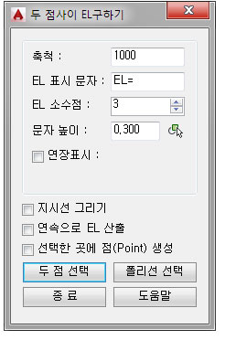

축척:

두 점 사이 거리를 계산할 축척을 입력합니다.

축척 1,000 은 1m가 도면에서의 거리 1 을 의미합니다.

축척 1 은 1m가 도면에서의 거리 1,000 을 의미합니다.

EL 표시 문자:

EL을 구한 후 숫자 앞에 표시될 머리말입니다.

예를 들어 EL= 이라고 지정했다면 EL=0.000 형식으로 도면에 표기됩니다.

지정하지 않으면 숫자만 표시됩니다.

EL 소수점:

산출한 E.L의 소수점을 지정합니다.

문자 높이:

산출한 E.L을 표기할 문자의 높이를 지정합니다.

버튼을 누르면 현재 도면의 문자를 선택하여 크기를 가져올 수 있습니다.

연장 표시:

체크하면 선택한 시작 점으로 부터 E.L을 구한점 까지의 거리를 표시합니다.

이 옵션 사용시 연장 앞에 표시할 머리말을 지정할 수 있는 입력 상자가 활성화됩니다.

거리는 Z값을 고려한 3D 거리인지 Z값을 고려하지 않은 2D 거리인지 선택할 수 있는 옵션도 활성화됩니다.

지시선 그리기

지시선을 그리지 않은 경우

문자의 삽입점이 E.L을 구한 점입니다

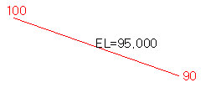

지시선을 그린 경우

E.L을 구한점을 기준으로 지시선을 그리고 E.L을 표시합니다.

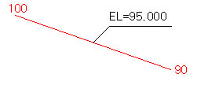

연속으로 EL 산출

체크하면 선택한 시,종점사이 임의의 점에 대해 계속적으로 E.L을 산출합니다.

체크하지 않으면 한번에 하나의 시,종점 사이 임의의 점만 E.L을 산출합니다.

실행 중 옵션을 바꿀 수 있으므로 선택적으로 사용하면 됩니다.

선택한 곳에 점(Point)생성

체크하면 E.L을 산출한 점에 점(Point) 객체를 생성합니다.

생성된 Point의 Z값은 구해진 E.L 값이 입력됩니다.

E.L 산출 방법 선택

[두 점 선택]

도면에서 시작점과 끝점 두 점을 선택하고 이 두 점 사이 Z 값을 구합니다.

이 두점 사이는 가상의 일직선이 생성되고 그 선 상에 있는 Z 값을 구하게됩니다.

[폴리선 선택]

선, 폴리선을 선택하고 폴리선 상에 원하는 점의 Z 값을 구합니다.

지형선이 폴리선으로 되어 있고 시작 점과 끝점의 Z 값을 알고있을 경우 사용합니다.

이미 그려진 선, 폴리선이 있을 때 사용합니다.

실행절차

① 시작점 선택:

거리를 계산할 시작 점을 선택합니다.

② 시작점 EL 선택또는 [EL값 입력(E)]:

시작 점에 해당하는 E.L값이 써 있는 문자를 선택하거나 문자가 없다면 E 를 입력해 선택한 점의 EL 값을 입력합니다.

숫자가 포함된 문자의 경우에도 숫자를 인식할 수 있습니다만 아래와 같은 차이가 있으므로 주의해야합니다.

문자내용 : 123+123 → 인식되는 숫자 : 123123

문자내용 : EL:123 → 인식되는 숫자 : 123

즉, 숫자+문자+숫자로 결합된 문자는 제대로된 숫자로 인식이 안됩니다

문자 내용 중 숫자가 아닌 것을 제외시키면서 앞, 뒤의 숫자가 결합되므로 최종 잘못된 값이 될 수 있습니다.

따라서 숫자+문자 또는 문자+숫자로 된 문자들이 제대로 인식이 됩니다

도면에 선택할 문자가 없다면 E 를 입력해서 EL값을 직접 입력하면 됩니다.

③ 끝점 지정:

거리를 계산할 끝 점을 선택합니다.

④ 끝점 EL 선택또는 [EL값 입력(E)]

끝 점에 해당하는 E.L값이 써 있는 문자를 선택하거나 문자가 없다면 E 를 입력해 선택한 점의 EL 값을 입력합니다.

여기까지 완료되면 [두 점 선택] 기능을 사용한 경우 도면에 임시 선이 생성됩니다.

이 임시선은 프로그램 종료시 자동으로 삭제됩니다만 만약 에러가 생겨 지워지지 않는다면 직접 삭제하면 됩니다.

⑤ EL을 구할 점 선택 또는 찾을 EL 값 입력:

E.L을 구할 점을 선택하거나 찾을 E.L값을 입력합니다

옵션에 따라 구한 EL 값이 도면에 표시됩니다.

구하려는 점을 선택하지 않고 값을 입력할 경우 입력한 E.L이 어느 위치에 있는지 찾아줍니다.

'연속으로 EL 산출' 옵션에 체크된 경우에는 ESC나 엔터를 눌러 종료하기 전까지 이 명령이 계속 반복되므로 여러 임의 점에 대한 E.L을 산출하거나 찾을 수 있습니다.

|  |  |
| --- | --- |
| XY | XY좌표 쓰기 |

### 기능

* 선택한 점의 X,Y 좌표를 표기합니다.

### 아이콘 및 메뉴

|  |  |
| --- | --- |
|  | DreamPlus → Civil → XY좌표 쓰기  명령 : XY (**XY** coordinates) |

### 상세 설명

이 프로그램은 선택한 점의 X,Y 좌표를 도면에 표기할 때 사용합니다.

옵션에 따라 토목 좌표와 수학 좌표를 표기할 수 있으며, Z 좌표도 표기할 수 있습니다.

실행 절차

① 좌표를 표기할 점 선택

명령을 실행하면 아래와 같이 명령창에 명령과 함께 현재 설정된 옵션 값이 표시됩니다.

좌표를 표기할 점 선택 <현재 설정 : 좌표계=토목, 문자크기=2.5000, 소수점=4> [설정변경(S)]:

옵션 변경 사항이 없다면 좌표를 표기할 점을 선택합니다.

이 상태에서 'S' 를 입력하면 프로그램의 설정을 변경할 수 있습니다.

옵션 설정에 대한 상세한 내용은 이 도움말의 하단에 표시되어 있습니다.

② 지시선 다음 점 선택:

지시선이 그려질 점을 선택합니다.

③ 지시선 방향 점 선택:

지시선 방향 점을 선택합니다.

좌, 우를 구분하는 방향만 판단하는 점이므로 좌, 우측 아무데나 선택하면 됩니다.

선택한 방향 점에 따라 좌측, 우측으로 문자를 표기합니다.

옵션 설정

명령 실행 중 아무 때나 설정 변경 단축키인 'S' 를 입력하면 아래와 같은 설정창이 표시됩니다.

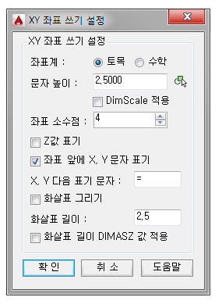

좌표계:

토목 = X, Y 좌표는 AutoCAD의 좌표와 반대입니다. 즉, X 좌표는 AutoCAD의 Y 좌표입니다.

수학 = AutoCAD에서 보여지는 좌표와 동일합니다.

문자높이 :

도면에 표기될 문자의 크기를 입력합니다.

버튼을 누르면 현재 도면의 문자를 선택하여 높이를 가져올 수 있습니다.

DimScale 적용

체크하면 지정한 문자 높이는 무시되고 도면의 DIMSCALE 값과 DIMTXT 값을 문자 높이로 적용합니다.

예를 들어 도면의 DIMSCALE 값이 2이고 DIMTXT 값이 2.5라면 최종 문자 높이는 2×2.5=5.0 이 됩니다.

좌표 소수점:

표기될 좌표의 소수점 자리를 지정합니다.

Z값 표기

체크하면 X,Y 좌표 외에 Z좌표 값도 표기합니다.

Z값의 소수점을 별도로 지정할 수 있는 옵션이 활성화됩니다.

좌표 앞에 X, Y 문자 표기:

체크하면 X=000000 이런식으로 좌표 앞에 X, Y 문자를 표기합니다.

체크하지 않으면 좌표 숫자만 표기됩니다.

X, Y 다음 표기 문자:

표기되는 X, Y 문자와 좌표 사이에 들어갈 문자입니다.

예를 들어 : 를 지정했다고 하면 X:000000 이런식으로 표기됩니다.

화살표 그리기

좌표를 표기하는 지시선 시작점에 화살표를 표기합니다.

화살표 길이를 지정할 수 있으며, DIMASZ 값 적용에 체크하면 입력한 길이 값을 무시하고 화살표의 크기를 나타내는 시스템 변수 DIMASZ 값을 따라갑니다.

관련 명령

[좌표 내보내기 (CEX)](mk:@MSITStore:C:\Users\MARRY\Desktop\DreamPlus.chm::/Html/CEX.html)

[좌표 가져오기 (CIM)](mk:@MSITStore:C:\Users\MARRY\Desktop\DreamPlus.chm::/Html/CIM.html)

[구역계 좌표 추출 (ZBC)](mk:@MSITStore:C:\Users\MARRY\Desktop\DreamPlus.chm::/Html/ZBC.html)

[순번 좌표 내보내기 (RCE)](mk:@MSITStore:C:\Users\MARRY\Desktop\DreamPlus.chm::/Html/RCE.html)

|  |  |
| --- | --- |
| CEX | 좌표 내보내기 |

### 기능

* 객체의 좌표를 엑셀화면, 텍스트 파일로 내보냅니다.

### 아이콘 및 메뉴

|  |  |
| --- | --- |
|  | DreamPlus → Civil → 좌표 내보내기  명령 : CEX (**C**oordinates **EX**port) |

### 상세 설명

이 프로그램은 여러가지 객체의 좌표를 내보낼 때 사용합니다.

지원하는 객체는 선, 폴리선, 문자, 점, 블록, 원, 도넛, 호 입니다.

좌표는 엑셀 화면 또는 텍스트 파일로 내보낼 수 있습니다.

좌표를 내보내는 것이 아닌 가져오고 싶을 때는 [좌표 가져오기(CIM)](mk:@MSITStore:C:\Users\MARRY\Desktop\DreamPlus.chm::/Html/CIM.html) 명령을 사용하면 됩니다.

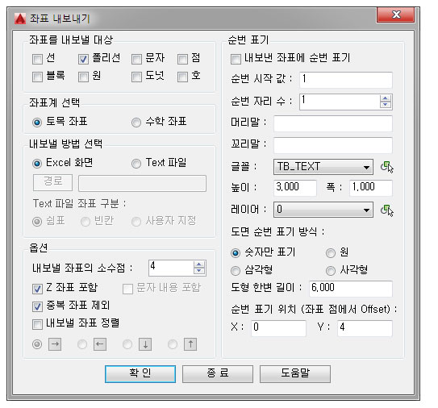

좌표를 내보낼 대상 :

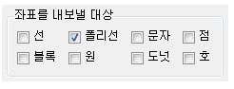

좌표를 내보낼 대상을 선택합니다.

선, 폴리선은 객체의 정점 좌표를 내보냅니다.

문자, 점, 블록은 객체의 삽입점을 내보냅니다.

원, 도넛, 호는 객체의 중심 좌표를 내보냅니다.

좌표계 선택 및 내보낼 방법

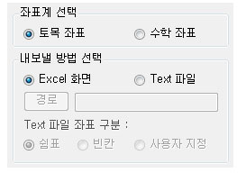

토목 좌표로 내보낼지 수학 좌표로 내보낼지 선택합니다.

AutoCAD에서 보여지는 좌표가 수학 좌표입니다.

토목의 경우는 X, Y가 AutoCAD와 반대입니다.

내보낼 방법 선택

Excel화면 또는 Text 파일을 선택합니다.

엑셀 화면의 경우 객체 선택이 끝나면 엑셀이 활성화 되면서 아래와 같은 메시지 상자가 나타납니다.

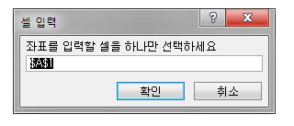

이 때 좌표가 입력될 첫 번째 셀을 하나만 선택하고 확인을 누르면 됩니다.

텍스트 파일의 경우는 내보낼 경로를 지정하여 내보냅니다.

아래는 내보낼 방법이 텍스트 파일인 경우 활성화되는 옵션입니다.

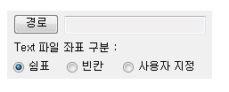

경로:

[경로] 버튼을 눌러 파일이 저장될 위치 선택 및 저장될 이름를 입력하면됩니다.

Text 파일 좌표 구분:

텍스트 파일의 경우 한줄에 X, Y, Z좌표를 표기하기 때문에 좌표를 구분할 구분 문자를 지정해야합니다.

구분 문자는 쉼표와 빈칸 또는 사용자 지정을 할 수 있습니다.

사용자 지정을 선택하면 입력할 수 있는 칸이 나타납니다.

예를 들어 *를 입력했다면 텍스트 파일은 X*Y*Z 이런식으로 표기하게 됩니다.

옵션

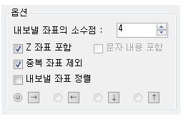

내보낼 좌표의 소수점:

소수 몇째자리 까지 좌표를 산출하여 내보낼지 결정합니다.

Z 좌표 포함

체크하면 Z 좌표도 내보냅니다.

중복 좌표 제외

체크하면 도면의 객체 좌표 중 중복되는 좌표를 걸러내고 내보냅니다.

객체가 중복되어 있을 경우 또는 한 점이 겹쳐 있을 경우 등에 사용합니다.

선(Line)이 연속되어 있는 경우 한 선의 종점은 다른 선의 시점 또는 종점이므로 이 때 어느 한 점이 중복되는 것을 방지할 수 있습니다.

문자 내용 포함

체크하면 문자 객체의 좌표와 내용을 함께 내보낼 수 있습니다.

이 옵션을 사용하려면 좌표를 내보낼 대상이 문자인 경우에만 사용할 수 있습니다.

즉, 좌표를 내보낼 대상 객체를 문자와 다른 객체를 함께 사용시에는 이 옵션을 사용할 수 없습니다.

내보낸 문자의 내용은 좌표의 맨 뒤에 표기됩니다.

내보낼 좌표 정렬

체크하면 좌표를 정렬해서 내보낼 수 있습니다.

왼쪽 아이콘부터 좌 → 우, 우 → 좌, 위 → 아래, 아래 → 위 이렇게 네가지 방법으로 좌표를 정렬할 수 있습니다.

순번 표기

내보낸 좌표에 순번 표기를 체크하고 실행하면 도면과 엑셀 또는 Text 파일에 내보낸 좌표의 순서를 번호로 표기합니다.

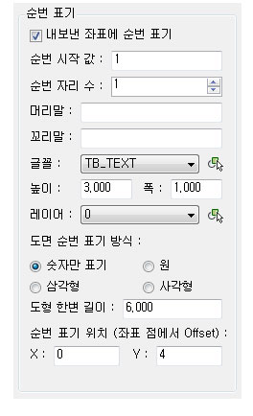

순번 시작 값:

일련 번호의 시작 값을 입력합니다.

순번 자리 수:

숫자의 앞쪽에 0을 채워 표시할 자리수 입니다.

예를들어 3을 지정 시 001, 002, 003 .. 세자리가 됩니다.

머리말, 꼬리말:

머리말, 꼬리말에 내용을 입력하면 일련 번호의 앞, 뒤에 입력한 문자가 함께 표시됩니다.

예를들어 머리말이 'A=' 이면 일련 번호는 A=1, A=2, A=3 과 같이 됩니다.

글꼴, 높이, 폭, 레이어

도면에 표기하는 일련 번호 문자에대한 특성을 지정합니다.

버튼을 누르면 현재 도면의 문자를 선택하여 각 특성을 가져올 수 있습니다.

도면 순번 표기 방식:

아래 그림은 각 옵션별 표기 방식을 나타낸 그림입니다.

도형을 선택하면 일련 번호와 함께 도형이 함께 그려집니다.

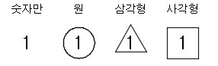

순번 표기 위치:

좌표 점과 일련번호 문자 중심과 떨어진 거리 옵션입니다.

좌표 점에서 X 방향으로 떨어진 거리(X Offset)와 Y 방향으로 떨어진 거리(Y Offset)를 입력합니다.

예를 들어 X 값에 0, Y 값에 0 을 입력했다면 문자 중심은 좌표 점에 표시됩니다.

관련 명령

[좌표 가져오기 (CIM)](mk:@MSITStore:C:\Users\MARRY\Desktop\DreamPlus.chm::/Html/CIM.html)

[XY좌표 쓰기 (XY)](mk:@MSITStore:C:\Users\MARRY\Desktop\DreamPlus.chm::/Html/XY.html)

[구역계 좌표 추출 (ZBC)](mk:@MSITStore:C:\Users\MARRY\Desktop\DreamPlus.chm::/Html/ZBC.html)

[순번 좌표 내보내기 (RCE)](mk:@MSITStore:C:\Users\MARRY\Desktop\DreamPlus.chm::/Html/RCE.html)

|  |  |
| --- | --- |
| ZBC | 구역계 좌표 추출 |

### 기능

* 폴리선 구역의 각 정점 좌표를 추출하여 표로 작성합니다.

### 아이콘 및 메뉴

|  |  |
| --- | --- |
|  | DreamPlus → Civil → 구역계 좌표 추출  명령 : ZBC (**Z**one **B**oundary **C**oordinates) |

### 상세 설명

이 프로그램은 단지 설계 등에서 사용되는 구역의 좌표를 추출하여 도면에 표로 작성해주는 프로그램입니다.

단지 설계가 아니더라도 폴리선 구역의 각 정점 좌표를 추출하고 싶을 때 사용하면 됩니다.

표 설정

이 프로그램은 좌표 목록을 표로 작성하며, 이 표에 관련된 옵션입니다.

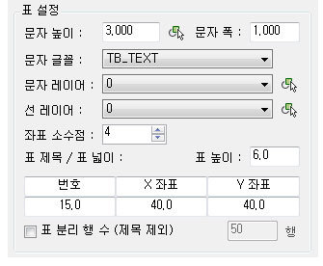

문자 높이, 문자 폭:

표 문자의 크기 및 폭을 입력합니다.

버튼을 누르면 현재 도면의 문자 객체를 선택하여 높이를 가져올 수 있습니다.

문자 글꼴:

표 문자의 글꼴을 선택합니다.

문자 레이어, 선 레이어:

표 문자의 레이어 및 표 선의 레이어를 지정합니다.

버튼을 누르면 현재 도면의 객체를 선택하여 레이어를 가져올 수 있습니다.

좌표 소수점:

표에 표기할 좌표의 소수점을 지정합니다.

표 제목 / 표 넓이 / 표 높이

표 높이 값은 표 전체의 높이가 아닌 표 한칸의 높이 입니다.

표 높이는 문자 크기보다 크게 적용해야합니다.

표 제목은 사용자가 입력한 내용으로 표기할 수 있습니다.

기본값으로 표시된 번호, X좌표, Y좌표 부분을 수정하여 사용하면 됩니다.

제목 행 아래의 숫자 입력 부분에는 표의 넓이를 지정할 수 있습니다.

표 분리 행 수(제목 제외)

이 옵션은 표를 분리하는 옵션입니다.

예를 들어 산출된 좌표가 100개일 때,

체크하여 그림과 같이 50을 입력하였다면 좌표를 50개씩 두 개의 표로 분리하여 그립니다.

체크하지 않으면 좌표 100개를 하나의 표로 그립니다.

번호 표기 설정

도면의 폴리선 정점에 산출된 좌표의 일련 번호를 표기하는데 이 번호 표기에 관련된 설정입니다.

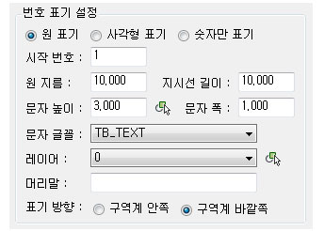

번호 표기는 아래 그림과 같이 원 표기, 사각형 표기, 숫자만 표기 세가지를 지원하므로 원하는 모양을 선택합니다.

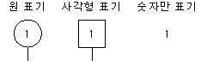

시작 번호

표기되는 일련 번호의 시작 숫자를 지정합니다.

원 지름, 지시선 길이:

아래 그림과 같이 원의 지름과 모서리부터 원까지 지시선 길이입니다.

사각형 표기의 경우는 사각형 한변 길이 값을 입력합니다.

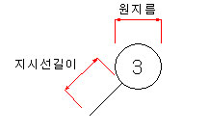

문자 글꼴 및 레이어:

일련 번호 문자의 글꼴 및 레이어를 지정합니다.

버튼을 누르면 현재 도면의 객체를 선택하여 레이어를 가져올 수 있습니다.

머리말

번호와 함께 표기되는 머리말을 지정할 수 있습니다.

예를 들어 머리말에 A를 입력하였다면 번호는 A1,A2,A3... 으로 표기됩니다.

표기 방향

번호 표기를 구역계 안쪽으로 표시할지 바깥쪽으로 표시할지 지정합니다.

동일 선 상에 포함된 점은 좌표 산출 안함

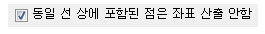

이 옵션은 선이 직선인 경우 중간에 있는 점들의 좌표를 산출하지 않는 옵션입니다.

직선인 경우 중간의 좌표 값은 무의미한 경우가 많기때문에 이 옵션에 체크하면 아래 그림과 같이 1번과 5번 사이에 2,3,4번은 좌표 산출을하지 않습니다.

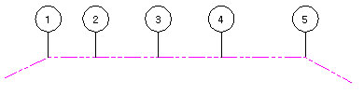

실행 절차

① 구역계 폴리선 선택(첫번째로 좌표를 추출할 부근 선택):

좌표를 추출할 구역계 폴리선을 선택합니다.

선택한 부근과 가장 가까운 정점이 1번으로 좌표가 산출됩니다.

② 표 삽입점 지정:

표를 삽입할 점을 지정합니다.

관련 명령

[좌표 내보내기 (CEX)](mk:@MSITStore:C:\Users\MARRY\Desktop\DreamPlus.chm::/Html/CEX.html)

[좌표 가져오기 (CIM)](mk:@MSITStore:C:\Users\MARRY\Desktop\DreamPlus.chm::/Html/CIM.html)

[XY좌표 쓰기 (XY)](mk:@MSITStore:C:\Users\MARRY\Desktop\DreamPlus.chm::/Html/XY.html)

[순번 좌표 내보내기 (RCE)](mk:@MSITStore:C:\Users\MARRY\Desktop\DreamPlus.chm::/Html/RCE.html)

|  |  |
| --- | --- |
| **SLL** | **경사선 그리기** |

**기능**

* 도면에 입력한 경사로 된 선을 그립니다.

**아이콘 및 메뉴**

|  |  |
| --- | --- |
|  | DreamPlus → Civil → 경사선 그리기  명령 : SLL (**SL**ope **L**ine) |

**상세 설명**

이 프로그램은 도면에 입력한 경사(예=1:1.5, 2%)로 된 선을 그릴 때 사용합니다.

사각을 적용할 수 있고 X, Y 축척이 다른 경우에 경사 선을 그릴 수 있어 종단면도 등에 경사선을 그릴 때 편리합니다.

실행 절차

프로그램을 실행하면 현재 축척 설정을 보여주고 시작 점을 선택하는 명령이 나옵니다.

① 시작점 선택 <현재설정 : 수평축척=1000, 수직축척=1000> [축척 변경(S)/기본값(D)]:

현재 축척이 맞다면 선을 그릴 시작 점을 선택합니다

축척을 변경하고 싶으면 S 를 입력하여 축척을 변경하면됩니다.

변경된 축척은 새로 축척을 변경하기 전까지 계속 유지됩니다.

여기서 D를 입력하면 기본 값인 수평축척=1000, 수직축척=1000으로 설정됩니다.

기본값(D) 옵션을 이용하면 수평, 수직이 서로 다른 축척을 사용하다가 실 축척으로 쉽게 전환할 수 있습니다.

② 다음점 방향 선택:

선이 진행될 다음 점을 선택합니다.

시작 점 보다 좌측인지 우측인지, 시작 점 보다 위에 있는지 아래에 있는지 판단하는 기준이 됩니다.

즉, 방향을 판단하는 기준이므로 아무 점이나 선택하면됩니다.

③ 경사 입력(% 입력시 *사용 [예:2*]):

예를 들어 1:1.5 같은 경사선을 그리고 싶으면 원하는 경사 숫자만 입력합니다. = 1.5

예를 들어 2% 같은 % 경사선을 그리고 싶으면 숫자 뒤에 * (별표)를 입력합니다. = 2*

④ 사각 입력:

사각(SKEW)을 입력합니다.

% 경사선의 경우는 이 명령이 나오지 않습니다.

사각은 일반적인 경우 필요 없지만 배수 구조물 횡단면도 등을 그릴 때 유용합니다.

|  |  |
| --- | --- |
| SLT | 경사 표시 |

### 기능

* 선택한 선의 경사를 조회합니다.

### 아이콘 및 메뉴

|  |  |
| --- | --- |
|  | DreamPlus → Civil → 경사 표시  명령 : SLT (**S**lope **L**ine **T**ext) |

### 상세 설명

이 프로그램은 선택한 선의 경사(예=1:1.5, 2%)를 확인할 때 사용합니다.

두 점을 선택하거나 선을 선택하여 확인할 수 있으며 확인된 경사를 도면에 표기할 수 있습니다.

폴리선의 경우 선택한 폴리선의 정점 부분만 확인이 가능합니다.

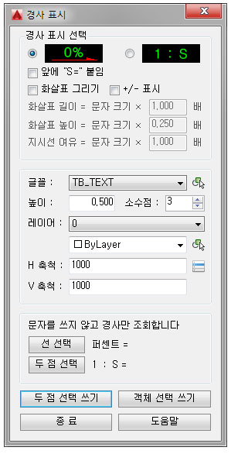

경사 표시 선택

도면에 경사를 표기할 때 필요한 옵션입니다.

경사를 조회만 할 경우라면 이 옵션은 필요 없습니다.

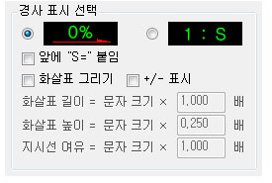

경사 표시

그림과 같이 두 가지 표기 방식 중 원하는 표시 형태를 선택합니다.

앞에 "S=" 붙임

체크하면 경사 앞에 'S=' 문자를 함께 표시합니다.

예를 들어 경사가 1.000% 라면 표기하는 결과는 S=1.000% 로 표기합니다.

화살표 그리기

경사 표시 아래에 화살표를 그립니다.

화살표는 첫 번째 선택한 점에서 두 번째 선택한 점 방향으로 그려집니다.

체크하면 아래 화살표 크기를 지정하는 옵션이 활성화됩니다.

화살표 크기는 문자 크기에 대한 비율로 설정하면 됩니다.

+/- 표시

체크하면 % 경사를 표기할 경우 방향에 따라 +, - 표시를 함께 표기합니다..

문자 및 기타 설정

도면에 경사를 표기할 문자 및 레이어, 축척 등에 관련한 옵션입니다.

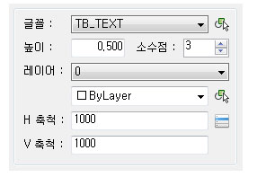

글꼴, 높이, 소수점, 레이어:

경사 표시 문자의 특성을 지정합니다.

경사를 조회만 할 경우라면 이 옵션은 필요 없습니다.

소수점은 표시되는 경사의 소수점을 지정하면 됩니다.

버튼을 누르면 현재 도면의 문자를 선택하여 특성을 가져올 수 있습니다.

H 축척, V 축척:

축척 1,000 은 1m가 도면에서의 거리 1 을 의미합니다.

축척 1 은 1m가 도면에서의 거리 1,000 을 의미합니다.

종단면도 처럼 수직, 수평 축척이 다른 경우 각각 축척을 지정하면 됩니다.

버튼을 누르면 아래 그림과 같은 팝업 창이 뜨면서 미리 설정된 축척을 고를 수 있습니다.

미리 설정된 값 중 V=166.6666667 은 종단 축척 막대 10m 간격의 도면 상 거리가 60m인 경우 사용하는 축척 값입니다.

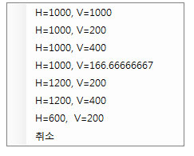

경사를 조회만 하고 싶은 경우

문자를 쓰지않고 경사가 얼마인지 조회만 할 경우 아래 그림의 버튼을 이용합니다.

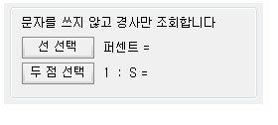

[선 선택] 도면에서 선, 폴리선을 선택하여 경사를 조회합니다.

선택한 폴리선이 정점이 여러 개인 꺾인 폴리선이라면 선택한 부분의 경사만 조회됩니다.

[두 점 선택] 도면에서 두 점을 선택하여 경사를 조회합니다.

경사 문자를 표기하고 싶은 경우

경사 문자를 표기하려면 아래 버튼을 사용합니다.

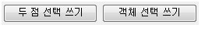

두 점 선택 쓰기

경사를 쓸 두 점을 선택하여 두 점 사이에 경사를 표시합니다.

버튼을 누르면 아래와 같은 과정으로 실행됩니다.

실행 절차

① 첫번째 점 선택:

경사의 시작 점을 선택합니다.

② 두번째 점 선택:

경사의 끝 점을 선택합니다.

완료되면 옵션에 따라 경사 문자가 도면에 표기됩니다.

객체 선택 쓰기

경사를 쓸 여러 개의 선, 폴리선 객체를 선택하여 각 선에 경사를 표시합니다.

폴리선의 경우는 꺾인 구간마다 경사가 표시됩니다.

선의 방향대로 경사가 표시되므로 화살표 옵션을 사용 시 주의해야합니다.

선의 방향을 바꾸고 싶은 경우는 [폴리선 방향 바꾸기(RC)](mk:@MSITStore:C:\Users\MARRY\Desktop\DreamPlus.chm::/Html/RC.html) 명령을 사용하면 됩니다.

|  |  |
| --- | --- |
| ADN | 도면 번호 쓰기 |

### 기능

* 한 도면 내 여러 개의 도곽 번호란에 도면 번호를 일괄적(순차적)으로 삽입합니다.
* 여러 개의 도곽 축척이 각각 달라도 가능합니다.
* 속성 도곽의 속성 값에 도면 번호를 넣을 수 있습니다.
* 현재 도면과 여러 도면을 지원합니다.

### 아이콘 및 메뉴

|  |  |
| --- | --- |
|  | DreamPlus → Civil → 도면 번호 쓰기  명령 : ADN (**A**dd **D**rawing **N**umber) |

### 상세 설명

이 프로그램은 도곽의 번호를 일괄적으로 넣는 프로그램으로 번호을 넣을 때 기준이 되는 도곽이 있어야합니다.

도곽은 블록 또는 외부참조 도곽만 지원하므로 도곽이 선, 폴리선으로 그려져 있다면 이 프로그램으로 번호를 넣을 수 없습니다.

간략한 실행 절차

현재/다중 도면 선택 → 도곽 등록 → 도면 번호 또는 삽입 문자 입력 → 실행

번호를 넣을 도면

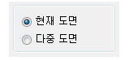

현재 도면 : 현재 활성화된 도면 안의 도곽에만 번호를 넣습니다.

다중 도면 : 여러 도면을 선택하여 각 도면의 도곽에 번호를 넣습니다. 별도의 도면 추가 창이 표시됩니다.

번호 쓸 대상 도면

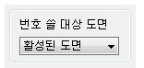

활성된 도면 : 도면을 열었을 때 표시되는 모형 또는 배치 도면의 도곽만 검색합니다.

모형만 검색 : 도면 중 모형(Model)안의 도곽만 검색합니다.

배치만 검색 : 도면 중 배치(Paper)안의 도곽만 검색합니다.

모형+배치 : 도면의 모형 및 배치안에 모든 도곽을 검색합니다.

도곽 등록 및 정렬 방식

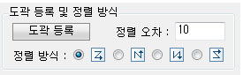

번호를 넣을 때 기준이 되는 도곽을 등록합니다.

도곽이 등록되어 있지 않으면 프로그램은 실행되지 않으며, 한번 등록한 도곽은 다시 등록할 필요가 없습니다.

도곽은 블록 또는 외부참조 도곽만 지원됩니다.

도곽 등록 버튼을 누르면 아래와 같은 창이 표시되며 도곽 등록 순서는

도곽 종류 선택 → 도곽 선택을 하면 하나의 도곽이 등록됩니다.

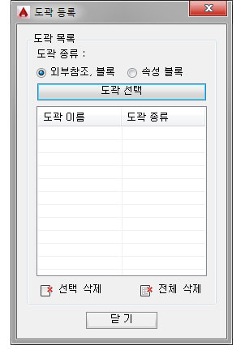

도곽 종류

외부참조, 블록 : 외부참조 또는 블록으로 도면에 삽입된 도곽입니다.

속성 블록 : 속성 블록으로 만들어진 도곽입니다.

도곽 선택

도면에서 아무 도곽이나 하나 선택합니다.

도곽을 선택하게 되면 앞서 지정한 도곽 종류에 따라 아래와 같이 번호 삽입 위치 또는 속성을 지정하는 과정을 거칩니다.

외부참조, 블록 : 번호 삽입 위치 선택

도곽 종류가 외부참조 또는 일반 블록인 경우는 도곽 안에 번호가 표기될 위치의 두 대각선 모서리를 지정합니다.

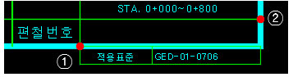

앞서 도곽 선택시 선택한 도곽에서 번호 삽입 위치를 지정해야 합니다.

속성 블록 : 번호 삽입 태그 선택

도곽 종류가 속성 블록인 경우는 아래 그림과 같이 선택한 도곽의 속성 태그가 표시됩니다.

각 태그 중 도면 번호가 입력될 태그를 선택후 [확인]버튼을 누릅니다.

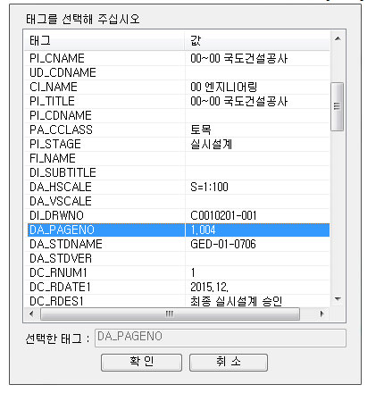

등록된 도곽의 삭제

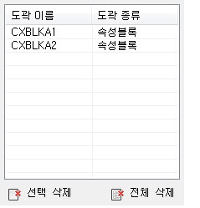

도곽 등록 창의 오른쪽에 표시된 등록 도곽 목록 중에 삭제할 도곽을 선택 후 [선택 삭제] 버튼을 누릅니다.

등록된 모든 도곽을 삭제하려면 [전체 삭제] 버튼을 누릅니다.

도곽의 인식 순서

도곽의 인식 순서 및 정렬 오차, 정렬 방식에 대한 것은 아래 문서를 참조해주십시오

[도면 분할(DIVD)](mk:@MSITStore:C:\Users\MARRY\Desktop\DreamPlus.chm::/Html/DIVD.html) 도움말의 도곽 정렬 방식 참조

도면 번호 또는 삽입 문자

이 옵션에서 도면 번호의 형식을 결정하거나 삽입될 숫자 증분 문자의 형식을 결정합니다.

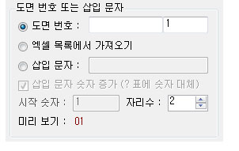

도면 번호 :

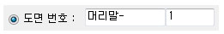

첫번째 칸에는 도면 번호의 머리말, 두번째 칸에는 시작 숫자를 지정합니다.

예를들어 머리글에 "1-" 입력 후 시작 숫자를 1로 지정했다면 번호는 1-1, 1-2, 1-3.... 이렇게 증분 됩니다.

각각의 값을 입력할 때마다 미리보기가 되므로 적용사항을 쉽게 알 수 있습니다

머리말이 없는 경우는 비워놓으면 됩니다.

자리수의 버튼을 이용하여 번호의 자리수를 지정할 수 있습니다.

예를들어 자리수가 3이라면 번호는 001, 002, 003.... 이렇게 됩니다.

엑셀 목록에서 가져오기 :

엑셀에 도면 번호 또는 입력할 문자의 목록이 있는 경우에 사용하는 옵션입니다.

엑셀에 미리 번호 또는 목록이 한 열에 입력되어 있어야 합니다.

이 옵션에 체크하고 실행하면 아래 그림과 같이 목록을 입력 받는 창이 뜨고 그림처럼 목록이 입력된 부분의 셀을 선택하면 됩니다.

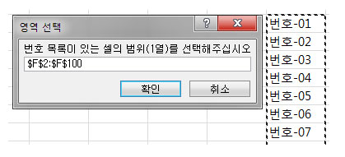

삽입 문자 :

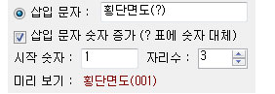

번호를 입력하는 것이 아니라 사용자 임의의 특정한 문자를 입력하는 기능입니다.

이 기능은 삽입 문자 숫자 증가 옵션을 사용하여 특정 문자 중 일부분을 숫자로 증가할 수 있습니다.

삽입 문자 숫자 증가는 숫자로 입력할 부분을 "?" 를 입력하여 ? 대신 숫자가 들어가는 기능입니다.

예를들어 삽입 문자에 "횡단면도(?)" 을 입력, 시작숫자에 10, 자리수 3 을 입력했다면

삽입위치에 횡단면도(010), 횡단면도(011), 횡단면도(012).. 이런식으로 문자가 삽입됩니다.

"?" 의 위치에 따라 여러가지 다양한 값으로 활용할 수 있습니다.

각각의 값을 입력할 때마다 미리보기가 되므로 적용사항을 쉽게 알 수 있습니다

도면에 표기되는 문자에 대한 설정

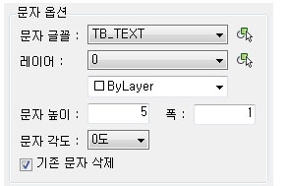

도면에 표기되는 문자에 대한 글꼴, 레이어, 높이, 폭, 각도 등을 설정합니다.

이 옵션은 도곽의 종류가 속성 블록인 경우는 설정할 필요가 없습니다.

버튼을 누르면 현재 도면의 객체를 선택하여 레이어 또는 글꼴을 가져올 수 있습니다.

각도는 문자의 회전 방향입니다.

만약 문자를 세로로 쓰고 싶다면 각도를 90도로 선택하면 됩니다.

기존 문자 삭제 :

앞서 선택한 도면 번호 또는 삽입 문자 등을 넣는 위치에 기존에 문자가 있다면 그 문자를 삭제하는 옵션입니다.

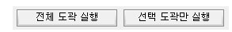

전체 도곽 실행

도면에 있는 모든 등록된 도곽의 지정 위치에 번호 또는 삽입 문자를 표기합니다.

 선택 도곽만 실행

실행 중 일부 도곽만 선택하여 지정 위치에 번호 또는 삽입 문자를 표기합니다.

이 명령은 현재 도면에 번호를 삽입할 때만 사용이 가능하고 다중 도면일 때는 사용할 수 없습니다.

|  |  |
| --- | --- |
| DIVD | 도면 분할 |

### 기능

* 한 도면에 여러 개의 도면이 있을 경우 도곽을 기준으로 한 장씩 분리 저장합니다.

### 아이콘 및 메뉴

|  |  |
| --- | --- |
|  | DreamPlus → Civil → 도면 분할  명령 : DIVD (**DIV**ide **D**rawings) |

### 상세 설명

이 프로그램은 한 도면 안에 여러 도면을 도곽 기준으로 한 장씩 분리 저장할 때 사용합니다.

한 도면 안에 도곽들 축척이 달라도 적용 가능합니다.

분리 저장할 때 파일 번호와 도면 이름을 지정하는 다양한 옵션이 있습니다.

한번에 여러 개의 파일을 작업할 수 있습니다.

주의 사항

- 배치(Layout)의 도면은 지원하지 않습니다.

- UCS 도면은 저장 후 UCS 가 WCS로 변경됩니다.

실행 절차

① 분할 대상 선택 : 현재 도면, 다중 도면

② 도면에서 외부참조 또는 블록으로된 도곽 선택

③ 저장 위치 및 분할 도면 옵션 지정

④ 분할 파일 번호 지정

⑤ 분할 파일 이름 지정

⑥ 다중 도면인 경우는 대상 도면 추가 후 [확인]을 눌러 실행

⑦ 도곽 전체 분할 또는 선택 도곽만 분할 버튼을 눌러 분할을 실행합니다.

1. 분할 대상 선택

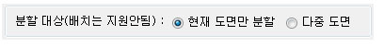

현재 도면만 분할할지 또는 다중 도면을 분할할지 선택합니다.

다중 도면을 선택하면 대상 도면을 추가하는 창이 표시됩니다.

2. 도곽 선택 및 정렬 방식

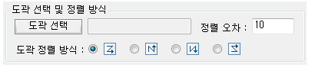

이 프로그램은 도면 분할을 도곽을 기준으로 분할합니다.

도곽은 외부참조(XREF) 또는 블록으로 작성이 된 도곽만 지원합니다.

도곽이 선으로만 되어 있다면 이 프로그램을 사용할 수 없습니다.

도곽을 기준으로 영역 및 파일 이름 등을 계산, 지정하므로 먼저 꼭 지정이 되어야합니다.

[도곽 선택] 버튼을 눌러 도면에서 도곽을 선택하면 지정이 완료됩니다.

도곽 정렬 방식, 기준, 오차는 이 도움말의 맨 아래에 설명되어 있습니다.

3. 저장 위치 및 분할 도면 옵션

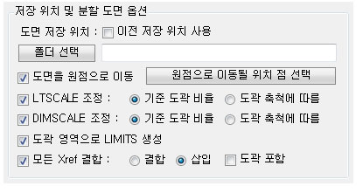

도면 저장 위치:

'이전 저장 위치 사용'에 체크하면 이전에 마지막으로 저장했던 경로를 사용합니다.

이전 저장 위치가 아닌 다른 위치라면 [폴더 선택] 버튼을 눌러 도면이 저장될 위치를 지정합니다.

도면을 원점으로 이동

체크하면 저장할 때 각 분할 도면을 원점(0,0,0) 으로 이동하여 저장합니다.

체크하면 [원점으로 이동될 위치 점 선택] 버튼이 활성화됩니다.

이 버튼으로 원점으로 이동될 기준 점을 지정해야합니다.

반드시 최초 선택한 도곽을 기준으로 0,0,0으로 이동할 기준 점을 지정해야합니다.

LTSCALE 조정 :

체크하면 저장할 때 각 분할 도면의 LTSCALE을 도곽 비율 또는 도곽 축척에 따라 조정합니다.

1) 기준 도곽 비율

최초 선택한 기준 도곽 대비 분할 도곽의 비율로 조정합니다

예를 들어 최초 선택한 기준 도곽의 크기 대비 분할되는 도곽의 크기가 2배 크다면

분할되는 도곽 도면은 현재 도면 LTSCALE 값 보다 2배 크게 지정됩니다.

2) 도곽 축척에 따름

기준 도곽과 관계 없이 도곽의 축척 값으로 조정합니다.

예를 들어 분할되는 도곽의 축척 값이 10 이라면 LTSCALE 도 10 이 됩니다.

도곽 비율로 DIMSCALE 조정

체크하면 저장할 때 각 분할 도면의 DIMSCALE을 도곽 비율 또는 도곽 축척에 따라 조정합니다.

이미 그려진 치수 객체가 조정되지는 않습니다.

1) 기준 도곽 비율

최초 선택한 기준 도곽 대비 분할 도곽의 비율로 조정합니다

예를 들어 최초 선택한 기준 도곽의 크기 대비 분할되는 도곽의 크기가 2배 크다면

분할되는 도곽 도면은 현재 도면 DIMSCALE 값 보다 2배 크게 지정됩니다.

2) 도곽 축척에 따름

기준 도곽과 관계 없이 도곽의 축척 값으로 조정합니다.

예를 들어 분할되는 도곽의 축척 값이 10 이라면 DIMSCALE 도 10 이 됩니다.

도곽 영역으로 LIMITS 생성

체크하면 저장할 때 각 분할 도면 도곽 크기로 도면 LIMITS를 지정합니다.

UCS 도면, DVIEW 적용된 도면은 체크하지 않는 것이 좋습니다.

모든 Xref 결합

체크하면 도면에 포함된 모든 외부참조(Xref)를 결합한 후 분할합니다.

결합(Bind) : Bind하면 도면이름$0$참조도면레이어 형식으로 결합됩니다.

삽입(Insert) : Insert하면 참조도면레이어가 현재도면에 병합됩니다. 일반적인 옵션입니다.

도곽 포함 : 체크하면 도곽이 외부참조인 경우 마찬가지로 결합 또는 삽입됩니다.

4. 분할 파일 번호 작성 방법

파일 번호는 예를 들어 도면의 이름이 01-범례.dwg 라면 01에 해당하는 부분입니다.

이 프로그램은 네가지의 파일 번호 작성 방법을 지원합니다.

네가지 옵션 중 하나를 고르면 각 옵션에 해당하는 설정창이 뜨고 여기서 설정할 수 있습니다.

4-1) 사용자 입력

사용자가 임의로 파일 번호 패턴을 지정하는 방식입니다.

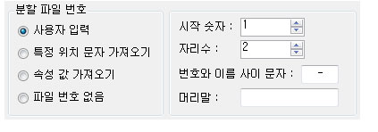

시작 숫자:

파일 번호가 시작될 숫자 입니다.

자리수:

파일 번호의 표기 자리수 입니다. 예를들어 숫자가 1이고 자리수가 3이라면 003 이 됩니다.

번호와 이름 사이 문자:

파일 번호와 파일 이름 사이에 문자를 지정할 수 있습니다.

예를 들어 파일 번호가 001이고 파일 이름이 범례인 경우 그림과 같이 - 문자를 지정하였다면 001-범례.dwg 가 됩니다.

값이 비어있으면 파일 번호와 이름 사이에 문자가 표시되지 않습니다.

머리말:

번호 앞에 입력할 머리말 입니다.

번호는 입력한 시작 숫자로 시작해 계속 하나씩 증분하지만 머리말은 고정적으로 표기되는 문자 입니다.

예를 들어 머리말에 [토목] 이라고 지정했다면 [토목]001.횡단면도(1).dwg, [토목]002.횡단면도(2).dwg.. 이런식입니다

값이 비어있으면 머리말은 입력되지 않습니다.

4-2) 특정 위치 문자 가져오기

도면 내에 특정 위치를 지정하여 그 위치의 문자로 파일 번호를 사용합니다.

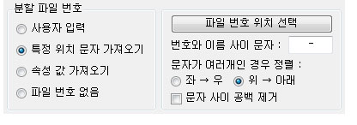

[파일 번호 위치 선택] 버튼으로 파일 번호를 가져올 위치의 사각 영역을 선택합니다.

반드시 최초 선택한 도곽을 기준으로 영역을 선택해야합니다.

만약 선택한 영역 내에 여러개의 문자가 있는 경우 문자는 '문자가 여러개인 경우 정렬' 옵션에 따라 하나로 합쳐서 가져옵니다.

번호와 이름 사이 문자 :

파일 번호와 이름 사이에 문자를 지정할 수 있습니다.

예를 들어 파일 번호가 001이고 파일 이름이 범례인 경우 그림과 같이 - 문자를 지정하였다면 001-범례.dwg 가 됩니다.

값이 비어있으면 파일 번호와 이름 사이에 문자가 표시되지 않습니다.

문자가 여러개인 경우 정렬 :

특정 영역 내에 문자가 여러 개인 경우 정렬하여 가져옵니다.

예를 들어 한 칸 안에 문자를 위, 아래로 2개 썼다면 정렬 방식을 위 그림과 같이 설정하면 됩니다.

문자 사이 공백 제거 :

가져온 문자 사이에 띄어쓰기가 있다면 공백을 제거하고 문자 내용을 가져옵니다.

예를 들어 '0 0 1' 이라는 문자를 가져왔다면 이 옵션 사용시 '001'로 공백이 제거된 문자를 사용합니다.

4-3) 속성 값 가져오기

건설 CALS 도면 처럼 도곽이 속성블록인 경우 사용합니다.

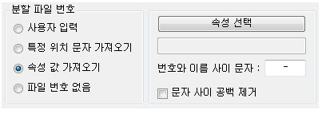

[속성 선택] 버튼을 누르면 아래 그림처럼 태그를 선택할 수 있는 창이 표시됩니다.

각 태그 중 도면 번호가 있는 태그를 선택후 [확인]버튼을 누릅니다.

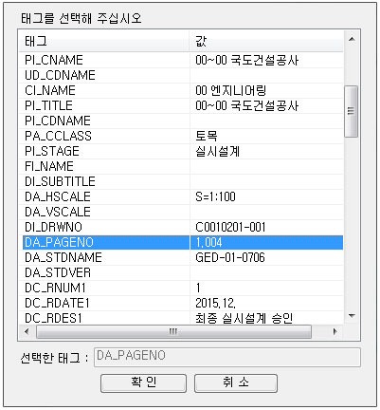

번호와 이름 사이 문자:

파일 번호와 이름 사이에 문자를 지정할 수 있습니다.

예를 들어 파일 번호가 001이고 파일 이름이 범례인 경우 그림과 같이 - 문자를 지정하였다면 001-범례.dwg 가 됩니다.

값이 비어있으면 파일 번호와 이름 사이에 문자가 표시되지 않습니다.

문자 사이 공백 제거

가져온 문자 사이에 띄어쓰기가 있다면 공백을 제거하고 문자 내용을 가져옵니다.

예를 들어 '0 0 1' 이라는 문자를 가져왔다면 이 옵션 사용시 '001'로 공백이 제거된 문자를 사용합니다.

4-4) 파일 번호 없음

파일 번호가 필요 없는 경우 선택합니다.

5. 분할 파일 이름 작성 방법

파일 이름은 예를 들어 도면의 이름이 01-범례.dwg 라면 "범례"에 해당하는 부분입니다.

이 프로그램은 세가지의 파일 번호 작성 방법을 지원합니다.

세가지 옵션 중 하나를 고르면 각 옵션에 해당하는 설정창이 뜨고 여기서 설정할 수 있습니다.

5-1) 사용자 입력

사용자가 파일 이름의 패턴을 직접 지정하는 방식입니다.

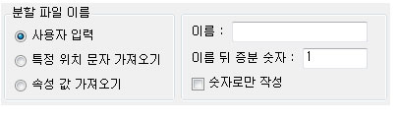

이름:

파일 이름을 직접 입력합니다.

이름뒤 증분 숫자:

파일 이름이 증분할 시작 숫자를 지정합니다.

예를 들어 100장이 그려진 도면을 분할시 이름에 "횡단면도"라고 지정하고 증분 숫자를 1로 지정했다면 횡단면도(1), 횡단면도(2)~ 횡단면도(100)까지 뒤의 숫자가 증분됩니다.

숫자로만 작성:

체크하면 입력한 파일 이름이 아닌 숫자로만 파일 이름을 작성합니다.

체크하면 옵션 설정 항목이 바뀌게 됩니다.

이름의 시작 숫자와 증분 숫자를 입력하여 파일 이름을 작성합니다.

프로그램 창의 맨 아래에 미리보기가 표기되므로 어떤 식으로 파일 이름이 작성되는지 쉽게 알 수 있습니다.

5-2) 특정 위치 문자 가져오기

도면 내에 특정 위치를 지정하여 그 위치의 문자로 파일 이름를 사용합니다.

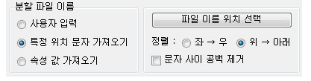

[파일 이름 위치 선택] 버튼으로 파일 이름을 가져올 위치의 사각 영역을 선택합니다.

반드시 최초 선택한 도곽을 기준으로 영역을 선택해야합니다.

만약 선택한 영역 내에 여러개의 문자가 있는 경우 문자는 아래 '정렬' 옵션에 따라 하나로 합쳐서 가져옵니다.

정렬:

특정 영역 내에 문자가 여러 개인 경우 정렬하여 가져옵니다.

예를 들어 한 칸 안에 문자를 위, 아래로 2개 썼다면 정렬 방식을 위 그림과 같이 설정하면 됩니다.

문자 사이 공백 제거

가져온 문자 사이에 띄어쓰기가 있다면 공백을 제거하고 문자 내용을 가져옵니다.

예를 들어 '횡 단 면 도' 라는 문자를 가져왔다면 이 옵션 사용시 '횡단면도'로 공백이 제거된 문자를 사용합니다.

5-3) 속성 값 가져오기

건설 CALS 도면 처럼 도곽이 속성블록인 경우 사용합니다.

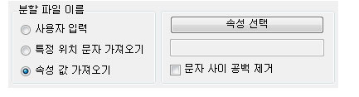

[속성 선택] 버튼을 누르면 아래 그림처럼 태그를 선택할 수 있는 창이 표시됩니다.

각 태그 중 도면 이름이 있는 태그를 선택후 [확인]버튼을 누릅니다.

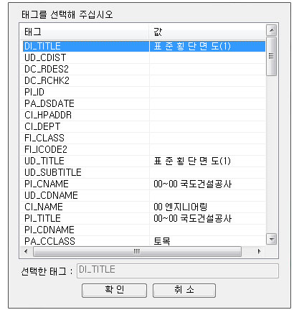

문자 사이 공백 제거

가져온 문자 사이에 띄어쓰기가 있다면 공백을 제거하고 문자 내용을 가져옵니다.

예를 들어 '횡 단 면 도' 라는 문자를 가져왔다면 이 옵션 사용시 '횡단면도'로 공백이 제거된 문자를 사용합니다.

각각의 값을 입력할 때마다 미리보기가 되므로 적용사항을 쉽게 알 수 있습니다

6. 분할 실행

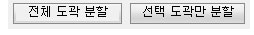

전체 도곽 분할

도면의 모든 도곽을 분할합니다.

선택 도곽만 분할

도면에서 선택한 도곽만 분할합니다.

실행 중 분할할 도곽만 선택하는 과정에서 도곽을 선택하면됩니다.

도곽 정렬 방식

이 프로그램은 각 도면을 분할할 때 도곽의 삽입점을 기준으로 도면을 분할합니다.

파일 번호와 이름을 가져올 때 특정 위치 문자 또는 속성 값을 가져오는 경우는 이 옵션이 별 상관이 없습니다.

사용자 입력으로 도곽을 분할할 때는 이 정렬 방식에 따른 순서대로 이름을 결정하므로 정렬 방식 지정이 중요합니다.

예를들어 다음과 같이 도면이 배치되어 있다면

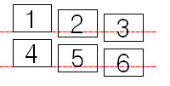

도곽의 순서를 위→아래 우선 정렬, 좌→우 방향으로 인식합니다.

위쪽에 있는 도면이 우선이고, 다음 좌,우 순서이므로 1-2-3-4-5-6 순서가됩니다.

도곽의 순서를 좌→우 우선 정렬, 아래→위 방향으로 인식합니다.

좌측에 있는 도면이 우선이고, 다음 아래,위 순서이므로 4-1-5-2-6-3 순서가됩니다.

도곽의 순서를 좌→우 우선 정렬, 위→아래 방향으로 인식합니다.

좌측에 있는 도면이 우선이고, 다음 위,아래 순서이므로 1-4-2-5-3-6 순서가됩니다.

도곽의 순서를 아래→위 우선 정렬, 좌→우 방향으로 인식합니다.

아래쪽에 있는 도면이 우선이고, 다음 좌,우 순서이므로 6-5-4-3-2-1 순서가됩니다.

도곽 정렬의 기준

보통 도곽 블록은 아래 그림처럼 삽입점(파란색 그립점)이 도곽 내에 있게됩니다.

이 프로그램은 이 도곽 삽입 점을 기준으로 정렬됩니다.

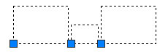

아래 그림처럼 도곽의 삽입 점이 도곽 밖에 있다면

도곽이 크기가 모두 같지 않을 경우 아래 그림처럼 두번 째 작은 도곽의 삽입점이 다른 도곽 보다 위에 있게됩니다.

이 경우는 작은 도곽이 먼저 처리되는 결과가 발생됩니다.

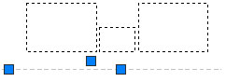

도곽 삽입 점이 도곽의 바깥쪽에 있다면 [블록 기준점 변경 (RBI)](mk:@MSITStore:C:\Users\MARRY\Desktop\DreamPlus.chm::/Html/RBI.html) 명령으로 삽입 점을 변경 후 사용하면됩니다.

정렬 오차

도곽의 삽입점 기준으로 위 정렬 방식으로 정렬하면서 도곽의 배치가 일정하지 않아 순서가 뒤바뀌는 것을 방지하는 역할을 합니다.

예를 들어 아래와 같이 여러 개의 도곽이 한 도면에 있을 때

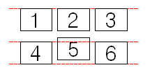

도곽 정렬을 순서로 선택 시 정상적으로는 1-2-3-4-5-6 이렇게 인식되어야 합니다.

하지만 빨간줄을 가상의 기준선이라고 했을 때 5번 도면이 4번과 6번보다 위에 있어 실제적으로 1-2-3-5-4-6 이렇게 인식됩니다.

이런식으로 잘못 인식되는걸 방지하는 기능입니다.

보통 도곽 배치시 반듯 반듯하게 배치하지만 아주 작은 오차가 있어도 인식 순서가 뒤바뀌므로 넣은 옵션입니다.

그러므로 예를들어 10 을 입력한 경우 4번과 5번의 Y 높이 차가 10 안쪽에 있으면 같은 높이로 인식합니다

높이 차이는 도곽의 삽입 점을 기준으로 계산됩니다.

|  |  |
| --- | --- |
| **CALS** | **속성 도곽 내용 일괄수정** |

**기능**

* 속성 블록 도곽의 내용을 일괄 내보내고 수정합니다.

**아이콘 및 메뉴**

|  |  |
| --- | --- |
|  | DreamPlus → Civil → 속성 도곽 내용 일괄수정  명령 : CALS |

**상세 설명**

이 프로그램은 속성 블록 도곽의 각종 속성 값을 일괄로 수정할 때 사용합니다.

건설 CALS 도곽이 속성 블록 도곽이므로 일괄적으로 편철 번호 수정 등 작업 시 편리합니다.

간략한 실행 절차

도곽 등록 후 도면 추가 → 엑셀로 내보내기 → 엑셀에서 값 수정 → 수정된 값을 도곽으로 가져오기

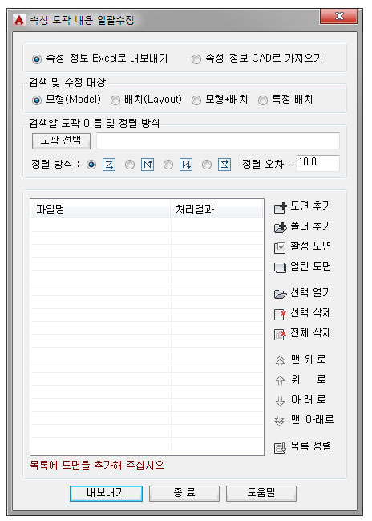

이 프로그램은 도면을 불러와 각 속성 블록 도곽의 내용을 엑셀로 내보내고 엑셀에서 수정 후 다시 이 값을 가져오도록 만들어졌습니다.

따라서 우선 도곽의 내용을 엑셀로 내보내려면 [속성 정보 Excel로 내보내기]를 실행해야 합니다.

엑셀로 내보내진 내용은 저장 후에 나중에 언제든지 다시 이용할 수 있습니다.

1. 속성 정보 Excel로 내보내기

각 도면에 있는 속성 블록 도곽의 내용을 Excel로 내보냅니다.

실행 절차

① 검색 및 수정 대상 옵션에서 모형, 배치 등 검색할 범위를 지정

② 검색할 도곽 이름에 속성 도곽 블록 이름 입력

③ 엑셀로 내보낼 도면을 목록에 추가

④ [내보내기] 버튼을 누르면 완료

검색 및 수정 대상

모형(Model) : 도곽이 모형에만 있는 경우 사용합니다.

배치(layout) : 도곽이 배치에만 있는 경우 사용합니다.

모형+배치 : 도곽이 모형과 배치에 있는 경우 사용합니다.

특정 배치(layout) : 도곽이 특정한 배치에 있는 경우 사용합니다.

특정 배치 옵션은 선택하면 배치 이름을 입력할 수 있고 각 도면에서 입력된 이름의 배치만 검색합니다.

검색할 도곽 이름 및 정렬 방식 :

정보를 가져올 속성 블록 도곽 이름을 입력합니다.

이 이름은 여러 개를 입력할 수 있습니다.

도곽이 여러개라 이름이 다 다르다면 각 도곽 블록 이름을 , 로 구분하여 입력하면 됩니다.

[도곽 선택] 버튼을 누르면 현재 도면의 도곽 블록을 선택하여 이름을 가져올 수 있습니다.

정렬 방식

이 프로그램은 속성 내용을 가져오고 수정하는 프로그램이므로 도곽 인식 순서와 관계없이 잘됩니다.

하지만 엑셀에 내보낼 때 내용을 순서 없이 내보낼 수 있으므로 도면 한장에 도곽이 여러 개라면 도곽 내용을 순서대로 내보내도록 정렬 순서를 지정하는 것이 좋습니다.

만약 순서 없이 내보냈다면 엑셀에서 순서를 다시 정렬해도 됩니다.

예를들어 다음과 같이 도면이 배치되어 있다면



도곽의 순서를 위→아래 우선 정렬, 좌→우 방향으로 인식합니다.

위쪽에 있는 도면이 우선이고, 다음 좌,우 순서이므로 1-2-3-4-5-6 순서가됩니다.

도곽의 순서를 좌→우 우선 정렬, 아래→위 방향으로 인식합니다.

좌측에 있는 도면이 우선이고, 다음 아래,위 순서이므로 4-1-5-2-6-3 순서가됩니다.

도곽의 순서를 좌→우 우선 정렬, 위→아래 방향으로 인식합니다.

좌측에 있는 도면이 우선이고, 다음 위,아래 순서이므로 1-4-2-5-3-6 순서가됩니다.

도곽의 순서를 아래→위 우선 정렬, 좌→우 방향으로 인식합니다.

아래쪽에 있는 도면이 우선이고, 다음 좌,우 순서이므로 6-5-4-3-2-1 순서가됩니다.

도곽 정렬의 기준

보통 도곽 블록은 아래 그림처럼 삽입점(파란색 그립점)이 도곽 내에 있게됩니다.

이 프로그램은 이 도곽 삽입 점을 기준으로 정렬됩니다.

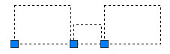

아래 그림처럼 도곽의 삽입 점이 도곽 밖에 있다면

도곽이 크기가 모두 같지 않을 경우 아래 그림처럼 두번 째 작은 도곽의 삽입점이 다른 도곽 보다 위에 있게됩니다.

이 경우는 작은 도곽이 먼저 처리되는 결과가 발생됩니다.

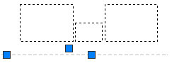

도곽 삽입 점이 도곽의 바깥쪽에 있다면 [블록 기준점 변경 (RBI)](mk:@MSITStore:C:\Users\MARRY\Desktop\DreamPlus.chm::/Html/RBI.html) 명령으로 삽입 점을 변경 후 사용하면됩니다.

정렬 오차

도곽의 삽입점 기준으로 위 정렬 방식으로 정렬하면서 도곽의 배치가 일정하지 않아 순서가 뒤바뀌는 것을 방지하는 역할을 합니다.

예를 들어 아래와 같이 여러 개의 도곽이 한 도면에 있을 때

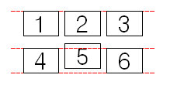

도곽 정렬을 순서로 선택 시 정상적으로는 1-2-3-4-5-6 이렇게 인식되어야 합니다.

하지만 빨간줄을 가상의 기준선이라고 했을 때 5번 도면이 4번과 6번보다 위에 있어 실제적으로 1-2-3-5-4-6 이렇게 인식됩니다.

이런식으로 잘못 인식되는걸 방지하는 기능입니다.

보통 도곽 배치시 반듯 반듯하게 배치하지만 아주 작은 오차가 있어도 인식 순서가 뒤바뀌므로 넣은 옵션입니다.

그러므로 예를들어 10 을 입력한 경우 4번과 5번의 Y 높이 차가 10 안쪽에 있으면 같은 높이로 인식합니다

높이 차이는 도곽의 삽입 점을 기준으로 계산됩니다.

처리할 도면의 추가

도면 추가 : 엑셀로 내보낼 도면을 목록에 추가합니다. 한번에 여러 개의 파일을 선택할 수 있습니다.  
폴더 추가 : 폴더를 선택하여 폴더 내의 모든 도면을 목록에 추가합니다.  
활성 도면 : 현재 열려 있는 도면 중 활성된 도면 하나만 목록에 추가합니다.  
열린 도면 : 현재 열려 있는 모든 도면을 목록에 추가합니다.  
  
선택 열기 : 목록에서 선택한 도면을 AutoCAD로 엽니다.  
선택 삭제 : 목록에서 선택한 도면을 삭제합니다.  
전체 삭제 : 목록의 내용을 모두 삭제합니다.  
  
맨 위 로 : 목록에서 선택한 도면을 맨 위로 순서를 올립니다.  
위     로 : 목록에서 선택한 도면을 한칸 위로 순서를 올립니다.  
아 래 로 : 목록에서 선택한 도면을 한칸 아래로 순서를 내립니다.  
맨아래로 : 목록에서 선택한 도면을 맨 아래로 순서를 내립니다.  
목록 정렬 : 목록을 가나다 순으로 정렬합니다.

엑셀로 내보낸 결과

[내보내기] 버튼을 누르면 아래와 같이 엑셀로 속성 정보가 엑셀에 기록이 됩니다.

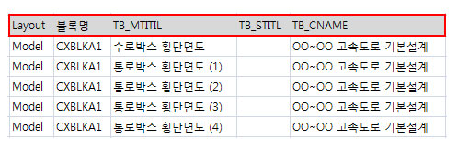

주의사항

위와 같이 엑셀로 속성 정보가 내보내진 경우 맨 위 1행에는 각 속성 블록의 태그명이 기록이되고 그 아래로 계속 속성 값이 기록됩니다.

여기서 위 그림에 빨간색 테두리로 표시된 1행 내용을 임의로 수정하면 안됩니다.

나중에 엑셀의 값을 수정 후 도면에 다시 가져올 때 1행의 값을 기준으로 도면 속성 값을 수정하기때문입니다.

따라서 1행을 제외한 나머지를 대상으로 수정이 필요한 것을 수정하면 됩니다.

수정 후 도면에 적용하는 것은 [속성 정보 CAD로 가져오기] 기능을 이용하여 적용합니다

2. 속성 정보 CAD로 가져오기

엑셀에 기록된 속성 정보를 수정 후 이 기능을 통해 다시 도면에 적용합니다.

실행 절차

① 목록에서 속정 정보가 기록된 워크시트 선택

② [가져오기] 버튼을 누르면 완료

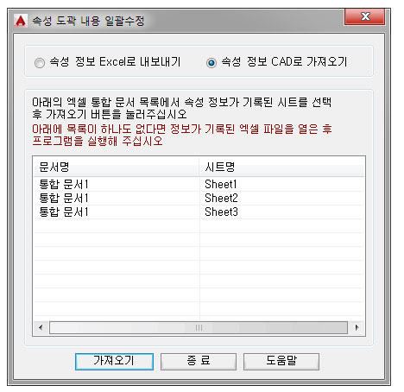

속성 정보 CAD로 가져오기 옵션을 선택하면 현재 엑셀에 열려있는 모든 시트의 이름이 보입니다.

이 중에 속성 정보가 기록된 시트를 지정하고 [가져오기] 버튼을 누릅니다.

주의사항

엑셀이 여러 개 실행된 경우는 시트 이름을 제대로 가져오지 못할 수 있으니 시트를 가져오지 못한다면 정보가 저장된 시트가 있는 엑셀을 제외한 다른 엑셀은 종료하면됩니다.

속성 정보 가져오기는 시트의 목록 중 '경로'에 기록된 도면 파일을 열고 각 도곽을 검색하여 엑셀의 값으로 도면을 업데이트합니다.

따라서 엑셀 시트의 '경로'에 기록된 도면 파일이 없는 경우 도면을 업데이트할 수 없습니다.

|  |  |
| --- | --- |
| **COA** | **가각 그리기** |

**기능**

* 두 선 사이에 지정한 거리의 가각을 그립니다.
* 도시계획 도로 등 진·출입로 기준대로 가각을 그릴 때 편리합니다.

**아이콘 및 메뉴**

|  |  |
| --- | --- |
|  | DreamPlus → Civil → 가각 그리기  명령 : COA |

**상세 설명**

이 프로그램은 도시계획 도로 등 도로와 도로의 교차점에 가각을 그릴 때 사용합니다.

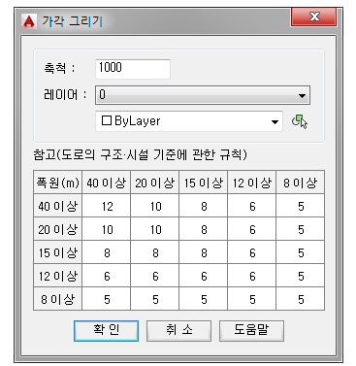

축척

축척은 객체 길이에 대한 축척입니다.

축척 1,000 은 1m가 도면에서의 거리 1 을 의미합니다.

축척 1 은 1m가 도면에서의 거리 1,000 을 의미합니다.

레이어 및 색상

그려진 선의 레이어를 지정합니다.

버튼을 누르면 현재 도면의 객체를 선택하여 레이어를 가져올 수 있습니다.

실행 절차

① 가각을 그릴 첫번째 선 선택:

가각을 그릴 기준이 되는 첫번째 선을 선택합니다.

선은 선, 호, 폴리선이며 폴리선은 호가 포함되어도 상관없습니다.

② 가각을 그릴 두번째 선 선택:

가각을 그릴 기준이 되는 두번째 선을 선택합니다.

③ 가각 길이 입력:

가각 길이를 입력합니다.

가각 길이는 아래 그림처럼 두 선의 교차 부분 모서리 길이입니다.

AutoCAD의 모따기 길이와는 다릅니다.

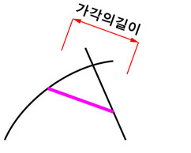

주의 사항

실행 중 내부적으로 두 선의 교차점을 찾게되는데 프로그램이 교차점을 못찾아 찾을 수 없다는 메시지가 나오는 경우는 아래 그림과 같은 교차점을 직접 선택하면됩니다.

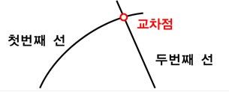

|  |  |
| --- | --- |
| **DP** | **배수관 그리기** |

**기능**

* 배수횡단면도의 횡배수관을 그립니다.

**아이콘 및 메뉴**

|  |  |
| --- | --- |
|  | DreamPlus → Civil → 배수관 그리기  명령 : DP (**D**raw **P**ipe) |

**상세 설명**

이 프로그램은 배수횡단면도에 배수파이프를 그릴 때 사용합니다.

배수횡단면도의 배수파이프를 그릴 때 흄관, VR관, 기초 제원을 알 필요없이 두 점만 선택하면 됩니다.

선을 그리고 관경, T, 기초 두께에 따라 Offset하는 등의 반복적인 작업을 줄여줍니다.

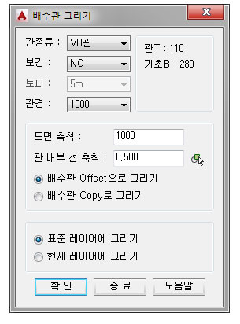

도면 축척

현재 도면의 축척을 입력합니다.

축척 1,000 은 1m가 도면에서의 거리 1 을 의미합니다.

축척 100 은 1m가 도면에서의 거리 10 을 의미합니다.

관 내부 선 축척

배수관 내부의 선은 Hidden선으로 그리게되며 여기서 지정한 선 축척으로 그려집니다.

버튼을 누르면 현재 도면의 객체를 선택하여 선 축척 값을 가져올 수 있습니다.

배수관 Offset으로 그리기

배수관을 그릴 때 Offset으로 관경, 관 두께 등을 그립니다.

즉, 배수관 제원은 배수관 방향에 직각으로 그려집니다.

관의 경우는 제품이므로 Offset으로 그리는 것이 정확합니다.

배수관 Copy로 그리기

배수관을 그릴 때 Copy로 관경, 관 두께 등을 그립니다.

즉, 배수관 제원은 도면에 수직방향으로 그려집니다.

표준 레이어에 그리기

이 옵션에 체크하면 건설 CALS 표준 레이어에 그립니다.

현재 레이어에 그리기

이 옵션에 체크하면 현재 레이어에 그립니다.

실행 절차

① 첫번째 점 지정:

배수파이프가 시작될 첫번째 점을 선택합니다.

② 두번째 점 지정:

배수파이프가 종료될 두번째 점을 선택합니다.

주의 사항

그려지는 배수파이프와 접합되는 구조물(날개벽, 집수정, 도수로 등) 접합부의 Trim, Extend 등은 사용자가 해야합니다.

|  |  |
| --- | --- |
| **DCW** | **횡단보도 그리기** |

**기능**

* 두 점을 선택하여 평면의 횡단보도를 그립니다.

**아이콘 및 메뉴**

|  |  |
| --- | --- |
|  | DreamPlus → Civil → 횡단보도 그리기  명령 : DCW (**D**raw **C**ross**W**ork) |

**상세 설명**

이 프로그램은 평면도에 횡단보도를 그릴 때 사용합니다.

경찰청 기준 및 사용자가 횡단보도 옵션 값을 조정하여 그릴 수 있습니다.

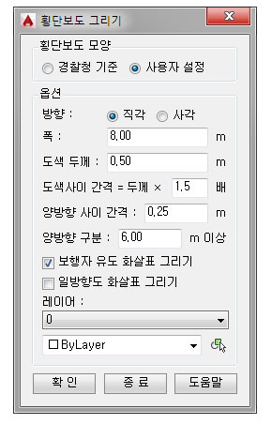

횡단보도 모양

경찰청 기준

아래 그림과 같이 노면에 도색되는 간격을 경찰청 기준대로 횡단보도를 그립니다.

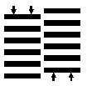

도색 두께, 도색 사이 간격, 보행자 유도 화살표 등은 기준에 나와 있는 값이므로 비활성화됩니다.

양방향인 경우 사이 간격 값은 경찰청 기준에 명시되지 않아 사용자가 직접 수정하실 수 있습니다.

사용자 설정

횡단보도의 규격 값을 사용자가 직접 지정할 수 있습니다.

경찰청 외 다른 기준의 경우 이 사용자 설정 값을 수정하여 그리면 됩니다.

옵션

방향 :

방향은 직각과 사각 두가지로 그릴 수 있습니다.

직각은 위 그림들처럼 횡단보도의 방향에 직각으로 노면표시가 되는 것입니다.

사각은 아래 그림과 같이 횡단보도의 방향에 사각으로 노면표시가 되는 것입니다.

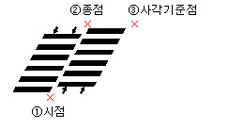

직각은 ①시작점 → ②종점을 선택하여 횡단보도를 그립니다.

사각은 위 그림과 같이 ①시작점 → ②종점 → ③우측 방향 사각 기준 점 선택을 하여 횡단보도를 그립니다.

폭, 도색 두께, 도색 간격 :

횡단보도 폭, 도색 두께, 도색 사이 간격은 아래 그림과 같습니다.

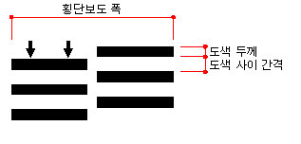

양방향 구분 :

이 옵션에서 지정한 값 이상의 폭인 경우 횡단보도를 양방향으로 그립니다.

위의 예제 그림들이 모두 양방향입니다.

보통 4m까지는 일방향으로 그리고 6m 이상 양방향으로 그리긴하나 이 옵션 값을 조정하여 변경할 수 있습니다.

보행자 유도 화살표 그리기 :

체크하면 보행자 유도 화살표 그립니다.

주의 사항

이 프로그램에서 그려지는 화살표의 규격은 경찰청 기준에 제시되지 않아 임의 작성한 것이므로 주의바랍니다.

화살표의 정확한 규격과 관련 근거를 알고 계시면 알려주시기 바랍니다.

일방향도 화살표 그리기 :

체크하면 일방향인 경우도 시작점과 종점에 보행 유도 화살표를 그립니다.

레이어 :

횡단보도가 그려질 레이어를 지정합니다.

버튼을 누르면 현재 도면의 객체를 선택하여 레이어를 가져올 수 있습니다.

참고 사항

이 프로그램에서 그려지는 횡단보도는 선택한 두 점의 한쪽으로 치우치지 않고 항상 중간 위치에 그려지도록 만들어져 있습니다.

|  |  |
| --- | --- |
| DNL | 갈매기 노면표시 그리기 |

### 기능

* 노즈부의 갈매기 노면표시를 그립니다.

### 아이콘 및 메뉴

|  |  |
| --- | --- |
|  | DreamPlus → Civil → 갈매기 노면표시 그리기  명령 : DNL (**D**raw **N**ose **L**inemarking) |

### 상세 설명

이 프로그램은 노즈부의 갈매기 노면표시를 그릴 때 사용합니다.

기존 방식대로 임시 중심선을 그리고 MEASURE 명령 사용 후 트림하는 등 귀찮은 절차 없이 간편하게 그릴 수 있습니다.

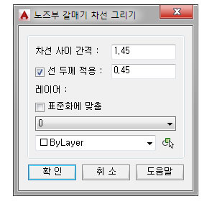

차선 사이 간격:

노면 표시 선과 선 사이 간격을 입력합니다

기본 값은 선과 선의 간격(1.00m) + 노면 표시 도색 폭(0.45m) = 1.45 입니다.

선 두께 적용:

체크하면 지정한 값으로 선 두께를 적용합니다.

체크하지 않으면 노면 표시 선은 두께가 없이 그려집니다.

레이어

표준화에 맞춤

체크하면 표준체계 기준에 따른 레이어명과 색상을 사용합니다.

사용자 지정 레이어를 사용하려면 이 옵션을 체크해제하고 레이어 선택상자에서 원하는 레이어를 고르면됩니다.

버튼을 누르면 현재 도면의 객체를 선택하여 레이어를 가져올 수 있습니다.

실행 절차

① 첫번째 차선 선택:

노즈부 갈매기 노면표시를 그릴 기준이 되는 첫번째 차선을 선택합니다.

두 개의 차선 중 어떤 것을 도면에서 먼저 선택해도 상관 없습니다.

주의 사항

차선표시가 필요한 부분(갈매기 단부~노즈포인트)은 하나의 폴리선으로 연결이 되어 있어야합니다.

끊어진 선일 경우 PEEDIT 명령 또는 [선 결합(JJJ)](mk:@MSITStore:C:\Users\MARRY\Desktop\DreamPlus.chm::/Html/JJJ.html) 명령으로 결합 시킨 후 사용해주십시오.

연결된 차선이 너무 복잡해서 이 프로그램이 중심선을 찾지 못해 이상하게 그려진다면

갈매기 단부~노즈포인트 부분만 [CTL](mk:@MSITStore:C:\Users\MARRY\Desktop\DreamPlus.chm::/Html/CTL.html) 명령 등으로 차선을 복사 - 잘라내어 사용하는 것이 좋습니다.

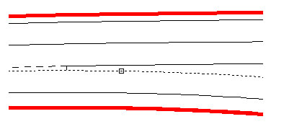

② 두번째 차선 선택:

노즈부 갈매기 노면표시를 그릴 기준이 되는 두번째 차선을 선택합니다.

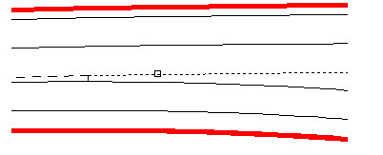

③ 갈매기 노면표시가 그려질 시작 점 선택:

차량 진행방향으로 노면표시가 그려질 시작 점을 선택합니다.

아래 그림과 같은 예로 갈매기 차선 단부폭(0.75m)이 미리 그려져 있으면 편리합니다.

시작 점은 단부쪽을 선택해도 되고 노즈포인트 쪽을 선택해도 상관 없습니다.

차량 진행 방향으로 시작 점을 선택하면 됩니다.

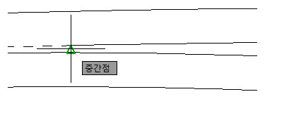

④ 갈매기 노면표시가 그려질 끝 점 선택:

차량 진행방향으로 노면표시가 그려질 끝 점을 선택합니다.

노즈포인트를 선택하는 경우는 노즈포인트 중심을 선택하면 편리합니다.

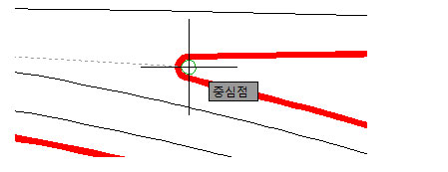

완료되면 아래와 같이 갈매기 노면표시가 그려집니다.

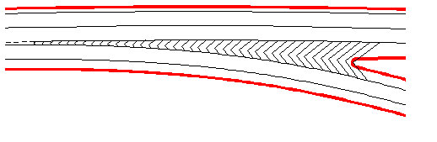

주의 사항

끝 점이 노즈포인트인 경우는 사용자의 추가적인 작업이 필요합니다.

이 프로그램은 노즈부의 외곽 형태를 인지할 수 없으므로 노즈부와 차선도색을 겹치게 그릴 수 밖에 없습니다.

따라서, 차선도색과 노즈부의 불필요한 부분은 사용자가 트림해야합니다.

또한 마찬가지 이유로 노즈부 단부에서 연장도색(현재 기준 5.0m)도 사용자가 옾셋하여 그려줘야합니다.

단, 노즈부를 선택할 때

노즈 포인트가 아닌 연장도색이 필요한 중심 부분을 미리 파악 후 그 점으로 선택하면 조금 더 수월할 수 있습니다.

|  |  |
| --- | --- |
| **DTA** | **도로 테이퍼 그리기** |

**기능**

* 선형에 테이퍼, 좌회전 대기 차로를 그립니다.

**아이콘 및 메뉴**

|  |  |
| --- | --- |
|  | DreamPlus → Civil → 도로 테이퍼 그리기  명령 : DTA (**D**raw **TA**per) |

**상세 설명**

이 프로그램은 선형에 테이퍼, 좌회전 대기 차로를 그릴 때 사용합니다.

해당 구간이 직선이면 상관없지만 곡선 구간이면 보통 변화 비율에따라 폭원이 바뀌는 테이퍼를 그리기가 번거롭습니다.

기존처럼 곡선구간에도 직선으로 그리거나, 선형을 잘라붙여 그리면 선형 외곽선이 꺾여보이게되는데

이 프로그램은 곡선구간에 지정한 변화비율로 폭원을 변화시켜 그리므로 변화구간이 자연스럽게 그려집니다.

프로그램은 크게 [변화구간 그리기] 탭과 [좌회전차로 변화구간 그리기] 탭으로 구분되어 있으며 원하는 기능의 탭에서 프로그램을 실행합니다.

직선 구간에 굳이 이 프로그램을 사용할 필요는 없습니다.

변화구간 그리기

변화구간 그리기는 보통 테이퍼처럼 도로의 폭원이 변화하는 구간에 사용합니다.

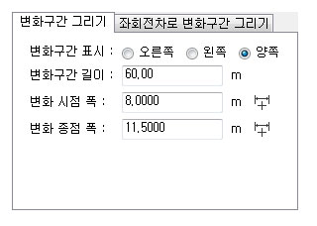

변화구간 표시

변화구간을 도로의 중심을 기준으로 어느쪽에 그릴지 선택합니다.

예를 들어 오른쪽을 선택했다면 선형 진행방향으로 볼 때 오른쪽에만 변화구간을 그립니다.

제원 입력

프로그램에 설정할 제원 입력은 아래 그림을 참조하면 됩니다.

시점, 종점 폭은 도로 중심선에서 테이퍼 시,종점이 떨어진 거리입니다.

아래 그림은 시점 폭이 작고, 종점 폭이 크게 변화하는 그림이지만 반대로 시점 폭이 크고 종점 폭이 작으면 그 값대로 제원을 입력합니다.

즉, 항상 시점 폭을 작게 입력하는 것이 아니라 선형 진행 방향으로 볼 때 변화구간의 시점 폭과 종점 폭을 그대로 입력하면 됩니다.

버튼을 누르면 도면에서 거리를 지정하여 입력할 수 있습니다.

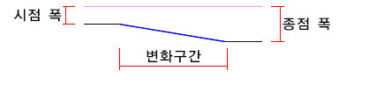

좌회전차로 변화구간 그리기

좌회전 대기차로를 그릴 때 사용합니다.

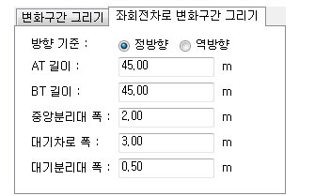

방향 기준

정방향 : 도로 진행 방향의 좌회전 대기 차로입니다.

역방향 : 도로 진행 반대 방향의 좌회전 대기 차로입니다.

제원 입력

프로그램에 설정할 제원 입력은 아래 그림을 참조하면 됩니다.

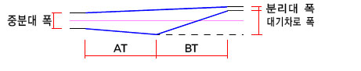

공통 옵션

추가 차로 그리기

체크하고 값을 지정하면 변화구간 바깥쪽으로 추가적인 차로를 그립니다.

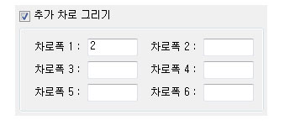

이 옵션에 체크하여 값을 지정하면 변화구간 이후의 추가적인 선(차로)을 그릴 수 있습니다.

예를 들어 위 그림처럼 차로폭 1에 대해 2.0 을 지정했다면 아래 그림처럼 테이퍼를 그린 후 2.0을 띄워서 선을 하나 더 그립니다.

이 옵션은 좌회전 대기 차로를 그린 후 외측 차선을 더 그릴 때 유용합니다.

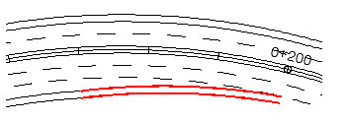

옵션

계산 간격 및 변화구간이 그려질 레이어를 지정합니다.

계산 간격이 1.0m 라면 1.0m 마다 변화 비율대로 계산해서 변화 구간을 그리게됩니다.

버튼을 누르면 현재 도면의 객체를 선택하여 레이어를 가져올 수 있습니다.

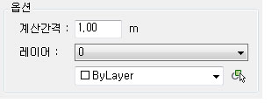

실행 절차

① 선형 중심선 선택:

도면에서 선형의 중심선을 선택합니다.

② 선형 진행 방향이 맞습니까? [예(Y)/아니오(N)]

선형을 선택하면 아래 그림과 같이 가상의 화살표가 표기되고 선형의 진행 방향이 맞는지 물어봅니다.

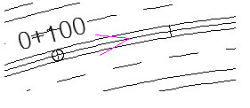

기본값이 "예(Y)" 이므로 맞는 경우 Y를 입력할 필요없이 엔터를 입력하면 됩니다.

이 화살표는 줌하거나 Regen시에는 도면에서 사라지는 가상의 선입니다.

③ 선형 중심선의 테이퍼 시작 점 선택:

테이퍼 시작 점을 선형 중심선 상에 선택합니다.

좌회전 대기 차로라면 접근로테이퍼(AT)가 시작되는 점입니다.

선택이 완료되면 옵션에 따라 변화구간이 그려집니다.

주의 사항

설계 프로그램에서 생성된 클로소이드 구간의 측점 방향은 좌표로 측점 방향이 계산되어 나온 도면이지만

캐드용 프로그램은 설계 프로그램이 아니라 도면의 객체를 선택하여 그리는 프로그램이므로 객체 정보에만 의존합니다.

따라서, 클로소이드 구간의 측점방향은 설계 프로그램에서 나온 도면과 차이가 생길 수 있습니다.

예를 들면 아래 그림처럼(아래는 좀 과장된 그림입니다)

빨간색이 설계 프로그램의 측점 방향이라면, 파란색은 캐드용 프로그램에서 계산된 방향입니다.

설계 프로그램은 좌표로 계산하는 방향이지만, 캐드용 프로그램은 폴리선의 각 정점 정보에 따라 계산된 방향이기때문입니다.

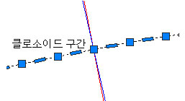

|  |  |
| --- | --- |
| **DRL** | **버림 콘크리트 그리기** |

**기능**

* 구조물의 버림 콘크리트를 그립니다.

**아이콘 및 메뉴**

|  |  |
| --- | --- |
|  | DreamPlus → Civil → 버림 콘크리트 그리기  명령 : DRL (**DR**aw **L**ean concrete) |

**상세 설명**

이 프로그램은 철근 콘크리트 구조물 바닥에 필요한 버림 콘크리트를 그릴 때 사용합니다.

실행 과정

프로그램을 실행하면 아래와 같은 메세지가 나옵니다

① 첫번째 점 지정 < 현재설정 : 축척=1000, 버림두께=0.1, 설정변경(S) >:

버림 콘크리트를 그릴 첫번째 점을 지정하거나 S 를 입력하여 축척과 버림 콘크리트 두께 설정을 바꿀 수 있습니다.

축척 1,000 은 1m가 도면에서의 거리 1 을 의미합니다.

축척 1 은 1m가 도면에서의 거리 1,000 을 의미합니다.

② 두번째 점 지정:

버림 콘크리트를 그릴 두번째 점을 지정합니다

구조물 단면이 수평인 것이나 기울어진 것과 관계없이 두 점을 선택하면 방향에 맞게 그려줍니다.

아래 그림과 같이 첫번째 점 P1과 두번째 점 P2를 지정하면됩니다.

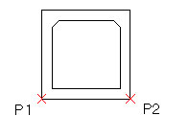

레이어는 표준 레이어인 CS-CONC-LEAN 레이어에 그려집니다

|  |  |
| --- | --- |
| **DGR** | **GRID 그리기** |

**기능**

* 현황, 종평면도 등에 XY좌표를 표시하는 모눈을 그립니다.

**아이콘 및 메뉴**

|  |  |
| --- | --- |
|  | DreamPlus → Civil → GRID 그리기  명령 : DGR (**D**raw **GR**id) |

**상세 설명**

이 프로그램은 좌표 기준이 되는 GRID를 그릴 때 사용합니다.

현황, 종평면도, 좌표전개도 등 여러 범위에 사용할 수 있습니다.

영역 선택, 객체 선택해서 그릴 수 있으며 종평면도처럼 회전되어 원래의 좌표가 아니어도 XY좌표를 표시합니다.

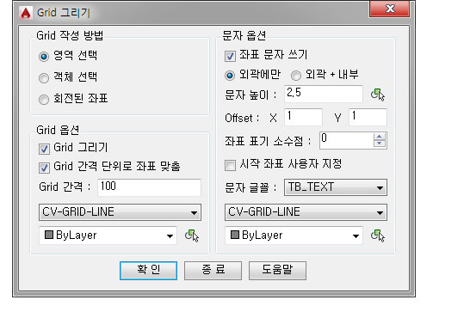

Grid 작성 방법

어떤 방식으로 Grid를 그릴지 선택합니다.

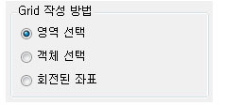

영역 선택

마우스로 두 점(한 점과 대각선 구석 점)을 선택한 영역에 Grid를 그립니다.

선택한 영역 내에 캐드 좌표를 가지고 Grid를 그리고 좌표 값을 표시합니다.

선택한 영역 내에 지정한 Grid 간격에 가장 근접한 좌표를 찾아 그리므로 영역을 표시하려는 좌표에 맞게 정확하게 선택 안해도 됩니다.

객체 선택

이미 그려진 객체(닫혀진 영역의 객체)를 선택해서 선택한 객체 안에 Grid를 그리고 좌표 값을 표시합니다.

이 방법 역시 캐드 좌표를 가지고 Grid를 그리고 좌표 값을 표시합니다.

영역이 직각 사각형이 아닌 ㄷ 자 모양이라던가 다른 모양의 영역이어도 그릴 수 있습니다.

회전된 좌표

종평면도, 좌표전개도 등 다른 도면 내에 Xref 되거나, 원래의 좌표가 회전되어 삽입된 경우 사용하는 방법입니다.

주의 사항

회전된 좌표는 객체 선택처럼 경계가 되는 객체가 도면에 먼저 있어야 합니다.

어느 한점에 대한 X,Y좌표를 알고 있어야 하고, 어느 한점에서의 북쪽 방향을 미리 알고 있어야 사용할 수 있습니다.

Grid 옵션

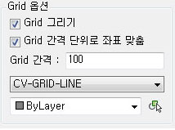

Grid 그리기 :

체크 해제하면 Grid를 그리지 않습니다.

Grid 간격 단위로 좌표 맞춤 :

이 옵션은 Grid 작성 방법이 영역 선택일 때만 선택할 수 있습니다.

체크하면 선택한 점으로부터 Grid 간격에 가까운 정수 좌표를 찾고 그 점부터 Grid를 그립니다.

체크 해제하면 사용자가 지정한 왼쪽 상단 점부터 Grid를 그립니다.

특정한 점부터 Grid가 그려져야 한다면 이 옵션을 해제하면 됩니다.

해제 시 표기되는 좌표 값을 사용자가 지정하고 싶다면 문자 옵션의 '시작 좌표 사용자 지정'을 사용하면 됩니다.

예) Grid 간격 100, 사용자가 선택한 점의 좌표가 300234, 200567 인 경우

체크하면 300200, 200600 부터 Grid를 그리기 시작합니다.

체크 해제하면 선택한 점인 300234, 200567 부터 Grid를 그리기 시작합니다.

Grid 간격 :

원하는 간격을 입력하면 됩니다

레이어 및 색상 :

Grid를 그릴 레이어를 지정하고, 임의의 색상을 지정할 수 있습니다.

버튼을 누르면 현재 도면의 객체를 선택하여 레이어를 가져올 수 있습니다.

문자 옵션

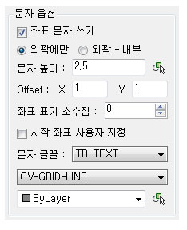

좌표 문자 쓰기 :

체크 해제하면 좌표 값을 쓰지 않습니다.

외곽에만

Grid의 외곽에만 좌표 값을 표시합니다.

외곽+내부

Grid의 외곽뿐아니라 내부의 모든 점에 좌표값을 표시합니다.

이 옵션은 Grid 작성 방법이 영역 선택일 때만 선택할 수 있습니다.

문자 높이:

좌표 값을 쓸 문자의 높이를 지정합니다.

버튼을 누르면 현재 도면의 문자 객체를 선택하여 높이를 가져올 수 있습니다.

Offset :

아래 그림처럼 문자방향으로 볼 때 Grid에서 떨어진 가로(X) 세로(Y) 값입니다.

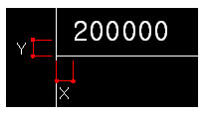

시작 좌표 사용자 지정

시작되는 좌표 표시 문자값을 사용자가 임의로 지정하는 옵션입니다.

체크하면 지정할 수 있는 입력란이 활성화 되고 여기에 입력한 좌표 값부터 표시됩니다

체크 해제하면 도면에서 선택한 점의 실제 캐드 좌표 값이 도면에 표시됩니다.

좌표 값의 시작은 왼쪽 상단점부터 시작하는 값입니다.

좌표를 지정하려면 X 와 Y 좌표를 , 로 구분하여 입력합니다.

예를 들어 X=100, Y=200 부터 값을 표시하고 싶다면 100,200 으로 입력하면 됩니다.

|  |  |
| --- | --- |
| ROADL | 도로 차선 라인타입 |

### 기능

* 도로용 차선 라인타입을 로드합니다.

### 아이콘 및 메뉴

|  |  |
| --- | --- |
|  | DreamPlus → Civil → 도로 차선 라인타입  명령 : ROADL |

### 상세 설명

이 프로그램은 도로 설계에 사용되는 차선 라인타입을 로드해주는 프로그램입니다.

도면에 차선 표시로 AutoCAD의 기본 DASHED 또는 HIDDEN 을 사용하는 것보다는 보기 좋습니다.

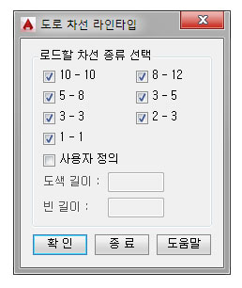

로드할 차선 종류 선택

'교통노면표시 설치관리 매뉴얼' 등에 규정된 자주 사용되는 차선이 미리 정의되어 있습니다.

여기서 체크된 차선 종류가 로드됩니다.

예를 들어 10 - 10은 도색길이 10m, 빈길이 10m 를 말합니다.

사용자 정의

체크하면 원하는 차선 종류를 만들 수 있습니다.

체크 후 도색 길이와 빈 길이에 값을 m 단위로 입력하면 됩니다.

실행 절차

별다른 실행 절차 없이 [확인] 버튼을 누르면 현재 도면에 라인타입을 로드합니다.

완료 후 AutoCAD의 선종류 관리자 등에서 확인하면 아래 그림처럼 체크하여 로드된 라인타입이 보이게됩니다.

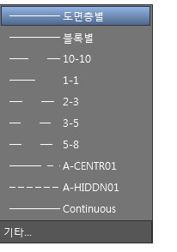

관련 명령

[배수 라인 타입(DLT)](mk:@MSITStore:C:\Users\MARRY\Desktop\DreamPlus.chm::/Html/DLT.html)

|  |  |
| --- | --- |
| DLT | 배수 라인 타입 |

### 기능

* 선택한 선을 배수 라인 타입으로 변경합니다.

### 아이콘 및 메뉴

|  |  |
| --- | --- |
|  | DreamPlus → Civil → 배수 라인 타입  명령 : DLT (**D**rain **L**ine **T**ype) |

### 상세 설명

이 프로그램은 배수계획평면도 등에 사용하는 배수 구조물 선을 표시할 때 사용합니다.

배수 표기에 사용되는 각종 규격을 모두 사용할 수 있습니다.

꼭 배수구조물이 아니더라도 사용자가 원하는 임의의 문자 표기를 할 수 있습니다.

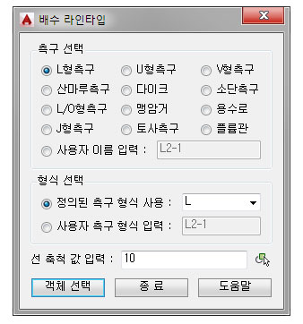

측구 선택

라인타입을 표시할 배수 구조물(측구)을 선택합니다.

프로그램 창에 표시된 구조물 외에 사용자가 임의로 추가하고 싶다면 사용자 이름 입력을 체크하고 이름을 입력합니다.

여기서 입력되는 이름은 오토캐드의 선종류 관리자에 표시되는 이름입니다.

예를들어 수로관 으로 입력했다면 아래 그림처럼 선종류 관리자에 표시됩니다.

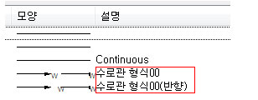

형식 선택

정의된 측구 형식 사용

측구별로 미리 정의된 측구 형식을 고를 수 있습니다.

예를들어 L형측구라면 여기서 표시되는 형식은 L, L1, L2 ~ L15 형식까지 있습니다.

측구별로 형식의 종류가 많은 것도 있고 적은 것도 있습니다.

여기서 선택한 형식이 도면에 표시됩니다.

예를들어 L1 형식을 선택했다면 최종 도면에는 아래 그림과 같이 표시됩니다.

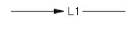

사용자 측구 형식 입력

미리 정의된 형식이 없을 경우 사용합니다.

예를들어 L형측구의 경우 L2-1 형식을 도면에 표시하고 싶은데 미리 정의된 형식에는 없으므로 이 경우 사용합니다.

L2-1형식을 입력하고 최종 도면에 표시된 그림은 아래와 같습니다.

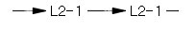

선 축척 값 입력

도면의 선 객체의 라인타입을 설정 후 여기서 입력한 축척 값으로 설정합니다.

버튼을 누르면 현재 도면의 객체를 선택하여 선 축척 값을 가져올 수 있습니다.

실행 절차

① 라인 타입을 변경할 객체 선택:

배수 라인 타입으로 변경할 객체를 선택합니다.

선(Line), 폴리선, 원, 호, 스플라인 등 선종류를 설정할 수 있는 객체를 선택하면 됩니다.

② 문자 방향을 반대로 바꾸시겠습니까? [Y/N]

표시된 배수 라인 문자를 반대 방향으로 뒤집는 옵션입니다.

기본값은 No 이므로 그냥 엔터 입력시 현재 문자 방향이 유지되며 Y를 입력하면 문자 방향이 반대로 설정됩니다.

문자 방향이 아닌 선 자체의 방향을 바꾸고 싶다면 [폴리선 방향 바꾸기(RC)](mk:@MSITStore:C:\Users\MARRY\Desktop\DreamPlus.chm::/Html/RC.html) 명령을 사용하면 됩니다.

참고 사항

프로그램 실행이 완료되고 라인타입이 생성될 때 항상 두 종류의 라인 타입을 만듭니다.

하나는 정 방향의 라인타입이고 다른 하나는 반대 방향의 라인타입입니다.

오토 캐드의 선종류 관리자에서 보면 선종류 이름 뒤에 R 글자가 붙어 있는 것이 반대 방향 라인타입입니다.

반대 방향 라인타입은 현재 문자의 방향과 반대로 뒤집어진 라인타입입니다.

따라서 선 객체에 배수 라인 타입을 적용 후 선 자체의 방향을 바꾸는 것과 R 문자가 있는 반대 방향 라인타입을 적용하는 것과 조합하여 원하는 선방향과 문자방향 라인 타입을 표시할 수 있습니다.

문자가 단선 글꼴로 나온다면

도면의 문자 스타일 중 Standard 스타일을 '돋움' 같은 트루타입으로 변경하면됩니다.

관련 명령

[도로 차선 라인타입(ROADL)](mk:@MSITStore:C:\Users\MARRY\Desktop\DreamPlus.chm::/Html/ROADL.html)

|  |  |
| --- | --- |
| **RET** | **철근 재료표 작성** |

**기능**

* 철근 상세도를 선택하여 재료표를 작성합니다.

**아이콘 및 메뉴**

|  |  |
| --- | --- |
|  | DreamPlus → Civil → 철근 재료표 작성  명령 : RET (**RE**bar **T**able) |

**상세 설명**

이 프로그램은 철근 상세도를 선택하여 재료표를 작성할 때 사용합니다.

철근 상세도는 원 객체 및 한길IT, 마이다스 제품에서 나온 블록을 인식합니다.

철근량이 많을 경우 철근 재료표를 분리하여 작성할 수 있습니다.

간략한 실행 절차

각 옵션 설정 → [객체 선택]버튼으로 철근 상세도 선택 → [재료표 작성]버튼 입니다.

철근 상세도의 인식 및 검색

이 프로그램은 도면에서 철근 상세도를 선택하면 상세도 내의 원 및 블록을 검색 후 각 원 및 블록을 기준으로 철근 제원을 검색합니다.

철근 제원의 검색 범위는 아래 그림의 노란색 점선 범위로 원의 끝 ~ 가로선의 끝까지입니다.

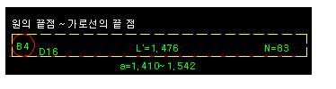

따라서, 위 노란색 점선 안에 필요 없는 다른 문자나 다른 철근의 문자가 걸리게되면 그 문자도 검색되므로 주의가 필요합니다.

또한 철근 번호의 인식은 원 안에 문자가 있는 경우이므로 철근 번호가 원 밖에 걸리는 경우 주의가 필요합니다.

철근이 인식 안될 경우

이 프로그램 실행 중 철근 제원을 인식할 수 없는 경우 인식 안된 곳에 원 표기를 하고 이 원은 '철근-인식안됨'레이어로 작성됩니다.

철근이 인식 안되는 경우는 위에 설명한 검색 범위에 문제가 있는 경우가 보통이므로 문제를 수정하면 됩니다.

다시 프로그램을 실행시에는 '철근-인식안됨' 레이어에 그려진 원을 삭제하고 프로그램을 실행하는 것이 좋습니다.

옵션 설정

철근 등록 및 철근 길이 올림

등록된 철근의 확인 및 할증율을 설정하고 길이 값을 어떻게 올림할지 결정하는 옵션입니다.

현재 등록된 철근은 국내 자재 규격인 'KS 이형봉강' 과 'European Size'가 등록되어 있습니다.

도면에 따라 어떤 규격을 사용할지 '적용 규격'에서 선택하면 됩니다.

길이 올림은 별다른 설명 없이 필요한 옵션을 선택하면 됩니다.

길이 올림 중 없음은 올림 없이 그대로 표시하는 옵션입니다.

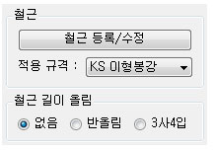

철근 등록/수정

이 버튼을 누르면 아래 그림과 같은 등록/수정 창이 표시됩니다.

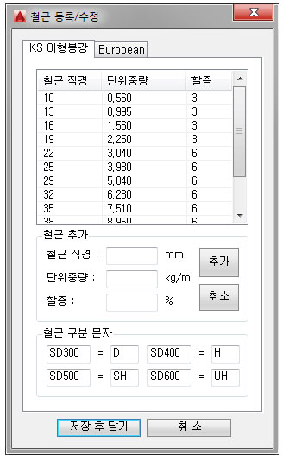

등록된 철근의 단위중량 할증 등을 편집하려면 아래 그림처럼 목록창에 마우스 오른쪽 버튼을 누르면 됩니다.

수정을 선택하면 '철근 추가' 창이 '수정' 창으로 바뀌고 항목을 수정할 수 있게됩니다.

할증 %를 일괄 수정하려면 수정할 철근을 모두 선택 후 '선택 항목 할증 % 수정'을 실행하면 됩니다.

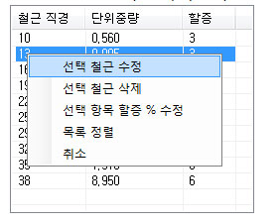

철근 구분 문자

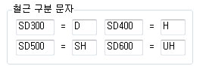

도면에 철근 강도별 구분 문자를 입력합니다.

예를 들어 SD300, D로 입력된 부분은 도면의 철근 상세도에 D로 표기된 철근을 검색하여 재료표 작성 시 SD300 으로 표기하겠다는 옵션입니다.

즉, 재료표 작성에 표기될 문자와 도면에서 검색할 구분 문자를 입력하면 됩니다.

프로그램 실행 시 이 구분 문자를 기준으로 철근을 검색하여 재료표를 작성하게됩니다.

표 옵션

도면에 작성되는 표에대한 옵션입니다.

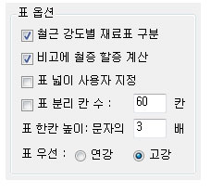

철근 강도별 재료표 구분

예를 들어 도면에 철근 상세가 H와 D철근(고강, 연강)이 혼용되어 있는 경우 체크하면 H, D 철근 재료표를 따로 작성합니다.

체크 해제하면 철근 강도 종류와 관계없이 재료표를 하나로 작성합니다.

비고에 철근 할증 계산

체크하면 비고란에 철근 할증량을 계산합니다.

체크 해제하면 비고란을 빈칸으로 비워놓습니다.

이 옵션은 철근 등록/수정에 지정된 할증 값을 기준으로 계산됩니다.

표 넓이 사용자 지정

번호, 직경, 길이, 개수.. 등 표의 항목별 넓이를 사용자가 지정할 수 있습니다

체크하면 프로그램 창의 맨 아래에 아래와 같이 설정할 수 있는 부분이 표시됩니다

체크 해제하면 자동으로 표 넓이를 그립니다

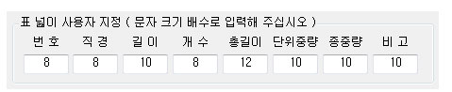

표 분리 칸 수

철근이 많으면 많을 수록 표가 길게 작성되는데 긴 재료표를 다시 분리할 필요없이 이 옵션에 체크하면 지정한 칸 수로 재료표를 분리해서 작성합니다.

예를 들어 아래 그림은 분리 칸 수를 10칸으로 입력하여 표를 분리한 그림입니다.

표의 분리 칸 수는 상단의 제목 행을 제외한 칸 수 입니다.

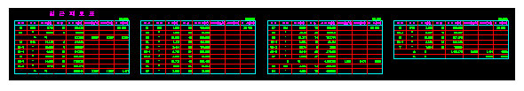

표 한칸 높이

도면에 작성될 재료표의 표 한칸 높이 입니다.

문자 크기를 기준으로 지정한 배수 높이로 작성됩니다.

초기 값은 옵션의 문자 크기가 250이므로 한칸의 높이는 3.0배 = 750 입니다.

표 우선

도면에 철근 상세가 연강, 고강이 혼용되어 있을 경우 표에 연강을 먼저 표시할지 고강을 먼저 표시할지 선택합니다.

레이어 및 문자 옵션

작성되는 재료표의 레이어 및 문자 옵션입니다.

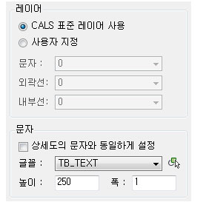

레이어는 CALS 표준 레이어 및 사용자가 지정한 레이어 두가지로 설정할 수 있습니다.

버튼을 누르면 현재 도면의 객체를 선택하여 레이어 및 글꼴을 지정할 수 있습니다.

상세도의 문자와 동일하게 설정

체크하면 문자 크기를 입력할 필요없이 도면의 상세도 문자와 동일한 글꼴과 높이로 설정합니다.

이 경우 원 안에 철근 번호 문자를 기준으로 자동 설정하게 됩니다.

검색 제외 원 지름 입력

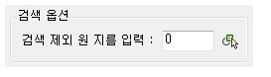

보통 철근 상세의 경우 철근 번호 표기가 원(Circle) 또는 설계 프로그램에 의해 블록으로 작성됩니다.

이 프로그램은 두 경우 모두 도면의 원과 블록의 원을 찾아 철근 제원을 검색하게됩니다.

하지만 아래 그림의 노란색 점선 부분과 같이 원이 철근 번호뿐만 아니라 치수에도 있을 수 있습니다.

치수에 있는 점(Dot) 부분이 블록이나 치수 객체가 아닌 원으로 표기된 경우로 주로 오래된 도면에서 볼 수 있습니다.

이 프로그램은 철근 제원을 찾기 위해 도면에서 원, 블록을 찾아 검사하는데 치수에 있는 점(Dot)이 원으로 그려진 경우 이 원 객체도 프로그램의 검사 대상이 됩니다.

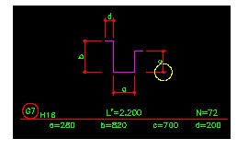

이와 같이 필요없는 원 객체 검사를 제한하여 프로그램의 오류를 방지할 수 있는 옵션입니다.

치수 뿐만 아니라 필요 없는 원을 검색하지 않는 옵션이므로 철근 번호의 원 크기(지름) 보다 약간 작은 값을 입력하면 프로그램 실행에 도움이 됩니다.

값을 0을 입력하면 도면의 모든 원을 검사합니다.

간혹 이 값을 너무 크게넣어 도면에서 철근를 하나도 검색하지 못하는 경우가 생기므로 철근을 하나도 검색 못한다면 이 옵션의 값을 확인해보시기 바랍니다.

검색된 철근 제원 목록

[객체 선택]버튼으로 도면에서 철근 상세도를 선택하면 제원을 검색 후 결과를 이 목록 창에 표시합니다.

이 목록 창의 역할은 [재료표 작성] 버튼을 눌러 재료표를 작성하기 전에 사용자가 검사할 수 있는 역할을 합니다.

목록의 항목을 수정하거나 필요한 경우 추가할 수도 있습니다.

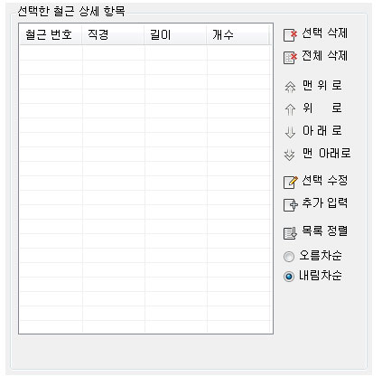

선택 삭제 : 목록에서 선택한 항목을 삭제합니다.  
전체 삭제 : 목록의 항목을 모두 삭제합니다.  
  
맨 위 로 : 목록에서 선택한 항목을 맨 위로 순서를 올립니다.  
위     로 : 목록에서 선택한 항목을 한칸 위로 순서를 올립니다.  
아 래 로 : 목록에서 선택한 항목을 한칸 아래로 순서를 내립니다.  
맨아래로 : 목록에서 선택한 항목을 맨 아래로 순서를 내립니다.  
  
선택 수정 : 선택한 철근 제원을 수정합니다.  
추가 입력 : 사용자 임의로 철근 제원을 추가합니다.  
  
목록 정렬 : 목록을 오름차순 또는 내림차순으로 정렬합니다.

선택 수정

항목을 선택 후 [선택 수정] 버튼을 누르면 그림과 같이 제원이 표시되고 원하는 값을 수정할 수 있습니다.

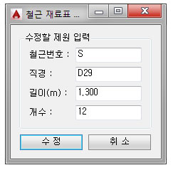

추가 입력

[추가 입력] 버튼을 누르면 그림과 같은 창이 뜨고 사용자가 임의로 값을 입력하여 추가할 수 있습니다.

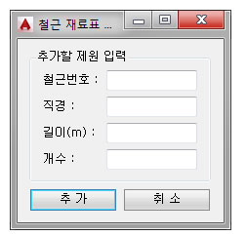

재료표 작성

객체 선택 후 목록에 표기된 철근 목록이 이상 없다면 아래 버튼을 눌러 도면에 재료표를 작성합니다.



|  |  |
| --- | --- |
| TTP | Z값 점 ↔ 문자 생성 |

### 기능

* 다양한 방법으로 Z 값이 있는 점 또는 문자를 생성합니다.

### 아이콘 및 메뉴

|  |  |
| --- | --- |
|  | DreamPlus → Civil → Z값 점 ↔ 문자 생성  명령 : TTP (**T**ext **T**o **P**oint) |

### 상세 설명

이 프로그램은 문자와 Z값이 있는 점 관련 프로그램으로 아래와 같은 3가지의 기능이 포함된 프로그램입니다.

1. 문자내용으로 Z값 점 생성 : 숫자가 있는 문자 내용으로 Z 값이 있는 점을 생성합니다.

2. 점의 Z값으로 문자 생성 : Z 값이 있는 점으로 부터 Z 값 문자를 생성합니다.

3. 문자 주변 점 Z값 올리기 : 문자 주변에 있는 점의 Z 값을 문자 내용과 동일한 값으로 적용합니다.

1. 문자내용으로 Z값 점 생성

숫자가 있는 문자 내용으로 Z 값이 있는 점을 생성합니다.

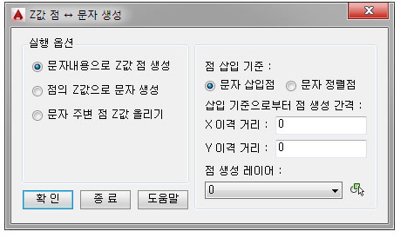

점 삽입 기준

문자 삽입점 : 모든 문자는 문자의 좌측 아래가 문자 삽입점입니다

문자 정렬점 : 정렬점은 문자의 정렬 형식에따라 위치가 다릅니다

예를 들어 문자가 중간 중심으로 정렬되었다면 정렬점은 문자의 중간 중심위치가 되고 이 위치에 점이 생성됩니다

만약 문자의 위치 변경 없이 문자들의 정렬점을 바꾸고 싶으면 '[문자 정렬점 변경(JU)](mk:@MSITStore:C:\Users\MARRY\Desktop\DreamPlus.chm::/Html/JU.html)' 명령을 이용하면 됩니다.

삽입 기준으로부터 점 생성 간격:

위에서 선택한 점 삽입 기준으로부터 어느 위치에 점이 생성될지 X, Y 간격을 입력합니다.

그림과 같이 0을 입력하면 삽입, 정렬점에 그대로 점이 생성됩니다.

임의의 값을 지정하면 삽입, 정렬점을 기준으로 입력한 X, Y 간격대로 떨어져서 점이 생성됩니다.

점 생성 레이어

지정한 레이어에 점을 생성합니다.

버튼을 누르면 현재 도면의 객체를 선택하여 레이어를 가져올 수 있습니다.

주의 사항

이 기능은 실행 중 문자를 선택하여 문자의 내용(숫자 값)으로 Z값을 만들게됩니다

숫자가 포함된 문자의 경우에도 숫자를 인식할 수 있습니다만 아래와 같은 차이가 있으므로 주의해야합니다.

문자내용 : 123+123 → 인식되는 숫자 : 123123

문자내용 : EL:123 → 인식되는 숫자 : 123

즉, 숫자+문자+숫자로 결합된 문자는 제대로된 숫자로 인식이 안됩니다.

문자 내용 중 숫자가 아닌 것을 제외시키면서 앞, 뒤의 숫자가 결합되므로 최종 잘못된 값이 될 수 있습니다.

따라서 숫자+문자 또는 문자+숫자로 된 문자들이 제대로 인식이 됩니다.

도면에서 점의 모양을 설정하지 않았다면 생성된 점이 보이지 않을 수 있습니다.

점의 모양은 AutoCAD 명령어 PTYPE 에서 설정하면 됩니다.

2. 점의 Z값으로 문자 생성

Z 값이 있는 점으로 부터 Z 값 문자를 생성합니다.

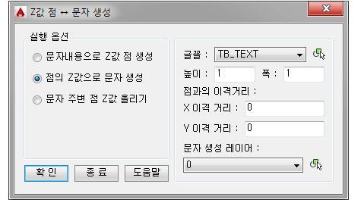

글꼴, 높이, 폭

Z 값 문자의 글꼴, 높이, 폭을 설정합니다.

버튼을 누르면 현재 도면의 문자를 선택하여 글꼴, 높이 등 특성을 가져올 수 있습니다.

점과의 이격거리:

점을 기준으로 어느 위치에 문자가 생성될지 X, Y 간격을 입력합니다.

그림과 같이 0을 입력하면 점 위치에 문자가 생성됩니다.

임의의 값을 지정하면 점 위치로부터 입력한 X, Y 간격대로 떨어져서 점이 생성됩니다.

문자 생성 레이어

지정한 레이어에 문자를 생성합니다.

버튼을 누르면 현재 도면의 객체를 선택하여 레이어를 가져올 수 있습니다.

3. 문자 주변 점 Z값 올리기

문자 주변에 있는 점의 Z 값을 문자 내용과 동일한 값으로 적용합니다.

예를 들어 EL 값 문자만 도면에 있고 함께 있는 점의 Z 값은 0 인 경우 이 점의 Z 값을 문자 내용과 동일하게 적용합니다.

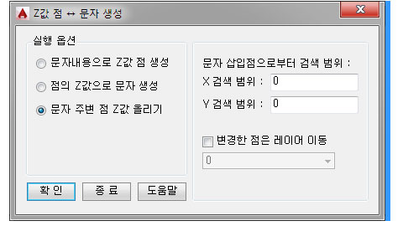

문자 삽입점으로부터의 검색 범위

문자의 삽입점은 좌측 아래이므로 이 위치로부터 지정한 X, Y 간격에 있는 점을 검색하여 Z 값을 올립니다.

아래 그림의 예와 같이 +, - 기호에 주의하여 입력합니다.

아래의 예제 그림은 10.12라는 문자 내용으로 문자 주변에 있는 선홍색 점(POINT)의 Z 값을 변경하는 예 입니다.

검색 기준이 되는 문자 삽입점은 항상 문자의 좌측 아래가 되며, 이 좌측 아래는 오스냅의 노드(NOD)로 잡히는 점입니다.

따라서 문자 검색 범위는 이 문자 삽입점을 기준으로 X 검색 범위, Y 검색 범위를 양수와 음수 값에 주의해서 입력하면됩니다.

현황이 복잡하여 EL 문자와 점이 복잡하게 얽혀있는 경우에는 지정한 검색 범위에 여러개의 점이 포함될 수 있으니 너무 넓지 않는 최소한의 범위로 입력합니다.

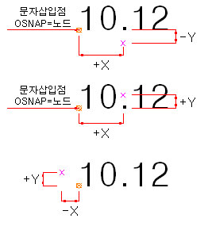

문자의 삽입점이 오스냅으로 잡히지 않으면

문자의 위치 변경없이 문자의 정렬점을 변경하는 명령인 '[문자 정렬점 변경(JU)](mk:@MSITStore:C:\Users\MARRY\Desktop\DreamPlus.chm::/Html/JU.html)' 명령을 실행하여 정렬점 옵션을 ML, BL 등으로 수정하면 스냅이 잡힙니다.

정렬점이 잡히면 검색할 점 객체와의 간격을 거리로 재서 입력하면 됩니다.

변경한 점은 레이어 이동

이 옵션은 Z 값이 변경된 점 객체를 다른 레이어로 이동하는 옵션입니다.

어떤 것이 변경된 점(POINT)인지 파악이 어려운 경우 이 옵션을 이용하면 변경된 점(POINT)만 지정한 레이어로 옮겨 나중에 파악을 쉽게할 수 있습니다.

|  |  |
| --- | --- |
| **ZVL** | **Z값 선 그리기** |

**기능**

* 선, 3D 폴리선을 각 점마다 Z값을 입력(선택)하면서 그립니다.

**아이콘 및 메뉴**

|  |  |
| --- | --- |
|  | DreamPlus → Civil → Z값 선 그리기  명령 : ZVL (**Z**-level **V**alue **L**ine) |

**상세 설명**

이 프로그램은 선, 3D 폴리선을 그리면서 각 점의 Z 값을 입력하면서 그릴때 사용합니다.

Z값이 있는 선이나 3D 폴리선을 그릴 경우 사용할 수도 있고, 2D 현황에서 종, 횡단을 가져오기 위해 2D 현황의 일부분만 3D로 다시 그릴 필요가 있을 때 사용합니다.

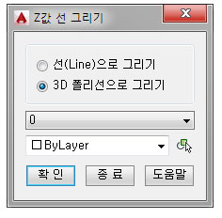

실행 절차

프로그램 창에서 선(Line)으로 그릴지 3D 폴리선으로 그릴지 결정합니다.

① 시작점 지정:

선을 그릴 시작 점을 지정합니다.

② 기존 EL 문자 선택또는 [EL값 입력(E)]:

선택한 점에 Z값을 넣기 위해 도면에 써 있는 기존 문자를 선택하거나 E 옵션을 입력하여 Z값을 직접 입력합니다.

기존 EL 문자는 블록이나 외부참조 안의 문자도 가져올 수 있습니다.

따라서 2D 현황을 외부참조로 놓고 그 위에 새 3D 선을 그릴 경우 2D 현황 상의 문자 선택이 가능합니다.

③ 다음 점 지정 [명령 취소(U)/새 시작점(N)]:

선의 다음 점을 지정합니다.

U 옵션을 입력하면 이전 점을 되돌릴 수 있습니다.

N 옵션을 입력하면 프로그램을 종료하지 않고 새로운 시작점을 선택할 수 있습니다.

이런식으로 엔터를 누르거나 ESC를 눌러 프로그램을 종료하기 전까지 위 과정이 계속 반복됩니다.

|  |  |
| --- | --- |
| **WCZ** | **등고선 높이 문자 쓰기** |

**기능**

* 선택한 등고선의 높이를 등고선 상에 표기합니다.

**아이콘 및 메뉴**

|  |  |
| --- | --- |
|  | DreamPlus → Civil → 등고선 높이 문자 쓰기  명령 : WCZ (**W**rite **C**ontour **Z** level) |

**상세 설명**

이 프로그램은 등고선의 높이를 등고선 상에 표기할 때 사용합니다.

주로 현황 측량된 등고선의 높이를 작성할 때 사용되며, 등고선의 방향에 맞게 높이 문자가 작성됩니다.

등고선은 폴리선만 지원하며, Z 값이 있어야 합니다.

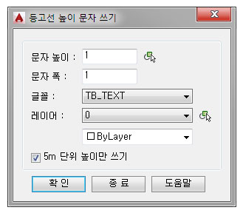

문자 높이, 폭, 글꼴, 레이어, 색상

높이를 표기할 문자의 특성을 설정합니다.

버튼을 누르면 현재 도면의 문자를 선택하여 특성 값를 가져올 수 있습니다.

5m 단위 높이만 쓰기

이 프로그램은 기본적으로 선택한 등고선의 모든 높이를 표시하지만

이 옵션에 체크하면 5m 단위의 높이(5, 10, 15, 20...) 등고선에만 높이 문자를 표기합니다.

실행 절차

이 프로그램은 별다른 실행 절차 없이 등고선 높이를 표기할 범위의 두 점을 선택하면됩니다.

아래 그림처럼 낮은 쪽에서 높은 쪽으로 두 점을 선택하면됩니다.

종료(엔터, 스페이스바, ESC 키 등)하기 전까지 두 점을 계속 선택할 수 있습니다.

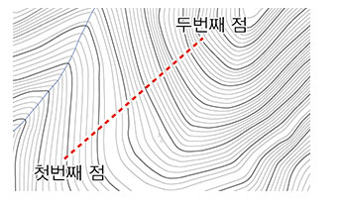

완료 되면 아래 그림처럼 등고선 높이가 표기됩니다.

등고선 선에 수평방향으로 문자가 표시됩니다.

두 점 선택 시 낮은 쪽과 높은 쪽을 반대로 선택하면 문자 방향이 반대가 됩니다.

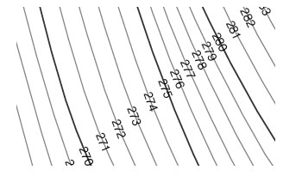

|  |  |
| --- | --- |
| **AZT** | **방위각 문자 쓰기** |

**기능**

* 선택한 두 점의 방위각을 도면에 표기합니다.

**아이콘 및 메뉴**

|  |  |
| --- | --- |
|  | DreamPlus → Civil → 방위각 문자 쓰기  명령 : AZT (**AZ**imuth **T**ext) |

**상세 설명**

이 프로그램은 선택한 두 점의 방위각을 도면에 표기할 때 사용하는 프로그램입니다.

여러가지 표시 형식과 옵션으로 편리하게 사용할 수 있습니다.

방위각 표시 형식

아래와 같이 세가지 방위각 표시 형식을 지원합니다.

표기하고 싶은 형식을 선택하면 됩니다.

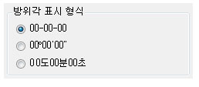

표기 옵션

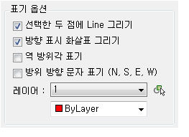

선택한 두 점에 Line 그리기

체크하면 도면 상에 선택한 두 점에 방위각 문자를 쓰면서 두 점을 잇는 선(LINE)을 그립니다.

방위각을 확인할 두 점 사이에 선이 없을 때 사용하면됩니다.

방향 표시 화살표 그리기

체크하면 방위각 방향에 따른 화살표를 그립니다.

방위각은 항상 정 방위각과 역 방위각 두가지가 존재하므로 화살표를 표기하여 어떤 방향의 방위각인지 표기하고 싶을 때 사용합니다.

역 방위각 표기

두 점의 정 방위각 뿐만 아니라 역 방위각도 표기합니다.

체크하면 정 방위각은 두 점 선 상의 위에, 역 방위각은 선 아래에 표기됩니다.

방위 방향 문자 표기 (N, S, E, W)

체크하면 방위각의 앞,뒤에 방위 방향에 따른 동서남북 방향 문자를 표기합니다.

표기 방식은 AutoCAD 각도 표시 설정과 같게 예를 들어 'N 0-0-0.00 E' 같은 방식으로 표기됩니다.

레이어

화살표를 그리는 경우 화살표의 레이어를 지정합니다.

버튼을 누르면 현재 도면의 객체를 선택하여 레이어를 가져올 수 있습니다.

방위각 문자 옵션

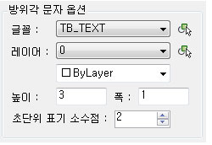

글꼴, 레이어, 높이, 폭

방위각이 표기될 문자의 글꼴, 레이어, 높이, 폭을 지정합니다.

버튼을 누르면 현재 도면의 문자를 선택하여 특성을 가져올 수 있습니다.

초단위 표기 소수점

초단위의 소수점을 지정합니다.

예를 들어 구해진 방위각이 10-20-30.346초일 때 소수점을 2라고 지정하면 초 단위는 30.45로 표기됩니다.

[확인] 버튼을 눌러 도면에서 두 점을 선택하면 방위각이 표기됩니다.

레이어

|  |  |
| --- | --- |
| DLF | 레이어 필터 삭제 |

### 기능

* 현재 도면 내의 모든 레이어 필터를 삭제합니다.

### 아이콘 및 메뉴

|  |  |
| --- | --- |
|  | DreamPlus → 레이어 → 레이어 필터 삭제  명령 : DLF (**D**elete **L**ayer **F**ilters) |

### 상세 설명

레이어 필터는 어떤 레이어만 현재 도면에서 보이게할지 여러가지 조건으로 필터를 만들어 레이어를 관리하는 AutoCAD의 기능입니다.

정상적으로 사용하면 아무 문제가 없지만 비정상적으로 많은 레이어필터는 도면 파일의 크기가 큰 원인이 되고 도면에 따라 레이어 작업이 불가하거나 많이 늦어지게 만드는 원인이 됩니다.

이 경우 이 프로그램을 이용해 레이어 필터를 삭제하면 해결됩니다.

여러 도면의 레이어 필터를 삭제하고 싶으면 '[도면 일괄 처리(MDWG)](mk:@MSITStore:C:\Users\MARRY\Desktop\DreamPlus.chm::/Html/MDWG.html)' 명령을 사용하면 됩니다.

|  |  |
| --- | --- |
| **DFO** | **레이어 객체 삭제** |

**기능**

* 꺼지거나 동결되거나 사용자가 선택한 레이어의 모든 객체 삭제

**아이콘 및 메뉴**

|  |  |
| --- | --- |
|  | DreamPlus → 레이어 → 레이어 객체 삭제  명령 : DFO (**D**elete **F**reeze or **O**ff layers object) |

**상세 설명**

이 프로그램은 레이어의 모든 객체를 삭제할 때 사용합니다.

꺼놓거나 동결된 레이어의 객체를 삭제할 수 있으며 사용자가 지정한 레이어의 객체를 삭제할 수 있습니다.

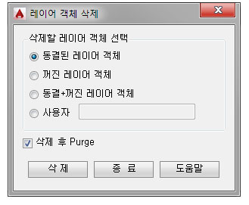

실행 절차

화면에 표시된 옵션을 선택하고 [삭제] 버튼을 누르면 됩니다.

삭제후 Purge 옵션에 체크하면 지정한 레이어의 모든 객체를 삭제 후 Purge하므로 필요 없는 레이어까지 지울 수 있습니다.

옵션 중 '사용자'를 선택하게 되면 버튼으로 원하는 레이어를 선택할 수 있습니다.

사용자 레이어를 여러개 지정할 경우는 버튼을 이용하거나 여러 레이어 이름을 , 로 구분하여 입력하면됩니다.

주의 사항

0, Defpoints, 현재 레이어는 삭제할 수 없습니다.

|  |  |
| --- | --- |
| LC | 객체 색상별 레이어 정리 |

### 기능

* 객체의 색상별로 레이어를 만들고 이 레이어에 객체를 옮겨 넣습니다

### 아이콘 및 메뉴

|  |  |
| --- | --- |
|  | DreamPlus → 레이어 → 객체 색상별 레이어 정리  명령 : LC (arrange **L**ayers by entities **C**olor) |

### 상세 설명

이 프로그램은 객체의 색상별로 레이어를 만들고 객체를 정리하는 프로그램입니다.

하나의 레이어에 여러가지 다른 색으로 도면이 그려진 경우 보통 도면 작업이 곤란합니다.

이 경우 각 객체별 색상과 같은 레이어를 만들고 이 레이어로 객체를 옮겨놓고 싶을 때 사용합니다.

즉, 1번 색상 객체는 1번 레이어로, 2번 색상 객체는 2번 레이어로.. 등 도면을 다시 정리하는 프로그램입니다.

치수, 문자, 해치, 블록 객체는 색상과 관계없이 별도의 레이어로 정리할 수도 있습니다.

레이어 정리 방법

아래 그림과 같이 세가지 방법으로 색상별 레이어를 정리할 수 있습니다.

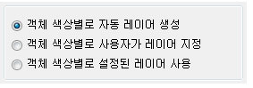

객체 색상별로 자동 레이어 생성

객체의 색상 이름으로 레이어를 만들고 객체를 정리합니다.

예를 들어 1번 색상으로 그려진 객체는 1 이라는 레이어를 만들고 객체를 정리합니다.

객체 색상별로 사용자가 레이어 지정

객체의 색상에따른 레이어 이름을 사용자가 직접 지정합니다.

예를 들어 1번 색상으로 그려진 객체의 경우 사용자가 "AAA"라는 레이어 이름을 지정했다면 현재 도면의 모든 1번 색상을 가진 객체는 "AAA"레이어가 됩니다.

도면을 검색하여 색상이 다른 객체가 나올때마다 사용자에게 레이어 이름을 입력하도록 대화상자가 보여지게됩니다.

객체 색상별로 설정된 레이어 사용

매번 레이어 이름을 입력하지 않고 미리 설정해놓은 색상별 레이어 이름을 가져와서 정리합니다.

이 때의 레이어 설정 값은 엑셀의 값을 가져오도록 만들어졌습니다.

따라서 미리 색상별 레이어 이름이 정의된 엑셀 파일이 있어야합니다.

별다른 형식은 없으며 아래 그림과 같이 색상과 이에따른 레이어 이름이 있으면됩니다.

이 옵션으로 실행하게 되면 아래 그림처럼 색상번호와 레이어 이름이 입력된 셀 영역을 지정해야합니다.

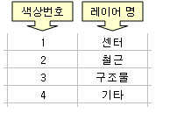

레이어 정리 옵션

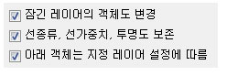

잠긴 레이어의 객체도 변경

체크하면 잠긴 레이어의 객체도 변경합니다.

체크 해제하면 잠긴 레이어의 객체는 레이어를 정리하지 않습니다.

선종류, 선가중치, 투명도 보존

객체의 특성이 By Layer인 객체에 해당됩니다.

예를 들어 LINE 객체의 선종류가 By Layer 이고, LINE 객체가 있던 레이어 선종류가 HIDDEN 이면

이 LINE 객체는 By Layer 이므로 도면 상에 HIDDEN 선종류로 나타나게됩니다.

레이어 정리 후 LINE 객체가 새 레이어로 이동되면, 새 레이어는 선종류가 HIDDEN 이 아니므로

LINE 객체는 HIDDEN 특성을 잃어버리게 됩니다.

이 옵션은 이렇게 객체의 특성을 잃어버리게 되는 것을 방지합니다.

체크하면 레이어가 정리되도 객체의 선종류, 선가중치, 투명도 등 특성이 보존됩니다.

이 프로그램으로 레이어를 정리하지 않고 별도로 객체 특성만 보존하고 싶으면 [BEC](mk:@MSITStore:C:\Users\MARRY\Desktop\DreamPlus.chm::/Html/BEC.html) 명령을 사용하면 됩니다.

아래 객체는 지정 레이어 설정에 따름

체크하면 지정한 객체들은 색상별로 레이어를 정리하지 않고 객체별 특성에 맞는 레이어로 정리됩니다.

체크 해제하면 아래의 객체들도 모두 색상별로 레이어가 정리됩니다.

이 옵션에 체크하더라도 아래 각 객체 이름 앞 체크를 해제하면 해당 객체는 색상별로 레이어를 정리합니다.

치수, 문자 객체

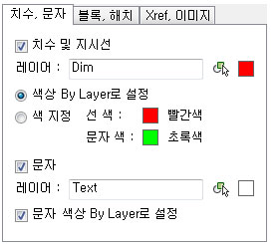

① 치수 및 지시선

체크하면 치수 및 지시선은 지정한 레이어 이름으로 정리됩니다.

버튼을 누르면 현재 도면의 객체를 선택하여 레이어 이름을 가져올 수 있습니다.

같은 색상 버튼을 누르면 레이어의 색상을 지정할 수 있습니다.

- 색상 By Layer로 설정

   체크하면 치수 및 지시선 객체의 색은 지정한 레이어의 색으로 By Layer 설정됩니다.

- 색 지정

   체크하면 치수 및 지시선 객체의 색은 레이어와 관계 없이 지정한 색으로 설정됩니다.

② 문자

체크하면 문자 객체는 지정한 레이어 이름으로 정리됩니다.

- 문자 색상 By Layer로 설정

   체크하면 문자 색상은 지정한 레이어의 색으로 By Layer 설정됩니다.

   체크 해제하면 문자 색상은 변경하지 않으므로 당초 설정을 따라갑니다.

   당초 설정은 당초 객체 특성(ByLayer, ByBlock, 지정 색)을 그대로 유지하는 것입니다.

블록, 해치 객체

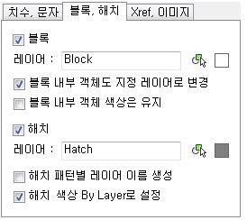

① 블록

체크하면 블록 객체는 지정한 레이어 이름으로 정리됩니다.

- 블록 내부 객체도 지정 레이어로 변경

   체크하면 블록 내부 객체의 레이어도 지정한 레이어로 변경합니다.

   체크 해제하면 블록 객체 자체만 레이어를 변경하고 내부 객체는 변경하지 않습니다.

- 블록 내부 객체 색상은 유지

   위 '블록 내부 객체도 지정 레이어로 변경' 옵션을 체크한 경우만 사용할 수 있는 옵션입니다.

   체크하면 레이어는 변경하지만 객체의 색상은 유지할 수 있습니다.

   예를들어 1번 색과 2번 색으로 이루어진 블록이 있는 경우,

   체크하면 지정한 레이어로 바꾸긴 해도 색상은 기존 1번과 2번 색이 그대로 유지됩니다.

   체크 해제하면 내부 객체는 위에서 지정한 레이어 및 색상을 따라갑니다.

② 해치

체크하면 해치 객체는 지정한 레이어 이름으로 정리됩니다.

- 해치 패턴별 레이어 이름 생성

   체크하면 해치 패턴별 레이어 이름을 생성하고 정리합니다.

   패턴별 레이어 이름은 위에서 지정한 '레이어이름-패턴이름' 으로 레이어를 만들고 정리합니다.

   체크 해제하면 위에서 지정한 레이어로 정리합니다.

- 해치 색상 By Layer로 설정

   체크하면 해치 색상은 지정한 레이어의 색으로 By Layer 설정됩니다.

   체크 해제하면 해치 색상은 변경하지 않으므로 당초 설정을 따라갑니다.

   당초 설정은 당초 객체 특성(ByLayer, ByBlock, 지정 색)을 그대로 유지하는 것입니다.

Xref, 이미지

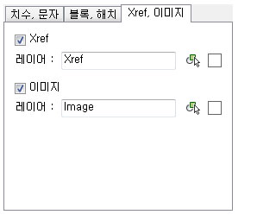

① Xref

체크하면 Xref객체는 지정한 레이어 이름으로 정리됩니다.

② 이미지

체크하면 이미지 객체는 지정한 레이어 이름으로 정리됩니다.

|  |  |
| --- | --- |
| **RXL** | **외부참조 레이어 상태 복원** |

**기능**

* 선택한 외부참조의 레이어 상태를 다시 원래대로 로드합니다.

**아이콘 및 메뉴**

|  |  |
| --- | --- |
|  | DreamPlus → 레이어 → 외부참조 레이어 상태 복원  명령 : RXL (**R**eload **X**ref **L**ayer states) |

**상세 설명**

선택한 외부참조의 레이어 상태(색상, 켜기, 동결, 선 종류, 선 가중치 등)를 다시 원래대로 복원할 때 사용합니다.

예를 들어 A 도면에 B 도면을 외부참조해 놓은 상태라면

B 도면을 열어 레이어 상태를 변경해도 A 도면에는 반영이 안됩니다.

이 경우 A 도면에서 외부참조 레이어 상태를 다시 원본 B 대로 만들고 싶은 경우 사용합니다.

현재 도면에 VISRETAIN 시스템 변수가 설정되었거나 원본의 모든 레이어 이름을 바꾼 경우에는 AutoCAD가 자동으로 로드하므로 이 프로그램이 필요 없습니다.

참고 : VISRETAIN 시스템 변수

값을 0으로 설정하면 매번 도면을 열 때마다 원본 외부참조의 레이어 상태대로 현재 도면의 레이어 설정을 바꿉니다.

즉, 현재 도면에서 외부참조의 레이어 색상, 선종류 등을 바꾸어도 바꾼 레이어 상태가 현재 도면에 저장되지 않습니다.

이 시스템 변수의 기본 값은 1로서 원본에서 레이어 이름을 바꾸지 않는 이상 원본에서 바꾼 레이어 상태가 현재 도면에 반영되지 않습니다.

이 시스템 변수 값을 0으로 설정해 놓으면 편리할 것 같으나 특별한 경우를 제외하고 현재 도면에서 변경한 외부참조의 레이어 상태가 저장되지 않으므로 불편합니다.

이 프로그램은 각 레이어 속성 옵션에 체크한 것만 레이어 상태를 다시 로드합니다.

예를 들어 색상에만 체크하고 프로그램을 실행했다면

현재 도면에서 선택한 외부참조의 레이어 색상을 어떻게 바꾸었든, 선택한 외부참조의 레이어 색상만을 원본대로 변경합니다.

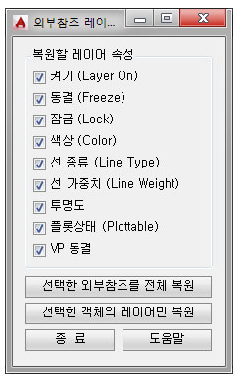

선택한 외부참조를 전체 복원

선택한 외부참조의 모든 레이어의 상태를 복원합니다.

주의 사항

이중 외부참조된 파일은 원본이 아닌 직접 참조된 외부참조의 레이어 상태로만 복원합니다.

예를 들어 A 도면에 B 도면을 외부참조 시킨 후 도면 C 에 A를 참조했다면

C 에 포함된 모든 참조는 A 와 B 이지만 C 에 직접적으로 된 참조는 A 뿐입니다.

이 처럼 B는 C에 직접 외부참조가 아닌 이중 외부참조이므로 복원하면 A 도면에서 지정된 B의 상태로만 복원이됩니다.

즉, 원래 B 도면의 레이어 상태를 가져오지 않습니다.

선택한 객체의 레이어만 복원

선택한 외부참조의 전체 레이어 상태를 복원하는 것이 아니라 외부참조 안에 객체를 선택하여 그 객체의 레이어 상태만 복원합니다.

전체가 아니므로 필요한 부분만 복원할 때 사용합니다.

선택은 한번 실행시 하나의 객체만 선택할 수 있습니다.

이 기능을 이용하면 이중 외부참조된 경우에도 레이어 상태를 복원할 수 있습니다.

|  |  |
| --- | --- |
| XFC | 외부참조 색상 변경 |

### 기능

* 선택한 외부참조 레이어의 모든 색상을 지정한 색으로 변경합니다.

### 아이콘 및 메뉴

|  |  |
| --- | --- |
|  | DreamPlus → 레이어 → 외부참조 색상 변경  명령 : XFC (modify **X**re**F** **C**olor) |

### 상세 설명

이 프로그램은 선택한 외부 참조의 모든 레이어 색상을 지정한 색으로 변경하는 프로그램입니다.

예를 들어 외부참조의 모든 레이어 색을 8번으로 변경하고 싶을 때 사용합니다.

외부참조 도면의 레이어 색이 많아 현재 편집 중인 객체와 헛갈릴 때 사용하면 편리합니다.

실행 절차

① 레이어 색상을 변경할 외부참조 선택:

도면에 외부참조 객체를 선택합니다.

선택한 객체가 외부참조면 아래 그림과 같은 색상을 지정할 수 있는 창이 실행됩니다.

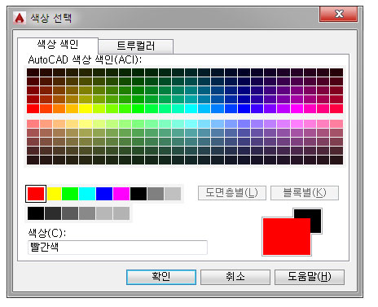

색상을 지정 후 [확인] 버튼을 누르면 외부 참조 레이어 색이 변경됩니다.

레이어 색을 변경해도 일부 객체 색이 바뀌지 않으면

해당 객체의 색상 설정이 By Layer가 아니라 임의로 지정되었기 때문입니다.

이 경우는 외부참조 도면을 직접 열거나 XOPEN 명령으로 외부참조 도면을 열어서

[모든 객체 By Layer(BYL)](mk:@MSITStore:C:\Users\MARRY\Desktop\DreamPlus.chm::/Html/BYL.html) 명령을 사용해 도면 전체 객체의 색상을 By Layer로 수정하면 됩니다.

관련 명령

[레이어 특성 변경(LP)](mk:@MSITStore:C:\Users\MARRY\Desktop\DreamPlus.chm::/Html/LP.html)

[레이어 색상 변경(LLP)](mk:@MSITStore:C:\Users\MARRY\Desktop\DreamPlus.chm::/Html/LLP.html)

|  |  |
| --- | --- |
| **LME** | **레이어 병합** |

**기능**

* 여러 레이어를 다른 레이어로 병합합니다.

**아이콘 및 메뉴**

|  |  |
| --- | --- |
|  | DreamPlus → 레이어 → 레이어 병합  명령 : LME (**L**ayer **ME**rge) |

**상세 설명**

이 프로그램은 여러 레이어를 하나의 레이어로 합칠 때 사용합니다.

아래 그림에서 왼쪽 창에서 선택한 여러 레이어들을 오른쪽 창에서 선택한 하나의 레이어로 병합합니다.

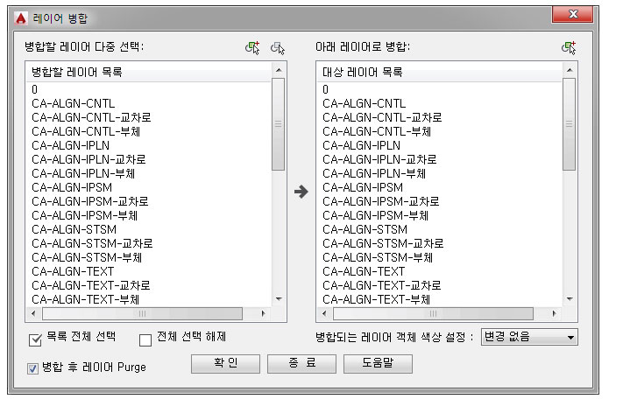

병합할 레이어 다중 선택:

레이어 목록창에서 병합할 레이어를 선택합니다.

Ctrl 키를 누른채 선택하거나 Shift 키를 누른채 범위의 처음과 마지막을 선택하여 여러 레이어를 선택할 수 있습니다.

버튼을 누르면 도면에서 객체를 선택하여 레이어를 추가할 수 있습니다.

버튼을 누르면 도면에서 객체를 선택하여 선택한 레이어를 해제할 수 있습니다.

목록 전체 선택 버튼과 전체 선택 해제 버튼으로 한번에 모두 선택 및 해제할 수도 있습니다.

아래 레이어로 병합:

레이어 목록창에서 병합될 레이어를 하나 선택합니다.

왼쪽 창에서 선택한 레이어들이 여기서 선택한 하나의 레이어로 병합됩니다.

버튼을 누르면 도면에서 객체를 선택하여 레이어를 선택할 수 있습니다.

병합되는 레이어 객체 색상 설정:

레이어를 병합 후 기존 객체들의 색상을 설정합니다.

아래와 같은 세가지 항목을 선택할 수 있습니다.

변경 없음

병합 된 객체들의 색상을 현재 상태로 유지합니다.

기존 객체 색이 By Layer인 경우 변경되는 레이어 색을 따라갑니다.

기존 객체 색이 별도로 지정된 경우 레이어가 변경되어도 그대로 기존 객체 색이 유지됩니다.

By Layer

병합 된 객체들의 색을 모두 By Layer로 변경하여 병합되는 선택 레이어의 색상을 따라가게합니다.

기존 객체 색이 별도로 지정된 경우라도 레이어가 변경되면 레이어 색을 따라가게됩니다.

색상 유지

기존 By Layer 객체의 색을 그대로 유지합니다.

병합 전 객체 색상이 By Layer인 경우 기존 레이어 색을 따라가는 색상이므로 병합되면 선택 레이어 색을 따라 색상이 변하게됩니다.

이 때 레이어가 변경되더라도 병합 전 레이어 색을 강제로 유지하여 색상 변동이 없도록 합니다.

병합 후 레이어 Purge

체크하면 실행 완료 후 필요없는 레이어를 퍼지합니다.

|  |  |
| --- | --- |
| LP | 레이어 특성 변경 |

### 기능

* 선택한 객체의 레이어 특성을 변경합니다.

### 아이콘 및 메뉴

|  |  |
| --- | --- |
|  | DreamPlus → 레이어 → 레이어 특성 변경  명령 : LP (modify **L**ayer **P**roperites) |

### 상세 설명

이 프로그램은 객체를 선택하여 그 객체의 레이어 특성을 변경할 때 사용합니다.

레이어 특성을 변경하기 위해 오토캐드 도면층 특성 관리자를 사용하지 않고 직관적으로 객체를 선택해서 특성을 바꾸므로 편리합니다.

선택한 레이어의 색상만 변경하고 싶을 때는 [레이어 색상 변경(LLP)](mk:@MSITStore:C:\Users\MARRY\Desktop\DreamPlus.chm::/Html/LLP.html) 명령을 사용하면 됩니다.

실행 절차

① 특성을 변경할 레이어의 객체 선택:

도면에서 특성을 바꾸고 싶은 레이어의 아무 객체나 선택합니다.

아래와 같이 선택한 객체의 레이어 특성이 표시된 창이 실행됩니다.

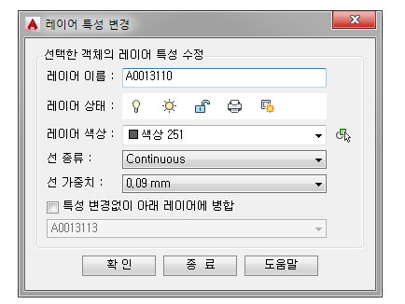

레이어 이름 및 레이어 상태 아이콘, 색상, 선 종류, 선 가중치 등 특성을 바꾸고 싶은 것을 선택해서 바꾸고 [확인]을 누르면 레이어의 특성이 변경됩니다.

레이어 색상에서 버튼을 누르면 도면의 객체를 선택하여 색상을 가져올 수 있습니다.

주의 사항

레이어 0의 이름은 바꿀 수 없습니다.

외부참조(Xref)의 레이어 이름은 바꿀 수 없습니다.

레이어 이름은 AutoCAD에서 레이어 이름으로 지원하지 않는 < > / \ "" : ; ? * | , = ` 문자가 포함될 수 없습니다

특성 변경 없이 아래 레이어에 병합

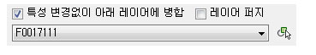

체크하면 선택한 객체의 레이어를 다른 레이어에 병합합니다.

이 옵션을 사용할 경우는 지정한대로 특성을 변경하지 않고 지정한 레이어에 병합시킵니다.

버튼을 누르면 도면의 객체를 선택하여 레이어를 지정할 수 있습니다.

레이어 퍼지 옵션에 체크하면 레이어를 병합 후 필요없는 레이어를 삭제합니다.

관련 명령

[레이어 색상 변경(LLP)](mk:@MSITStore:C:\Users\MARRY\Desktop\DreamPlus.chm::/Html/LLP.html)

|  |  |
| --- | --- |
| LLP | 레이어 색상 변경 |

### 기능

* 선택한 객체의 레이어 색상을 변경합니다.

### 아이콘 및 메뉴

|  |  |
| --- | --- |
|  | DreamPlus → 레이어 → 레이어 색상 변경  명령 : LLP |

### 상세 설명

이 프로그램은 선택한 객체의 레이어 색상을 변경할 때 사용합니다.

레이어 색을 변경하기 위해 오토캐드 도면층 특성 관리자를 사용하지 않고 객체를 선택하여 변경하므로 간편하고 빠릅니다.

선택한 레이어의 여러가지 특성을 변경하고 싶을 때는 [레이어 특성 변경(LP)](mk:@MSITStore:C:\Users\MARRY\Desktop\DreamPlus.chm::/Html/LP.html) 명령을 사용하면 됩니다.

실행 절차

① 색상을 변경할 레이어의 객체 선택:

색상을 바꾸고 싶은 레이어의 아무 객체나 도면에서 선택합니다.

객체를 선택하면 아래 그림과 같은 색상을 지정할 수 있는 창이 실행됩니다.

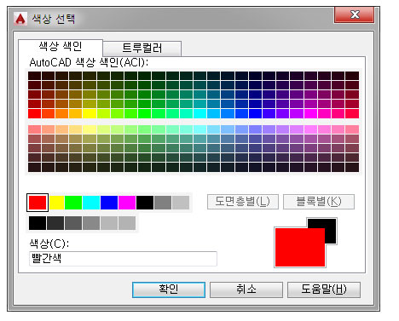

색상을 지정 후 [확인] 버튼을 누르면 레이어 색이 변경됩니다.

관련 명령

[레이어 특성 변경(LP)](mk:@MSITStore:C:\Users\MARRY\Desktop\DreamPlus.chm::/Html/LP.html)

|  |  |
| --- | --- |
| **MLS** | **레이어 상태 일괄 적용** |

**기능**

* 현재 도면의 레이어 상태를 다른 여러 도면에 적용합니다.

**아이콘 및 메뉴**

|  |  |
| --- | --- |
|  | DreamPlus → 레이어 → 레이어 상태 일괄 적용  명령 : MLS (**M**odify **L**ayer **S**tates) |

**상세 설명**

이 프로그램은 현재 도면의 레이어 상태를 다른 여러 도면에 일괄 적용할 때 사용합니다.

레이어 상태는 각 레이어의 끄기/켜기, 동결, 잠금, 플롯, 색상, 선 가중치 등 레이어의 상태를 말합니다.

즉, 모든 도면의 레이어 상태를 동일하게 만들고 싶을 때 사용합니다.

개략 실행 절차

① 현재 도면의 저장된 레이어 상태 준비 : 기존에 저장된 것이 없으면 [현재 상태 저장]으로 만듦

② 다른 도면에 적용할 레이어 상태를 목록에서 선택

③ 레이어 상태를 적용할 도면을 목록에 추가

④ [레이어 상태 적용] 버튼으로 실행

레이어 상태

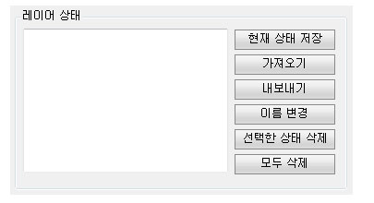

실행했을 때 목록에 아무것도 없다면 현재 도면에 저장된 레이어 상태가 없는 것입니다.

레이어 상태는 오토캐드의 기본 기능으로 레이어 특성 관리자에서 생성할 수도 있고 이 프로그램에서 생성할 수도 있습니다.

현재 도면의 레이어 상태를 저장하기 위해 [현재 상태 저장] 버튼을 누르면 아래 그림처럼 저장 이름을 묻는 창이 실행됩니다.

원하는 이름을 입력하고 확인을 누르면 레이어 상태가 저장됩니다.

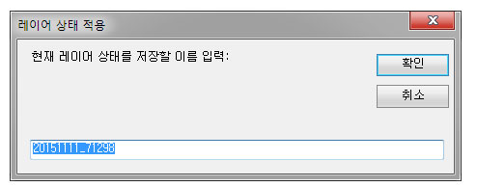

가져오기

저장된 레이어 상태 파일(*.las)을 가져오는 기능입니다.

내보내기

목록의 선택한 레이어 상태를 파일(*.las)로 저장하는 기능입니다.

이름 변경

선택한 레이어 상태의 이름을 변경하는 기능입니다.

선택한 상태 삭제

선택한 레이어 상태를 삭제합니다.

모두 삭제

목록의 모든 레이어 상태를 삭제합니다.

레이어 상태를 다른 도면에 적용

다른 도면에 적용하기 위해서는 적용할 레이어 상태를 먼저 선택해야합니다.

적용할 레이어 상태를 선택했으면 적용할 도면을 목록에 추가합니다.

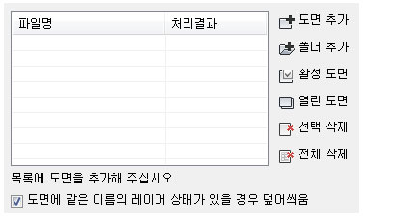

도면 추가 : 레이어 상태를 적용할 도면을 가져옵니다. 한번에 여러개의 파일을 선택할 수 있습니다  
폴더 추가 : 폴더를 선택하여 폴더내의 모든 도면을 가져옵니다  
활성 도면 : 현재 열려 있는 도면 중 활성된 도면 하나만 목록에 추가합니다  
열린 도면 : 현재 열려 있는 모든 도면을 목록에 추가합니다  
  
선택 삭제 : 목록에서 선택한 도면을 삭제합니다  
전체 삭제 : 도면 목록을 모두 삭제합니다

도면에 같은 이름의 레이어 상태가 있을 경우 덮어씌움

체크하면 적용하려는 도면에 같은 이름의 레이어 상태가 있을 경우 덮어씌워 현재 것으로 적용합니다.

체크하지 않으면 같은 레이어 상태가 이미 있으므로 해당 도면은 적용하지 않습니다.

실행

목록에 도면을 추가했으면 [레이어 상태 적용] 버튼을 눌러 실행합니다.

목록의 도면을 순차적으로 열어 지정한 레이어 상태를 적용합니다.

적용이 완료되면 각 레이어의 끄기/켜기, 동결, 잠금, 플롯, 색상, 선 가중치 등이 모두 동일하게됩니다.

주의 사항

열린 도면을 목록에 올려 적용한 경우 레이어 상태가 적용되지 않은 것처럼 보일 수 있습니다.

이 경우는 열린 도면을 저장하고 닫은 후 다시 도면을 열면됩니다.

|  |  |
| --- | --- |
| **REL** | **레이어 이름 변경** |

**기능**

* 레이어의 이름을 일괄 변경합니다.

**아이콘 및 메뉴**

|  |  |
| --- | --- |
|  | DreamPlus → 레이어 → 레이어 이름 변경  명령 : REL (**RE**name **L**ayers) |

**상세 설명**

이 프로그램은 레이어의 이름을 일괄 변경하는 프로그램 입니다.

아래와 같은 조건으로 레이어 이름을 일괄 변경 할 수 있습니다.

문자 대체 : 이름에서 특정 문자 대체

문자 삭제 : 이름 중 일부 구간의 문자 삭제

대/소문자 변경

Numbering : 이름에 일련 번호 삽입

문자 추가 : 머리말, 중간말, 꼬리말 추가

간략한 실행 절차

목록에서 이름을 변경할 레이어 선택 → 실행할 각 기능에 체크 후 옵션 설정 → 실행

실행할 각 기능의 옵션을 변경할 때마다 레이어 이름이 어떻게 변경되는지 미리보기됩니다.

목록에서 이름을 변경할 레이어 선택

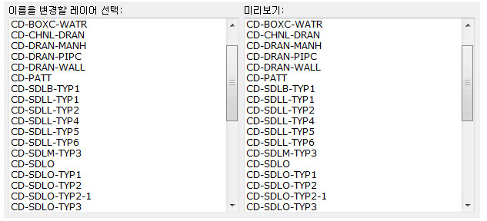

프로그램을 실행하면 현재 도면의 레이어 목록이 왼쪽과 오른쪽 창에 보여집니다.

이름을 변경할 레이어를 왼쪽 목록창에서 선택합니다.

오른쪽 창은 이름이 어떻게 변경되는지 미리보기로 보여주는 역할을 합니다.

레이어의 선택은 Ctrl, Shift 등을 사용하여 다중으로 선택할 수 있습니다.

목록에서 선택한 레이어만 이름이 변경됩니다.

문자 대체

이 기능을 사용하려면 문자 대체 앞에 체크해야합니다.

이 기능은 특정 문자를 찾아 바꾸는 기능입니다.

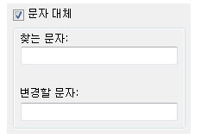

찾는 문자 : 기존 레이어 이름에서 찾을 문자를 입력합니다.

변경할 문자 : 찾는 문자를 대체할 변경 문자를 입력합니다.

문자 삭제

이 기능을 사용하려면 문자 삭제 앞에 체크해야합니다.

이 기능은 선택한 레이어 이름에서 아래 조건에 맞춰 문자를 삭제합니다.

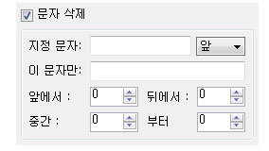

지정 문자:

입력한 문자의 앞 또는 뒤를 삭제합니다.

값을 입력하지 않으면 해당 조건은 무시됩니다.

이 문자만:

입력한 문자만 찾아서 삭제합니다.

값을 입력하지 않으면 해당 조건은 무시됩니다.

앞에서, 뒤에서:

선택한 레이어 이름의 앞 또는 뒤에서 지정한 숫자만큼 문자를 삭제합니다.

앞 또는 뒤에서 일괄적으로 몇 글자씩 삭제할 때 사용합니다.

중간, 부터:

선택한 레이어 이름 중 중간에 몇 번째 글자부터 몇 번째 글자까지 삭제합니다.

레이어 이름의 처음과 시작이 아닌 중간에 몇 글자를 삭제할 때 사용합니다.

대/소문자 변경

이 기능을 사용하려면 대/소문자 변경 앞에 체크해야합니다.

이 기능은 레이어 이름을 선택한 옵션에 따라 대,소문자로 변경합니다.

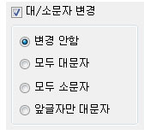

Numbering

이 기능을 사용하려면 Numbering 앞에 체크해야합니다.

이 기능은 레이어 이름에 순차적으로 번호를 매길 때 사용합니다.

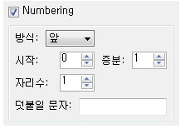

방식

방식은 레이어 이름의 어느 위치에 번호를 매겨 넣을지 결정합니다.

앞, 뒤, 앞+뒤, 중간 네가지 방식이 있으며 선택한 위치에 일련 번호를 순차적으로 증가합니다.

시작:

순차적으로 번호를 매길 시작 값을 지정합니다.

증분:

시작 값으로부터 증분할 숫자를 지정합니다.

자리수:

순차적인 번호의 자리수를 지정합니다.

자리수는 숫자의 앞쪽에 0을 채워 표시할 갯수 입니다.

예를들어 숫자가 1이고 자리수가 3이면 001이 됩니다

덧붙일 문자:

순차적인 번호와 레이어 이름 사이에 덧붙일 문자입니다.

예를 들어 방식이 앞이라고 할 때 "번호-덧붙일문자-레이어이름" 순으로 됩니다

문자 추가

이 기능을 사용하려면 문자 추가 앞에 체크해야합니다.

이 기능은 기존 레이어 이름에 문자를 추가할 때 사용합니다.

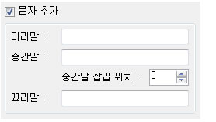

머리말 : 기존 레이어 이름의 앞에 붙는 내용입니다.

중간말 : 기존 레이어 이름의 중간에 붙는 내용입니다.

중간말은 중간말 삽입 위치를 지정해야합니다.

꼬리말 : 기존 레이어 이름의 끝에 붙는 내용입니다.

프로그램의 실행

레이어 이름을 변경할 각 기능의 실행 우선 순위는 맨 좌측부터 순서대로 입니다.

예를 들면 Numbering 보다 문자 삭제가 우선이 되므로 기존 레이어 이름에서 문자 삭제를 한후 Numbering 조건에 맞춰 이름을 변경합니다.

미리보기를 통해 모두 확인하였다면 아래와 같은 [이름 변경 실행] 버튼을 눌러 프로그램을 실행합니다.

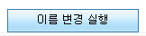

|  |  |
| --- | --- |
| CEL | 다른 레이어로 객체 복사 |

### 기능

* 선택한 객체를 다른 레이어로 복사합니다.
* 선택한 객체를 새로운 레이어로 복사합니다.

### 아이콘 및 메뉴

|  |  |
| --- | --- |
|  | DreamPlus → 레이어 → 다른 레이어로 객체 복사  명령 : CEL (**C**opy **E**ntities to other **L**ayer) |

### 상세 설명

이 프로그램은 선택한 객체들을 다른 레이어로 복사할 때 사용합니다.

다른 레이어로 복사가 아닌 이동을하고 싶을 때는 [다른 레이어로 객체 이동(MEO)](mk:@MSITStore:C:\Users\MARRY\Desktop\DreamPlus.chm::/Html/MEO.html) 명령을 사용하면 됩니다.

실행 절차

① 다른 레이어로 복사할 객체 선택:

도면에서 다른 레이어로 복사할 객체를 선택합니다.

② 대상 레이어의 객체 선택 또는 [레이어 목록(N)]:

복사할 다른 레이어에 있는 객체를 선택합니다.

여기서 선택한 객체의 레이어로 처음 선택한 객체들이 복사됩니다.

도면의 객체를 선택하지 않고 N 옵션을 입력하면 아래 그림과 같은 레이어 목록창이 실행됩니다.

여기서 복사될 대상 레이어를 선택하고 확인을 누르면 됩니다.

레이어 이름 입력 창에 새로운 레이어 이름을 입력하면 새 레이어를 만들면서 복사합니다.

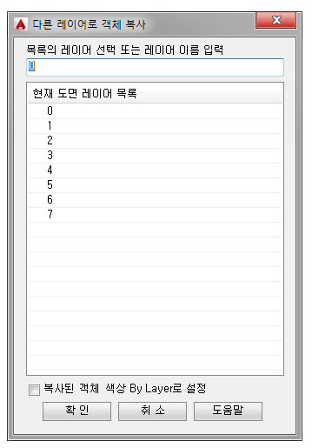

복사된 객체 색상 By Layer로 설정

레이어 목록 창의 이 옵션에 체크하면 다른 레이어로 복사된 객체의 색상이 By Layer가 됩니다.

관련 명령

[다른 레이어로 객체 이동(MEO)](mk:@MSITStore:C:\Users\MARRY\Desktop\DreamPlus.chm::/Html/MEO.html)

[새 레이어로 객체 이동(MEL)](mk:@MSITStore:C:\Users\MARRY\Desktop\DreamPlus.chm::/Html/MEL.html) : 레이어 특성 조정 가능

|  |  |
| --- | --- |
| MEO | 다른 레이어로 객체 이동 |

### 기능

* 선택한 객체를 다른 레이어로 이동합니다.
* 선택한 객체를 새로운 레이어로 이동합니다.

### 아이콘 및 메뉴

|  |  |
| --- | --- |
|  | DreamPlus → 레이어 → 다른 레이어로 객체 이동  명령 : MEO (**M**ove **E**ntities to **O**ther layer) |

### 상세 설명

이 프로그램은 선택한 객체들을 다른 레이어로 이동할 때 사용합니다.

다른 레이어로 이동이 아닌 복사를하고 싶을 때는 [다른 레이어로 객체 복사(CEL)](mk:@MSITStore:C:\Users\MARRY\Desktop\DreamPlus.chm::/Html/CEL.html) 명령을 사용하면 됩니다.

실행 절차

① 다른 레이어로 이동할 객체 선택:

도면에서 다른 레이어로 이동할 객체를 선택합니다.

② 대상 레이어의 객체 선택 또는 [레이어 목록(N)]:

이동할 다른 레이어에 있는 객체를 선택합니다.

여기서 선택한 객체의 레이어로 처음 선택한 객체들이 이동됩니다.

도면의 객체를 선택하지 않고 N 옵션을 입력하면 아래 그림과 같은 레이어 목록창이 실행됩니다.

여기서 이동될 대상 레이어를 선택하고 확인을 누르면 됩니다.

레이어 이름 입력 창에 새로운 레이어 이름을 입력하면 새 레이어를 만들면서 이동합니다.

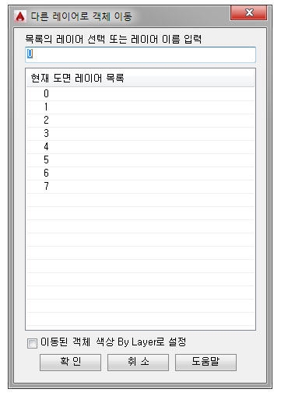

이동된 객체 색상 By Layer로 설정

레이어 목록 창의 이 옵션에 체크하면 다른 레이어로 이동된 객체의 색상이 By Layer가 됩니다.

관련 명령

[다른 레이어로 객체 복사(CEL)](mk:@MSITStore:C:\Users\MARRY\Desktop\DreamPlus.chm::/Html/CEL.html)

[새 레이어로 객체 이동(MEL)](mk:@MSITStore:C:\Users\MARRY\Desktop\DreamPlus.chm::/Html/MEL.html) : 레이어 특성 조정 가능

|  |  |
| --- | --- |
| MEL | 새 레이어로 객체 이동 |

### 기능

* 선택한 객체를 새 레이어를 만들어 그 레이어로 이동합니다.

### 아이콘 및 메뉴

|  |  |
| --- | --- |
|  | DreamPlus → 레이어 → 새 레이어로 객체 이동  명령 : MEL (**M**ove **E**ntities to new **L**ayer) |

### 상세 설명

이 프로그램은 선택한 객체를 새 레이어로 이동할 때 사용합니다.

새로운 레이어를 만들면서 여러가지 레이어의 특성을 지정할 수 있습니다.

실행 절차

① 새 레이어로 이동할 객체 선택:

도면에서 새로운 레이어로 이동할 객체를 선택합니다.

② 객체 선택이 완료되면 아래와 같은 레이어 특성 설정 창이 실행됩니다.

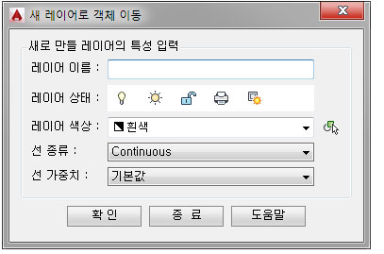

이름 : 새로운 레이어 이름을 입력합니다.

상태 : 각 아이콘을 눌러 새로운 레이어의 켜기, 동결, 잠금, 플롯, 새 VP 동결 상태를 설정할 수 있습니다.

색상 : 새로운 레이어의 색상을 지정합니다.

선종류, 선가중치 : 새로운 레이어의 선종류 및 선가중치를 지정합니다.

다른 레이어 옵션은 특별히 지정할 필요가 없지만 레이어 이름 입력은 필수입니다.

[확인]버튼을 누르면 입력한 레이어를 만들고 선택했던 객체들을 입력한 레이어로 이동합니다.

관련 명령

[다른 레이어로 객체 복사(CEL)](mk:@MSITStore:C:\Users\MARRY\Desktop\DreamPlus.chm::/Html/CEL.html)

[다른 레이어로 객체 이동(MEO)](mk:@MSITStore:C:\Users\MARRY\Desktop\DreamPlus.chm::/Html/MEO.html)

|  |  |
| --- | --- |
| **EEL** | **레이어로 폭파** |

**기능**

* 선택한 블록을 지정한 레이어로 폭파합니다.

**아이콘 및 메뉴**

|  |  |
| --- | --- |
|  | DreamPlus → 레이어 → 레이어로 폭파  명령 : EEL (**E**xplode **E**ntities to **L**ayer) |

**상세 설명**

이 프로그램은 블록을 폭파 후 블록 안의 모든 객체를 지정한 레이어로 바꿀 때 사용합니다.

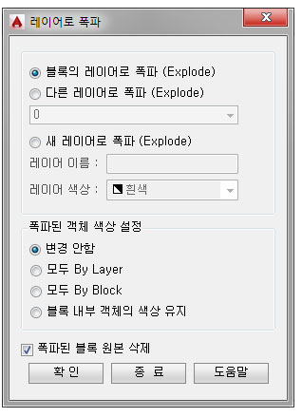

블록의 레이어로 폭파

예를 들어 블록의 레이어가 ABC라면 블록 안의 객체들이 폭파된 후 모두 ABC 레이어가 됩니다

다른 레이어로 폭파

블록 안의 모든 객체가 폭파된 후 지정한 레이어가 됩니다

버튼을 누르면 현재 도면의 객체를 선택하여 레이어를 가져올 수 있습니다.

새 레이어로 폭파

새 레이어를 만들고 새로 만든 레이어로 폭파가됩니다

버튼을 누르면 현재 도면의 객체를 선택하여 색상을 가져올 수 있습니다.

폭파된 객체 색상 설정

변경 안함 : 별도로 색이 지정된 객체라면 그 객체의 색을 그대로 유지하고 By Layer 객체는 지정한 레이어 색을 따라갑니다.

모두 By Layer : 모두 지정한 레이어 색을 따라가는 By Layer로 변경됩니다.

모두 By Block : 모두 By Block 색상으로 변경됩니다.

블록 내부 객체의 색상 유지 : 지정한 레이어가 되지만 색상은 기존 색상을 모두 유지합니다.

기존 객체가 By Layer 이더라도 기존 색상을 유지합니다.

|  |  |
| --- | --- |
| **MLTF** | **레이어 객체 파일로 저장** |

**기능**

* 선택한 레이어의 객체만 별도의 파일로 저장합니다.

**아이콘 및 메뉴**

|  |  |
| --- | --- |
|  | DreamPlus → 레이어 → 레이어 객체 파일로 저장  명령 : MLTF (**M**ultiple **L**ayers **T**o **F**ile) |

**상세 설명**

이 프로그램은 선택한 레이어의 객체만 별도의 파일로 저장할 때 사용합니다.

예를 들어 전체 도면에서 A 레이어를 선택했다면 A 레이어의 객체만 별도 파일로 저장됩니다.

해당 레이어를 켜고 WBLOCK 으로 저장하는 것과 결과는 비슷합니다.

여러 도면을 한번에 처리할 수 있습니다.

실행 절차

① 저장할 레이어 선택 목록창에서 변경 레이어 선택

② 저장 옵션 및 저장 경로 지정

③ 대상 도면 추가 후 실행

1. 저장할 레이어 선택

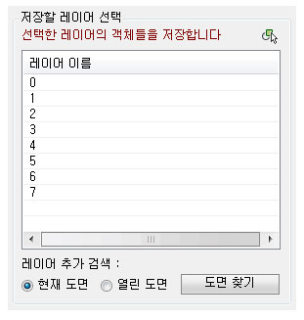

레이어 선택 목록창에서 저장할 레이어를 선택합니다.

버튼을 누르면 현재 도면의 객체를 선택하여 레이어를 가져올 수 있습니다.

현재 목록에 저장 대상 레이어가 없다면 다른 도면에서 레이어를 가져올 수 있습니다.

레이어 추가 검색에서 현재 도면, 열린 도면 또는 [도면 찾기] 버튼으로 다른 도면을 불러 레이어를 가져옵니다.

2. 저장옵션

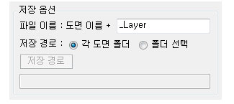

파일 이름:

기본적으로 대상 도면 이름이 사용됩니다.

추가적으로 이름을 지정하는 곳에 접미어를 지정합니다.

예를 들어 현재 도면 이름이 AAA 이고 설정이 위 그림과 같다면 저장되는 도면 이름은 AAA_Layer.dwg가 됩니다.

저장 경로:

각 도면 폴더는 대상 도면이 있는 곳에 파일을 저장하는 옵션입니다.

폴더 선택은 특정 저장 폴더를 지정하여 그 곳에 파일을 저장하는 옵션입니다.

폴더 선택을 사용하면 저장 경로를 지정하는 버튼이 활성화되고 저장될 경로를 지정해야합니다.

3. 대상 도면

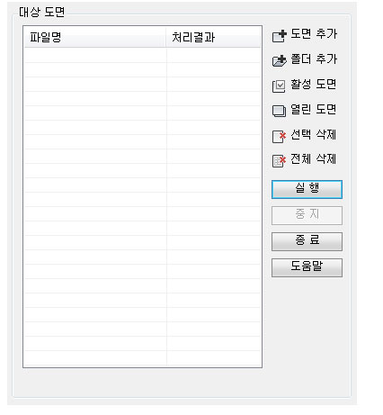

처리할 도면의 추가

도면 추가 : 대상 도면을 목록에 추가합니다. 한번에 여러 개의 파일을 선택할 수 있습니다.  
폴더 추가 : 폴더를 선택하여 폴더 내의 모든 도면을 목록에 추가합니다.  
활성 도면 : 현재 열려 있는 도면 중 활성된 도면 하나만 목록에 추가합니다.  
열린 도면 : 현재 열려 있는 모든 도면을 목록에 추가합니다.  
  
선택 삭제 : 목록에서 선택한 도면을 삭제합니다.  
전체 삭제 : 목록의 내용을 모두 삭제합니다.

|  |  |
| --- | --- |
| **LMA** | **레이어 일치** |

**기능**

* 선택한 객체의 레이어를 원본 객체의 레이어로 변경합니다.

**아이콘 및 메뉴**

|  |  |
| --- | --- |
|  | DreamPlus → 레이어 → 레이어 일치  명령 : LMA (**L**ayer **MA**tch) |

**상세 설명**

이 프로그램은 두 객체의 레이어를 서로 일치하게 만들 때 사용합니다.

원본 객체 선택 후 대상 객체를 선택하면 대상 객체의 레이어가 원본과 같은 레이어가 됩니다.

실행 절차

① 원본 객체 선택:

레이어를 가져올 객체를 선택합니다.

여기서 선택한 레이어로 다른 객체의 레이어를 변경합니다.

② 레이어를 변경할 객체 선택:

레이어를 변경할 객체를 선택합니다.

여기서 선택한 객체들의 레이어가 앞서 선택한 원본 객체의 레이어로 변경됩니다.

|  |  |
| --- | --- |
| SCL | 현재 레이어로 설정 |

### 기능

* 선택한 객체의 레이어가 현재 레이어가 됩니다.

### 아이콘 및 메뉴

|  |  |
| --- | --- |
|  | DreamPlus → 레이어 → 현재 레이어로 설정  명령 : SCL (**S**et **C**urrent **L**ayer) |

### 상세 설명

이 프로그램은 객체를 선택하여 현재 레이어를 변경할 때 사용합니다.

선택한 객체의 레이어가 현재 레이어가 됩니다.

실행절차

① 현재로 설정될 레이어의 객체 선택:

도면에서 레이어를 가져올 객체를 선택합니다.

여기서 선택한 객체의 레이어가 현재 레이어가 됩니다.

프로그램이 완료되면 명령창에 현재로 설정된 레이어 이름을 보여줍니다.

관련 명령

[현재 레이어로 변경(CCL)](mk:@MSITStore:C:\Users\MARRY\Desktop\DreamPlus.chm::/Html/CCL.html)

[현재 레이어로 복사(CTL)](mk:@MSITStore:C:\Users\MARRY\Desktop\DreamPlus.chm::/Html/CTL.html)

|  |  |
| --- | --- |
| CCL | 현재 레이어로 변경 |

### 기능

* 선택한 객체를 현재 레이어로 변경합니다.

### 아이콘 및 메뉴

|  |  |
| --- | --- |
|  | DreamPlus → 레이어 → 현재 레이어로 변경  명령 : CCL (**C**hange to **C**urrent **L**ayer) |

### 상세 설명

이 프로그램은 선택한 객체를 현재 레이어로 변경할 때 사용합니다.

객체를 먼저 선택 후 명령을 입력해도되고 명령 실행 후 객체를 선택해도 됩니다.

실행 절차

① 현재 레이어로 변경할 객체 선택:

도면에서 객체를 선택하면 선택한 모든 객체의 레이어가 현재 레이어로 변경됩니다.

객체의 레이어가 현재 레이어로 변경되는 것이지 객체의 레이어가 By Layer, By Block 등 속성이 변경되는것은 아닙니다.

객체의 레이어가 잠금 상태이더라도 변경이 됩니다.

관련 명령

[현재 레이어로 설정(SCL)](mk:@MSITStore:C:\Users\MARRY\Desktop\DreamPlus.chm::/Html/SCL.html)

[현재 레이어로 복사(CTL)](mk:@MSITStore:C:\Users\MARRY\Desktop\DreamPlus.chm::/Html/CTL.html)

|  |  |
| --- | --- |
| CTL | 현재 레이어로 복사 |

### 기능

* 선택한 객체를 현재 레이어로 복사합니다.

### 아이콘 및 메뉴

|  |  |
| --- | --- |
|  | DreamPlus → 레이어 → 현재 레이어로 복사  명령 : CTL (**C**opy to **C**urrent **L**ayer) |

### 상세 설명

이 프로그램은 선택한 객체를 현재 레이어로 복사할 때 사용합니다.

객체를 먼저 선택 후 명령을 입력해도되고 명령 실행 후 객체를 선택해도 됩니다.

실행 절차

① 현재 레이어로 복사할 객체 선택:

현재 레이어로 복사할 객체를 선택합니다.

선택이 완료되면 원본은 유지한채 현재 레이어로 선택한 객체가 복사됩니다.

현재 레이어로 복사된 객체는 By Layer로 설정되어 현재 레이어의 색상을 갖게됩니다.

현재 레이어가 잠금 상태이더라도 복사가 됩니다.

관련 명령

[현재 레이어로 설정(SCL)](mk:@MSITStore:C:\Users\MARRY\Desktop\DreamPlus.chm::/Html/SCL.html)

[현재 레이어로 변경(CCL)](mk:@MSITStore:C:\Users\MARRY\Desktop\DreamPlus.chm::/Html/CCL.html)

|  |  |
| --- | --- |
| LOF | 레이어 끄기 |

### 기능

* 선택한 객체의 레이어를 끕니다.

### 아이콘 및 메뉴

|  |  |
| --- | --- |
|  | DreamPlus → 레이어 → 레이어 끄기  명령 : LOF (**L**ayer **OF**f) |

### 상세 설명

이 프로그램은 도면에서 객체를 선택하여 그 객체의 레이어를 끄고 싶을 때 사용합니다.

실행 절차

① 끌 레이어의 객체 선택:

선택한 객체의 레이어를 끕니다.

외부참조 또는 블록 안의 레이어도 끌 수 있습니다.

객체를 선택하면 레이어는 바로 꺼지며, 명령창에 꺼진 레이어가 표시됩니다.

관련 명령

[모든 레이어 켜기(LON)](mk:@MSITStore:C:\Users\MARRY\Desktop\DreamPlus.chm::/Html/LON.html)

[선택한 레이어만 켜기(LOL)](mk:@MSITStore:C:\Users\MARRY\Desktop\DreamPlus.chm::/Html/LOL.html)

[동결된 레이어만 켜기(FLO)](mk:@MSITStore:C:\Users\MARRY\Desktop\DreamPlus.chm::/Html/FLO.html)

[동결,꺼진 레이어만 켜기(FOO)](mk:@MSITStore:C:\Users\MARRY\Desktop\DreamPlus.chm::/Html/FOO.html)

[꺼진 레이어만 켜기(OLO)](mk:@MSITStore:C:\Users\MARRY\Desktop\DreamPlus.chm::/Html/OLO.html)

[레이어 동결(LFR)](mk:@MSITStore:C:\Users\MARRY\Desktop\DreamPlus.chm::/Html/LFR.html)

[선택 레이어외 모두 동결(FRE)](mk:@MSITStore:C:\Users\MARRY\Desktop\DreamPlus.chm::/Html/FRE.html)

[모든 레이어 동결해제(LTH)](mk:@MSITStore:C:\Users\MARRY\Desktop\DreamPlus.chm::/Html/LTH.html)

|  |  |
| --- | --- |
| LON | 모든 레이어 켜기 |

### 기능

* 현재 도면에 꺼진 모든 레이어를 켭니다.

### 아이콘 및 메뉴

|  |  |
| --- | --- |
|  | DreamPlus → 레이어 → 모든 레이어 켜기  명령 : LON (all **L**ayers **ON**) |

### 상세 설명

이 프로그램은 현재 도면에 꺼진 모든 레이어를 켜고 싶을 때 사용합니다.

동결된 레이어는 켜지지 않고 꺼진 레이어만 모두 켜서 보이게합니다.

실행 절차

별도의 과정 없이 명령어를 입력하면 바로 적용됩니다.

관련 명령

[레이어 끄기(LOF)](mk:@MSITStore:C:\Users\MARRY\Desktop\DreamPlus.chm::/Html/LOF.html)

[선택한 레이어만 켜기(LOL)](mk:@MSITStore:C:\Users\MARRY\Desktop\DreamPlus.chm::/Html/LOL.html)

[동결된 레이어만 켜기(FLO)](mk:@MSITStore:C:\Users\MARRY\Desktop\DreamPlus.chm::/Html/FLO.html)

[동결,꺼진 레이어만 켜기(FOO)](mk:@MSITStore:C:\Users\MARRY\Desktop\DreamPlus.chm::/Html/FOO.html)

[꺼진 레이어만 켜기(OLO)](mk:@MSITStore:C:\Users\MARRY\Desktop\DreamPlus.chm::/Html/OLO.html)

[레이어 동결(LFR)](mk:@MSITStore:C:\Users\MARRY\Desktop\DreamPlus.chm::/Html/LFR.html)

[선택 레이어외 모두 동결(FRE)](mk:@MSITStore:C:\Users\MARRY\Desktop\DreamPlus.chm::/Html/FRE.html)

[모든 레이어 동결해제(LTH)](mk:@MSITStore:C:\Users\MARRY\Desktop\DreamPlus.chm::/Html/LTH.html)

|  |  |
| --- | --- |
| LOL | 선택한 레이어만 켜기 |

### 기능

* 선택한 객체의 레이어만 켭니다.

### 아이콘 및 메뉴

|  |  |
| --- | --- |
|  | DreamPlus → 레이어 → 선택한 레이어만 켜기  명령 : LOL (**L**ayer is**OL**ate) |

### 상세 설명

이 프로그램은 도면에서 객체를 선택하여 그 객체의 레이어만 켜고 나머지 레이어는 끄고 싶을 때 사용합니다.

실행 절차

① 끄지 않을 레이어의 객체 선택:

선택한 객체의 레이어만 남겨놓고 다른 레이어는 모두 끄게됩니다.

관련 명령

[레이어 끄기(LOF)](mk:@MSITStore:C:\Users\MARRY\Desktop\DreamPlus.chm::/Html/LOF.html)

[모든 레이어 켜기(LON)](mk:@MSITStore:C:\Users\MARRY\Desktop\DreamPlus.chm::/Html/LON.html)

[동결된 레이어만 켜기(FLO)](mk:@MSITStore:C:\Users\MARRY\Desktop\DreamPlus.chm::/Html/FLO.html)

[동결,꺼진 레이어만 켜기(FOO)](mk:@MSITStore:C:\Users\MARRY\Desktop\DreamPlus.chm::/Html/FOO.html)

[꺼진 레이어만 켜기(OLO)](mk:@MSITStore:C:\Users\MARRY\Desktop\DreamPlus.chm::/Html/OLO.html)

[레이어 동결(LFR)](mk:@MSITStore:C:\Users\MARRY\Desktop\DreamPlus.chm::/Html/LFR.html)

[선택 레이어외 모두 동결(FRE)](mk:@MSITStore:C:\Users\MARRY\Desktop\DreamPlus.chm::/Html/FRE.html)

[모든 레이어 동결해제(LTH)](mk:@MSITStore:C:\Users\MARRY\Desktop\DreamPlus.chm::/Html/LTH.html)

|  |  |
| --- | --- |
| FLO | 동결된 레이어만 켜기 |

### 기능

* 현재 도면의 동결된 레이어만 켜고 다른 레이어는 끕니다.

### 아이콘 및 메뉴

|  |  |
| --- | --- |
|  | DreamPlus → 레이어 → 동결된 레이어만 켜기  명령 : FLO (**F**reeze **L**ayers **O**n) |

### 상세 설명

이 프로그램은 현재 도면에 동결된 레이어가 있을 경우 동결된 레이어만 켜고 다른 레이어는 끄고 싶을 때 사용합니다.

즉, 동결된 레이어만 보고 싶을 때 사용하면됩니다.

실행 절차

별도의 과정 없이 명령어를 입력하면 바로 적용됩니다.

관련 명령

[레이어 끄기(LOF)](mk:@MSITStore:C:\Users\MARRY\Desktop\DreamPlus.chm::/Html/LOF.html)

[모든 레이어 켜기(LON)](mk:@MSITStore:C:\Users\MARRY\Desktop\DreamPlus.chm::/Html/LON.html)

[선택한 레이어만 켜기(LOL)](mk:@MSITStore:C:\Users\MARRY\Desktop\DreamPlus.chm::/Html/LOL.html)

[동결,꺼진 레이어만 켜기(FOO)](mk:@MSITStore:C:\Users\MARRY\Desktop\DreamPlus.chm::/Html/FOO.html)

[꺼진 레이어만 켜기(OLO)](mk:@MSITStore:C:\Users\MARRY\Desktop\DreamPlus.chm::/Html/OLO.html)

[레이어 동결(LFR)](mk:@MSITStore:C:\Users\MARRY\Desktop\DreamPlus.chm::/Html/LFR.html)

[선택 레이어외 모두 동결(FRE)](mk:@MSITStore:C:\Users\MARRY\Desktop\DreamPlus.chm::/Html/FRE.html)

[모든 레이어 동결해제(LTH)](mk:@MSITStore:C:\Users\MARRY\Desktop\DreamPlus.chm::/Html/LTH.html)

|  |  |
| --- | --- |
| FOO | 동결,꺼진 레이어만 켜기 |

### 기능

* 현재 도면의 동결되거나 꺼진 레이어만 켜고 다른 레이어는 끕니다.

### 아이콘 및 메뉴

|  |  |
| --- | --- |
|  | DreamPlus → 레이어 → 동결,꺼진 레이어만 켜기  명령 : FOO (**F**reeze and **O**ff layers **O**n) |

### 상세 설명

이 프로그램은 현재 도면에 동결 또는 꺼진 레이어가 있을 경우 그 레이어만 켜고 다른 레이어는 끄고 싶을 때 사용합니다.

즉, 동결되거나 꺼진 레이어만 보고 싶을 때 사용하면됩니다.

실행 절차

별도의 과정 없이 명령어를 입력하면 바로 적용됩니다.

관련 명령

[레이어 끄기(LOF)](mk:@MSITStore:C:\Users\MARRY\Desktop\DreamPlus.chm::/Html/LOF.html)

[모든 레이어 켜기(LON)](mk:@MSITStore:C:\Users\MARRY\Desktop\DreamPlus.chm::/Html/LON.html)

[선택한 레이어만 켜기(LOL)](mk:@MSITStore:C:\Users\MARRY\Desktop\DreamPlus.chm::/Html/LOL.html)

[동결된 레이어만 켜기(FLO)](mk:@MSITStore:C:\Users\MARRY\Desktop\DreamPlus.chm::/Html/FLO.html)

[꺼진 레이어만 켜기(OLO)](mk:@MSITStore:C:\Users\MARRY\Desktop\DreamPlus.chm::/Html/OLO.html)

[레이어 동결(LFR)](mk:@MSITStore:C:\Users\MARRY\Desktop\DreamPlus.chm::/Html/LFR.html)

[선택 레이어외 모두 동결(FRE)](mk:@MSITStore:C:\Users\MARRY\Desktop\DreamPlus.chm::/Html/FRE.html)

[모든 레이어 동결해제(LTH)](mk:@MSITStore:C:\Users\MARRY\Desktop\DreamPlus.chm::/Html/LTH.html)

|  |  |
| --- | --- |
| OLO | 꺼진 레이어만 켜기 |

### 기능

* 현재 도면의 꺼진 레이어만 켜고 다른 레이어는 끕니다.

### 아이콘 및 메뉴

|  |  |
| --- | --- |
|  | DreamPlus → 레이어 → 꺼진 레이어만 켜기  명령 : OLO (**O**ff **L**ayers **O**n) |

### 상세 설명

이 프로그램은 현재 도면에 꺼진 레이어가 있을 경우 그 레이어만 켜고 다른 레이어는 끄고 싶을 때 사용합니다.

즉, 꺼진 레이어만 보고 싶을 때 사용하면됩니다.

실행 절차

별도의 과정 없이 명령어를 입력하면 바로 적용됩니다.

관련 명령

[레이어 끄기(LOF)](mk:@MSITStore:C:\Users\MARRY\Desktop\DreamPlus.chm::/Html/LOF.html)

[모든 레이어 켜기(LON)](mk:@MSITStore:C:\Users\MARRY\Desktop\DreamPlus.chm::/Html/LON.html)

[선택한 레이어만 켜기(LOL)](mk:@MSITStore:C:\Users\MARRY\Desktop\DreamPlus.chm::/Html/LOL.html)

[동결된 레이어만 켜기(FLO)](mk:@MSITStore:C:\Users\MARRY\Desktop\DreamPlus.chm::/Html/FLO.html)

[동결,꺼진 레이어만 켜기(FOO)](mk:@MSITStore:C:\Users\MARRY\Desktop\DreamPlus.chm::/Html/FOO.html)

[레이어 동결(LFR)](mk:@MSITStore:C:\Users\MARRY\Desktop\DreamPlus.chm::/Html/LFR.html)

[선택 레이어외 모두 동결(FRE)](mk:@MSITStore:C:\Users\MARRY\Desktop\DreamPlus.chm::/Html/FRE.html)

[모든 레이어 동결해제(LTH)](mk:@MSITStore:C:\Users\MARRY\Desktop\DreamPlus.chm::/Html/LTH.html)

|  |  |
| --- | --- |
| LFR | 레이어 동결 |

### 기능

* 선택한 객체의 레이어를 동결합니다.

### 아이콘 및 메뉴

|  |  |
| --- | --- |
|  | DreamPlus → 레이어 → 레이어 동결  명령 : LFR (**L**ayer **FR**eeze) |

### 상세 설명

이 프로그램은 도면에서 객체를 선택하여 그 객체의 레이어를 동결하고 싶을 때 사용합니다.

실행 절차

① 동결할 레이어의 객체 선택:

선택한 객체의 레이어를 동결합니다.

외부참조 또는 블록 안의 레이어도 동결할 수 있습니다.

객체를 선택하면 레이어는 바로 동결되며, 명령창에 동결된 레이어가 표시됩니다.

관련 명령

[레이어 끄기(LOF)](mk:@MSITStore:C:\Users\MARRY\Desktop\DreamPlus.chm::/Html/LOF.html)

[모든 레이어 켜기(LON)](mk:@MSITStore:C:\Users\MARRY\Desktop\DreamPlus.chm::/Html/LON.html)

[선택한 레이어만 켜기(LOL)](mk:@MSITStore:C:\Users\MARRY\Desktop\DreamPlus.chm::/Html/LOL.html)

[동결된 레이어만 켜기(FLO)](mk:@MSITStore:C:\Users\MARRY\Desktop\DreamPlus.chm::/Html/FLO.html)

[동결,꺼진 레이어만 켜기(FOO)](mk:@MSITStore:C:\Users\MARRY\Desktop\DreamPlus.chm::/Html/FOO.html)

[꺼진 레이어만 켜기(OLO)](mk:@MSITStore:C:\Users\MARRY\Desktop\DreamPlus.chm::/Html/OLO.html)

[선택 레이어외 모두 동결(FRE)](mk:@MSITStore:C:\Users\MARRY\Desktop\DreamPlus.chm::/Html/FRE.html)

[모든 레이어 동결해제(LTH)](mk:@MSITStore:C:\Users\MARRY\Desktop\DreamPlus.chm::/Html/LTH.html)

|  |  |
| --- | --- |
| FRE | 선택 레이어외 모두 동결 |

### 기능

* 선택한 레이어외에 모든 레이어를 동결합니다.

### 아이콘 및 메뉴

|  |  |
| --- | --- |
|  | DreamPlus → 레이어 → 선택 레이어외 모두 동결  명령 : FRE (**FR**eeze all layers **E**xcept selected layers) |

### 상세 설명

이 프로그램은 도면에서 객체를 선택하여 그 객체의 레이어만 켜고 나머지 레이어는 동결하고 싶을 때 사용합니다.

실행 절차

① 동결하지 않을 레이어의 객체 선택:

선택한 객체의 레이어만 남겨놓고 다른 레이어는 모두 동결합니다.

관련 명령

[레이어 끄기(LOF)](mk:@MSITStore:C:\Users\MARRY\Desktop\DreamPlus.chm::/Html/LOF.html)

[모든 레이어 켜기(LON)](mk:@MSITStore:C:\Users\MARRY\Desktop\DreamPlus.chm::/Html/LON.html)

[선택한 레이어만 켜기(LOL)](mk:@MSITStore:C:\Users\MARRY\Desktop\DreamPlus.chm::/Html/LOL.html)

[동결된 레이어만 켜기(FLO)](mk:@MSITStore:C:\Users\MARRY\Desktop\DreamPlus.chm::/Html/FLO.html)

[동결,꺼진 레이어만 켜기(FOO)](mk:@MSITStore:C:\Users\MARRY\Desktop\DreamPlus.chm::/Html/FOO.html)

[꺼진 레이어만 켜기(OLO)](mk:@MSITStore:C:\Users\MARRY\Desktop\DreamPlus.chm::/Html/OLO.html)

[레이어 동결(LFR)](mk:@MSITStore:C:\Users\MARRY\Desktop\DreamPlus.chm::/Html/LFR.html)

[모든 레이어 동결해제(LTH)](mk:@MSITStore:C:\Users\MARRY\Desktop\DreamPlus.chm::/Html/LTH.html)

|  |  |
| --- | --- |
| LTH | 모든 레이어 동결 해제 |

### 기능

* 현재 도면에 동결된 모든 레이어를 동결 해제합니다.

### 아이콘 및 메뉴

|  |  |
| --- | --- |
|  | DreamPlus → 레이어 → 모든 레이어 동결 해제  명령 : LFR (all **L**ayers **TH**aw) |

### 상세 설명

이 프로그램은 현재 도면에 동결된 모든 레이어를 켜고 싶을 때 사용합니다.

실행 절차

별도의 과정 없이 명령어를 입력하면 바로 적용됩니다.

관련 명령

[레이어 끄기(LOF)](mk:@MSITStore:C:\Users\MARRY\Desktop\DreamPlus.chm::/Html/LOF.html)

[모든 레이어 켜기(LON)](mk:@MSITStore:C:\Users\MARRY\Desktop\DreamPlus.chm::/Html/LON.html)

[선택한 레이어만 켜기(LOL)](mk:@MSITStore:C:\Users\MARRY\Desktop\DreamPlus.chm::/Html/LOL.html)

[동결된 레이어만 켜기(FLO)](mk:@MSITStore:C:\Users\MARRY\Desktop\DreamPlus.chm::/Html/FLO.html)

[동결,꺼진 레이어만 켜기(FOO)](mk:@MSITStore:C:\Users\MARRY\Desktop\DreamPlus.chm::/Html/FOO.html)

[꺼진 레이어만 켜기(OLO)](mk:@MSITStore:C:\Users\MARRY\Desktop\DreamPlus.chm::/Html/OLO.html)

[레이어 동결(LFR)](mk:@MSITStore:C:\Users\MARRY\Desktop\DreamPlus.chm::/Html/LFR.html)

[선택 레이어외 모두 동결(FRE)](mk:@MSITStore:C:\Users\MARRY\Desktop\DreamPlus.chm::/Html/FRE.html)

|  |  |
| --- | --- |
| LLO | 레이어 잠금 |

### 기능

* 선택한 객체의 레이어를 잠금니다.

### 아이콘 및 메뉴

|  |  |
| --- | --- |
|  | DreamPlus → 레이어 → 레이어 잠금  명령 : LLO (**L**ayer **LO**ck) |

### 상세 설명

이 프로그램은 도면에서 객체를 선택하여 그 객체의 레이어를 잠그고 싶을 때 사용합니다.

실행 절차

① 잠글 레이어의 객체 선택 [선택 설정 변경(S)] :

선택한 객체의 레이어를 잠금니다.

외부참조 또는 블록안의 레이어도 잠글 수 있습니다.

객체를 선택하면 그 객체의 레이어는 바로 잠궈지며, 명령창에 잠금된 레이어가 표시됩니다.

이 상태에서 'S' 를 입력하면 아래 그림처럼 프로그램의 선택 설정을 변경할 수 있습니다

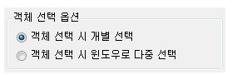

객체 선택 시 개별 선택 : 객체를 하나씩 선택하는 방식입니다.

객체 선택 시 윈도우로 다중 선택 : 마우스로 선택 범위를 지정하여 한번에 여러 개를 선택하는 방식입니다.

관련 명령

[모든 레이어 잠금(ALO)](mk:@MSITStore:C:\Users\MARRY\Desktop\DreamPlus.chm::/Html/ALO.html)

[선택 레이어외 모두 잠금(LOE)](mk:@MSITStore:C:\Users\MARRY\Desktop\DreamPlus.chm::/Html/LOE.html)

[선택 레이어 잠금 해제(LUL)](mk:@MSITStore:C:\Users\MARRY\Desktop\DreamPlus.chm::/Html/LUL.html)

[모든 레이어 잠금 해제(ULA)](mk:@MSITStore:C:\Users\MARRY\Desktop\DreamPlus.chm::/Html/ULA.html)

|  |  |
| --- | --- |
| ALO | 모든 레이어 잠금 |

### 기능

* 현재 도면의 모든 레이어를 잠금니다.

### 아이콘 및 메뉴

|  |  |
| --- | --- |
|  | DreamPlus → 레이어 → 모든 레이어 잠금  명령 : ALO (**A**ll layers **LO**ck) |

### 상세 설명

이 프로그램은 도면의 모든 레이어를 잠그고 싶을 때 사용합니다.

실행 절차

별도의 과정 없이 명령어를 입력하면 바로 적용됩니다.

관련 명령

[레이어 잠금(LLO)](mk:@MSITStore:C:\Users\MARRY\Desktop\DreamPlus.chm::/Html/LLO.html)

[선택 레이어외 모두 잠금(LOE)](mk:@MSITStore:C:\Users\MARRY\Desktop\DreamPlus.chm::/Html/LOE.html)

[선택 레이어 잠금 해제(LUL)](mk:@MSITStore:C:\Users\MARRY\Desktop\DreamPlus.chm::/Html/LUL.html)

[모든 레이어 잠금 해제(ULA)](mk:@MSITStore:C:\Users\MARRY\Desktop\DreamPlus.chm::/Html/ULA.html)

|  |  |
| --- | --- |
| LOE | 선택 레이어외 모두 잠금 |

### 기능

* 선택한 레이어외에 모든 레이어를 잠급니다.

### 아이콘 및 메뉴

|  |  |
| --- | --- |
|  | DreamPlus → 레이어 → 선택 레이어외 모두 잠금  명령 : LOE (**LO**ck all layers **E**xcept selected layers) |

### 상세 설명

이 프로그램은 도면에서 객체를 선택하여 그 객체의 레이어 외 나머지 레이어는 잠글 때 사용합니다.

실행 절차

① 잠그지 않을 레이어의 객체 선택:

레이어를 잠그지 않고 싶은 객체를 선택합니다.

선택한 객체의 레이어 외 다른 레이어는 모두 잠금니다.

관련 명령

[레이어 잠금(LLO)](mk:@MSITStore:C:\Users\MARRY\Desktop\DreamPlus.chm::/Html/LLO.html)

[모든 레이어 잠금(ALO)](mk:@MSITStore:C:\Users\MARRY\Desktop\DreamPlus.chm::/Html/ALO.html)

[선택 레이어 잠금 해제(LUL)](mk:@MSITStore:C:\Users\MARRY\Desktop\DreamPlus.chm::/Html/LUL.html)

[모든 레이어 잠금 해제(ULA)](mk:@MSITStore:C:\Users\MARRY\Desktop\DreamPlus.chm::/Html/ULA.html)

|  |  |
| --- | --- |
| LUL | 선택 레이어 잠금 해제 |

### 기능

* 선택한 객체의 레이어를 잠금 해제합니다.
* 설명2

### 아이콘 및 메뉴

|  |  |
| --- | --- |
|  | DreamPlus → 레이어 → 선택 레이어 잠금 해제  명령 : LUL (**L**ayer **U**n**L**ock) |

### 상세 설명

이 프로그램은 도면에서 객체를 선택하여 그 객체의 레이어를 잠금 해제할 때 사용합니다.

실행 절차

① 잠금 해제할 레이어의 객체 선택 [선택 설정 변경(S)] :

선택한 객체의 레이어를 잠금 해제합니다.

외부참조 또는 블록안의 레이어도 잠금 해제할 수 있습니다.

객체를 선택하면 그 객체의 레이어는 바로 잠금 해제되며, 명령창에 해제된 레이어가 표시됩니다.

이 상태에서 'S' 를 입력하면 아래 그림처럼 프로그램의 선택 설정을 변경할 수 있습니다

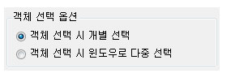

객체 선택 시 개별 선택 : 객체를 하나씩 선택하는 방식입니다.

객체 선택 시 윈도우로 다중 선택 : 마우스로 선택 범위를 지정하여 한번에 여러 개를 선택하는 방식입니다.

관련 명령

[레이어 잠금(LLO)](mk:@MSITStore:C:\Users\MARRY\Desktop\DreamPlus.chm::/Html/LLO.html)

[모든 레이어 잠금(ALO)](mk:@MSITStore:C:\Users\MARRY\Desktop\DreamPlus.chm::/Html/ALO.html)

[선택 레이어외 모두 잠금(LOE)](mk:@MSITStore:C:\Users\MARRY\Desktop\DreamPlus.chm::/Html/LOE.html)

[모든 레이어 잠금 해제(ULA)](mk:@MSITStore:C:\Users\MARRY\Desktop\DreamPlus.chm::/Html/ULA.html)

|  |  |
| --- | --- |
| ULA | 모든 레이어 잠금 해제 |

### 기능

* 현재 도면에 모든 레이어를 잠금 해제합니다.

### 아이콘 및 메뉴

|  |  |
| --- | --- |
|  | DreamPlus → 레이어 → 모든 레이어 잠금 해제  명령 : ULA (**U**n**L**ock **A**ll layers) |

### 상세 설명

이 프로그램은 현재 도면에 모든 레이어를 잠금 해제하고 싶을 때 사용합니다.

실행 절차

별도의 과정 없이 명령어를 입력하면 바로 적용됩니다.

관련 명령

[레이어 잠금(LLO)](mk:@MSITStore:C:\Users\MARRY\Desktop\DreamPlus.chm::/Html/LLO.html)

[모든 레이어 잠금(ALO)](mk:@MSITStore:C:\Users\MARRY\Desktop\DreamPlus.chm::/Html/ALO.html)

[선택 레이어외 모두 잠금(LOE)](mk:@MSITStore:C:\Users\MARRY\Desktop\DreamPlus.chm::/Html/LOE.html)

[선택 레이어 잠금 해제(LUL)](mk:@MSITStore:C:\Users\MARRY\Desktop\DreamPlus.chm::/Html/LUL.html)

|  |  |
| --- | --- |
| LPF | 선택 레이어 플롯 안됨 |

### 기능

* 선택한 객체의 레이어를 플롯되지 않도록 설정합니다.

### 아이콘 및 메뉴

|  |  |
| --- | --- |
|  | DreamPlus → 레이어 → 선택 레이어 플롯 안됨  명령 : LPF (select **L**ayer **P**lottable o**F**f) |

### 상세 설명

이 프로그램은 선택한 객체의 레이어가 플롯되지 않도록 설정할 때 사용합니다.

AutoCAD 레이어 특성 관리자에서 설정하지 않고 객체를 선택하여 설정할 때 사용합니다.

실행 절차

① 플롯하지 않을 레이어의 객체 선택 [선택 설정 변경(S)] :

선택한 객체의 레이어를 플롯이 안되도록 설정합니다.

객체를 선택하면 그 객체의 레이어는 바로 플롯 불가능으로 변경되며, 명령창에 설정된 레이어가 표시됩니다.

이 상태에서 'S' 를 입력하면 아래 그림처럼 프로그램의 선택 설정을 변경할 수 있습니다

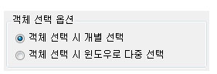

객체 선택 시 개별 선택 : 객체를 하나씩 선택하는 방식입니다.

객체 선택 시 윈도우로 다중 선택 : 마우스로 선택 범위를 지정하여 한번에 여러 개를 선택하는 방식입니다.

관련 명령

[선택 레이어 플롯 가능(LPO)](mk:@MSITStore:C:\Users\MARRY\Desktop\DreamPlus.chm::/Html/LPO.html)

|  |  |
| --- | --- |
| LPO | 선택 레이어 플롯 가능 |

### 기능

* 선택한 객체의 레이어를 플롯이 되도록 설정합니다.

### 아이콘 및 메뉴

|  |  |
| --- | --- |
|  | DreamPlus → 레이어 → 선택 레이어 플롯 가능  명령 : LPO (select **L**ayer **P**lottable **O**n) |

### 상세 설명

이 프로그램은 선택한 객체의 레이어가 플롯이 되도록 설정할 때 사용합니다.

AutoCAD 레이어 특성 관리자에서 설정하지 않고 객체를 선택하여 설정할 때 사용합니다.

실행 절차

① 플롯되도록 변경할 레이어의 객체 선택 [선택 설정 변경(S)] :

선택한 객체의 레이어를 플롯이 되도록 설정합니다.

객체를 선택하면 그 객체의 레이어는 바로 플롯 가능으로 변경되며, 명령창에 설정된 레이어가 표시됩니다.

이 상태에서 'S' 를 입력하면 아래 그림처럼 프로그램의 선택 설정을 변경할 수 있습니다

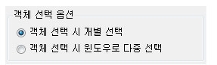

객체 선택 시 개별 선택 : 객체를 하나씩 선택하는 방식입니다.

객체 선택 시 윈도우로 다중 선택 : 마우스로 선택 범위를 지정하여 한번에 여러 개를 선택하는 방식입니다.

관련 명령

[선택 레이어 플롯 안됨(LPF)](mk:@MSITStore:C:\Users\MARRY\Desktop\DreamPlus.chm::/Html/LPF.html)

뷰포트

|  |  |
| --- | --- |
| VLO | 선택한 뷰포트 잠금 |

### 기능

* 선택한 뷰포트를 잠급니다.

### 아이콘 및 메뉴

|  |  |
| --- | --- |
|  | DreamPlus → 뷰포트 → 선택한 뷰포트 잠금  명령 : VLO (**V**iewport **LO**ck) |

### 상세 설명

이 프로그램은 선택한 뷰포트를 잠글 때 사용합니다.

실행 절차

① 잠글 뷰포트 선택:

축척을 잠글 뷰포트를 선택하고 엔터를 입력하면 선택한 뷰포트가 잠깁니다.

선택한 뷰포트 잠금을 해제하려면 [선택한 뷰포트 잠금해제 (VUL)](mk:@MSITStore:C:\Users\MARRY\Desktop\DreamPlus.chm::/Html/VUL.html) 명령을 이용하면 됩니다.

주의 사항

이 프로그램은 모형(Model)에서 실행되지 않습니다.

관련 명령

[선택한 뷰포트 잠금해제 (VUL)](mk:@MSITStore:C:\Users\MARRY\Desktop\DreamPlus.chm::/Html/VUL.html)

[모든 뷰포트 잠금 (AVL)](mk:@MSITStore:C:\Users\MARRY\Desktop\DreamPlus.chm::/Html/AVL.html)

[모든 뷰포트 잠금해제 (AVU)](mk:@MSITStore:C:\Users\MARRY\Desktop\DreamPlus.chm::/Html/AVU.html)

[뷰포트 레이어 동결 (VFR)](mk:@MSITStore:C:\Users\MARRY\Desktop\DreamPlus.chm::/Html/VFR.html)

[뷰포트 레이어 동결해제 (VTH)](mk:@MSITStore:C:\Users\MARRY\Desktop\DreamPlus.chm::/Html/VTH.html)

|  |  |
| --- | --- |
| VUL | 선택한 뷰포트 잠금해제 |

### 기능

* 선택한 뷰포트를 잠금 해제합니다.

### 아이콘 및 메뉴

|  |  |
| --- | --- |
|  | DreamPlus → 뷰포트 → 선택한 뷰포트 잠금해제  명령 : VUL (**V**iewport **U**n**L**ock) |

### 상세 설명

이 프로그램은 선택한 뷰포트를 잠금해제할 때 사용합니다.

실행 절차

① 잠금 해제할 뷰포트 선택:

축척을 잠금 해제할 뷰포트를 선택하고 엔터를 입력하면 선택한 뷰포트가 잠금 해제됩니다.

선택한 뷰포트를 잠그려면 [선택한 뷰포트 잠금 (VLO)](mk:@MSITStore:C:\Users\MARRY\Desktop\DreamPlus.chm::/Html/VLO.html) 명령을 이용하면 됩니다.

주의 사항

이 프로그램은 모형(Model)에서 실행되지 않습니다.

관련 명령

[선택한 뷰포트 잠금 (VLO)](mk:@MSITStore:C:\Users\MARRY\Desktop\DreamPlus.chm::/Html/VLO.html)

[모든 뷰포트 잠금 (AVL)](mk:@MSITStore:C:\Users\MARRY\Desktop\DreamPlus.chm::/Html/AVL.html)

[모든 뷰포트 잠금해제 (AVU)](mk:@MSITStore:C:\Users\MARRY\Desktop\DreamPlus.chm::/Html/AVU.html)

[뷰포트 레이어 동결 (VFR)](mk:@MSITStore:C:\Users\MARRY\Desktop\DreamPlus.chm::/Html/VFR.html)

[뷰포트 레이어 동결해제 (VTH)](mk:@MSITStore:C:\Users\MARRY\Desktop\DreamPlus.chm::/Html/VTH.html)

|  |  |
| --- | --- |
| AVL | 모든 뷰포트 잠금 |

### 기능

* 현재 배치의 모든 뷰포트를 잠급니다.

### 아이콘 및 메뉴

|  |  |
| --- | --- |
|  | DreamPlus → 뷰포트 → 모든 뷰포트 잠금  명령 : AVL (**A**ll **V**iewports **L**ock) |

### 상세 설명

이 프로그램은 간편하게 모든 뷰포트를 잠글 때 사용합니다.

실행 절차

명령어를 입력하면 현재 배치 내의 모든 뷰포트가 잠깁니다.

모든 뷰포트의 잠금을 해제하려면 [모든 뷰포트 잠금해제 (AVU)](mk:@MSITStore:C:\Users\MARRY\Desktop\DreamPlus.chm::/Html/AVU.html) 명령을 이용하면 됩니다.

주의 사항

이 프로그램은 모형(Model)에서 실행되지 않습니다.

관련 명령

[선택한 뷰포트 잠금 (VLO)](mk:@MSITStore:C:\Users\MARRY\Desktop\DreamPlus.chm::/Html/VLO.html)

[선택한 뷰포트 잠금해제 (VUL)](mk:@MSITStore:C:\Users\MARRY\Desktop\DreamPlus.chm::/Html/VUL.html)

[모든 뷰포트 잠금해제 (AVU)](mk:@MSITStore:C:\Users\MARRY\Desktop\DreamPlus.chm::/Html/AVU.html)

[뷰포트 레이어 동결 (VFR)](mk:@MSITStore:C:\Users\MARRY\Desktop\DreamPlus.chm::/Html/VFR.html)

[뷰포트 레이어 동결해제 (VTH)](mk:@MSITStore:C:\Users\MARRY\Desktop\DreamPlus.chm::/Html/VTH.html)

|  |  |
| --- | --- |
| AVU | 프로그램설명 |

### 기능

* 현재 배치의 모든 뷰포트 잠금을 해제합니다

### 아이콘 및 메뉴

|  |  |
| --- | --- |
|  | DreamPlus → 뷰포트 → 모든 뷰포트 잠금 해제  명령 : AVU (**A**ll **V**iewports **U**nlock) |

### 상세 설명

이 프로그램은 간편하게 모든 뷰포트의 잠금을 해제할 때 사용합니다.

실행 절차

명령어를 입력하면 현재 배치 내의 모든 뷰포트가 잠금 해제됩니다

모든 뷰포트를 잠그려면 [모든 뷰포트 잠금 (AVL)](mk:@MSITStore:C:\Users\MARRY\Desktop\DreamPlus.chm::/Html/AVL.html) 명령을 이용하면 됩니다.

주의 사항

이 프로그램은 모형(Model)에서 실행되지 않습니다.

관련 명령

[선택한 뷰포트 잠금 (VLO)](mk:@MSITStore:C:\Users\MARRY\Desktop\DreamPlus.chm::/Html/VLO.html)

[선택한 뷰포트 잠금해제 (VUL)](mk:@MSITStore:C:\Users\MARRY\Desktop\DreamPlus.chm::/Html/VUL.html)

[모든 뷰포트 잠금 (AVL)](mk:@MSITStore:C:\Users\MARRY\Desktop\DreamPlus.chm::/Html/AVL.html)

[뷰포트 레이어 동결 (VFR)](mk:@MSITStore:C:\Users\MARRY\Desktop\DreamPlus.chm::/Html/VFR.html)

[뷰포트 레이어 동결해제 (VTH)](mk:@MSITStore:C:\Users\MARRY\Desktop\DreamPlus.chm::/Html/VTH.html)

|  |  |
| --- | --- |
| VFR | 뷰포트 레이어 동결 |

### 기능

* 선택한 뷰포트 내의 레이어만 동결합니다.

### 아이콘 및 메뉴

|  |  |
| --- | --- |
|  | DreamPlus → 뷰포트 → 뷰포트 레이어 동결  명령 : VFR (**V**iewport layer **FR**eeze) |

### 상세 설명

이 프로그램은 여러 개의 뷰포트 중 선택한 뷰포트의 객체 레이어만 동결하고 싶을 때 사용합니다.

즉, 어떤 뷰포트는 레이어를 표시하고 어떤 뷰포트는 레이어를 표시하지 않을 경우 사용합니다.

실행 절차

① 동결할 레이어의 객체 선택 [선택 설정 변경(S)]:

뷰포트 내부에 동결할 레이어의 객체를 선택합니다.

뷰포트가 여러 개라면 마우스로 원하는 뷰포트를 선택하여 동결할 레이어의 객체를 선택합니다.

이 상태에서 'S' 를 입력하면 아래 그림처럼 프로그램의 선택 설정을 변경할 수 있습니다

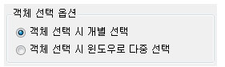

객체 선택 시 개별 선택 : 객체를 하나씩 선택하는 방식입니다.

객체 선택 시 윈도우로 다중 선택 : 마우스로 선택 범위를 지정하여 한번에 여러 개를 선택하는 방식입니다.

선택 설정 변경 주의 사항

개별 선택은 하나씩 선택하는 방식이므로 블록 안의 객체를 선택할 수 있습니다.

윈도우로 다중 선택은 특성 상 블록 안의 객체를 선택할 수 없습니다.

따라서, 블록 안의 객체를 선택하려면 개별 선택으로 실행해야합니다.

객체를 선택하면 해당 객체의 레이어가 명령창에 표시됩니다.

일반 레이어 동결과 달리 객체를 선택할 때 바로 동결되지 않으므로 명령창의 레이어 이름을 확인할 필요가 있습니다.

객체 선택이 완료되면 스페이스 바 또는 엔터키를 눌러 객체 선택을 종료합니다.

완료 후 해당 뷰포트만 선택한 객체 레이어가 동결됩니다.

주의 사항

이 프로그램은 모형(Model)에서 실행되지 않습니다.

관련 명령

[선택한 뷰포트 잠금 (VLO)](mk:@MSITStore:C:\Users\MARRY\Desktop\DreamPlus.chm::/Html/VLO.html)

[선택한 뷰포트 잠금해제 (VUL)](mk:@MSITStore:C:\Users\MARRY\Desktop\DreamPlus.chm::/Html/VUL.html)

[모든 뷰포트 잠금 (AVL)](mk:@MSITStore:C:\Users\MARRY\Desktop\DreamPlus.chm::/Html/AVL.html)

[모든 뷰포트 잠금해제 (AVU)](mk:@MSITStore:C:\Users\MARRY\Desktop\DreamPlus.chm::/Html/AVU.html)

[뷰포트 레이어 동결해제 (VTH)](mk:@MSITStore:C:\Users\MARRY\Desktop\DreamPlus.chm::/Html/VTH.html)

|  |  |
| --- | --- |
| VTH | 뷰포트 레이어 동결해제 |

### 기능

* 선택한 뷰포트의 모든 레이어 동결을 해제합니다.

### 아이콘 및 메뉴

|  |  |
| --- | --- |
|  | DreamPlus → 뷰포트 → 뷰포트 레이어 동결해제  명령 : VTH (**V**iewport layers **TH**aw) |

### 상세 설명

이 프로그램은 선택한 뷰포트의 모든 레이어 동결을 해제할 때 사용합니다.

실행 절차

① 모든 레이어를 동결 해제할 뷰포트 선택:

원하는 뷰포트를 선택하면 선택한 뷰포트의 모든 레이어가 동결 해제됩니다

선택한 뷰포트 내 레이어를 동결하려면 [뷰포트 레이어 동결 (VFR)](mk:@MSITStore:C:\Users\MARRY\Desktop\DreamPlus.chm::/Html/VFR.html) 명령을 이용하면 됩니다.

주의 사항

이 프로그램은 모형(Model)에서 실행되지 않습니다.

관련 명령

[선택한 뷰포트 잠금 (VLO)](mk:@MSITStore:C:\Users\MARRY\Desktop\DreamPlus.chm::/Html/VLO.html)

[선택한 뷰포트 잠금해제 (VUL)](mk:@MSITStore:C:\Users\MARRY\Desktop\DreamPlus.chm::/Html/VUL.html)

[모든 뷰포트 잠금 (AVL)](mk:@MSITStore:C:\Users\MARRY\Desktop\DreamPlus.chm::/Html/AVL.html)

[모든 뷰포트 잠금해제 (AVU)](mk:@MSITStore:C:\Users\MARRY\Desktop\DreamPlus.chm::/Html/AVU.html)

[뷰포트 레이어 동결 (VFR)](mk:@MSITStore:C:\Users\MARRY\Desktop\DreamPlus.chm::/Html/VFR.html)

|  |  |
| --- | --- |
| **MVO** | **모형 경계로 뷰포트 만들기** |

**기능**

* 모형에서 선택한 객체 경계로 배치에 뷰포트를 만듭니다.

**아이콘 및 메뉴**

|  |  |
| --- | --- |
|  | DreamPlus → 뷰포트 → 모형 경계로 뷰포트 만들기  명령 : MVO (**M**ake **V**iewport by **O**bject) |

**상세 설명**

이 프로그램은 모형에 그려진 경계 그대로 배치에 뷰포트를 만들 때 사용합니다.

오토캐드에서 뷰포트를 만들 때 일반적으로는 MVIEW 명령과 O 옵션을 사용하여 만들게 됩니다.

뷰포트가 사각형 이라면 만들기가 간단하나 뷰포트가 호 등이 포함된 복잡한 모양이면 번거로운 과정이 필요합니다.

특히 도로 설계의 경우 아래 그림처럼 모형에 경계(아래 그림의 파란색)를 미리 만들고 배치로 가져가는 것이 일반적인데

각 배치마다 뷰포트를 도로 선형에 맞춰 만들기가 번거롭습니다.

이 프로그램은 이런 경우 쉽게 뷰포트를 만들 수 있습니다.

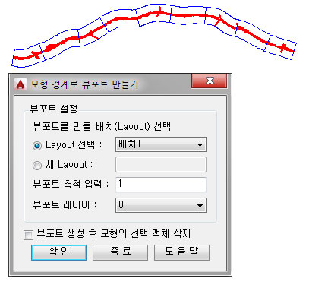

간략한 실행 절차

뷰포트를 만들 배치 등 옵션 선택 → 실행 → 도면에서 경계 선택

뷰포트 설정

뷰포트를 만들 배치(Layout) 선택

뷰포트가 만들어질 배치를 선택합니다.

Layout 선택 : 현재 도면에 있는 배치 목록에서 선택합니다.

새 Layout : 지정한 이름의 배치를 만들고 만들어진 배치에 뷰포트가 생성됩니다.

뷰포트 축척 입력

만들어질 뷰포트의 축척을 입력합니다.

예를 들어 1 을 입력했다면 배치의 경계와 모형의 경계가 1 : 1이 됩니다.

예를 들어 0.5 를 입력했다면 배치의 경계는 모형보다 반이 줄어듭니다.

즉, 모형 경계 대비 비율을 입력합니다.

뷰포트 레이어

만들어질 뷰포트의 레이어를 지정합니다.

뷰포트 생성 후 모형의 선택 객체 삭제

체크하면 배치에 뷰포트를 만든 후 모형에서 선택했던 경계 객체를 삭제합니다.

실행 절차

① 뷰포트를 만들 닫힌 객체 선택:

도면에서 뷰포트를 만들 경계가 되는 닫힌 객체를 선택합니다.

아래 그림을 예로 들면 파란색 경계가 됩니다.

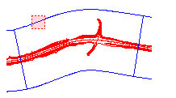

② 수평으로 설정할 시작 점 선택(엔터 입력 시 건너뜀):

필요한 경우 경계가 배치에서 수평으로 보이게 만들 첫번 째 점을 선택합니다.

이 과정에서 선택한 두 점을 기준으로 수평방향으로 뷰포트를 배치에 넣습니다.

뷰포트를 수평으로 배치할 필요가 없다면 그냥 엔터를 입력합니다.

여기까지 과정이 완료되면 지정한 배치가 활성화되고 뷰포트가 생성됩니다.

도로 설계의 경우 보통 회전된 뷰포트 영역이 배치에서 반듯하게 보여야하기 때문에

아래 그림을 예로 들면 좌, 우측의 중간점을 선택하는 것이 적당합니다.

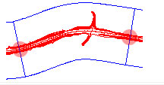

엑셀

|  |  |
| --- | --- |
| ETC | 엑셀 표 캐드로 |

### 기능

* 엑셀의 표를 AutoCAD로 가져와 선과 문자로된 표를 작성합니다.

### 아이콘 및 메뉴

|  |  |
| --- | --- |
|  | DreamPlus → 엑셀 → 엑셀 표 캐드로  명령 : ETC (**E**xcel table **T**o **C**ad) |

### 상세 설명

이 프로그램은 엑셀의 표를 가져와 도면에 선과 문자로된 표로 만들 때 사용합니다.

아래 그림과 같이 엑셀의 다양한 표 및 문자의 셀 서식대로 캐드에 표를 그립니다.

엑셀의 행 높이,열 너비가 적용된대로 표를 그리고 행,열 숨김 및 문자의 가로,세로 정렬 값등 서식을 반영할 수 있습니다.

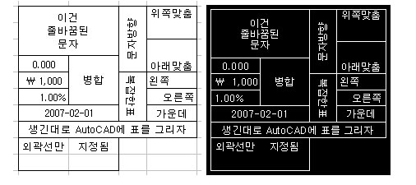

문자 쓰기

체크 하지 않으면 문자를 쓰지 않습니다.

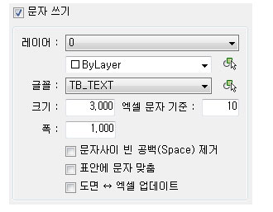

레이어:

문자의 레이어를 지정합니다.

버튼을 누르면 현재 도면의 객체를 선택하여 레이어를 가져올 수 있습니다.

글꼴:

문자의 글꼴을 지정합니다.

버튼을 누르면 현재 도면의 문자 객체를 선택하여 글꼴, 크기 등 특성을 가져올 수 있습니다.

엑셀 문자 기준:

이 값은 엑셀과 AutoCAD의 문자 크기 대응 값입니다.

즉, 위 그림 옵션을 예로들면 엑셀 폰트의 크기가 10 인것을 도면에 3.0 의 크기로 문자를 쓴다는 뜻입니다.

이 옵션대로라면 10:3의 비율이므로 엑셀에 문자크기가 12 인것은 도면에 3.6 크기로 써집니다.

그러므로 엑셀에 작성된 표의 대표적인 문자 크기 값을 입력하면됩니다.

문자사이 빈 공백(Space) 제거:

이 기능에 체크하면 엑셀에서 가져온 문자 사이에 빈 공백을 모두 없앨 수 있습니다.

예를들어 엑셀에 "수 량 산 출" 이라는 문자가 있다면 도면에 표시되는 문자는 공백을 모두 없앤 "수량산출" 이라는 문자가 써집니다.

표안에 문자 맞춤:

도면에 표를 가져올 때 윈도우 폰트로 지정하면 엑셀에 보이는 것과 거의 같게 가져올 수 있지만, AutoCAD 폰트(shx)로 지정하면 트루타입 글꼴과 문자의 폭이 다르기때문에 엑셀에서는 한 셀에 꽉차보여도 문자가 표의 한칸을 넘어갈 수 있습니다.

이 옵션에 체크하면 문자의 폭을 조정하여 표를 넘어가지 않도록합니다.

도면 ↔ 엑셀 업데이트 :

이 옵션에 체크하고 프로그램을 실행하면 나중에 엑셀과 도면의 값을 상호 업데이트할 수 있습니다.

업데이트할 경우는 프로그램 창의 아래 부분에서 실행합니다.

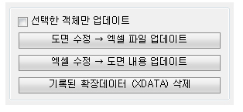

도면 ↔ 엑셀 업데이트에 체크하고 실행된 도면의 경우

도면에 문자가 수정되면 [도면 수정 → 엑셀 파일 업데이트] 버튼을 눌러 엑셀 값을 업데이트할 수 있습니다.

엑셀의 내용이 수정되면 [엑셀 수정 → 도면 내용 업데이트] 버튼으로 도면 내용을 업데이트할 수 있습니다.

선택한 객체만 업데이트에 체크하고 실행하면 선택한 객체만 업데이트할 수 있습니다.

주의사항

이 기능은 뭔가 있어보이지만 사실 잘못될 경우가 많으니 주의해야합니다.

엑셀에서 가져올 때 도면의 문자에는 눈에 보이지 않지만 엑셀 파일과 셀의 정보가 확장데이터(XData)로 기록이됩니다.

이 기록된 확장데이터 정보를 가지고 도면↔엑셀 상호 업데이트가 가능합니다.

엑셀에 값이 있는 셀 위치가 바뀌거나 문서가 바뀌면 잘못된 값으로 업데이트 되므로 주의해야합니다.

또한 캐드의 문자에 기록된 확장데이터 정보는 도면 내에서 문자를 복사할때도 따라갑니다.

따라서 엑셀로 내보낸 문자를 다른 곳에 복사해놓으면 나중에 엑셀에서 값을 가져올 때 원래 문자와 복사된 문자 둘 다 값이 바뀝니다.

문자에 기록된 확장데이터를 모두 삭제하고 싶으면 [기록된 확장데이터(XDATA) 삭제] 버튼으로 삭제하면됩니다.

드림플러스의 엑셀 관련 명령으로 기록된 확장데이터만 삭제가되며, 삭제되면 업데이트 기능을 쓸 수 없지만 잘못된 정보가 들어가 있어 잘못된 업데이트가 되는 것은 방지됩니다.

도면 ↔ 엑셀 업데이트 옵션의 제한사항:

아래처럼 엑셀의 맨 위 셀에 Alt+Enter로 줄넘김이 된 문자를 캐드로 내보내면 캐드에도 줄넘김이 되도록 만들어졌습니다.

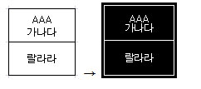

위와 같은 경우 업데이트 기능을 이용하면 문제가 발생할 수 있습니다.

아래 처럼 엑셀에 첫번째 셀의 문자를 수정하고 도면의 표를 업데이트하면 도면의 문자 두개가 모두 반영이 됩니다.

이유는 엑셀은 하나의 문자가 줄넘김 된 것이고, 캐드에는 두개의 문자가 작성된것이기 때문에 두개 모두 반영됩니다.

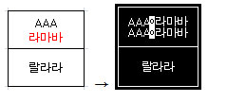

표 그리기 :

체크 하지 않으면 표를 그리지 않습니다.

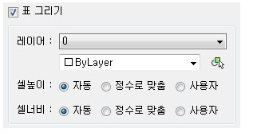

문자 옵션과 마찬가지로 레이어를 설정할 수 있습니다.

셀높이와 셀너비 옵션

자동: 엑셀의 셀 높이와 너비, AutoCAD와 엑셀의 문자 비율을 감안하여 자동으로 표의 높이와 너비를 그립니다.

정수로 맞춤: 자동으로 작성 시 높이와 너비가 소수점으로 그려지는데 이 값을 정수 값으로 맞추는 옵션입니다.

사용자 지정: 사용자가 지정한 표의 높이와 너비로 표를 그립니다

사용자 지정으로 할 경우 셀 높이는 문자 크기보다 크게 지정해주십시오

주의 사항

1.글꼴을 AutoCAD 폰트(shx)로 지정하면 AutoCAD 폰트가 윈도우 특수문자를 인식할 수 없으므로 엑셀에 입력된 특수문자 기호들이 제대로 표시되지 않습니다.

2.엑셀에서 가져올 표에 셀 테두리가 없으면 당연히 선을 그리지 않습니다.

제한 사항

1.엑셀의 셀 테두리 종류와 관계없이 AutoCAD 에는 단일 선으로 표시됩니다.

2.셀 테두리 중 사선은 지원하지 않습니다.

실행 순서

확인 버튼을 누르면 아래 그림과 같이 엑셀이 활성화되면서 AutoCAD로 가져올 표의 범위를 묻는 영역 선택창이 뜹니다.

마우스로 표의 영역을 선택 후 영역 선택창의 확인 버튼을 누릅니다.

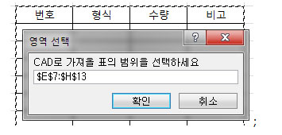;

AutoCAD가 활성화되고(만약에 자동으로 활성화되지 않는다면 윈도우 작업표시줄에서 AutoCAD를 선택하여 활성하면됩니다) 명령창에 "표를 삽입 할 점 지정:" 명령대로 삽입할 점을 선택하면 표가 그려집니다.

삽입점은 표의 좌측 상단이됩니다.

관련 명령

[캐드 표 엑셀로(CTE)](mk:@MSITStore:C:\Users\MARRY\Desktop\DreamPlus.chm::/Html/CTE.html)

[여러 도면의 표 엑셀로(MCTE)](mk:@MSITStore:C:\Users\MARRY\Desktop\DreamPlus.chm::/Html/MCTE.html)

|  |  |
| --- | --- |
| CTE | 캐드 표 엑셀로 |

### 기능

* 선과 문자로 이루어진 AutoCAD의 표를 엑셀로 내보냅니다.

### 아이콘 및 메뉴

|  |  |
| --- | --- |
|  | DreamPlus → 엑셀 → 캐드 표 엑셀로  명령 : CTE (**C**ad table **T**o **E**xcel) |

### 상세 설명

이 프로그램은 아래 그림처럼 선과 문자로 이루어진 AutoCAD의 표를 엑셀로 내보낼 때 사용합니다.

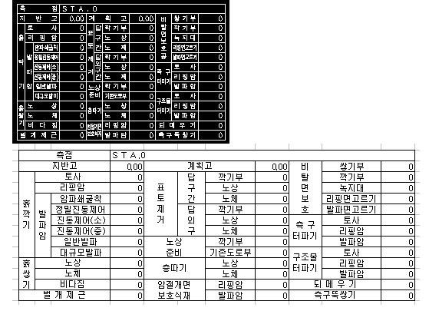

한 칸에 문자가 여러줄 또는 여러개 있어도 인식합니다.

수평, 수직 문자대로 엑셀에 셀 서식을 적용합니다.

행높이, 열너비를 자동으로 맞추어줍니다.

AutoCAD 표 선들이 연속적이지 않고 조각 조각 끊겨 있어도 인식합니다.

프로그램 제한 사항

사선으로 기울어진 선은 지원하지 않습니다.

UCS 또는 DVIEW가 적용된 도면은 지원하지 않습니다.

UCS 도면이라면 표를 새 도면에 복사하여 이 프로그램을 적용하면 됩니다.

DVIEW가 적용된 도면이라면 표를 X축에 반듯하게 돌려놓고 이 프로그램을 적용하면 됩니다.

문자 옵션

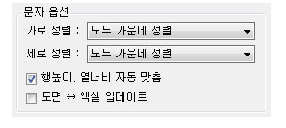

가로정렬, 세로정렬:

엑셀에 문자를 입력 후 엑셀 셀 내에서 정렬될 값을 지정합니다.

행높이, 열너비 자동 맞춤

체크하게 되면 엑셀에 문자를 입력 후 문자의 길이에 따라 엑셀의 행높이와 열너비를 자동으로 맞춥니다.

도면 ↔ 엑셀 업데이트 :

이 옵션에 체크하고 프로그램을 실행하면 나중에 엑셀과 도면의 값을 상호 업데이트할 수 있습니다.

업데이트할 경우는 프로그램 창의 아래 부분에서 실행합니다.

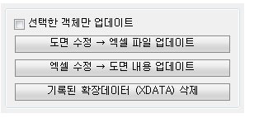

도면 ↔ 엑셀 업데이트에 체크하고 실행된 도면의 경우

도면에 문자가 수정되면 [도면 수정 → 엑셀 파일 업데이트] 버튼을 눌러 엑셀 값을 업데이트할 수 있습니다.

엑셀의 내용이 수정되면 [엑셀 수정 → 도면 내용 업데이트] 버튼으로 도면 내용을 업데이트할 수 있습니다.

선택한 객체만 업데이트에 체크하고 실행하면 선택한 객체만 업데이트할 수 있습니다.

주의 사항

이 기능은 뭔가 있어보이지만 사실 잘못될 경우가 많으니 주의해야합니다.

엑셀로 내보낼 때 도면의 문자에는 눈에 보이지 않지만 엑셀 파일과 셀의 정보가 확장데이터(XData)로 기록이됩니다.

이 기록된 확장데이터 정보를 가지고 도면↔엑셀 상호 업데이트가 가능합니다.

엑셀에 값이 있는 셀 위치가 바뀌거나 문서가 바뀌면 잘못된 값으로 업데이트 되므로 주의해야합니다.

또한 캐드의 문자에 기록된 확장데이터 정보는 도면 내에서 문자를 복사할때도 따라갑니다.

따라서 엑셀로 내보낸 문자를 다른 곳에 복사해놓으면 나중에 엑셀에서 값을 가져올 때 원래 문자와 복사된 문자 둘 다 값이 바뀝니다.

문자에 기록된 확장데이터를 모두 삭제하고 싶으면 [기록된 확장데이터(XDATA) 삭제] 버튼으로 삭제하면됩니다.

드림플러스의 엑셀 관련 명령으로 기록된 확장데이터만 삭제가되며, 삭제되면 업데이트 기능을 쓸 수 없지만 잘못된 정보가 들어가 있어 잘못된 업데이트가 되는 것은 방지됩니다.

도면 ↔ 엑셀 업데이트 옵션의 제한사항:

이 프로그램은 아래처럼 캐드 표의 한 칸안에 두개의 문자가 써있는 경우 엑셀로 내보내면 셀 하나에 줄넘김 되도록 만들어졌습니다.

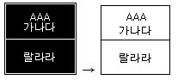

위와 같은 경우 업데이트 기능을 이용하면 문제가 발생할 수 있습니다.

아래 처럼 캐드 표의 첫번째 칸의 문자를 수정하고 엑셀의 표를 업데이트하면 문자가 하나 사라질 수 있습니다.

이유는 캐드 표 한칸의 문자는 두개이고 엑셀은 줄넘김된 한개 문자인데, 캐드 표의 두개 문자에는 엑셀의 셀 하나에 대한 정보가 공통으로 들어가게됩니다.

따라서 두개의 문자를 업데이트 도중 한개가 업데이트되고 또 한개가 엑셀의 셀에 덮어씌워지게됩니다.

이런 문제가 있으니 주의해야하고 만약 캐드 표의 문자가 줄넘김된 '하나의' 다중행문자(MTEXT)라면 상관 없습니다.

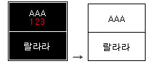

표 그리기

체크하지 않으면 표를 그리지 않고 문자만 엑셀에 입력합니다.

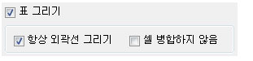

항상 외곽선 그리기

캐드 표가 외곽선이 중간 중간 없는 경우에도 체크하게되면 엑셀에 항상 외곽 테두리를 그려 표를 작성합니다.

셀 병합하지 않음

체크하면 캐드 표가 병합된 부분이 있어도 엑셀의 셀은 병합하지 않습니다.

실행 순서

표를 선택할 때는 선택 범위 안에 표가 완전히 포함되도록 선택하는 것이 좋습니다.

오스냅으로 표의 모서리 점을 선택하면 캐드 좌표 오차때문에 표가 일부 누락될 수 있습니다.

① 표를 포함하는 한쪽 모서리 선택 :

아래 그림처럼 표가 포함될 수 있도록 한쪽 모서리를 지정합니다.

② 표를 포함하는 반대쪽 모서리 선택 :

반대쪽 모서리를 지정합니다.

표의 일부분만 선택하면 선택한 영역안의 표만 엑셀로 내보내집니다.

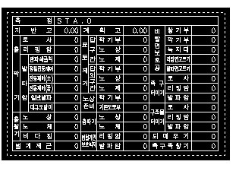

표의 일부만 선택하는 경우

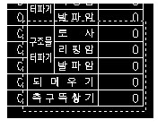

엑셀이 활성화되면서 아래 그림과 같이 표의 좌측상단이 될 셀을 선택합니다.

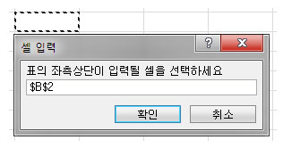

관련 명령

[엑셀 표 캐드로(ETC)](mk:@MSITStore:C:\Users\MARRY\Desktop\DreamPlus.chm::/Html/ETC.html)

[여러 도면의 표 엑셀로(MCTE)](mk:@MSITStore:C:\Users\MARRY\Desktop\DreamPlus.chm::/Html/MCTE.html)

|  |  |
| --- | --- |
| **MCTE** | **여러 도면의 표 엑셀로** |

**기능**

* 여러 도면의 선과 문자로된 표를 엑셀로 내보냅니다.

**아이콘 및 메뉴**

|  |  |
| --- | --- |
|  | DreamPlus → 엑셀 → 여러 도면의 표 엑셀로  명령 : MCTE (**M**ultiple **C**ad table **T**o **E**xcel) |

**상세 설명**

이 프로그램은 여러 도면의 선과 문자로 이루어진 표를 엑셀로 내보낼 때 사용합니다.

한 칸에 문자가 여러줄 또는 여러개 있어도 인식합니다.

수평, 수직 문자대로 엑셀에 셀 서식을 적용합니다.

행높이, 열너비를 자동으로 맞추어줍니다.

AutoCAD 표 선들이 연속적이지 않고 조각 조각 끊겨 있어도 인식합니다.

프로그램 제한 사항

사선으로 기울어진 선은 지원하지 않습니다.

UCS 또는 DVIEW가 적용된 도면은 지원하지 않습니다.

내보낼 도면의 추가

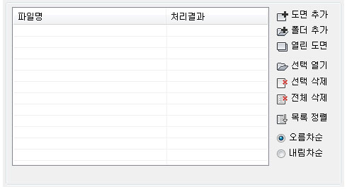

도면 추가 : 엑셀로 내보낼 도면을 목록에 추가합니다. 한번에 여러 개의 파일을 선택할 수 있습니다  
폴더 추가 : 폴더를 선택하여 폴더 내의 모든 도면을 목록에 추가합니다  
열린 도면 : 현재 열려 있는 모든 도면을 목록에 추가합니다  
  
선택 열기 : 목록에서 선택한 도면을 AutoCAD로 엽니다  
선택 삭제 : 목록에서 선택한 도면을 삭제합니다  
전체 삭제 : 목록의 내용을 모두 삭제합니다  
  
목록 정렬 : 목록을 가나다 순 또는 반대 순서로 정렬합니다

표의 위치 선택

위치 선택은 두 가지 방법을 지원합니다.

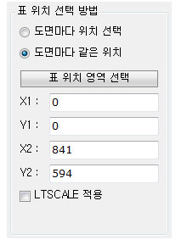

도면마다 위치 선택

목록의 도면이 열리면 사용자가 직접 표가 있는 위치를 선택합니다.

여러 도면의 표 위치가 모두 다른 경우 사용하는 옵션입니다.

프로그램 실행 중 위치 선택시 ESC로 취소하면 목록의 이후 도면도 모두 취소할 수 있습니다.

도면마다 같은 위치

도면마다 표의 위치가 같은 경우 사용하는 옵션입니다.

한번만 위치 선택을 하면 모든 도면에서 같은 위치에 표를 찾아 내보냅니다.

[표 위치 영역 선택] 버튼을 눌러 아래와 순서로 표의 영역을 지정합니다.

LTSCALE 적용

도면을 LTSCALE에 맞춰 작성한 경우 사용합니다.

예를 들어 현재 도면의 LTSCALE이 1이고 다음 도면의 LTSCALE이 2라면 표의 위치와 크기도 현재 도면보다 다음 도면이 2배 큰 경우입니다.

즉, 같은 위치에 같은 원점이고 도면의 표 크기가 LTSCALE 대비 비율만큼 축소,확대된 경우입니다.

[표 위치 영역 선택]

① 표를 내보낼 영역 첫번째 모서리 점 지정:

아래 그림처럼 표가 포함될 수 있도록 한쪽 모서리를 지정합니다.

② 표를 내보낼 영역 두번째 모서리 점 지정:

반대쪽 모서리를 지정합니다.

표의 일부분만 선택하면 선택한 영역안의 표만 엑셀로 내보내집니다.

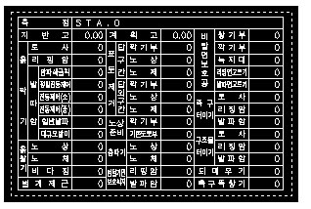

표의 일부만 선택하는 경우

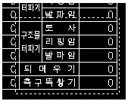

문자 옵션

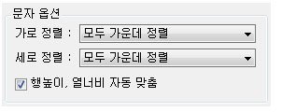

가로정렬, 세로정렬:

엑셀에 문자를 입력 후 엑셀 셀 내에서 정렬될 값을 지정합니다.

행높이, 열너비 자동 맞춤

체크하게 되면 엑셀에 문자를 입력 후 문자의 길이에 따라 엑셀의 행높이와 열너비를 자동으로 맞춥니다.

표 그리기

체크하지 않으면 표를 그리지 않고 문자만 엑셀에 입력합니다.

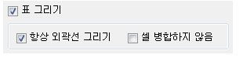

항상 외곽선 그리기

캐드 표가 외곽선이 중간 중간 없는 경우에도 체크하게되면 엑셀에 항상 외곽 테두리를 그려 표를 작성합니다.

셀 병합하지 않음

체크하면 캐드 표가 병합된 부분이 있어도 엑셀의 셀은 병합하지 않습니다.

엑셀 시트 옵션

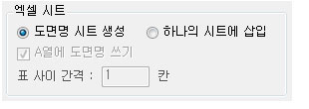

도면명 시트 생성 :

각 도면명으로 시트를 생성하고 각 시트 하나씩마다 표를 내보냅니다.

하나의 시트에 삽입 :

하나의 시트로 표를 내보냅니다.

"A열에 도면명 쓰기" 옵션에 체크하면 A열에는 도면 명을 작성하면서 내보냅니다.

표 사이 간격 : 지정한 값으로 행을 띄워서 표를 내보냅니다.

즉, 첫번째 도면의 표와 다음 도면의 표 사이 행 칸 수를 말합니다.

관련 명령

[엑셀 표 캐드로(ETC)](mk:@MSITStore:C:\Users\MARRY\Desktop\DreamPlus.chm::/Html/ETC.html)

[캐드 표 엑셀로(CTE)](mk:@MSITStore:C:\Users\MARRY\Desktop\DreamPlus.chm::/Html/CTE.html)

|  |  |
| --- | --- |
| **TTE** | **문자를 Excel로** |

**기능**

* 선택한 문자의 내용을 위→아래, 좌→우 방향 순서로 엑셀에 넣습니다.
* 설명2

**아이콘 및 메뉴**

|  |  |
| --- | --- |
|  | DreamPlus → 엑셀 → 문자를 Excel로  명령 : TTE (**T**ext value **T**o **E**xcel) |

**상세 설명**

이 프로그램은 선택한 문자를 엑셀에 넣을 때 사용합니다.

문자의 내용을 위→아래, 좌→우 순서 등 여러가지 다양한 정렬 순서로 엑셀에 넣습니다.

문자정렬방식 :

AutoCAD에서 문자를 선택한 후 엑셀에 삽입전에 문자를 어떤 순서로 정렬할지 선택합니다.

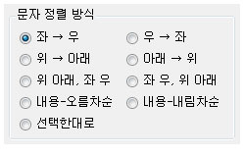

좌 → 우 : X좌표가 작은 것부터 큰 순서로 선택한 문자를 정렬합니다.

우 → 좌 : X좌표가 큰 것부터 작은 순서로 선택한 문자를 정렬합니다.

위 → 아래, 좌 우 : Y좌표가 큰 것부터 작은 순서로 정렬 후 X 좌표 순서로 정렬합니다.

좌 우, 아래 → 위 : X 좌표 순서로 정렬 후 Y좌표가 작은 것부터 큰 순서로 정렬합니다.

내용-오름차순 : 문자의 내용을 기준 가나다 순서로 정렬합니다.

내용-내림차순 : 문자의 내용을 기준 다나가 순서로 정렬합니다.

선택한 대로 : 정렬하지 않고 사용자가 선택한 순서대로 내보냅니다.

엑셀 삽입 방식 :

앞서 정렬한 문자를 엑셀에 삽입할 때 기준이 되는 셀로부터 어떻게 삽입할지 선택합니다.

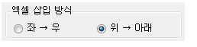

Excel로 내보낸 문자 처리 :

Excel로 문자를 내보낸 후 선택했던 문자를 구분하고 싶은 경우 처리 방법입니다.

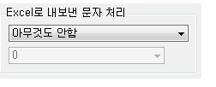

아무것도 안함 : 말그대로 아무것도 수행하지 않습니다.

레이어 변경 : 내보낸 문자를 선택한 레이어로 옮깁니다.

색상 변경 : 내보낸 문자의 색상을 지정한 색으로 변경합니다.

내보낸 후 삭제 : 내보낸 문자를 모두 삭제합니다. 이 경우 업데이트는 사용할 수 없습니다.

도면 ↔ 엑셀 업데이트 :

이 옵션에 체크하고 프로그램을 실행하면 나중에 엑셀과 도면의 값을 상호 업데이트할 수 있습니다.

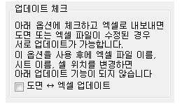

업데이트할 경우는 프로그램 창의 아래 부분에서 실행합니다.

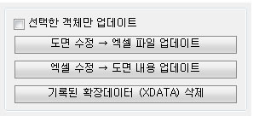

도면 ↔ 엑셀 업데이트에 체크하고 실행된 도면의 경우

도면에 문자가 수정되면 [도면 수정 → 엑셀 파일 업데이트] 버튼을 눌러 엑셀 값을 업데이트할 수 있습니다.

엑셀의 내용이 수정되면 [엑셀 수정 → 도면 내용 업데이트] 버튼으로 도면 내용을 업데이트할 수 있습니다.

선택한 객체만 업데이트에 체크하고 실행하면 선택한 객체만 업데이트할 수 있습니다.

주의 사항

이 기능은 뭔가 있어보이지만 사실 잘못될 경우가 많으니 주의해야합니다.

엑셀로 내보낼 때 도면의 문자에는 눈에 보이지 않지만 엑셀 파일과 셀의 정보가 확장데이터(XData)로 기록이됩니다.

이 기록된 확장데이터 정보를 가지고 도면↔엑셀 상호 업데이트가 가능합니다.

엑셀에 값이 있는 셀 위치가 바뀌거나 문서가 바뀌면 잘못된 값으로 업데이트 되므로 주의해야합니다.

또한 캐드의 문자에 기록된 확장데이터 정보는 도면 내에서 문자를 복사할때도 따라갑니다.

따라서 엑셀로 내보낸 문자를 다른 곳에 복사해놓으면 나중에 엑셀에서 값을 가져올 때 원래 문자와 복사된 문자 둘 다 값이 바뀝니다.

문자에 기록된 확장데이터를 모두 삭제하고 싶으면 [기록된 확장데이터(XDATA) 삭제] 버튼으로 삭제하면됩니다.

드림플러스의 엑셀 관련 명령으로 기록된 확장데이터만 삭제가되며, 삭제되면 업데이트 기능을 쓸 수 없지만 잘못된 정보가 들어가 있어 잘못된 업데이트가 되는 것은 방지됩니다.

참고 사항

열이나 행 종류별로 선택한 문자의 처리

아래그림과 같이 A열 B열이 있는 경우 또는 가 행과 나 행이 있는 경우 개별적으로 선택한 그룹별로 엑셀에 각각 다른 셀에 삽입할 수 있습니다.

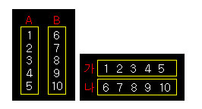

첫 번째 그림을 예로 실행과정을 설명하면

프로그램을 실행하고 문자 정렬 방식을 "위 → 아래"를 선택 후 확인을 누르면 명령창에 다음과 같은 메시지가 나오고 객체 선택을 요구합니다.



노란색 사각형이 있는 A열을 지정하고 엔터를 입력합니다.

그러면 다음과 같은 메시지가 나옵니다.

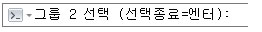

B열을 선택하고 엔터를 입력합니다.

이와 같이 계속 그룹 3, 그룹 4...를 요구합니다.

위 예제에서는 더 이상 선택할 문자열 그룹이 없으므로 엔터를 입력해서 선택을 종료합니다.

선택이 종료되면 엑셀이 활성화 되고 아래와 같은 대화 상자가 나옵니다.

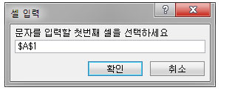

그룹1(선택한 A열) 문자 내용을 삽입할 셀을 하나만 선택하고 확인을 누르면

또 다시 그룹 2 문자를 입력할 셀을 선택하라는 같은 대화 상자가 표시됩니다.

그룹2(선택한 B열) 문자 내용을 삽입할 셀을 선택하면 내용 삽입 후 프로그램은 종료 됩니다.

이와같이 선택한 여러 개의 그룹을 엑셀의 원하는 부분에 각각 개별적으로 삽입을 할 수 있습니다.

|  |  |
| --- | --- |
| RCE | 순번 좌표 내보내기 |

### 기능

* 순서대로 선택한 점의 좌표를 일련 번호을 넣으면서 엑셀로 내보냅니다.
* 설명2

### 아이콘 및 메뉴

|  |  |
| --- | --- |
|  | DreamPlus → 엑셀 → 순번 좌표 내보내기  명령 : RCE (expo**R**t **C**oordinate to **E**xcel) |

### 상세 설명

이 프로그램은 도면에서 선택한 점의 좌표를 엑셀로 내보낼 때 사용합니다.

순번을 넣을 수 있으므로 점을 선택하면 일련번호가 도면에 표시되고 엑셀에도 표시됩니다.

좌표계

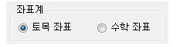

토목 좌표로 내보낼지 수학 좌표로 내보낼지 선택합니다.

AutoCAD에서 보여지는 좌표가 수학 좌표입니다.

토목의 경우는 X, Y가 AutoCAD와 반대입니다.

엑셀 옵션

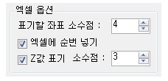

표기할 좌표 소수점

소수 몇째자리 까지 좌표를 산출하여 엑셀에 표기할지 결정합니다.

엑셀에 순번 넣기

체크하면 AutoCAD에서 점을 선택할 때마다 엑셀에 선택한 순서대로 일련 번호를 입력합니다.

Z 값 표기

체크하면 선택한 점에 Z 값이 있을 때 Z 값도 엑셀에 표기합니다.

공통 옵션

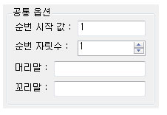

순번 시작 값:

일련 번호의 시작 값을 입력합니다.

순번 자리 수:

숫자의 앞쪽에 0을 채워 표시할 자리수 입니다.

예를들어 3을 지정 시 001, 002, 003 .. 세자리가 됩니다.

머리말, 꼬리말:

머리말, 꼬리말에 내용을 입력하면 일련 번호의 앞, 뒤에 입력한 문자가 함께 표시됩니다.

예를들어 머리말이 'A=' 이면 일련 번호는 A=1, A=2, A=3 과 같이 됩니다.

도면 옵션

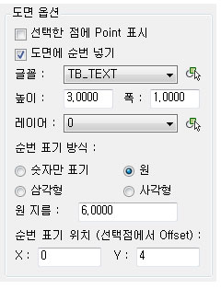

선택한 점에 Point 표시

체크하면 AutoCAD에서 선택할 때마다 선택한 곳에 Point 객체가 생성됩니다.

점(Point)의 표기는 현재 도면의 AutoCAD 설정을 따라갑니다.

도면에서 점의 모양을 설정하지 않았다면 생성된 점이 보이지 않을 수 있습니다.

점의 모양은 AutoCAD 명령어 PTYPE 에서 설정하면 됩니다.

도면에 순번 넣기

체크하면 AutoCAD에서 점을 선택할 때마다 선택한 순서대로 도면에 일련 번호를 기록합니다.

문자 관련 설정은 옵션에서 지정한 글꼴, 높이, 폭, 레이어를 따라갑니다.

버튼을 누르면 현재 도면의 문자를 선택하여 각 특성을 가져올 수 있습니다.

순번 표기 방식:

아래 그림은 각 옵션별 표기 방식을 나타낸 그림입니다.

도형을 선택하면 일련 번호와 함께 도형이 함께 그려집니다.

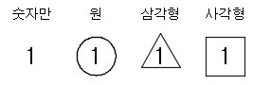

순번 표기 위치:

선택한 점과 일련번호 문자 중심과 떨어진 거리 옵션입니다.

선택한 점에서 X 방향으로 떨어진 거리(X Offset)와 Y 방향으로 떨어진 거리(Y Offset)를 입력합니다.

예를 들어 X 값에 0, Y 값에 0 을 입력했다면 문자 중심은 선택한 점에 표시됩니다.

엑셀 셀 지정 후 엑셀 최소화

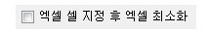

시스템의 엑셀 상태에 따라 실행 중 에러를 방지하기 위한 옵션입니다.

실행 중 좌표를 내보낼 엑셀의 셀 선택 후 캐드로 전환이 이루어지지 않는 경우 실행 취소 또는 에러가 발생할 수 있습니다.

이와 같은 경우 이 옵션에 체크하면 엑셀의 셀을 선택 후 엑셀을 최소화 시켜 캐드로 전환을 돕게됩니다.

듀얼 모니터 사용자가 두 개의 모니터에 각각 캐드와 엑셀을 배치한 경우는 이 옵션 체크를 해제하는 것이 낫습니다.

실행 순서

① 옵션을 설정하고 [확인] 버튼을 누릅니다.

② 아래 그림과 같이 엑셀이 활성화되면서 입력될 셀을 묻는 입력창이 표시됩니다.

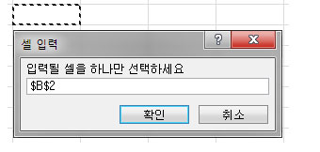

③ 좌표를 입력할 셀을 선택 후 입력창의 [확인] 버튼을 누릅니다.

④ AutoCAD에서 좌표를 내보낼 점을 선택할 때마다 옵션에 따라 도면에 기록이 되면서 동시에 엑셀로 좌표를 내보냅니다.

관련 명령

[좌표 내보내기 (CEX)](mk:@MSITStore:C:\Users\MARRY\Desktop\DreamPlus.chm::/Html/CEX.html)

[좌표 가져오기 (CIM)](mk:@MSITStore:C:\Users\MARRY\Desktop\DreamPlus.chm::/Html/CIM.html)

[XY좌표 쓰기 (XY)](mk:@MSITStore:C:\Users\MARRY\Desktop\DreamPlus.chm::/Html/XY.html)

[구역계 좌표 추출 (ZBC)](mk:@MSITStore:C:\Users\MARRY\Desktop\DreamPlus.chm::/Html/ZBC.html)

문자

|  |  |
| --- | --- |
| TMP | 두 점사이 문자 쓰기 |

### 기능

* 객체 상 선택한 두 점 중간에 지정한 문자를 표기합니다.

### 아이콘 및 메뉴

|  |  |
| --- | --- |
|  | DreamPlus → 문자 → 두 점사이 문자 쓰기  명령 : TMP (**T**ext at **M**iddle **P**oint) |

### 상세 설명

이 프로그램은 선의 선택한 두 점 중간에 문자를 쓸 때 사용하는 프로그램입니다.

두 점 중간에 선의 방향과 같게 문자가 써집니다.

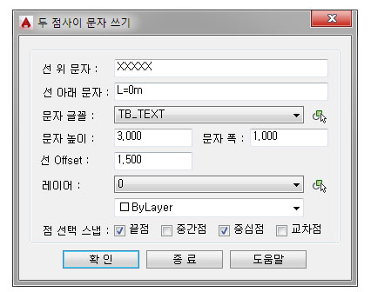

선 위 문자:

지정한 선의 두 점 중간 위에 표기될 문자입니다.

선 아래 문자:

지정한 선의 두 점 중간 아래에 표기될 문자입니다.

문자 글꼴, 높이, 폭:

도면에 표기될 문자의 글꼴, 높이, 폭, 레이어 등을 지정합니다.

버튼을 누르면 현재 도면의 문자를 선택하여 특성을 가져올 수 있습니다.

선 Offset:

아래 그림과 같이 문자 아래와 선 사이의 떨어진 간격을 지정합니다.

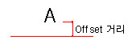

점 선택 스냅:

현재 객체 스냅 설정을 무시하고 프로그램 실행 중 설정할 객체 스냅을 설정합니다.

문자를 중간 점에 표시하도록 선 상 시작과 끝을 선택하게 되는데 이 때, 설정된 객체스냅만 사용하면 편리합니다.

모두 해제하면 현재 설정된 객체 스냅이 적용되며 하나라도 체크한 경우는 현재 설정된 객체 스냅은 무시되고 체크한 스냅만 적용됩니다.

실행과정

① 중간점에 문자를 쓸 객체 선택:

문자가 표기될 선을 선택합니다.

② 객체상의 첫번째 점 지정:

중간 점을 파악할 수 있도록 시작과 끝을 지정하는 과정입니다.

중간 점에 문자를 표기할 첫번째 점을 지정합니다.

③ 객체상의 두번째 점 지정:

중간 점에 문자를 표기할 두번째 점을 지정합니다.

ESC키나 엔터를 눌러 종료하기 전까지 위 과정은 계속 반복됩니다.

아래 그림과 같이 빨간색 선을 선택하고 P1, P2라고 표기된 두 점을 선택하면 두 점의 중간에 선의 방향에 맞게 지정한 문자를 써줍니다.

만약 표기된 문자가 뒤집혀나온다면 '[문자 방향 회전(RTE)](mk:@MSITStore:C:\Users\MARRY\Desktop\DreamPlus.chm::/Html/RTE.html)' 명령을 이용하여 180도 회전하면 됩니다.

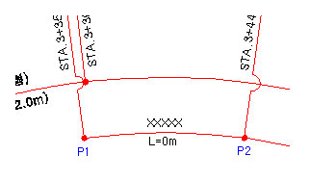

참고 사항

선택한 선 하나에 대해 점을 연속적을 선택하면 선택한 두점 사이 중간점에 문자를 표기합니다.

선택한 선과 다른 선에 문자를 써야한다면 프로그램을 다시 실행하여 선을 선택해야합니다.

|  |  |
| --- | --- |
| **CTXT** | **곡선따라 문자 쓰기** |

**기능**

* 곡선 객체를 따라 문자를 표기합니다.

**아이콘 및 메뉴**

|  |  |
| --- | --- |
|  | DreamPlus → 문자 → 곡선따라 문자 쓰기  명령 : CTXT (**C**urve **T**e**XT**) |

**상세 설명**

이 프로그램은 선, 폴리선, 호, 스플라인 등 곡선 객체의 모양을 따라 문자를 작성할 때 사용합니다.

문자의 높이, 기울기, 간격, 폭 등 특성을 바꿔가면서 작성할 수 있습니다.

간략한 실행 절차

기본적인 실행 절차는 아래와 같습니다.

문자 내용 입력 및 특성 지정 → [선 선택] 버튼으로 실행

도면에서 곡선 객체를 선택하면 지정한 문자가 표기됩니다.

표기된 문자의 높이, 간격 등 특성을 변경하고 싶으면 프로그램을 종료하지 않은채 특성 변경 후 [변경 적용] 버튼을 누르면 됩니다.

[선 선택] 버튼으로 새로운 곡선을 지정하기 전까지 계속 변경할 수 있습니다.

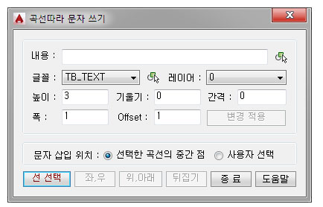

문자 설정

내용 :

곡선 모양을 따라 표기할 문자 내용을 입력합니다.

버튼을 누르면 현재 도면의 문자를 선택하여 내용을 가져올 수 있습니다.

글꼴, 레이어, 높이, 기울기, 폭 :

표기할 문자의 특성을 지정합니다.

실행 후 문자의 특성을 변경하고 싶을 때는 값을 변경 후 [변경 적용]버튼을 누르면 도면에 표기된 문자가 변경됩니다.

버튼을 누르면 현재 도면의 문자 객체를 선택하여 특성을 가져올 수 있습니다.

간격 :

이 프로그램은 기본적으로 문자 내용이 한 글자씩 분리되어 곡선 모양을 따라 배치됩니다.

간격 값을 지정하면 문자 사이의 간격이 지정한 값 만큼 떨어져서 곡선에 배치됩니다.

Offset :

선과 문자의 떨어진 간격을 입력합니다.

문자 삽입 위치

지정한 문자가 곡선 객체의 어디에 위치할지 문자 삽입 위치를 선택합니다.

선택한 곡선의 중간 점

선택한 곡선 객체의 중간점에 문자가 표기됩니다.

사용자 선택

문자가 표기될 곡선 객체 상에 위치를 사용자가 임의로 지정합니다.

표기된 문자의 조정

이 프로그램은 문자를 표기 후 아래 네가지 버튼을 통해 표기된 문자의 특성, 모양, 위치 등을 바꿀 수 있습니다.

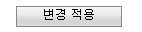

이 버튼은 문자의 특성, 모양을 변경할 때 사용합니다.

예를 들어 아래 첫번째 그림과 같이 도면에 문자를 표기 후 표기된 문자의 특성 모양이 마음에 들지 않으면

프로그램을 종료하지 않은 채 특성 옵션 등을 바꾸고 [변경 적용] 버튼을 누르면 아래 두번째 그림처럼 됩니다.

[선 선택] 버튼으로 새로운 곡선을 지정하기 전까지 계속 변경할 수 있습니다.

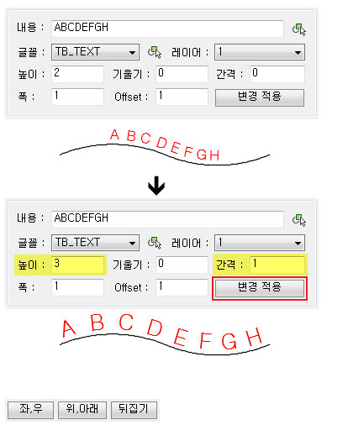

이 버튼은 문자의 위치를 변경할 때 사용합니다.

표기된 문자의 방향이나 표기 위치는 이 세가지 버튼을 누를 때마다 변경됩니다.

예를 들어 아래 첫번째 그림과 같이 문자 표기 후 위 세가지 버튼을 모두 누르면 아래 두번째 그림처럼 됩니다.

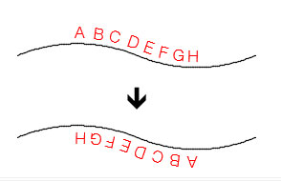

|  |  |
| --- | --- |
| **TER** | **객체에 맞게 문자 회전** |

**기능**

* 문자를 선택한 두 점에 맞게 회전을 시킵니다.

**아이콘 및 메뉴**

|  |  |
| --- | --- |
|  | DreamPlus → 문자 → 객체에 맞게 문자 회전  명령 : TER (**TE**xt **R**otate) |

**상세 설명**

이 프로그램은 문자를 다른 객체에 맞게 회전할 때 사용합니다.

문자의 회전은 참조 객체의 두 점을 선택하여 선택한 두 점의 각도로 회전됩니다.

실행 절차

명령을 실행하면 아래와 같이 명령창에 명령과 함께 현재 설정된 옵션 값이 표시됩니다.

① 회전할 문자 선택 < 현재설정 : 회전 후 이동 = 아니오, 설정변경(S) >

회전시킬 문자를 선택합니다.

이 명령 상태에서 회전 후 이동 옵션을 설정할 수 있습니다.

이동 옵션을 변경하고 싶다면 S 를 입력합니다.

이동 옵션을 '예'로 변경하면 문자를 회전 후 이동할 수 있습니다.

② 첫번째 기준점 선택:

회전할 기준이 되는 객체상의 점 또는 임의의 점을 선택합니다.

③ 두번째 점 선택:

객체 상의 두번째 점 또는 임의의 점을 선택합니다.

앞서 선택한 점과의 각도를 알아내서 문자를 회전시키게 됩니다.

문자 이동이 설정된 경우

회전 후 이동 옵션이 '예'로 설정된 경우는 문자 회전 후 아래의 과정이 명령창에 표시됩니다.

① 이동할 기준점 지정: 이동 기준 점을 지정합니다.

② 다음점 지정: 다음 점을 지정하면 이동이 완료됩니다.

|  |  |
| --- | --- |
| TCO | 문자 내용 복사 |

### 기능

* 선택한 문자의 내용을 다른 문자에 복사합니다.

### 아이콘 및 메뉴

|  |  |
| --- | --- |
|  | DreamPlus → 문자 → 문자 내용 복사  명령 : TCO (**T**ext value **CO**py) |

### 상세 설명

이 프로그램은 문자 내용을 다른 문자에 복사할 때 사용합니다.

실행 절차

① 원본 문자 선택:

내용을 가져올 원본 문자를 선택합니다.

외부참조, 블록 내부의 문자 객체도 선택이 가능합니다.

문자 선택이 완료되면 선택한 문자의 내용이 명령창에 표시됩니다.

② 문자 내용을 복사할 대상 객체 선택:

문자 내용이 복사될 대상이 되는 문자를 선택합니다.

여러 개의 문자를 선택해도 됩니다.

관련 명령

[문자 내용 속성에 복사(TCA)](mk:@MSITStore:C:\Users\MARRY\Desktop\DreamPlus.chm::/Html/TCA.html)

[문자 대응 복사(TEC)](mk:@MSITStore:C:\Users\MARRY\Desktop\DreamPlus.chm::/Html/TEC.html)

[속성 복사(ATC)](mk:@MSITStore:C:\Users\MARRY\Desktop\DreamPlus.chm::/Html/ATC.html)

[문자 내용 서로 바꾸기(TSW)](mk:@MSITStore:C:\Users\MARRY\Desktop\DreamPlus.chm::/Html/TSW.html)

[블록 내부 문자 내용 수정(EDB)](mk:@MSITStore:C:\Users\MARRY\Desktop\DreamPlus.chm::/Html/EDB.html)

|  |  |
| --- | --- |
| TCA | 문자 내용 속성에 복사 |

### 기능

* 선택한 문자의 내용을 속성 블록의 속성 값에 복사합니다.

### 아이콘 및 메뉴

|  |  |
| --- | --- |
|  | DreamPlus → 문자 → 문자 내용 속성에 복사  명령 : TCA (**T**ext value **C**opy to **A**ttribute) |

### 상세 설명

이 프로그램은 선택한 문자의 내용을 속성 블록의 속성 값에 복사할 때 사용합니다.

[TCO 명령](mk:@MSITStore:C:\Users\MARRY\Desktop\DreamPlus.chm::/Html/TCO.html)과 달리 블록 내 속성 문자, 일반 문자 내용을 수정할 때 사용할 수 있습니다.

실행 절차

① 원본 문자 선택:

내용을 가져올 원본 문자를 선택합니다.

외부참조, 블록 내부의 문자 객체도 선택이 가능합니다.

문자 선택이 완료되면 선택한 문자의 내용이 명령창에 표시됩니다.

② 문자 내용을 복사할 속성 문자 선택:

문자 내용이 복사될 대상이 되는 블록 안의 속성 문자를 선택합니다.

블록 안의 문자를 선택해야 하므로 특성 상 한번에 여러 개를 선택할 수 없습니다.

속성 문자가 아닌 일반 문자를 선택해도 내용이 수정됩니다.

일반 문자는 블록이 업데이트 되어야하므로 프로그램 완료 후 반영됩니다.

관련 명령

[문자 내용 복사(TCO)](mk:@MSITStore:C:\Users\MARRY\Desktop\DreamPlus.chm::/Html/TCO.html)

[문자 대응 복사(TEC)](mk:@MSITStore:C:\Users\MARRY\Desktop\DreamPlus.chm::/Html/TEC.html)

[속성 복사(ATC)](mk:@MSITStore:C:\Users\MARRY\Desktop\DreamPlus.chm::/Html/ATC.html)

[문자 내용 서로 바꾸기(TSW)](mk:@MSITStore:C:\Users\MARRY\Desktop\DreamPlus.chm::/Html/TSW.html)

[블록 내부 문자 내용 수정(EDB)](mk:@MSITStore:C:\Users\MARRY\Desktop\DreamPlus.chm::/Html/EDB.html)

|  |  |
| --- | --- |
| TEC | 문자 대응 복사 |

### 기능

* 선택한 문자의 내용을 다른 문자에 대응이 되도록 복사합니다.

### 아이콘 및 메뉴

|  |  |
| --- | --- |
|  | DreamPlus → 문자 → 문자 대응 복사  명령 : TEC (multiple **TE**xt value **C**opy) |

### 상세 설명

이 프로그램은 여러개의 문자 내용을 다른 여러개의 문자에 복사하고 싶을 때 정렬 방식을 적용하여 대응 복사하는 프로그램입니다.

예를 들어 아래와 같은 [AA, BB, CC] 내용을 한번에 [가, 나, 다]에 내용 복사하고 싶을 때 사용합니다.

한번에 내용을 복사해야할 문자 개수가 많을 때 편리합니다.

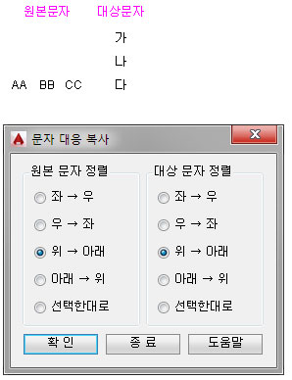

원본 문자 정렬

문자 내용을 복사해올 원몬 문자의 정렬 방식을 선택합니다.

맨 위 그림을 예로 들면 좌 → 우 정렬 옵션을 사용하면 AA, BB, CC로 문자 내용을 가져오게 됩니다.

우 → 좌 정렬 옵션을 사용하면 CC, BB, AA로 문자 내용을 가져오게 됩니다.

대상 문자 정렬

대상 문자의 정렬 방식을 선택합니다.

맨 위의 그림을 예로 들어 AA, BB, CC의 원본 문자 내용을 대상 문자 위 → 아래 정렬 옵션을 사용하면 가 => AA, 나 => BB, 다 => CC 로 내용이 바뀝니다.

대상 문자 아래 → 위 정렬 옵션을 사용하면 가 => CC, 나 => BB, 다 => AA 로 내용이 바뀝니다.

원본 문자의 개수와 대상 문자의 개수가 같지 않은 경우엔 원본 문자 개수 만큼만 내용을 변경합니다.

실행 절차

① 원본 문자 선택:

내용을 가져올 원본 문자들을 선택합니다.

② 대상 문자 선택:

문자 내용이 복사될 대상 문자들을 선택합니다.

관련 명령

[문자 내용 복사(TCO)](mk:@MSITStore:C:\Users\MARRY\Desktop\DreamPlus.chm::/Html/TCO.html)

[속성 복사(ATC)](mk:@MSITStore:C:\Users\MARRY\Desktop\DreamPlus.chm::/Html/ATC.html)

[문자 내용 서로 바꾸기(TSW)](mk:@MSITStore:C:\Users\MARRY\Desktop\DreamPlus.chm::/Html/TSW.html)

[블록 내부 문자 내용 수정(EDB)](mk:@MSITStore:C:\Users\MARRY\Desktop\DreamPlus.chm::/Html/EDB.html)

|  |  |
| --- | --- |
| TSW | 문자 내용 서로 바꾸기 |

### 기능

* 선택한 두 문자의 내용을 서로 바꿉니다.

### 아이콘 및 메뉴

|  |  |
| --- | --- |
|  | DreamPlus →문자 → 문자 내용 서로 바꾸기  명령 : TSW (**T**ext **SW**ap) |

### 상세 설명

이 프로그램은 선택한 두 문자의 내용을 서로 바꿀 때 사용합니다.

실행 절차

① 내용을 바꿀 첫번째 문자 선택:

첫 번째 문자를 선택합니다.

② 내용을 바꿀 두번째 문자 선택:

두 번째 문자를 선택합니다.

완료되면 두 문자의 내용이 서로 바뀝니다.

관련 명령

[문자 내용 복사(TCO)](mk:@MSITStore:C:\Users\MARRY\Desktop\DreamPlus.chm::/Html/TCO.html)

[문자 대응 복사(TEC)](mk:@MSITStore:C:\Users\MARRY\Desktop\DreamPlus.chm::/Html/TEC.html)

[속성 복사(ATC)](mk:@MSITStore:C:\Users\MARRY\Desktop\DreamPlus.chm::/Html/ATC.html)

[블록 내부 문자 내용 수정(EDB)](mk:@MSITStore:C:\Users\MARRY\Desktop\DreamPlus.chm::/Html/EDB.html)

|  |  |
| --- | --- |
| EDB | 블록 내부 문자 내용 수정 |

### 기능

* 선택한 블록 안의 문자 내용을 수정합니다

### 아이콘 및 메뉴

|  |  |
| --- | --- |
|  | DreamPlus → 문자 → 블록 내부 문자 내용 수정  명령 : EDB (**ED**it text in **B**lock) |

### 상세 설명

이 프로그램은 블록 편집기를 열지 않고 선택한 블록 안의 문자 내용을 수정할 때 사용합니다.

블록 편집기를 실행하지 않으므로 간단히 문자 내용을 고칠 때 편리합니다.

실행 절차

① 수정할 블록 내부 문자 선택:

내용을 수정할 블록 안의 문자를 선택합니다.

문자 선택이 완료되면 아래 그림과 같은 문자 내용 편집 창이 실행됩니다.

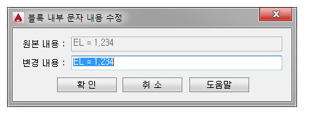

변경 내용을 입력 후 [확인] 버튼을 누르거나 엔터를 입력하면 수정됩니다.

블록 안의 문자를 수정한 것이므로 문자 수정 후 도면은 REGEN 됩니다.

관련 명령

[문자 내용 복사(TCO)](mk:@MSITStore:C:\Users\MARRY\Desktop\DreamPlus.chm::/Html/TCO.html)

[문자 대응 복사(TEC)](mk:@MSITStore:C:\Users\MARRY\Desktop\DreamPlus.chm::/Html/TEC.html)

[속성 복사(ATC)](mk:@MSITStore:C:\Users\MARRY\Desktop\DreamPlus.chm::/Html/ATC.html)

[문자 내용 서로 바꾸기(TSW)](mk:@MSITStore:C:\Users\MARRY\Desktop\DreamPlus.chm::/Html/TSW.html)

|  |  |
| --- | --- |
| **ADD** | **숫자증감** |

**기능**

* 선택한 문자들에 일괄적으로 지정한 숫자를 +, -, ×, ÷ 합니다.

**아이콘 및 메뉴**

|  |  |
| --- | --- |
|  | DreamPlus → 문자 → 숫자증감  명령 : ADD (**ADD** text value) |

**상세 설명**

이 프로그램은 선택한 문자들에 일괄적으로 지정한 숫자를 +, -, ×, ÷ 할 때 사용합니다.

숫자가 아닌 문자가 포함되어도 숫자 부분만 증감할 수 있습니다.

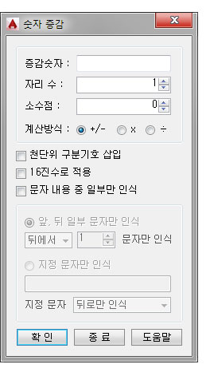김예건

증감숫자 :

선택한 문자들에 +, -, ×, ÷ 될 숫자를 입력합니다.

예를들어

일괄적으로 10을 + 하고 싶다면 계산방식을 +/-를 선택하고 10을 입력

일괄적으로 10을 - 하고 싶다면 계산방식을 +/-를 선택하고 -10을 입력합니다.

자리 수:

자리수는 숫자의 앞쪽에 0을 채워 표시할 숫자의 전체 갯수 입니다.

예를 들어 계산 후 증감된 숫자가 10 이고 자리수가 4면 0010 이 됩니다.

자리 수를 적용하지 않으려면 값을 1 로 입력하면 됩니다.

소수점 :

지정한 값을 +, -, ×, ÷ 계산후 표시될 문자의 소수점 자리를 지정합니다.

예를 들어 증감된 숫자가 10 이고 소수점이 2면 10.00 이 됩니다.

계산방식 :

선택한 문자와 지정한 숫자를 계산할 계산방식을 선택합니다.

천단위 구분기호 삽입

이 옵션에 체크하면 도면의 숫자가 1000이 넘는 경우 천단위 구분기호(,)를 삽입합니다.

16진수로 적용

이 옵션에 체크하면 증감된 결과를 16진수로 표시합니다.

증감숫자 역시 16진수를 입력할 수 있습니다.

16진수로 적용할 경우는 아래 옵션을 사용할 수 없습니다.

자리수, 소수점, 천단위 구분기호 삽입

문자가 포함된 숫자 인식

이 프로그램은 기본적으로 숫자의 앞,뒤에 문자가 있는 경우에도 숫자를 인식합니다.

예를들어 문자 내용이 "EL:123" 이라면 인식되는 숫자는 123 입니다.

문자 내용이 "가나123.456다라" 라면 인식되는 숫자는 123.456 입니다.

숫자의 사이에 문자가 있는 123.456+678.890 이런 경우라면 제대로 인식되지 않아 잘못된 결과가 나오므로 주의해야합니다.

문자의 내용이 복잡하거나 문자 내용 중 일부 숫자만 인식하여 증감하고 싶다면 아래 문자 내용 중 일부만 인식 옵션을 사용해 보다 수월하게 작업할 수 있습니다.

문자 내용 중 일부만 인식

문자의 내용이 복잡한 경우 숫자만 인식할 수 있도록 도와주는 옵션입니다.

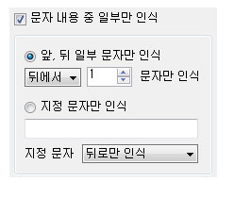

앞, 뒤 일부 문자만 인식

예를 들어 123-ABC-456 내용의 문자가 있는 경우

'뒤에서' 3 문자만 인식 옵션을 선택했다면

위 문자 내용에서 맨 뒤의 456 만 숫자를 증감할 수 있습니다.

지정 문자만 인식

예를 들어 AA03-BB1 내용의 문자가 있는 경우

지정 문자에 'BB'를 입력하고, 지정 문자 '뒤로만 인식' 옵션을 선택했다면

위 문자 내용에서 BB 뒤의 1 만 숫자를 증감할 수 있습니다.

이 옵션은 지정 문자가 포함된 문자만 숫자를 증감합니다.

예를 들어 BB 가 포함된 문자들은 숫자를 찾아 증감하고 BB 가 포함되지 않았다면 무시합니다.

|  |  |
| --- | --- |
| **RTN** | **숫자 반올림,올림,내림** |

**기능**

* 선택한 숫자를 지정한 소수점으로 반올림,올림,내림합니다.

**아이콘 및 메뉴**

|  |  |
| --- | --- |
|  | DreamPlus → 문자 → 숫자 반올림,올림,내림  명령 : RTN (**R**ound **T**o **N**umber) |

**상세 설명**

이 프로그램은 문자 내용 중 숫자 부분을 지정한 소수점 자리로 반올림, 올림, 내림을 하고 싶을 때 사용합니다.

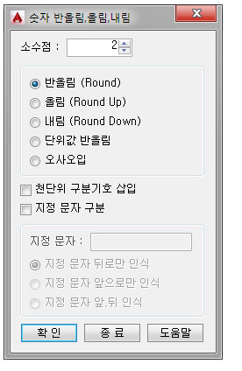

소수점 :

반올림, 올림, 내림할 때 기준이 되는 소수점을 지정합니다.

계산 방식

반올림, 올림, 내림은 누구나 알고 있는 옵션입니다.

단위값 반올림 : 지정한 단위 값으로 반올림합니다.

예를 들어 5 단위로 반올림한다면

1002 → 1000

1003 → 1005

1008 → 1010

위와 같은 결과가되며, 맨 위의 소수점 수에 적용받지 않고 지정한 단위값으로 반올림됩니다.

이 옵션에 체크하면 단위 값을 지정할 수 있는 입력칸이 활성화됩니다.

오사오입 : 지적에서 사용하는 반올림 방식입니다.

맨 위의 소수점 수에 적용받지 않고 별도의 소수점을 지정하도록 소수점 상자가 표시됩니다.

문자가 포함된 숫자의 경우 인식

문자가 포함된 숫자의 경우에도 숫자를 인식할 수 있습니다만 아래와 같은 차이가 있으므로 주의해야합니다.

문자내용 : 123+123 → 인식되는 숫자 : 123123

문자내용 : EL:123 → 인식되는 숫자 : 123

문자내용 : AB123CD → 인식되는 숫자 : 123

즉, 숫자+문자+숫자로 결합된 문자는 제대로된 숫자로 인식이 안됩니다

문자 내용 중 숫자가 아닌 것을 제외시키면서 앞, 뒤의 숫자가 결합되므로 최종 잘못된 값을 인식할 수 있습니다.

따라서 숫자+문자 또는 문자+숫자, 문자+숫자+문자로 된 문자들이 제대로 인식이 됩니다

이처럼 문자의 내용이 복잡하다면 "지정 문자 구분"옵션을 사용하면 보다 수월하게 작업할 수 있습니다.

천단위 구분기호 삽입 :

체크하면 도면의 숫자가 1000이 넘는 경우 천단위 구분기호 ,를 삽입합니다.

지정 문자 구분

문자의 내용이 복잡한 경우 특정 문자를 입력하여 앞,뒤 내용을 인식할 수 있는 옵션입니다.

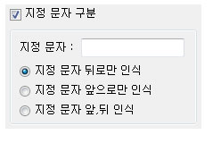

예를 들어 AA1.23+BB4.56 라는 문자가 있는 경우

지정 문자에 "BB"를 입력하고, "지정 문자 뒤로만 인식" 옵션을 선택했다면

BB 문자 뒤의 4.56 숫자만 반올림, 올림, 내림 등을 할 수 있습니다.

지정 문자 구분 옵션을 사용할 경우는 지정 문자가 포함된 도면의 문자만 숫자를 반올림, 올림, 내림 등을 수행합니다.

|  |  |
| --- | --- |
| **BC** | **다각형 문자 쓰기** |

**기능**

* 다각형 도형 안에 증분 숫자를 표시한 문자를 씁니다.
* 지시선을 포함해서 그릴 수 있습니다.

**아이콘 및 메뉴**

|  |  |
| --- | --- |
|  | DreamPlus → 문자 → 다각형 문자 쓰기  명령 : BC (**B**ox **T**ext) |

**상세 설명**

이 프로그램은 증분 숫자가 포함된 다각형 도형 문자를 도면에 작성할 때 사용합니다.

증분 값을 지정할 수 있으며 다각형의 모양을 다양하게 선택할 수 있습니다.

점을 선택하여 작성하거나 도면의 문자를 선택하여 작성할 수 있습니다.

지시선을 포함하여 다각형 문자를 작성할 수 있으며, 지시선은 그릴 때 미리보기가 되므로 편리합니다.

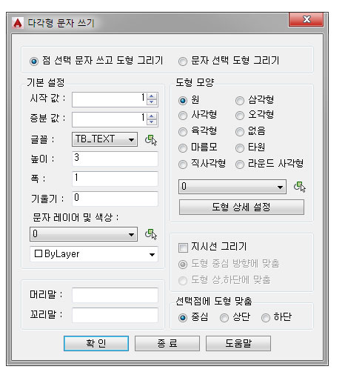

그리기 선택

도면에서 점을 선택해서 그리는 것과 이미 작성된 문자를 선택하여 그리는 두 가지 방식이 있습니다.

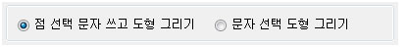

점 선택 문자 쓰고 도형 그리기 : 도면에서 점을 선택하면 도형 문자가 그려지는 방식입니다.

문자 선택 도형 그리기 : 기존 도면에 써있는 문자를 선택하면 문자 크기에 맞는 도형이 그려지는 방식입니다.

위 두 옵션 선택에따라 아래 옵션들 중 필요 없는 것들은 비활성화됩니다.

기본 설정

도면에 표기되는 문자에 대한 설정입니다.

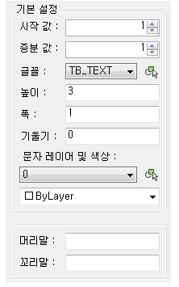

시작 값 :

도형 안에 들어갈 시작 숫자 입니다.

증분 값 :

지정한 증분 숫자에 따라 선택시 마다 이전 숫자보다 증분이 되어 문자가 표시됩니다.

문자 옵션

도형 안에 표기할 문자의 글꼴, 높이, 폭, 기울기, 레이어 옵션 등을 설정합니다.

버튼을 누르면 현재 도면의 문자를 선택하여 특성을 가져올 수 있습니다.

머리말, 꼬리말 :

도형 안에 표기할 문자의 앞과 뒤에 붙일 문자를 지정할 수 있습니다.

예를 들어 머리말에 X 문자를 입력하고 프로그램을 실행하면 X1, X2, X3 ... 이런식으로 머리말이 붙게 됩니다.

도형 모양 옵션

도형의 모양을 선택합니다.

도형은 고정 크기 도형 및 [도형 상세 설정]버튼으로 문자 내용에 따라 크기가 변하는 도형의 설정을 바꿀 수 있습니다.

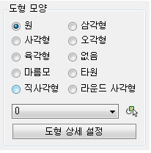

기본적으로 그림에 표시된 도형을 선택하여 사용할 수 있습니다.

도형 모양 중 '없음'은 도형을 그리지 않고 문자만 쓸 때 사용합니다.

[도형 상세 설정]버튼으로 도형의 크기 등을 설정할 수 있습니다.

도형 상세 설정 - 길이 고정 도형

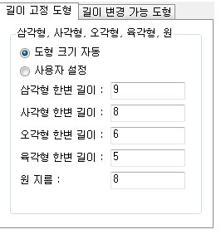

길이 고정 도형은 삼각형, 사각형, 오각형, 육각형, 원 입니다.

삼각형 등 다각형은 모두 정 다각형으로 그려집니다.

도형 크기 자동은 문자 크기에 따라 프로그램 내부에서 정해진 도형 비율로 크기가 자동으로 그려지는 옵션입니다.

사용자 설정은 문자 크기와 관계 없이 도형의 크기를 고정하는 옵션입니다.

도형 상세 설정 - 길이 변경 가능 도형

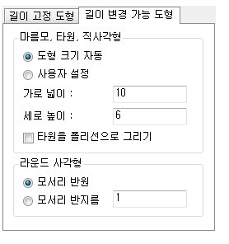

길이 변경 가능 도형은 마름모, 타원, 직사각형, 라운드 사각형 입니다.

이 도형들은 문자의 길이에 따라 도형의 길이가 늘어나므로 문자 내용이 길어도 항상 도형안에 문자가 위치하게됩니다.

문자 길이에 따라 도형의 크기가 자동으로 변경되려면 도형 크기 자동 옵션으로 설정하면 됩니다.

도형 크기 자동은 문자 크기에 따라 프로그램 내부에서 정해진 도형 비율로 크기가 자동으로 그려지는 옵션입니다.

사용자 설정은 문자 크기와 관계 없이 도형의 크기를 고정하는 옵션입니다.

타원을 폴리선으로 그리기 : 이 옵션에 체크하면 타원 도형을 타원 객체가 아닌 폴리선 객체로 그립니다.

라운드 사각형 설정 : 라운드 사각형만 추가적으로 설정할 수 있는 옵션으로 모서리 라운드되는 모양의 크기를 결정합니다.

길이 변경 가능 도형의 가로와 세로 길이는 아래 그림과 같습니다.

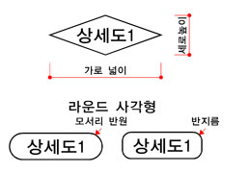

지시선 그리기

이 옵션에 체크하게 되면 도형과 함께 지시선을 그릴 수 있습니다.

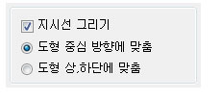

도형의 중심방향에 맞춤 : 지시선을 도형의 중심을 향하도록 그립니다.

도형의 상하단에 맞춤 : 지시선을 무조건 도형의 상단, 하단에 자동으로 연결 시켜 그립니다.

지시선을 그리는 경우 아래의 "선택점에 도형 맞춤" 옵션이 비활성화 됩니다.

선택점에 도형 맞춤

지시선을 그리지 않을 때 활성화되고 사용할 수 있는 옵션입니다.

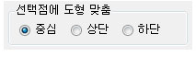

도면에서 삽입점을 선택할 때 도형이 삽입점을 기준으로 어떻게 위치하는지 결정하는 옵션입니다.

지정한 삽입점에 따라 도형은 아래 그림처럼 빨간색 X표를 기준으로 삽입됩니다.

도형 모양이 "없음" 인 경우는 도형이 없으므로 이 옵션이 비활성화 됩니다.

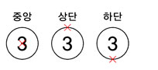

|  |  |
| --- | --- |
| TEI | 연속 숫자 증가 |

### 기능

* 문자에 포함된 숫자를 지정 값만큼 연속적으로 증가시키면서 문자를 작성합니다.

### 아이콘 및 메뉴

|  |  |
| --- | --- |
|  | DreamPlus → 문자 → 연속 숫자 증가  명령 : TEI (**TE**xt **I**ncrement) |

### 상세 설명

이 프로그램은 문자에 포함된 숫자를 지정 값만큼 연속적으로 증가하면서 문자를 작성하고 싶을 때 사용합니다.

예 1) ABC(1) 문자를 선택해서 증가 숫자를 1로 지정후 ABC(2), ABC(3)... 이렇게 문자를 작성합니다.

예 2) 100 이란 문자를 선택해서 증가 숫자를 100으로 지정후 200, 300, 400, 500 ... 이렇게 문자를 작성합니다.

이 프로그램은 증가할 문자를 포함해 다른 객체도 함께 선택할 수 있습니다.

참고 사항

숫자와 문자가 뒤섞인 복잡한 문자 내용 중 임의 부분만 숫자를 증가하고 싶다면 '[임의 숫자 증가(INN)](mk:@MSITStore:C:\Users\MARRY\Desktop\DreamPlus.chm::/Html/INN.html)' 명령을 사용하면됩니다.

단, 임의 숫자 증가(INN) 명령은 문자와 다른 객체를 함께 증가할 수는 없습니다.

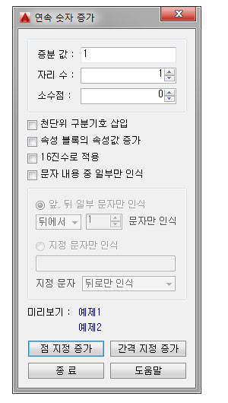김예건

증분 값:

숫자를 얼마씩 증가시킬지 지정합니다.

자리 수:

자리수는 숫자의 앞쪽에 0을 채워 표시할 숫자의 전체 갯수 입니다.

예를 들어 증가된 숫자가 10 이고 자리수가 4면 0010 이 됩니다.

자리 수를 적용하지 않으려면 값을 1 로 입력하면 됩니다.

소수점:

증가할 숫자의 소수점을 지정합니다.

예를 들어 증가된 숫자가 10 이고 소수점이 2면 10.00 이 됩니다.

위 옵션 값을 바꿀 때마다 미리보기 부분이 변경되므로 각 옵션의 역할과 결과를 확인하면 됩니다.

천단위 구분기호 삽입

이 옵션에 체크하면 도면의 숫자가 1000이 넘는 경우 천단위 구분기호(,)를 삽입합니다.

속성 블록의 속성값 증가

이 옵션에 체크하면 속성 블록안의 속성 문자 값도 증가할 수 있습니다.

16진수로 적용

이 옵션에 체크하면 증가된 결과를 16진수로 표시합니다.

증분 값 역시 16진수를 입력할 수 있습니다.

16진수로 적용할 경우는 아래 옵션을 사용할 수 없습니다.

자리수, 소수점, 천단위 구분기호 삽입

숫자 인식

이 프로그램은 기본적으로 문자 내용 중 뒷쪽 숫자를 인식하여 증가시킵니다.

예를 들어 문자 내용이 "10AB20" 이라면 뒷쪽인 20 부분을 인식하여 증가시킵니다.

만약 인식 결과가 원하는 것과 다르거나, 앞쪽를 증가시키고 싶은 경우 또는

문자의 내용이 복잡하거나 문자 내용 중 일부 숫자만 인식하여 증감하고 싶다면 아래 문자 내용 중 일부만 인식 옵션을 사용해 보다 수월하게 작업할 수 있습니다.

문자 내용 중 일부만 인식

문자의 내용이 복잡한 경우 숫자만 인식할 수 있도록 도와주는 옵션입니다.

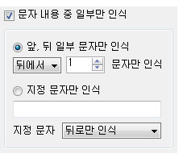

앞, 뒤 일부 문자만 인식

예를 들어 123-ABC-456 내용의 문자가 있는 경우

'앞에서' 3 문자만 인식 옵션을 선택했다면

위 문자 내용에서 맨 앞의 123 만 숫자를 증가할 수 있습니다.

지정 문자만 인식

예를 들어 123-ABC-456 내용의 문자가 있는 경우

지정 문자에 'ABC'를 입력하고, 지정 문자 '앞,뒤 모두 인식' 옵션을 선택했다면

위 문자 내용에서 ABC 앞,뒤의 123 과 456 숫자를 모두 증가할 수 있습니다.

이 옵션은 지정 문자가 포함된 문자만 숫자를 증가합니다.

예를 들어 ABC 가 포함된 문자들은 숫자를 찾아 증가하고 ABC 가 포함되지 않았다면 무시합니다.

실행 절차

이 프로그램은 점 지정 증가와 간격 지정 증가 두 가지 기능이 있습니다.

각 버튼의 실행 방법은 아래 절차대로 하면 됩니다.

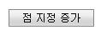

숫자를 증가시킨 문자를 선택한 점에 복사하면서 증가하는 방식입니다.

증가시킨 문자의 위치를 직접 지정하고 싶은 경우 사용합니다.

① 숫자가 있는 문자가 포함된 객체 선택:

숫자 또는 숫자가 포함된 문자를 선택합니다.

한번에 여러개를 선택해도 됩니다.

문자가 아닌 다른 객체를 함께 선택해도됩니다.

② 복사 기준점 지정 :

다른 곳에 복사하면서 문자가 증가되므로 복사할 기준점을 지정합니다.

③ 다음점 지정 :

숫자를 증가시킨 문자가 작성될 점을 선택합니다.

취소나 엔터(스페이스바, 엔터키 등)로 완료 전까지 다음점 지정이 계속 표시됩니다.

화면 상에 문자가 미리보기되므로 편리합니다.

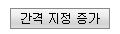

숫자를 증가시킨 문자를 지정한 간격마다 한번에 연속 증가시키는 방식입니다.

동일한 방향, 간격으로 한번에 여러 개를 증가하고 싶은 경우 사용합니다.

① 숫자가 있는 문자가 포함된 객체 선택:

숫자 또는 숫자가 포함된 문자를 선택합니다.

한번에 여러개를 선택해도 됩니다.

문자가 아닌 다른 객체를 함께 선택해도됩니다.

② 복사 기준점 지정 :

다른 곳에 복사하면서 문자가 증가되므로 복사할 기준점을 지정합니다.

③ 방향 및 간격 거리점 지정 :

여기서 선택하는 점을 통해 연속으로 복사할 방향 및 간격 거리를 판단하게됩니다.

즉, 거리 값을 입력하는 것이 아니고 이전에 선택한 기준점과 여기서 선택한 방향점 사이의 거리가 복사할 간격이 됩니다.

④ 복사 종료 점 지정 :

마우스로 십자선을 움직이면 앞서 선택한 방향으로만 계속 복사가됩니다.

복사되는 과정은 도면에 가상 객체로 보여지기 때문에 파악이 쉽습니다.

복사되는 과정 중 가상 객체에는 증가되는 숫자가 표시되지 않고 복사 형태만 표시됩니다.

이 상태에서 ESC 를 누르면 복사되지 않고 취소됩니다.

종료 점을 지정하면 지정한 간격과 방향으로 연속 복사 후 문자가 증가됩니다.

관련 명령

[임의 숫자 증가(INN)](mk:@MSITStore:C:\Users\MARRY\Desktop\DreamPlus.chm::/Html/INN.html)

|  |  |
| --- | --- |
| INN | 임의 숫자 증가 |

### 기능

* 문자에 포함된 임의 부분의 숫자를 지정한 값만큼 연속적으로 증가시키면서 문자를 작성합니다.

### 아이콘 및 메뉴

|  |  |
| --- | --- |
|  | DreamPlus → 문자 → 임의 숫자 증가  명령 : INN (**IN**crese **N**umber) |

### 상세 설명

이 프로그램은 문자의 내용 중 임의 부분만 숫자를 증가시켜 연속적으로 작성할 때 사용합니다.

증가되는 문자는 새로 도면에 작성하거나 또는 기존 도면에 있는 문자를 수정할 수 있습니다.

예를 들어 A-1-B-100 라는 문자가 있을 때 숫자 1 부분만 증가시켜 A-2-B-100, A-3-B-100... 이렇게 문자를 작성하는 프로그램입니다.

[연속 숫자 증가(TEI)](mk:@MSITStore:C:\Users\MARRY\Desktop\DreamPlus.chm::/Html/TEI.html) 명령은 여러 문자를 동시에 작성하거나 다른 객체와 함께 작성할 수 있지만 이 프로그램은 한개의 문자만 선택할 수 있습니다.

대신 아무리 문자 내용이 복잡해도 원하는 부분을 증가시킬 수 있고 기존 문자를 수정할 수도 있습니다.

실행 절차

① 숫자를 증가시킬 문자 선택:

도면에서 숫자를 증가시킬 문자를 선택합니다.

객체 선택이 완료되면 아래와 같이 선택한 문자 내용이 표시된 창이 실행됩니다.

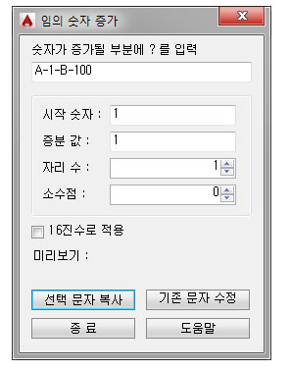

가져온 문자 내용에서 숫자가 증가될 부분에 ?(물음표)를 입력하고 시작 숫자, 증분 값, 자리수, 소수점을 조정합니다.

아래는 시작 숫자 = 1, 증분 값 = 1, 자리수 = 3 으로 지정한 상태입니다.

물음표 지정, 시작 숫자, 증분 값, 자리 수, 소수점 옵션을 변경하면 바로 미리보기에 반영됩니다.

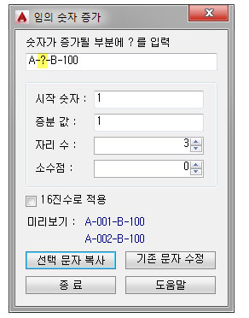

시작 숫자 : ? 부분에 증가되는 시작 숫자 값을 입력합니다.

증분 값 : ? 부분에 값이 증가될 단계 값을 입력합니다.

자리 수 : ? 부분 숫자의 앞쪽에 0을 채워 표시할 자리수 입니다.

예를 들어 증가된 숫자가 10 이고 자리수가 4면 0010 이 됩니다.

자리 수를 적용하지 않으려면 값을 1 로 입력하면 됩니다.

소수점 : ? 부분 숫자의 소수점을 지정합니다.

예를 들어 증가된 숫자가 10 이고 소수점이 2면 10.00 이 됩니다.

16진수로 적용

이 옵션에 체크하면 증가된 결과를 16진수로 표시합니다.

증분 값 역시 16진수를 입력할 수 있습니다.

16진수로 적용할 경우는 아래 옵션을 사용할 수 없습니다.

자리수, 소수점

문자 작성

증분되는 문자는 선택한 문자를 복사하는 것과 기존 문자를 수정하는 두 가지 방법이 있습니다.

1. 선택 문자 복사

처음 선택했던 문자를 연속적으로 숫자를 증가시키면서 복사하는 기능입니다.

[선택 문자 복사] 버튼을 눌러 실행하면 됩니다.

실행 절차

① 복사 기준점 지정:

문자를 복사할 기준점을 지정합니다.

② 다음 점 지정:

문자를 표기할 지점을 선택합니다.

물음표를 입력한 부분에 숫자가 증가되면서 도면에 문자가 작성됩니다.

2. 기존 문자 수정

기존 도면에 작성되어 있는 문자를 수정하는 기능입니다.

[기존 문자 수정] 버튼을 눌러 실행하면 됩니다.

실행 절차

① 수정할 문자 선택:

도면에서 내용을 수정할 문자를 선택합니다.

수정될 문자 내용이 명령창에 표시되므로 어떤 내용인지 파악할 수 있습니다.

관련 명령

[연속 숫자 증가(TEI)](mk:@MSITStore:C:\Users\MARRY\Desktop\DreamPlus.chm::/Html/TEI.html)

|  |  |
| --- | --- |
| ART | 문자 정렬 |

### 기능

* 선택한 문자들을 지정한 기준점에 수평, 수직으로 정렬합니다.
* 세로방향 문자들의 떨어진 간격을 똑같이 맞춥니다.

### 아이콘 및 메뉴

|  |  |
| --- | --- |
|  | DreamPlus → 문자 → 문자 정렬  명령 : ART (**AR**range **T**ext) |

### 상세 설명

이 프로그램은 여러 개의 문자를 지정한 점에 맞춰 수평, 수직 정렬하거나 문자 사이 간격을 동일하게 맞추는 프로그램입니다.

간략한 실행 절차

프로그램의 옵션 선택 → 실행 → 도면에서 문자 선택

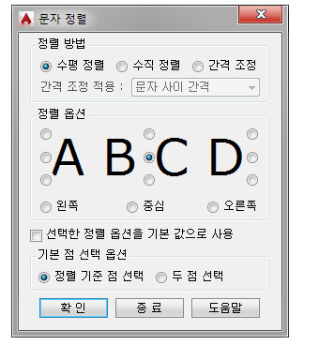

정렬 방법

수평정렬 :

수평방향으로 지정한 정렬 옵션에따라 선택한 점에 정렬시킵니다.

아래 그림에서 노란색 점선은 정렬 옵션에 따라 어떤식으로 정렬되는지 이해를 돕기위해 표기한 것일뿐 실제 실행 시 나타나는 것은 아닙니다.

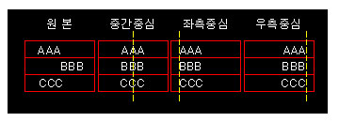

수직정렬 :

수직방향으로 지정한 정렬 옵션에따라 선택한 점에 정렬시킵니다.

아래 그림은 중간 중심 정렬 옵션을 적용한 수직 정렬의 결과입니다.

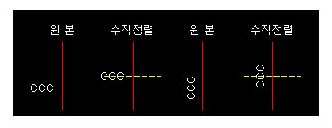

간격조정 :

문자들의 수직방향 간격을 지정한 간격으로 일정하게 정렬합니다.

간격은 직접 입력하거나 화면상에서 지정해서 사용할 수 있습니다.

다중행문자(MTEXT)는 적용되지 않습니다.

이 옵션은 다음과 같이 간격 조정 적용 기준을 선택할 수 있습니다.

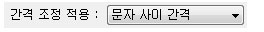

문자 사이 간격 : 문자와 문자 사이의 간격입니다.

문자의 줄 간격 : 문자를 한 줄로 봤을 때의 간격입니다.

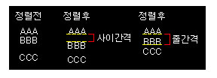

정렬 옵션

정렬 옵션은 문자의 어떤 점이 정렬 기준이 될지 지정합니다.

아래와 같이 ABCD라는 예제 문자의 어떤 점을 지정하는지에 따라 문자의 정렬점 옵션을 바꿀 수 있습니다.

아래 그림과 같은 경우는 중간 중심 정렬입니다.

이와 같이 왼쪽 맨위는 좌측 상단, 오른쪽 맨 아래는 우측 하단이됩니다.

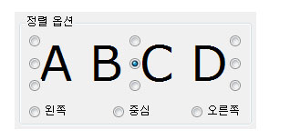

선택한 정렬 옵션을 기본값으로 사용 :

이 프로그램은 매번 설정이 저장되는 것이 아니라 항상 초기값으로 실행이 됩니다.

이 옵션에 체크하면 이전에 사용했던 설정 값을 저장할 수 있습니다.

체크 해제하면 기본 값인 수평정렬, 중앙중심으로 항상 프로그램이 시작됩니다.

기본 점 선택 옵션 :

프로그램 실행 중 문자가 정렬될 기준 점을 지정하는데 어떤 방식으로 점을 선택할지 지정하는 옵션입니다.

정렬 기준 점 선택:

한 점을 선택하는 방식입니다.

두 점 선택

도면에서 두 점을 선택하여 두 점의 중간점이 정렬 기준점이 되는 방식입니다.

예를 들어 표 같은 경우 표의 중간에 문자를 위치하게 하려면 필수적으로 두 점이 선택되어야 하는데 이 처럼 두 점을 선택하는 경우가 많은 경우 사용하면 됩니다.

두 가지 방식 중 어느 것을 기본 값으로 하더라도 실행 중 바꾸어서 사용할 수 있습니다.

정렬 기준 점 선택인 경우는 실행시 '정렬 기준점 지정 [두 점 선택(T)]' 명령이 나오는데 여기서 T 옵션을 입력하면 두 점 선택으로 바꿀 수 있습니다.

두 점 선택인 경우는 실행시 '두 점의 첫번째 점 선택 [정렬 기준점 지정(S)]' 명령이 나오는데 여기서 S 옵션을 입력하면 한 점 선택으로 바꿀 수 있습니다.

관련 명령

[표 문자 정렬 (ATBL)](mk:@MSITStore:C:\Users\MARRY\Desktop\DreamPlus.chm::/Html/ATBL.html)

[문자 정렬점 변경 (JU)](mk:@MSITStore:C:\Users\MARRY\Desktop\DreamPlus.chm::/Html/JU.html)

[사각형의 가운데로 정렬 (CR)](mk:@MSITStore:C:\Users\MARRY\Desktop\DreamPlus.chm::/Html/CR.html)

|  |  |
| --- | --- |
| ATBL | 표 문자 정렬 |

### 기능

* 표 안의 문자를 표 선에 맞추어 왼쪽, 중심, 오른쪽 일괄 정렬합니다.

### 아이콘 및 메뉴

|  |  |
| --- | --- |
|  | DreamPlus → 문자 → 표 문자 정렬  명령 : ATBL (text **A**lign in **T**a**BL**e) |

### 상세 설명

이 프로그램은 표 안의 문자를 표 선에 맞춰 일괄 정렬할 때 사용합니다.

정렬 방법은 왼쪽, 중심, 오른쪽으로 정렬할 수 있고 표 모양이 조금 복잡하거나 문자가 여러 개 있어도 정렬됩니다.

표 선이 중복되거나 일부만 조각 조각 끊겨있어도 인식됩니다.

왼쪽과 오른쪽 정렬은 표 선에서 떨어진 거리를 지정할 수 있어 편리합니다.

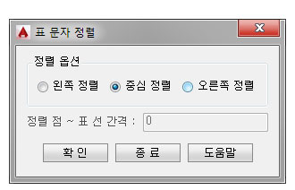

정렬 옵션

왼쪽 정렬, 중심 정렬, 오른쪽 정렬을 선택합니다.

아래 그림과 같은 원본 표가 있다고 할 때 각각의 옵션 결과는 아래와 같습니다.

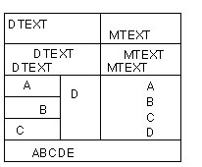

왼쪽 정렬

왼쪽 정렬은 정렬 점 ~ 표 선 간격을 입력하여 표의 선과 문자 사이 간격을 조정할 수 있습니다.

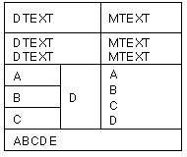

중심 정렬

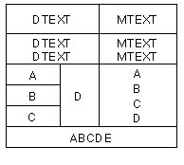

오른쪽 정렬

오른쪽 정렬은 정렬 점 ~ 표 선 간격을 입력하여 표의 선과 문자 사이 간격을 조정할 수 있습니다.

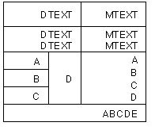

주의 사항

UCS 또는 DVIEW가 적용된 도면은 지원하지 않습니다.

UCS 도면이라면 표를 새 도면에 복사하여 이 프로그램을 적용하면 됩니다.

DVIEW가 적용된 도면이라면 표를 X축에 반듯하게 돌려놓고 이 프로그램을 적용하면 됩니다.

실행 절차

표를 선택할 때는 선택 범위 안에 표가 완전히 포함되도록 선택하는 것이 좋습니다.

오스냅으로 표의 모서리 점을 선택하면 캐드 좌표 오차때문에 선이 일부 인식 안될 수도 있습니다.

① 표를 포함하는 한쪽 모서리 선택 :

아래 그림처럼 표가 포함될 수 있도록 한쪽 모서리를 지정합니다.

② 표를 포함하는 반대쪽 모서리 선택 :

반대쪽 모서리를 지정합니다.

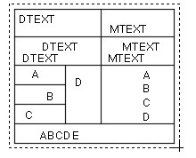

표의 일부분만 선택하면 선택한 영역안의 문자만 정렬됩니다.

표의 일부만 선택하는 경우

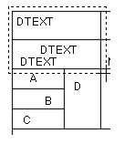

관련 명령

[문자 정렬 (ART)](mk:@MSITStore:C:\Users\MARRY\Desktop\DreamPlus.chm::/Html/ART.html)

[문자 정렬점 변경 (JU)](mk:@MSITStore:C:\Users\MARRY\Desktop\DreamPlus.chm::/Html/JU.html)

[사각형의 가운데로 정렬 (CR)](mk:@MSITStore:C:\Users\MARRY\Desktop\DreamPlus.chm::/Html/CR.html)

|  |  |
| --- | --- |
| JU | 문자 정렬점 변경 |

### 기능

* 문자의 위치 변경 없이 문자의 정렬점을 변경합니다.

### 아이콘 및 메뉴

|  |  |
| --- | --- |
|  | DreamPlus → 문자 → 문자 정렬점 변경  명령 : JU (**JU**stify text) |

### 상세 설명

이 프로그램은 문자의 위치 변경 없이 문자의 정렬점을 변경할 때 사용합니다.

예를들어 문자의 중간점을 기준으로 문자 크기를 모두 2배 키우고 싶다고 할 때 문자 속성에서 정렬위치를 중간중심으로 바꾸면 문자의 위치가 이동이 되는 반면

이 프로그램을 이용하면 위치 변경 없이 모두 중간중심으로 변경할 수 있고, 이 후 2배 키우면 됩니다.

AutoCAD 기본 기능인 JUSTIFYTEXT 명령과 기능은 같습니다

실행 절차

① 자리맞추기할 문자 선택:

도면에서 정렬점을 변경하고 싶은 문자를 선택합니다.

② [왼쪽(L)/정렬(A)/맞춤(F)/중심(C)/중간(M)/오른쪽(R)/좌상단(TL)/상단중앙(TC)/우상단(TR)/좌측중간(ML)/중앙중간(MC)/우측중간(MR)/좌하단(BL)/하단중앙(BC)/우하단(BR)]:

옵션을 입력합니다

한번 입력한 옵션 값은 다음에 변경 전까지 계속 유지됩니다.

단일행문자(DTEXT)는 위 옵션 값을 모두 사용할 수 있습니다.

다중행문자(MTEXT)는 왼쪽, 정렬, 맞춤을 지원하지 않는 객체이기때문에

위 옵션 값 중 왼쪽(L),정렬(A),맞춤(F)을 입력하더라도 좌하단(BL)으로 정렬점이 지정됩니다.

정렬점의 위치는 예를들어 ABCD라는 문자가 있다면 아래 그림과 같습니다



관련 명령

[문자 정렬 (ART)](mk:@MSITStore:C:\Users\MARRY\Desktop\DreamPlus.chm::/Html/ART.html)

[표 문자 정렬 (ATBL)](mk:@MSITStore:C:\Users\MARRY\Desktop\DreamPlus.chm::/Html/ATBL.html)

[사각형의 가운데로 정렬 (CR)](mk:@MSITStore:C:\Users\MARRY\Desktop\DreamPlus.chm::/Html/CR.html)

|  |  |
| --- | --- |
| CR | 사각형의 가운데로 정렬 |

### 기능

* 선택한 문자들을 지정한 두 점(사각형)의 중심으로 이동 및 정렬합니다.

### 아이콘 및 메뉴

|  |  |
| --- | --- |
|  | DreamPlus → 문자 → 사각형의 가운데로 정렬  명령 : CR (**C**enter of **R**ectangle) |

### 상세 설명

실행 절차

① 사각영역의 중심으로 이동할 문자 선택:

정렬할 문자를 선택합니다.

여러개의 문자를 선택해도 됩니다.

② 첫번째 모서리 점 선택:

문자를 중심에 배치할려는 영역의 첫번째 점(모서리 점)을 선택합니다.

③ 두번째 모서리 점 선택:

문자를 중심에 배치할려는 영역의 두번째 점(반대편 모서리 점)을 선택합니다.

완료되면 선택한 두 점의 중심에 문자를 배치하게되며 문자의 정렬은 중간중심으로 변경됩니다.

관련 명령

[문자 정렬 (ART)](mk:@MSITStore:C:\Users\MARRY\Desktop\DreamPlus.chm::/Html/ART.html)

[표 문자 정렬 (ATBL)](mk:@MSITStore:C:\Users\MARRY\Desktop\DreamPlus.chm::/Html/ATBL.html)

[문자 정렬점 변경 (JU)](mk:@MSITStore:C:\Users\MARRY\Desktop\DreamPlus.chm::/Html/JU.html)

|  |  |
| --- | --- |
| **APT** | **문자 머리말/꼬리말 추가** |

**기능**

* 선택한 문자들에 머리말, 중간말, 꼬리말을 삽입합니다.

**아이콘 및 메뉴**

|  |  |
| --- | --- |
|  | DreamPlus → 문자 → 문자 머리말/꼬리말 추가  명령 : APT (**AP**pend **T**ext) |

**상세 설명**

이 프로그램은 문자들의 앞, 중간, 뒤에 일괄적으로 어떤 문자를 추가하고 싶은 경우 사용합니다.

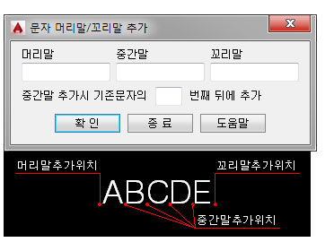

머리말 :

입력한 문자를 선택한 문자의 앞에 삽입합니다.

중간말 :

입력한 문자를 선택한 문자의 몇 번째 문자 뒤에 삽입합니다.

중간말 삽입을 위해서는 아래 입력 칸에 몇 번째 뒤인지 숫자를 입력해야 합니다.

선택한 문자의 길이보다 입력한 숫자가 같거나 크면 중간말이 삽입되지 않습니다.

입력한 숫자가 0인경우 중간말이 삽입되지 않습니다.

꼬리말 :

입력한 문자를 선택한 문자의 뒤에 삽입합니다.

|  |  |
| --- | --- |
| THP | 천단위 표기 |

### 기능

* 선택한 문자들에 천단위를 표기합니다.

### 아이콘 및 메뉴

|  |  |
| --- | --- |
|  | DreamPlus → 문자 → 천단위 표기  명령 : THP (**TH**ousand **P**oint) |

### 상세 설명

이 프로그램은 선택한 문자들에 마침표(.) 또는 쉼표(,) 로 천단위를 표기할 때 사용합니다.

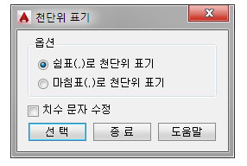

쉼표(,)로 천단위 표기

선택한 문자의 천단위를 쉼표(,)로 표기합니다.

마침표(,)로 천단위 표기

선택한 문자의 천단위를 마침표(,)로 표기합니다.

치수 문자 수정

이 프로그램은 기본적으로 문자 객체만을 대상으로 하지만

체크하면 치수의 문자도 수정할 수 있습니다.

치수 값을 재지정하는 것이므로 나중에라도 치수값을 원래대로 돌리려면 '[치수값 원래대로(RDV)](mk:@MSITStore:C:\Users\MARRY\Desktop\DreamPlus.chm::/Html/RDV.html)' 명령을 사용하면 됩니다.

주의 사항

마침표(.)로 적용시 선택한 문자 중 쉼표(,)로 천단위 표기가 된 숫자가 있다면 쉼표(,)를 지우고 마침표(.)를 적용해서 천단위 표기합니다.

쉼표(,)로 적용시 선택한 문자 중 마침표(.)로 표기가 된 숫자가 있다면 이 마침표가 소수점인지 천단위 표기인지 판단할 수가 없으므로 적용하지 않습니다.

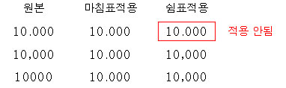

|  |  |
| --- | --- |
| ATC | 속성 복사 |

### 기능

* 선택한 속성 블록의 Tag, Prompt 값을 다른 속성 블록에 복사해 넣습니다.

### 아이콘 및 메뉴

|  |  |
| --- | --- |
|  | DreamPlus → 문자 → 속성 복사  명령 : ATC (**AT**tribute **C**opy) |

### 상세 설명

이 프로그램은 선택한 속성 블록의 Tag, Prompt 값을 다른 속성 블록에 복사해 넣는 프로그램 입니다.

속성 블록의 속성 값은 일반적인 문자가 아니기 때문에 다른 속성 블록을 동일한 값으로 변경하기 위해 하나 하나 입력할 필요 없이 값을 복사할 때 사용합니다.

실행 절차

① 원본 속성 블록 선택:

값을 가져올 속성 블록을 선택합니다.

② 속성을 복사할 대상 블록 선택:

속성을 복사할 대상 블록을 선택합니다.

주의 사항

이 프로그램은 태그(Tag) 값을 기준으로 값을 가져와서 복사해 넣습니다.

그러므로 원본과 대상 속성 블록은 서로 같은 태그(Tag) 값이 존재해야 속성 값 복사가 됩니다.

복사되는 것은 프롬프트 값과 속성 값입니다.

관련 명령

[문자 내용 복사(TCO)](mk:@MSITStore:C:\Users\MARRY\Desktop\DreamPlus.chm::/Html/TCO.html)

[문자 대응 복사(TEC)](mk:@MSITStore:C:\Users\MARRY\Desktop\DreamPlus.chm::/Html/TEC.html)

[문자 내용 서로 바꾸기(TSW)](mk:@MSITStore:C:\Users\MARRY\Desktop\DreamPlus.chm::/Html/TSW.html)

[블록 내부 문자 내용 수정(EDB)](mk:@MSITStore:C:\Users\MARRY\Desktop\DreamPlus.chm::/Html/EDB.html)

|  |  |
| --- | --- |
| **TAT** | **속성 문자 추출** |

**기능**

* 선택한 속성 블록 또는 속성에서 문자를 추출합니다.

**아이콘 및 메뉴**

|  |  |
| --- | --- |
|  | DreamPlus → 문자 → 속성 문자 추출  명령 : TAT (**T**ext from **AT**tribute) |

**상세 설명**

이 프로그램은 속성 블록 또는 속성에서 문자를 추출할 때 사용합니다.

속성이 적용된 문자는 Explode가 안되므로 일반 문자처럼 활용할 수가 없습니다.

이 기능을 이용하면 속성이 적용된 문자를 속성을 해제하고 일반 문자로 만들어 줍니다.

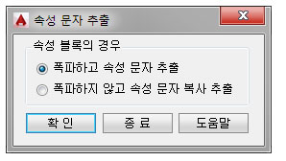

폭파하고 속성 문자 추출

속성 블록의 경우 속성 블록을 폭파하고 속성 문자를 일반 문자로 만들어줍니다.

속성 블록을 속성 값을 유지한 채 폭파하고 싶다면 이 옵션을 사용하면 됩니다.

폭파하지 않고 속성 문자 복사 추출

속성 블록의 경우 폭파하지 않고 기존 속성 문자를 복사해서 일반 문자로 추출합니다.

속성 블록은 그냥 유지한채 속성 값만 문자로 얻고 싶을 때 사용하면 됩니다.

속성 블록이 아닌 속성 문자 객체는 위 옵션 중 어느 것으로 실행해도 상관없습니다.

실행 절차

① 문자를 추출할 속성블록 또는 속성문자 선택:

속성문자 또는 속성블록을 선택합니다.

객체가 속성 문자인 경우 : 완료 후 일반 문자로 변환됩니다.

객체가 속성 블록인 경우 : 완료 후 옵션에 따라 일반 문자로 변환됩니다.

|  |  |
| --- | --- |
| **CAT** | **속성 문자로 변경** |

**기능**

* 선택한 문자들을 속성 문자로 변경합니다.

**아이콘 및 메뉴**

|  |  |
| --- | --- |
|  | DreamPlus → 문자 → 속성 문자로 변경  명령 : CAT (**C**onvert to **A**ttribute **T**ext) |

**상세 설명**

이 프로그램은 도면에 써 있는 문자를 속성문자로 변경하고 싶을 때 사용합니다.

번거롭게 속성 문자를 작성하지 않고 기존 문자만 선택하면 속성문자로 변경됩니다.

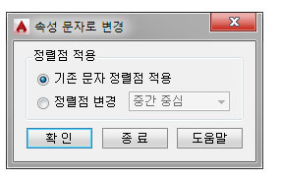

기존 문자 정렬점 적용

기존 문자의 정렬점을 변경하지 않고 속성 문자로 변경합니다.

정렬점 변경

속성 문자로 변경 후 지정한 옵션대로 정렬점을 변경합니다.

문자의 위치 변동은 없으며 그 자리에서 정렬점만 변경됩니다.

실행 절차

① 속성 문자로 변경할 문자 선택:

도면에서 문자들을 선택하면 다른 절차 없이 속성 문자로 변경됩니다.

속성의 태그, 프롬프트, 기본값은 문자의 내용대로 입력이 됩니다.

태그 값은 속성 특성 상 띄어쓰기는 허용되지 않으므로 띄어쓰기는 삭제되고 영문의 경우 대문자로 변경이 됩니다.

프롬프트, 기본값은 문자 내용 그대로 반영됩니다.

|  |  |
| --- | --- |
| **MAT** | **속성 문자 특성 변경** |

**기능**

* 선택한 속성 블록 내 속성 문자 특성을 일괄 변경합니다.

**아이콘 및 메뉴**

|  |  |
| --- | --- |
|  | DreamPlus → 문자 → 속성 문자 특성 변경  명령 : MAT (**M**odify **A**ttribute **T**ext) |

**상세 설명**

일반적으로 속성 블록은 특성상 각 속성 문자의 특성을 일괄적으로 조정하기가 번거롭습니다.

이 프로그램은 속성 블록안에 여러 속성 문자의 특성을 일괄 조정할 때 사용합니다.

지정한 Tag가 있는 특정 속성만 수정할 수도 있습니다.

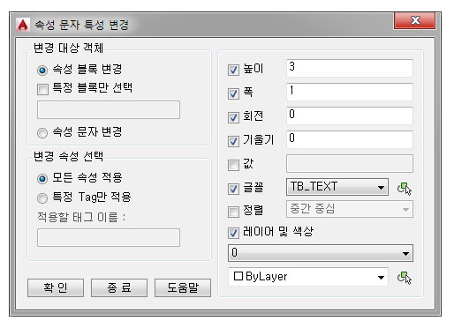

변경 대상 객체

속성 블록을 변경할지 속성 문자를 변경할지 선택합니다.

속성 블록 변경을 변경할 경우는 특정 블록만 선택할 수 있습니다.

특정 블록만 선택에 체크하면 블록 이름을 입력하는 박스가 활성화됩니다.

버튼을 누르면 현재 도면의 블록을 선택하여 블록 이름을 가져올 수 있습니다.

변경 속성 선택

모든 속성을 수정할 것인지 특정 속성(특정 TAG 값)을 수정할 것인지 선택합니다.

'특정 Tag만 적용'에 체크하면 적용할 태그 이름 입력 박스가 활성화됩니다.

Tag 값을 여러개 지정하려면 , 로 태그 값을 구분하여 여러개 입력하면 됩니다.

예) AAA,BBB,CCC 처럼 , 로 구분하여 입력합니다.

버튼을 누르면 현재 도면의 속성 블록 안에 속성 문자를 선택하여 태그 값을 가져올 수 있습니다.

버튼으로 블록 내 속성 문자 선택시 해치 등이 함께 있는 속성 문자는 문자를 선택한 것 같지만 실제로는 해치가 선택되어 속성 문자가 아니라는 메시지가 출력될 수 있습니다.

이 경우는 직접 태그 값을 입력해주십시오.

특정 Tag값 모두 변경

선택한 속성 블록의 특정 태그값을 일괄 변경합니다.

태그 : 변경할 태그 명칭을 입력합니다.

변경값 : 지정한 태그에 해당하는 변경 값을 입력합니다.

특성 조정

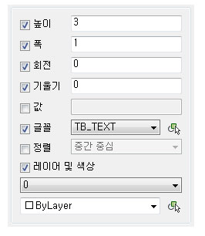

조정할 특성을 체크하고 수정할 값을 입력합니다.

체크한 특성만 수정되고 체크하지 않은 특성은 수정하지 않습니다.

특성 중 값은 태그가 아닌 속성 문자의 값(Value) 입니다.

|  |  |
| --- | --- |
| **FTE** | **문자 찾기/바꾸기** |

**기능**

* 현재 도면에서 지정한 내용의 문자를 찾거나 내용을 바꿉니다.

**아이콘 및 메뉴**

|  |  |
| --- | --- |
|  | DreamPlus → 문자 → 문자 찾기/바꾸기  명령 : FTE (**F**ind and replace **TE**xt) |

**상세 설명**

이 프로그램은 도면에서 문자를 찾거나 문자 내용을 다른 것으로 일괄 바꿀 때 사용합니다.

프로그램은 크게 문자 찾기 탭과 문자 바꾸기 탭으로 구분되어 있으며 원하는 기능의 탭에서 프로그램을 실행합니다.

문자 찾기

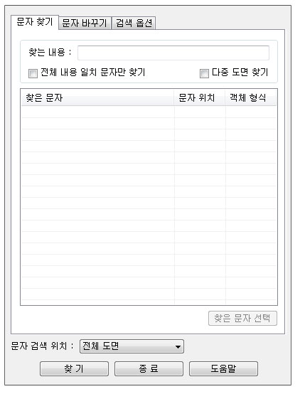

찾는 내용

찾을 문자 내용을 입력합니다.

전체 내용 일치 문자만 찾기

체크하면 입력한 문자와 도면의 문자를 비교하여 전체 내용이 일치하는 경우만 찾습니다.

예를 들어 도면에 "오토데스크 오토캐드"라는 문자가 있다고 할 때

"오토캐드" 문자를 찾는 경우 이 옵션을 체크 해제하면 "오토데스크 오토캐드" 문자를 찾습니다만

이 옵션을 체크하면 찾는 문자가 없게됩니다.

다중 도면 찾기

체크하면 여러 도면에서 문자를 찾을 수 있습니다.

체크하면 여러 도면을 추가할 수 있는 별도의 창이 표시됩니다.

다중 도면 찾기 주의점

다중 도면이 아닌 경우는 문자를 찾은 후 찾은 문자만 선택하거나 해당 문자를 확대할 수 있습니다.

다중 도면인 경우는 찾은 문자 선택, 확대는 할 수 없고 선택한 도면에 찾으려는 문자가 몇개 있는지 여부만 표시됩니다

아래 그림처럼 선택한 도면에 찾으려는 문자가 몇 개 있는지 표시되고 목록에 마우스 오른쪽 버튼을 눌러 해당 도면을 열 수 있습니다.

'결과 클립보드로 복사'를 선택하면 결과 목록 전체가 클립보드에 복사되므로 엑셀 등에 붙여넣을 수 있습니다.

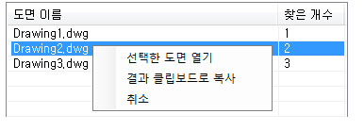

문자 검색 위치 :

문자를 검색할 대상 공간을 선택합니다.

전체 도면 : 모형(Model), 배치(Paper) 모두에서 문자를 찾습니다.

현재 공간/배치 : 현재 활성된 모형 또는 배치에서만 문자를 찾습니다.

객체 선택 : 선택한 객체 중에서만 문자를 찾습니다.

찾은 문자 선택



찾은 목록 아래의 이 버튼은 찾은 문자를 도면에서 선택하는 기능입니다.

다중 도면 찾기에서는 사용할 수 없습니다.

프로그램 실행시에는 비활성화되고 문자를 찾은 후 찾은 문자가 1개 이상일 경우 활성화되어 사용할 수 있습니다.

찾은 문자만 레이어를 바꾼다거나 색상을 바꾼다거나 이동 등등 선택하여 다른 작업을 할 경우 사용합니다.

참고 사항

찾은 문자 목록의 문자를 더블 클릭하면 해당 문자가 ZOOM 됩니다.

ZOOM을 얼마나 크게할지는 [검색 옵션] 탭에서 지정할 수 있습니다.

문자 바꾸기

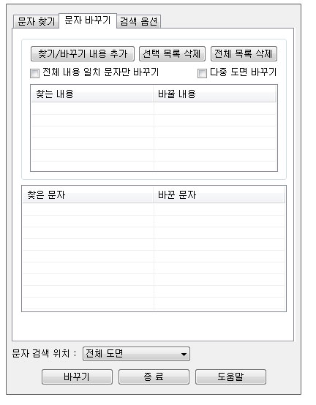

찾기/바꾸기 내용 추가

먼저 아래 버튼을 눌러 찾기/바꾸기할 내용을 추가합니다.

직접 입력, Excel화면, Text 파일 세가지를 지원합니다.

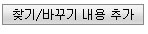

직접 입력

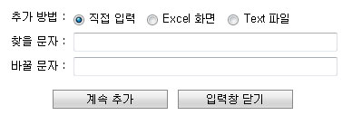

찾을 문자와 바꿀 문자를 직접 입력합니다.

[계속 추가] 버튼을 누르면 현재 입력된 값을 목록에 넣고 계속 추가하는 것입니다.

[입력창 닫기] 버튼을 누르면 입력창을 닫고 원래의 찾기/바꾸기 화면으로 돌아갑니다.

Excel 화면

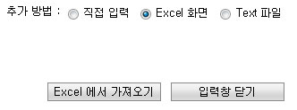

엑셀에 한열에 찾을 문자 다른 열에 바꿀 문자가 써 있는 경우 그 값을 가져옵니다.

[Excel에서 가져오기] 버튼을 누르면 엑셀 화면이 활성화되고 아래 그림과 같이 찾을 문자와 바꿀 문자가 있는 셀을 지정합니다.

엑셀에는 미리 찾을 문자와 바꿀 문자가 입력되어 있어야 합니다.

즉, 아래 그림대로라면 가나다, 어쩌구, 하하하가 찾을 문자가 되고 그 옆이 바꿀 문자가 됩니다.

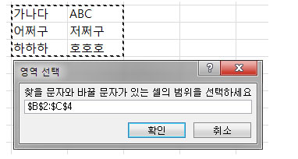

Text 파일

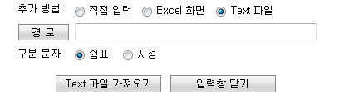

텍스트 파일에서 찾을 문자와 바꿀 문자를 가져오는 방식입니다.

[경로] 버튼을 눌러 텍스트 파일을 찾습니다.

구분 문자는 텍스트 파일 안에 찾을 문자와 바꿀 문자를 구분해 놓은 문자입니다.

예를 들어 쉼표로 구분해놨다면 아래와 같이 찾을 문자와 바꿀 문자가 텍스트 파일에 한줄씩 있어야 합니다.

가나다,ABC

어쩌구,저쩌구

하하하,호호호

만약 찾을 문자와 바꿀 문자의 구분 문자가 쉼표가 아니라면 지정 옵션을 눌러 직접 입력하면 됩니다.

전체 내용 일치 문자만 바꾸기

체크하면 입력한 문자와 도면의 문자를 비교하여 전체 내용이 일치하는 경우만 바꿉니다.

예를 들어 도면에 "오토데스크 오토캐드"라는 문자가 있다고 할 때

"오토캐드" 문자를 찾아 바꾸는 경우 이 옵션을 체크 해제하면 "오토데스크 오토캐드" 문자를 찾아 지정한 내용으로 바꾸지만

이 옵션을 체크하면 찾는 문자가 없어 바꿔지는 내용이 없게됩니다.

다중 도면 바꾸기

체크하면 여러 도면에서 문자를 찾아 바꿀 수 있습니다.

체크하면 여러 도면을 추가할 수 있는 별도의 창이 표시됩니다.

다중 도면 바꾸기 주의점

다중 도면이 아닌 경우는 문자를 바꾼 후 바꿔진 목록을 더블클릭하여 현재 도면에 바꿔진 문자를 확대할 수 있습니다.

다중 도면인 경우는 확대 할 수 없고 선택한 도면에 바꾼 문자가 몇개 있는지 여부만 표시됩니다

아래 그림처럼 선택한 도면에 바꾼 문자가 몇 개 있는지 표시되고 목록에 마우스 오른쪽 버튼을 눌러 해당 도면을 열 수 있습니다.

'결과 클립보드로 복사'를 선택하면 결과 목록 전체가 클립보드에 복사되므로 엑셀 등에 붙여넣을 수 있습니다.

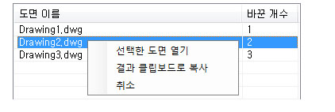

등록된 찾는 내용의 수정, 삭제

등록한 찾는 내용을 수정하려면 목록에 찾는 내용 문자를 더블클릭하면 아래 그림처럼 수정할 수 있습니다.

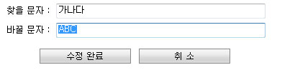

찾는 목록의 삭제는 맨 위 [선택 목록 삭제] 와 [전체 목록 삭제] 버튼으로 목록을 삭제할 수 있습니다.

문자 검색 위치:

문자를 검색할 대상 공간을 선택합니다.

전체 도면 : 모형(Model), 배치(Paper) 모두에서 문자를 찾고 바꿉니다.

현재 공간/배치 : 현재 활성된 모형 또는 배치에서만 문자를 찾고 바꿉니다.

객체 선택 : 선택한 객체 중에서만 문자를 찾고 바꿉니다.

검색 옵션

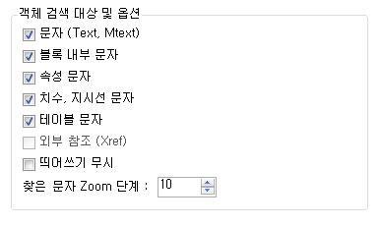

찾기/바꾸기할 때 검색할 객체 지정과 옵션을 설정합니다.

체크된 객체만 도면에서 검색해 찾고 바꾸기합니다.

띄어쓰기 무시 : 대상 객체의 내용이 띄어쓰기된 경우 이를 무시하고 찾는 옵션입니다.

찾은 문자 Zoom 단계 : 검색된 목록 창을 더블 클릭할 때 Zoom되는 단계를 지정합니다.

숫자를 작게 입력할 수록 더 확대되어 Zoom 됩니다. 10~20 정도가 적당한 값입니다.

참고 사항

바꾼 문자 목록의 문자를 더블 클릭하면 해당 문자가 ZOOM 됩니다.

다중 도면 바꾸기에서는 ZOOM 할 수 없습니다.

ZOOM을 얼마나 크게할지는 [검색 옵션] 탭에서 지정할 수 있습니다.

|  |  |
| --- | --- |
| **SED** | **연속 문자 수정** |

**기능**

* 선택한 문자들을 지정 순서대로 연속 수정합니다.

**아이콘 및 메뉴**

|  |  |
| --- | --- |
|  | DreamPlus → 문자 → 연속 문자 수정  명령 : SED (**S**equence text **ED**it) |

**상세 설명**

이 프로그램은 선택한 여러 개의 문자를 연속으로 수정할 때 사용합니다.

다양한 방식으로 문자를 수정할 순서를 지정할 수 있습니다.

수정중인 문자는 Zoom되면서 수정할 수 있고 문자 인식 기능이 있어 좀 더 편리합니다.

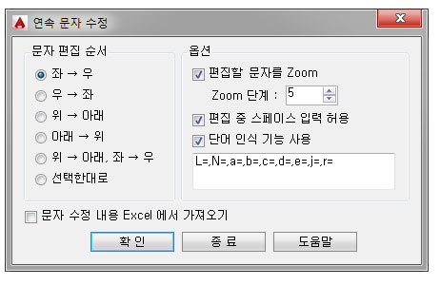

문자 편집 순서

선택한 문자들을 어떤 순서로 편집할 지 선택합니다.

좌 → 우 : X좌표가 작은 것부터 큰 순서로 문자를 수정합니다.

우 → 좌 : X좌표가 큰 것부터 작은 순서로 문자를 수정합니다.

위 → 아래 : Y좌표가 큰 것부터 작은 순서로 수정합니다.

아래 → 위 : Y좌표가 작은 것부터 큰 순서로 수정합니다.

위 → 아래, 좌 → 우 : 우선적으로 Y좌표가 높은 것부터 X좌표가 작은 순서로 수정합니다.

즉, 표처럼 여러 열과 행이 있는 경우 맨 위의 행을 편집하고 다음 아래 행을 편집하는 순서입니다.

선택한 대로 : 정렬하지 않고 사용자가 선택한 대로 수정합니다.

편집할 문자를 Zoom

체크하면 수정할 문자를 Zoom 하면서 수정합니다.

넓은 부분의 많은 문자를 수정할 때 사용하면 편리합니다.

Zoom단계 : Zoom 할 때 얼만큼 문자 주위를 확대할지 단계를 설정합니다.

1은 문자를 최대한 확대하는 것이고 1 이상 값은 그 반대 입니다.

편집 중 스페이스 입력 허용

프로그램 실행 중 문자 편집 내용을 입력할 때 스페이스 바을 누른 경우의 처리입니다.

체크하면 문자 편집 내용을 입력할 때 스페이스바를 빈칸으로 처리합니다.

체크 해제하면 스페이스바를 AutoCAD의 기본 작동인 엔터로 처리합니다.

단어 인식 기능 사용

단어 인식 기능은 하나의 문자 내용에서 수정이 필요하지 않은 부분을 제외하고 수정하는 기능입니다.

예를들어 아래와 같은 문자 내용이 있다고 하면

L=1.111

L=2.222

L=3.333

앞에 "L=" 은 수정이 필요하지 않고 뒤에 숫자만 계속 수정하고자 할 때 사용합니다.

이 경우 옵션에서 인식할 단어인 "L=" 을 등록 후 연속 문자 수정을 하면 아래와 같이 명령창에 표시됩니다.

즉, L= 이란 글자가 이미 입력된 상태로 명령이 나오기 때문에 사용자는 뒤에 숫자만 입력하면 됩니다.

인식할 단어는 , 로 구분하여 프로그램 창에 입력하면 됩니다.

문자 수정 내용 Excel에서 가져오기

체크하면 수정할 문자 내용을 엑셀에서 가져옵니다.

엑셀이 실행되어 있고 수정할 문자 내용이 아래 그림처럼 한 열로 입력되어 있어야합니다.

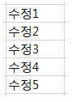

실행 절차

① 편집할 대상 문자 선택:

도면에서 내용을 수정할 여러 문자를 선택합니다.

문자를 모두 선택 후 엔터를 입력하면 편집할 문자는 노란색으로 하이라이트되며 아래 그림 처럼 명령창에 표시됩니다.

"변경 문자 입력:"에 수정할 내용을 입력하고 엔터를 입력하면 지정한 편집 순서에 따라 다음 문자를 또 수정하게 됩니다.

문자 수정 내용 Excel에서 가져오기를 체크한 경우

도면에서 편집 대상 문자 선택 후 엑셀이 활성화되며 아래 그림처럼 값을 가져올 영역 선택 상자가 표시됩니다.

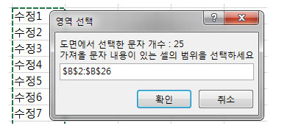

엑셀의 셀 범위를 지정 후 [확인] 버튼을 누르면 됩니다.

|  |  |
| --- | --- |
| **DET** | **문자 삭제** |

**기능**

* 선택한 문자의 내용 중 일부를 여러가지 조건으로 일괄 삭제합니다.

**아이콘 및 메뉴**

|  |  |
| --- | --- |
|  | DreamPlus → 문자 → 문자 삭제  명령 : DET (**DE**lete **T**ext value) |

**상세 설명**

이 프로그램은 문자의 내용을 다양한 조건으로 일괄 삭제 및 괄호 삽입하는 프로그램입니다.

아래 네가지 기능에 대해 각 각 체크한 기능만 실행이됩니다.

- 지정 문자 삭제

- 문자 자르기

- 공백 삽입, 삭제

- 괄호 삽입, 삭제

각 기능을 여러개 체크할 경우 위에서 부터 차례대로 기능이 수행됩니다.

예를 들어 지정 문자 삭제와 문자 자르기를 함께 체크할 경우

지정 문자를 삭제한 후 → 변경된 문자 내용으로 → 문자 자르기를 수행하는 방식입니다.

지정 문자 삭제

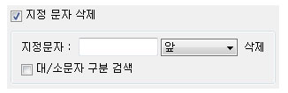

선택한 문자 중 지정한 문자만 삭제하거나 지정한 문자의 앞, 뒤 내용 삭제 등 여러 옵션에 따라 문자 내용을 삭제합니다.

지정한 문자를 입력후 목록 상자에서 수행할 기능을 고르면 됩니다.

영문의 경우 대/소문자 구분 검색할 옵션을 지정할 수도 있습니다.

문자 자르기

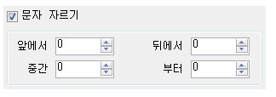

앞에서, 뒤에서

지정한 숫자만큼 앞 또는 뒤에서 문자를 삭제합니다.

앞 또는 뒤에서 일괄적으로 몇 글자씩 삭제할 때 사용합니다.

중간, 부터

중간에 지정한 숫자부터 다음 지정한 숫자까지 문자를 삭제합니다.

문자 내용중 처음과 시작이 아닌 중간에 몇 글자를 삭제할 때 사용합니다.

공백 삽입, 삭제

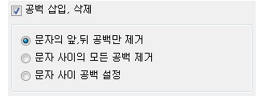

문자 사이의 공백을 제거하거나 문자 사이마다 공백을 일정하게 삽입합니다.

괄호

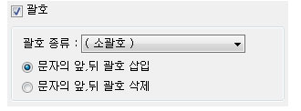

선택한 문자의 괄호를 삭제하거나 문자 내용 앞, 뒤에 일괄 괄호를 삽입할 수 있습니다.

괄호 종류를 먼저 선택후 사용하세요.

실행전 미리보기

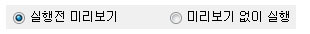

이 옵션에 체크하면 각 문자를 삭제하기 전에 미리보기를 할 수 있습니다.

즉, 확인을 눌러 문자를 선택해 실행하면 바로 문자 내용이 변경되지 않고 변경될 내용의 미리보기를 먼저 보여줍니다.

미리보기를 보면서 다른 옵션을 바꾸면 바로 미리보기에 반영되므로 편리합니다.

미리보기 후 최종 실행되려면 [실행] 버튼을 눌러야 설정한 옵션대로 문자 내용이 변경됩니다.

아래 그림은 지정 문자 삭제 기능을 이용하여 - 문자 앞을 삭제하는 옵션으로 미리보기한 화면입니다.

좌측 창이 도면에 있는 문자 내용이고 우측 창이 실행되면 변경될 문자 내용을 미리 보여준 화면입니다.

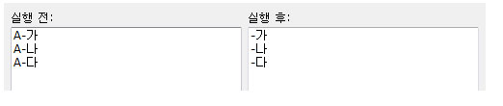

미리보기 없이 실행

이 옵션에 체크하면 미리보기 없이 설정한 옵션대로 바로 문자 내용이 변경됩니다.

|  |  |
| --- | --- |
| **DBT** | **결합 문자 $ 삭제** |

**기능**

* 외부참조 결합시 포함되는 $문자를 현재 도면에서 삭제합니다.

**아이콘 및 메뉴**

|  |  |
| --- | --- |
|  | DreamPlus → 문자 → 결합 문자 $ 삭제  명령 : DBT (**D**elete **B**ind **T**ext) |

**상세 설명**

이 프로그램은 외부참조 결합시 포함되는 $문자를 현재 도면에서 삭제할 때 사용합니다.

외부참조를 결합(Bind)하면 "외부참조명$0$명칭" 과 같은 형식으로 레이어, 스타일 등의 이름이 현재도면에 생깁니다.

관리에 불편함이 생기므로 여기서 $를 삭제하여 각 이름들을 정리해주는 프로그램입니다.

레이어 이름, 블록 이름, 라인타입 이름, 치수 이름, 문자 스타일 이름에서 $를 삭제할 수 있습니다.

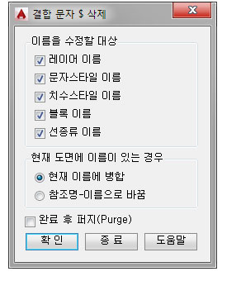

이름을 수정할 대상 :

이름을 수정할 대상에 체크하면 체크한 항목의 이름에서 $ 문자를 삭제합니다.

현재 도면에 이름이 있는 경우 :

$ 문자를 삭제한 이름이 현재 도면에 있는 경우에 대한 옵션입니다.

현재 이름에 병합:

현재 도면의 이름에 병합합니다.

예를들어 외부참조 결합 후 레이어 이름이 선형$0$Center 라는 이름이 있고, 현재 도면에 Center 레이어가 이미 있는 경우 선형$0$Center 레이어의 객체를 Center 레이어로 병합합니다.

레이어의 경우에는 현재 도면의 레이어에 병합되므로 색상, 선종류 등 레이어 속성이 현재 도면을 따라가게됩니다.

참조명-이름으로 바꿈.

예를들어 외부참조 결합 후 레이어 이름이 선형$0$Center 라는 이름이 있으면 선형-Center 레이어로 이름을 정리합니다.

주의 사항

Standard 문자 스타일은 삭제되지 않을 수 있습니다.

기타 다른 이름이 정리되지 않는다면 사용되지 않는 블록, 눈에 보이지 않는 객체 등의 영향으로 이름이 삭제되지 않을 수 있습니다.

|  |  |
| --- | --- |
| **AT** | **문자 덧붙이기** |

**기능**

* 원본 문자의 내용을 선택한 문자의 앞 또는 뒤에 추가합니다.
* 한번에 여러 개의 문자에 적용이 가능합니다.

**아이콘 및 메뉴**

|  |  |
| --- | --- |
|  | DreamPlus → 문자 → 문자 덧붙이기  명령 : AT (**A**ppend to **T**ext) |

**상세 설명**

이 프로그램은 도면에 써 있는 어떤 문자의 내용을 일괄적으로 다른 문자의 앞,뒤에 덧 붙일 때 사용합니다.

실행절차

① 추가할 내용을 가져올 문자 선택:

다른 문자에 덧붙일 내용이 있는 문자를 선택합니다.

② 대상 문자 선택:

내용을 추가할 대상이되는 문자를 선택합니다.

여러개의 문자를 선택해도 됩니다.

③ 옵션 입력 [앞에 추가(F)/뒤에 추가(B)]:

원본 내용을 앞에 추가할지 뒤에 추가할지 옵션 값을 입력합니다.

기본 값은 '뒤에추가(B)'이며 옵션을 입력하지 않고 엔터 입력시 기본 값이 적용됩니다.

|  |  |
| --- | --- |
| **TJO** | **문자 합치기** |

**기능**

* 선택한 문자들을 하나의 문자로 합칩니다.

**아이콘 및 메뉴**

|  |  |
| --- | --- |
|  | DreamPlus → 문자 → 문자 합치기  명령 : TJO (**T**ext **JO**in) |

**상세 설명**

이 프로그램은 여러개의 문자를 하나의 문자로 합칠 때 사용합니다.

아래 그림처럼 하나의 낱말이지만 한글자씩 여러개 분리되어 있는 문자를 하나로 합칠 경우에 사용합니다.

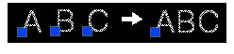

여러가지 정렬 방식과 옵션을 지원하고 합치면서 문자 사이 공백 지정이 가능합니다.

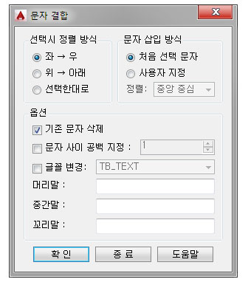

선택시 정렬 방식

선택한 여러 개의 문자를 어떤 순서로 합칠지 설정합니다.

좌 → 우

문자를 여러 개 선택할 경우 문자의 삽입점을 기준으로 좌 → 우 방향으로 순서를 정렬하여 합칩니다.

위 → 아래

문자를 여러 개 선택할 경우 문자의 삽입점을 기준으로 위 → 아래 방향으로 순서를 정렬하여 합칩니다.

선택한대로

프로그램 내부에서 정렬하는 것이 아니고 사용자가 선택한 순서대로 문자 내용을 합칩니다.

문자 삽입 방식

합쳐진 문자를 어떤 방식으로 삽입할지 설정합니다.

처음 선택 문자

맨 처음 문자의 내용을 결합된 문자 내용으로 바꿉니다.

문자의 정렬은 맨 처음 문자의 상태 그대로 따라가게 됩니다.

사용자 지정

사용자가 문자의 삽입점을 지정하여 원하는 위치에 문자를 삽입합니다.

이 옵션을 사용하면 합쳐진 문자의 정렬 값을 지정할 수 있습니다.

옵션 :

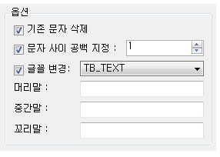

기존 문자 삭제 :

체크하면 합친 문자를 작성 후 기존 선택했던 문자는 삭제합니다.

문자 사이 공백 지정 :

체크하면 합친 문자 사이에 지정한 개수만큼 공백(Space)을 삽입할 수 있습니다.

예를 들어 합치기 전 A, B, C 라는 문자가 있고 이것을 하나로 합칠 경우

체크하지 않으면 합쳐진 결과 문자는 ABC가 됩니다.

체크하여 공백 값을 2로 지정하였다면 합쳐진 결과 문자는 A  B  C가 됩니다.

글꼴 변경 :

체크하면 합친 문자의 글꼴을 변경할 수 있습니다.

머리말, 중간말, 꼬리말 :

합친 문자에 지정한 문자의 머리말, 중간말, 꼬리말을 입력합니다.

머리말과 꼬리말은 합쳐진 문자의 내용 앞, 뒤에 추가로 넣을 내용입니다.

중간말은 합치기 전 각 문자 내용 사이에 넣을 내용입니다.

예를 들어 합치기 전 A, B, C 라는 문자가 있고 이것을 하나로 합칠 경우

중간말에 '+' 를 입력했다면 최종 합친 문자는 A+B+C가 됩니다.

|  |  |
| --- | --- |
| TF | 문자 Offset |

### 기능

* 문자를 위 또는 아래로 Offset 합니다.

### 아이콘 및 메뉴

|  |  |
| --- | --- |
|  | DreamPlus → 문자 → 문자 Offset  명령 : TF (**T**ext o**F**fset) |

### 상세 설명

이 프로그램은 선택한 문자를 Offset 할 때 사용합니다.

지정한 문자를 위, 아래로 이동하는 것과 비슷하지만 문자 방향대로 이동이 되므로 문자가 회전된 경우 유용합니다.

예를 들어 선 위에 회전된 문자가 있는데 이 문자를 선과 간격을 벌려서 더 띄우고 싶은 경우 편리합니다.

실행 절차

① Offset 거리 지정 <3>:

Offset 할 거리를 지정합니다.

+ 값을 입력하면 위쪽으로 Offset 됩니다.

- 값을 입력하면 아래쪽으로 Offset 됩니다.

한번 입력한 거리 값은 다음번 변경 전까지 계속 유지되므로 이전 실행 때와 거리 값이 같다면 그냥 엔터를 입력하면 됩니다.

② Offset할 문자 선택:

문자를 선택합니다.

여러 개의 문자를 선택해도 됩니다.

Offset 간격의 적용

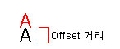

빨간색 문자가 복사된 문자라고 할 때 그림처럼 문자의 하단부터 거리가 계산되어 Offset됩니다.

관련 명령

[문자 수평 Offset(THF)](mk:@MSITStore:C:\Users\MARRY\Desktop\DreamPlus.chm::/Html/THF.html)

[문자 복사 Offset(TCF)](mk:@MSITStore:C:\Users\MARRY\Desktop\DreamPlus.chm::/Html/TCF.html)

|  |  |
| --- | --- |
| THF | 문자 수평 Offset |

### 기능

* 문자를 왼쪽 또는 오른쪽로 Offset 합니다.

### 아이콘 및 메뉴

|  |  |
| --- | --- |
|  | DreamPlus → 문자 → 문자 수평 Offset  명령 : THF (**T**ext **H**orizontal o**F**fset) |

### 상세 설명

이 프로그램은 선택한 문자를 좌, 우로 Offset 할 때 사용합니다.

지정한 문자를 좌, 우로 이동하는 것과 비슷하지만 문자 방향대로 이동이 되므로 문자가 회전된 경우 유용합니다.

실행 절차

① 수평 Offset 거리 지정 <1>:

Offset 할 거리를 지정합니다.

+ 값을 입력하면 오른쪽으로 Offset 됩니다.

- 값을 입력하면 왼쪽으로 Offset 됩니다.

한번 입력한 거리 값은 다음번 변경 전까지 계속 유지되므로 이전 실행 때와 거리 값이 같다면 그냥 엔터를 입력하면 됩니다.

② 수평 Offset할 문자 선택:

문자를 선택합니다.

여러 개의 문자를 선택해도 됩니다.

관련 명령

[문자 Offset(TF)](mk:@MSITStore:C:\Users\MARRY\Desktop\DreamPlus.chm::/Html/TF.html)

[문자 복사 Offset(TCF)](mk:@MSITStore:C:\Users\MARRY\Desktop\DreamPlus.chm::/Html/TCF.html)

|  |  |
| --- | --- |
| TCF | 문자 복사 Offset |

### 기능

* 문자를 위 또는 아래로 복사하면서 Offset 합니다.

### 아이콘 및 메뉴

|  |  |
| --- | --- |
|  | DreamPlus → 문자 → 문자 복사 Offset  명령 : TCF (**T**ext **C**opy o**F**fset) |

### 상세 설명

이 프로그램은 선택한 문자를 복사하면서 Offset 할 때 사용합니다.

지정한 문자를 위, 아래에 복사하는 것과 비슷하지만 문자 방향대로 복사가 되므로 문자가 회전된 경우 유용합니다.

예를 들어 선 위에 회전된 문자가 있고 이것을 선 아래에 똑 같이 복사할 때 사용하면 편리합니다.

실행 절차

① 복사 Offset 거리 지정 <1>:

Offset 할 거리를 지정합니다.

+ 값을 입력하면 위쪽으로 Offset 됩니다.

- 값을 입력하면 아래쪽으로 Offset 됩니다.

한번 입력한 거리 값은 다음번 변경 전까지 계속 유지되므로 이전 실행 때와 거리 값이 같다면 그냥 엔터를 입력하면 됩니다.

② 복사 Offset할 문자 선택:

문자를 선택합니다.

여러 개의 문자를 선택해도 됩니다.

Offset 간격의 적용

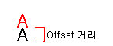

빨간색 문자가 복사된 문자라고 할 때 그림처럼 문자의 하단부터 거리가 계산되어 Offset됩니다.

관련 명령

[문자 Offset(TF)](mk:@MSITStore:C:\Users\MARRY\Desktop\DreamPlus.chm::/Html/TF.html)

[문자 수평 Offset(THF)](mk:@MSITStore:C:\Users\MARRY\Desktop\DreamPlus.chm::/Html/THF.html)

|  |  |
| --- | --- |
| **RTE** | **문자 방향 회전** |

**기능**

* 선택한 문자에 지정한 각도를 더해 문자 방향을 회전합니다.
* 선택한 문자를 지정한 각도로 일괄 방향을 변경합니다.

**아이콘 및 메뉴**

|  |  |
| --- | --- |
|  | DreamPlus → 문자 → 문자 방향 회전  명령 : RTE (**R**otate **TE**xt angle) |

**상세 설명**

이 프로그램은 문자의 방향을 일괄 변경할 때 사용하는 프로그램입니다.

문자의 기존 각도에 지정 각도를 더해 회전하거나 선택한 모든 문자를 같은 각도로 회전할 수 있습니다.

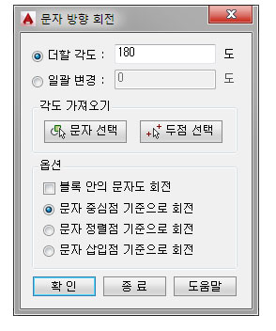

더할 각도:

문자를 지정한 각도만큼 더 회전하고 싶은 경우 사용합니다.

선택한 문자들의 각도에 지정한 각도를 더해 문자들을 회전합니다.

그림처럼 180도를 지정했다면 선택한 문자들이 모두 180도 뒤집어지는 결과가 됩니다.

각도는 AutoCAD 기본값처럼 시계 반대 방향으로 적용됩니다.

예를들어 30도를 지정했다면 시계 반대 방향으로 30도가 회전되며, -값을 입력시 시계 방향으로 회전됩니다.

일괄 변경:

문자를 지정한 각도로 모두 변경할 경우 사용합니다.

AutoCAD 기본기능으로 가능하나, 이 프로그램을 이용하면 블록안의 문자도 일괄 처리할 수 있습니다.

블록안의 문자를 변경하려면 옵션에서 '블록 안의 문자도 회전'에 체크해야 합니다.

각도 가져오기

각도를 직접 입력해도 되고 아래 두가지 버튼을 이용하여 각도를 가져와도 됩니다.

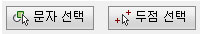

문자 선택 : 도면에 문자를 선택하여 선택한 문자의 회전 각도를 가져옵니다.

두점 선택 : 도면에 두 점을 선택하여 두 점의 각도를 가져옵니다.

옵션

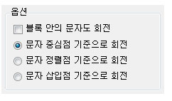

블록안의 문자도 회전

체크하면 블록안의 문자도 회전할 수 있습니다.

블록(속성 블록 제외)안의 문자가 회전되면 도면에 삽입된 같은 이름의 모든 블록이 동일하게 반영됩니다.

문자 중심점 기준으로 회전

선택된 문자의 정렬점에 관계없이 문자의 중심점을 기준으로 회전합니다.

문자를 "중간 중심"으로 정렬한 후 회전하는 것과 같은 결과입니다.

문자 정렬점 기준으로 회전

선택된 문자의 정렬점을 기준으로 회전합니다.

다중행문자(Mtext)는 정렬점이 없으므로 이 옵션을 선택해도 삽입점 기준으로 회전합니다.

문자 삽입점 기준으로 회전

정렬점이 아닌 문자가 삽입된 기준으로 회전합니다.

삽입점은 보통 문자의 왼쪽 최하단이 됩니다.

|  |  |
| --- | --- |
| MTS | 문자 스타일 병합 |

### 기능

* 현재 도면의 여러 문자 스타일을 하나의 스타일로 변경할 수 있습니다.
* 블록 안의 문자, 치수 문자 스타일도 변경됩니다.

### 아이콘 및 메뉴

|  |  |
| --- | --- |
|  | DreamPlus → 문자 → 문자 스타일 병합  명령 : MTS (**M**erge **T**ext **S**tyle) |

### 상세 설명

이 프로그램은 현재 도면의 문자 스타일을 지정한 스타일로 모두 일괄 병합할 때 사용합니다.

여러 도면에서 여러 스타일을 다른 스타일로 변경할 때는 [문자 스타일 변경(CFS)](mk:@MSITStore:C:\Users\MARRY\Desktop\DreamPlus.chm::/Html/CFS.html) 명령을 사용하면 됩니다

현재 도면을 빠르게 변경할 때는 이 프로그램을 사용합니다.

실행 절차

① 문자 스타일 목록창에서 변경 대상 스타일만 남겨놓고 나머지는 제거

② 다음 스타일로 변경 부분에서 위 스타일을 일괄 변경할 스타일 선택

③ 실행

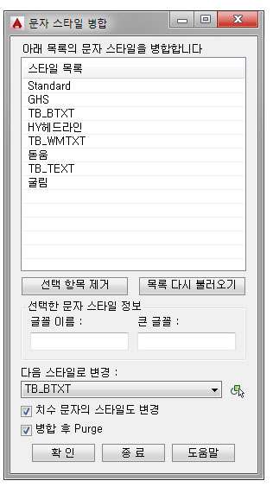

변경 대상 문자 스타일

현재 도면에 사용 중인 문자 스타일 목록창에서 변경 대상 스타일만 남겨놓고 나머지는 제거합니다.

제거는 [선택 항목 제거] 버튼을 누르면 됩니다.

[목록 다시 불러오기] 버튼은 항목 제거 중 실수했거나 다시 고르고 싶은 경우 현재 도면의 모든 스타일을 다시 불러오는 버튼입니다.

선택한 문자 스타일 정보

목록에서 선택한 문자의 글꼴 이름 및 큰 글꼴 정보를 보여줍니다.

다음 스타일로 변경

위 목록에 있는 모든 문자 스타일이 여기서 선택한 문자 스타일로 변경됩니다.

버튼을 누르면 현재 도면의 문자 객체를 선택하여 글꼴을 가져올 수 있습니다.

치수 문자의 스타일도 변경

이 옵션에 체크하면 현재 도면의 치수에 사용되는 문자 스타일 값을 지정한 문자 스타일로 변경합니다.

즉, 치수 스타일의 문자 스타일 값이 변경되는 것이며, Dimtxsty 시스템 변수 값을 변경한 것과 동일한 결과가 됩니다.

병합 후 Purge

이 옵션에 체크하면 문자 스타일 병합 후 Purge해서 필요 없는 문자 스타일을 삭제합니다.

체크하지 않으면 병합하더라도 병합된 문자 스타일은 현재 도면에 계속 유지됩니다.

Standard 스타일은 삭제할 수 없는 스타일이므로 병합 후 Purge해도 지워지지 않습니다.

Purge후에도 지워지지 않는 문자 스타일이 있다면 프로그램이 처리할 수 없는 스타일입니다.

|  |  |
| --- | --- |
| CFS | 문자 스타일 변경 |

### 기능

* 여러 도면의 문자 스타일을 지정한 스타일로 일괄 변경합니다.

### 아이콘 및 메뉴

|  |  |
| --- | --- |
|  | DreamPlus → 문자 → 문자 스타일 변경  명령 : CFS (**C**hange **F**ont **S**tyle) |

### 상세 설명

이 프로그램은 여러 도면의 스타일을 지정한 스타일로 모두 일괄 변경할 때 사용합니다.

현재 도면에서 여러 스타일을 다른 스타일로 빠르게 병합할 때는 [문자 스타일 병합(MTS)](mk:@MSITStore:C:\Users\MARRY\Desktop\DreamPlus.chm::/Html/MTS.html) 명령을 사용하면 됩니다

여러 도면을 변경할 때는 이 프로그램을 사용합니다.

실행 절차

① 변경할 문자 스타일 선택 목록창에서 변경 대상 스타일 선택

② 스타일 변경 부분에서 위 스타일을 일괄 변경할 스타일 선택

③ 대상 도면 추가 후 실행

1. 변경할 문자 스타일 선택

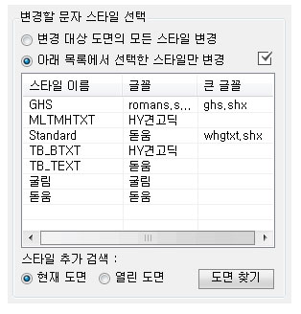

목록에 표시되는 스타일 중 변경 대상 문자 스타일을 선택합니다.

변경 대상 문자 스타일은 아래와 같이 두가지 옵션 중 하나를 선택합니다.

① 변경 대상 도면의 모든 스타일 변경

도면의 모든 스타일을 하나의 스타일로 변경합니다.

② 아래 목록에서 선택한 스타일만 변경

여기서 선택된 스타일만 다른 스타일로 변경하게 됩니다.

현재 목록에 변경 대상 스타일이 없다면 다른 도면에서 스타일을 가져올 수 있습니다.

스타일 추가 검색에서 현재 도면, 열린 도면 또는 [도면 찾기] 버튼으로 다른 도면을 불러 스타일을 가져옵니다.

버튼을 누르면 목록의 모든 스타일을 선택합니다.

2. 스타일 변경

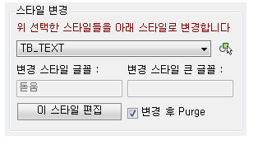

위에 변경할 문자 스타일에서 선택한 항목을 여기서 선택한 스타일로 변경합니다.

[이 스타일 편집]버튼을 누르면 현재 선택된 스타일을 수정할 수 있습니다.

버튼을 누르면 현재 도면의 문자 객체를 선택하여 글꼴을 가져올 수 있습니다.

변경 후 Purge :

이 옵션에 체크하면 변경 대상 도면의 스타일을 바꾼 후 Purge해서 필요없어진 스타일은 삭제합니다.

3. 변경 대상 도면

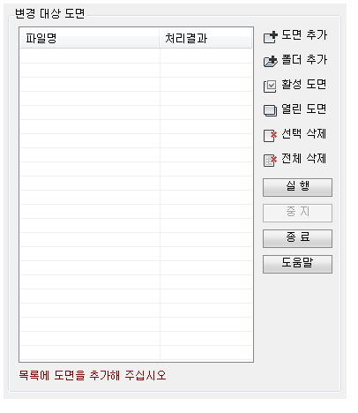

처리할 도면의 추가

도면 추가 : 스타일을 변경할 도면을 목록에 추가합니다. 한번에 여러 개의 파일을 선택할 수 있습니다  
폴더 추가 : 폴더를 선택하여 폴더 내의 모든 도면을 목록에 추가합니다  
활성 도면 : 현재 열려 있는 도면 중 활성된 도면 하나만 목록에 추가합니다  
열린 도면 : 현재 열려 있는 모든 도면을 목록에 추가합니다  
  
선택 삭제 : 목록에서 선택한 도면을 삭제합니다  
전체 삭제 : 목록의 내용을 모두 삭제합니다

|  |  |
| --- | --- |
| **CTC** | **대소문자 변환** |

**기능**

* 문자를 전체대문자, 전체 소문자, 앞글자만 대문자로 바꿉니다.

**아이콘 및 메뉴**

|  |  |
| --- | --- |
|  | DreamPlus → 문자 → 대소문자 변환  명령 : CTC (**C**onvert **T**ext **C**ase) |

**상세 설명**

이 프로그램은 도면의 영문 문자에 대해 대,소문자로 변환할 때 사용하는 프로그램입니다.

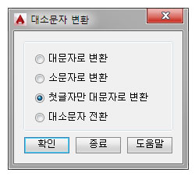

대문자로 변환 :

모든 문자를 대문자로 바꿉니다.

예: "convert text" → "CONVERT TEXT"

소문자로 변환 :

모든 문자를 소문자로 바꿉니다.

예: "CONVERT TEXT" → "convert text"

첫글자만 대문자로 변환 :

각 단어의 첫 글자만 대문자로 바꿉니다.

예: "convert text" → "Convert Text"

대소문자 전환 :

대문자는 소문자로 소문자는 대문자로 전환합니다.

예: "Convert Text" → "cONVERT tEXT"

|  |  |
| --- | --- |
| **MAX** | **최대/최소값 찾기** |

**기능**

* 선택한 문자의 값 중 최대/최소 값을 찾습니다.

**아이콘 및 메뉴**

|  |  |
| --- | --- |
|  | DreamPlus → 문자 → 최대/최소값 찾기  명령 : MAX (find **MAX**, min value) |

**상세 설명**

이 프로그램은 도면의 선택한 문자의 값 중 최대/최소 값을 찾고 싶을 때 사용합니다.

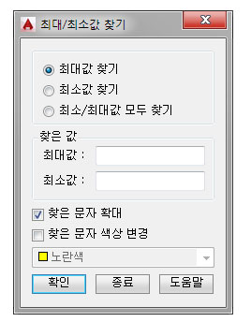

최대/최소값 찾기

최대인지 최소인지 아니면 최대/최소 모두 찾을지 선택합니다.

찾은 값

찾은 값을 이 부분에 표시합니다.

찾은 문자 확대

체크하면 찾은 문자를 확대합니다.

최소, 최대 값을 모두 찾는 경우는 이 옵션을 사용할 수 없습니다.

찾은 문자 색상 변경

체크하면 찾은 문자를 지정한 색으로 변경합니다.

문자가 많은 경우 유용합니다.

체크하면 색상을 선택할 수 있는 색상 선택 상자가 활성화됩니다.

수정

|  |  |
| --- | --- |
| VSE | 선택한 객체 숨기기 |

### 기능

* 선택한 객체를 도면에서 숨김니다.

### 아이콘 및 메뉴

|  |  |
| --- | --- |
|  | DreamPlus → 수정 → 숨기기 → 선택한 객체 숨기기  명령 : VSE (**V**isible **SE**lected entities) |

### 상세 설명

이 프로그램은 선택한 객체를 도면에서 숨길 때 사용합니다.

객체를 숨기는 것은 레이어의 영향을 받지 않으며 선택한 객체만 현재 도면에서 보이지 않도록 설정하는 것입니다.

실행 절차

① 숨길 객체 선택 [선택 설정 변경(S)]:

현재 도면에서 숨기고 싶은 객체를 선택합니다.

블록 안의 객체는 실행이 완료되면 Regen 후 반영됩니다.

이 상태에서 'S' 를 입력하면 아래 그림처럼 프로그램의 선택 설정을 변경할 수 있습니다

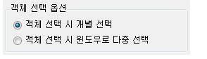

객체 선택 시 개별 선택 : 객체를 하나씩 선택하는 방식입니다.

객체 선택 시 윈도우로 다중 선택 : 마우스로 선택 범위를 지정하여 한번에 여러 개를 선택하는 방식입니다.

선택 설정 변경 주의 사항

1. 객체 선택 시 개별 선택

블록 안의 객체를 선택할 수 있습니다.

블록 안의 객체를 선택하게되면 프로그램 완료 후 도면의 모든 같은 블록 안 객체가 숨겨집니다.

블록 자체를 개별적으로 숨길 수는 없습니다.

2. 객체 선택 시 윈도우로 다중 선택

블록 안의 객체를 선택할 수 없습니다.

블록 안의 객체를 선택하려면 개별 선택으로 실행해야합니다.

하지만 블록 자체를 선택하는 것이므로 동일 블록이 여러개라도 선택한 블록만 개별적으로 숨길 수 있습니다.

주의 사항

숨겨진 객체는 [모든 객체 보이기 (VON)](mk:@MSITStore:C:\Users\MARRY\Desktop\DreamPlus.chm::/Html/VON.html) 명령으로 모두 숨김을 해제하기 전까지 도면에 표시되지 않습니다.

또는 [색상별 끄기, 켜기 (VSC)](mk:@MSITStore:C:\Users\MARRY\Desktop\DreamPlus.chm::/Html/VSC.html) 명령으로 숨겨진 색상을 선택적으로 보이게할 수 있습니다.

관련 명령

[색상별 끄기, 켜기 (VSC)](mk:@MSITStore:C:\Users\MARRY\Desktop\DreamPlus.chm::/Html/VSC.html)

[선택한 색상만 보이기 (VOL)](mk:@MSITStore:C:\Users\MARRY\Desktop\DreamPlus.chm::/Html/VOL.html)

[모든 객체 보이기 (VON)](mk:@MSITStore:C:\Users\MARRY\Desktop\DreamPlus.chm::/Html/VON.html)

|  |  |
| --- | --- |
| VSC | 색상별 끄기, 켜기 |

### 기능

* 레이어에 관계없이 선택한 색상의 객체를 끄고, 켭니다.

### 아이콘 및 메뉴

|  |  |
| --- | --- |
|  | DreamPlus → 수정 → 숨기기 → 색상별 끄기, 켜기  명령 : VSC (set **V**isible by **S**elected **C**olor) |

### 상세 설명

이 프로그램은 레이어에 관계없이 색상별로 객체를 끄고 켤 때 사용합니다.

프로그램을 실행하면 현재 도면에 사용된 객체 색상이 보여집니다.



색상 끄기

왼쪽 목록은 현재 도면의 있는 색상 중 켜진 색상을 모두 표시하는 창입니다.

색상을 끄는 방법은 아래와 같이 두 가지가 있습니다.

① 목록에서 선택

목록에서 끄고 싶은 색상을 선택 후 [선택한 색상 끄기] 버튼을 누릅니다.

② 도면에서 선택

[도면에서 선택 끄기] 버튼을 눌러 도면에서 끄고 싶은 색상을 가진 객체를 선택합니다.

색상 켜기

오른쪽 목록은 현재 도면의 있는 색상 중 꺼진 색상을 모두 표시하는 창입니다.

색상을 켜는 방법은 아래와 같이 두 가지가 있습니다.

① 목록에서 선택

목록에서 켜고 싶은 색상을 선택 후 [선택한 색상 켜기] 버튼을 누릅니다.

② 모든 색상 켜기

현재 도면에 꺼져 있는 모든 색상을 켭니다.

끄거나 켤 때마다 항상 Regen

이 프로그램은 블록 내부의 객체도 끄기 때문에 블록을 반영하려면 도면이 Regen 되어야합니다.

도면에 객체가 많으면 Regen시 오래 걸리거나 끄거나 켤 때 깜빡거릴 수 있습니다.

이 옵션을 해제하면 프로그램을 종료할 때 한번만 Regen 해서 오래걸리는 것을 방지합니다.

이 옵션에 체크하면 색상을 하나씩 끄거나 켤 때마다 Regen 하게 됩니다.

주의 사항

이 프로그램은 블록 내부의 객체도 검사하여 색상을 끕니다.

하지만 블록 또는 외부참조 도면의 경우에서 제대로 색상이 꺼지지 않을 수 있습니다.

이유는 ByBlock으로 정의된 객체를 블록으로 작성할 경우 이 객체 색상은 블록이 속한 레이어를 따라가므로

같은 블록이라도 색상이 다르게 나올 수 있습니다.

블록의 특성상 하나의 블록이 수정되면 다른 모든 같은 블록도 영향을 받으므로

ByBlock으로 된 블록 내부의 객체가 꺼지면 다른 레이어의 같은 블록도 다른 색상이지만 꺼질 수 있습니다.

블록 내부의 객체가 ByBlock이 아닌 ByLayer로 되어 있거나 그냥 색상이 지정된 경우라면 이런 영향 없이 잘 꺼지고 켜집니다.

관련 명령

[선택한 객체 숨기기 (VSE)](mk:@MSITStore:C:\Users\MARRY\Desktop\DreamPlus.chm::/Html/VSE.html)

[선택한 색상만 보이기 (VOL)](mk:@MSITStore:C:\Users\MARRY\Desktop\DreamPlus.chm::/Html/VOL.html)

[모든 객체 보이기 (VON)](mk:@MSITStore:C:\Users\MARRY\Desktop\DreamPlus.chm::/Html/VON.html)

|  |  |
| --- | --- |
| VOL | 선택한 색상만 보이기 |

### 기능

* 선택한 색상을 가진 객체만 보이고 다른 색상의 객체는 숨깁니다.

### 아이콘 및 메뉴

|  |  |
| --- | --- |
|  | DreamPlus → 수정 → 숨기기 → 선택한 색상만 보이기  명령 : VOL (**V**isible is**OL**ate by color) |

### 상세 설명

이 프로그램은 레이어에 관계없이 선택한 색상 객체만 보이고 다른 색상 객체는 숨길 때 사용합니다.

실행 절차

① 보여질 색상을 가진 객체 선택:

도면에 남기고 싶은 색상을 가진 객체를 선택합니다.

여러 색상의 객체를 선택해도 됩니다.

선택이 완료되면 선택한 색상의 객체만 켜고 다른 색상의 객체는 숨겨지게 됩니다.

주의 사항

이 프로그램으로 숨겨진 객체는 아래 관련 명령 프로그램으로만 다시 보이게 할 수 있습니다.

관련 명령

[선택한 객체 숨기기 (VSE)](mk:@MSITStore:C:\Users\MARRY\Desktop\DreamPlus.chm::/Html/VSE.html)

[색상별 끄기, 켜기 (VSC)](mk:@MSITStore:C:\Users\MARRY\Desktop\DreamPlus.chm::/Html/VSC.html)

[모든 객체 보이기 (VON)](mk:@MSITStore:C:\Users\MARRY\Desktop\DreamPlus.chm::/Html/VON.html)

|  |  |
| --- | --- |
| VON | 모든 객체 보이기 |

### 기능

* 도면에 숨겨진 객체를 모두 표시합니다.

### 아이콘 및 메뉴

|  |  |
| --- | --- |
|  | DreamPlus → 수정 → 숨기기 → 모든 객체 보이기  명령 : VON (all entities **V**isible **ON**) |

### 상세 설명

이 프로그램은 도면에 숨겨진 객체를 모두 표시할 때 사용합니다.

명령을 실행하면 별다른 절차 없이 실행됩니다.

[선택한 객체 숨기기 (VSE)](mk:@MSITStore:C:\Users\MARRY\Desktop\DreamPlus.chm::/Html/VSE.html) 명령 또는 [선택한 색상만 보이기 (VOL)](mk:@MSITStore:C:\Users\MARRY\Desktop\DreamPlus.chm::/Html/VOL.html) 명령에의해 현재 도면에 숨겨진 객체를 모두 표시합니다.

도면의 객체수가 많으면 약간 시간이 걸릴 수 있습니다.

관련 명령

[선택한 객체 숨기기 (VSE)](mk:@MSITStore:C:\Users\MARRY\Desktop\DreamPlus.chm::/Html/VSE.html)

[색상별 끄기, 켜기 (VSC)](mk:@MSITStore:C:\Users\MARRY\Desktop\DreamPlus.chm::/Html/VSC.html)

[선택한 색상만 보이기 (VOL)](mk:@MSITStore:C:\Users\MARRY\Desktop\DreamPlus.chm::/Html/VOL.html)

|  |  |
| --- | --- |
| **REF** | **객체 참조 회전** |

**기능**

* 다른 객체를 참조해서 객체를 회전합니다.

**아이콘 및 메뉴**

|  |  |
| --- | --- |
|  | DreamPlus → 수정 → 객체 참조 회전  명령 : REF (**REF**erence rotate) |

**상세 설명**

이 프로그램은 다른 객체 또는 원하는 두 점을 참조하여 객체를 회전할 때 사용합니다.

다음은 빨간색 사각형을 기울어진 흰색 선에 맞춰 회전시키는 예입니다.

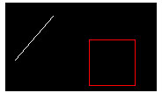

실행 절차

① 회전할 객체 선택:

회전할 객체를 선택합니다.

② 회전할 객체의 기준점 선택:

회전할 객체 첫번째 기준 점을 선택합니다

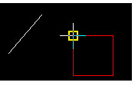

③ 회전할 객체의 두번째 점 선택:

회전할 객체 두번째 점을 선택합니다

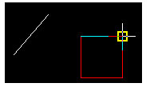

④ 참조 객체의 첫번째 점 선택 [회전 객체 기준점 사용(P)]:

참조할 객체 또는 참조 첫번째 기준 점을 선택합니다.

여기서 회전 객체 기준점 사용 옵션은 이전에 선택했던 회전할 객체의 기준점을 그대로 사용하는 것입니다.

회전할 것과 참조할 객체의 기준점이 서로 맞물려 있는 경우는 재 참조할 필요없이 이 옵션을 사용하면 한번 더 선택하는 수고를 덜어줍니다.

P를 입력하거나 점을 선택하지 않고 그냥 엔터를 입력한 경우 이 옵션이 사용됩니다.

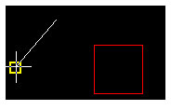

⑤ 참조 객체의 두번째 점 선택:

참조할 객체 또는 참조 두번째 점을 선택합니다

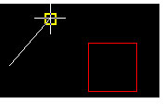

완료된 결과

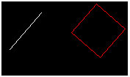

|  |  |
| --- | --- |
| MCO | 다중 방향 복사 |

### 기능

* 선택한 객체를 지정한 간격과 방향으로 다중 복사합니다.

### 아이콘 및 메뉴

|  |  |
| --- | --- |
|  | DreamPlus → 수정 → 다중 방향 복사  명령 : MCO (**M**ultiple **CO**py) |

### 상세 설명

이 프로그램은 객체를 지정한 간격과 방향으로 다중 복사할 때 사용합니다.

객체를 같은 간격, 같은 방향으로 배열할 경우 편리하며 철근 같은 것을 배열할 때 유용하게 사용할 수 있습니다.

실행 절차

① 복사할 객체 선택:

복사할 객체를 선택합니다.

② 기준점 지정:

복사 기준점을 지정합니다.

③ 방향 및 복사 거리점 지정:

여기서 선택하는 점을 통해 복사할 방향 및 거리를 판단하게됩니다.

즉, 거리 값을 입력하는 것이 아니고 이전에 선택한 기준점과 여기서 선택한 방향점 사이의 거리가 복사할 간격이 됩니다.

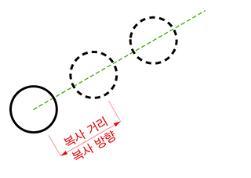

④ 복사 종료 점 지정:

마우스로 십자선을 움직이면 앞서 선택한 방향으로만 계속 복사가됩니다.

복사되는 과정은 도면에 가상 객체로 보여지기 때문에 파악이 쉽습니다.

이 상태에서 ESC 를 누르면 복사되지 않고 취소됩니다.

관련 명령

[두 점 등분, 간격 복사(DIC)](mk:@MSITStore:C:\Users\MARRY\Desktop\DreamPlus.chm::/Html/DIC.html)

[증분 복사(ICO)](mk:@MSITStore:C:\Users\MARRY\Desktop\DreamPlus.chm::/Html/ICO.html)

[선을 따라 객체 정렬(AETC)](mk:@MSITStore:C:\Users\MARRY\Desktop\DreamPlus.chm::/Html/AETC.html)

[객체 배열(ARRE)](mk:@MSITStore:C:\Users\MARRY\Desktop\DreamPlus.chm::/Html/ARRE.html)

|  |  |
| --- | --- |
| DIC | 두 점 등분, 간격 복사 |

### 기능

* 선택한 두 점 사이를 등분 또는 간격 지정해서 객체를 복사합니다.

### 아이콘 및 메뉴

|  |  |
| --- | --- |
|  | DreamPlus → 수정 → 두 점 등분, 간격 복사  명령 : DIC (**DI**vide **C**opy) |

### 상세 설명

이 프로그램은 선택한 두 점 사이를 등분 또는 간격 지정해서 객체를 복사할 때 사용합니다.

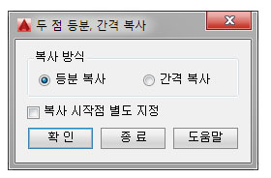

복사 방식

선택한 두 점 사이를 등분하여 복사할지 지정 간격마다 복사할지 선택합니다.

복사 시작점 별도 지정

아래 실행 절차에 설명이 있습니다.

실행 절차

① 복사할 객체 선택:

도면에서 등분 또는 간격 복사할 객체를 선택합니다.

② 복사할 기준점 지정:

객체를 복사할 기준이 되는 점을 선택합니다.

기본적으로 여기서 지정한 기준점이 복사 시작 점이 됩니다.

두 점 사이를 등분 또는 간격 복사하기 위해 두 점의 입력이 필요한데 이 기준점을 시작 점으로 이용합니다.

복사 시작점을 별도로 지정하고 싶다면 프로그램 창의 옵션에 체크하면 됩니다.

예를 들어 아래 그림 중 원이 복사할 객체이고 빨간 선이 복사 구간의 시작과 끝을 나타내는 가상 선이라면

기본 값인 기준점을 시작점으로 이용이 편리한 경우는

복사할 객체와 두 점이 서로 맞닿은 경우입니다.

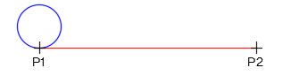

복사 시작점 별도 지정이 편리한 경우는

복사할 객체와 두 점이 멀리 떨어진 경우입니다.

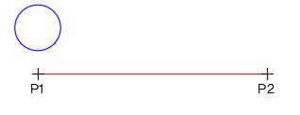

③ 복사 끝 점 지정:

복사할 구간의 끝 점을 지정합니다.

④ 등분 개수 입력 또는 복사 간격 입력:

복사 방식 옵션에 따라 등분 값 또는 간격 값을 입력합니다.

입력한 값은 저장되므로 다음 번 실행시 값이 같다면 다시 입력할 필요 없이 엔터(스페이스바, 엔터키 등)를 입력하면 됩니다.

명령이 완료되면 등분 또는 간격 값 결과가 명령창에 표시됩니다.

관련 명령

[다중 방향 복사(MCO)](mk:@MSITStore:C:\Users\MARRY\Desktop\DreamPlus.chm::/Html/MCO.html)

[증분 복사(ICO)](mk:@MSITStore:C:\Users\MARRY\Desktop\DreamPlus.chm::/Html/ICO.html)

[선을 따라 객체 정렬(AETC)](mk:@MSITStore:C:\Users\MARRY\Desktop\DreamPlus.chm::/Html/AETC.html)

[객체 배열(ARRE)](mk:@MSITStore:C:\Users\MARRY\Desktop\DreamPlus.chm::/Html/ARRE.html)

|  |  |
| --- | --- |
| ICO | 증분 복사 |

### 기능

* 입력한 거리값으로 증분하면서 객체를 복사합니다.

### 아이콘 및 메뉴

|  |  |
| --- | --- |
|  | DreamPlus → 수정 → 증분 복사  명령 : ICO (**I**ncremental **CO**py) |

### 상세 설명

이 프로그램은 객체를 증분 거리 값으로 연속 복사할 때 사용합니다.

실행 절차

① 증분 복사할 객체 선택:

복사할 객체를 선택합니다.

② 다음점 지정:

복사할 방향을 지정합니다.

③ 복사할 증분 거리 지정:

거리를 입력하면 앞서 지정한 방향으로 복사가 됩니다.

이 명령은 ESC키를 누르거나 엔터를 눌러 종료전까지 계속 나오므로 원하는 만큼 증분된 거리를 계속 지정하면 됩니다.

한번 입력한 거리 값은 기억되었다가 다음 거리 지정 때 기본 값으로 나오게됩니다.

관련 명령

[다중 방향 복사(MCO)](mk:@MSITStore:C:\Users\MARRY\Desktop\DreamPlus.chm::/Html/MCO.html)

[두 점 등분, 간격 복사(DIC)](mk:@MSITStore:C:\Users\MARRY\Desktop\DreamPlus.chm::/Html/DIC.html)

[선을 따라 객체 정렬(AETC)](mk:@MSITStore:C:\Users\MARRY\Desktop\DreamPlus.chm::/Html/AETC.html)

[객체 배열(ARRE)](mk:@MSITStore:C:\Users\MARRY\Desktop\DreamPlus.chm::/Html/ARRE.html)

|  |  |
| --- | --- |
| AETC | 선을 따라 객체 정렬 |

### 기능

* 지정한 객체를 선분 객체 상에 지정 간격으로 정렬 배치합니다.

### 아이콘 및 메뉴

|  |  |
| --- | --- |
|  | DreamPlus → 그리기 → 선을 따라 객체 정렬  명령 : AETC (**A**lign **E**ntity **T**o **C**urve) |

### 상세 설명

이 프로그램은 선택한 객체를 선분 객체 상에 지정 간격으로 정렬 배치할 때 사용합니다.

일반적으로 객체를 선분 객체에 지정 간격으로 정렬 배치하려면

객체를 블록으로 만들고 → MEASURE 명령 → B 옵션으로 만든 블록을 지정하여 배치하는 과정을 거칩니다.

이 과정에서 불편한 점은 아래와 같습니다.

- 지정한 구간만 배치하기 곤란한 점

- 블록을 잘못 만들면 처음부터 다시 만들어야하는 점

이 프로그램은 위와 같은 불편한 과정 없이 선택한 객체를 바로 선분 객체 상에 정렬 배치합니다.

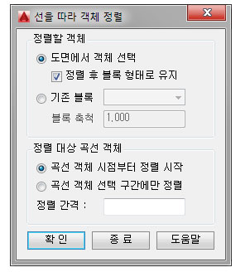

정렬할 객체

도면에서 객체 선택

정렬할 객체를 실행 중 직접 선택합니다.

정렬 후 블록 형태로 유지

체크하면 선택한 객체를 정렬 배치한 후 블록 형태가 되도록합니다.

체크 해제하면 블록이 아닌 선택한 객체 그대로 유지됩니다.

체크가 필요한 경우는 블록이기 때문에 정렬 배치 후 수정이 필요할 때

블록 하나만 수정하면 정렬된 전체 객체가 모두 반영되므로 지속적인 변경이 예상될 때 체크하여 사용하면됩니다.

기존 블록

도면에서 객체를 선택하는 것이 아니라 도면에 이미 만들어져 있는 블록을 선택하여 정렬 배치합니다.

버튼을 누르면 현재 도면의 블록를 선택하여 블록 이름을 지정할 수 있습니다.

블록 축척에 값을 지정하면 정렬할 때 지정한 축척 값으로 정렬 배치합니다.

정렬 대상 곡선 객체

정렬 대상이 되는 곡선 객체에 대한 옵션입니다.

곡선 객체 시점부터 정렬 시작

곡선 객체 전체 길이에 걸쳐 시점부터 정렬 배치합니다.

곡선 객체 선택 구간에만 정렬

곡선 객체 중 사용자가 지정한 임의의 구간에만 정렬 배치합니다.

정렬 간격 :

선택한 객체를 정렬할 간격을 입력합니다.

실행 절차

① 선을 따라 정렬할 객체 선택:

'도면에서 객체 선택' 옵션을 사용한 경우에만 표시되는 명령입니다.

정렬할 객체를 도면에서 선택하면 됩니다.

② 정렬 기준점 선택:

'도면에서 객체 선택' 옵션을 사용한 경우에만 표시되는 명령입니다.

선택한 객체 중 정렬할 기준이 되는 점을 선택합니다.

③ 곡선 객체 선택:

정렬 대상이 되는 곡선 객체를 선택합니다.

지원하는 객체는 선, 폴리선, 호, 원, 타원, 스플라인 같은 선분 객체입니다.

1) 곡선 객체 시점부터 정렬 시작 옵션을 사용한 경우

여기서 선택한 부분을 시점으로 하여 정렬이 시작됩니다.

즉, 같은 선이라도 어느 쪽을 선택하느냐에 따라 정렬 시작 부분을 바꿀 수 있습니다.

2) 곡선 객체 선택 구간에만 정렬 옵션을 사용한 경우

추가로 정렬 시작 점과 끝 점을 이 과정 이후 선택하게됩니다.

④ 정렬된 객체 90도씩 회전 [R]:

선택한 객체 또는 지정한 블록이 정렬이 되며 이 명령 상태에서 R 을 입력할 때마다 정렬된 객체가 90도씩 회전합니다.

최종 정렬 배치된 것이 원하는 형태라면 엔터나 ESC 키를 입력하여 프로그램을 종료합니다.

관련 명령

[다중 방향 복사(MCO)](mk:@MSITStore:C:\Users\MARRY\Desktop\DreamPlus.chm::/Html/MCO.html)

[두 점 등분, 간격 복사(DIC)](mk:@MSITStore:C:\Users\MARRY\Desktop\DreamPlus.chm::/Html/DIC.html)

[증분 복사(ICO)](mk:@MSITStore:C:\Users\MARRY\Desktop\DreamPlus.chm::/Html/ICO.html)

[객체 배열(ARRE)](mk:@MSITStore:C:\Users\MARRY\Desktop\DreamPlus.chm::/Html/ARRE.html)

|  |  |
| --- | --- |
| ARRE | 객체 배열 |

### 기능

* 선택한 객체를 수평, 수직, 사선 등 다양한 방향으로 배열합니다.

### 아이콘 및 메뉴

|  |  |
| --- | --- |
|  | DreamPlus → 수정 → 객체 배열  명령 : ARRE (**ARR**ay **E**ntities) |

### 상세 설명

이 프로그램은 객체를 배열할 때 사용합니다.

일반적인 배열보다는 철근을 배열할 때 유용하게 사용할 수 있습니다.

객체를 X, Y, 사선 배열, 수평, 수직 일직선 배열하는 기능이 있습니다.

실행 절차

① 배열할 객체 선택:

배열할 객체를 선택합니다.

② 배열 간격 입력:

객체를 배열할 간격을 입력합니다.

입력한 배열 간격은 다음 번 실행 중 변경할 때까지 기억됩니다.

③ 배열할 길이 기준이 되는 첫번째 점 선택 또는 길이 값 입력:

배열할 길이를 얻기위한 첫번째 점을 선택하거나 길이 값을 직접 입력합니다.

④ 배열할 길이 기준이 되는 두번째 점 선택:

앞서 점을 선택한 경우 표시되는 명령입니다.

배열할 길이를 얻기위한 두번째 점을 선택합니다.

점 선택이 완료되면 첫번째 점 ~ 두번째 점 거리가 배열 길이가 됩니다.

⑤ 옵션 입력 [X방향(X)/Y방향(Y)/사선(D)/수평(H)/수직(V)]

모두 5개의 옵션이 있으며 각각의 기능은 아래와 같습니다.

입력한 옵션은 다음 번 실행 중 변경할 때까지 기억됩니다.

X방향(X) = 배열 간격이 X 방향입니다.

배열 방향은 다음 명령에서 결정됩니다.

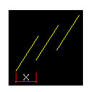

Y방향(Y) = 배열 간격이 Y 방향입니다.

배열 방향은 다음 명령에서 결정됩니다.

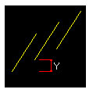

사선(D) = 배열 간격이 사선 방향입니다.

배열 방향은 다음 명령에서 결정됩니다.

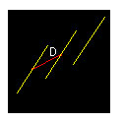

수평(H) = 배열 간격이 수평 방향 입니다.

방향에 관계없이 수평으로만 배열이 됩니다.

이 옵션 선택시에는 방향을 결정하는 다음 과정 없이 프로그램이 완료됩니다.

왼쪽, 오른쪽 방향 기준은 앞서 선택했던 길이 기준 두 점 방향에 따릅니다.

즉, 첫점 보다 왼쪽을 선택했으면 왼쪽으로, 오른쪽을 선택했으면 오른쪽으로 배열 합니다.

앞서 점을 선택한 것이 아니라 길이 값을 직접 입력한 것이라면 길이 값이 음수/양수에 따라 왼쪽/오른쪽이 결정됩니다.

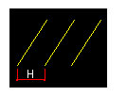

수직(V) = 배열 간격이 수직 방향 입니다.

방향에 관계없이 수직으로만 배열이 됩니다.

이 옵션 선택시에는 방향을 결정하는 다음 과정 없이 프로그램이 완료됩니다.

윗쪽, 아래쪽 방향 기준은 앞서 선택했던 길이 기준 두 점 방향에 따릅니다.

즉, 첫점 보다 윗쪽을 선택했으면 윗쪽으로, 아래쪽을 선택했으면 아래쪽으로 배열 합니다.

앞서 점을 선택한 것이 아니라 길이 값을 직접 입력한 것이라면 길이 값이 양수/음수에 따라 윗쪽/아래쪽이 결정됩니다.

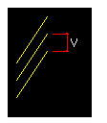

⑥ 배열할 방향 기준이 되는 첫번째 점 선택:

위 배열 옵션 중 X방향(X), Y방향(Y), 사선(D) 옵션을 선택한 경우 표시되는 명령입니다.

배열할 방향을 얻기 위한 첫번째 점을 선택합니다.

단순히 방향을 얻기 위한 점이므로 아무점이나 선택해도 됩니다.

⑥ 배열할 방향 기준이 되는 두번째 점 선택:

배열할 방향을 얻기 위한 두번째 점을 선택합니다.

단순히 방향을 얻기 위한 점이므로 아무점이나 선택해도 됩니다.

관련 명령

[다중 방향 복사(MCO)](mk:@MSITStore:C:\Users\MARRY\Desktop\DreamPlus.chm::/Html/MCO.html)

[두 점 등분, 간격 복사(DIC)](mk:@MSITStore:C:\Users\MARRY\Desktop\DreamPlus.chm::/Html/DIC.html)

[증분 복사(ICO)](mk:@MSITStore:C:\Users\MARRY\Desktop\DreamPlus.chm::/Html/ICO.html)

[선을 따라 객체 정렬(AETC)](mk:@MSITStore:C:\Users\MARRY\Desktop\DreamPlus.chm::/Html/AETC.html)

|  |  |
| --- | --- |
| **PW** | **선 두께 변경** |

**기능**

* 선택한 선, 폴리선, 호, 원의 선 두께를 일괄적으로 변경합니다.

**아이콘 및 메뉴**

|  |  |
| --- | --- |
|  | DreamPlus → 수정 → 선 두께 변경  명령 : PW (modify **P**olyline **W**eight) |

**상세 설명**

이 프로그램은 선택한 선, 폴리선, 호, 원의 선 두께를 일괄적으로 변경할 때 사용합니다.

선 두께는 폴리선에만 적용이 되므로 선, 호, 원은 이 프로그램을 사용 후 폴리선으로 변경됩니다.

실행 절차

① 선 두께를 변경할 객체 선택:

선 두께를 변경할 객체를 선택합니다.

지원하는 객체는 선, 폴리선, 호, 원 입니다.

② 선 두께 입력 :

변경할 선 두께를 입력합니다.

|  |  |
| --- | --- |
| **RZV** | **Z값 변경** |

**기능**

* 다양한 방법으로 선택한 객체의 Z 값을 바꿉니다.

**아이콘 및 메뉴**

|  |  |
| --- | --- |
|  | DreamPlus → 수정 → Z값 변경  명령 : RZV (**R**emove **Z**-coordinate **V**alue) |

**상세 설명**

이 프로그램은 객체의 Z 값을 변경하는 아래와 같은 3가지의 기능이 포함된 프로그램 입니다.

1. Z값 변경 : 선택한 객체의 Z 값을 지정 값으로 일괄 변경, 기존 Z 값을 지정 값으로 사칙 연산

2. Z값 연속 변경 : 선택한 객체의 Z 값을 증분 값으로 연속하여 변경

3. 객체 Z값 문자 쓰기 : 객체가 가진 Z 값을 문자로 표기

공통 옵션인 소수점은 계산된 Z 값을 객체에 적용할 소수점 값입니다.

예를 들어 프로그램의 내부 계산 결과 값이 10.123 일 때 소수점 2 로 적용하면 10.12 가 객체에 적용되거나 도면에 표기됩니다.

1. Z값 변경

기존 객체의 Z값을 지정 값으로 일괄 변경하거나 기존 Z값에 지정 값을 사칙연산하여 변경합니다.

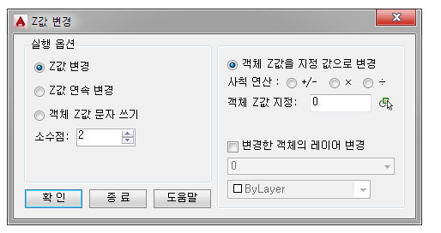

객체 Z 값을 지정 값으로 변경하려면 체크 후 객체 Z값 지정 칸에 원하는 값을 입력합니다.

예를 들어 그림과 같이 0을 입력했다면 선택한 객체의 Z 값은 0 이 됩니다.

버튼을 누르면 현재 도면의 문자를 선택하여 문자 내용 값을 가져올 수 있습니다.

기존 객체의 Z 값에 어떤 값을 사칙 연산하려면 +/-, ×, ÷ 에 체크합니다.

예를 들어 모두 1.5 씩 빼고 싶다면 +/- 를 선택하고 -1.5를 입력하여 실행하면 됩니다.

2. Z값 연속 변경

지정한 시작 값 부터 증분 값으로 연속하여 객체의 Z 값을 바꿉니다.

등고선처럼 1m 또는 5m씩 일정한 증분 값을 가진 객체를 변경하고 싶은 경우 사용합니다.

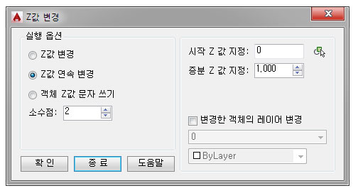

시작 Z 값 지정:

시작할 Z 값을 지정합니다.

증분 Z 값 지정:

연속적으로 계속 증분할 Z 값을 지정합니다.

변경한 객체의 레이어 변경

Z 값이 변경된 객체의 레이어와 색상을 바꾸고 싶으면 설정합니다.

객체가 많아서 어떤 객체의 Z 값을 바꿨는지 헛갈릴 때 이 옵션을 사용하면 Z 값이 변경된 객체는 레이어, 색상이 변경되므로 쉽게 알아볼 수 있습니다.

실행 절차

예를 들어 시작 Z 값을 0, 증분 Z 값을 5라고 입력한 경우입니다.

① 설정할 Z값은 0.000 입니다. Z 값을 바꿀 객체 선택:

최초 실행이므로 시작 Z 값에 지정한 0으로 바꿀 객체를 선택하라는 메세지가 나옵니다.

이 상태에서 객체를 선택하고 엔터를 입력하면 선택한 객체의 Z 값이 0으로 바뀌고 아래와 같은 메세지가 나옵니다.

② 설정할 Z값은 5.000 입니다. Z 값을 바꿀 객체 선택:

증분 값을 5로 지정했으므로 최초 시작 값인 0보다 5가 증분된 값으로 메세지가 표시됩니다.

마찬가지로 객체를 선택하고 엔터를 입력하면 선택한 객체의 Z 값이 5로 바뀝니다.

다음 증분된 값은 10 이므로 이후 다음 객체를 선택하게됩니다.

이와 같이 최종적으로 엔터 또는 취소를 입력하여 종료전까지 연속적으로 증분하여 객체의 Z 값을 변경할 수 있습니다.

3. 객체 Z값 문자 쓰기

점, 선, 3D 폴리선, 블록 객체에 대해 각 점 또는 정점 등 객체가 가진 Z 값을 문자로 쓰는 기능입니다.

즉, Z값을 가지고 있는 점(Point)들이 많을 때 각 점의 Z값을 문자로 표기하고 싶은 경우 사용합니다.

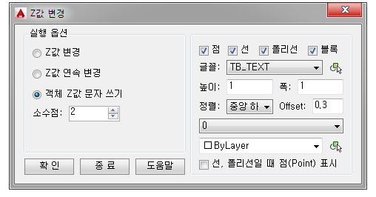

Z값을 문자로 표기하고 싶은 객체에 체크합니다.

선택된 객체만 실행 중 변경할 수 있습니다.

예를 들어 점 객체만 체크했다면 실행 중 점 객체의 Z 값만 문자로 표기합니다.

글꼴, 높이, 폭, 소수점, 레이어

도면에 Z 값을 표기할 문자의 글꼴과 높이, 폭, 소수점, 레이어를 설정합니다

버튼을 누르면 현재 도면의 객체를 선택하여 글꼴, 레이어 등 특성을 가져올 수 있습니다.

정렬

도면에 Z 값을 표기할 문자의 문자 정렬을 선택합니다.

이 정렬 값은 문자를 객체 위에 표기할지 아래에 표기할지 영향을 미칩니다.

예를들어 아래 그림에서 보면 좌측은 중앙 하단으로 표기한 것이고, 우측은 중앙 상단으로 표기한 것입니다.

하단으로 표기하면 문자의 하단에 객체가 위치하고 상단으로 표기하면 문자의 상단에 객체가 위치합니다.

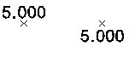

Offset

Z 값을 표시할 위치와 문자의 정렬점 사이 떨어진 간격을 입력합니다.

선, 폴리선일때 점 표시

객체가 Line 또는 3D Polyline인 경우 각 정점에 문자를 표기하는데 각 정점에 문자와 함께 점(Point) 객체를 추가할지 여부입니다

체크하면 정점에 문자와 함께 점 객체가 추가됩니다.

점은 AutoCAD의 현재 도면 점 스타일을 따라갑니다.

점 스타일은 AutoCAD 명령어 PTYPE 에서 설정합니다.

|  |  |
| --- | --- |
| DRH | 해치를 뒤로 보내기 |

### 기능

* 해치를 다른 객체 보다 뒤에 표시되도록 Draw Order 합니다.

### 아이콘 및 메뉴

|  |  |
| --- | --- |
|  | DreamPlus → 수정 → 해치를 뒤로 보내기  명령 : DRH (**DR**aw order by **H**atch) |

### 상세 설명

이 프로그램은 해치를 다른 객체 뒤로 표시되도록할 때 사용합니다.

실행 절차

① 객체 뒤로 보낼 해치 선택:

해치 객체를 선택합니다.

영역을 지정하면 해치만 필터되어 선택이됩니다.

선택이 완료되면 해치를 다른 객체보다 뒤로 보내게됩니다

명령을 실행했는데도 해치가 여전히 앞에 나와 있는 경우에는 Regen 하면 됩니다.

관련 명령

[이미지 Draworder(DRI)](mk:@MSITStore:C:\Users\MARRY\Desktop\DreamPlus.chm::/Html/DRI.html)

|  |  |
| --- | --- |
| DRI | 이미지 Draworder |

### 기능

* 선택한 이미지를 도면의 맨 뒤로 또는 맨 앞으로 보냅니다.

### 아이콘 및 메뉴

|  |  |
| --- | --- |
|  | DreamPlus → 수정 → 이미지 Draworder  명령 : DRI (**DR**aw order by **I**mage) |

### 상세 설명

이 프로그램은 이미지를 다른 객체 맨 뒤로 또는 맨 앞으로 보냅니다.

실행 절차

① 이미지 선택:

이미지를 선택합니다.

영역을 지정하면 이미지만 필터되어 선택이됩니다.

② 순서 옵션[앞으로(F)/뒤로(B)] 뒤로(B):

선택한 이미지를 앞으로 보낼지 뒤로 보낼지 옵션을 입력합니다

뒤로가 기본 값이므로 뒤로 보내려면 B 옵션을 입력할 필요없이 엔터를 누르면됩니다

관련 명령

[해치를 뒤로 보내기(DRH)](mk:@MSITStore:C:\Users\MARRY\Desktop\DreamPlus.chm::/Html/DRH.html)

|  |  |
| --- | --- |
| BOP | 한 점에서 객체 끊기 |

### 기능

* 선택한 선분 객체를 지정한 한 점에서 끊습니다.

### 아이콘 및 메뉴

|  |  |
| --- | --- |
|  | DreamPlus → 수정 → 한 점에서 객체 끊기  명령 : BOP (**B**reak at **O**ne **P**oint) |

### 상세 설명

이 프로그램은 선분 객체 상 임의의 점을 끊을 때 사용합니다.

AutoCAD 기본 Break 명령과 달리 간편하게 하나의 점에서 끊어집니다.

실행 절차

① 한 점에서 끊을 객체 선택 :

한 점에서 끊을 객체를 선택합니다.

② 끊을 점 선택 :

끊을 점을 지정합니다.

객체 간 서로 교차되는 점 마다 끊을 경우는 '[교차점 객체 끊기(BRE)](mk:@MSITStore:C:\Users\MARRY\Desktop\DreamPlus.chm::/Html/BRE.html)' 명령을 사용하면 됩니다.

|  |  |
| --- | --- |
| BRE | 객체 끊기 |

### 기능

* 선택한 선분 객체들의 교차점 또는 지정 거리마다 객체를 끊습니다.

### 아이콘 및 메뉴

|  |  |
| --- | --- |
|  | DreamPlus → 수정 → 객체 끊기  명령 : BRE (extend **BRE**ak) |

### 상세 설명

이 프로그램은 선분 객체들을 끊을 때 사용하는 프로그램으로 아래 세가지 기능이 있습니다.

① 서로 교차하는 모든 객체 끊기

② 기준 객체에 교차되는 객체만 끊기

③ 지정 거리마다 끊기

지원하는 객체는 선, 폴리선, 호, 원, 타원, 스플라인 등 선분 객체 입니다.

만약 한 점에서 끊고 싶은 경우는 '[한 점에서 객체 끊기(BOP)](mk:@MSITStore:C:\Users\MARRY\Desktop\DreamPlus.chm::/Html/BOP.html)' 명령을 사용하면 됩니다.

프로그램에서 원하는 기능의 버튼을 눌러 실행합니다.

실행한 버튼 값은 저장이 되므로 다음번 재실행할 때 마우스로 버튼을 누를 필요 없이 실행 후 엔터(스페이스바, 엔터키 등) 동작으로 이전 실행한 기능을 바로 실행할 수 있습니다.

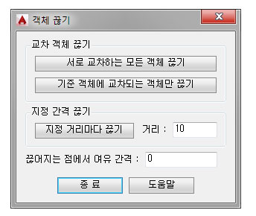

[ 서로 교차하는 모든 객체 끊기 ]

선택한 객체들을 객체 간 서로 교차하는 점에서 모든 객체를 끊습니다.

이 기능은 메뉴에는 없지만 BRA 라는 명령으로 이 대화상자 없이 바로 실행할 수도 있습니다.

[ 기준 객체에 교차되는 객체만 끊기 ]

기준 객체는 끊어지지 않고 기준 객체와 교차되는 객체만 끊습니다.

이 기능은 아래의 두 과정으로 실행됩니다.

① 끊을 기준이되는 객체 선택: 기준 객체를 선택합니다.

② 기준선과 교차점에서 끊을 객체 선택: 끊을 객체를 선택합니다.

[ 지정 거리마다 끊기 ]

선택한 객체를 지정한 거리마다 끊습니다.

지정 거리는 프로그램 창에서 지정하고 실행하면 됩니다.

끊어지는 점에서 여유 간격

위 세가지 기능에 모두 공통적으로 적용되는 옵션입니다.

값을 지정하면 끊어지는 점에서 주변으로 지정 여유 간격만큼 더 잘라집니다.

여유 간격은 선, 폴리선, 호, 원, 스플라인 등 선분 객체에 모두 적용됩니다.

예를 들어 아래 그림은 파란색 선을 기준 객체로하고 빨간색 선을 끊을 때 지정 여유 간격을 적용한 예입니다.

여유 간격은 한쪽 거리입니다.

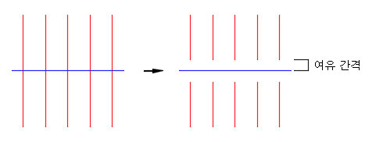

|  |  |
| --- | --- |
| XYB | X,Y 축척 다르게 변환 |

### 기능

* 지정한 객체를 가로, 세로 비율을 다르게 변경합니다.

### 아이콘 및 메뉴

|  |  |
| --- | --- |
|  | DreamPlus → 수정 → X,Y 축척 다르게 변환  명령 : XYB |

### 상세 설명

이 프로그램은 선택한 객체의 가로, 세로 축척을 다르게 변환할 때 사용합니다.

이 프로그램이 없이 X, Y 축척 비율을 다르게 적용하고 싶으면 지정한 객체를 블록으로 만들고, 그 블록을 삽입할 때 X, Y 축척을 다르게 삽입하면 됩니다.

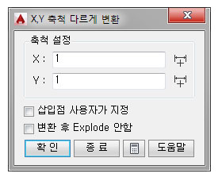

축척 설정

원본 객체 대비 변환 비율입니다.

예를 들어 X 에 0.5를 입력하면 원본보다 가로가 50% 줄어든 도면이 됩니다.

버튼을 누르면 도면에서 거리를 지정하여 입력할 수 있습니다.

이 버튼을 누를 경우 과정은 다음과 같습니다.

① 참조 길이 첫번째 점 지정 또는 값 입력:

변환전 원본 길이 값을 가져올 첫번째 점을 선택하거나 값을 직접 입력합니다.

예를 들어 길이 1.0 의 원본객체를 길이 2.0 에 맞출 경우 길이 1.0을 선택하는 과정입니다.

② 참조 길이 두번째 점 지정:

앞서 점을 선택한 경우 표시되는 명령입니다.

두번째 점을 선택하면 도면에 지정한 거리가 표시됩니다.

③ 실제 길이 첫번째 점 지정 또는 값 입력:

변환될 실제 길이 값을 가져올 첫번째 점을 선택하거나 값을 직접 입력합니다.

예를 들어 길이 1.0 의 원본객체를 길이 2.0 에 맞출 경우 길이 2.0을 선택하는 과정입니다.

④ 실제 길이 두번째 점 지정:

앞서 점을 선택한 경우 표시되는 명령입니다.

두번째 점을 선택하면 도면에 지정한 거리가 표시되고 비율 값이 프로그램 창에 입력됩니다.

삽입점 사용자가 지정

체크하면 변경된 객체의 삽입점을 사용자가 지정할 수 있습니다.

체크하지 않으면 원본 객체와 같은 위치에 그대로 작성합니다.

변환 후 Explode 안함

체크하면 변환 후 Explode하지 않고 블록 상태가됩니다.

주의 사항

원, 호는 변환 후 스플라인이 됩니다.

스플라인 객체는 다시 축척을 원래대로 되돌려도 원래의 원, 호가 되지 않습니다.

스플라인을 다시 원, 호로의 변경은 오토캐드가 기본적으로 지원하지 않습니다.

스플라인을 폴리선으로 변환하고 싶으면 [스플라인 폴리선 변환(STP)](mk:@MSITStore:C:\Users\MARRY\Desktop\DreamPlus.chm::/Html/STP.html) 명령을 사용하면됩니다.

폴리선 객체는 변환 후 선(LINE)이 됩니다.

변환 후 선 객체는 다시 축척을 원래대로 되돌려도 원래의 폴리선이 되지 않습니다.

실행 절차

① X,Y 축척을 다르게 변환할 객체 선택:

변경할 객체를 선택합니다.

② 변환 기준점 선택:

선택한 점을 기준으로 객체를 변경합니다.

기준점을 선택하면 프로그램이 완료됩니다.

'삽입점 사용자가 지정'에 체크되어 있다면 이 명령 이후 삽입점을 추가로 선택하게 됩니다.

사각 계산기

버튼을 누르면 사각 계산기가 실행됩니다.

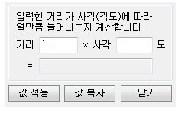

이 계산기는 지정한 직각 길이가 입력한 사각에 따라 어떻게 바뀌는지 계산합니다.

예를 들어 1m가 사각 70도라면 1.06417777247591이 됩니다

도로 설계를 예로들면 배수계획 횡단면도 등에서 사각에 따라 횡단 비율을 늘릴 때 사용하면됩니다.

[값 적용] 버튼을 누르면 계산된 값이 프로그램 창의 X 부분에 입력됩니다.

[값 복사] 버튼을 누르면 클립보드로 계산된 값을 복사하므로 다른 프로그램 등에 값을 붙여넣을 수 있습니다.

|  |  |
| --- | --- |
| **MSC** | **객체 축척 일괄변경** |

**기능**

* 여러 객체의 축척을 한번에 바꿉니다.

**아이콘 및 메뉴**

|  |  |
| --- | --- |
|  | DreamPlus → 수정 → 객체 축척 일괄변경  명령 : MSC (**M**odify entities **SC**ale) |

**상세 설명**

이 프로그램은 여러 객체의 축척을 한번에 바꾸고 싶을 때 사용합니다.

축척을 바꾸기 위해서는 축척 기준점이 있어야하므로 기준점을 판단할 수 있는 객체에만 사용할 수 있습니다.

지원되는 객체는 문자, 원, 호, 블록, 선, 타원 입니다.

일괄적인 비율로 전체 객체 크기를 바꿀 수도 있고 객체별로 크기를 바꿀 수도 있습니다.

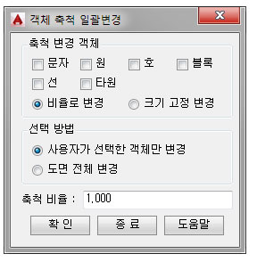

축척 변경 객체:

축척을 변경할 객체에 체크합니다

문자

문자의 삽입 점을 기준으로 축척을 바꿉니다.

문자만 변경할 것이면 AutoCAD의 기본 기능인 SCALETEXT 명령이 좋습니다.

원, 호, 선, 타원

각 객체의 중심점을 기준으로 축척을 바꿉니다.

블록

블록의 삽입 점을 기준으로 축척을 바꿉니다.

블록에 체크하면 아래 그림과 같이 블록을 선택할 수 있는 목록이 보여집니다.

목록에 보이는 블록들은 현재 도면의 블록입니다.

여기서 축척을 변경할 블록을 선택합니다.

[모두 선택], [모두 선택 해제] 버튼은 목록의 모든 블록을 선택하거나 해제할 때 사용합니다.

버튼을 누르면 현재 도면의 블록를 선택하여 블록 이름을 지정할 수 있습니다.

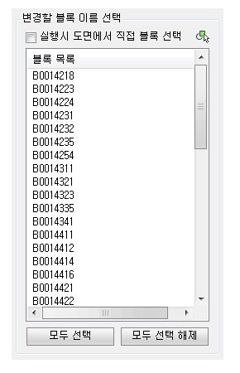

실행시 도면에서 직접 블록 선택

이 옵션은 목록에서 블록을 선택하는 것이 아니라 도면에서 직접 대상 블록을 선택하는 옵션입니다.

체크하면 목록의 모든 항목이 비활성되고 실행 중 사용자가 도면에서 선택한 블록들의 축척을 변경합니다.

축척 변경 기준

축척 변경 기준을 비율로할지 고정 크기로할지 선택합니다.

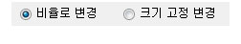

비율로 변경

선택한 객체를 상대적인 비율로 변경합니다.

예를 들어 원을 3배 크게할 경우 축척 비율에 3을 입력하여 사용합니다.

현재 원의 크기보다 3배가 커지게됩니다.

크기 고정 변경

선택한 객체를 절대적인 크기로 변경합니다.

예를 들어 원의 반지름을 1로 입력하면 선택한 모든 원이 반지름 1로 변경됩니다.

이 옵션은 아래와 같이 별도로 크기를 지정하는 창이 보여지게됩니다.

축척 변경 객체에 체크되 객체는 크기를 지정하는 칸이 활성화됩니다.

각 객체의 크기를 지정하면 됩니다.

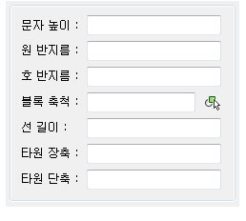

선택 방법

블록을 변경할 객체 선택방법을 지정합니다.

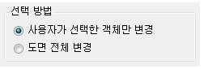

사용자가 선택한 객체만 변경

도면에서 사용자가 선택한 객체만 축척을 변경합니다.

예를 들어 지정한 블록을 도면 전체 중에서 일부만 변경할 경우 사용합니다.

도면 전체 변경

도면 전체에서 지정한 객체를 모두 찾아 축척을 변경합니다.

예를 들어 지정한 블록을 도면 전체 모두 변경할 경우 사용합니다.

|  |  |
| --- | --- |
| **RESC** | **치수, 선 형태 유지 축척 조정** |

**기능**

* 치수와 라인타입의 모양을 유지한채 축척을 조정합니다.

**아이콘 및 메뉴**

|  |  |
| --- | --- |
|  | DreamPlus → 수정 → 치수, 선 형태 유지 축척 조정  명령 : RESC (**RE**tain **SC**ale) |

**상세 설명**

이 프로그램은 치수와 라인타입의 모양을 유지한채 축척을 조정할 때 사용합니다.

일반적으로 AutoCAD 에서 SCALE 명령으로 객체의 축척을 조정하면

선 라인타입의 경우는 선 간격이 넓어지거나 또는 반대로 조밀해집니다.

치수의 경우도 아래 그림처럼 치수 모양이 그대로 유지되므로 수정해야하는 일이 발생할 수 있습니다.

일반적인 축척 조정 전과 조정 후

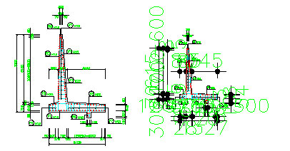

이 프로그램은 이런 경우 선의 라인타입 모양과 축척 모양을 유지한채 축척을 조정합니다.

즉, 일반적인 축척 명령과 비슷하지만 모양이 유지됩니다.

실행 절차

① 객체 선택:

명령을 실행하면 아래와 같이 명령창에 명령과 함께 현재 설정된 옵션 값이 표시됩니다.

< 현재 설정 : 치수 값 강제 유지 = 예 >

축척 조정 객체 선택 [치수 값 강제 유지 변경(S)]:

치수 값 강제 유지 옵션은 축척을 조정해도 조정 전의 치수 값을 그대로 유지하는 옵션입니다.

예를 들어 길이 100 짜리 치수가 있을 때 축척을 0.5로 줄인다면

강제 유지한 경우 치수 길이 값은 그대로 100 이됩니다.

강제 유지를 하지 않는 경우 치수 길이 값은 50 이 됩니다.

기본 값은 '예' 입니다.

옵션을 변경하려면 이 명령 상태에서 'S' 를 입력하여 설정을 변경할 수 있습니다.

② 기준점 지정:

축척을 변경할 기준 점을 지정합니다.

③ 축척 비율 지정 또는 [참조길이(R)]:

변경할 축척 값을 입력하면 프로그램은 완료됩니다.

참조 길이로 축척 비율을 지정하려면 'R'을 입력합니다.

다음은 참조 길이 R 옵션을 입력한 경우 진행 과정입니다.

참조 길이는 직접 값을 입력하거나 도면에서 점을 선택하여 지정할 수 있습니다.

1) 참조 길이 첫번째 점 지정 또는 값 입력:

변환 전 원본 길이 값을 가져올 첫번째 점을 선택하거나 값을 직접 입력합니다.

예를 들어 길이 1.0 의 원본객체를 길이 2.0 에 맞출 경우 길이 1.0을 선택하는 과정입니다.

2) 참조 길이 두번째 점 지정:

앞서 점을 선택한 경우 표시되는 명령입니다.

두번째 점을 선택하면 도면에 지정한 거리가 표시됩니다.

3) 적용 길이 첫번째 점 지정 또는 값 입력:

변환될 실제 길이 값을 가져올 첫번째 점을 선택하거나 값을 직접 입력합니다.

예를 들어 길이 1.0 의 원본객체를 길이 2.0 에 맞출 경우 길이 2.0을 선택하는 과정입니다.

4) 적용 길이 두번째 점 지정:

앞서 점을 선택한 경우 표시되는 명령입니다.

두번째 점을 선택하면 도면에 지정한 거리가 표시되고 비율 값이 프로그램 창에 입력됩니다.

|  |  |
| --- | --- |
| EDV | 간편 DVIEW |

### 기능

* DVIEW 명령의 비틀기를 간편하게 적용합니다.

### 아이콘 및 메뉴

|  |  |
| --- | --- |
|  | DreamPlus → 수정 → 간편 DVIEW  명령 : EDV (**E**asy **DV**iew) |

### 상세 설명

이 프로그램은 캐드의 좌표는 유지하면서 화면을 회전할 때 사용합니다.

아래 그림을 AutoCAD도면이라고 하고 빨간색 선을 선형이라고 할 때 선형이 반듯하게 진행하는 경우가 아니면 모두 기울어진채 작업을 해야 하므로 DVIEW 또는 UCS로 두 번째 그림처럼 돌려놓고 작업하는 경우가 많습니다.

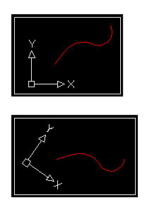

AutoCAD의 기본 명령인 DVIEW로 위와 같이 만들 수 있으나 과정이 불편합니다.

이 프로그램은 마우스로 수평이 될 부분 두 점만 선택하면 위와 같이 화면을 회전시켜주므로 편리합니다.

실행 절차

① 수평으로 만들 첫번째 점 선택(아무키나 입력시 복원):

수평으로 만들고 싶은 첫 번째 점을 선택합니다.

화면을 원래대로 되돌리려면 이 명령에서 엔터를 입력하거나 아무 키나 입력하면됩니다.

② 수평으로 만들 두번째 점 선택 :

수평으로 만들고 싶은 두 번째 점을 선택합니다.

③ 마우스 십자선도 함께 회전[Y/N]<Y>:

DVIEW와 관계없이 마우스 십자선은 그대로 회전된채 남아 있게 되는데 이 명령에서 Y를 입력하면 마우스 십자선도 현재 DVIEW의 비틀기대로 회전되어 AutoCAD 화면과 수평, 수직되는 십자선으로 설정합니다.

(기본값이 Y 이므로 그냥 엔터 치면 십자선도 회전됩니다.)

관련 명령

[간편 SNAPANG(ESN)](mk:@MSITStore:C:\Users\MARRY\Desktop\DreamPlus.chm::/Html/ESN.html)

[두 점으로 UCS 작성(TU)](mk:@MSITStore:C:\Users\MARRY\Desktop\DreamPlus.chm::/Html/TU.html)

|  |  |
| --- | --- |
| ESN | 간편 SNAPANG |

### 기능

* 십자선을 회전하는 SNAPANG 값을 쉽고 정확하게 지정합니다.

### 아이콘 및 메뉴

|  |  |
| --- | --- |
|  | DreamPlus → 수정 → 간편 SNAPANG  명령 : ESN (**E**asy **SN**ap angle) |

### 상세 설명

이 프로그램은 십자선을 원하는 방향으로 회전시킬 때 사용합니다.

AutoCAD의 기본 명령인 SNAPANG 값을 변경할 수 있으나 정확한 각도 값을 얻기까지 과정이 불편합니다.

이 프로그램은 마우스로 두 점만 선택하면 십자선을 회전시켜주므로 편리합니다.

회전된 직각 객체를 그릴 때 유용하게 사용할 수 있습니다.

십자선이 아닌 화면 자체를 회전하려면 [간편 DVIEW(EDV)](mk:@MSITStore:C:\Users\MARRY\Desktop\DreamPlus.chm::/Html/EDV.html) 명령을 사용하면됩니다.

실행 절차

① 회전각도를 지정할 첫번째 점 선택[뷰(V)/복원(아무키나 입력)]:

각도를 돌릴 첫 번째 점을 선택합니다.

뷰(V) 옵션은 현재 도면에 DVIEW가 적용되어 화면이 회전된 경우 현재 VIEW에 맞춰서 반듯하게 십자선을 돌리는 기능입니다.

뷰 옵션을 사용하려면 V를 입력합니다.

십자선을 원래대로 되돌리려면 엔터를 입력하거나 V 외에 아무 키나 입력하면됩니다.

② 회전각도를 지정할 두번째 점 선택:

수평으로 만들고 싶은 두 번째 점을 선택합니다.

관련 명령

[간편 DVIEW(EDV)](mk:@MSITStore:C:\Users\MARRY\Desktop\DreamPlus.chm::/Html/EDV.html)

[두 점으로 UCS 작성(TU)](mk:@MSITStore:C:\Users\MARRY\Desktop\DreamPlus.chm::/Html/TU.html)

|  |  |
| --- | --- |
| TU | 프로그램설명 |

### 기능

* 선택한 두 점을 수평으로하는 UCS를 만듭니다.

### 아이콘 및 메뉴

|  |  |
| --- | --- |
|  | DreamPlus → 수정 → 두 점으로 UCS 작성  명령 : TU (**T**wo point **U**cs) |

### 상세 설명

이 프로그램은 두 점을 선택하여 선택한 두 점이 수평 축이 되는 UCS를 만들 때 사용합니다.

실행 절차

① 첫번째 점 선택 [뷰(V)/WCS로 되돌리기(W)]

수평으로 만들고 싶은 첫 번째 점을 선택합니다.

뷰 옵션은 현재 VIEW에 맞춰서 반듯하게 UCS로 만드는 기능입니다.

(AutoCAD 기본 명령의 UCS→V와 같습니다)

뷰 옵션을 사용하려면 V를 입력합니다.

이 명령 상태에서 W 옵션을 입력하면 UCS를 원래의 WCS로 되돌립니다.

② 두번째 점 선택:

수평으로 만들고 싶은 두 번째 점을 선택합니다.

완료되면 선택한 두 점이 수평 축이 되는 UCS 도면이 됩니다.

관련 명령

[간편 DVIEW(EDV)](mk:@MSITStore:C:\Users\MARRY\Desktop\DreamPlus.chm::/Html/EDV.html)

[간편 SNAPANG(ESN)](mk:@MSITStore:C:\Users\MARRY\Desktop\DreamPlus.chm::/Html/ESN.html)

|  |  |
| --- | --- |
| **FXH** | **해치 패턴 고침** |

**기능**

* AR-CONC, GRAVEL 같은 해치 패턴이 깨져 나오는 경우 이를 제대로 표시되도록 합니다.

**아이콘 및 메뉴**

|  |  |
| --- | --- |
|  | DreamPlus → 수정 → 해치 패턴 고침  명령 : FXH (**F**i**X** **H**atch) |

**상세 설명**

AR-CONC, GRAVEL 같은 해치 패턴이 깨져 보이는 경우 AutoCAD 버전에따라 변수 조정을 해서 다시 그리거나 해치의 원점을 다시 지정해야하는 불편을 덜어줍니다.

이 프로그램은 아래 왼쪽 그림처럼 해치 패턴이 제대로 표시되지 않는 경우 오른쪽 그림처럼 제대로 보이도록 해줍니다.

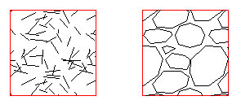

실행 절차

① 패턴을 수정할 해치 선택:

깨져 보이는 해치를 선택하면 프로그램은 완료됩니다.

|  |  |
| --- | --- |
| **JJJ** | **선 결합** |

**기능**

* 선택한 선, 호, 폴리선을 하나의 폴리선으로 결합합니다.

**아이콘 및 메뉴**

|  |  |
| --- | --- |
|  | DreamPlus → 수정 → 선 결합  명령 : JJJ |

**상세 설명**

이 프로그램은 선택한 선들을 모두 결합하여 하나의 선으로 만들 때 사용합니다.

별다른 실행 절차 없이 명령 실행 후 결합할 객체를 선택하면됩니다.

객체는 선, 호, 폴리선을 지원하며, 결합 후 하나의 폴리선이 됩니다.

3D 폴리선 및 Z 값이 서로 다른 선은 결합되지 않습니다.

결합되어 닫힌 폴리선은 결합할 필요가 없으므로 선택 시 제외되고 선택됩니다.

|  |  |
| --- | --- |
| **EXTR** | **경계 외부 자르기** |

**기능**

* 도면에서 선택한 경계 외부를 잘라냅니다.

**아이콘 및 메뉴**

|  |  |
| --- | --- |
|  | DreamPlus → 수정 → 경계 외부 자르기  명령 : EXTR (**EX**tend **TR**im) |

**상세 설명**

이 프로그램은 도면에서 선택한 경계 외부를 잘라낼 때 사용합니다.

원본은 그대로 둔채 경계 외부를 잘라낸 도면을 별도로 작성합니다.

아래 그림처럼 전체 도면에서 위쪽의 사각형 경계를 잘라내어 아래쪽에 별도로 삽입할 때 사용합니다.

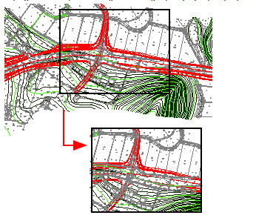

주의 사항

블록, 문자 등 자를 수 없는 객체은 잘리지 않습니다.

도면이 아주 복잡하면 시간이 약간 소요됩니다.

잘 자르지 못할 때

1. 잘라낼 경계가 포함된 부분을 복사 후 새 도면에 붙여넣고 프로그램을 실행합니다.

2. W 명령으로 잘라낼 경계가 포함된 부분을 WBLOCK 저장하여 그 도면을 열고 프로그램을 실행합니다.

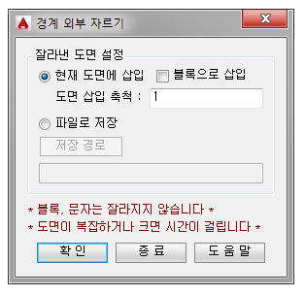

잘라낸 도면 설정

현재 도면에 삽입

잘라낸 후 현재 도면에 복사본으로 작성합니다.

블록으로 삽입에 체크하면 블록으로 만들어 작성합니다.

파일로 저장

잘라낸 도면을 현재 도면에 작성하는 것이 아니라 별도의 파일로 저장합니다.

체크하면 저장 경로를 지정하는 버튼이 활성화되고 저장될 경로를 지정해야합니다.

실행 절차

① 경계 외부를 잘라낼 닫힌 객체 선택:

도면에서 닫힌 경계를 선택합니다.

경계가 선택되면 바로 실행되며 도면 상태에 따라 응답 없음으로 나오면서 시간이 소요될 수도 있습니다.

② 삽입할 점 선택:

'현재 도면에 삽입'에 체크한 경우 나오는 명령입니다.

잘라낸 도면을 삽입할 점을 선택합니다.

|  |  |
| --- | --- |
| BXR | 외부 참조 삽입 |

### 기능

* 선택한 외부참조를 현재 도면에 삽입합니다.

### 아이콘 및 메뉴

|  |  |
| --- | --- |
|  | DreamPlus → 수정 → 외부 참조 삽입  명령 : BXR (**B**ind **XR**ef) |

### 상세 설명

이 프로그램은 도면에서 선택한 외부참조를 바로 삽입하는 프로그램입니다.

외부참조 관리자를 열지 않고 바로 삽입하므로 편리합니다.

실행 절차

① 삽입할 외부참조 선택:

현재 도면에 삽입할 외부참조를 선택합니다.

도면의 외부 참조 경로가 실제와 다른 경우는 삽입되지 않습니다.

관련 명령

[외부참조 분리 (DXR)](mk:@MSITStore:C:\Users\MARRY\Desktop\DreamPlus.chm::/Html/DXR.html)

[외부참조 언로드 (UXR)](mk:@MSITStore:C:\Users\MARRY\Desktop\DreamPlus.chm::/Html/UXR.html)

|  |  |
| --- | --- |
| DXR | 외부참조 분리 |

### 기능

* 선택한 외부참조를 도면에서 분리합니다.

### 아이콘 및 메뉴

|  |  |
| --- | --- |
|  | DreamPlus → 수정 → 외부 참조 분리  명령 : DXR (**D**etach **XR**ef) |

### 상세 설명

이 프로그램은 도면에서 선택한 외부참조를 바로 분리하는 프로그램입니다.

외부참조 관리자를 열지 않고 바로 분리하므로 편리합니다.

실행 절차

① 분리할 외부참조 선택:

도면에서 분리할 외부참조를 선택합니다.

도면의 외부 참조 경로가 실제와 다른 경우는 분리되지 않습니다.

관련 명령

[외부참조 삽입 (BXR)](mk:@MSITStore:C:\Users\MARRY\Desktop\DreamPlus.chm::/Html/BXR.html)

[외부참조 언로드 (UXR)](mk:@MSITStore:C:\Users\MARRY\Desktop\DreamPlus.chm::/Html/UXR.html)

|  |  |
| --- | --- |
| UXR | 외부참조 언로드 |

### 기능

* 선택한 외부참조를 도면에서 언로드합니다.

### 아이콘 및 메뉴

|  |  |
| --- | --- |
|  | DreamPlus → 수정 → 외부 참조 언로드  명령 : UXR (**U**nload **XR**ef) |

### 상세 설명

이 프로그램은 도면에서 선택한 외부참조를 바로 언로드하는 프로그램입니다.

외부참조 관리자를 열지 않고 바로 언로드하므로 편리합니다.

실행 절차

① 언로드할 외부참조 선택:

도면에서 언로드할 외부참조를 선택합니다.

도면의 외부 참조 경로가 실제와 다른 경우는 언로드되지 않습니다.

관련 명령

[외부참조 삽입 (BXR)](mk:@MSITStore:C:\Users\MARRY\Desktop\DreamPlus.chm::/Html/BXR.html)

[외부참조 분리 (DXR)](mk:@MSITStore:C:\Users\MARRY\Desktop\DreamPlus.chm::/Html/DXR.html)

|  |  |
| --- | --- |
| **CN** | **블록, 외부참조의 내부 객체 복사** |

**기능**

* 블록 이나 외부참조 안의 일부 객체를 현재 도면으로 복사합니다.

**아이콘 및 메뉴**

|  |  |
| --- | --- |
|  | DreamPlus → 수정 → 블록, 외부참조의 내부 객체 복사  명령 : CN (**C**opy **N**ested entities) |

**상세 설명**

이 프로그램은 블록 또는 외부참조 내부의 일부 객체만 현재 도면으로 복사할 때 사용합니다.

Express의 NCOPY 명령과 같은 기능이나 NCOPY와 달리 이 프로그램은 객체를 선택하면 바로 복사가됩니다.

실행 절차

① 복사할 블록 또는 외부참조의 객체 선택:

블록 또는 외부참조에서 현재 도면으로 복사할 객체를 선택합니다.

별도의 추가 과정 없이 현재 도면으로 객체가 복사됩니다.

ESC나 엔터를 눌러 취소 전까지 외부참조 또는 블록안의 객체를 선택하면 계속 현재 레이어로 복사됩니다.

문자를 복사할 때 현재 도면에 해당 문자의 스타일이 없는 경우 글꼴이 표시되지 않을 수 있습니다.

주의 사항

Express의 NCOPY와 달리 바로 복사되므로 빠르게 작업이 가능하나 블록이나 외부참조의 상태에 따라 복사되지 못하는 객체는 NCOPY 명령을 사용해야합니다.

|  |  |
| --- | --- |
| EC | 객체 색상 변경 |

### 기능

* 선택한 객체의 색상을 입력한 0 ~ 256 숫자의 색상으로 변경합니다.

### 아이콘 및 메뉴

|  |  |
| --- | --- |
|  | DreamPlus → 수정 → 객체 색상 변경  명령 : EC (modify **E**ntities **C**olor) |

### 상세 설명

이 프로그램은 객체의 색상을 입력한 숫자 색으로 변경합니다.

한번 입력한 숫자는 저장되므로 다음 실행시에도 기본 값으로 유지됩니다.

실행 절차

① 색상을 변경할 객체 선택:

색상을 바꿀 객체를 선택합니다.

② 색상 입력(0~256):

색상 번호를 입력합니다.

실제 색상은 1부터 255까지입니다.

숫자 0 을 입력하게되면 By Block 으로 색상이 지정됩니다.

숫자 256 은 By Layer 입니다.

주의 사항

블록의 내부 객체는 색상이 변경되지 않습니다.

블록의 내부 객체 색상 및 레이어를 일괄 변경하려면 [블록 색상 변경,대체(RBC)](mk:@MSITStore:C:\Users\MARRY\Desktop\DreamPlus.chm::/Html/RBC.html) 명령을 사용하면 됩니다.

|  |  |
| --- | --- |
| **BYL** | **모든 객체 By Layer** |

**기능**

* 도면의 모든 객체 또는 선택한 객체 특성을 ByLayer, ByBlock으로 변경합니다.
* 블록 객체는 블록 내부의 색상도 ByLayer, ByBlock으로 변경합니다.

**아이콘 및 메뉴**

|  |  |
| --- | --- |
|  | DreamPlus → 수정 → 모든 객체 By Layer  명령 : BYL (**BY L**ayer) |

**상세 설명**

이 프로그램은 도면의 객체 특성을 모두 ByLayer 또는 ByBlock으로 변경할 때 사용합니다.

도면 정리할 때 유용하게 사용할 수 있습니다.

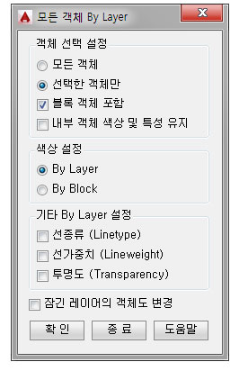

객체 선택 설정

모든 객체 : 도면의 모든 객체를 변경합니다.

선택한 객체만 : 실행 중 선택한 객체만 변경합니다.

블록 객체 포함 : 블록 내부 객체를 포함할지 여부입니다.

내부 객체 색상 및 특성 유지 : 블록 자체 특성은 ByLayer, ByBlock으로 변경하지만 내부 객체는 그대로 유지할 경우 체크합니다.

색상 설정

색상을 By Layer로 변경 또는 By Block으로 변경할 것인지 선택합니다.

기타 By Layer 설정

이 프로그램은 기본적으로 색상을 ByLayer, ByBlock으로 변경하는 프로그램으로 색상외에 추가적인 특성도 ByLayer로 변경할 수 있습니다.

선종류 (Linetype), 선가중치 (Lineweight), 투명도 (Transparency) 등 원하는 특성에 체크하면 그 특성도 ByLayer로 변경됩니다.

잠긴 레이어의 객체도 변경

도면 작업 중 변경되지 말아야할 레이어는 잠금 설정해 놓는 경우가 있는데 이 옵션에 체크하면 잠긴 레이어 안의 객체도 특성을 변경합니다.

|  |  |
| --- | --- |
| BEC | ByLayer 객체 색상 보존 |

### 기능

* ByLayer 객체의 레이어를 바꿔도 기존 레이어 특성(색상, 선종류, 선가중치, 투명도)을 그대로 유지합니다.

### 아이콘 및 메뉴

|  |  |
| --- | --- |
|  | DreamPlus → 수정 → ByLayer 객체 색상 보존  명령 : BEC (**B**ylayer **E**ntities **C**olor) |

### 상세 설명

이 프로그램은 ByLayer 객체의 현재 특성을 그대로 유지하고 싶을 때 사용합니다.

ByLayer 객체는 특성 상 레이어를 바꾸면 바뀐 레이어의 특성대로 변경이 되는데 레이어를 변경하더라도 기존 색상, 점선 등 특성을 유지하고 싶을 때 이 프로그램을 사용합니다.

이 프로그램으로 변경된 객체는 ByLayer를 없애고 색상, 선종류, 선가중치 등을 기존 레이어대로 별도 지정이 됩니다.

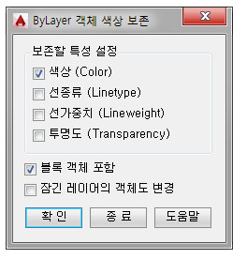

색상, 선종류, 선가중치, 투명도

각 옵션에 체크한 항목은 레이어가 변경되어도 유지될 수 있도록 ByLayer가 아닌 특성으로 변경합니다.

블록 객체 포함

이 옵션에 체크하면 블록 내부의 객체를 변경하여 블록이 레이어가 바뀌어도 이전 특성을 유지하도록 합니다.

잠긴 레이어의 객체도 변경

기본적으로 잠긴 레이어의 객체는 변경하지 않지만 이 옵션에 체크 시 잠긴 레이어의 객체도 변경해줍니다.

참고

객체를 다시 ByLayer로 만들려면 [모든 객체 By Layer (BYL)](mk:@MSITStore:C:\Users\MARRY\Desktop\DreamPlus.chm::/Html/BYL.html) 명령을 이용하면 됩니다.

수정II

|  |  |
| --- | --- |
| RF | 여러번 OFFSET |

### 기능

* 지정한 거리값으로 지정한 개수만큼 Offset를 자동으로 반복해서 합니다.

### 아이콘 및 메뉴

|  |  |
| --- | --- |
|  | DreamPlus → 수정II → 여러번 OFFSET  명령 : RF (**R**epeatedly o**F**fset) |

### 상세 설명

이 프로그램은 지정한 개수만큼 Offset 할 때 사용합니다.

AutoCAD 기본 명령은 한번씩만 Offset 되는 반면 이 프로그램은 한번에 원하는 개수만큼 Offset하므로 한번에 여러개를 Offset할 때 편리합니다.

실행 절차

① Offset할 객체 선택 :

Offset할 객체를 선택합니다.

지원되는 객체는 선, 폴리선, 스플라인, X라인, 광선(RAY), 호, 원, 타원 등 선분 객체입니다.

3D폴리선은 Offset되지 않습니다.

② Offset할 쪽으로 점 지정 :

Offset할 방향을 선택합니다.

③ Offset 거리 입력 :

Offset 할 거리를 입력합니다.

한번 입력한 값은 저장되어 다음 번 실행시 기본 값으로 유지됩니다.

④ Offset 개수 입력 또는 두 점의 시작 점 지정:

Offset 을 반복할 개수를 직접 입력하거나 도면에서 두 점을 선택합니다.

두 점 선택시에는 두 점 사이 거리로 프로그램 내부에서 개수를 판단하는 기준이됩니다.

관련 명령

[증분 Offset (IOF)](mk:@MSITStore:C:\Users\MARRY\Desktop\DreamPlus.chm::/Html/IOF.html)

[양쪽 증분 Offset (BSF)](mk:@MSITStore:C:\Users\MARRY\Desktop\DreamPlus.chm::/Html/BSF.html)

[양쪽 Offset (OBS)](mk:@MSITStore:C:\Users\MARRY\Desktop\DreamPlus.chm::/Html/OBS.html)

[레이어로 Offset (OTL)](mk:@MSITStore:C:\Users\MARRY\Desktop\DreamPlus.chm::/Html/OTL.html)

|  |  |
| --- | --- |
| IOF | 증분 Offset |

### 기능

* 입력한 거리값으로 증분하면서 객체를 Offset합니다.

### 아이콘 및 메뉴

|  |  |
| --- | --- |
|  | DreamPlus → 수정II → 증분 Offset  명령 : IOF (**I**ncremental **OF**fset) |

### 상세 설명

이 프로그램은 증분 거리로 Offset할 때 사용합니다.

증분 거리는 원본 객체와의 떨어진 거리가 아니라 바로 이전 Offset된 객체와의 떨어진 거리입니다.

따라서 처음 Offset 되는 객체는 원본 객체와의 거리로 Offset이지만 다음 부터는 바로 이전 Offset된 객체와의 떨어진 거리로 실행됩니다.

실행 절차

① 증분 Offset할 객체 선택:

Offset할 객체를 선택합니다.

지원되는 객체는 선, 폴리선, 스플라인, X라인, 광선(RAY), 호, 원, 타원 등 선분 객체입니다.

3D폴리선은 Offset되지 않습니다.

② Offset할 쪽으로 점 지정:

Offset할 방향을 선택합니다.

③ Offset 증분 거리 입력:

거리를 입력하면 앞서 지정한 방향으로 Offset이 됩니다.

이 명령은 ESC키를 눌러 종료전까지 계속 나오므로 계속 원하는 만큼 증분된 거리를 지정하면 됩니다.

관련 명령

[여러번 Offset (RF)](mk:@MSITStore:C:\Users\MARRY\Desktop\DreamPlus.chm::/Html/RF.html)

[양쪽 증분 Offset (BSF)](mk:@MSITStore:C:\Users\MARRY\Desktop\DreamPlus.chm::/Html/BSF.html)

[양쪽 Offset (OBS)](mk:@MSITStore:C:\Users\MARRY\Desktop\DreamPlus.chm::/Html/OBS.html)

[레이어로 Offset (OTL)](mk:@MSITStore:C:\Users\MARRY\Desktop\DreamPlus.chm::/Html/OTL.html)

|  |  |
| --- | --- |
| BSF | 양쪽 증분 Offset |

### 기능

* 선택한 객체를 양쪽으로 증분하며 Offset합니다.

### 아이콘 및 메뉴

|  |  |
| --- | --- |
|  | DreamPlus → 수정II → 양쪽 증분 Offset  명령 : BSF (**B**oth **S**ides **O**ffset) |

### 상세 설명

이 프로그램은 객체를 양쪽 방향 증분 거리로 Offset 할 때 사용합니다.

증분 거리는 원본 객체와의 떨어진 거리가 아니라 바로 이전 Offset된 객체와의 떨어진 거리입니다.

따라서 처음 Offset 되는 객체는 원본 객체와의 거리로 Offset이지만 다음 부터는 바로 이전 Offset된 객체와의 떨어진 거리로 실행됩니다.

실행 절차

① 양쪽 증분 Offset할 객체 선택 :

Offset할 객체를 선택합니다.

지원되는 객체는 선, 폴리선, 스플라인, X라인, 광선(RAY), 호, 원, 타원 등 선분 객체입니다.

3D폴리선은 Offset되지 않습니다.

② Offset 증분 거리 입력:

거리를 입력하면 양쪽(좌,우)으로 Offset이 됩니다.

이 명령은 ESC키를 눌러 종료전까지 계속 나오므로 계속 원하는 만큼 증분된 거리를 지정하면 됩니다.

관련 명령

[여러번 Offset (RF)](mk:@MSITStore:C:\Users\MARRY\Desktop\DreamPlus.chm::/Html/RF.html)

[증분 Offset (IOF)](mk:@MSITStore:C:\Users\MARRY\Desktop\DreamPlus.chm::/Html/IOF.html)

[양쪽 Offset (OBS)](mk:@MSITStore:C:\Users\MARRY\Desktop\DreamPlus.chm::/Html/OBS.html)

[레이어로 Offset (OTL)](mk:@MSITStore:C:\Users\MARRY\Desktop\DreamPlus.chm::/Html/OTL.html)

|  |  |
| --- | --- |
| OBS | 양쪽 Offset |

### 기능

* 선택한 객체를 지정한 값만큼 양쪽으로 Offset 합니다.

### 아이콘 및 메뉴

|  |  |
| --- | --- |
|  | DreamPlus → 수정II → 양쪽 Offset  명령 : OBS |

### 상세 설명

이 프로그램은 객체를 지정한 값만큼 양쪽으로 Offset 할 때 사용합니다.

실행 절차

① Offset 거리 입력 또는 [원본 지우기(E)]:

Offset 거리 값을 입력합니다.

원본 지우기(E) 옵션은 Offset 이 완료된 후 원본 객체를 삭제하는 옵션입니다.

이 옵션 값은 다시 바꾸기 전까지 계속 유지됩니다.

② 양쪽 Offset할 객체 선택:

Offset할 객체를 선택합니다

지원되는 객체는 선, 폴리선, 스플라인, X라인, 광선(RAY), 호, 원, 타원 등 선분 객체입니다.

3D폴리선은 Offset되지 않습니다.

관련 명령

[여러번 Offset (RF)](mk:@MSITStore:C:\Users\MARRY\Desktop\DreamPlus.chm::/Html/RF.html)

[증분 Offset (IOF)](mk:@MSITStore:C:\Users\MARRY\Desktop\DreamPlus.chm::/Html/IOF.html)

[양쪽 증분 Offset (BSF)](mk:@MSITStore:C:\Users\MARRY\Desktop\DreamPlus.chm::/Html/BSF.html)

[레이어로 Offset (OTL)](mk:@MSITStore:C:\Users\MARRY\Desktop\DreamPlus.chm::/Html/OTL.html)

|  |  |
| --- | --- |
| OTL | 레이어로 Offset |

### 기능

* 선택한 객체를 지정한 레이어로 Offset 합니다.
* 5가지 다양한 Offset 방식을 지원합니다.

### 아이콘 및 메뉴

|  |  |
| --- | --- |
|  | DreamPlus → 수정II → 레이어로 Offset  명령 : OTL (**O**ffset **T**o **L**ayer) |

### 상세 설명

이 프로그램은 레이어로 Offset하는 프로그램으로 Offset된 객체가 지정한 레이어로 설정이 됩니다.

다양한 Offset 방식을 지원합니다.

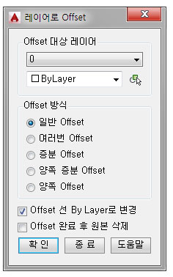

Offset 대상 레이어

Offset된 객체가 지정한 레이어 및 색상으로 변경됩니다.

버튼을 누르면 현재 도면의 객체를 선택하여 레이어를 지정할 수 있습니다.

Offset 방식

그림과 같이 5가지 방식을 지원합니다.

일반 Offset

AutoCAD에서 일반적으로 Offset하는 것과 같은 방식입니다.

여러번 Offset

지정한 거리값으로 지정한 개수만큼 Offset를 자동으로 반복해서 합니다.

실행 순서는 [여러번 Offset (RF)](mk:@MSITStore:C:\Users\MARRY\Desktop\DreamPlus.chm::/Html/RF.html) 명령 도움말을 참고하십시오

증분 Offset

입력한 거리값으로 증분하면서 객체를 Offset합니다.

실행 순서는 [증분 Offset (IOF)](mk:@MSITStore:C:\Users\MARRY\Desktop\DreamPlus.chm::/Html/IOF.html) 명령 도움말을 참고하십시오

양쪽 증분 Offset

선택한 객체를 양쪽으로 증분하며 Offset합니다.

실행 순서는 [양쪽 증분 Offset (BSF)](mk:@MSITStore:C:\Users\MARRY\Desktop\DreamPlus.chm::/Html/BSF.html) 명령 도움말을 참고하십시오

양쪽 Offset

선택한 객체를 지정한 값만큼 양쪽으로 Offset 합니다.

실행 순서는 [양쪽 Offset (OBS)](mk:@MSITStore:C:\Users\MARRY\Desktop\DreamPlus.chm::/Html/OBS.html) 명령 도움말을 참고하십시오

Offset 선 By Layer로 변경

이 옵션에 체크하면 Offset된 객체의 선 종류를 지정한 대상 레이어 선종류를 따라가도록 ByLayer로 변경됩니다.

체크하지 않으면 원본 객체의 선 종류 그대로 Offset됩니다.

Offset 완료 후 원본 삭제

이 옵션에 체크하면 Offset 완료 후 원본 객체가 삭제됩니다.

|  |  |
| --- | --- |
| RBC | 블록 색상 변경, 대체 |

### 기능

* 블록 내부의 모든 객체 레이어를 변경합니다.
* 지정한 블록을 다른 블록으로 대체합니다.

### 아이콘 및 메뉴

|  |  |
| --- | --- |
|  | DreamPlus → 수정II → 블록 색상 변경,대체  명령 : RBC (**R**edefine **B**lock **C**olor) |

### 상세 설명

이 프로그램에는 블록 레이어 변경과 블록을 대체하는 두 가지 기능이 있습니다.

적용 방법 선택에서 원하는 기능을 선택하면 해당 기능을 사용할 수 있습니다.

블록 레이어 변경

이 기능은 블록 내부 객체의 레이어를 지정한 레이어로 모두 바꾸는 기능입니다.

기존 색상은 유지한채 레이어를 모두 변경할 수도 있습니다.

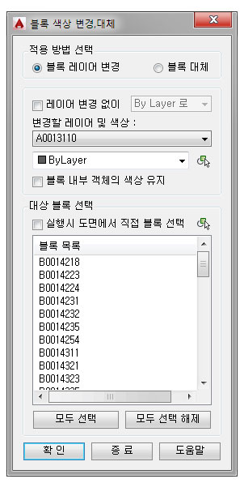

블록 내부 객체 레이어를 변경하지 않는 경우

체크하면 각 블록의 레이어는 변경하지 않고 내부 객체의 색상을 변경합니다.

체크하지 않으면 지정한 레이어 및 색상으로 블록 및 내부 객체 레이어가 변경됩니다.

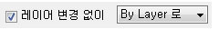

아래 세가지 설정이 있습니다.

1.By Layer 로

예를 들어 블록 내부 객체가 A와 B레이어로 그려졌을 때

ByLayer로 변경하면 블록 내부에 A레이어 객체는 A레이어 색상대로, B레이어 객체는 B레이어 색상대로 설정됩니다.

2.By Block 으로

내부 객체의 색상을 모두 By Block으로 지정합니다.

3.색상 지정

레이어는 변경 없이 블록 내부 객체의 색상을 모두 지정한 색으로 변경합니다.

변경할 레이어 및 색상:

변경할 레이어를 선택합니다.

선택한 블록 및 내부 객체의 레이어가 지정한 레이어와 색상으로 변경됩니다.

블록 내부 객체의 색상 유지

체크하면 레이어는 변경하지만 객체의 색상은 유지할 수 있습니다.

예를들어 1번 색과 2번 색으로 이루어진 블록이 있는 경우,

체크하면 지정한 레이어로 바꾸긴 해도 색상은 기존 1번과 2번 색이 그대로 유지됩니다.

체크하지 않으면 내부 객체는 위에서 지정한 레이어 및 색상을 따라갑니다.

버튼을 누르면 현재 도면의 객체를 선택하여 레이어를 지정할 수 있습니다.

**적용 방법에 따른 옵션 설정**

블록 및 내부 객체의 레이어를 하나로 모두 바꾸고 싶은 경우

레이어만 지정

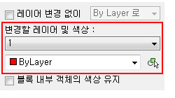

블록 및 내부 객체의 레이어를 하나로 모두 바꾸지만 색상은 유지하고 싶은 경우

레이어 지정 및 블록 내부 객체의 색상 유지 체크

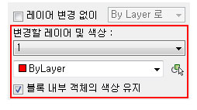

레이어 변경 없이 블록 내부 객체의 레이어만 ByLayer로 또는 색상을 바꿀 경우

레이어 변경 없이에 체크

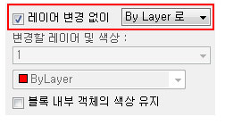

변경할 대상 블록 선택

목록에 보이는 블록들은 현재 도면의 블록입니다.

이 목록에서 변경하고 싶은 블록을 선택합니다.

즉, 선택한 블록들이 지정한 레이어 및 색상으로 변경됩니다.

[모두 선택], [모두 선택 해제] 버튼은 목록의 모든 블록을 선택하거나 해제할 때 사용합니다.

버튼을 누르면 현재 도면의 블록를 선택하여 블록 이름을 지정할 수 있습니다.

익명 블록(Anonymous Block) 처리

익명 블록은 * 로 이름이 시작하는 블록입니다.

블록을 선택 후 CTRL + 1 로 특성창을 보면 이름을 확인할 수 있습니다.

익명 블록은 이 프로그램의 목록에 표시되지 않거나 버튼으로 이름을 가져올 수 없어 처리되지 않을 수 있습니다.

이 경우는 [블록 이름 변경(REB)](mk:@MSITStore:C:\Users\MARRY\Desktop\DreamPlus.chm::/Html/REB.html) 명령으로 해당 블록을 선택하여 이름을 변경 후 프로그램을 실행하면 됩니다.

실행시 도면에서 직접 블록 선택

이 옵션은 목록에서 블록을 선택하는 것이 아니라 도면에서 직접 대상 블록을 선택하는 옵션입니다.

체크하면 목록의 모든 항목이 비활성되고 실행 중 사용자가 도면에서 선택한 블록들의 레이어 및 색상을 변경합니다.

블록 특성상 하나의 블록 속성을 바꾸면 전체 도면에 반영됩니다.

즉, 도면에서 A 라는 블록을 하나만 선택해서 레이어를 바꿔도 도면 전체에 A 블록은 다 바뀌게 됩니다.

블록 대체

이 기능은 선택한 블록을 지정한 블록으로 대체하는 기능입니다.

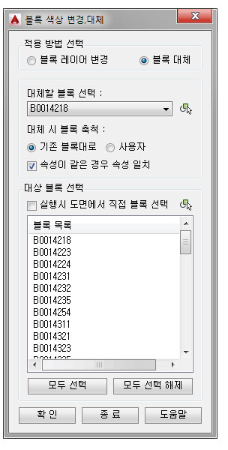

대체할 블록 선택:

목록 상자에서 선택한 블록으로 기존 블록을 대체합니다.

대체 시 블록 축척:

기존 블록대로 :

기존 블록의 축척대로 대체합니다.

기존 블록의 축척이 1이면 대체할 블록도 축척1로 삽입되고, 축척이 2라면 축척2로 대체할 블록이 삽입되어 대체됩니다.

사용자 :

사용자가 입력한 축척으로 대체할 블록이 삽입됩니다.

기존 블록의 크기와 관계없이 일괄 같은 축척으로 삽입 대체할 경우 사용합니다.

대체할 대상 블록 선택

목록에 보이는 블록들은 현재 도면의 블록입니다.

이 목록에서 변경하고 싶은 블록을 선택합니다.

즉, 선택한 블록들이 지정한 레이어 및 색상으로 변경됩니다.

[모두 선택], [모두 선택 해제] 버튼은 목록의 모든 블록을 선택하거나 해제할 때 사용합니다.

버튼을 누르면 현재 도면의 블록를 선택하여 블록 이름을 지정할 수 있습니다.

실행시 도면에서 직접 블록 선택

이 옵션은 목록에서 블록을 선택하는 것이 아니라 도면에서 직접 대상 블록을 선택하는 옵션입니다.

체크하면 목록의 모든 항목이 비활성되고 실행 중 사용자가 도면에서 선택한 블록들만 대체합니다.

|  |  |
| --- | --- |
| REB | 블록 이름 변경 |

### 기능

* 선택한 블록의 이름을 변경합니다.

### 아이콘 및 메뉴

|  |  |
| --- | --- |
|  | DreamPlus → 수정II → 블록 이름 변경  명령 : REB (**RE**name **B**lock) |

### 상세 설명

이 프로그램은 선택한 블록의 이름을 바꿀 때 사용합니다.

실행 절차

① 이름을 변경할 블록 선택:

이름을 변경할 블록을 선택합니다.

블록이 선택되면 아래와 같은 이름을 변경할 수 있는 창이 뜨며 여기서 변경할 이름을 지정하고 [이름 변경] 버튼을 누릅니다.

블록 특성 상 도면의 모든 현재 선택한 블록 이름이 변경됩니다.

만약 선택한 블록만 이름을 변경하고 싶다면 선택한 블록만 이름 변경에 체크하고 [이름 변경] 버튼을 누르면 됩니다.

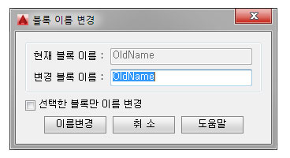

주의 사항

블록 이름에는 AutoCAD에서 블록 이름으로 지원하지 않는 < > / \ "" : ; ? * | , = ` 문자가 포함될 수 없습니다.

관련 명령

[블록 다른 이름으로 복사(BCO)](mk:@MSITStore:C:\Users\MARRY\Desktop\DreamPlus.chm::/Html/BCO.html)

|  |  |
| --- | --- |
| **RBI** | **블록 기준점 변경** |

**기능**

* 선택한 블록의 기준점을 변경합니다.

**아이콘 및 메뉴**

|  |  |
| --- | --- |
|  | DreamPlus → 수정II → 블록 기준점 변경  명령 : RBI (**R**edefine **B**lock **I**nsertion point) |

**상세 설명**

이 프로그램은 블록의 위치변경 없이 블록의 기준점을 변경할 때 사용합니다.

기준점을 변경하기위해 블록을 다시 만들 필요 없이 점만 지정하면됩니다.

속성 블록, 동적 블록도 적용할 수 있습니다.

실행 절차

① 기준점을 변경할 블록 선택:

기준점을 변경할 블록을 선택합니다.



② 선택한 블록의 새 기준점 지정:

새로운 기준점이 될 점을 선택합니다.



아래 그림은 위 블록의 기준점이 바뀌기 전과 후의 그림입니다.

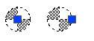

|  |  |
| --- | --- |
| BCO | 블록 다른 이름으로 복사 |

### 기능

* 선택한 블록을 다른 이름으로 복사합니다.
* 속성 블록도 지원합니다.

### 아이콘 및 메뉴

|  |  |
| --- | --- |
|  | DreamPlus → 수정II → 블록 다른 이름으로 복사  명령 : BCO (rename **B**lock **CO**py) |

### 상세 설명

이 프로그램은 도면의 기존 블록을 다른 이름으로 복사하여 새로운 블록으로 만들 때 사용합니다.

실행 절차

① 다른 이름으로 복사할 블록 선택:

다른 이름으로 복사할 블록을 선택합니다.

블록이 선택되면 아래와 같이 이름을 지정하는 창이 뜨며 여기서 이름을 지정하고 [확인] 버튼을 누릅니다.

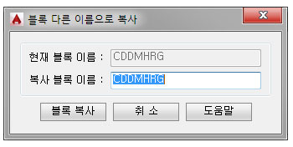

주의 사항

블록 이름에는 AutoCAD에서 블록 이름으로 지원하지 않는 < > / \ "" : ; ? * | , = ` 문자가 포함될 수 없습니다.

③ 블록 삽입점 지정:

다른 이름으로 복사된 블록이 삽입될 점을 선택합니다.

관련 명령

[블록 이름 변경(REB)](mk:@MSITStore:C:\Users\MARRY\Desktop\DreamPlus.chm::/Html/REB.html)

|  |  |
| --- | --- |
| QMB | 빠른 블록 만들기 |

### 기능

* 객체 선택과 기준점만 지정하여 바로 블록을 만듭니다.

### 아이콘 및 메뉴

|  |  |
| --- | --- |
|  | DreamPlus → 수정II → 빠른 블록 만들기  명령 : QMB (**Q**uick **M**ake **B**lock) |

### 상세 설명

이 프로그램은 복잡한 설정 없이 객체 선택과 기준점만 지정하여 블록을 빠르게 만들 때 사용합니다.

AutoCAD 기본 기능인 '기준점을 사용하여 복사'(Ctrl+Shift+C) 후 '블록으로 붙여넣기'(Ctrl+Shift+V)하는 결과와 비슷합니다.

AutoCAD 기본 기능 대비 이 프로그램은 선택한 객체가 바로 블록이 되는 장점이 있습니다.

실행 절차

① 블록을 만들 객체 선택:

도면에서 블록을 만들 객체를 선택합니다.

② 블록 기준점 선택:

블록의 기준이 되는 점을 선택합니다.

기준점 선택이 완료되면 앞서 선택했던 객체들이 블록이 됩니다.

주의 사항

빠른 실행을 위해 이 프로그램에서는 블록 이름을 지정하지 않습니다.

프로그램이 완료되면 블록 이름은 임의의 문자로 지정이 됩니다.

관련 명령

[블록 이름 변경(REB)](mk:@MSITStore:C:\Users\MARRY\Desktop\DreamPlus.chm::/Html/REB.html)

|  |  |
| --- | --- |
| ABEX | 블록 폭파 가능 설정 변경 |

### 기능

* 선택한 블록의 폭파 가능 여부를 설정합니다.

### 아이콘 및 메뉴

|  |  |
| --- | --- |
|  | DreamPlus → 수정II → 블록 폭파 가능 설정 변경  명령 : ABEX (**A**llow **B**lock **EX**plodable) |

### 상세 설명

이 프로그램은 선택한 블록의 폭파(Explode) 가능 여부를 설정할 때 사용합니다.

즉, 선택한 블록을 Explode 명령으로 폭파할 수 있게하거나 할 수 없게 설정합니다.

폭파되면 곤란한 블록을 관리할 때 사용하거나 일괄 폭파 가능하게 설정할 때 사용합니다.

참고 사항

다중 삽입 블록의 폭파

다중 삽입 블록은 이 프로그램의 설정 여부와 관계 없이 Explode 명령으로 폭파되지 않습니다.

다중 삽입 블록 폭파는 이 도움말 맨 아래를 참조하여 폭파할 수 있습니다.

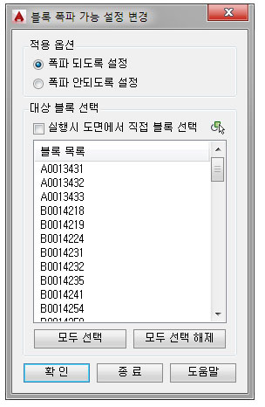

적용 옵션

폭파 되도록 설정할지 안되도록 설정할지 선택합니다.

대상 블록 선택

목록에 보이는 블록들은 현재 도면의 블록입니다.

이 목록에서 대상 블록을 선택합니다.

즉, 선택한 블록들만 폭파 설정이 변경됩니다.

[모두 선택], [모두 선택 해제] 버튼은 목록의 모든 블록을 선택하거나 해제할 때 사용합니다.

버튼을 누르면 현재 도면의 블록를 선택하여 블록 이름을 지정할 수 있습니다.

익명 블록(Anonymous Block) 처리

익명 블록은 * 로 이름이 시작하는 블록입니다.

블록을 선택 후 CTRL + 1 로 특성창을 보면 이름을 확인할 수 있습니다.

익명 블록은 이 프로그램의 목록에 표시되지 않거나 버튼으로 이름을 가져올 수 없어 처리되지 않을 수 있습니다.

이 경우는 [블록 이름 변경(REB)](mk:@MSITStore:C:\Users\MARRY\Desktop\DreamPlus.chm::/Html/REB.html) 명령으로 해당 블록을 선택하여 이름을 변경 후 프로그램을 실행하면 됩니다.

실행시 도면에서 직접 블록 선택

이 옵션은 목록에서 블록을 선택하는 것이 아니라 도면에서 직접 대상 블록을 선택하는 옵션입니다.

체크하면 목록의 모든 항목이 비활성되고 실행 중 사용자가 도면에서 선택한 블록들만 설정을 변경합니다.

블록 특성상 하나의 블록 속성을 바꾸면 전체 도면에 반영됩니다.

즉, 도면에서 A 라는 블록을 하나만 선택해서 바꿔도 도면 전체에 A 블록은 다 바뀌게 됩니다.

다중 삽입 블록의 폭파

다중 삽입 블록(MINSERT)은 FLATTEN 명령으로 폭파하면 됩니다.

FLATTEN 명령은 오토캐드 설치 시 함께 설치할 수 있는 Express 에 포함된 기능입니다.

FLATTEN 명령이 알 수 없는 명령으로 나온다면 Express가 설치되지 않은것이므로 추가로 Express를 설치해야합니다.

절차

① FLATTEN 명령을 입력하여 블록 다중 삽입 객체를 선택합니다.

② Remove hidden lines? <No>: 엔터를 입력합니다.

③ 블록 다중 삽입 객체가 이제 일반 블록이 되어 Explode로 폭파가 가능해집니다.

|  |  |
| --- | --- |
| **DSP** | **치수 간격 조정** |

**기능**

* 선택한 치수선의 간격을 지정한 값으로 일괄 조정합니다.

**아이콘 및 메뉴**

|  |  |
| --- | --- |
|  | DreamPlus → 수정II → 치수 간격 조정  명령 : DSP (**D**imension **SP**ace) |

**상세 설명**

이 프로그램은 치수선들의 사이 간격을 동일하게 일괄 조정할 때 사용합니다.

이 프로그램에서 실행 중 표시되는 간격 값은 아래와 같습니다.

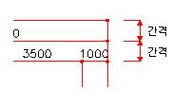

실행 절차

① 기준 치수 선택:

아래 그림처럼 간격의 기준이 될 치수선을 하나 선택합니다.

여기서 선택된 치수선을 기준으로 간격이 조정됩니다.

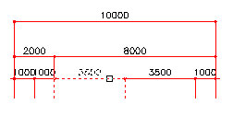

② 간격을 조정할 치수 선택:

아래 그림처럼 간격을 조정할 치수선을 모두 선택합니다.

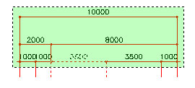

③ 간격 입력 또는 [자동(A)]

치수선 사이의 간격을 입력합니다.

한번 입력한 값은 다음 프로그램 실행시에도 계속 유지됩니다.

A 를 입력하면 간격 값이 자동 적용됩니다.

자동 적용 값 은 (기준 치수 문자의 크기 × 2 × 기준 치수의 DimScale 값) 입니다.

간격을 입력 후 완료된 치수선은 아래 그림과 같습니다.

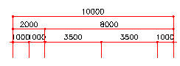

|  |  |
| --- | --- |
| **DEX** | **치수보조선 시작점 정렬** |

**기능**

* 선택한 치수선의 보조선 시작 점을 모두 같은 위치로 맞춥니다.

**아이콘 및 메뉴**

|  |  |
| --- | --- |
|  | DreamPlus → 수정II → 치수보조선 시작점 정렬  명령 : DEX (**D**imension **EX**tension line) |

**상세 설명**

이 프로그램은 치수 보조선의 시작 위치가 다 다른 경우 치수 보조선 시작 위치를 동일하게 맞출 때 사용합니다.

실행 절차

① 보조선 시작점을 정렬할 치수 객체 선택:

아래 그림처럼 시작 점을 조정할 치수를 모두 선택합니다.

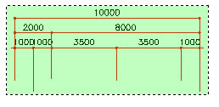

② 치수 보조선 시작점 위치 지정:

아래 그림처럼 원하는 시작 점의 위치를 지정합니다.

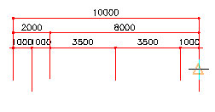

완료되면 아래 그림과 같이 치수 보조선 시작점 위치가 동일하게 조정됩니다.

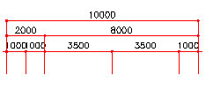

|  |  |
| --- | --- |
| **RDV** | **치수값 원래대로** |

**기능**

* 재 지정된 치수 값을 원래 치수 값으로 돌려놓습니다.

**아이콘 및 메뉴**

|  |  |
| --- | --- |
|  | DreamPlus → 수정II → 치수값 원래대로  명령 : RDV (**R**estore **D**im **V**alue) |

**상세 설명**

이 프로그램은 문자 재지정을하여 변경된 치수 값을 원래 치수 값으로 설정할 때 사용합니다.

치수선의 아래 위에 줄바꿔서 문자 재지정된 치수는 줄바꿔 표시된 문자가 사라지기때문에 줄바꿔 재지정한 치수는 제외하고 실행됩니다.

실행 절차

① 치수 값을 원래대로 복원할 치수 선택:

치수 객체를 선택하면 별다른 과정 없이 바로 치수 값을 원래대로 복원합니다.

|  |  |
| --- | --- |
| **ABD** | **치수 위,아래 문자 표기** |

**기능**

* 선택한 치수의 위, 아래, 머리말, 꼬리말에 입력한 문자를 표기합니다.

**아이콘 및 메뉴**

|  |  |
| --- | --- |
|  | DreamPlus → 수정II → 치수 위,아래 문자 표기  명령 : ABD (**A**bove or **B**elow **D**imension) |

**상세 설명**

이 프로그램은 선택한 치수의 위, 아래, 머리말, 꼬리말에 입력한 문자를 표기하거나 선택한 치수 값을 입력한 문자로 대체할 때 사용합니다.

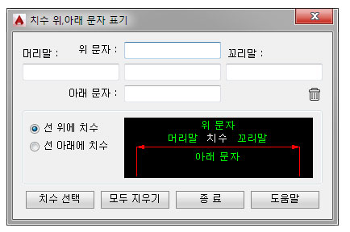

위 문자 : 치수의 위에 지정한 문자를 표기합니다.

아래 문자 : 치수의 아래에 지정한 문자를 표기합니다.

머리말 : 치수의 머리말에 지정한 문자를 표기합니다.

꼬리말 : 치수의 꼬리말에 지정한 문자를 표기합니다.

가운데 입력 칸에는 치수를 대체할 문자를 입력합니다.

가운데 입력 칸에 문자가 입력된 경우는 기존 치수 값은 사라지고 입력한 문자로 대체됩니다.

버튼을 누르면 입력한 값을 초기화 합니다.

선 위에 치수, 선 아래에 치수

아래 그림과 같이 기존 치수의 치수 값을 치수선 위 또는 아래에 표시 후 입력한 문자를 표시합니다.

선 위에 치수

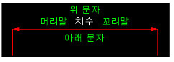

선 아래에 치수

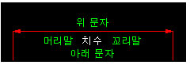

모두 지우기

이 프로그램 또는 다른 프로그램을 이용해 치수 문자를 재 지정한 경우 이 버튼을 실행하여 치수를 선택하면 입력된 재 지정 문자를 원래 치수값으로 되돌립니다.

|  |  |
| --- | --- |
| **ADI** | **치수 자동 삽입** |

**기능**

* 선, 폴리선을 선택하여 치수를 자동으로 삽입합니다.

**아이콘 및 메뉴**

|  |  |
| --- | --- |
|  | DreamPlus → 수정II → 치수 자동 삽입  명령 : ADI (**A**uto **DI**mension) |

**상세 설명**

이 프로그램은 자동으로 치수를 삽입할 때 사용합니다.

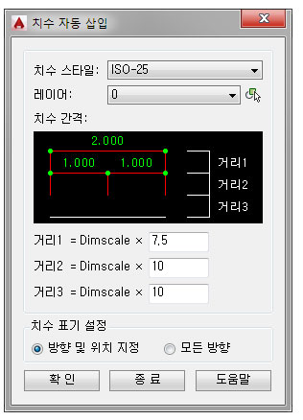

치수 스타일

치수가 그려질 스타일을 선택합니다

레이어

치수가 그려질 레이어를 선택합니다

버튼을 누르면 현재 도면의 객체를 선택하여 레이어를 지정할 수 있습니다.

치수간격

그림에 표시된대로 객체와 치수 또는 치수 사이 간격을 설정합니다

문자 크기는 현재 도면의 치수스타일(Dimstyle)을 따라갑니다

치수 표기 설정

방향 및 위치 지정 : 객체의 치수가 표현될 방향 및 위치를 도면에서 지정합니다.

모든 방향 : 치수가 표현될 수 있는 모든 방향에 치수를 표기합니다.

실행 절차

위 치수 표기 설정을 방향 및 위치 지정으로 설정한 경우의 실행 절차입니다.

① 선, 폴리선 객체 선택:

아래 그림과같이 치수를 표기할 선, 폴리선 객체를 선택합니다.

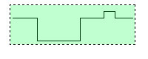

② 치수 방향 시작점 선택:

방향의 기준이 되는 점을 선택합니다

아래 그림과같이 아무 기준점이나 선택합니다.

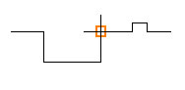

③ 치수 방향 끝점 선택:

아래 그림과같이 방향의 기준이 되는 종점을 아무점이나 선택합니다.

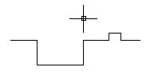

완료가되면 아래 그림과같이 치수가 삽입됩니다.

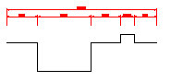

|  |  |
| --- | --- |
| **MDIM** | **다중 치수** |

**기능**

* 치수를 동시에 여러개 작성합니다.

**아이콘 및 메뉴**

|  |  |
| --- | --- |
|  | DreamPlus → 수정II → 다중 치수  명령 : MDIM (**M**ultiple **DIM**ension) |

**상세 설명**

이 프로그램은 동시에 여러개 치수를 작성할 때 사용합니다.

연속적인 치수 작성을 위해 치수 기준이 되는 점만 선택하여 치수를 작성할 때 사용합니다.

이 도움말 아래의 실행 절차를 참고하면 어떤 과정으로 프로그램이 진행되는지 파악할 수 있습니다.

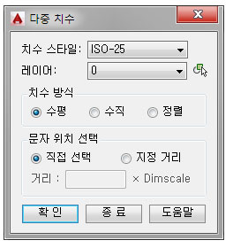

치수 스타일

치수가 그려질 스타일을 선택합니다

레이어

치수가 그려질 레이어를 선택합니다

버튼을 누르면 현재 도면의 객체를 선택하여 레이어를 지정할 수 있습니다.

치수 방식

이 프로그램에는 수평, 수직, 정렬 세가지 방식이 있습니다.

각각 수평 치수, 수직 치수, 정렬된 치수를 나타내는 옵션입니다.

문자 위치 선택

직접 선택 : 치수선에서 치수 문자의 표기 위치를 사용자가 선택해서 지정합니다.

지정 거리 : 치수선에서 치수 문자의 위치는 지정한 거리에 표기됩니다.

실행 절차

① 치수 점 선택 :

치수 기준이 되는 점을 모두 선택합니다.

모두 선택 후에는 엔터(스페이스바, 마우스 오른쪽 버튼 등)를 입력해 치수 점 선택을 완료합니다.

아래 그림을 예로 들어 치수의 기준이 되는 노란색 사각형 부분을 모두 선택 후 엔터를 입력합니다.

아래 그림은 치수 방식을 수평 치수로 설정한 예입니다.

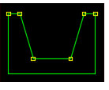

② 문자 위치 점 선택 :

문자 위치 선택 옵션을 직접 선택으로 설정한 경우 나오는 과정입니다.

문자가 위치할 부분의 점을 선택합니다

아래 그림을 예로 들어 치수 중 문자가 위치될 점(흰색 십자선)을 선택하고 엔터를 입력합니다.

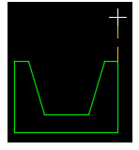

완료가되면 아래 그림과같이 치수가 삽입됩니다.

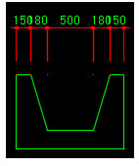

|  |  |
| --- | --- |
| **MDT** | **치수 문자 위,아래 이동** |

**기능**

* 선택한 치수 문자를 치수의 위, 아래로 이동합니다.

**아이콘 및 메뉴**

|  |  |
| --- | --- |
|  | DreamPlus → 수정II → 치수 문자 위,아래 이동  명령 : MDT (**M**ove **D**imension **T**ext) |

**상세 설명**

이 프로그램은 선택한 치수의 문자를 치수 선의 위 또는 아래로 이동할 때 사용합니다.

작은 치수가 여러번 연속될 때 치수 문자가 겹치는 경우 사용하면 편리합니다.

실행 절차

① 문자 위치를 변경할 치수 선택:

예를 들어 아래와 같은 치수가 있다고 할 때 5로 표기된 치수값을 아래로 내리고 싶은 경우 5로 표기된 치수를 선택합니다

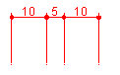

선택이 완료되면 아래 그림과 같이 선택한 치수 문자가 아래로 이동됩니다

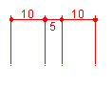

다시 치수를 선택하면 위로 올라갑니다

이런식으로 치수 문자를 선택할때마다 치수 문자가 위, 아래로 이동이 됩니다

|  |  |
| --- | --- |
| DDM | 치수 문자 등분 간격 표기 |

### 기능

* 선택한 치수 값을 등분 간격 형식으로 표기합니다.

### 아이콘 및 메뉴

|  |  |
| --- | --- |
|  | DreamPlus → 수정II → 치수 문자 등분 간격 표기  명령 : DDM (**D**imension **D**ivide **M**ark) |

### 상세 설명

이 프로그램은 아래 그림과 같이 선택한 치수 값을 간격을 입력해 등분 간격 형식으로 표기할 때 사용합니다.

원본

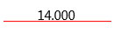

적용

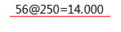

실행 절차

① 등분 간격을 표기할 치수 선택 [설정변경(S)]:

등분 간격 형식으로 표기할 치수를 선택합니다.

이 상태에서 'S' 를 입력하면 프로그램의 설정을 변경할 수 있습니다.

옵션 설정에 대한 상세한 내용은 이 도움말의 하단에 표시되어 있습니다.

② 등분 간격 입력:

간격을 입력합니다.

예를 들어 길이 1.000 인 치수에 간격 250 을 입력하면 4@250=1.000 으로 표기가 됩니다.

치수 값을 원래대로 되돌리고 싶으면 [치수값 원래대로 (RDV)](mk:@MSITStore:C:\Users\MARRY\Desktop\DreamPlus.chm::/Html/RDV.html) 명령을 사용하면 됩니다.

한번 입력한 값은 저장됩니다.

치수는 원래 치수의 값과 치수 문자가 재지정된 경우 모두 지원됩니다.

등분된 표기가 치수 간격을 넘어서게 되는 경우는 아래 그림처럼 자동으로 위, 아래 나뉘어 표기됩니다.

원본

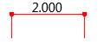

적용

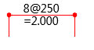

옵션 설정

명령 실행 중 설정 변경 단축키 'S' 를 입력하면 아래와 같은 설정 창이 표시됩니다.

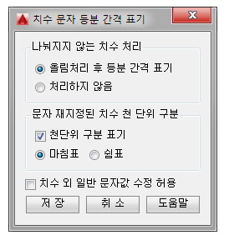

나눠지지 않는 치수 처리

치수 값이 입력한 간격으로 나눠지지 않을 때(짜투리 값) 처리하는 옵션입니다.

올림처리 후 등분 간격 표기

이 옵션에 체크하면 간격 값으로 나눠지지 않는 치수의 경우 간격 값으로 올림처리해서 표기합니다.

예를 들어 5.500 치수가 있을 때 간격 300으로 나누면 개수 18과 100이 남습니다.

이 옵션을 사용하면 19@300=5.700 으로 표기합니다.

처리하지 않음

나눠지지 않는 치수는 등분간격을 표시하지 않습니다.

문자 재지정된 치수 천 단위 구분

문자 재지정으로 적용된 치수 값의 경우 등분 간격 표기 후 천단위 표기를 마침표로 할지 쉼표로할지 결정합니다.

문자 재지정되지 않은 치수는 원래 치수 설정을 따르므로 적용되지 않습니다.

치수 외 일반 문자값 수정 허용

체크하면 치수 객체가 아닌 일반 문자 객체도 등분 표기할 수 있습니다.

치수 문자가 폭파된 경우 또는 설계 프로그램에서 치수가 문자로만 표시된 경우 사용하면 됩니다.

|  |  |
| --- | --- |
| DID | 치수 나누기 |

### 기능

* 하나의 치수를 선택한 점마다 치수를 추가해서 나눕니다.

### 아이콘 및 메뉴

|  |  |
| --- | --- |
|  | DreamPlus → 수정II → 치수 나누기  명령 : DID (**DI**mension **D**ivide) |

### 상세 설명

이 프로그램은 하나의 치수를 선택한 점마다 치수를 중간에 추가해서 나누고 싶을 때 사용합니다.

하나의 치수를 먼저 그리고 구조물 위치마다 점을 선택하여 치수를 나눌 때 편리합니다.

다른 도면에서 하나의 치수를 복사해와서 나눌 때도 편리합니다.

예를 들어 아래와 같은 치수가 있을 때

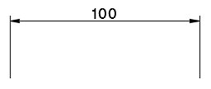

원하는 점을 선택하면(P1, P2)

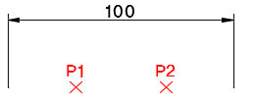

아래와 같이 치수가 나누어집니다.

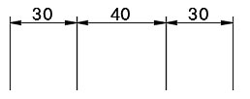

지원하는 치수는 선형(Linear), 정렬(Align) 치수이며 기울기(Oblique)가 적용된 치수도 지원합니다.

실행 절차

① 나눌 치수 선택:

도면에서 여러 개로 나눌 하나의 치수를 선택합니다.

② 치수를 나눌 점 지정:

선택한 치수를 나눌 점을 지정합니다.

점을 지정할 때마다 치수가 나누어 표기됩니다.

관련 명령

[치수 합치기(DIJ)](mk:@MSITStore:C:\Users\MARRY\Desktop\DreamPlus.chm::/Html/DIJ.html)

|  |  |
| --- | --- |
| DIJ | 치수 합치기 |

### 기능

* 여러 개의 치수를 하나의 치수로 합칩니다.

### 아이콘 및 메뉴

|  |  |
| --- | --- |
|  | DreamPlus → 수정II → 치수 합치기  명령 : DIJ (**DI**mension **J**oin) |

### 상세 설명

이 프로그램은 여러 개의 치수를 하나의 치수로 만들 때 사용합니다.

치수 편집 중 여러 개 치수를 하나로 합치고 싶을 때 사용하면 편리합니다.

예를 들어 아래와 같은 치수가 있을 때

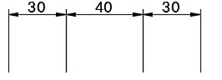

합치려는 치수를 선택하면

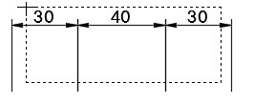

아래와 같이 치수가 합쳐지고 하나로 표시됩니다.

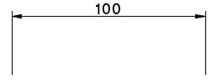

지원하는 치수는 선형(Linear), 정렬(Align) 치수이며 기울기(Oblique)가 적용된 치수도 지원합니다.

가로, 세로 서로 다른 치수를 선택해도 같은 방향끼리 치수가 합쳐집니다.

아래 그림처럼 치수의 문자 위치가 서로 다른 경우에도 합칠 수 있습니다.

단, 이 경우 합쳐져서 하나로 되는 치수의 문자 위치는 합치기 전 치수 형태에 따라 다릅니다.

(내부적으로는 맨 처음 작성된 치수의 문자 위치를 따라가도록 작성되어 있습니다.)

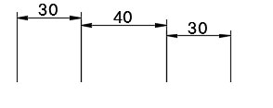

주의 사항

합쳐지는 치수는 모두 방향이 같은 것만 합칠 수 있습니다.

예를 들어 아래의 치수들은 서로 방향이 같지 않아 합쳐지지 않습니다.

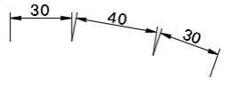

아래의 치수들은 서로 방향이 같아 합쳐질 수 있습니다.

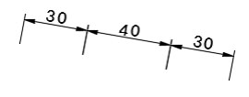

실행 절차

① 합치려는 치수 선택:

도면에서 하나로 합치려는 여러 개의 치수를 선택합니다.

별다른 추가 절차 없이 선택한 치수가 합쳐지게됩니다.

관련 명령

[치수 나누기(DID)](mk:@MSITStore:C:\Users\MARRY\Desktop\DreamPlus.chm::/Html/DID.html)

|  |  |
| --- | --- |
| BGR | 객체 그룹 묶기 |

### 기능

* 선택한 객체들을 하나의 그룹으로 묶습니다.

### 아이콘 및 메뉴

|  |  |
| --- | --- |
|  | DreamPlus → 수정II → 객체 그룹 묶기  명령 : BGR (**B**ind **GR**oup) |

### 상세 설명

이 프로그램은 여러 객체를 간편하게 그룹으로 묶을 때 사용합니다.

실행 절차

① 그룹으로 만들 객체 선택 :

그룹으로 묶을 객체를 선택하면 다른 과정 없이 바로 그룹으로 묶습니다.

그룹은 빠른 실행을 위해 이름이 없는 그룹으로 묶어집니다.

그룹 객체는 Explode 명령으로 폭파를 하면 선들이 분해가 되므로 Explode 명령을 사용하면 안됩니다.

그룹 객체의 해제는 '[선택 그룹 풀기(UGR)](mk:@MSITStore:C:\Users\MARRY\Desktop\DreamPlus.chm::/Html/UGR.html)' 명령 또는 AutoCAD의 UNGROUP 명령을 사용해야합니다.

관련 명령

[선택 그룹 풀기(UGR)](mk:@MSITStore:C:\Users\MARRY\Desktop\DreamPlus.chm::/Html/UGR.html)

[모든 그룹 풀기(EGR)](mk:@MSITStore:C:\Users\MARRY\Desktop\DreamPlus.chm::/Html/EGR.html)

[그룹에 객체 추가(AGR)](mk:@MSITStore:C:\Users\MARRY\Desktop\DreamPlus.chm::/Html/AGR.html)

[그룹에서 객체 제거(RGR)](mk:@MSITStore:C:\Users\MARRY\Desktop\DreamPlus.chm::/Html/RGR.html)

|  |  |
| --- | --- |
| UGR | 선택 그룹 풀기 |

### 기능

* 선택한 그룹을 해제합니다.
* 한번에 여러 개의 그룹 해제가 가능합니다.

### 아이콘 및 메뉴

|  |  |
| --- | --- |
|  | DreamPlus → 수정II → 선택 그룹 풀기  명령 : UGR (**U**nbind **GR**oup) |

### 상세 설명

이 프로그램은 여러 그룹 객체를 간편하게 해제할 때 사용합니다.

실행 절차

① 그룹을 풀 객체 선택 :

그룹을 해제할 객체를 선택하면 다른 과정 없이 바로 그룹을 해제합니다.

한번에 여러 개의 그룹 객체를 선택해도 됩니다.

객체를 다시 그룹으로 묶을 경우는 '[객체 그룹 묶기(BGR)](mk:@MSITStore:C:\Users\MARRY\Desktop\DreamPlus.chm::/Html/BGR.html)' 명령을 사용하면 됩니다.

관련 명령

[객체 그룹 묶기(BGR)](mk:@MSITStore:C:\Users\MARRY\Desktop\DreamPlus.chm::/Html/BGR.html)

[모든 그룹 풀기(EGR)](mk:@MSITStore:C:\Users\MARRY\Desktop\DreamPlus.chm::/Html/EGR.html)

[그룹에 객체 추가(AGR)](mk:@MSITStore:C:\Users\MARRY\Desktop\DreamPlus.chm::/Html/AGR.html)

[그룹에서 객체 제거(RGR)](mk:@MSITStore:C:\Users\MARRY\Desktop\DreamPlus.chm::/Html/RGR.html)

|  |  |
| --- | --- |
| EGR | 모든 그룹 풀기 |

### 기능

* 현재 도면의 모든 그룹을 해제합니다.

### 아이콘 및 메뉴

|  |  |
| --- | --- |
|  | DreamPlus → 수정II → 모든 그룹 풀기  명령 : EGR (**E**xplode all **GR**oups) |

### 상세 설명

이 프로그램은 도면 전체의 모든 그룹을 해제할 때 사용합니다.

그룹 작업을 여러번 하다보면 도면의 여기 저기 그룹이 쌓이게 되는데 한번에 해제하고 싶은 경우 사용합니다.

실행 절차

명령어를 실행하면 다른 실행 절차 없이 현재 도면의 모든 그룹을 해제합니다.

그룹 객체는 Explode 명령으로 폭파를 하면 선들이 분해가 되므로 Explode 명령을 사용하면 안됩니다.

선택한 그룹만 해제할 경우는 '[선택 그룹 풀기(UGR)](mk:@MSITStore:C:\Users\MARRY\Desktop\DreamPlus.chm::/Html/UGR.html)' 명령 또는 AutoCAD의 UNGROUP 명령을 사용해야합니다.

관련 명령

[객체 그룹 묶기(BGR)](mk:@MSITStore:C:\Users\MARRY\Desktop\DreamPlus.chm::/Html/BGR.html)

[선택 그룹 풀기(UGR)](mk:@MSITStore:C:\Users\MARRY\Desktop\DreamPlus.chm::/Html/UGR.html)

[그룹에 객체 추가(AGR)](mk:@MSITStore:C:\Users\MARRY\Desktop\DreamPlus.chm::/Html/AGR.html)

[그룹에서 객체 제거(RGR)](mk:@MSITStore:C:\Users\MARRY\Desktop\DreamPlus.chm::/Html/RGR.html)

|  |  |
| --- | --- |
| AGR | 그룹에 객체 추가 |

### 기능

* 선택한 그룹에 객체를 추가합니다.

### 아이콘 및 메뉴

|  |  |
| --- | --- |
|  | DreamPlus → 수정Ⅱ → 그룹에 객체 추가  명령 : AGR (**A**dd entities to **GR**oup) |

### 상세 설명

이 프로그램은 기존 그룹 객체를 해제하지 않고 선택한 그룹에 객체를 추가할 때 사용합니다.

실행 절차

① 객체를 추가할 그룹 선택 :

도면에서 객체를 추가할 그룹을 선택합니다.

② 선택한 그룹에 추가할 객체 선택 :

앞서 선택한 그룹에 추가할 객체를 선택합니다.

완료되면 앞서 선택한 그룹과 추가한 객체가 같이 묶여있는 그룹 객체가 됩니다.

그룹 객체는 Explode 명령으로 폭파를 하면 선들이 분해가 되므로 Explode 명령을 사용하면 안됩니다.

그룹 객체의 해제는 '[선택 그룹 풀기(UGR)](mk:@MSITStore:C:\Users\MARRY\Desktop\DreamPlus.chm::/Html/UGR.html)' 명령 또는 AutoCAD의 UNGROUP 명령을 사용해야합니다.

관련 명령

[객체 그룹 묶기(BGR)](mk:@MSITStore:C:\Users\MARRY\Desktop\DreamPlus.chm::/Html/BGR.html)

[선택 그룹 풀기(UGR)](mk:@MSITStore:C:\Users\MARRY\Desktop\DreamPlus.chm::/Html/UGR.html)

[모든 그룹 풀기(EGR)](mk:@MSITStore:C:\Users\MARRY\Desktop\DreamPlus.chm::/Html/EGR.html)

[그룹에서 객체 제거(RGR)](mk:@MSITStore:C:\Users\MARRY\Desktop\DreamPlus.chm::/Html/RGR.html)

|  |  |
| --- | --- |
| RGR | 그룹에서 객체 제거 |

### 기능

* 선택한 그룹에서 지정 객체만 해제합니다.

### 아이콘 및 메뉴

|  |  |
| --- | --- |
|  | DreamPlus → 수정Ⅱ → 그룹에서 객체 제거  명령 : RGR (**R**emove entity from **GR**oup) |

### 상세 설명

이 프로그램은 기존 그룹 객체를 해제하지 않고 선택한 그룹에서 지정한 객체만 해제할 때 사용합니다.

실행 절차

① 객체를 제거할 그룹 선택 :

특정 객체만 해제할 그룹을 선택합니다.

② 선택한 그룹에서 제거할 객체 선택 :

앞서 선택한 그룹에서 해제할 객체를 선택합니다.

여러 개의 객체를 선택할 수 있습니다.

완료되면 선택한 그룹에서 지정한 객체만 해제가 됩니다.

그룹에 객체를 추가할 경우는 '[그룹에 객체 추가(AGR)](mk:@MSITStore:C:\Users\MARRY\Desktop\DreamPlus.chm::/Html/AGR.html)' 명령을 사용하면 됩니다.

관련 명령

[객체 그룹 묶기(BGR)](mk:@MSITStore:C:\Users\MARRY\Desktop\DreamPlus.chm::/Html/BGR.html)

[선택 그룹 풀기(UGR)](mk:@MSITStore:C:\Users\MARRY\Desktop\DreamPlus.chm::/Html/UGR.html)

[모든 그룹 풀기(EGR)](mk:@MSITStore:C:\Users\MARRY\Desktop\DreamPlus.chm::/Html/EGR.html)

[그룹에 객체 추가(AGR)](mk:@MSITStore:C:\Users\MARRY\Desktop\DreamPlus.chm::/Html/AGR.html)

폴리선

|  |  |
| --- | --- |
| CTP | 원, 호 폴리선 변환 |

### 기능

* 원 또는 호 객체를 폴리선으로 변환합니다.

### 아이콘 및 메뉴

|  |  |
| --- | --- |
|  | DreamPlus → 수정 → 원, 호 폴리선 변환  명령 : CTP (**C**ircle, arc **T**o **P**olyine) |

### 상세 설명

이 프로그램은 원 또는 호 객체를 폴리선으로 변환할 때 사용합니다.

원, 호는 선두께를 줄 수 없어 폴리선으로 변환 후 선두께를 줄 때 사용할 수 있습니다.

실행 절차

① 폴리선으로 변환할 원, 호 선택:

도면에서 원 또는 호를 선택합니다.

추가 과정 없이 선택한 원, 호는 바로 폴리선으로 변경됩니다.

관련 명령

[스플라인 폴리선 변환(STP)](mk:@MSITStore:C:\Users\MARRY\Desktop\DreamPlus.chm::/Html/STP.html)

[타원 폴리선 변환(ETP)](mk:@MSITStore:C:\Users\MARRY\Desktop\DreamPlus.chm::/Html/ETP.html)

[솔리드 폴리선 변환(SOP)](mk:@MSITStore:C:\Users\MARRY\Desktop\DreamPlus.chm::/Html/SOP.html)

[3D면 폴리선 변환(FTP)](mk:@MSITStore:C:\Users\MARRY\Desktop\DreamPlus.chm::/Html/FTP.html)

[선 폴리선 변환(LTP)](mk:@MSITStore:C:\Users\MARRY\Desktop\DreamPlus.chm::/Html/LTP.html)

[선,폴리선 멀티라인 변환(LTM)](mk:@MSITStore:C:\Users\MARRY\Desktop\DreamPlus.chm::/Html/LTM.html)

|  |  |
| --- | --- |
| STP | 스플라인 폴리선 변환 |

### 기능

* 스플라인을 폴리선으로 변환합니다.

### 아이콘 및 메뉴

|  |  |
| --- | --- |
|  | DreamPlus → 폴리선 → 스플라인 폴리선 변환  명령 : STP (**S**pline **T**o **P**olyline) |

### 상세 설명

이 프로그램은 스플라인 객체를 폴리선으로 변환할 때 사용합니다.

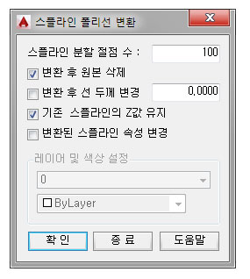

스플라인 분할 절점 수:

이 프로그램은 스플라인을 따라 폴리선을 그리는 것입니다.

분할 절점 수에 큰 값을 지정 할수록 거의 정확히 스플라인을 따라 변환합니다.

하지만 큰 값일수록 폴리선의 절점 수가 많아져 변환할 스플라인이 많다면 파일 크기가 증가됩니다.

한 두개 샘플로 변환해보고 적절한 값을 입력하면 됩니다.

변환 후 원본 삭제

체크하면 변환 후 원본 스플라인을 삭제 합니다.

변환 후 선 두께 변경

체크하면 변환 후 폴리선의 선 두께를 입력한 값으로 변경합니다.

기존 스플라인 Z값 유지

체크하면 변환된 폴리선의 Z 값은 기존에 스플라인이 가지고 있던 Z값을 유지합니다.

체크 해제하면 변환된 폴리선의 Z값은 0이 됩니다.

변환된 스플라인 속성 변경

체크하면 변환된 폴리선이 지정한 레이어 및 색상으로 변경됩니다.

버튼을 누르면 현재 도면의 객체를 선택하여 레이어를 가져올 수 있습니다.

관련 명령

[원, 호 폴리선 변환(CTP)](mk:@MSITStore:C:\Users\MARRY\Desktop\DreamPlus.chm::/Html/CTP.html)

[타원 폴리선 변환(ETP)](mk:@MSITStore:C:\Users\MARRY\Desktop\DreamPlus.chm::/Html/ETP.html)

[솔리드 폴리선 변환(SOP)](mk:@MSITStore:C:\Users\MARRY\Desktop\DreamPlus.chm::/Html/SOP.html)

[3D면 폴리선 변환(FTP)](mk:@MSITStore:C:\Users\MARRY\Desktop\DreamPlus.chm::/Html/FTP.html)

[선 폴리선 변환(LTP)](mk:@MSITStore:C:\Users\MARRY\Desktop\DreamPlus.chm::/Html/LTP.html)

[선,폴리선 멀티라인 변환(LTM)](mk:@MSITStore:C:\Users\MARRY\Desktop\DreamPlus.chm::/Html/LTM.html)

|  |  |
| --- | --- |
| ETP | 타원 폴리선 변환 |

### 기능

* 타원 객체를 폴리선으로 변환합니다.

### 아이콘 및 메뉴

|  |  |
| --- | --- |
|  | DreamPlus → 폴리선 → 타원 폴리선 변환  명령 : ETP (**E**llipse **T**o **P**olyline) |

### 상세 설명

이 프로그램은 타원 객체를 폴리선으로 변환할 때 사용합니다.

타원은 선 두께를 바꿀 수 없고 객체가리기(Wipeout) 등이 안되므로 폴리선으로 변경해서 적용할 수 있습니다.

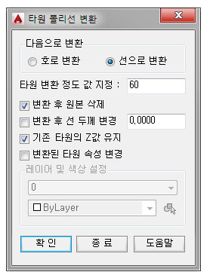

호로 변환

변환된 폴리선이 호로 이루어지도록 변환합니다.

변환 후 Explode 해보면 모두 호로 이루어진걸 확인할 수 있습니다.

선으로 변환과 다른 점은 변환된 폴리선의 각 선분들이 호이기 때문에 원본 타원에 좀 더 근접하게 변환됩니다.

선으로 변환

변환된 폴리선의 각 선분이 직선으로만 이루어지도록 변환합니다.

타원 변환 정도 값 지정 :

타원으로 변환할 때 얼마나 더 정밀하게 변환할지 정도 값을 지정합니다.

이 값이 클수록 더 세밀하게 변환됩니다.;

기본 값인 60의 경우 오토캐드에서 폴리선으로 타원을 그리는 경우보다 두 배 정도 높은 값입니다.

타원이 잘리지 않은 경우는 60 정도가 적당합니다.(물론 더 큰 값을 지정해도 됩니다)

타원이 잘린 경우는 잘린 부분에 따라 값을 더 크게 지정하는 것이 나을 수 있습니다.

변환 후 원본 삭제

체크하면 변환 후 원본 타원을 삭제 합니다.

변환 후 선 두께 변경

체크하면 변환 후 폴리선의 선 두께를 입력한 값으로 변경합니다.

기존 타원의 Z값 유지

체크하면 기존에 타원이 가지고 있던 Z값을 유지합니다.

체크 해제하면 변환된 폴리선의 Z값은 0 이 됩니다.

변환된 타원 속성 변경 :

체크하면 변환된 폴리선이 지정한 레이어 및 색상으로 변경됩니다.

버튼을 누르면 현재 도면의 객체를 선택하여 레이어를 가져올 수 있습니다.

관련 명령

[원, 호 폴리선 변환(CTP)](mk:@MSITStore:C:\Users\MARRY\Desktop\DreamPlus.chm::/Html/CTP.html)

[스플라인 폴리선 변환(STP)](mk:@MSITStore:C:\Users\MARRY\Desktop\DreamPlus.chm::/Html/STP.html)

[솔리드 폴리선 변환(SOP)](mk:@MSITStore:C:\Users\MARRY\Desktop\DreamPlus.chm::/Html/SOP.html)

[3D면 폴리선 변환(FTP)](mk:@MSITStore:C:\Users\MARRY\Desktop\DreamPlus.chm::/Html/FTP.html)

[선 폴리선 변환(LTP)](mk:@MSITStore:C:\Users\MARRY\Desktop\DreamPlus.chm::/Html/LTP.html)

[선,폴리선 멀티라인 변환(LTM)](mk:@MSITStore:C:\Users\MARRY\Desktop\DreamPlus.chm::/Html/LTM.html)

|  |  |
| --- | --- |
| SOP | 솔리드 폴리선 변환 |

### 기능

* 선택한 솔리드를 폴리선으로 변환합니다.

### 아이콘 및 메뉴

|  |  |
| --- | --- |
|  | DreamPlus → 폴리선 → 솔리드 폴리선 변환  명령 : SOP (**SO**lid to **P**olyline) |

### 상세 설명

이 프로그램은 2D 솔리드를 폴리선으로 변환할 때 사용합니다.

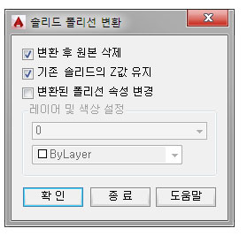

변환 후 원본 삭제

체크하면 변환 후 원본 솔리드를 삭제 합니다.

체크 해제하면 변환 후 원본 솔리드를 그대로 유지합니다.

기존 솔리드 Z값 유지

체크하면 변환된 폴리선의 Z 값은 기존에 솔리드가 가지고 있던 Z값이 됩니다.

체크 해제하면 변환된 폴리선의 Z값은 0 이 됩니다.

변환된 폴리선 속성 변경

체크하면 변환된 폴리선이 지정한 레이어 및 색상으로 변경됩니다.

버튼을 누르면 현재 도면의 객체를 선택하여 레이어를 가져올 수 있습니다.

관련 명령

[원, 호 폴리선 변환(CTP)](mk:@MSITStore:C:\Users\MARRY\Desktop\DreamPlus.chm::/Html/CTP.html)

[스플라인 폴리선 변환(STP)](mk:@MSITStore:C:\Users\MARRY\Desktop\DreamPlus.chm::/Html/STP.html)

[타원 폴리선 변환(ETP)](mk:@MSITStore:C:\Users\MARRY\Desktop\DreamPlus.chm::/Html/ETP.html)

[3D면 폴리선 변환(FTP)](mk:@MSITStore:C:\Users\MARRY\Desktop\DreamPlus.chm::/Html/FTP.html)

[선 폴리선 변환(LTP)](mk:@MSITStore:C:\Users\MARRY\Desktop\DreamPlus.chm::/Html/LTP.html)

[선,폴리선 멀티라인 변환(LTM)](mk:@MSITStore:C:\Users\MARRY\Desktop\DreamPlus.chm::/Html/LTM.html)

|  |  |
| --- | --- |
| FTP | 3D면 폴리선 변환 |

### 기능

* 선택한 3D면을 폴리선으로 변환합니다.

### 아이콘 및 메뉴

|  |  |
| --- | --- |
|  | DreamPlus → 폴리선 → 3D면 폴리선 변환  명령 : FTE (3d **F**ace **T**o **P**olyline) |

### 상세 설명

이 프로그램은 3D면 객체를 폴리선 또는 3D 폴리선으로 변환할 때 사용합니다.

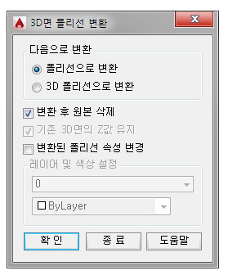

폴리선으로 변환

선택한 3D면을 폴리선으로 변환합니다.

3D 폴리선으로 변환

선택한 3D면을 3D 폴리선으로 변환합니다.

변환 후 원본 삭제

체크하면 변환 후 원본 3D면을 삭제 합니다.

체크 해제하면 변환 후 원본 3D면을 그대로 유지합니다.

기존 3D면의 Z값 유지

3D 폴리선으로 변환할 때 사용할 수 있는 옵션입니다.

체크하면 변환된 폴리선의 Z 값은 기존에 3D면이 가지고 있던 Z값이 됩니다.

체크 해제하면 변환된 폴리선의 Z값은 0 이 됩니다.

변환된 폴리선 속성 변경

체크하면 변환된 폴리선이 지정한 레이어 및 색상으로 변경됩니다.

버튼을 누르면 현재 도면의 객체를 선택하여 레이어를 가져올 수 있습니다.

관련 명령

[원, 호 폴리선 변환(CTP)](mk:@MSITStore:C:\Users\MARRY\Desktop\DreamPlus.chm::/Html/CTP.html)

[스플라인 폴리선 변환(STP)](mk:@MSITStore:C:\Users\MARRY\Desktop\DreamPlus.chm::/Html/STP.html)

[타원 폴리선 변환(ETP)](mk:@MSITStore:C:\Users\MARRY\Desktop\DreamPlus.chm::/Html/ETP.html)

[솔리드 폴리선 변환(SOP)](mk:@MSITStore:C:\Users\MARRY\Desktop\DreamPlus.chm::/Html/SOP.html)

[선 폴리선 변환(LTP)](mk:@MSITStore:C:\Users\MARRY\Desktop\DreamPlus.chm::/Html/LTP.html)

|  |  |
| --- | --- |
| LTP | 선 폴리선 변환 |

### 기능

* 선택한 선(Line)을 폴리선으로 변환합니다.

### 아이콘 및 메뉴

|  |  |
| --- | --- |
|  | DreamPlus → 폴리선 → 선 폴리선 변환  명령 : LTP (**L**ine **T**o **P**olyline) |

### 상세 설명

이 프로그램은 도면의 선(Line)을 폴리선으로 변환할 때 사용합니다.

폴리선, 2D 폴리선, 3D 폴리선으로 변환할 수 있으며, Z 값을 유지하려면 3D 폴리선으로 변환하면됩니다.

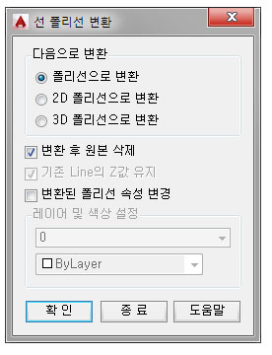

폴리선으로 변환

선택한 선(Line)을 폴리선으로 변환합니다.

2D 폴리선으로 변환

선택한 선(Line)을 2D 폴리선으로 변환합니다.

3D 폴리선으로 변환

선택한 선(Line)을 3D 폴리선으로 변환합니다.

변환 후 원본 삭제

체크하면 변환 후 원본 선(Line)을 삭제 합니다.

체크 해제하면 변환 후 원본 선(Line)을 그대로 유지합니다.

기존 Line의 Z값 유지

3D 폴리선으로 변환할 때 사용할 수 있는 옵션입니다.

선의 시,종점은 서로 다른 Z값을 가질 수 있지만 폴리선, 2D 폴리선은 서로 다른 Z값을 가질 수 없으므로 3D 폴리선으로 변경할때만 사용 가능합니다.

체크하면 변환된 폴리선의 Z 값은 기존에 선이 가지고 있던 Z값이 됩니다.

체크 해제하면 변환된 폴리선의 Z값은 0 이 됩니다.

변환된 폴리선 속성 변경

체크하면 변환된 폴리선이 지정한 레이어 및 색상으로 변경됩니다.

버튼을 누르면 현재 도면의 객체를 선택하여 레이어를 가져올 수 있습니다.

관련 명령

[원, 호 폴리선 변환(CTP)](mk:@MSITStore:C:\Users\MARRY\Desktop\DreamPlus.chm::/Html/CTP.html)

[스플라인 폴리선 변환(STP)](mk:@MSITStore:C:\Users\MARRY\Desktop\DreamPlus.chm::/Html/STP.html)

[타원 폴리선 변환(ETP)](mk:@MSITStore:C:\Users\MARRY\Desktop\DreamPlus.chm::/Html/ETP.html)

[솔리드 폴리선 변환(SOP)](mk:@MSITStore:C:\Users\MARRY\Desktop\DreamPlus.chm::/Html/SOP.html)

[3D면 폴리선 변환(FTP)](mk:@MSITStore:C:\Users\MARRY\Desktop\DreamPlus.chm::/Html/FTP.html)

[선,폴리선 멀티라인 변환(LTM)](mk:@MSITStore:C:\Users\MARRY\Desktop\DreamPlus.chm::/Html/LTM.html)

|  |  |
| --- | --- |
| **CPL** | **폴리선 상호 변환** |

**기능**

* 선택한 폴리선을 폴리선, 2D 폴리선 또는 3D 폴리선으로 상호 변환합니다.

**아이콘 및 메뉴**

|  |  |
| --- | --- |
|  | DreamPlus → 폴리선 → 폴리선 상호 변환  명령 : CPL (**C**onvert **P**oly**L**ine) |

**상세 설명**

이 프로그램은 폴리선을 폴리선, 2D 폴리선 또는 3D 폴리선으로 상호 변환할 때 사용합니다.

변환된 폴리선의 레이어 및 색상을 지정할 수 있어 어떤 것을 변경했는지 파악이 쉽습니다.

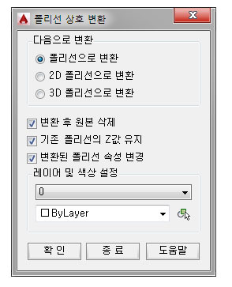

폴리선으로 변환

선택한 폴리선(폴리선, 2D, 3D)을 폴리선으로 변환합니다.

2D 폴리선으로 변환

선택한 폴리선(폴리선, 2D, 3D)을 2D 폴리선으로 변환합니다.

3D 폴리선으로 변환

선택한 폴리선(폴리선, 2D, 3D)을 3D 폴리선으로 변환합니다.

변환 후 원본 삭제 :

체크하면 변환 후 원본 폴리선을 삭제 합니다.

체크 해제하면 변환 후 원본 폴리선을 그대로 유지합니다.

체크 해제하면 변환된 것과 변환 전 폴리선 두개가 존재하게됩니다.

기존 폴리선의 Z값 유지

체크하면 변환된 폴리선의 Z 값은 기존에 선이 가지고 있던 Z값이 됩니다.

체크 해제하면 변환된 폴리선의 Z값은 0 이 됩니다.

만약 Z값 유지 시 각 정점의 Z 값이 모두 다른 3D 폴리선을 폴리선으로 변환하면 기존 3D 폴리선의 첫번째 점 Z값을 변환된 폴리선 Z값으로 설정합니다.

폴리선과 2D 폴리선은 각 정점마다 다른 Z값을 가질 수 없으므로 3D 폴리선에서의 변환 시 Z 값 유지는 사용시 주의해야합니다.

변환된 폴리선 속성 변경 :

체크하면 변환된 폴리선이 지정한 레이어 및 색상으로 변경됩니다.

버튼을 누르면 현재 도면의 객체를 선택하여 레이어를 가져올 수 있습니다.

|  |  |
| --- | --- |
| LTM | 선,폴리선 멀티라인 변환 |

### 기능

* 선택한 선, 폴리선을 멀티라인(MLine)으로 변환합니다.

### 아이콘 및 메뉴

|  |  |
| --- | --- |
|  | DreamPlus → 폴리선 → 선,폴리선 멀티라인 변환  명령 : LTM (**L**ine, polyline **T**o **M**line) |

### 상세 설명

이 프로그램은 도면의 선, 폴리선을 멀티라인(MLine)으로 변환할 때 사용합니다.

멀티라인의 한글판 오토캐드 표기명은 '여러 줄'입니다.

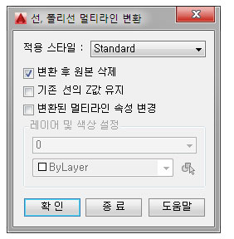

적용 스타일:

목록에서 적용할 멀티라인 스타일을 선택합니다.

프로그램 실행 중 스타일을 추가하였다면 바로 반영되지 못하므로 프로그램을 종료 후 재실행하면 됩니다.

멀티라인 스타일은 MLSTYLE 명령으로 추가, 삭제, 편집할 수 있습니다.

작성된 여러 멀티라인은 MLEDIT 명령으로 편집할 수 있습니다.

변환 후 원본 삭제

체크하면 변환 후 원본 선,폴리선을 삭제 합니다.

체크 해제하면 변환 후 원본 선,폴리선을 그대로 유지합니다.

주의 사항

멀티라인은 호(Arc)를 포함할 수 없으므로 호(Arc)가 포함된 폴리선은 변환 후 모두 정점을 잇는 직선이 됩니다.

기존 선의 Z값 유지

체크하면 변환된 멀티라인의 Z 값은 기존에 선이 가지고 있던 Z값이 됩니다.

체크 해제하면 변환된 멀티라인의 Z값은 0 이 됩니다.

멀티라인은 각 정점별로 다른 Z 값을 가질 수 없습니다.

따라서, 이 옵션을 사용할 경우

각 점마다 다른 Z 값을 가질 수 있는 선, 3D 폴리선의 경우는 멀티라인으로 변환 후 원본 객체 시작 Z 값이 멀티라인의 Z 값이 됩니다.

변환된 멀티라인 속성 변경

체크하면 변환된 멀티라인이 지정한 레이어 및 색상으로 변경됩니다.

버튼을 누르면 현재 도면의 객체를 선택하여 레이어를 가져올 수 있습니다.

관련 명령

[원, 호 폴리선 변환(CTP)](mk:@MSITStore:C:\Users\MARRY\Desktop\DreamPlus.chm::/Html/CTP.html)

[스플라인 폴리선 변환(STP)](mk:@MSITStore:C:\Users\MARRY\Desktop\DreamPlus.chm::/Html/STP.html)

[타원 폴리선 변환(ETP)](mk:@MSITStore:C:\Users\MARRY\Desktop\DreamPlus.chm::/Html/ETP.html)

[솔리드 폴리선 변환(SOP)](mk:@MSITStore:C:\Users\MARRY\Desktop\DreamPlus.chm::/Html/SOP.html)

[3D면 폴리선 변환(FTP)](mk:@MSITStore:C:\Users\MARRY\Desktop\DreamPlus.chm::/Html/FTP.html)

|  |  |
| --- | --- |
| **CPS** | **폴리선 부분 복사** |

**기능**

* 선택한 폴리선의 일부를 복사합니다.

**아이콘 및 메뉴**

|  |  |
| --- | --- |
|  | DreamPlus → 폴리선 → 폴리선 부분 복사  명령 : CPS (**C**opy **P**olyline **S**egment) |

**상세 설명**

이 프로그램은 선택한 폴리선 상의 정점과 정점 사이 일부만 복사할 때 사용합니다.

실행 절차

① 폴리선에서 복사할 부분 선택:

폴리선에서 복사할 부분을 선택합니다.

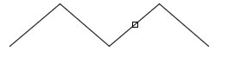

완료되면 아래 그림처럼 선택한 부분(정점과 정점사이)만 현재 레이어로 복사가됩니다.

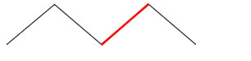

|  |  |
| --- | --- |
| CDR | 폴리선 방향 조회 |

### 기능

* 선택한 선, 폴리선의 방향을 확인합니다.

### 아이콘 및 메뉴

|  |  |
| --- | --- |
|  | DreamPlus → 폴리선 → 폴리선 방향 조회  명령 : CDR (**C**heck **D**i**R**ection) |

### 상세 설명

이 프로그램은 선택한 선, 폴리선의 방향을 알고 싶을 때 사용합니다.

이 프로그램으로 방향을 조회 후 방향을 바꾸고 싶으면 [폴리선 방향 바꾸기(RC)](mk:@MSITStore:C:\Users\MARRY\Desktop\DreamPlus.chm::/Html/RC.html) 명령을 사용하면 됩니다.

실행 절차

① 방향을 조회할 객체 선택 :

방향을 알고 싶은 선, 폴리선을 선택합니다.

아래 그림처럼 가상의 화살표가 표시되어 방향을 확인할 수 있습니다.

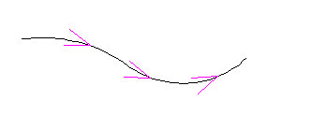

그려지는 화살표는 임시로 표시되는 가상의 선이므로 줌 또는 Pan하면 화면에서 사라지게 됩니다.

AutoCAD 배경색이 흰색일 때는 그림처럼 선홍색으로 표시되고, 배경색이 검은색일 때는 노란색으로 화살표가 표시됩니다.

|  |  |
| --- | --- |
| RC | 폴리선 방향 바꾸기 |

### 기능

* 선택한 폴리선의 진행 방향을 바꿉니다.

### 아이콘 및 메뉴

|  |  |
| --- | --- |
|  | DreamPlus → 폴리선 → 폴리선 방향 바꾸기  명령 : RC (**R**everse polyline **C**oordinates) |

### 상세 설명

이 프로그램은 폴리선의 진행 방향을 바꿀 때 사용합니다.

화살표가 있는 라인타입 폴리선 같은 경우 방향을 반대로 바꾸고 싶을 때 사용하면됩니다.

내보내려는 폴리선의 좌표 순서를 바꾸고 싶을 때 등 여러가지 목적으로 사용할 수 있습니다.

폴리선의 방향을 조회할 때는 [폴리선 방향 조회(CDR)](mk:@MSITStore:C:\Users\MARRY\Desktop\DreamPlus.chm::/Html/CDR.html) 명령을 사용하면됩니다.

실행 절차

① 방향을 바꿀 선, 폴리선, 호 선택:

객체를 선택하면 별다른 과정 없이 바로 방향이 바뀝니다.

호 객체는 항상 반시계 방향으로 방향을 바꿀 수 없어 이 프로그램 이용 후 폴리선으로 변경됩니다.

|  |  |
| --- | --- |
| AVE | 폴리선 정점 추가 |

### 기능

* 선택한 폴리선의 지정한 점에 정점을 추가합니다.
* 3D 폴리선의 경우 추가한 점은 Z 값이 보간됩니다.

### 아이콘 및 메뉴

|  |  |
| --- | --- |
|  | DreamPlus → 폴리선 → 폴리선 정점 추가  명령 : AVE (**A**dd polyline **VE**rtex) |

### 상세 설명

이 프로그램은 선택한 선(Line), 폴리선 상의 임의 점에 정점을 추가할 때 사용합니다.

실행 절차

① 정점을 추가할 폴리선 선택:

정점을 추가할 선(Line), 폴리선을 선택합니다.

② 폴리선에 정점이 추가될 부분 선택:

선택한 폴리선 상에 정점을 추가할 부분을 아무데나 선택합니다.

아래 그림처럼 십자선에 가상의 선이 보여지게 됩니다.

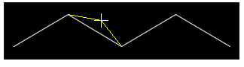

③ 정점이 위치할 점 선택:

추가한 정점이 위치할 점을 선택합니다.

엔터를 입력하거나 Esc 등으로 취소 전까지 계속 이 과정을 반복하여 정점을 추가할 수 있습니다.

정확히 폴리선 선 상의 점을 선택하지 않아도 되며 폴리선 밖의 점을 선택해도 그 점에 정점이 추가됩니다.

Z 값이 있는 3D 폴리선의 경우는 추가된 정점에 Z 값이 계산되어 입력됩니다.

관련 명령

[폴리선 정점 삭제(DVE)](mk:@MSITStore:C:\Users\MARRY\Desktop\DreamPlus.chm::/Html/DVE.html)

|  |  |
| --- | --- |
| DVE | 폴리선 정점 삭제 |

### 기능

* 선택한 폴리선의 지정한 정점을 삭제합니다.

### 아이콘 및 메뉴

|  |  |
| --- | --- |
|  | DreamPlus → 폴리선 → 폴리선 정점 삭제  명령 : DVE (**D**elete polyline **VE**rtex) |

### 상세 설명

이 프로그램은 선택한 폴리선 상의 정점을 삭제할 때 사용합니다.

실행 절차

① 정점을 삭제할 폴리선 선택:

정점을 삭제할 폴리선을 선택합니다.

② 정점을 삭제할 점 선택:

폴리선의 삭제할 정점을 선택합니다.

엔터를 입력하거나 Esc 등으로 취소 전까지 계속 정점을 삭제할 수 있습니다.

시점과 종점 두 점만 있는 폴리선은 더 이상 정점을 삭제할 수 없습니다.

관련 명령

[폴리선 정점 추가(AVE)](mk:@MSITStore:C:\Users\MARRY\Desktop\DreamPlus.chm::/Html/AVE.html)

조회

|  |  |
| --- | --- |
| ARE | 면적 구하기 |

### 기능

* 선택된 부분의 폐합된 면적을 구합니다.

### 아이콘 및 메뉴

|  |  |
| --- | --- |
|  | DreamPlus → 조회 → 면적 구하기  명령 : ARE (**ARE**a) |

### 상세 설명

이 프로그램은 도면의 폐합된 부분을 점 선택하여 면적을 산출할 때 사용합니다.

구해진 면적은 도면에 표기하거나 기존 문자의 내용을 바꿀 수 있습니다.

연속적으로 면적을 구하면 면적이 계속 합산됩니다.

면적 단위는 ㎡, ㎢, py, ㎡(py)을 지원합니다.

점 선택이 아닌 객체를 선택하여 면적을 구하려면 [면적 구하기(객체 선택)(SEA)](mk:@MSITStore:C:\Users\MARRY\Desktop\DreamPlus.chm::/Html/SEA.html) 명령을 이용하면 됩니다.

실행 절차

① 면적 구할 점 선택

명령을 실행하면 아래와 같이 명령창에 명령과 함께 현재 설정된 옵션 값이 표시됩니다.

[1] 면적을 구할 내부 점 선택 또는 [객체 선택(E)/설정변경(S)]:< 현재설정 : 축척=1000, 문자크기=3, 소수점=2, 면적=㎡ >:

이 프로그램은 기본적으로 폐합된 내부에 점을 선택하여 면적을 구하는 방식입니다.

내부의 점을 선택하는 것이 아니라 폐합된 폴리선 등 객체를 선택하여 면적을 구할 수도 있으며 이 경우, 'E' 옵션을 입력하면 됩니다.

명령 실행 중 객체를 선택하는 것과 점을 선택하는 것을 번갈아 사용할 수 있습니다.

이 상태에서 'S' 를 입력하면 프로그램의 설정을 변경할 수 있습니다.

옵션 설정에 대한 상세한 내용은 이 도움말의 하단에 표시되어 있습니다.

앞에 [1] 표시는 선택한 면적의 개수이며 두번째 면적을 선택할 때는 [2]가 되고 선택할수록 계속 증가하면서 보여줍니다.

선택한 부분은 아래와 같이 점선으로 활성화됩니다.

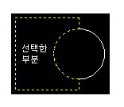

선택한 부분에 대한 면적은 명령창에 아래와 같은 방식으로 표시됩니다.

선택한 부분 면적 : 1000.00㎡, 면적 합계 : 2000.00㎡

여기서,

선택한 부분 면적 : 현재 선택한 면적입니다

면적 합계 : 현재까지 선택한 면적의 총 합계입니다

면적 산출은 스페이스바 또는 엔터 또는 마우스 오른쪽 버튼을 눌러 종료할 때까지 계속 산출할 수 있습니다.

이 프로그램에서 면적은 아래 그림과 같이 폐합된 내부 안에 또 폐합된 부분이 있는 경우 빗금이 있는 부분만(내부에 폐합된 부분 제외) 면적이 산출됩니다.



② 구해진 면적 쓰기

구해진 면적은 도면에 문자로 표기하거나 기존 문자를 수정할 수 있습니다.

스페이스바 또는 엔터 또는 마우스 오른쪽 버튼을 눌러 면적 구하는 것이 완료되면 아래와 같은 두가지 방식 중 하나가 명령창에 표시됩니다.

면적을 삽입할 점 선택 [문자 선택(T)]

수정할 문자 선택 [삽입점 선택(S)]

첫번째는 면적을 도면에 표기할 점을 선택하는 방식입니다.

두번째는 도면의 문자를 선택하여 문자 내용을 현재 구해진 면적 값으로 수정하는 방식입니다.

면적을 삽입할 점 선택 [문자 선택(T)]에서 T를 입력하면 수정할 문자 선택으로 전환됩니다.

옵션을 입력하여 표기하는 방식을 변경하면 다시 변경시까지 계속 유지됩니다.

참고사항

면적이 구해지지 않으면

면적은 AutoCAD의 기본 기능으로 구해지는 것이며, AutoCAD의 면적 산출이 원래 모든 경우에 잘되는 것은 아닙니다.

주된 이유는 아래와 같으므로 면적을 구할 때 참고해보십시오.

① 첫번째

제일 큰 이유는 폐합이 안된상태입니다.

단일 객체의 경우 실제 폐합되었는지 확인하려면 객체를 선택후 특성창(Ctrl+1)을 열어 맨아래 닫기 항목 값이 '예'로 되어있으면 폐합된겁니다.

맨 아래 닫기 항목 값이 '아니오'인 경우 '예'로 바꾸면 눈에 잘 보이지 않는 떨어진 부분을 AutoCAD가 알아서 폐합시켜줍니다.

② 두번째

면적을 구하려는 화면 안에 블록이 있는 경우입니다.

간단한 블록이면 모르나 복잡한 블록 또는 간단한 블록이라도 갯수가 많으면 잘 안됩니다.

AutoCAD가 면적을 구할 경계를 찾으면서 제대로 처리하지 못하기 때문입니다.

해결 방법은 블록이 있는 레이어를 끄거나 블록이 화면 상에 안보이도록 PAN으로 움직이거나 블록 객체를 옮겨 놓으면됩니다.

③ 세번째

화면 안에 객체가 아주 많은 경우 또는 별다른 이유를 모를 때 입니다.

이 경우 Regen을 하거나 면적을 구할 부분이 포함된 객체를 복사해서 깨끗한 새 도면에 붙여넣고 면적을 구하면 대부분 해결 됩니다.

④ 기타

Zoom 상태에 따라 AutoCAD의 면적 기능이 잘 될 때가 있고 안 될 때가 있습니다.

마우스로 휠로 줌을 조절해가며 해보면 잘 되는 경우가 있습니다.

옵션 설정

명령 실행 중 설정 변경 단축키 'S' 를 입력하면 아래와 같은 설정 창이 표시됩니다.

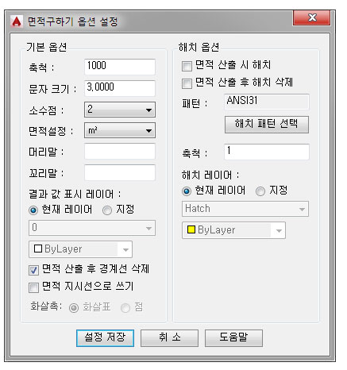

축척

축척은 현재 도면에 면적을 구할 대상의 축척입니다.

축척 1,000 은 1m가 도면에서의 거리 1 을 의미합니다.

축척 1 은 1m가 도면에서의 거리 1,000 을 의미합니다.

문자 크기, 소수점

면적 값을 도면에 표기할 때 문자 크기와 면적 값의 표기 소수점을 지정합니다.

면적 설정

면적 단위는 ㎡, ㎢, py, ㎡(py) 네 가지 중 하나를 선택합니다.

㎡(py)는 ㎡과 평을 동시에 쓰는 것으로 면적을 구하면 000㎡(000py)형식으로 표기됩니다.

머리말, 꼬리말

머리말, 꼬리말에 내용을 입력하면 도면에 표기되는 면적 값의 앞, 뒤에 입력한 문자가 함께 표시됩니다.

결과 값 표시 레이어

면적 산출 완료 후 결과 값 문자를 도면에 표기할 때 이 문자의 레이어를 지정합니다.

현재 레이어에 체크하면 도면의 현재 레이어에 결과 값을 표기합니다.

지정에 체크하면 사용자가 지정한 레이어에 결과 값을 표기합니다.

버튼을 누르면 현재 도면의 객체를 선택하여 레이어를 가져올 수 있습니다.

면적 산출 후 경계선 삭제

체크하면 면적을 구하면서 생기는 경계선을 면적 산출 후에 삭제할지 여부입니다.

체크 해제하면 면적을 구한 후 경계선을 삭제하지 않습니다.

면적 지시선으로 쓰기

체크하면 결과 값 문자를 지시선으로 표기합니다.

체크하면 문자를 표기하는 과정에서 지시선 시작 점과 끝 점을 지정하여 표기합니다.

지시선의 기본적인 스타일은 현재 도면의 치수스타일을 따라갑니다.

지시선 화살촉은 화살표와 점 두가지를 지원합니다.

해치 옵션

면적 산출 시 해치

체크하면 면적을 산출하는 도중 선택한 부분에 해치를 표기합니다.

현재 어떤 부분에 면적을 구하는 중인지 파악이 쉽습니다.

면적 산출 후 해치 삭제

체크하면 면적 산출 완료 후 산출 중에 표시한 해치를 모두 삭제합니다.

해치를 그대로 놔두고 싶으면 체크 해제하면됩니다.

해치 패턴, 축척, 레이어:

지정한 해치 패턴과 축척, 레이어로 해치를 합니다.

현재 레이어에 체크하면 도면의 현재 레이어에 해치를 표시합니다.

지정에 체크하면 사용자가 지정한 레이어에 해치를 표시합니다.

버튼을 누르면 현재 도면의 객체를 선택하여 레이어를 가져올 수 있습니다.

지정한 레이어가 꺼져있으면 면적 산출 중 해치가 보이지 않습니다.

해치가 표시되지 않은 경우

해치가 표시되지 않는 경우는 선택한 해치 패턴의 축척 값이 너무 작거나 커서 그렇습니다.

미리 도면에 선택한 해치 패턴으로 해치 후 적절한 축척 값을 알아내서 옵션에 입력하면됩니다.

관련 명령

[면적 구하기(객체 선택)(SEA)](mk:@MSITStore:C:\Users\MARRY\Desktop\DreamPlus.chm::/Html/SEA.html)

[CAD 계산기(CALC)](mk:@MSITStore:C:\Users\MARRY\Desktop\DreamPlus.chm::/Html/CALC.html)

|  |  |
| --- | --- |
| SEA | 면적 구하기(객체 선택) |

### 기능

* 선택한 객체의 면적을 구합니다.

### 아이콘 및 메뉴

|  |  |
| --- | --- |
|  | DreamPlus → 조회 → 면적 구하기(객체 선택)  명령 : SEA (**S**elected **E**ntities **A**rea) |

### 상세 설명

이 프로그램은 객체를 선택하여 면적을 구할 때 사용합니다.

구해진 면적은 도면에 표기하거나 기존 문자의 내용을 바꿀 수 있습니다.

면적 단위는 ㎡, ㎢, py, ㎡(py)을 지원합니다.

객체를 선택하는 것이 아닌 폐합된 부분 내부를 점 선택하여 면적을 구하려면 [면적 구하기(ARE)](mk:@MSITStore:C:\Users\MARRY\Desktop\DreamPlus.chm::/Html/ARE.html) 명령을 이용하면 됩니다.

실행 절차

① 면적을 구할 객체 선택

명령을 실행하면 아래와 같이 명령창에 명령과 함께 현재 설정된 옵션 값이 표시됩니다.

면적을 구할 객체 선택 < 현재설정 : 축척=1000, 문자크기=3, 소수점=2, 면적=㎡ > 설정변경[S]:

이 상태에서 'S' 를 입력하면 프로그램의 설정을 변경할 수 있습니다.

옵션 설정에 대한 상세한 내용은 이 도움말의 하단에 표시되어 있습니다.

설정을 바꿀 것이 아니면 도면에서 면적을 구할 객체를 선택합니다.

프로그램 실행 전 객체를 먼저 선택해도 됩니다.

한번 선택했던 객체는 다시 선택하더라도 면적이 중복 합산되지 않습니다

객체가 폐합되지 않아도 면적이 구해집니다.

객체 선택 후 스페이스바 또는 엔터 또는 마우스 오른쪽 버튼을 눌러 객체 선택이 완료되면 명령창에 아래와 같이 결과가 표시됩니다

[ 선택 객체 수: 2, 선택 객체 면적 : 200㎡, 총 면적 합계 : 200㎡ ]

선택 객체 수 : 현재 선택한 객체의 수입니다

선택 객체 면적 : 현재 선택한 객체의 총 면적입니다

총 면적 합계 : 이 프로그램 실행 후 선택한 전체 객체의 면적 합계입니다

이 상태에서 추가로 객체를 선택할 수 있으며 객체 선택이 완료될 때마다 위와같이 결과가 표시됩니다.

최종 모든 객체 선택이 완료되었다면 스페이스바 또는 엔터 또는 마우스 오른쪽 버튼을 눌러 객체 선택을 종료합니다.

② 구해진 면적 쓰기

구해진 면적은 도면에 문자로 표기하거나 기존 문자를 수정할 수 있습니다.

엔터, 스페이스바, 마우스 오른쪽 버튼을 눌러 객체 선택하는 것이 완료되면 아래와 같은 두가지 방식 중 하나가 명령창에 표시됩니다.

면적을 삽입할 점 선택 [문자 선택(T)]

수정할 문자 선택 [삽입점 선택(S)]

첫번째는 면적을 도면에 표기할 점을 선택하는 방식입니다.

두번째는 도면의 문자를 선택하여 문자 내용을 현재 구해진 면적 값으로 수정하는 방식입니다.

면적을 삽입할 점 선택 [문자 선택(T)]에서 T를 입력하면 수정할 문자 선택으로 전환됩니다.

옵션을 입력하여 표기하는 방식을 변경하면 다시 변경시까지 계속 유지됩니다.

옵션 설정

명령 실행 중 설정 변경 단축키 'S' 를 입력하면 아래와 같은 설정 창이 표시됩니다.

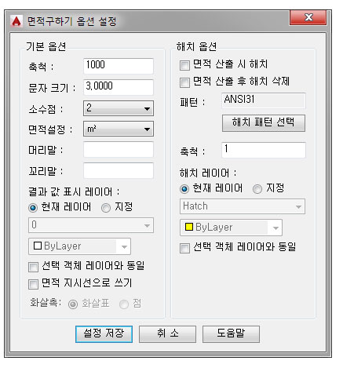

축척

축척은 현재 도면에 면적을 구할 대상의 축척입니다.

축척 1,000 은 1m가 도면에서의 거리 1 을 의미합니다.

축척 1 은 1m가 도면에서의 거리 1,000 을 의미합니다.

문자 크기, 소수점

면적 값을 도면에 표기할 때 문자 크기와 면적 값의 표기 소수점을 지정합니다.

면적 설정

면적 단위는 ㎡, ㎢, py, ㎡(py) 네 가지 중 하나를 선택합니다.

㎡(py)는 ㎡과 평을 동시에 쓰는 것으로 면적을 구하면 000㎡(000py)형식으로 표기됩니다.

머리말, 꼬리말

머리말, 꼬리말에 내용을 입력하면 도면에 표기되는 면적 값의 앞, 뒤에 입력한 문자가 함께 표시됩니다.

결과 값 표시 레이어

면적 산출 완료 후 결과 값 문자를 도면에 표기할 때 이 문자의 레이어를 지정합니다.

현재 레이어에 체크하면 도면의 현재 레이어에 결과 값을 표기합니다.

지정에 체크하면 사용자가 지정한 레이어에 결과 값을 표기합니다.

버튼을 누르면 현재 도면의 객체를 선택하여 레이어를 가져올 수 있습니다.

선택 객체 레이어와 동일

체크하면 면적 결과 문자의 레이어는 위에서 지정한 것과 관계없이 선택한 객체와 동일하게됩니다.

체크 해제하면 결과 값 문자의 레이어는 위에서 지정한 방식에 따릅니다.

면적 지시선으로 쓰기

체크하면 결과 값 문자를 지시선으로 표기합니다.

체크하면 문자를 표기하는 과정에서 지시선 시작 점과 끝 점을 지정하여 표기합니다.

지시선의 기본적인 스타일은 현재 도면의 치수스타일을 따라갑니다.

지시선 화살촉은 화살표와 점 두가지를 지원합니다.

해치 옵션

면적 산출 시 해치

체크하면 면적을 산출하는 도중 선택한 부분에 해치를 표기합니다.

현재 어떤 부분에 면적을 구하는 중인지 파악이 쉽습니다.

면적 산출 후 해치 삭제

체크하면 면적 산출 완료 후 산출 중에 표시한 해치를 모두 삭제합니다.

해치를 그대로 놔두고 싶으면 체크 해제하면됩니다.

해치 패턴, 축척, 레이어:

지정한 해치 패턴과 축척, 레이어로 해치를 합니다.

현재 레이어에 체크하면 도면의 현재 레이어에 해치를 표시합니다.

지정에 체크하면 사용자가 지정한 레이어에 해치를 표시합니다.

버튼을 누르면 현재 도면의 객체를 선택하여 레이어를 가져올 수 있습니다.

지정한 레이어가 꺼져있으면 면적 산출 중 해치가 보이지 않습니다.

해치가 표시되지 않은 경우

해치가 표시되지 않는 경우는 선택한 해치 패턴의 축척 값이 너무 작거나 커서 그렇습니다.

미리 도면에 선택한 해치 패턴으로 해치 후 적절한 축척 값을 알아내서 옵션에 입력하면됩니다.

선택 객체 레이어와 동일

체크하면 해치의 레이어는 위에서 지정한 것과 관계없이 선택한 객체와 동일하게됩니다.

체크 해제하면 해치의 레이어는 위에서 지정한 방식에 따릅니다.

관련 명령

[면적 구하기(ARE)](mk:@MSITStore:C:\Users\MARRY\Desktop\DreamPlus.chm::/Html/ARE.html)

[CAD 계산기(CALC)](mk:@MSITStore:C:\Users\MARRY\Desktop\DreamPlus.chm::/Html/CALC.html)

|  |  |
| --- | --- |
| **CD** | **선의 내부길이 측정** |

**기능**

* 각종 선분 객체 상의 임의의 점에서 임의의 점까지의 길이를 구합니다.
* 외부참조 및 블록 내부의 객체도 적용이 가능합니다.

**아이콘 및 메뉴**

|  |  |
| --- | --- |
|  | DreamPlus → 조회 → 선의 내부길이 측정  명령 : CD (**C**urve object **D**istance) |

**상세 설명**

이 프로그램은 선, 폴리선, 호, 원, 스플라인 등 여러가지 선분을 가진 객체 상에 임의의 두 점 사이 거리를 구할 때 사용합니다.

외부참조 및 블록 내부의 객체도 적용이 가능합니다.

실행 절차

① 길이를 측정할 객체 선택 < 현재설정 : 축척=1000, 결과쓰기=YES, 문자크기=3 > [설정변경(S)]

프로그램을 실행하면 객체를 선택하라는 메시지와 함께 현재 설정 값을 보여줍니다.

여기서 보여지는 설정 값을 변경하고 싶을 때는 이 명령 상태에서 'S' 옵션을 입력하면 됩니다.

옵션 설정에 대한 상세한 내용은 이 도움말의 하단에 표시되어 있습니다.

② 시작 점 선택:

객체 상에 길이를 구할 첫번째 시작 점을 지정합니다.

③ 끝 점 선택:

객체 상에 길이를 구할 두번째 끝 점을 지정합니다.

이 끝 점 지정은 ESC나 엔터를 눌러 종료하기전까지 계속 반복되므로 시작점 부터 여러가지 끝 점까지의 거리를 한번에 구할 수 있습니다.

결과 값은 아래와 같이 명령창에 표시됩니다.

길이 = 100.0000

결과 값은 아래 옵션의 설정에 따라 도면에 값을 쓰는 여부, 머리말 꼬리말 등을 설정할 수 있습니다.

옵션 설정

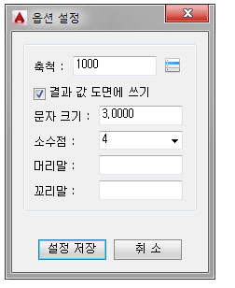

축척

축척은 현재 도면에 면적을 구할 대상의 축척입니다.

축척 1,000 은 1m가 도면에서의 거리 1 을 의미합니다.

축척 1 은 1m가 도면에서의 거리 1,000 을 의미합니다.

버튼을 누르면 미리 설정된 다양한 축척 값을 사용할 수 있습니다.

결과 값 도면에 쓰기

거리를 산출한 결과 값을 도면에 쓸지 결정합니다.

체크를 해제하면 결과 값은 명령창에만 표시됩니다.

문자 크기, 소수점

도면에 표기할 결과 값의 문자 크기와 표기 소수점을 지정합니다.

머리말, 꼬리말

머리말, 꼬리말에 내용을 입력하면 도면에 표기되는 문자의 앞, 뒤에 입력한 문자가 함께 표시됩니다.

|  |  |
| --- | --- |
| SD | 축척이 적용된 거리 |

### 기능

* 축척을 적용해서 거리를 산출합니다.

### 아이콘 및 메뉴

|  |  |
| --- | --- |
|  | DreamPlus → 조회 → 축척이 적용된 거리  명령 : SD (**S**cale **D**istance) |

### 상세 설명

이 프로그램은 축척이 적용된 거리를 조회할 때 사용합니다.

거리 결과 값은 옵션에 따라 도면에 표기할 수도 있습니다.

실행 절차

명령을 실행하면 아래와 같이 명령창에 명령과 함께 현재 설정된 옵션 값이 표시됩니다.

① 첫 번째 점 선택 < 현재설정 : 축척=1200, 결과쓰기=YES, 문자크기=3 > [설정변경(S)]:

표시되는 설정 값은 기본적인 대표 설정 값이 보여지며 설정 값을 변경하고 싶다면 S 를 입력합니다.

옵션 설정에 대한 상세한 내용은 이 도움말의 하단에 표시되어 있습니다.

설정을 변경할 것이 아니면 거리를 산출할 첫번째 점을 지정합니다.

③ 두 번째 점 선택:

거리를 산출할 두번째 점을 지정합니다.

결과 값은 아래와 같이 명령창에 표시됩니다.

거리 = 0.7071, X증분 = 0.5000, Y증분 = 0.5000, 방위각 = 45-0-0.0000

옵션 설정

명령 실행 후 설정 변경 단축키인 'S' 를 입력하면 아래와 같은 설정창이 표시됩니다.

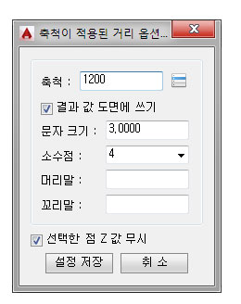

축척

축척은 현재 도면의 축척을 입력합니다.

축척 1,000 은 1m가 도면에서의 거리 1 을 의미합니다.

축척 1 은 1m가 도면에서의 거리 1,000 을 의미합니다.

버튼을 누르면 아래 그림과 같은 팝업 창이 뜨면서 미리 설정된 축척을 고를 수 있습니다.

미리 설정된 값 중 S=166.66666... 은 실제 거리 10m가 도면 상 거리 60m인 경우 사용하는 축척 값입니다.

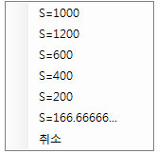

결과 값 도면에 쓰기

체크하면 결과 값 문자를 도면에 작성합니다.

문자 크기, 소수점

결과 값을 도면에 표기할 때 문자 크기와 결과 값의 표기 소수점을 지정합니다.

머리말, 꼬리말

머리말, 꼬리말에 내용을 입력하면 도면에 표기되는 문자의 앞, 뒤에 입력한 문자가 함께 표시됩니다.

선택한 점 Z 값 무시

이 프로그램은 기본적으로 Z값을 무시하고 거리를 산출합니다.

Z값이 고려된 3D 거리를 산출하려면 이 옵션의 체크를 해제하면 됩니다.

관련 명령

[선의 내부 길이 측정(CD)](mk:@MSITStore:C:\Users\MARRY\Desktop\DreamPlus.chm::/Html/CD.html)

[축척이 적용된 수직거리(VSD)](mk:@MSITStore:C:\Users\MARRY\Desktop\DreamPlus.chm::/Html/VSD.html)

[축척이 적용된 수평거리(HSD)](mk:@MSITStore:C:\Users\MARRY\Desktop\DreamPlus.chm::/Html/HSD.html)

|  |  |
| --- | --- |
| VSD | 축척이 적용된 수직거리 |

### 기능

* 축척을 적용해서 수직 거리를 산출합니다.

### 아이콘 및 메뉴

|  |  |
| --- | --- |
|  | DreamPlus → 조회 → 축척이 적용된 수직거리  명령 : VSD (**V**ertical **S**cale **D**istance) |

### 상세 설명

이 프로그램은 축척이 적용된 수직 거리를 조회할 때 사용합니다.

토목의 경우 X, Y 축척이 다른 종단면도 등에서 수직 거리를 조회할 때 편리합니다.

거리 결과 값은 옵션에 따라 도면에 표기할 수도 있습니다.

실행 절차

명령을 실행하면 아래와 같이 명령창에 명령과 함께 현재 설정된 옵션 값이 표시됩니다.

① 첫 번째 점 선택 < 현재설정 : 축척=200, 결과쓰기=YES, 문자크기=1 > [설정변경(S)]:

표시되는 설정 값은 기본적인 대표 설정 값이 보여지며 설정 값을 변경하고 싶다면 S 를 입력합니다.

옵션 설정에 대한 상세한 내용은 이 도움말의 하단에 표시되어 있습니다.

설정을 변경할 것이 아니면 거리를 산출할 첫번째 점을 지정합니다.

③ 두 번째 점 선택:

거리를 산출할 두번째 점을 지정합니다.

첫번 째 점과 두번 째 점의 높이 차이만 고려해 수직거리를 산출하게됩니다.

결과 값은 아래와 같이 명령창에 표시됩니다.

수직거리 = 5.000

옵션 설정

명령 실행 후 설정 변경 단축키인 'S' 를 입력하면 아래와 같은 설정창이 표시됩니다.

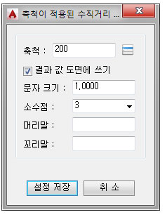

축척

축척은 현재 도면의 축척을 입력합니다.

축척 1,000 은 1m가 도면에서의 거리 1 을 의미합니다.

축척 1 은 1m가 도면에서의 거리 1,000 을 의미합니다.

버튼을 누르면 아래 그림과 같은 팝업 창이 뜨면서 미리 설정된 축척을 고를 수 있습니다.

미리 설정된 값 중 S=166.66666... 은 실제 거리 10m가 도면 상 거리 60m인 경우 사용하는 축척 값입니다.

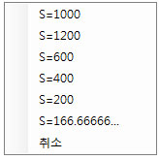

결과 값 도면에 쓰기

체크하면 결과 값 문자를 도면에 작성합니다.

문자 크기, 소수점

결과 값을 도면에 표기할 때 문자 크기와 결과 값의 표기 소수점을 지정합니다.

머리말, 꼬리말

머리말, 꼬리말에 내용을 입력하면 도면에 표기되는 문자의 앞, 뒤에 입력한 문자가 함께 표시됩니다.

관련 명령

[선의 내부 길이 측정(CD)](mk:@MSITStore:C:\Users\MARRY\Desktop\DreamPlus.chm::/Html/CD.html)

[축척이 적용된 거리(SD)](mk:@MSITStore:C:\Users\MARRY\Desktop\DreamPlus.chm::/Html/SD.html)

[축척이 적용된 수평거리(HSD)](mk:@MSITStore:C:\Users\MARRY\Desktop\DreamPlus.chm::/Html/HSD.html)

|  |  |
| --- | --- |
| HSD | 축척이 적용된 수평거리 |

### 기능

* 축척을 적용해서 수평 거리를 산출합니다.

### 아이콘 및 메뉴

|  |  |
| --- | --- |
|  | DreamPlus → 조회 → 축척이 적용된 수평거리  명령 : HSD (**H**orizontal **S**cale **D**istance) |

### 상세 설명

이 프로그램은 축척이 적용된 수평 거리를 조회할 때 사용합니다.

토목의 경우 X, Y 축척이 다른 종단면도 등에서 수평 거리를 조회할 때 편리합니다.

거리 결과 값은 옵션에 따라 도면에 표기할 수도 있습니다.

실행 절차

명령을 실행하면 아래와 같이 명령창에 명령과 함께 현재 설정된 옵션 값이 표시됩니다.

① 첫 번째 점 선택 < 현재설정 : 축척=1200, 결과쓰기=YES, 문자크기=1 > [설정변경(S)]:

표시되는 설정 값은 기본적인 대표 설정 값이 보여지며 설정 값을 변경하고 싶다면 S 를 입력합니다.

옵션 설정에 대한 상세한 내용은 이 도움말의 하단에 표시되어 있습니다.

설정을 변경할 것이 아니면 거리를 산출할 첫번째 점을 지정합니다.

③ 두 번째 점 선택:

거리를 산출할 두번째 점을 지정합니다.

첫번 째 점과 두번 째 점의 수평 거리 차이만 고려해 거리를 산출하게됩니다.

결과 값은 아래와 같이 명령창에 표시됩니다.

수평거리 = 20.000

옵션 설정

명령 실행 후 설정 변경 단축키인 'S' 를 입력하면 아래와 같은 설정창이 표시됩니다.

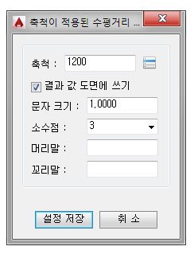

축척

축척은 현재 도면의 축척을 입력합니다.

축척 1,000 은 1m가 도면에서의 거리 1 을 의미합니다.

축척 1 은 1m가 도면에서의 거리 1,000 을 의미합니다.

버튼을 누르면 아래 그림과 같은 팝업 창이 뜨면서 미리 설정된 축척을 고를 수 있습니다.

미리 설정된 값 중 S=166.66666... 은 실제 거리 10m가 도면 상 거리 60m인 경우 사용하는 축척 값입니다.

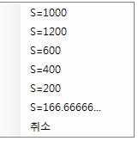

결과 값 도면에 쓰기

체크하면 결과 값 문자를 도면에 작성합니다.

문자 크기, 소수점

결과 값을 도면에 표기할 때 문자 크기와 결과 값의 표기 소수점을 지정합니다.

머리말, 꼬리말

머리말, 꼬리말에 내용을 입력하면 도면에 표기되는 문자의 앞, 뒤에 입력한 문자가 함께 표시됩니다.

관련 명령

[선의 내부 길이 측정(CD)](mk:@MSITStore:C:\Users\MARRY\Desktop\DreamPlus.chm::/Html/CD.html)

[축척이 적용된 거리(SD)](mk:@MSITStore:C:\Users\MARRY\Desktop\DreamPlus.chm::/Html/SD.html)

[축척이 적용된 수직거리(VSD)](mk:@MSITStore:C:\Users\MARRY\Desktop\DreamPlus.chm::/Html/VSD.html)

|  |  |
| --- | --- |
| DIT | 거리 Text로 쓰기 |

### 기능

* 선택한 두 점 사이의 거리를 도면에 문자로 씁니다.

### 아이콘 및 메뉴

|  |  |
| --- | --- |
|  | DreamPlus → 조회 → 거리 Text로 쓰기  명령 : DIT (**DI**stance **T**ext) |

### 상세 설명

이 프로그램은 선택한 두 점 사이의 거리를 도면에 문자로 쓸 때 사용합니다.

축척을 지정할 수 있어 축척이 적용된 도면에서도 사용이 가능합니다.

[축척이 적용된 거리(SD)](mk:@MSITStore:C:\Users\MARRY\Desktop\DreamPlus.chm::/Html/SD.html) 명령과 다른 점은 어느 한 점에서 여러 점까지의 거리를 도면에 쓸 수 있다는 것과 연속적으로 거리를 도면에 쓸 때는 이 프로그램이 편리합니다.

실행 절차

명령을 실행하면 아래와 같이 명령창에 명령과 함께 현재 설정된 옵션 값이 표시됩니다.

① 첫 번째 점 선택 < 현재설정 : 축척=1000, 첫 점 계속 사용=NO, 문자크기=3 > [설정변경(S)]:

거리를 조회할 첫번째 점을 지정합니다.

S 를 입력하여 현재 설정을 바꿀 수 있습니다.

옵션 설정에 대한 상세한 내용은 이 도움말의 하단에 표시되어 있습니다.

② 두 번째 점 선택 [새 첫 번째 점 지정(N)]:

거리를 조회할 두번째 점을 선택합니다.

점이 선택되면 설정된 문자 높이로 거리를 도면에 표시합니다.

여기서 N 옵션을 입력하면 거리를 산출할 기준인 첫번째 점을 다시 지정할 수 있습니다.

옵션 설정

명령 실행 중 아무 때나 설정변경 단축키인 'S' 를 입력하면 아래와 같은 설정창이 표시됩니다.

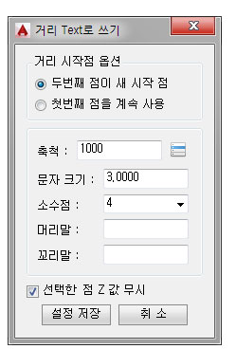

거리 시작점 옵션

두번째 점이 새 시작 점 : 여러 점을 선택할 경우 항상 점과 점 사이의 거리를 산출합니다.

첫번째 점을 계속 사용 : 여러 점을 선택하더라도 거리 시작 기준은 항상 첫번째 점입니다.

축척

축척은 현재 도면에서 거리를 산출할 기준이 되는 값입니다.

축척 1,000 은 1m가 도면에서의 거리 1 을 의미합니다.

축척 1 은 1m가 도면에서의 거리 1,000 을 의미합니다.

버튼을 누르면 미리 설정된 축척을 사용할 수 있습니다.

문자 크기, 소수점

도면에 표기할 거리 값의 문자 크기와 표기 소수점을 지정합니다.

머리말, 꼬리말

머리말, 꼬리말에 내용을 입력하면 도면에 표기되는 문자의 앞, 뒤에 입력한 문자가 함께 표시됩니다.

선택한 점 Z 값 무시

체크하면 선택한 점의 Z 값을 무시하고 2D 거리로 산출합니다.

|  |  |
| --- | --- |
| **CL** | **객체 길이 쓰기** |

**기능**

* 선택한 객체의 길이를 도면이 객체에 표기합니다.

**아이콘 및 메뉴**

|  |  |
| --- | --- |
|  | DreamPlus → 조회 → 객체 길이 쓰기  명령 : CL (write **C**urve **L**ength) |

**상세 설명**

이 프로그램은 선택한 객체의 길이를 도면 상에 표기하고 싶을 때 사용합니다.

선, 폴리선, 원, 호, 타원, 스플라인 등 길이를 갖는 객체 상에 길이 값을 도면에 표기합니다.

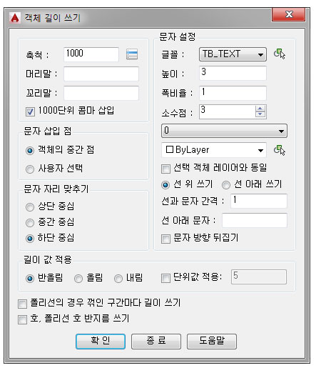

축척 및 머리말, 꼬리말

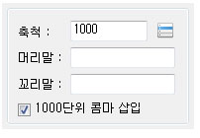

축척

축척은 객체 길이에 대한 축척입니다.

축척 1,000 은 1m가 도면에서의 거리 1 을 의미합니다.

축척 1 은 1m가 도면에서의 거리 1,000 을 의미합니다.

버튼을 누르면 미리 설정된 다양한 축척 값을 사용할 수 있습니다.

머리말, 꼬리말

머리말, 꼬리말에 내용을 입력하면 도면에 표기되는 결과 값의 앞, 뒤에 입력한 문자가 함께 표시됩니다.

예를들어 길이 값이 100.00일 때 머리말이 L= 이고 꼬리말이 m 인경우 표기되는 문자는 L=100.00m 이 됩니다.

1000 단위 콤마 삽입 :

길이 값이 1000을 넘어갈 경우 1000 단위 구분 기호인 " , " 를 넣습니다.

문자의 삽입점, 자리 맞추기

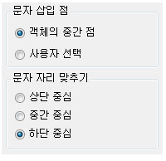

문자 삽입 점

객체의 중간점 = 선택한 객체들의 중간점에 객체 방향에 맞게 길이를 씁니다.

사용자 선택 = 각각의 길이 값들을 사용자가 원하는 점에 씁니다. 객체의 중간점과 달리 문자는 객체 방향에 맞게 회전되지 않습니다.

문자 자리 맞추기

길이를 표시할 문자의 자리 맞춤 상태를 지정합니다.

표기되는 문자의 특성

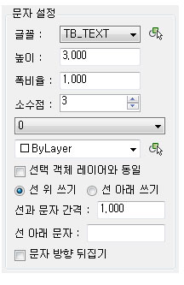

글꼴, 높이, 폭비율 :

길이를 표시할 문자의 문자 특성을 설정합니다.

버튼을 누르면 현재 도면의 문자 객체를 선택하여 특성을 가져올 수 있습니다.

소수점 :

도면에 표기되는 길이 값의 소수점 자리 수를 지정합니다.

레이어 및 색상 설정

길이를 표시할 문자의 레이어 및 색상을 지정합니다.

버튼을 누르면 현재 도면의 객체를 선택하여 레이어를 가져올 수 있습니다.

선택 객체 레이어와 동일

이 옵션에 체크하면 도면에 표기되는 객체 길이 문자의 레이어는 객체 레이어와 동일하게 됩니다.

체크 해제하면 문자의 레이어는 지정한 레이어로 설정됩니다.

선 위 쓰기, 선 아래 쓰기 :

길이 값을 선의 윗 쪽에 표기할지 아랫 쪽에 표기할지 선택합니다.

선과 문자 간격

선과 길이 값 문자의 떨어진 간격입니다.

선 위에 문자 쓰기인 경우 = 문자 하단과 선과의 거리

선 아래에 문자 쓰기인 경우 = 문자 상단과 선과의 거리입니다.

선 아래 문자

길이 값과 별개로 사용자가 지정한 문자를 쓰는 기능입니다.

위 옵션에서 선 위에 길이 쓰기를 한 경우는 선 아래에 사용자 지정 문자가 표기됩니다.

선 아래에 길이 쓰기를 한 경우는 선 위에 사용자 지정 문자가 표기됩니다.

사용자 문자 입력칸에 아무 것도 입력하지 않았다면 문자를 쓰지 않습니다.

문자 방향 뒤집기

표기하는 문자 방향을 뒤집고 싶은 경우 체크합니다.

체크되면 문자 방향이 180도 뒤집어집니다.

길이 값 적용

도면의 객체 길이를 산출할 옵션을 설정합니다.

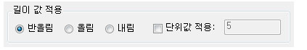

반올림, 올림, 내림은 누구나 알고 있는 옵션입니다.

단위값 적용:

체크하면 지정한 단위 값으로 반올림, 올림, 내림할 수 있습니다.

예를 들어 5 단위로 반올림한다면

반올림 옵션 선택 후 단위값 적용에 체크하고 값을 5로 지정합니다.

실행하면 아래와 같은 결과로 도면에 표시됩니다.

도면 객체 길이 1002 → 1000

도면 객체 길이 1003 → 1005

도면 객체 길이 1008 → 1010

위와 같은 결과가되며, 소수점 옵션에 적용받지 않고 지정한 단위값으로 반올림, 올림, 내림됩니다.

폴리선의 경우 꺾인 구간마다 길이 쓰기



이 옵션에 체크하면 폴리선의 경우 아래 그림처럼 꺾인 구간마다 각 구간의 길이 값을 표기합니다.

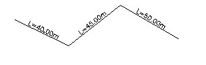

호, 폴리선 호 반지름 쓰기

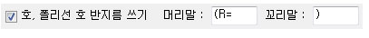

이 옵션에 체크하면 호 객체 및 폴리선에 포함된 호의 경우 아래 그림처럼 반지름 값을 표기합니다.

이 옵션을 사용하려면 폴리선의 경우 꺾인 구간마다 길이 쓰기 옵션에 체크가 되어야 합니다.

머리말, 꼬리말에 내용을 입력하면 반지름 값의 앞, 뒤에 입력한 문자가 함께 표시됩니다.

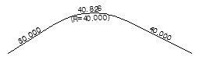

|  |  |
| --- | --- |
| **CLT** | **종류별 객체 길이 조회** |

**기능**

* 레이어, 선종류, 색상별로 선택한 객체의 길이를 조회합니다.

**아이콘 및 메뉴**

|  |  |
| --- | --- |
|  | DreamPlus → 조회 → 종류별 객체 길이 조회  명령 : CLT (**C**urve **L**enth by **T**ype) |

**상세 설명**

이 프로그램은 레이어, 선종류, 색상별로 선택한 객체의 길이를 조회할 때 사용합니다.

객체를 구분하는 레이어, 선종류, 색상은 각각 필요한대로 선택해서 조회할 수 있습니다.

즉, 특정 레이어, 특정 선종류, 특정 색상을 조합해서 원하는 객체만 길이를 조회할 수 있습니다.

프로그램 실행 결과는 아래 그림처럼 도면에 표로 생성됩니다.

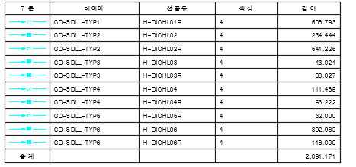

이 프로그램은 크게 [필터] 탭과 [객체 종류 및 옵션] 탭 두가지가 있습니다.

[필터]

이 탭에는 객체 길이를 필터할 레이어, 선종류, 색상을 선택하는 창이 있습니다.

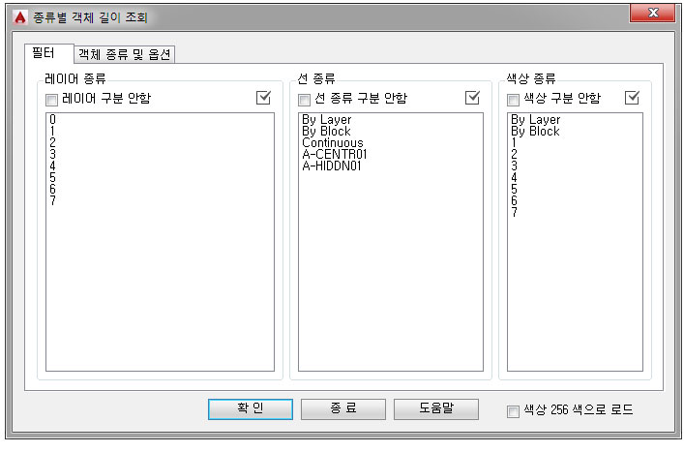

필터 선택 방법

레이어, 선종류, 색상 각 필터는 모든 것을 포함할지 특정한 것만 포함할지 선택합니다.

레이어를 예로 들어,

레이어 구분 안함에 체크하면 객체의 레이어는 구분하지 않고 길이를 조회합니다.

버튼을 누르면 목록의 모든 레이어를 선택합니다.

레이어 구분 안함과 모두 선택의 차이는 길이를 조회 후 결과를 표로 만들 때 차이가 있습니다.

레이어 구분 안함 : 레이어를 구분하지 않는 것이므로 결과 표에는 레이어 항목이 나타나지 않습니다.

모두 선택 : 모든 레이어별로 객체를 구분하므로 결과 표에는 레이어 별로 객체 길이가 집계됩니다.

레이어를 예로 들었지만 선종류와 색상도 마찬가지 입니다.

만약 레이어, 선종류, 색상 세가지를 모두 구분 안함으로 체크했다면 결과 표는 선택한 전체 객체 길이만 집계됩니다.

구분 안함을 체크 해제하고 각 특성을 선택했다면 결과 표는 각 특성별로 구분되어 표가 작성됩니다.

즉, 특성별로 구분 안함과 종류를 적절히 선택해서 원하는 객체만 길이를 조회할 수 있습니다.

예를 들어 아래 그림은 선종류와 색상을 구분하지 않고 레이어에서 특정 레이어만 지정해 조회한 결과입니다.

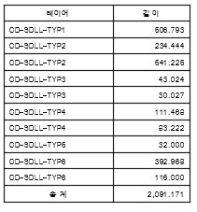

색상 256 색으로 로드

이 프로그램은 기본적으로 실행할 때 도면 전체 객체의 색상을 검사해서 사용된 색을 목록에 보여주게됩니다.

객체가 아주 많은 도면의 경우 색상을 검사할 때 시간이 걸릴 수 있습니다.

이 옵션에 체크하면 객체의 색상을 검사하지 않고 1~255 의 색상 번호를 목록에 표시하게됩니다.

따라서 프로그램 초기 실행 시간이 느리다면 이 옵션에 체크하여 사용된 색상 검사를 건너뛰면 됩니다.

[객체 종류 및 옵션]

선택하는 객체의 종류 및 표 옵션 등을 설정합니다.

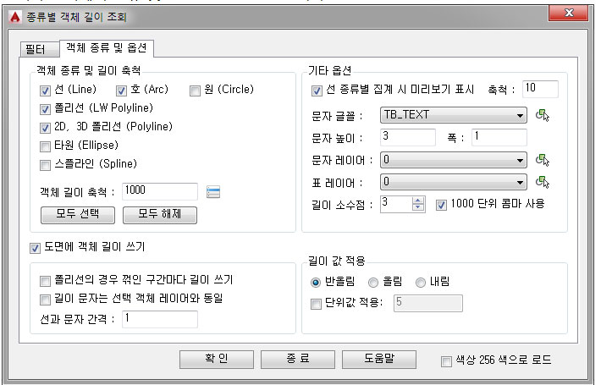

객체 종류 및 길이 축척

길이를 조회할 객체 종류에 체크합니다.

여기서 선택한 객체만 도면에서 선택하게 됩니다.

객체 길이 축척은 객체 길이에 대한 축척입니다.

축척 1,000 은 1m가 도면에서의 거리 1 을 의미합니다.

축척 1 은 1m가 도면에서의 거리 1,000 을 의미합니다.

버튼을 누르면 미리 설정된 다양한 축척 값을 사용할 수 있습니다.

기타 옵션

선 종류별 집계 시 미리보기 표시

체크하면 도면에 아래 그림처럼 결과 표 앞에 해당 객체의 선종류 범례를 작성합니다.

필터 탭에서 '선 종류 구분 안함'에 체크했다면 이 미리보기 범례는 표시되지 않습니다.

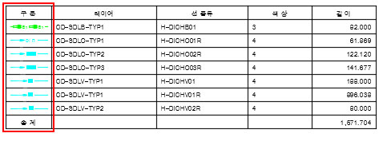

축척 값은 이 미리보기 범례에 표시될 선의 축척을 입력합니다.

축척 값을 설정해도 선 종류 모양이 제대로 나타나지 않는 경우는 표의 각 범례 선의 축척을 직접 조정해야합니다.

오토캐드 선종류는 종류도 많고 일괄 같은 축척으로 같은 비율로 표시되지 않기 때문입니다.

문자 글꼴, 높이, 폭, 레이어

결과 값이 표로 작성될 때 표에 표시될 문자의 특성을 설정합니다.

버튼을 누르면 현재 도면의 문자 객체를 선택하여 특성을 가져올 수 있습니다.

표 레이어 :

표의 선 레이어를 설정합니다.

버튼을 누르면 현재 도면의 객체를 선택하여 레이어를 가져올 수 있습니다.

길이 소수점 :

표에 표기되는 길이 값의 소수점 자리 수를 지정합니다.

1000 단위 콤마 사용

길이 값이 1000을 넘어갈 경우 1000 단위 구분 기호인 " , " 를 넣습니다.

도면에 객체 길이 쓰기

체크하면 선택한 각 객체의 길이를 도면에 표기합니다.

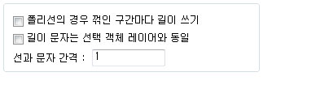

폴리선의 경우 꺾인 구간마다 길이 쓰기

이 옵션에 체크하면 폴리선의 경우 아래 그림처럼 꺾인 구간마다 각 구간의 길이 값을 표기합니다.

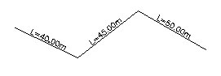

길이 문자는 선택 객체 레이어와 동일

이 옵션에 체크하면 도면에 표기되는 객체 길이 문자의 레이어는 객체 레이어와 동일하게 됩니다.

체크 해제하면 문자의 레이어는 기타 옵션에서 지정한 레이어로 설정됩니다.

선과 문자 간격

선과 길이 값 문자의 떨어진 간격을 입력합니다.

길이 값 적용

도면의 객체 길이를 산출할 옵션을 설정합니다.

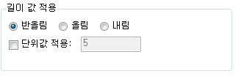

반올림, 올림, 내림은 누구나 알고 있는 옵션입니다.

단위값 적용:

체크하면 지정한 단위 값으로 반올림, 올림, 내림할 수 있습니다.

예를 들어 5 단위로 반올림한다면

반올림 옵션 선택 후 단위값 적용에 체크하고 값을 5로 지정합니다.

실행하면 아래와 같은 결과로 도면에 표시됩니다.

도면 객체 길이 1002 → 1000

도면 객체 길이 1003 → 1005

도면 객체 길이 1008 → 1010

위와 같은 결과가되며, 소수점 옵션에 적용받지 않고 지정한 단위값으로 반올림, 올림, 내림됩니다.

|  |  |
| --- | --- |
| **HAR** | **종류별 해치 면적 조회** |

**기능**

* 색상별, 레이어별, 패턴별로 선택한 해치의 면적을 조회합니다.

**아이콘 및 메뉴**

|  |  |
| --- | --- |
|  | DreamPlus → 조회 → 종류별 해치 면적 조회  명령 : HAR (**H**atch **AR**ea by type) |

**상세 설명**

이 프로그램은 색상, 레이어, 패턴별로 선택한 해치의 면적을 조회할 때 사용합니다.

객체를 구분하는 색상, 레이어, 패턴은 각각 필요한대로 선택해서 조회할 수 있습니다.

즉, 특정 색상, 특정 레이어, 특정 패턴을 조합해서 원하는 해치만 면적을 조회할 수 있습니다.

프로그램 실행 결과는 아래 그림처럼 도면에 표로 생성됩니다.

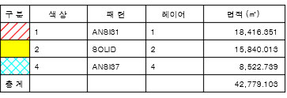

간략한 실행 절차

해치 면적 구분에서 색상, 레이어, 패턴 선택 → 면적 옵션, 표 옵션 조정 → 실행

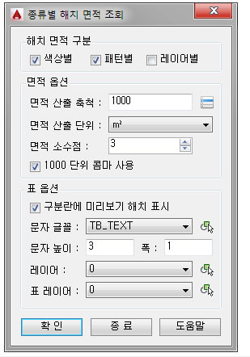

해치 면적 구분

면적을 구분할 특성(색상별, 패턴별, 레이어별) 종류를 선택합니다.

여기서 선택한 특성 종류로만 해치 면적을 구분합니다.

만약 색상별, 패턴별, 레이어별 세가지를 모두 체크 해제했다면 결과 표는 선택한 전체 면적만 집계됩니다.

특성 종류를 일부만 체크하면 체크한 특성으로만 구분되어 면적이 집계됩니다.

예를 들어 아래 그림은 색상에만 체크하고 조회한 결과입니다.

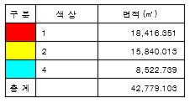

면적 옵션

면적을 산출할 축척 및 단위, 소수점을 설정합니다.

면적 산출 축척

축척은 현재 도면에 면적을 구할 대상의 축척입니다.

축척 1,000 은 1m가 도면에서의 거리 1 을 의미합니다.

축척 1 은 1m가 도면에서의 거리 1,000 을 의미합니다.

버튼을 누르면 미리 설정된 다양한 축척 값을 사용할 수 있습니다.

면적 산출 단위

면적 단위는 ㎡, ㎢, py, ㎡(py) 네 가지 중 하나를 선택합니다.

㎡(py)는 ㎡과 평을 동시에 쓰는 것으로 면적을 구하면 000㎡(000py)형식으로 표기됩니다.

면적 소수점

면적 값을 도면에 표기할 때 면적 값의 표기 소수점을 지정합니다.

1000 단위 콤마 사용

면적 값이 1000을 넘어갈 경우 1000 단위 구분 기호인 " , " 를 넣습니다.

표 옵션

구분란에 미리보기 해치 표시

체크하면 도면에 아래 그림처럼 결과 표 앞에 해당 해치의 패턴 범례를 작성합니다.

해치 면적 구분에서 패턴에 체크된 경우는 패턴을 표시하고 체크되어 있지 않다면 선택한 특성 종류로 구분 범례가 작성됩니다.

패턴은 특성 상 범례에 적용된 축척에서 미리보기가 제대로 표시되지 않을 수도 있습니다.

해치 패턴별 적정 축척을 프로그램이 알 수 없으므로 범례에 표기된 해치의 축척을 보기좋게 조정할 필요가 있을 수 있습니다.

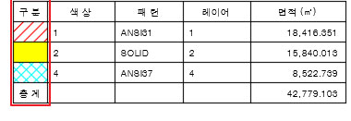

문자 글꼴, 높이, 폭, 레이어

결과 값이 표로 작성될 때 표에 표시될 문자의 특성을 설정합니다.

버튼을 누르면 현재 도면의 문자 객체를 선택하여 특성을 가져올 수 있습니다.

표 레이어 :

표의 선 레이어를 설정합니다.

버튼을 누르면 현재 도면의 객체를 선택하여 레이어를 가져올 수 있습니다.

|  |  |
| --- | --- |
| **DFS** | **도곽 축척 조회** |

**기능**

* 선택한 도면 도곽의 도면 축척을 알려줍니다.

**아이콘 및 메뉴**

|  |  |
| --- | --- |
|  | DreamPlus → 조회 → 도곽 축척 조회  명령 : DFS (**D**rawing **F**orm **S**cale) |

**상세 설명**

이 프로그램은 도면의 도곽 축척을 알고 싶을 때 사용합니다.

예를들어 A1 도곽 축척을 늘렸다 줄였다 하다보면 이 도곽 축척이 얼마인지 모를 때가 있는데 그 때 사용합니다.

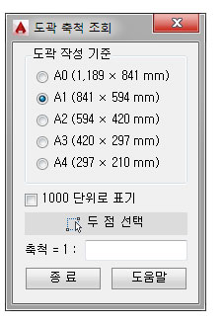

도곽 작성 기준

도면에 그려진 도곽이 어떤 크기를 기준으로 만들어졌는지 선택합니다.

A1 도곽이면 그림처럼 A1을 선택하고 A3 도곽이면 A3를 선택합니다.

1000 단위로 표기

이 옵션에 체크하면 예를들어 1:0.5 는 1:500 으로 표기됩니다.

실행 절차

버튼을 눌러 도곽의 대각 모서리를 선택하면 축척이 표시됩니다.

|  |  |
| --- | --- |
| **OCO** | **색상 조회** |

**기능**

* 선택한 객체의 색상을 조회합니다.

**아이콘 및 메뉴**

|  |  |
| --- | --- |
|  | DreamPlus → 조회 → 색상 조회  명령 : OCO (Inquiry **O**bject **CO**lor) |

**상세 설명**

이 프로그램은 객체의 색상을 조회할 때 사용합니다.

색상에 따른 플롯을 할 때 CTB파일에서 설정을 하는 경우

객체 색상이 By Layer 이면 몇 번 색상인지 확인하려고 레이어 관리자에서 해당 레이어 색상 번호를 확인하는 번거로운 과정이 필요합니다.

객체가 By Block 으로 설정되어 있거나 블록 내부 객체라면 좀 더 번거로워집니다.

이 때, 이 프로그램을 이용하면 객체 색상을 쉽게 조회할 수 있습니다.

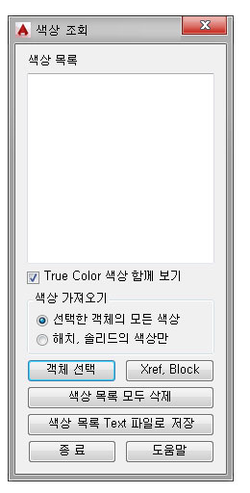

True Color 색상 함께 보기

이 프로그램은 기본적으로 256색의 ACI 색을 조회하여 보여줍니다.

객체 색상이 트루칼라이어도 CTB에 적합하도록 256 색을 보여주게되는데 이 옵션에 체크하면 색상 옆에 RGB 색상이 몇 번인지 함께 보여줍니다.

아래 그림처럼 트루칼라 객체는 256으로 변환된 색상 옆에 실제 색상을 괄호로 함께 보여줍니다.

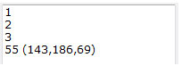

색상 가져오기

선택한 객체의 모든 색상

선택한 객체의 모든 색상 번호를 중복 없이 목록에 보여 줍니다.

해치, 솔리드의 색상만

선택한 객체 중 해치와 솔리드 객체 색상 번호만 목록에 보여 줍니다.

객체 선택

색상을 조회하고 싶은 객체를 선택합니다.

이 버튼을 누르면 색상 목록의 내용을 모두 삭제하고 선택한 객체들의 색상을 목록에 보여줍니다.

Xref, Block

Xref 또는 Block 내부의 선택한 하나의 객체만 색상를 알고 싶을 때 사용합니다.

위 [객체 선택] 버튼으로 선택하면 Xref 또는 Block 내부의 모든 객체 색상 번호를 볼 수 있지만 이 버튼은 객체를 하나씩 선택할 때 사용합니다.

조회된 객체 색은 색상 목록창에 추가하여 보여줍니다.

색상 목록 모두 삭제

색상 목록의 내용을 모두 삭제합니다.

색상 목록 Text 파일로 저장

현재 목록을 텍스트 파일로 저장합니다.

|  |  |
| --- | --- |
| **CBL** | **블록 수량 집계** |

**기능**

* 현재 도면의 블록 개수를 집계하여 보여줍니다.
* 집계된 수량을 도면에 표로 그리거나 엑셀로 내보냅니다.
* 블록 안의 블록도 개수를 파악할 수 있습니다.

**아이콘 및 메뉴**

|  |  |
| --- | --- |
|  | DreamPlus → 조회 → 블록 수량 집계  명령 : CBL (**C**ount **BL**ocks) |

**상세 설명**

이 프로그램은 도면에서 블록 수량을 집계할 때 사용합니다.

블록 안의 블록도 개수 파악이 되며, 수량 표는 도면에 그리거나 엑셀로 내보낼 수 있습니다.

블록 집계 방법

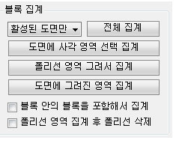

전체 집계

현재 활성된 도면(모형 또는 배치)인지 모형+배치 모두인지 전체집계 대상을 결정하고 버튼을 누르면 대상에 따라 전체 도면의 블록을 세고 개수를 집계합니다.

도면에 사각 영역 선택 집계

사용자가 선택한 사각 영역에서만 블록을 세고 개수를 집계합니다.

폴리선 영역 그려서 집계

사용자가 도면에 폴리선을 그리고 그 폴리선 영역 안의 블록을 세고 개수를 집계합니다.

도면에 그려진 영역 집계

도면에 이미 그려진 경계(폴리선, 원, 타원)를 선택하여 그 경계 안의 블록을 세고 개수를 집계합니다.

블록 안의 블록을 포함해서 집계

이 옵션에 체크하면 블록 안에 있는 블록까지 모두 검색을 합니다.

폴리선 영역 집계 후 폴리선 삭제

이 옵션에 체크하면 폴리선 영역을 그려 집계한 후 그려진 폴리선 영역을 삭제합니다.

폴리선 영역의 경우 사용자가 영역을 그려 집계 후 영역이 얼만큼인지 파악하기 위해 삭제하지 않는 것이 기본 값이므로 삭제하려면 체크해야합니다

블록 집계

블록의 개수가 집계되면 아래와 같이 목록에 미리보기된 블록과 이름 개수가 표기됩니다.

이렇게 집계된 수량을 도면에 표로 그리거나 엑셀로 내보낼 수 있습니다.

블록의 레이어가 꺼져 있으면 미리보기가 제대로 표시되지 않을 수 있습니다.

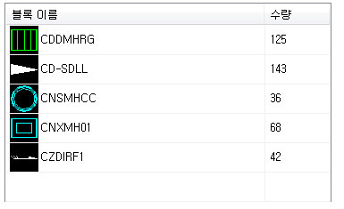

부가 기능

집계 후 목록의 블록을 도면에 삽입하거나 이름을 변경하는 등의 기능입니다.

아래 그림처럼 집계된 목록에 마우스 오른쪽 버튼을 누르면 팝업 메뉴가 뜨고 메뉴 항목을 선택하여 실행합니다.

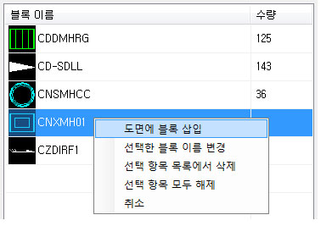

도면에 블록 삽입

목록에서 선택한 블록을 도면에 삽입합니다.

삽입 된 블록은 현재 집계된 수량에 수량이 반영되지 않으므로 주의해야 합니다.

삽입 된 블록을 반영하려면 다시 수량 집계 버튼을 눌러 집계해야 합니다.

선택한 블록 이름 변경

목록에서 선택한 블록의 이름을 변경합니다.

선택 항목 목록에서 삭제

집계된 대상에서 제외할 블록을 목록에서 삭제합니다.

목록에서만 삭제되는 것이지 도면에서 삭제되는 것이 아닙니다.

표로 만들거나 엑셀로 내보낼 때 불필요한 항목을 삭제하고 싶은 경우 사용합니다.

Ctrl 또는 Shift 키를 누른채 목록의 항목을 여러개 선택하여 삭제할 수 있습니다.

선택 항목 모두 해제

목록에서 항목을 선택할 때 잘못 선택한 것이 있어 선택한 것을 모두 해제하고 싶은 경우 사용합니다.

표 그리기

집계된 블록 수량을 도면에 표로 그리거나 엑셀로 내보냅니다.

도면에 표를 그릴려면 '도면에 표 그리기'옵션을 선택하고 [그리기] 버튼을 누릅니다.

엑셀로 내보내려면 '엑셀로 내보내기' 옵션을 선택하고 [내보내기] 버튼을 누릅니다.

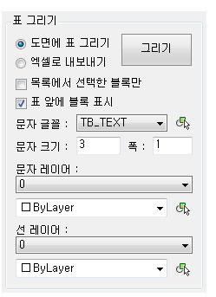

목록에서 선택한 블록만

체크하면 목록에서 선택한 항목의 블록만 표로 작성합니다.

체크 해제하면 목록 전체를 표로 작성합니다.

목록에서 항목의 선택은 Ctrl 또는 Shift 키를 누른채 여러개 선택할 수 있습니다.

표 앞에 블록 표시

도면에 표를 그릴때만 사용할 수 있는 옵션입니다.

이 옵션에 체크하면 표를 그리고 아래 그림과 같이 블록을 표의 첫번째 열에 넣습니다.

아래 그림은 도면에 표를 그린 예 입니다.

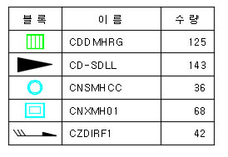

문자 특성 및 레이어 설정

도면에 표를 그릴때만 사용할 수 있는 옵션입니다.

표를 그릴때 표안의 문자 글꼴, 크기, 폭, 레이어 등을 설정합니다.

버튼을 누르면 현재 도면의 문자를 선택하여 글꼴, 높이, 폭을 가져올 수 있습니다.

레이어 설정은 표와 문자의 레이어를 설정할 수 있습니다.

버튼을 누르면 현재 도면의 객체를 선택하여 레이어를 가져올 수 있습니다.

|  |  |
| --- | --- |
| **ETD** | **현재 도면 경로 열기** |

**기능**

* 현재 도면의 경로를 탐색기로 열어줍니다.

**아이콘 및 메뉴**

|  |  |
| --- | --- |
|  | DreamPlus → 조회 → 현재 도면 경로 열기  명령 : ETD (**E**xplorer **T**his **D**rawing path) |

**상세 설명**

이 프로그램은 현재 도면의 경로를 탐색기로 열 때 사용합니다.

현재 도면의 경로를 탐색기나 내 컴퓨터 등으로 찾을 필요 없이 명령어만 입력하면 바로 탐색기에서 열어줍니다.

저장되지 않은 도면은 이 명령을 실행하면 "내 문서" 폴더가 열립니다.

따라서 저장된 도면에서 이 명령을 실행 해주십시오.

그리기

|  |  |
| --- | --- |
| **PEL** | **지정거리 수직선 그리기** |

**기능**

* 선분 객체 상의 지정한 점으로 부터 원하는 거리에 객체와 수직이 되는 선을 그립니다.

**아이콘 및 메뉴**

|  |  |
| --- | --- |
|  | DreamPlus → 그리기 → 지정거리 수직선 그리기  명령 : PEL (draw **PE**rpendicular **L**ine) |

**상세 설명**

이 프로그램은 선택한 선분 객체 상의 지정한 점으로 부터 원하는 거리에 객체와 수직이 되는 선을 그릴때 사용합니다.

블록이나 외부참조 안의 객체에도 적용할 수 있습니다.

도로 설계 같은 경우 선형의 지정 측점부터 원하는 거리에 수직선을 그릴 때 이용하면 편리합니다.

실행 절차

① 수직선을 그릴 선형 객체 선택:

선, 폴리선, 호, 스플라인 등 길이를 갖는 선분 객체를 선택합니다.

Block, Xref 내부 객체도 선택할 수 있습니다.

② 기준 점 선택:

수직선을 그릴 거리의 시작이 되는 기준 점을 선택합니다.

③ 진행할 방향으로 아무 점이나 선택:

방향이 시점쪽인지 종점쪽인지 판단하는 기준 점이므로 원하는 방향으로 아무 점이나 선택합니다.

선분 객체와 동떨어진 아무 점이나 선택해도됩니다.

④ 수직선을 표시할 거리 [설정변경(S)]:

앞서 선택한 기준 점으로 부터 수직선을 그릴 거리를 입력합니다.

0을 입력하면 기준 점에 수직선을 그립니다.

숫자를 입력하면 기준 점으로 부터 지정한 방향으로 숫자 만큼 이동한 점에 수직선을 그립니다.

여기까지의 과정으로 수직선이 그려집니다.

이 명령 상태에서 'S' 를 입력하면 프로그램의 설정을 변경할 수 있습니다.

설정 변경은 명령창으로 표시되며 아래와 같이 설정을 변경할 수 있습니다.

[증분거리(1) / 기준점거리(2)]:

원하는 옵션을 숫자로 입력합니다.

증분거리 : 모든 수직선은 이전에 그려진 수직선 점으로부터의 거리로 수직선을 그립니다.

기준점거리 : 모든 수직선은 최초 선택한 기준점으로부터의 거리로 수직선을 그립니다.

아무 것도 입력하지 않고 엔터를 입력하면 이전 사용된 설정 값을 그대로 사용합니다.

수직선 길이(100):

수직선의 전체 길이입니다. 기본 값은 100입니다.

아무 것도 입력하지 않고 엔터를 입력하면 이전 사용된 설정 값을 그대로 사용합니다.

⑤ 이전 점으로부터 수직선을 표시할 거리 [설정변경(S)]:

앞서 표시된 수직선 점으로부터 증분시켜 다시 수직선을 그릴 경우 증분 거리 값을 입력합니다.

숫자를 입력하면 이전 점부터 숫자 만큼 이동한 점에 수직선을 그립니다.

한번 입력한 값은 다음 실행시에도 기억되므로 다음번 이 명령에서 거리 값이 같다면 다시 입력할 필요없이 엔터만 입력하면 됩니다.

설정을 변경해서 거리 기준이 증분이 아닌 기준점 거리로 설정되었다면 이 명령은 아래와 같이 표시됩니다.

기준 점으로부터 수직선을 표시할 거리 [설정변경(S)]:

기준점 거리는 수직선을 항상 최초 선택한 기준점으로부터의 거리에 그립니다.

이 명령은 ESC키로 종료될 때까지 계속 반복됩니다.

|  |  |
| --- | --- |
| **SDR** | **축척에 맞게 선 그리기** |

**기능**

* 입력한 축척에 맞는 길이의 선을 그립니다.

**아이콘 및 메뉴**

|  |  |
| --- | --- |
|  | DreamPlus → 그리기 → 축척에 맞게 선 그리기  명령 : SDR (**S**cale **DR**aw line) |

**상세 설명**

이 프로그램은 지정된 축척에 맞는 입력한 길이의 선을 그릴 때 사용합니다.

예를 들어 10m의 선은 축척 1200에서 8.333...m 가 되는데 사용자는 축척 1200을 지정하고 그릴 길이 10m를 입력하면 8.333...m의 선을 그려주는 프로그램입니다.

실행 절차

프로그램을 실행하면 현재 축척 설정을 보여주고 길이를 입력하는 명령이 나옵니다.

① 길이 입력 < 현재설정 : 축척 = 1200 > [설정변경(S)]:

현재 축척이 맞다면 길이를 입력하고 축척을 변경하고 싶으면 S 를 입력하여 축척을 변경하면됩니다.

이 축척 값은 현재 도면에 저장됩니다.

따라서 현재 도면이 종료되기 전까지 한번 입력한 축척은 계속 유지됩니다.

② 선 시작점 지정:

선을 그릴 첫번째 점을 지정합니다.

③ 다음 방향점 지정:

선을 그릴 방향 점을 지정합니다.

완료되면 지정된 축척에 맞는 입력한 길이의 선이 도면에 그려집니다.

|  |  |
| --- | --- |
| **DIVC** | **원,호를 분할 또는 등분** |

**기능**

* 원 또는 호를 지정한 간격 또는 개수로 등분하여 폴리선으로 작성합니다.

**아이콘 및 메뉴**

|  |  |
| --- | --- |
|  | DreamPlus → 그리기 → 원,호를 분할 또는 등분  명령 : DIVC (**DIV**ide **C**ircle or arc) |

**상세 설명**

이 프로그램은 원이나 호, 폴리선에 포함된 호를 분할 또는 등분하여 폴리선으로 만들 때 사용합니다.

AutoCAD에서 객체가리기(Wipeout)는 원, 호 객체를 지원하지 않으므로 이 기능을 이용해 원을 잘게 분할하여 원 모양과 같은 폴리선을 만들어 객체가리기를 할 때 이용하거나 원 또는 호를 일정한 간격으로 등분하여 폴리선을 만들 경우 사용합니다.

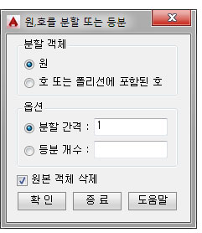

분할 객체

분할할 객체를 선택합니다.

호의 경우는 하나의 호 뿐만 아니라 폴리선 안에 포함된 호도 지원합니다.

폴리선 안에 포함된 호는 폴리선 중 직선 부분은 제외하고 호 부분만 분할 또는 등분됩니다.

분할 간격:

지정한 거리마다 원 또는 호를 분할합니다.

등분 개수:

지정한 개수로 원 또는 호를 등분합니다.

원본 객체 삭제

체크하면 분할 또는 등분해서 폴리선을 만든 후 원본 객체는 삭제합니다.

실행 절차

① 분할 또는 등분할 원 객체 선택:

분할 또는 등분할 원 또는 호를 선택합니다.

폴리선 안에 포함된 호 옵션을 선택한 경우는 호가 포함된 폴리선을 선택합니다.

아래는 실행 전과 실행 후의 그림입니다

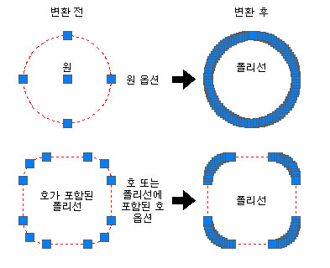

참고 사항

호가 포함된 폴리선의 선종류를 화살표가 포함된 것으로 할 경우 호가 포함되어 있으면 화살표가 한 방향이 아닌 여러 방향이 뒤섞인 경우가 생길 수 있습니다.

이런 경우 이 프로그램을 사용하면 폴리선 안에 포함된 호를 분할 해서 호가 없는 폴리선으로 만들어 주므로 화살표 방향이 일정하게됩니다.

|  |  |
| --- | --- |
| DIVL | 선, 폴리선 분할 또는 등분 |

### 기능

* 선 또는 폴리선을 지정한 간격 또는 개수로 등분합니다.

### 아이콘 및 메뉴

|  |  |
| --- | --- |
|  | DreamPlus → 그리기 → 선, 폴리선 분할 또는 등분  명령 : DIVL (**DIV**ide **L**ine) |

### 상세 설명

이 프로그램은 선 또는 폴리선을 지정한 간격 또는 개수로 등분할 때 사용합니다.

선, 폴리선을 잘게 나누고 싶은 경우 및 여러 분야에 응용할 수 있습니다.

선 또는 3D 폴리선의 시작과 끝 점 Z 값이 다른 경우 이 프로그램으로 분할된 중간 점들은 보간된 Z 값이 들어갑니다.

따라서, 토목의 경우 삼각망을 세밀하게 만들고 싶을 때 이 프로그램으로 선을 분할 후 삼각망을 작성하면 됩니다.

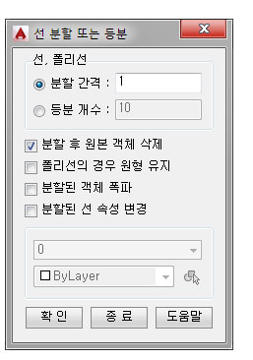

분할 간격:

지정한 거리마다 선 또는 폴리선을 분할합니다.

등분 개수:

지정한 개수로 원 선 또는 폴리선을 등분합니다.

분할 후 원본 객체 삭제

체크하면 분할 또는 등분한 후 원본 객체를 삭제합니다.

폴리선의 경우 원형 유지

체크하면 폴리선에 포함된 호 구간을 분할/등분할 때 원래의 호 모양을 유지하면서 분할/등분합니다.

체크 해제하면 호 구간은 직선으로 분할/등분됩니다.

아래 그림은 이 옵션의 차이를 알 수 있도록 확대한 그림입니다.

호 구간에서 원본 형태를 유지하고 싶은 경우에만 사용하면 됩니다.

원형 유지 옵션 체크 해제

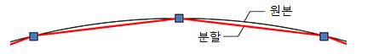

원형 유지 옵션 체크

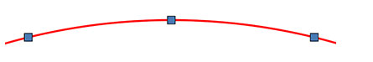

분할된 선 속성 변경

체크하면 분할된 선이 지정한 레이어 및 색상으로 변경됩니다.

버튼을 누르면 현재 도면의 객체를 선택하여 레이어를 가져올 수 있습니다.

관련 명령

[원,호를 분할 또는 등분(DIVC)](mk:@MSITStore:C:\Users\MARRY\Desktop\DreamPlus.chm::/Html/DIVC.html)

|  |  |
| --- | --- |
| **DIP** | **선으로 등분할** |

**기능**

* 선택한 선을 지정 간격으로 분할하여 분할 점에 지정한 길이의 수직선을 그립니다.

**아이콘 및 메뉴**

|  |  |
| --- | --- |
|  | DreamPlus → 그리기 → 선으로 등분할  명령 : DIP (**D**vide **P**olyline) |

**상세 설명**

이 프로그램은 선택한 선을 지정 간격으로 분할하여 분할 점에 수직선을 그릴 때 사용합니다.

지원하는 객체는 선, 폴리선, 호입니다.

아래 그림은 선택한 빨간 선에 지정한 간격으로 수직선을 그린 예입니다.

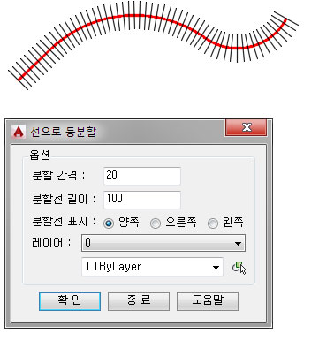

분할 간격:

선, 폴리선, 호를 분할할 간격을 입력합니다.

분할선 길이:

분할 간격마다 그릴 수직선의 길이를 입력합니다.

분할 선 표시:

양쪽, 오른쪽, 왼쪽 중 선택합니다.

예를들어 오른쪽을 선택하였다면 선의 오른쪽만 지정 길이의 수직선을 그립니다.

레이어:

수직선이 그려질 레이어를 선택합니다.

버튼을 누르면 현재 도면의 객체를 선택하여 레이어를 가져올 수 있습니다.

실행 과정

① 선을 분할할 시점쪽 선택:

분할이 시작될 선의 시작 부분을 선택합니다.

② 분할 기준이 될 점 선택(엔터 입력 시 선의 시작점부터 분할):

선의 특정 부분부터 분할하고 싶다면 기준이 될 점을 선택합니다.

점을 선택하지 않고 그냥 엔터치면 선의 시작 점부터 분할됩니다.

|  |  |
| --- | --- |
| **CCY** | **원통 단면 절단 표시** |

**기능**

* 원통 단면이 절단된 표시를 합니다.

**아이콘 및 메뉴**

|  |  |
| --- | --- |
|  | DreamPlus → 그리기 → 원통 단면 절단 표시  명령 : CCY (**C**utting **CY**linder mark) |

**상세 설명**

이 프로그램은 원통 단면이 절단된 표시를 그릴 때 사용합니다.

실행 절차

① 첫번째 점 지정 :

단면을 자른 모양을 그릴 첫번 째 점을 지정합니다.

② 두번째 점 지정 :

단면을 자른 모양을 그릴 두번째 점을 지정합니다.

③ 방향을 반대로 하시겠습니까? [Y/N]

그려진 모양이 반대로 뒤집혔다면 이 명령에서 Y를 입력하면 됩니다.

그려진 모양이 정상이라면 N 옵션이 기본 값이므로 이 명령 상태에서 엔터로 프로그램을 종료하면 됩니다.

|  |  |
| --- | --- |
| **CSE** | **단면 절단 표시** |

**기능**

* 단면 절단 표시를 그립니다

**아이콘 및 메뉴**

|  |  |
| --- | --- |
|  | DreamPlus → 그리기 → 단면 절단 표시  명령 : CSE (**C**utting **SE**ction Mark) |

**상세 설명**

이 프로그램은 단면의 절단 표시를 그릴 때 사용합니다.

실행 절차

① 첫번째 점 지정:

단면 절단 모양를 그릴 첫번째 점을 지정합니다.

② 두번째 점 지정:

단면 절단 모양를 그릴 두번째 점을 지정합니다.

③ 길이입력(1.0):

아래 그림에서 "길이지정" 에 해당되는 길이를 입력합니다.

기본 값은 1.0 입니다.

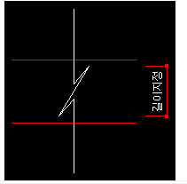

|  |  |
| --- | --- |
| **IBV** | **절점, 포인트에 블록 삽입** |

**기능**

* 객체의 정점, 중심점, 끝점, 삽입점, 교차점 등에 블록을 삽입합니다.

**아이콘 및 메뉴**

|  |  |
| --- | --- |
|  | DreamPlus → 그리기 → 절점, 포인트에 블록 삽입  명령 : IBV (**I**nsert **B**lock at **V**erticies) |

**상세 설명**

이 프로그램은 객체의 정점, 중간점, 중심점, 끝점, 삽입점, 교차점에 지정한 블록을 삽입할 때 사용합니다.

지원하는 객체는 아래 그림과 같습니다.

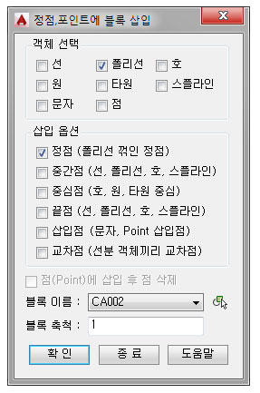

객체 선택

블록을 삽입할 객체를 선택합니다.

삽입 옵션

선택한 객체에 블록을 삽입할 옵션을 설정합니다.

예를들어 객체에서 호를 선택 후 중간점과 중심점을 선택하였다면 호의 중간점, 중심점에 모두 블록이 삽입됩니다.

객체에 따라 삽입할 수 있는 옵션이 다르니 필요한 것만 선택하면됩니다.

교차점 옵션은 위에 객체 선택에서 선택한 객체들의 교차점만 처리됩니다.

예를들어 위에 객체 선택에서 선만 선택하였다면 다른 객체는 무시되고 선의 상호 교차점에만 블록이 삽입됩니다.

점(Point)에 삽입 후 점 삭제:

객체 선택에서 점(Point)을 선택한경우 활성화 되는 옵션입니다.

점에 블록을 삽입하고 점을 도면에서 지울지 선택합니다.

블록 이름:

현재 도면에서 사용할 수 있는 블록의 이름이 표시되므로 삽입할 블록을 선택합니다.

버튼을 누르면 현재 도면의 블록을 선택하여 블록 이름 및 축척 값을 가져올 수 있습니다.

블록 축척:

삽입되는 블록의 축척을 입력합니다.

|  |  |
| --- | --- |
| **CXL** | **두 점 중간에 Xline 그리기** |

**기능**

* 선택한 두 점의 중간 점에 수평, 수직, 직각 방향의 Xline을 그립니다.

**아이콘 및 메뉴**

|  |  |
| --- | --- |
|  | DreamPlus → 수정 및 그리기 → 두 점 중간에 Xline 그리기  명령 : CXL |

**상세 설명**

이 프로그램은 작도할 때 기준으로 자주 그리는 Xline을 선택한 두 점의 중간에 그릴 때 사용합니다.

수평, 수직, 두 점의 직각방향으로 그릴 수 있습니다.

실행 절차

① 가로 ,세로, 직각 [X/Y/P]<X> :

가로방향으로 그릴지 세로방향으로 그릴지 또는 직각 방향으로 그릴지 선택합니다.

X : 가로 = 두 점이 가로 방향으로 있을 때 입니다.

Y : 세로 = 두 점이 세로 방향으로 있을 때 입니다.

P : 직각 = 선택한 두 점의 방향과 직각이 되는 방향입니다.

② 첫번째 점 선택 :

중간점에 Xline을 그릴 두 점 중 첫번째 점을 선택합니다.

③ 두번째 점 선택 :

중간점에 Xline을 그릴 두 점 중 두번째 점을 선택합니다.

|  |  |
| --- | --- |
| **JMP** | **점프선 그리기** |

**기능**

* 겹쳐진 두 선에 점프선을 그립니다.

**아이콘 및 메뉴**

|  |  |
| --- | --- |
|  | DreamPlus → 그리기 → 점프선 그리기  명령 : JMP (draw **J**u**MP** mark) |

**상세 설명**

이 프로그램은 점프선을 그릴 때 사용합니다.

도로 설계에서는 주로 평면도에 구조물 시, 종점을 표시하는 치수선(폴대선)에 빈번하게 그려지게됩니다.

기존처럼 원을 그리고 트림하여 그릴 필요 없이 간단하게 그릴 수 있습니다.

실행 절차

명령을 실행하면 아래와 같이 명령창에 명령과 함께 현재 설정된 옵션 값이 표시됩니다.

① 점프선을 그릴 객체 선택 <반지름 = 1> [설정변경(S)]:

도면에서 점프선을 그릴 객체를 선택합니다.

현재 설정된 반지름 값을 변경하려면 S 를 입력하여 값을 변경합니다.

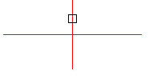

② 점프선 삽입 점 선택:

점프선이 그려질 삽입 점을 선택합니다.

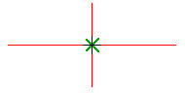

③ 점프선 방향 점 선택:

점프선을 어떤 방향으로 그릴지 방향을 판단할 점을 선택합니다.

방향 점이므로 아무 점이나 선택합니다.

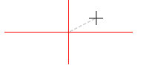

완료되면 점프선이 그려집니다.

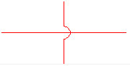

|  |  |
| --- | --- |
| **DRAR** | **선 끝에 화살표 그리기** |

**기능**

* 선택한 선의 끝에 지정한 화살표를 넣습니다.

**아이콘 및 메뉴**

|  |  |
| --- | --- |
|  | DreamPlus → 그리기 → 선 끝에 화살표 그리기  명령 : DRAR (**DR**aw **AR**row) |

**상세 설명**

이 프로그램은 선택한 선의 끝에 화살표를 그려 넣을 때 사용합니다.

화살표의 모양은 일반적으로 사용하는 다양한 모양을 지원합니다.

선 끝을 지시선처럼 그릴 때나 구간 표시의 양쪽 끝 등에 화살표를 그릴 때 등 여러가지 경우에 사용할 수 있습니다.

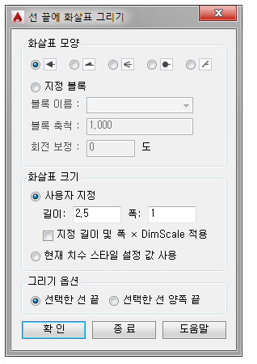

화살표 모양

프로그램에서 미리 지정된 화살표 모양을 선택합니다.

원하는 화살표 모양이 없는 경우 원하는 모양을 그려 블록으로 만든 후 '지정 블록' 옵션을 사용해 넣을 수도 있습니다.

지정 블록 옵션은 블록 이름과 축척을 지정해야합니다.

블록 옵션 중 회전 보정은 블록의 상태에 따라 90, 180, 270 도 등 더 회전시켜야할 경우 사용합니다.

즉, 회전 보정 값을 입력하면 선 끝에 블록을 삽입 후 지정한 각도 만큼 회전합니다.

화살표 크기

사용자 지정

화살표의 길이와 폭을 사용자가 지정합니다.

지정 길이 및 폭 x DimScale 적용에 체크하면 지정한 화살표 크기에 도면의 DimScale 값을 곱해 적용합니다.

현재 치수 스타일 설정 값 사용

체크하면 화살표의 크기는 현재 치수 스타일의 값으로 사용합니다.

그리기 옵션

선택한 선 끝

선택한 선의 한쪽 끝 부분만 화살표를 그립니다.

선택한 선 양쪽 끝

선택한 선의 양쪽 끝 모두 화살표를 그립니다.

|  |  |
| --- | --- |
| **EWI** | **간편 객체가리기** |

**기능**

* 선택한 객체를 바로 Wipeout 으로 그립니다.

**아이콘 및 메뉴**

|  |  |
| --- | --- |
|  | DreamPlus → 그리기 → 간편 객체가리기  명령 : EWI (**E**asy **WI**peout) |

**상세 설명**

이 프로그램은 닫혀있는 폴리선, 호, 원, 타원, 스플라인 등의 객체를 선택하여 바로 Wipeout 으로 만들 때 사용합니다.

닫혀있지 않은 객체는 프로그램 실행 중 닫아서 Wipeout 하므로 편리합니다.

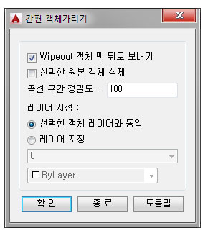

Wipeout 객체 맨 뒤로 보내기

체크하면 선택한 객체를 Wipeout으로 만든 후 다른 객체 뒤로 보냅니다.

체크하면 실행 중 Wipeout 보다 앞으로 위치할 객체를 선택하는 과정이 포함됩니다.

선택한 원본 객체 삭제

체크하면 프로그램 실행 후 선택한 원본 객체를 삭제합니다.

체크하지 않으면 원본 객체와 별개로 Wipeout 이 생성됩니다.

곡선 구간 정밀도:

Wipeout에는 곡선이 들어갈 수 없으므로 폴리선의 호, 일반 호, 원, 타원, 스플라인 등 곡선 구간은 잘게 쪼개어 직선화 후 Wipeout 으로 만듭니다.

이 때 얼마나 원본 곡선부와 비슷하게 쪼개어 그릴지 정밀도를 지정합니다.

레이어 지정

Wipeout의 레이어 속성을 지정합니다.

선택한 객체 레이어와 동일 : 선택한 원본 객체 레이어로 Wipeout을 그립니다.

레이어 지정 : 사용자가 선택한 레이어로 Wipeout을 그립니다.

버튼을 누르면 현재 도면의 객체를 선택하여 레이어를 가져올 수 있습니다.

|  |  |
| --- | --- |
| **REVC** | **구름형 수정 기호** |

**기능**

* 구름형 수정 기호를 그립니다.

**아이콘 및 메뉴**

|  |  |
| --- | --- |
|  | DreamPlus → 그리기 → 구름형 수정 기호  명령 : REVC (**REV**ision **C**loud) |

**상세 설명**

이 프로그램은 구름형 수정 기호를 그릴 때 사용합니다.

도면에서 여러 객체를 선택하여 한번에 구름형 수정 기호로 변경할 수 있습니다.

도면에서 폴리선을 직접 그린 후 이 폴리선 영역으로 구름형 수정 기호를 그릴수 있습니다.

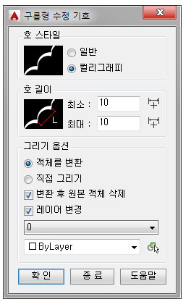

호 스타일

아래 그림과 같은 일반형과 컬리그래피(Calligraphy) 스타일을 선택할 수 있습니다.

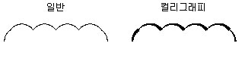

호 길이

호의 시작 점과 끝 점 사이 길이를 지정합니다.

최소값과 최대값을 다르게 지정하면 최소값부터 최대값 사이의 임의 길이로 변화하면서 그려집니다.

버튼을 누르면 도면에서 두 점을 선택하여 길이를 가져올 수 있습니다.

그리기 옵션

객체를 변환

도면에 이미 그려진 객체를 구름형 수정 기호로 변환합니다.

지원되는 객체는 선,폴리선,호,원,타원,스플라인 입니다.

직접 그리기

사용자가 직접 도면에 선을 그리고 그리기가 완료되면 그려진 선이 구름형 수정 기호로 변환됩니다.

ESC키를 누르거나 엔터를 입력해서 취소하기 전까지 연속적으로 계속 그릴 수 있습니다.

AutoCAD 에서 일반 폴리선 그리듯이 Undo와 닫기 옵션을 지원합니다.

변환 후 원본 객체 삭제

체크하면 구름형 수정 기호로 변환한 후 원본 객체를 삭제합니다.

레이어 변경

체크하면 구름형 수정 기호 작성 후 지정한 레이어로 변경합니다.

체크 해제하면 구름형 수정 기호의 레이어를 지정할 필요없이 선택한 객체와 같은 레이어, 색상이됩니다.

버튼을 누르면 현재 도면의 객체를 선택하여 레이어를 지정할 수 있습니다.

|  |  |
| --- | --- |
| **DIN** | **단열재 그리기** |

**기능**

* 선택한 두 점, 선택한 객체로 단열재 표기를 그립니다

**아이콘 및 메뉴**

|  |  |
| --- | --- |
|  | DreamPlus → 그리기 → 단열재 그리기  명령 : DIN (**D**raw **IN**sulator) |

**상세 설명**

이 프로그램은 선택한 두 점, 선택한 객체로 단열재 표기를 그릴 때 사용합니다.

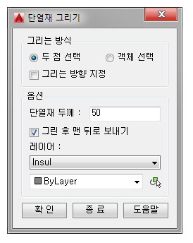

그리는 방식

두 점 선택

도면에서 두 점을 선택해서 그립니다.

기본적으로 이 프로그램은 아래 그림처럼 두 점의 윗쪽(왼쪽)에 단열재가 표기됩니다.

단열재 표기는 선택한 두 점에 맞춰 트림됩니다.

이 프로그램으로 그려지는 단열재 표기는 직접 그리는 방식이므로 도면의 축척(LTSCALE 등)에 영향을 받지 않습니다.

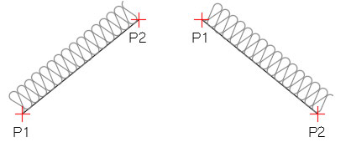

두 점 선택 후 그려지는 방향을 지정하고 싶다면 그리는 방향 지정 옵션에 체크하고 실행하면 됩니다.

실행 시 두 점 선택은 ESC 키를 누르거나 엔터 입력으로 점 선택이 없을 때까지 연속해서 계속 두 점을 지정해 그립니다.

객체 선택

도면에서 객체를 선택해서 그립니다.

지원하는 객체는 선, 폴리선, 호 입니다.

객체 선택은 객체 선택 후 그려지는 방향을 지정해줘야 합니다.

선택한 객체가 폴리선인 경우 폴리선 꺾인점마다 하나의 선으로 인식하고 그려집니다.

따라서 폴리선 꺾인점마다 단열재 표기는 끊어지게 표현됩니다.

아래와 같이 선이 직각이라면 꺾인점 부분에서 자동으로 연장해서 단열재 표기를 합니다.

폴리선 외측을 선택한 경우 단열재 표기

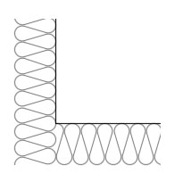

폴리선 내측을 선택한 경우 단열재 표기

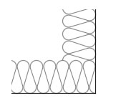

호 객체 또는 폴리선에 포함된 호는 내측과 외측 곡률에 따라 겹침없이 자동으로 보기좋게 그려집니다.

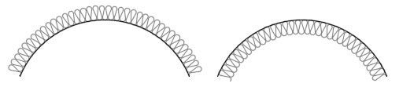

주의사항

폴리선에서 꺾이는 부분이 직각이 아닌 경우는 겹쳐 표현되는 단열재 표기 정리가 필요합니다.

옵션

단열재 두께

여기에서 지정한 두께로 그려집니다.

그린 후 맨 뒤로 보내기

체크하면 그려진 단열재 표기를 다른 객체보다 뒤에 위치하도록 조정합니다.

다른 객체보다 맨 뒤에 위치하는 옵션이므로 단열재 표기 부분에 미리 그려진 해치가 있는 경우 해치보다도 뒤로 이동되니 주의해야합니다.

레이어

지정한 레이어 및 색상으로 그려집니다.

설정된 레이어는 값이 저장되므로 다음 번 실행시에도 지정한 레이어에 그려집니다.

버튼을 누르면 현재 도면의 객체를 선택하여 레이어를 가져올 수 있습니다.

|  |  |
| --- | --- |
| **TLC** | **원의 접선 그리기** |

**기능**

* 원과 원 사이에 외접선, 내접선을 그립니다.
* 한 점과 원의 접선을 그립니다.

**아이콘 및 메뉴**

|  |  |
| --- | --- |
|  | DreamPlus → 그리기 → 원의 접선 그리기  명령 : TLC (**T**angent **L**ines between two **C**ircles) |

**상세 설명**

이 프로그램은 원과 원 사이에 외접선, 내접선을 그리거나 원과 점의 접선을 그릴 때 사용합니다.

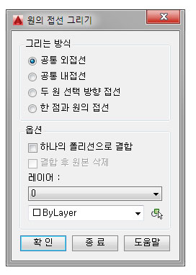

그리는 방식

이 프로그램은 총 네가지의 접선을 그리는 방식을 제공합니다.

공통 외접선

두 원을 선택하여 공통 외접선을 그립니다.

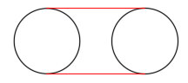

공통 내접선

두 원을 선택하여 공통 내접선을 그립니다.

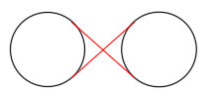

두 원 선택 방향 접선

두 원 사이에 하나의 접선을 그립니다.

두 원 사이에 점을 선택할 때 선택하는 방향대로 그려집니다.

두 원 모두 외측 부분에 점을 선택하면 외접선이 그려지고 아래 그림처럼 서로 엇갈리게 점을 선택하면 내접선이 그려집니다.

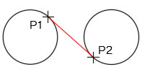

한 점과 원의 접선

원과 선택한 점을 접선으로 연결합니다.

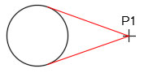

옵션

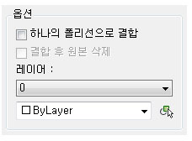

하나의 폴리선으로 결합

체크하면 접선을 그린 후 원과 연결하여 하나의 폴리선으로 결합합니다.

체크 해제하면 접선만 그려집니다.

두 원 선택 방향 접선으로 그리는 경우는 폐합되지 않으므로 이 옵션을 사용할 수 없습니다.

결합 후 원본 삭제

하나의 폴리선으로 결합 옵션에 체크할 경우 사용할 수 있는 옵션입니다.

체크하면 하나의 폴리선으로 결합 후 원본 원 객체는 삭제합니다.

레이어 :

접선이 그려질 레이어 및 색상을 선택합니다.

버튼을 누르면 현재 도면의 객체를 선택하여 레이어를 가져올 수 있습니다.

 유틸리티

|  |  |
| --- | --- |
| **CALC** | **CAD 계산기** |

**기능**

* CAD 객체 중 문자 또는 치수를 선택해서 사칙연산을 합니다.
* 길이를 가진 모든 선분 객체를 선택해서 객체의 길이로 사칙연산을 합니다.
* 원하는 길이를 측정해서 사칙연산을 합니다.
* 폐합된 면적을 측정해서 사칙연산을 합니다.
* 계산 결과를 도면에 바로 쓰거나, 기존 문자를 수정할 수 있습니다.

**아이콘 및 메뉴**

|  |  |
| --- | --- |
|  | DreamPlus → 유틸리티 → CAD 계산기  명령 : CALC (**CALC**ulator) |

**상세 설명**

이 프로그램은 도면에서 빈번하게 작업하는 수량 산출에 관련된 프로그램입니다.

문자 내용, 길이, 거리, 면적 등으로 사칙 연산을하여 계산 결과를 도면에 바로 표기하거나 수정합니다.

간략한 실행 절차

계산할 객체 및 사칙 연산 방식 선택 → 선택 버튼 실행 → 도면에서 객체 선택 → 결과 값 도면에 쓰거나 기존 문자 수정

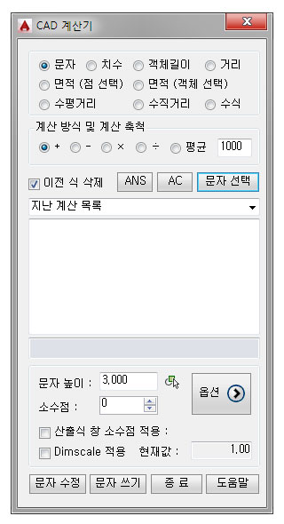

계산할 객체 및 계산 방식

어떤 객체를 대상으로 계산할지 어떤 방식으로 계산할지 선택합니다

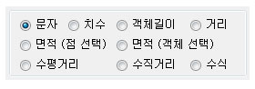

문자

도면상의 각종 문자를 선택해서 문자 내용으로 사칙연산한 값을 알고 싶은 경우 사용합니다.

숫자가 포함된 문자의 경우에도 숫자를 인식할 수 있습니다만 아래와 같은 차이가 있으므로 주의해야합니다

문자내용 : 123+123 → 인식되는 숫자 : 123123

문자내용 : EL:123 → 인식되는 숫자 : 123

즉, 숫자+문자+숫자로 결합된 문자는 제대로된 숫자로 인식이 안됩니다

문자 내용 중 숫자가 아닌 것을 제외시키면서 앞, 뒤의 숫자가 결합되므로 최종 잘못된 값이 될 수 있습니다.

따라서 숫자+문자 또는 문자+숫자로 된 문자들이 제대로 인식이 됩니다

치수

도면상의 치수 객체를 선택해서 치수 내용으로 사칙연산한 값을 알고 싶은 경우 사용합니다.

치수는 폭파(Explode)되지 않은 상태여야 객체를 인식합니다.

폭파된 치수라면 치수가 아니고 문자이므로 문자로 계산해야 합니다.

객체 길이

도면상에서 각종 선분 객체를 선택해서 객체의 길이로 사칙연산한 값을 알고 싶은 경우 사용합니다.

지원하는 객체는 라인, 폴리라인, 스플라인, 호, 원, 타원 등 길이를 갖는 객체입니다.

거리

도면상에서 직접 연속적으로 두 점을 선택해서 두 점의 거리로 사칙연산하는 경우 사용합니다.

면적 (점선택)

도면상에서 폐합된 부분을 선택해서 산출한 면적으로 사칙연산한 값을 알고 싶은 경우 사용합니다.

폐합이 된 객체 내부를 선택하는 것이므로 폐합되지 않으면 면적이 산출되지 않습니다

면적 (객체선택)

도면상에서 객체를 선택해서 산출한 면적으로 사칙연산한 값을 알고 싶은 경우 사용합니다.

객체 자체를 선택하는 것이므로 폐합된 내부를 한 점 선택하는 위 방식과는 다릅니다

수평 거리

도면상에서 직접 연속적으로 두 점을 선택해서 두 점의 수평 거리로 사칙연산하는 경우 사용합니다.

두 점의 위치를 다르게 선택하더라도 수평 거리만을 산출하여 계산합니다.

수직 거리

도면상에서 직접 연속적으로 두 점을 선택해서 두 점의 수직 거리로 사칙연산하는 경우 사용합니다.

두 점의 위치를 다르게 선택하더라도 수직 거리만을 산출하여 계산합니다.

수식

도면에 표기된 수식 문자를 선택해서 계산합니다.

예를 들어 도면에 (2*3)+(4*5) 이런 내용이 있는 문자를 선택하여 식의 산출 값을 알고 싶을 때 사용합니다.

객체를 선택하는 경우 모든 AutoCAD 방식이 그렇듯 객체 선택이 끝나면 엔터(마우스 오른쪽 버튼)를 입력해야 결과가 표시됩니다.

계산 방식 및 계산 축척

계산할 사칙연산 방식을 선택하고 축척을 설정합니다.

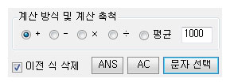

계산 방식

사칙 연산할 덧셈,뺄셈,곱셈,나눗셈 기호를 선택합니다.

예를 들어 + 를 선택했다면 도면에서 가져온 객체(문자, 길이, 치수 등) 모두 + 합니다.

평균은 선택한 객체 값들의 평균 값을 산출할 때 사용합니다.

평균은 계산할 객체가 문자, 치수, 객체길이인 경우에만 사용할 수 있습니다.

계산 축척

축척이 적용된 도면의 객체를 계산 시 입력합니다.

축척 지정은 계산 방식 중 축척이 필요한 경우만 옵션이 표기됩니다.

축척이 지정이 필요한 방식은 객체길이, 거리, 면적 등입니다.

실제 거리의 경우 축척은 1:1000 입니다.

축척 1,000 은 1m가 도면에서의 거리 1 을 의미합니다.

축척 1 은 1m가 도면에서의 거리 1,000 을 의미합니다.

축척이 적용되지 않는 객체는 문자, 치수 입니다.

이전 식 삭제

산출 식과 결과 값이 표시된 후 다음 번에 새로운 객체를 선택했을 때 이전에 산출한 계산식을 지울지 이전 계산식에 이어붙여서 계산할지 결정하는 기능입니다.

눌려있으면 새로운 계산을 할 때마다 이전 식을 지우고 계산합니다.

ANS

이 버튼은 이전 계산 값을 메모리에 저장했다가 불러오는 기능입니다.

일반적인 계산기의 기능과 같습니다.

AC

이 버튼을 누르면 산출식 내용이 삭제됩니다.

산출식이 표시되는 창의 내용을 지울 때 사용합니다.

문자 선택

이 버튼을 눌러 도면에서 객체를 선택하거나 점을 찍어 값을 가져옵니다

문자를 선택했으면 "문자 선택", 치수를 선택했다면 "치수 선택" 등으로 버튼 이름이 변경됩니다.

지난 계산 목록

이전에 산출했던 식이 저장됩니다.

이전에 저장된 산출 식은 목록에서 선택할 경우 그 식으로 다시 결과 값이 나옵니다.

산출식 직접 입력

식이 표시되는 창에 직접 계산식을 입력해도 계산이 됩니다.

간단한 사칙 연산 등이 필요할 때 직접입력 하거나 객체를 선택해 구한 산출식에 추가적으로 입력해서 결과 값을 얻을 수도 있습니다.

기본적 삼각함수인 Sin, Cos ,Tan 문자가 식에 포함되어 있어도 계산됩니다.

문자, 소수점 등 옵션 설정

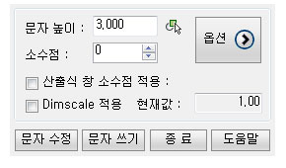

문자 높이 :

결과 값을 도면에 쓸 때 문자의 높이를 지정합니다.

버튼을 누르면 현재 도면의 문자를 선택하여 글꼴, 높이 등 특성 값을 가져올 수 있습니다.

소수점 :

계산 결과 값의 유효 자리수입니다.

소수점 값을 바꾸면 실시간으로 계산 결과 값의 소수점 자리가 바뀝니다.

계산된 결과 값의 소수점 변경이 필요할 때 다시 계산할 필요없이 이 소수점 값만 바꾸면 바로 적용됩니다.

옵션

문자 및 기타 여러가지 추가적인 옵션을 볼 수 있습니다.

산출식 창 소수점 적용 :

이 옵션에 체크하면 산출식의 소수점에 지정한 값을 적용합니다.

산출식에만 해당되는 옵션이며, 이 옵션을 체크 해제하면 길이 면적 등 각종 계산 값이 소수 6자리까지 산출되어 산출됩니다.

산출식 자체를 다른 곳에 이용할 것이 아니면 체크 해제하는 것이 낫습니다.

산출식의 정도를 6자리 이상 높이고 싶거나 더 낮추고 싶으면 체크하고 소수점을 지정합니다.

Dimscale 적용 :

시스템 변수 값인 Dimscale 값을 가져와서 결과 값을 도면에 문자로 쓸 때 Dimscale 값을 적용합니다.

예를 들어 Dimscale이 100 이고 문자 높이를 3.0으로 적용했다면 실제 써지는 문자의 높이는 300 이 됩니다.

옆에 현재 Dimscale 값을 보여주므로 현재 값이 얼마인지 참고할 수 있습니다.

문자 수정

기존의 문자를 선택해서 기존 문자의 내용을 결과 값으로 대체합니다.

문자 쓰기

지정한 문자 높이로 도면에 결과 값을 표기합니다.

[옵션] 버튼을 누르면 표시되는 화면에서의 설정

이 옵션 창에서는 문자 관련 설정 및 면적 산출, 기타 설정을 할 수 있습니다.

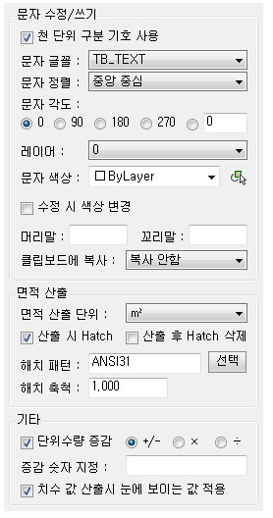

천단위 구분 기호 사용 :

계산 값이 1000보다 클 경우 천단위 구분 기호가 표시된 값으로 결과 값이 표시됩니다.

이 옵션을 체크하면 천단위 구분 기호가 표시된대로 도면에 문자를 작성합니다.

체크 해제하면 천단위 구분 기호가 없이 도면에 문자를 작성합니다.

문자 글꼴, 정렬, 각도 :

도면에 표기할 문자의 글꼴, 정렬, 각도를 지정합니다.

문자 각도 중 맨 오른쪽 옵션은 직접 각도를 입력할 수 있는 옵션입니다.

레이어, 색상:

도면에 표기할 문자의 레이어를 및 색상을 지정합니다.

버튼을 누르면 현재 도면의 객체를 선택하여 레이어를 가져올 수 있습니다.

수정 시 색상 변경 :

문자 수정 버튼으로 도면의 문자를 수정하는 경우 수정되는 문자의 색상을 변경하는 옵션입니다.

체크하면 색상을 고를 수 있는 버튼이 나오며 설정된 색상 값으로 문자 색상이 수정됩니다.

이 기능을 이용하면 여러 문자 중 일부만 수정하는 경우 어떤 문자가 수정되었는지 쉽게 알 수 있습니다.

머리말, 꼬리말 :

머리말, 꼬리말에 내용을 입력하면 도면에 표기되는 결과 값의 앞, 뒤에 입력한 문자가 함께 표시됩니다.

예를들어 결과 값이 100.00일 때 머리말이 L= 이고 꼬리말이 m 인경우 L=100.00m 가 됩니다.

클립보드에 복사 :

계산 후 결과 값이나 산출식을 자동으로 클립보드에 복사합니다.

결과 값이나 산출식이 클립보드에 복사되므로 다른 프로그램에 Ctrl+V로 붙여넣을 수 있습니다.

복사 안함 옵션을 선택하게되면 계산 후에 클립보드에 값이 복사되지 않습니다.

면적 산출 관련 옵션

면적 산출 단위

면적 산출 단위는 ㎡, ㎢, py, ㎡(py) 네 가지 중 하나를 선택합니다.

㎡(py)는 ㎡과 평을 동시에 쓰는 것으로 면적을 구하면 000㎡(000py)형식으로 표기됩니다.

산출 시 Hatch :

이 옵션에 체크하면 면적 산출 시 선택한 면적 부분에 해치를 합니다.

해치 패턴과 해치 축척 값을 변경하여 Hatch의 패턴 및 축척을 조정할 수 있습니다

산출 후 Hatch 삭제 :

산출 시 Hatch 옵션을 사용할 경우 설정할 수 있는 옵션입니다.

이 옵션에 체크하면 면적을 모두 산출 후에 산출 중에 표시한 해치를 모두 삭제합니다.

해치를 그대로 놔두고 싶으면 체크 해제하면됩니다.

단위수량 증감 :

산출 창에 표시되는 각 단위수량에 지정한 값으로 +,-,*,/ 합니다.

예를들어 증감 옵션에 나누기 1000을 지정하고 문자 1000, 2000 을 선택하면 산출창에는 1000을 나누기한 1.000 + 2.000 으로 표기되고 값도 3.000으로 표시됩니다.

치수 값 산출시 눈에 보이는 값 적용 :

치수는 AutoCAD의 치수 옵션에 따라 실제 값과 달리 표기되는 경우가 많습니다.

이 옵션에 체크하면 도면에 표기된 치수 값대로 계산합니다.

체크 해제하면 도면에 표기된 값이 아닌 실제 치수 값을 가져와서 계산합니다.

예를들어 실제 치수는 1.23456 인데 도면에 표기가 1.230 으로 된 경우 어떤 값을 가지고 계산할지 여부에 따라 이 옵션을 사용하면됩니다.

|  |  |
| --- | --- |
| PP | 전체 퍼지 |

### 기능

* 도면의 불필요한 요소를 제거합니다.

### 아이콘 및 메뉴

|  |  |
| --- | --- |
|  | DreamPlus → 유틸리티 → 전체 퍼지  명령 : PP |

### 상세 설명

이 프로그램은 도면 퍼지를 간편하게할 때 사용합니다.

퍼지되는 항목은 [퍼지 옵션(PPO)](mk:@MSITStore:C:\Users\MARRY\Desktop\DreamPlus.chm::/Html/PPO.html) 명령의 기본 및 추가 퍼지 옵션에 체크된 항목을 퍼지합니다.

자세한 내용은 [퍼지 옵션(PPO)](mk:@MSITStore:C:\Users\MARRY\Desktop\DreamPlus.chm::/Html/PPO.html) 도움말을 참고하면 됩니다.

중복 객체, 유령 객체, 주석 축척, 레이어 필터 등은 이 프로그램에서 처리하지 않습니다.

이 항목들은 필요한 경우가 있으므로 무조건 퍼지하지 않고 제거하고 싶을 경우 아래 관련 명령을 사용하면됩니다.

관련 명령

[퍼지 옵션 (PPO)](mk:@MSITStore:C:\Users\MARRY\Desktop\DreamPlus.chm::/Html/PPO.html)

[중복 객체 삭제 (DDE)](mk:@MSITStore:C:\Users\MARRY\Desktop\DreamPlus.chm::/Html/DDE.html)

[유령 객체 삭제 (DEE)](mk:@MSITStore:C:\Users\MARRY\Desktop\DreamPlus.chm::/Html/DEE.html)

[주석축척(Scale List) 삭제 (DAS)](mk:@MSITStore:C:\Users\MARRY\Desktop\DreamPlus.chm::/Html/DAS.html)

[레이어 필터 삭제 (DLF)](mk:@MSITStore:C:\Users\MARRY\Desktop\DreamPlus.chm::/Html/DLF.html)

|  |  |
| --- | --- |
| PPO | 퍼지 옵션 |

### 기능

* 퍼지 옵션을 설정하거나 퍼지 기능을 실행합니다.

### 아이콘 및 메뉴

|  |  |
| --- | --- |
|  | DreamPlus → 유틸리티 → 퍼지 옵션  명령 : PPO |

### 상세 설명

이 프로그램은 옵션과 함께 도면 퍼지를 실행할 때 사용합니다.

도면에서 빠르게 퍼지할 경우 [PP 명령](mk:@MSITStore:C:\Users\MARRY\Desktop\DreamPlus.chm::/Html/PP.html)을 사용하고 옵션과 함께 퍼지할 경우 이 명령을 사용하면 됩니다.

AutoCAD의 기본 퍼지 항목과 추가 퍼지 옵션, 기타 옵션이 있어 도면의 불필요한 요소를 한번에 정리할 수 있습니다.

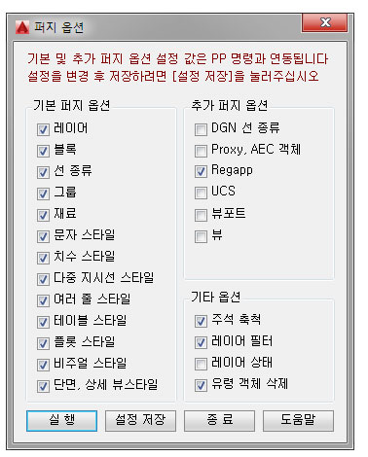

실행 절차

퍼지가 필요한 항목에 체크하고 [실행] 버튼을 눌러 퍼지를 실행합니다.

퍼지 옵션 중

기본 및 추가 퍼지 옵션은 [전체 퍼지 (PP)](mk:@MSITStore:C:\Users\MARRY\Desktop\DreamPlus.chm::/Html/PP.html) 명령 및 [도면 일괄 처리 (MDWG)](mk:@MSITStore:C:\Users\MARRY\Desktop\DreamPlus.chm::/Html/MDWG.html) 명령의 Purge 와 연동이 됩니다.

즉, 여기서 퍼지할 항목에 체크하고 [설정 저장] 버튼을 눌러 저장하면 PP 명령을 실행시 여기서 설정한 값대로 퍼지합니다.

[설정 저장] 버튼을 누르지 않고 실행하면 설정한 값은 저장되지 않고 실행됩니다.

권장 사항

기본 퍼지 옵션은 모두 체크하여 사용하고 추가 및 기타 옵션은 필요한 경우 체크하고 사용하는 것이 좋습니다.

필요한 경우란 도면의 크기가 비정상적으로 크게 보이는 경우입니다.

참고 사항

DGN 선 종류

마이크로스테이션의 DGN 도면이 DWG 도면이 된 경우 불필요한 DGN 복합 데이터 및 선 종류가 생길 수 있게됩니다.

이 경우 도면의 크기가 비정상적으로 커지는 원인이 되므로 꼭 DGN 선 종류는 퍼지하는 것이 좋습니다.

도면에 객체가 몇 개 없는데도 도면 크기가 아주 크다면 체크하고 사용해볼만한 옵션입니다.

하지만 도면의 많은 객체를 검사하다보니 선이 아주 많은 도면에서는 퍼지하는데 시간이 많이 소요됩니다.

따라서 선 객체가 많은 도면에서는 매번 DGN 선 종류 퍼지를 할 필요 없이 의심되는 도면에 대해서만 실행하는 것이 속도면에서 유리합니다.

Proxy, AEC 객체

Proxy, AEC 객체는 현재 도면에 표시할 수 없거나 편집할 수 없는 객체입니다.

Autodesk 제품 중 특화된 설계를 목적으로한 아래와 같은 버티컬(Vertical) 제품이 있습니다.

종류 : Architecture, Civil 3D, Map 3D, Mechanical, Electrical, MEP, Plant 3D 등

이 버티컬 제품에는 특화된 기능을 위해 일반 캐드에서 지원(편집)되지 않는 고유 객체가 있고

이 객체가 포함된 도면이 일반 캐드에서는 제대로 표시되거나 편집할 수 없게되는데

이런 객체를 프록시(Proxy) 객체라고 합니다.

마찬가지로 써드파티 프로그램에서 만들어내는 사용자 객체들도 해당 써드파티 프로그램이 없는 일반캐드 환경에서 프록시 객체가 됩니다.

프록시 객체가 많으면 불필요한 도면 크기 증가 원인이 됩니다만

편집할 수는 없어도 표시는 되는 객체가 있어 퍼지할 때 주의해야합니다.

Proxy, AEC 객체에 체크하면 도면에 표시 여부와 관계 없이 삭제할 수 있는 것은 모두 퍼지하기 때문입니다.

도면에 따라 삭제하는 것이 좋을 수도 아닌 것이 좋을 수도 있습니다.

Regapp

Regapp는 'Registered Application'의 약어입니다.

일반적인 오토데스크 프로그래밍에서는 객체에 확장데이터(XDATA)를 통해 여러가지 정보를 넣을 수 있습니다.

XDATA는 오토데스크 제품 내 기능에서도 생성이 되고, 기타 써드파티에서도 생성이됩니다.

객체에 눈에 보이지 않는 여러 정보를 넣어서 다양하게 활용할 수 있기 때문입니다.

이 과정에서 XDATA를 식별하기 위한 등록된 응용프로그램 ID가 함께 부착이되는데

일반적인 경우는 문제가 없지만 이 ID 정보가 쌓이고 쌓이게되면 불필요한 도면 크기 증가 원인이 됩니다.

여러 버티컬 오토데스크 제품을 거친 도면이라면 도면 크기가 불필요하게 커지는 원인 중 하나입니다.

많은 양의 비 참조 ID는 삭제하는 것이 도면 관리에 좋습니다.

관련 명령

[전체 퍼지 (PP)](mk:@MSITStore:C:\Users\MARRY\Desktop\DreamPlus.chm::/Html/PP.html)

[중복 객체 삭제 (DDE)](mk:@MSITStore:C:\Users\MARRY\Desktop\DreamPlus.chm::/Html/DDE.html)

[유령 객체 삭제 (DEE)](mk:@MSITStore:C:\Users\MARRY\Desktop\DreamPlus.chm::/Html/DEE.html)

[주석축척(Scale List) 삭제 (DAS)](mk:@MSITStore:C:\Users\MARRY\Desktop\DreamPlus.chm::/Html/DAS.html)

[레이어 필터 삭제 (DLF)](mk:@MSITStore:C:\Users\MARRY\Desktop\DreamPlus.chm::/Html/DLF.html)

|  |  |
| --- | --- |
| MUIN | 다중 도면 삽입, Xref |

### 기능

* 여러 도면을 하나의 도면에 삽입 또는 Xref합니다.

### 아이콘 및 메뉴

|  |  |
| --- | --- |
|  | DreamPlus → 유틸리티 → 다중 도면 삽입,Xref  명령 : MUIN (**MU**ltiple **IN**sert) |

### 상세 설명

이 프로그램은 여러 도면을 하나의 도면에 삽입 또는 Xref할 때 사용합니다.

즉, 여러 도면을 한 파일로 합칠 때 사용하면 됩니다.

수치지도 등을 하나로 합칠 때, 레이어 정리를 위해 여러 도면을 합칠 때 유용합니다.

합쳐진 도면은 [도면 분할(DIVD)](mk:@MSITStore:C:\Users\MARRY\Desktop\DreamPlus.chm::/Html/DIVD.html) 명령으로 다시 분할할 수 있습니다.

삽입할 도면 추가

도면 추가 : 삽입할 도면을 목록에 추가합니다. 한번에 여러 개의 파일을 선택할 수 있습니다.  
폴더 추가 : 폴더를 선택하여 폴더 내의 모든 도면을 목록에 추가합니다.  
  
선택 삭제 : 목록에서 선택한 도면을 삭제합니다.  
전체 삭제 : 목록의 내용을 모두 삭제합니다.  
  
맨 위 로 : 목록에서 선택한 도면을 맨 위로 순서를 올립니다.  
위     로 : 목록에서 선택한 도면을 한칸 위로 순서를 올립니다.  
아 래 로 : 목록에서 선택한 도면을 한칸 아래로 순서를 내립니다.  
맨아래로 : 목록에서 선택한 도면을 맨 아래로 순서를 내립니다.  
목록 정렬 : 목록을 오름차순 또는 내림차순으로 정렬합니다.

선택 도면 경로:

예를들어 C:\Project\ABC.dwg를 불러왔다면 도면 목록에는 ABC만 표시되고 이 도면 항목을 선택하면 경로에 C:\Project\ 가 표시됩니다.

옵션

도면을 삽입(Insert)할지 외부참조(Xref)할지 선택합니다.

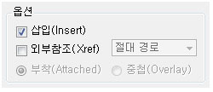

DXF 도면은 외부참조할 수 없고 삽입만 가능합니다.

외부참조할 경우는 경로를 절대경로, 상대경로, 경로없음을 선택할 수 있습니다.

상대경로를 사용하려면 현재 도면이 저장이 된 도면이어야 합니다.

현재 도면과 불러올 도면이 서로 다른 드라이브에 있다면 상대경로를 사용해도 절대경로로 됩니다.

외부참조의 경우는 부착 또는 중첩 옵션을 선택할 수 있습니다.

부착(Attached) : 일반적인 방식, 외부참조 A 가 포함된 도면 B 를 다른 도면 C 에 외부참조하면 A가 보임

중첩(Overlay) : 외부참조 A 가 포함된 도면 B 를 다른 도면 C 에 외부참조하면 A가 안보임

삽입점 옵션

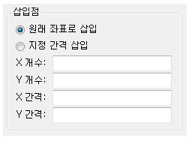

DXF 도면은 원래 좌표로 삽입만 가능합니다.

원래 좌표로 삽입 : 불러오는 도면의 좌표대로 현재 도면에 삽입(참조)됩니다.

지정 간격 삽입 : 도면을 지정한 간격대로 삽입(참조)합니다.

도면을 가로 몇 장, 세로 몇 장으로 배열하여 삽입(참조)할 수 있습니다.

예를 들어 목록에 10장의 도면이 있다면

X 개수 5, Y 개수 2 로 설정하면 한줄당 5개의 도면이 두 줄로 삽입(참조)됩니다.

X 개수, Y 개수는 불러오는 도면의 실제 개수보다 커도 상관없지만 작으면 개수만큼만 삽입(참조)됩니다.

간격과 개수에 대한 개요는 아래 그림과 같습니다.

아래 그림은 노란색 사각형이 하나의 도면이라고 가정된 그림입니다.

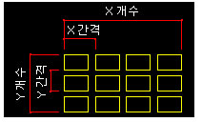

축척

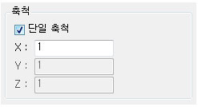

단일 축척에 체크하면 X에 입력한 축척으로 X, Y, Z축척이 결정됩니다.

체크 해제하면 X, Y, Z의 축척을 각각 따로 설정할 수 있습니다.

DXF 도면은 원래 좌표로만 삽입되므로 축척을 지정해도 원래 도면대로 삽입됩니다.

삽입(Insert) 후 각 도면 Explode



체크하면 DWG 도면을 삽입 후에 도면을 Explode 합니다.

체크 해제하면 DWG 도면은 블록으로 삽입이 됩니다.

외부참조의 경우에는 지원하지 않습니다.

DXF 도면은 Explode되어서 삽입됩니다.

|  |  |
| --- | --- |
| **MINI** | **이미지 다중 삽입** |

**기능**

* 여러 이미지를 도면에 다중 삽입합니다.

**아이콘 및 메뉴**

|  |  |
| --- | --- |
|  | DreamPlus → 유틸리티 → 이미지 다중 삽입  명령 : MINI (**M**ultiple **IN**sert **I**mages) |

**상세 설명**

이 프로그램은 여러 이미지를 도면에 넣고 싶을 때 사용합니다.

지정 간격 배열로 삽입하므로 도면 내 사진첩 작업 같은 곳에 사용할 수 있습니다.

삽입할 그림 추가

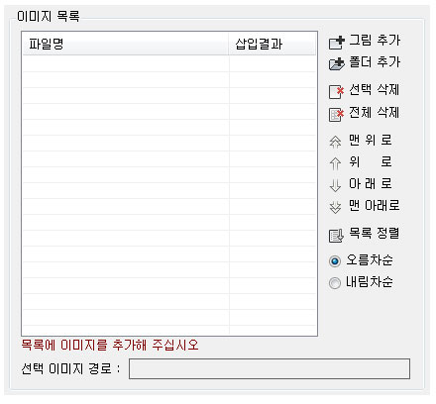

그림 추가

이 버튼을 이용해서 그림을 불러옵니다.

열기 대화상자가 뜨면 여러개의 그림을 선택할 수 있습니다.

불러올 수 있는 그림 확장자는 BMP, JPG, PCX, PNG, TIF, TIFF 입니다

선택 삭제

선택한 그림만 목록에서 삭제합니다.

전체 삭제

전체 그림 목록을 삭제합니다.

맨위로, 위로, 아래로, 맨 아래로

이 버튼들을 이용해 그림 목록의 순서를 바꿀 수 있습니다.

목록 정렬

그림 목록 이름으로 오름차순, 내림차순 정렬합니다.

선택 이미지 경로:

예를들어 C:\Project\ABC.jpg를 불러왔다면 그림 목록에는 ABC만 표시되고 이 그림 항목을 선택하면 경로에 C:\Project\ 가 표시됩니다.

삽입점 옵션

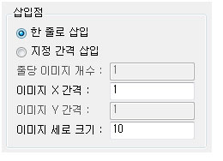

한줄로 삽입

목록의 이미지를 도면에 모두 한줄로 삽입합니다.

가로 방향 한줄이고 이 때의 이미지 사이 간격과 이미지 크기는 별도로 지정할 수 있습니다.

X 방향 간격 및 크기 옵션의 설명은 아래 도움말을 참고하면됩니다.

지정 간격 삽입

목록의 이미지를 지정한 간격대로 삽입합니다.

이미지를 가로 몇 장, 세로 몇 장으로 배열하여 삽입할 수 있습니다.

예를 들어 목록에 10장의 그림이 있다면 줄당 이미지 개수를 5개로 지정시 한줄당 5개의 이미지가 두 줄로 삽입됩니다.

줄당 이미지 개수:

지정 간격 삽입 옵션 사용 시 지정합니다.

한 줄(행)에 몇 개의 이미지를 배치할지 개수를 지정합니다.

이미지 X 간격:

이미지를 삽입시 이미지와 이미지 사이 X 방향 거리 간격입니다

이미지 Y 간격 :

지정 간격 삽입 옵션 사용시에만 지정하는 옵션입니다.

이미지를 삽입시 이미지와 이미지 사이 Y 방향 거리 간격입니다

이미지 세로 크기 :

목록의 이미지 크기들이 다 달라도 모두 동일한 세로 높이로 삽입되도록 크기를 설정합니다.

기타 옵션

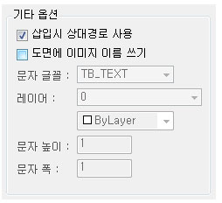

삽입시 상대경로 사용

이미지를 상대 경로로 삽입합니다.

이 옵션을 사용하려면 현재 도면이 저장이 된 도면이어야 합니다.

도면과 이미지가 서로 다른 드라이브에 있다면 상대경로에 체크해도 상대경로를 사용할 수 없습니다.

도면에 이미지 이름 쓰기 :

체크하면 그림을 삽입하면서 각 그림의 파일 이름을 함께 쓸 수 있습니다.

지정한 글꼴, 레이어, 문자 높이, 폭 옵션대로 이미지 이름을 씁니다.

버튼을 누르면 현재 도면의 문자를 선택하여 글꼴 및 크기 등 특성을 가져올 수 있습니다.

|  |  |
| --- | --- |
| **BG** | **화면 배경색 전환** |

**기능**

* 명령어를 입력할 때마다 AutoCAD 배경색을 이전 배경색 ↔ 흰색으로 전환합니다.

**아이콘 및 메뉴**

|  |  |
| --- | --- |
|  | DreamPlus → 유틸리티 → 화면 배경색 전환  명령 : BG (toggle **B**ack**G**round color) |

**상세 설명**

도면 작업 중 화면 배경색을 검은색 ↔ 흰색으로 빠르게 전환할 때 사용합니다.

실행 절차

명령어를 입력할 때 마다 이전 배경색 ↔ 흰색으로 전환합니다

흰색을 배경으로 하면 검은색 배경에 잘 안보이던 어두운 색깔이 눈에 쉽게 들어오므로 제안서, 차트 작업 등에 편리합니다.

모형과 배치는 각각 별도로 배경색이 변경됩니다.

즉, 모형에서 실행해도 배치에는 영향을 주지 않습니다.

|  |  |
| --- | --- |
| MPL | 다중 플롯 |

### 기능

* 여러 장의 도면을 한번에 출력합니다.

### 아이콘 및 메뉴

|  |  |
| --- | --- |
|  | DreamPlus → 유틸리티 → 다중 플롯  명령 : MPL (**M**ultiple **PL**ot) |

### 상세 설명

이 프로그램은 여러 장의 도면을 한번에 출력할 때 사용합니다.

한 도면에 여러 장의 도면이 있을 때, 각 도곽의 크기가 다를 때도 출력이 가능합니다.

추천하는 출력 방법

가장 간단한 것은 도곽이 블록이나 외부참조(XREF)로 된 경우입니다.

이 경우는 아래 그림처럼 '도곽'으로 설정 후 도곽 등록 하여 자동맞춤으로 출력하면 됩니다.

도곽 등록 및 옵션에 대한 상세 내용은 '3. 플롯 영역 설정' 내용을 참고하면 됩니다.

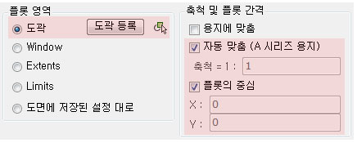

PDF 출력 방법

PDF로 출력은 [[다중 플롯 - PDF 출력]](mk:@MSITStore:C:\Users\MARRY\Desktop\DreamPlus.chm::/Html/MPL_PDF.html) 문서를 참고하면 됩니다.

실행 절차

① 플로터, 용지크기, 스타일 선택

② 플롯할 도면 추가

③ 플롯 영역 설정

④ 플롯 대상, 축척, 기타 옵션 설정

⑤ 플롯

1. 플로터, 용지크기, 스타일

출력하려는 플로터 및 용지크기, 스타일을 선택합니다.

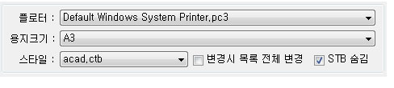

변경시 목록 전체 변경

체크한 후 스타일을 변경하면 출력하기위해 추가된 도면 목록의 모든 스타일이 함께 변경됩니다.

출력할 목록의 모든 도면 스타일을 한번에 변경하고 싶을 때 체크하고 변경하면됩니다.

체크하지 않으면 새로 추가되는 도면에만 지정한 스타일 값이 반영됩니다.

STB 숨김

체크하면 오토캐드에 등록된 스타일 중 STB 파일은 목록에서 숨깁니다.

2. 플롯할 도면 추가

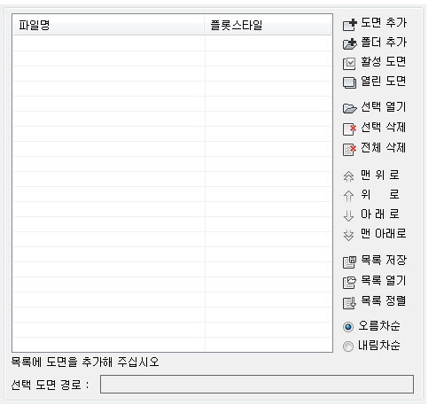

도면 추가 : 출력할 도면을 목록에 추가합니다. 한번에 여러 개의 파일을 선택할 수 있습니다.  
폴더 추가 : 폴더를 선택하여 폴더 내의 모든 도면을 목록에 추가합니다.  
활성 도면 : 현재 열려 있는 도면 중 활성된 도면 하나만 목록에 추가합니다.  
열린 도면 : 현재 열려 있는 모든 도면을 목록에 추가합니다.  
  
선택 열기 : 목록에서 선택한 도면을 AutoCAD로 엽니다.  
선택 삭제 : 목록에서 선택한 도면을 삭제합니다.  
전체 삭제 : 목록의 내용을 모두 삭제합니다.  
  
맨 위 로 : 목록에서 선택한 도면을 맨 위로 순서를 올립니다.  
위     로 : 목록에서 선택한 도면을 한칸 위로 순서를 올립니다.  
아 래 로 : 목록에서 선택한 도면을 한칸 아래로 순서를 내립니다.  
맨아래로 : 목록에서 선택한 도면을 맨 아래로 순서를 내립니다.  
  
목록 저장 : 현재 목록을 TEXT 파일로 저장합니다.  
목록 열기 : 저장된 출력 목록 TEXT 파일을 불러옵니다.  
목록 정렬 : 목록을 오름차순 또는 내림차순으로 정렬하여 출력 순서를 변경합니다.

3. 플롯 영역 설정

어떤 기준으로 출력할지 설정합니다.

아래와 같이 5가지의 출력 방법이 있습니다.

각 옵션에 따라 축척 및 플롯 간격 설정 중 필요한 것은 활성화되고 불필요한 것은 숨겨집니다.

3-1) 도곽

도면의 도곽을 기준으로 출력합니다.

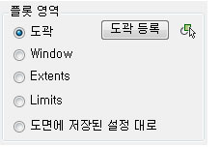

여기서 도곽은 블록이나 외부참조로 작성된 도곽만 지원합니다.

도곽이 블록이나 외부참조(XREF)가 아니면 도곽 옵션을 사용할 수 없습니다.

이 옵션이 가장 추천하는 옵션이고 간편하게 출력이됩니다.

도곽으로 출력하려면 도면에서 사용된 블록이나 외부참조 도곽을 등록 해야합니다.

버튼은 도곽 등록 후 도곽의 용지별 축척을 보여줍니다.

도곽 등록 방법

도곽은 바뀌지 않는 이상 한번만 등록하면 됩니다.

도곽을 등록하려면 등록할 도곽이 있는 도면이 하나 열려있어야 합니다.

[도곽 등록] 버튼을 누르면 아래와 같은 창이 활성화됩니다.

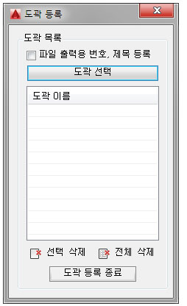

위 그림은 도곽이 하나도 등록되어있지 않아 모두 빈칸으로 나온 상태입니다.

도곽과 함께 파일 출력용 번호, 제목을 등록하려면?

아래 그림 부분을 체크하고 도곽을 등록하면 파일로 출력할 때 도곽에서 번호, 이름을 가져와 파일로 만들 수 있습니다.

체크하지 않고 도곽을 등록하면 파일로 출력시 파일 이름은 dwg 도면 파일 이름을 따라가게됩니다.

PDF 등 파일 출력이 잦은 경우 체크 후 도곽을 등록해 놓으면 편리합니다.

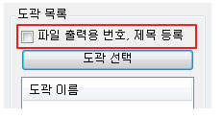

등록 절차

① [도곽 선택] 버튼을 눌러 도면에서 도곽을 선택합니다.

② 인쇄할 영역 모서리 점 지정에서 명령창에 따라 대각의 두 점을 선택합니다.

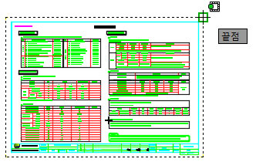

③ 점 선택이 완료되면 아래 그림처럼 도곽 이름이 등록됩니다.

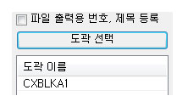

파일 출력용 번호, 제목을 체크한 경우

이 기능은 파일(PDF, JPG, PNG, PLT 등)로 출력을 할 때 도곽의 값을 가져와서 파일 번호, 제목을 정하는 기능입니다.

이 기능은 도곽을 새로 등록할 때만 사용할 수 있습니다.

만약 등록된 기존 도곽에 번호, 제목 기능이 등록되지 않았다면

기존 등록된 도곽을 삭제하고 다시 도곽을 등록해야 이 기능를 사용할 수 있습니다.

체크하고 도곽을 등록하면 인쇄 범위 지정 후 아래와 같은 창이 추가로 보여집니다.

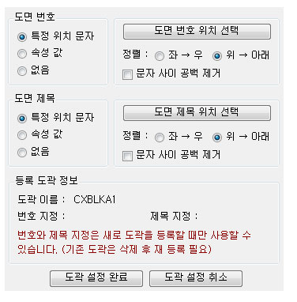

파일 이름을 결정할 도면 번호, 제목을 도곽에서 어떻게 가져올지 설정하는 옵션입니다.

특정 위치 문자, 속성 값 옵션은 각 옵션에 해당하는 설정창에서 지정합니다.

없음은 지정할 필요가 없는 경우 선택합니다.

도면 번호, 도면 제목 모두 '없음' 으로 지정하면 안됩니다.

모두 설정 방법이 같으므로 도면 번호를 기준으로 이 도움말에서는 설명합니다.

특정 위치 문자

도면 내에 특정 위치를 지정하여 그 위치의 문자로 도면 번호를 결정합니다.

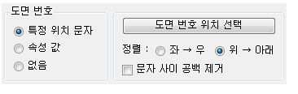

[도면 번호 위치 선택] 버튼으로 도면 번호를 가져올 위치의 사각 영역을 선택합니다.

만약 선택한 영역 내에 여러 개의 문자가 있는 경우 문자는 '정렬' 옵션에 따라 하나로 합쳐서 가져옵니다.

정렬 :

특정 영역 내에 문자가 여러 개인 경우 정렬하여 가져옵니다.

예를 들어 한 칸 안에 문자를 위, 아래로 2개 썼다면 정렬 방식을 위 그림과 같이 설정하면 됩니다.

문자 사이 공백 제거 :

가져온 문자 사이에 띄어쓰기가 있다면 공백을 제거하고 문자 내용을 가져옵니다.

예를 들어 '0 0 1' 이라는 문자를 가져왔다면 이 옵션 사용시 '001'로 공백이 제거된 문자를 사용합니다.

속성 값

건설 CALS 도면 처럼 도곽이 속성블록인 경우 사용합니다.

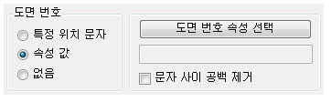

[도면 번호 속성 선택] 버튼을 누르면 아래 그림처럼 태그를 선택할 수 있는 창이 표시됩니다.

각 태그 중 도면 번호가 있는 태그를 선택후 [확인]버튼을 누릅니다.

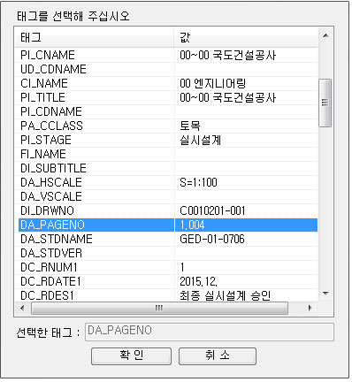

문자 사이 공백 제거

가져온 문자 사이에 띄어쓰기가 있다면 공백을 제거하고 문자 내용을 가져옵니다.

예를 들어 '0 0 1' 이라는 문자를 가져왔다면 이 옵션 사용시 '001'로 공백이 제거된 문자를 사용합니다.

등록이 완료되었다면 [도곽 설정 완료] 버튼을 눌러 파일 출력용 번호, 제목 등록 창을 닫습니다.

도곽 등록 중 에러가 표시되면

[[다중 플롯 - 도곽 오류 해결]](mk:@MSITStore:C:\Users\MARRY\Desktop\DreamPlus.chm::/Html/MPL_FORM.html) 문서를 참고하면 됩니다.

3-2) Window

도면의 특정 영역을 기준으로 출력합니다.

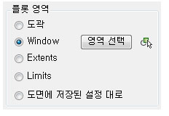

출력할 각 도면의 위치가 모두 같은 경우, 도곽이 블록이나 외부참조가 아닌 경우 사용합니다.

한 도면에 한 개의 도곽이 모두 같은 위치에 있는 경우 추천하는 방법입니다.

도면이 모두 같은 위치가 아니면 출력할 때마다 사용자가 위치 지정을하여 출력할 수도 있습니다.

이 경우는 플로터, 스타일, 도면 열기, 축척 등은 자동이되지만 출력 영역 지정은 수동으로 매 도면마다 지정해야합니다.

플롯 대상이 모든 Layout인 경우에는 지원하지 않습니다.

버튼은 영역 등록 후 영역의 용지별 축척을 보여줍니다.

모두 같은 위치인 경우 [위치 선택] 버튼을 눌러 출력 영역을 등록하면 프로그램 창에 좌표가 기록이 되고 모든 도면을 이 좌표 범위로 출력합니다.

도면의 위치가 다른 경우에는 "각 장마다 사용자가 선택" 옵션으로 설정해 매 장마다 출력시 직접 출력 영역을 지정하여 출력할 수 있습니다.

Window 등록 방법

① [영역 선택] 버튼을 누르면 아래와 같은 창이 활성화됩니다.

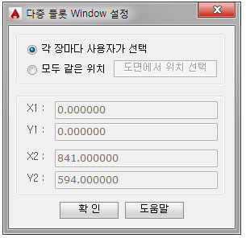

② 도면이 모두 같은 위치인 경우

모두 같은 위치 옵션을 선택하고 [도면에서 위치 선택] 버튼을 눌러 영역을 지정합니다.

③ 도면이 모두 같은 위치가 아닌 경우

각 장마다 사용자가 선택 옵션을 선택합니다.

④ [확인] 버튼을 눌러 Window 설정 창을 닫습니다.

3-3) Extents

도면 안에 모든 객체가 다 보이도록 꽉차게 줌하여 출력하는 옵션입니다.

한 도면에 한 개의 도곽이 있고, 축척 관계 없이 그냥 출력할 때 사용하면 됩니다.

이 방식은 Zoom Extents 이므로 도면 안에 도곽의 출력 영역을 표시하는 꺾은선, 출력 외곽선이 있다면 이것도 함께 출력될 수 있습니다.

3-4) Layout, Limits

Layout : 플롯대상 옵션이 모든 Layout(배치) 또는 특정 Layout인 경우에 적용할 수 있는 옵션입니다.

Layout은 배치의 0,0 에서 계산된 원점을 사용하여 지정된 용지 크기의 인쇄 가능 영역 내에 모든 객체를 출력합니다.

Limits : 플롯대상 옵션이 Layout이 아닌 경우입니다.

Limits는 도면 안에 Limits로 지정된 영역을 출력합니다.

3-5) 도면에 저장된 설정 대로

출력하려는 도면에 저장된 설정 대로 출력합니다.

따라서 출력하려는 도면은 과거에 출력을 했던 도면으로서 플로터, 용지, 축척 등이 현재 도면에 저장되어 있고 출력하려는 컴퓨터에 플로터, CTB 등이 있을 경우 사용할 수 있는 옵션입니다.

4. 플롯 대상, 축척, 기타 옵션

4-1) 플롯 대상

출력하려는 도면이 어떤 공간에 있는지 출력 대상 공간을 설정하는 옵션입니다.

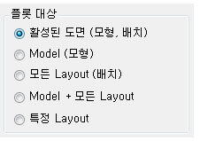

활성된 도면 (모형/배치)

현재 저장된 도면을 출력합니다. 모형에 객체를 그리고 저장했다면 모형을 출력하고 배치에 그리고 저장했다면 배치를 출력합니다.

즉, 도면을 열었을때 보이는 도면을 출력하는 것으로 가장 일반적인 옵션입니다.

여러 배치에 도면이 있는 경우는 사용하면 안됩니다.

Model (모형)

모형에 그려진 도면만 출력합니다.

모든 Layout (배치)

한 도면 안에 모든 배치에 그려진 도면을 출력합니다.

이 옵션을 사용하면 플롯 영역을 Window로 사용할 수 없습니다.

Model + 모든 Layout

모형과 모든 배치를 출력합니다.

특정 Layout

특정한 배치 이름을 지정해 그 배치만 출력합니다.

출력하려는 모든 도면 안에 지정한 이름의 배치가 있어야 합니다.

4-2) 축척 및 플롯 간격

출력하려는 도면의 축척을 설정합니다.

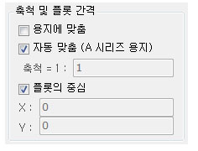

용지에 맞춤 :

출력 용지에 꽉 차게 맞춰서 출력합니다.

자동 맞춤(A 시리즈 용지) :

이 프로그램은 A시리즈 용지 A1, A2, A3, A4 에 대해 자동 축척으로 출력할 수 있습니다.

플롯 영역 설정이 도곽인 경우만 이 옵션을 사용할 수 있습니다.

보통 도면을 A1 크기(841×594mm)기준으로 작성하게 되는데

어떤 도면을 A1용지로 출력할 경우 축척이 1:1 이라면 이 도면을 A3용지로 출력시에는 알아서 1:2로 출력하는 기능입니다.

한 도면 안에 크기가 다른 여러 개의 도곽이 있어도 알아서 정확한 축척으로 출력됩니다.

플롯 영역 설정을 도곽으로 설정하였다면 위 그림대로 옵션을 선택한 상태가 추천하는 방법입니다.

자동 맞춤이 아닌 사용자가 직접 축척을 지정하려면 용지에 맞춤과 자동 맞춤을 모두 해제해야 지정할 수 있습니다.

플롯의 중심 :

출력하려는 부분이 용지의 중앙에 위치하도록 도면을 출력합니다.

이 옵션을 해제하면 용지 좌측 하단에서 X, Y만큼 떨어진 거리를 직접 지정해야합니다.

4-3) 플롯 순서

플롯 영역 설정이 도곽인 경우만 이 옵션을 사용할 수 있습니다.

한 도면에 도곽이 여러 개인 경우 출력되는 순서를 지정하는 옵션입니다.

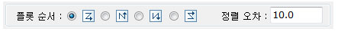

플롯 순서의 기본

보통 도곽 블록은 아래 그림처럼 삽입점(파란색 그립점)이 도곽 내에 있게됩니다.

이 프로그램은 이 도곽 삽입 점을 기준으로 출력됩니다.

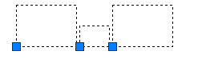

아래 그림처럼 도곽의 삽입 점이 도곽 밖에 있다면

도곽이 크기가 모두 같지 않을 경우 아래 그림처럼 두번 째 작은 도곽의 삽입점이 다른 도곽 보다 위에 있게됩니다.

이 경우는 순서 옵션에 따라 작은 도곽이 먼저 출력되는 결과가 발생됩니다.

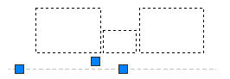

도곽 삽입 점이 도곽의 바깥쪽에 있다면 [블록 기준점 변경 (RBI)](mk:@MSITStore:C:\Users\MARRY\Desktop\DreamPlus.chm::/Html/RBI.html) 명령으로 삽입 점을 변경 후 사용하면됩니다.

블록 기준점 변경은 현재 도면에만 적용됩니다.

도곽이 한줄로 배치된 경우

예를들어 다음과 같이 도면이 배치되어 있고 빨간 점은 각 도곽의 삽입점이라고 한다면

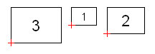

도곽의 순서를 위→아래 우선 정렬, 좌→우 방향으로 인식합니다.

삽입점이 위쪽에 있는 도면이 우선이므로 1-2-3 순서가됩니다.

도곽의 순서를 좌→우 우선 정렬, 아래→위 방향으로 인식합니다.

삽입점이 좌측에 있는 도면이 우선이므로 3-1-2 순서가됩니다.

도곽의 순서를 좌→우 우선 정렬, 위→아래 방향으로 인식합니다.

삽입점이 좌측에 있는 도면이 우선이므로 3-1-2 순서가됩니다.

도곽의 순서를 아래→위 우선 정렬, 좌→우 방향으로 인식합니다.

삽입점이 아래쪽에 있는 도면이 우선이므로 3-2-1 순서가됩니다.

이와 같이 한줄인 경우는 좌→우가 우선인지 위→아래가 우선인지만 생각하면됩니다.

한 줄이 아닌 가로 세로 여러줄로 배치해 놓은 경우.

예를들어 다음과 같이 도면이 배치되어 있다면

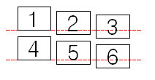

도곽의 순서를 위→아래 우선 정렬, 좌→우 방향으로 인식합니다.

위쪽에 있는 도면이 우선이고, 다음 좌,우 순서이므로 1-2-3-4-5-6 순서가됩니다.

도곽의 순서를 좌→우 우선 정렬, 아래→위 방향으로 인식합니다.

좌측에 있는 도면이 우선이고, 다음 아래,위 순서이므로 4-1-5-2-6-3 순서가됩니다.

도곽의 순서를 좌→우 우선 정렬, 위→아래 방향으로 인식합니다.

좌측에 있는 도면이 우선이고, 다음 위,아래 순서이므로 1-4-2-5-3-6 순서가됩니다.

도곽의 순서를 아래→위 우선 정렬, 좌→우 방향으로 인식합니다.

아래쪽에 있는 도면이 우선이고, 다음 좌,우 순서이므로 6-5-4-3-2-1 순서가됩니다.

정렬 오차

도곽의 삽입점 기준으로 위 정렬 방식으로 정렬하면서 도곽의 배치가 일정하지 않아 순서가 뒤바뀌는 것을 방지하는 역할을 합니다.

예를 들어 아래와 같이 여러 개의 도곽이 한 도면에 있을 때

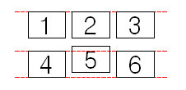

도곽 정렬을 순서로 선택 시 정상적으로는 1-2-3-4-5-6 이렇게 인식되어야 합니다.

하지만 빨간줄을 가상의 기준선이라고 했을 때 5번 도면이 4번과 6번보다 위에 있어 실제적으로 1-2-3-5-4-6 이렇게 인식됩니다.

이런식으로 잘못 인식되는걸 방지하는 기능입니다.

보통 도곽 배치시 반듯 반듯하게 배치하지만 아주 작은 오차가 있어도 인식 순서가 뒤바뀌므로 넣은 옵션입니다.

그러므로 예를들어 10 을 입력한 경우 4번과 5번의 Y 높이 차가 10 안쪽에 있으면 같은 높이로 인식합니다

높이 차이는 도곽의 삽입 점을 기준으로 계산됩니다.

4-4 기타 옵션

출력에 필요한 기타 옵션을 설정합니다.

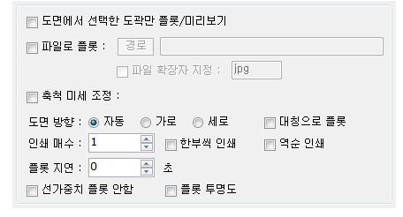

도면에서 선택한 도곽만 플롯/미리보기

이 옵션은 출력 중 도면에서 직접 도곽을 선택하여 선택한 도곽만 미리보기 또는 출력하는 옵션입니다.

즉, 여러 도곽 중 일부 도곽만 출력하고 싶을 때 사용합니다.

플롯 영역 설정이 도곽인 경우만 이 옵션을 사용할 수 있습니다.

파일로 플롯:

체크하면 프린터로 출력하지 않고 파일로 출력합니다.

체크하면 경로를 지정할 수 있는 버튼이 활성화되고 파일로 출력될 경로를 지정하여야 합니다.

프린터가 일반 프린터, 플로터인 경우 : PLT 파일로 출력됩니다.

프린터가 DWG To PDF.pc3, AutoCAD PDF.pc3 인 경우 : PDF 파일로 출력됩니다.

프린터가 DWF6 ePlot.pc3 인 경우 : DWF 파일로 출력됩니다.

프린터가 PublishToWeb JPG.pc3 인 경우 : JPG 파일로 출력됩니다.

프린터가 PublishToWeb PNG.pc3 인 경우 : PNG 파일로 출력됩니다.

파일 확장자 지정:

체크하고 지정하면 지정한 확장자로 출력됩니다.

확장자를 JPG 로 지정한다고 해서 JPG 그림 파일로 출력되는 것은 아닙니다.

파일 이름 상 확장자만 임의로 바꾸는 옵션이므로 확장자가 잘못 출력되는 경우에만 사용하면 됩니다.

이미지 프린터 등에서 확장자가 잘못 출력될 때 사용하는 옵션입니다.

PDF로 출력은 [[다중 플롯 - PDF 출력]](mk:@MSITStore:C:\Users\MARRY\Desktop\DreamPlus.chm::/Html/MPL_PDF.html) 문서를 참고하면 됩니다.

축척 미세 조정:

자동 인식된 축척 또는 직접 입력한 축척을 한번 더 미세하게 조정할 수 있는 옵션입니다.

도곽이 너무 커서 출력 중 좌, 우, 위, 아래 어느 한쪽이 약간 잘리는 경우 사용할만한 옵션입니다.

예를 들어 조금 크게 나온다면 미세 조정 값을 99% 처럼 아주 약간 줄여서 출력할 때 사용합니다.

이 옵션 사용 이전에 [[다중 플롯 - 여백 문제 해결]](mk:@MSITStore:C:\Users\MARRY\Desktop\DreamPlus.chm::/Html/MPL_MARGIN.html) 문서을 먼저 확인해보시고 그래도 안되면 사용하기를 권장합니다.

도면 방향:

별 다른 문제가 없으면 '자동'으로 설정하면 됩니다.

자동은 같은 도곽이 가로로 배치했는지 세로로 배치했는지에 따라 자동으로 판단하여 도면 방향을 설정해주는 옵션입니다.

대칭으로 플롯

체크하면 도면의 위 아래를 뒤집어 플롯합니다.

인쇄 매수:

몇 장씩 출력할 것인지 인쇄 매수를 지정합니다.

한 부씩 인쇄 옵션에 체크하면 인쇄 매수만큼 부수로 출력합니다.

역순 인쇄

체크하면 도면의 순서를 반대로 출력합니다.

체크하면 목록의 도면 순서를 아래에서 위 순서로 열어서 출력하며, 각 도면 안에 도곽이 여러 개인 경우 순서를 거꾸로 출력합니다.

플롯 지연:

이 옵션에 값을 입력하면 한장 출력할 때마다 지정한 시간(초) 동안 쉬었다가 다음 장을 출력합니다.

메모리가 적거나, 내부 저장 공간이 적은 플로터 등은 0초로 빠르게 보내면 도면이 일부 누락되는 일이 생길 수 있습니다.

이 경우 1~2초 정도 지연 시간을 지정하면 누락되지 않고 제대로 출력됩니다.

선가중치 플롯 안함

체크하면 CTB 에서 지정한 굵기와 상관없이 모든 선을 가늘게 출력합니다.

플롯 투명도

체크하면 플롯 투명도를 지정한 객체 또는 레이어가 투명도 적용되어 출력됩니다.

이 옵션은 AutoCAD 2013 버전 이상에만 표시되는 옵션입니다.

5. 플롯

이 프로그램은 아래 그림처럼 세가지 버튼을 출력에 활용할 수 있습니다.

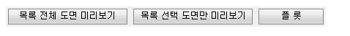

목록 전체 도면 미리보기

출력할 도면 목록의 전체 도면을 출력하지 않고 미리보기합니다.

출력전에 제대로 설정이 되었는지 확인할 때 사용하면됩니다.

목록 선택 도면만 미리보기

출력할 도면 목록 중 선택한 도면만 출력하지 않고 미리보기합니다.

출력전에 제대로 설정이 되었는지 확인할 때 사용하면됩니다.

플롯

지정한 프린터/플로터로 출력합니다.

출력 중 중간에 취소하기

이 프로그램으로 출력 또는 미리보기할 때 화면 좌측 상단에 아래와 같은 조그만 창이 표시됩니다.

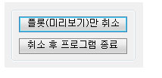

플롯(미리보기)만 취소

도면을 출력/미리보기 중 중간에 취소하고 싶을 때 이 버튼을 누르면 이 후 도면은 플롯/미리보기되지 않고 프로그램으로 다시 돌아갑니다.

취소후 프로그램 종료

출력 또는 미리보기를 취소하고 다중 플롯 프로그램을 종료합니다.

문제 해결

다중 플롯은 사용자가 반복해서 해야하는 작업을 자동화할 뿐 자체 출력 기능이 있는 프로그램이 아닙니다.

반복 작업만 단순화, 자동화 시켜주는 것일 뿐 실제 출력은 AutoCAD와 윈도우가 하는 일이기 때문에 아래와 같은 문제는 다중 플롯의 문제가 아닌 AutoCAD의 문제입니다.

- 어떤 선만 흐리게 출력됩니다 : CTB 문제, 객체 선 두께 지정 문제

- 어떤 선만 두껍게 출력됩니다 : CTB 문제, 객체 선 두께 지정 문제

- 어떤 선만 출력이 출력됩니다 : 레이어 설정 문제

- 출력 품질 문제.

아래와 같은 문제는 다중 플롯 또는 도곽 객체의 문제입니다.

- 빈 도면이 출력됩니다.

- 출력 영역이 잘못 출력됩니다.

문제 해결 목록

[[다중 플롯 - PDF 출력]](mk:@MSITStore:C:\Users\MARRY\Desktop\DreamPlus.chm::/Html/MPL_PDF.html)

[[다중 플롯 - 도곽 오류 해결]](mk:@MSITStore:C:\Users\MARRY\Desktop\DreamPlus.chm::/Html/MPL_FORM.html)

[[다중 플롯 - 여백 문제 해결]](mk:@MSITStore:C:\Users\MARRY\Desktop\DreamPlus.chm::/Html/MPL_MARGIN.html)

위 목록 중 [다중 플롯 - 도곽 오류 해결]은 아래의 경우에도 해당됩니다.

아래 문제들 역시 도곽이 잘못된 경우에 발생되는 문제입니다.

- 가로 도면인데 세로로 출력되는 경우, 또는 그 반대

- 출력 영역이 이상하게 넓게 출력되는 경우

|  |  |
| --- | --- |
| DDE | 중복 객체 삭제 |

### 기능

* 현재 도면에 중복된 객체를 삭제합니다.

### 아이콘 및 메뉴

|  |  |
| --- | --- |
|  | DreamPlus → 유틸리티 → 중복 객체 삭제  명령 : DDE (**D**elete **D**uplicate **E**ntities) |

### 상세 설명

이 프로그램은 현재 도면에 중복된 객체를 검사하여 삭제할 때 사용합니다.

객체 검색 속도가 빠르고 다양한 객체를 지원합니다.

중복된 객체는 검토를 위해 삭제하지 않고 다른 레이어로 옮겨놓을 수 있습니다.

삭제할 객체

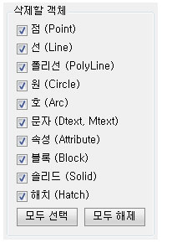

중복된 객체를 검사할 객체에 체크를 합니다.

[모두 선택] 버튼을 누르면 모든 객체가 체크됩니다.

[모두 해제] 버튼을 누르면 모든 객체 체크가 해제됩니다.

중복을 판단하는 기준

점 : 좌표

선 : 시·종점 좌표

폴리선 : 길이, 정점수, 좌표, 닫힘 여부, 면적

원 : 좌표, 반지름

호 : 시·종점 좌표, 반지름, 중심점 좌표, 길이

문자 : 문자 내용, 높이, 회전 각도, 삽입 점

블록 : 이름, 축척, 속성 값, 회전 각도, 삽입 점

솔리드 : 좌표

해치 : 패턴, 축척

주의 사항

폴리선의 경우는 눈으로 보기에 같은 객체 같아도 폴리선의 특성 상 한 점에 여러개의 정점이 들어갈 수 있습니다.

이런 경우 서로 같은 객체 같아도 정점 수가 다르므로 중복된 객체로 판단하지 않습니다.

삭제 제외 옵션

중복된 객체라도 아래 옵션에 해당하여 체크하면 삭제하지 않습니다.

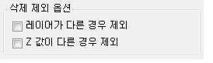

레이어가 다른 경우 제외 :

같은 객체가 레이어가 다르면 삭제하지 않습니다.

Z값이 다른 경우 제외 :

같은 객체의 Z값이 다르면 삭제하지 않습니다.

삭제할 객체 레이어 변경

객체를 삭제하지 않고 지정한 레이어로 옮깁니다.

이 기능을 사용하려면 삭제하지 않고 레이어만 변경에 체크한 후 변경할 레이어를 선택합니다.

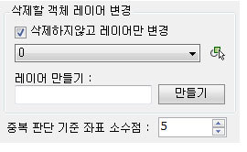

버튼을 누르면 현재 도면의 객체를 선택하여 레이어를 가져올 수 있습니다.

레이어 만들기 :

새로운 레이어를 추가해서 그 레이어에 옮겨놓을 경우 사용합니다.

중복 판단 기준 좌표 소수점 :

소수 8자리 같은 아주 미세한 소수점 차이로인해 삭제되지 않는경우 소수점 자리를 줄임으로서 삭제할 수 있습니다.

좌표가 지정한 소수점 자리까지 같으면 중복된 객체로 판단하므로 경우에따라 원하는 값으로 조정하면됩니다.

실행절차

① 중복 객체 삭제할 영역 한쪽 모서리 선택 :

도면 중 객체를 삭제할 영역의 한쪽 모서리 점을 선택합니다.

② 중복 객체 삭제할 영역 반대쪽 모서리 선택:

반대쪽 모서리 점을 선택합니다.

선택한 영역 안의 객체만 검색/삭제 합니다.

실행 결과

프로그램 실행이 완료되면 명령창에 결과 값이 표시됩니다.

F2 버튼을 눌러 아래 그림처럼 AutoCAD 문자 윈도우를 띄우면 아래처럼 한눈에 삭제 결과를 알 수 있습니다.

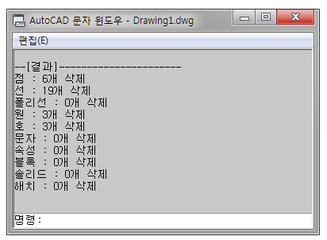

관련 명령

[겹친 객체 삭제(DOE)](mk:@MSITStore:C:\Users\MARRY\Desktop\DreamPlus.chm::/Html/DOE.html)

[유령 객체 삭제(DEE)](mk:@MSITStore:C:\Users\MARRY\Desktop\DreamPlus.chm::/Html/DEE.html)

|  |  |
| --- | --- |
| DOE | 겹친 객체 삭제 |

### 기능

* 선 아래에 겹쳐 있는 다른 선 객체를 삭제합니다.

### 아이콘 및 메뉴

|  |  |
| --- | --- |
|  | DreamPlus → 유틸리티 → 겹친 객체 삭제  명령 : DOE (**D**elete **O**verlap **E**ntities) |

### 상세 설명

이 프로그램은 선 아래에 짧게 겹쳐있는 객체를 찾아 삭제할 때 사용합니다.

겹쳐진 객체는 검토를 위해 삭제하지 않고 다른 레이어로 옮겨놓을 수도 있습니다.

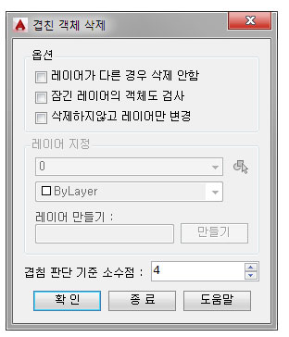

옵션

객체를 삭제할 옵션을 설정합니다.

레이어가 다른 경우 삭제 안함:

체크하면 겹친 객체가 레이어가 다른 경우 삭제하지 않습니다.

잠긴 레이어의 객체도 검사

체크하면 잠긴 레이어의 객체도 검사하여 겹친 경우 삭제합니다.

체크하지 않으면 잠긴 레이어의 객체는 겹쳐 있어도 삭제하지 않습니다.

삭제하지 않고 레이어만 변경

체크하면 객체를 삭제하지 않고 지정한 레이어로 옮깁니다.

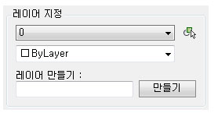

버튼을 누르면 현재 도면의 객체를 선택하여 레이어를 가져올 수 있습니다.

레이어 만들기 :

새로운 레이어를 추가해서 그 레이어에 옮겨놓을 경우 사용합니다.

겹침 판단 기준 좌표 소수점 :

소수 8자리 같은 아주 미세한 소수점 차이로인해 삭제되지 않는경우 소수점 자리를 줄임으로서 삭제할 수 있습니다.

객체의 길이 및 좌표 등이 지정한 소수점 자리까지 같으면 겹쳐있는 객체로 판단하므로 경우에따라 원하는 값으로 조정하면됩니다.

관련 명령

[중복 객체 삭제(DDE)](mk:@MSITStore:C:\Users\MARRY\Desktop\DreamPlus.chm::/Html/DDE.html)

[유령 객체 삭제(DEE)](mk:@MSITStore:C:\Users\MARRY\Desktop\DreamPlus.chm::/Html/DEE.html)

|  |  |
| --- | --- |
| DEE | 유령 객체 삭제 |

### 기능

* 내용이 없는 문자, 객체가 없는 블록, 객체가 없는 그룹을 삭제합니다.
* 지정 길이 값 이하의 선, 폴리선을 삭제합니다.

### 아이콘 및 메뉴

|  |  |
| --- | --- |
|  | DreamPlus → 유틸리티 → 유령 객체 삭제  명령 : DEE (**D**elete **E**mpty **E**ntities) |

### 상세 설명

이 프로그램은 도면에 불필요한 객체를 삭제할 때 사용합니다.

주로 아래 그림과 같이 눈에는 안보이고 용량만 차지하는 객체들입니다.

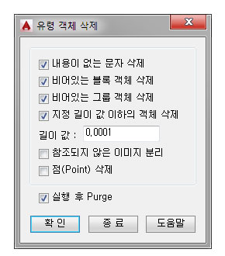

실행 절차

삭제하려는 객체에 체크표시를 하고 [확인]버튼을 눌러 실행합니다.

체크 표시를 하지 않으면 해당 객체는 검색하지 않습니다.

내용이 없는 문자 삭제

내용이 없는 문자란 화면상에 보이지는 않지만 도면에 존재하는 문자입니다.

내용이 전혀 없는 것, 내용이 모두 공백인 것 모두 삭제합니다.

비어있는 블록 객체 삭제

블록 안에 객체가 하나도 없는 블록입니다.

이런 블록이 있으면 Purge해도 지워지지 않는 레이어, 지워지지 않는 블록이 생깁니다.

비어있는 그룹 객체 삭제

그룹으로 묶여있으나 객체가 하나도 없는 그룹입니다.

지정 길이 값 이하의 객체 삭제

지정한 길이 값 이하의 선, 폴리선, 호, 스플라인 등 길이를 갖는 객체를 검색, 삭제합니다.

아주 작은 선분 객체를 삭제할 때 유용합니다.

참조되지 않은 이미지 분리

이미지 참조 목록에는 있지만 현재 도면에 참조되지 않고 보이지 않는 이미지를 분리합니다.

점(Point) 삭제

도면에 있는 점 객체를 모두 삭제합니다.

실행 후 Purge

이 옵션에 체크하면 프로그램 실행 완료 후 Purge 합니다.

프로그램 실행이 완료되면 명령창에 결과 값이 표시됩니다.

F2 버튼을 눌러 아래 그림처럼 AutoCAD 문자 윈도우를 띄우면 아래처럼 한눈에 삭제 결과를 알 수 있습니다.

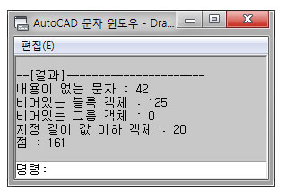

관련 명령

[중복 객체 삭제(DDE)](mk:@MSITStore:C:\Users\MARRY\Desktop\DreamPlus.chm::/Html/DDE.html)

[겹친 객체 삭제(DOE)](mk:@MSITStore:C:\Users\MARRY\Desktop\DreamPlus.chm::/Html/DOE.html)

|  |  |
| --- | --- |
| DAS | 주석축척(ScaleList) 삭제 |

### 기능

* 도면의 불필요한 주석 축척을 삭제합니다.

### 아이콘 및 메뉴

|  |  |
| --- | --- |
|  | DreamPlus → 유틸리티 → 주석축척(ScaleList) 삭제  명령 : DAS (**D**elete **A**nnotation **S**cales) |

### 상세 설명

이 프로그램은 도면의 불필요한 주석 축척을 삭제할 때 사용합니다.

주석 축척이 많으면 도면에서 복사 - 붙여넣기가 오래걸리는 문제가 생길 수 있습니다.

이 경우 사용하거나 도면의 불필요한 요소를 삭제할 때 사용합니다.

실행 절차

별다른 실행 절차 없이 명령어를 입력하면 바로 삭제합니다.

삭제된 결과는 아래 그림처럼 명령창에 표시됩니다.

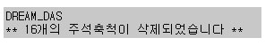

관련 명령

[전체 퍼지 (PP)](mk:@MSITStore:C:\Users\MARRY\Desktop\DreamPlus.chm::/Html/PP.html)

[중복 객체 삭제 (DDE)](mk:@MSITStore:C:\Users\MARRY\Desktop\DreamPlus.chm::/Html/DDE.html)

[유령 객체 삭제 (DEE)](mk:@MSITStore:C:\Users\MARRY\Desktop\DreamPlus.chm::/Html/DEE.html)

[레이어 필터 삭제 (DLF)](mk:@MSITStore:C:\Users\MARRY\Desktop\DreamPlus.chm::/Html/DLF.html)

|  |  |
| --- | --- |
| MDWG | 도면 일괄 처리 |

### 기능

* 여러 도면에 대해 일괄적으로 여러가지 작업을합니다.

### 아이콘 및 메뉴

|  |  |
| --- | --- |
|  | DreamPlus → 유틸리티 → 도면 일괄 처리  명령 : MDWG |

### 상세 설명

이 프로그램은 여러 도면에 대해 여러가지 일괄 작업을할 때 사용합니다.

아래와 같은 작업을 한번에 할 수 있습니다.

일괄 처리 : Zoom, 퍼지, 불필요한 객체 제거 등

도면 변환 : 버전 변환.

도면 시스템 변수 설정.

문자 바꾸기.

특정 파일 블록으로 삽입 또는 외부참조.

도면에 포함된 모든 외부참조 결합.

간략한 실행 절차

도면 추가 → 실행할 각 기능에 체크 → 실행

도면의 추가

처리할 도면을 도면 목록창에 추가합니다.

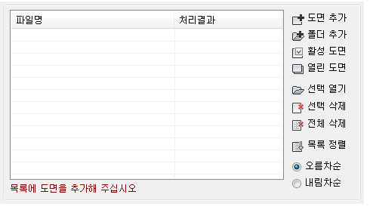

도면 추가 : 엑셀로 내보낼 도면을 목록에 추가합니다. 한번에 여러 개의 파일을 선택할 수 있습니다  
폴더 추가 : 폴더를 선택하여 폴더 내의 모든 도면을 목록에 추가합니다  
활성 도면 : 현재 열려 있는 도면 중 활성된 도면 하나만 목록에 추가합니다.  
열린 도면 : 현재 열려 있는 모든 도면을 목록에 추가합니다  
  
선택 열기 : 목록에서 선택한 도면을 AutoCAD로 엽니다  
선택 삭제 : 목록에서 선택한 도면을 삭제합니다  
전체 삭제 : 목록의 내용을 모두 삭제합니다  
  
목록 정렬 : 목록을 오름차순/내림차순으로 정렬합니다

실행 절차

이 프로그램의 일괄 처리 기능은 각 탭으로 기능이 구분되어 있습니다.

각각의 기능을 사용하기 위해선 각 기능에 체크를 해야 합니다.

예를들어 Purge 후 도면을 낮은 버전으로 저장하고 싶다면 "일괄 처리" 와 "도면 변환"에 체크하고 실행하면 됩니다.

체크하지 않은 기능은 실행되지 않습니다.

일괄 처리

여러 도면에 대해 각 옵션에 표시된 기능을 일괄 처리합니다.

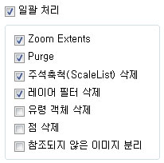

Zoom Extents : 도면을 화면에 꽉 차게 보이도록 줌 합니다.

Purge : 도면의 불필요한 요소를 삭제하여 도면 크기를 줄입니다.

주석축척 삭제 : 사용되지 않는 Scale List를 삭제합니다.

레이어 필터 삭제 : 사용되지 않는 레이어 필터를 삭제합니다.

유령 객체 삭제 : 도면에서 다음과 같은 객체를 검색하여 삭제합니다.

내용이 없는 문자, 객체가 없이 비어있는 블록, 객체가 없이 비어있는 그룹

도면 전체를 검색하여 삭제하므로 도면 안에 객체가 아주 많은 경우에는 시간이 소요될 수 있습니다.

점 삭제 : 도면에 있는 점 객체를 모두 삭제합니다.

참조되지 않은 이미지 분리 : 도면에 참조되지 않고 보이지 않는 이미지를 분리합니다.

위 옵션 중 퍼지되는 항목은 [퍼지 옵션(PPO)](mk:@MSITStore:C:\Users\MARRY\Desktop\DreamPlus.chm::/Html/PPO.html) 명령의 기본 및 추가 퍼지 옵션에 체크된 항목을 퍼지합니다.

자세한 내용은 [퍼지 옵션(PPO)](mk:@MSITStore:C:\Users\MARRY\Desktop\DreamPlus.chm::/Html/PPO.html) 도움말을 참고하면 됩니다.

도면 변환

목록의 도면을 DWG 또는 DXF로 변환합니다.

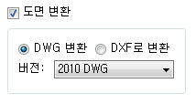

변환이라기보다 도면을 열어서 다른 이름으로 저장하는 것과 동일합니다.

변환 버전은 2010, 2007, 2004, 2000 형식입니다.

버전 변환이 목적이라면 Autodesk에서 무료로 배포하는 DWG TrueView 프로그램을 사용하는 것이 좋습니다.

도면 시스템 변수 설정

도면에 저장되는 시스템 변수 값을 일괄 설정합니다.

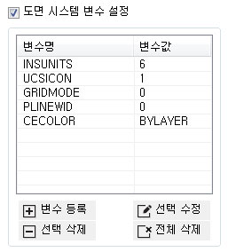

AutoCAD에서 중요한 역할을 하는 시스템 변수는 종류만 수백가지가 됩니다.

시스템 변수는 레지스트리 또는 각 도면에 저장되거나 저장이 안되는 변수들로 구분이 됩니다.

이 기능은 시스템 변수의 값 중 도면에 저장되는 것들을 일괄적으로 조정할 때 사용합니다.

예를 들어 위 그림과 같이 INSUNITS 값을 6으로 지정했다면 각 도면의 삽입 축척 단위를 미터로 설정하게됩니다.

시스템 변수의 전체 목록을 보고 싶은 경우 AutoCAD 와 함께 설치되는 Express → Tools → System Variable Editor에서 확인이 가능하고 AutoCAD 도움말에서도 찾아볼 수 있습니다.

Viewres 변경

AutoCAD의 VIEWRES 명령은 원, 호, 타원 및 스플라인의 모양이 각지게 표현되는 것을 조정하는 명령입니다.

이 VIEWRES 값은 도면마다 저장되기때문에 도면의 원 등이 REGEN전까지 각지게 표현된다면 이 기능을 사용하여 조정하면됩니다.

특히 캐드로 그려진 회사 CI 등이 각지게 표현되고, 다중플롯 같은 유틸로 출력시 출력물도 각지게 나온다면 이 기능을 사용하여 조정하면 됩니다.

아래 그림은 VIEWRES 값이 기본 값인 1,000 일 때와 10,000으로 변경 후 원의 도면 표시 상태입니다.

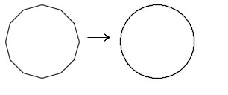

문자 바꾸기

도면에서 지정한 내용의 문자를 찾아 내용을 바꿀 때 사용합니다.

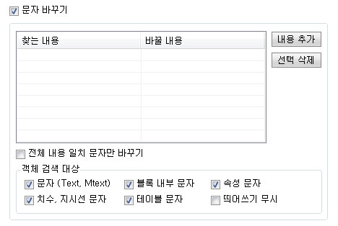

먼저 찾을 문자와 바꿀 문자를 [내용 추가] 버튼을 눌러 등록합니다.

한번에 여러개의 내용을 바꿀 수 있습니다.

여러 도면이 아닌 하나의 도면에서 찾기/바꾸기 작업은 [FTE](mk:@MSITStore:C:\Users\MARRY\Desktop\DreamPlus.chm::/Html/FTE.html) 명령을 사용하는 것이 낫습니다.

전체 내용이 일치하는 문자만 수정 옵션에 체크하면 도면의 문자 내용과 바꿀 문자 내용이 서로 완전히 같은 경우만 바꿉니다.

[내용 추가] 버튼을 누르면 세가지 방식으로 찾을 문자와 바꿀 문자를 입력할 수 있습니다.

1. 직접 입력

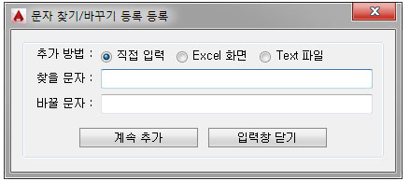

찾을 문자와 바꿀 문자를 직접 입력합니다.

[계속 추가] 버튼을 누르면 현재 입력된 값을 목록에 넣고 계속 추가하는 것입니다.

[입력창 닫기] 버튼을 누르면 입력창을 닫고 원래의 찾기/바꾸기 화면으로 돌아갑니다.

2. 엑셀 화면

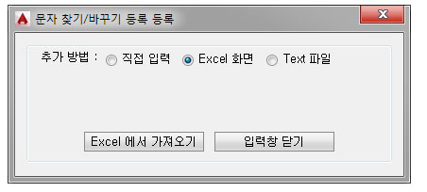

엑셀에 한열에 찾을 문자 다른 열에 바꿀 문자가 써 있는 경우 그 값을 가져옵니다.

[Excel에서 가져오기] 버튼을 누르면 엑셀 화면이 활성화되고 아래 그림과 같이 찾을 문자와 바꿀 문자가 있는 셀을 지정합니다.

엑셀에는 미리 찾을 문자와 바꿀 문자가 입력되어 있어야 합니다.

즉, 아래 그림대로라면 가나다, 어쩌구, 하하하가 찾을 문자가 되고 그 옆이 바꿀 문자가 됩니다.

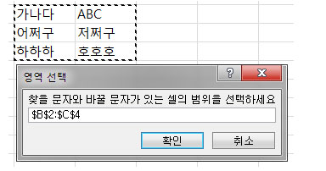

3. Text 파일

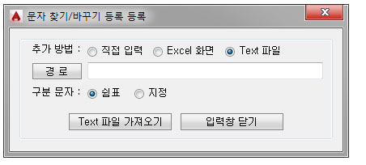

텍스트 파일에서 찾을 문자와 바꿀 문자를 가져오는 방식입니다.

[경로] 버튼을 눌러 텍스트 파일을 찾습니다.

구분 문자는 텍스트 파일 안에 찾을 문자와 바꿀 문자를 구분해 놓은 문자입니다.

예를 들어 쉼표로 구분해놨다면 아래와 같이 찾을 문자와 바꿀 문자가 텍스트 파일에 한줄씩 있어야 합니다.

가나다,ABC

어쩌구,저쩌구

하하하,호호호

만약 찾을 문자와 바꿀 문자의 구분 문자가 쉼표가 아니라면 지정 옵션을 눌러 직접 입력하면 됩니다.

전체 내용 일치 문자만 바꾸기

체크하면 입력한 문자와 도면의 문자를 비교하여 전체 내용이 일치하는 경우만 바꿉니다.

예를 들어 도면에 "오토데스크 오토캐드"라는 문자가 있다고 할 때

"오토캐드" 문자를 찾아 바꾸는 경우 이 옵션을 체크 해제하면 "오토데스크 오토캐드" 문자를 찾아 지정한 내용으로 바꾸지만

이 옵션을 체크하면 찾는 문자가 없어 바꿔지는 내용이 없게됩니다.

객체 검색 대상

도면의 문자 중 체크된 객체 형식만 검색하여 문자를 바꿉니다.

삽입/Xref 탭

모든 도면에 특정 파일을 블록으로 삽입 또는 Xref

이 기능은 목록의 모든 도면에 하나의 파일을 똑같이 블록으로 삽입하거나 Xref하는 기능입니다.

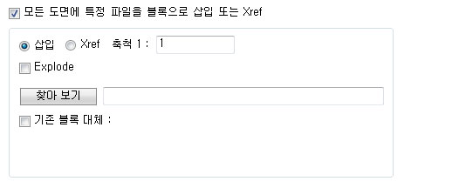

삽입의 경우에는 Explode 옵션을 사용할 수 있습니다.

Xref의 경우에는 절대 경로, 상대 경로, 경로 없음 옵션을 사용할 수 있습니다.

이 기능을 실행하기 전에 삽입하거나 Xref할 도면을 [찾아보기]버튼으로 지정해야 합니다.

경로 없음을 사용할 경우 주의 사항

열려진 도면에 Xref할 경우 경로 없음을 선택하더라도 경로가 들어갈 수 있습니다.

기존 블록 대체

삽입할 경우 사용할 수 있는 기능입니다.

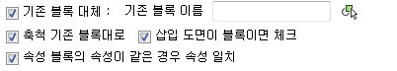

기존 블록 대체 절차

1. 옵션에서 삽입을 선택합니다.

2. [찾아보기] 버튼으로 삽입할 블록이 있는 도면을 찾습니다.

블록은 삽입점을 기준으로 대체되므로 도곽을 대체할 것이면 기존 도면 도곽과 대체 도면 도곽이 삽입점이 같아야합니다.

3. 기존 블록 대체에 체크 후 기존 블록 이름을 입력합니다.

버튼을 누르면 현재 도면의 블록을 선택하여 이름를 가져올 수 있습니다.

4. 축척 기존 블록대로에 체크하면 기존 블록의 축척으로 삽입되고 체크 안하면 축척은 대체할 도면의 블록 크기 그대로 삽입됩니다.

예를들어 기존 블록 축척이 0.5이고 삽입 블록은 축척이 1.0인 경우 체크하면 0.5로 삽입되고 체크 안하면 1.0으로 삽입됩니다.

5. 삽입 도면이 블록이면 체크

찾기로 선택한 도면 안에 블록이 있다면 삽입 후 이중으로 블록 삽입이 되는데 이를 방지하는 옵션입니다.

즉, 찾아보기한 도면 이름이 A이고 이 도면 안에 B라는 블록이 있다면 실제 교체되어야할 블록은 B 이지만 삽입이되면 A 라는 이름의 블록이 삽입되고 그 블록 안에 B 블록이 있게됩니다.

이를 방지하려면

1) 찾아보기한 도면 안에 블록을 폭파 후 삽입하던지

2) 찾아보기한 도면 안에 블록은 그대로 유지하되 이 옵션에 체크하면됩니다.

6. 속성 블록의 속성이 같은 경우 속성 일치

기존 블록과 대체할 블록이 모두 속성 블록이고 속성의 태그 값이 같다면 새로 블록을 교체하면서 기존 속성값 그대로 입력해줍니다.

속성 도곽을 대체할 때 사용해야합니다.

기존 Xref 대체:

Xref할 경우 사용할 수 있는 기능입니다.

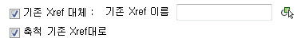

기존 Xref 대체 절차

1. 옵션에서 Xref를 선택합니다.

2. Xref를 상대경로로 사용할 것이면 상대경로 사용에 체크합니다.

3. [찾아보기]버튼으로 Xref할 도면을 찾습니다.

4. 기존 Xref 대체 옵션에 체크 후 기존 Xref 이름을 입력합니다.

버튼을 누르면 현재 도면의 Xref를 선택하여 이름를 가져올 수 있습니다.

5. 축척 기존 Xref대로에 체크하면 기존 Xref의 축척으로 참조되고 체크 안하면 축척은 대체할 Xref의 크기 그대로 참조됩니다.

도면에 포함된 모든 Xref 결합(Bind)

이 기능은 각 도면 안에 포함된 모든 외부참조 파일을 그 도면에 결합(Bind)하는 기능입니다.

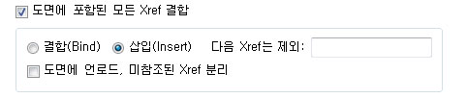

참조 파일을 결합(Bind)할지 삽입(Insert)할지 선택합니다.

"다음 Xref는 제외" 입력 상자에 이름을 입력하면 해당 이름의 외부참조는 결합하지 않고 나머지 외부참조만 적용합니다.

도면에 언로드, 미참조된 Xref 분리

이 기능은 언로드되거나 미참조되어 도면에 표시되지 않는 Xref를 모두 분리하는 기능입니다.

불필요한 Xref를 정리할 때 체크하면 됩니다.

설정 저장



이 프로그램은 기본적으로 각 기능의 체크 상태를 저장하지 않습니다.

각각의 기능 종류가 많으므로 다음번 실행 시 다른 탭의 기능이 체크된지 안된지 모를 경우가 있습니다.

수행하지 않을 기능이 체크되면 의도하지 않은 결과가 생기므로 미연에 방지하기위해 각 기능 체크 상태를 저장하지 않습니다.

혹시라도 저장하고 싶다면 이 옵션을 사용하면 됩니다.

체크하고 종료하면 실행할 때 체크했던 도면변환, 문자수정... 등의 기능이 다음번 실행시에도 체크된 상태로 실행됩니다.

체크 해제하면 다음번 실행시에는 이전 실행 여부와 관계없이 일괄처리 기능에만 체크된 상태로 실행됩니다.

|  |  |
| --- | --- |
| **FSE** | **필터 객체 선택** |

**기능**

* 여러 조건으로 객체를 필터링하여 선택합니다.

**아이콘 및 메뉴**

|  |  |
| --- | --- |
|  | DreamPlus → 유틸리티 → 필터 객체 선택  명령 : FSE (**F**ilter **SE**lect) |

**상세 설명**

이 프로그램은 도면의 객체를 원하는 조건으로 필터링하여 선택할 때 사용합니다.

AutoCAD의 QSELECT 명령과 달리 하나의 객체에 대해 여러가지 조건을 지정할 수 있습니다.

예를들어 선(LINE) 이면서 레이어는 0, 색상은 빨간색인 모든 객체를 도면에서 선택하는 프로그램입니다.

실행 절차

필터 기준 객체를 도면에서 선택 또는 목록에서 선택 → 필터할 특성 선택 → [도면전체] 또는 [영역선택]으로 도면에서 지정

객체 종류 선택

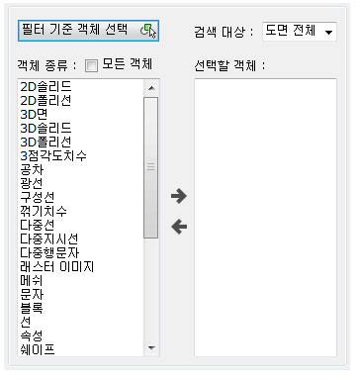

버튼을 눌러 도면의 객체를 선택하여 객체를 추가합니다.

또는 왼쪽의 목록 중에서 원하는 객체를 선택 후 이동 화살표 버튼을 눌러 오른쪽으로 옮깁니다.

이렇게 오른쪽으로 옮겨진 선택할 객체 목록에 있는 것을 도면에서 선택하게 됩니다.

모든 객체에 체크하면 객체 종류와 관계없이 모든 객체를 도면에서 선택합니다.

검색 대상에서 도면 전체, 모형, 배치를 선택하는 것에 따라 최종 어떤 공간에 있는 객체만 선택할지 고를 수 있습니다.

특성 선택

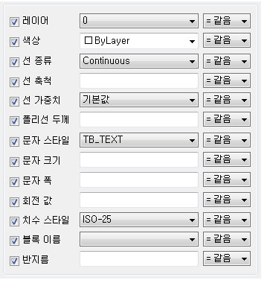

체크한 특성들과 일치하는 것을 도면에서 선택합니다.

예를 들어 레이어를 0을 선택했다면 선택할 객체 목록의 객체이면서 레이어가 0 인 객체가 도면에서 선택됩니다.

이와 같이 한번에 여러개의 객체, 여러 개의 조건에 만족하는 객체를 선택합니다.

각 특성 값 앞에 체크하지 않으면 그 특성 값은 비활성되고 선택시 그 값은 무시됩니다.

즉, 특성 값 앞에 체크하여야 그 특성 값에 맞는 객체를 선택할 수 있습니다.

부분을 눌러 같은 조건이라도 같음, 다름, 큼, 작음 등 부가적인 조건을 설정할 수 있습니다.

객체 선택

도면 전체

선택한 객체와 특성 값에 맞는 객체를 도면 전체에서 선택합니다.

영역 선택

선택한 객체와 특성 값에 맞는 객체를 사용자가 선택한 특정 영역에서만 선택합니다.

이 버튼을 누르면 도면에서 객체를 선택할 사각 영역을 지정하게 됩니다.

프로그램이 완료되면 선택한 조건에 맞는 도면의 객체가 선택됩니다.

조건은 맞지만 도면에서 객체가 선택되지 않는다면

AutoCAD 2010 ~ 2011 버전에서 발생할 수 있는 문제입니다.

이 때는 프로그램 완료 후 다른 명령을 수행하는 과정의 객체 선택 시 P 를 입력하면 됩니다.

예를 들어 MOVE 할 경우

일반적인 과정은 이 프로그램으로 객체를 선택 후 MOVE 명령를 수행하지만

만약 프로그램 완료 후 객체가 선택되지 않았다면

프로그램 완료 후 MOVE - 객체 선택 - P 를 입력하면 됩니다.

|  |  |
| --- | --- |
| **FSN** | **객체 스냅 즐겨찾기** |

**기능**

* 미리 설정한 오스냅을 빠르게 전환하며 사용합니다.

**아이콘 및 메뉴**

|  |  |
| --- | --- |
|  | DreamPlus → 유틸리티 → 객체 스냅 즐겨찾기  명령 : FSN (**F**avorite object **SN**ap) |

**상세 설명**

이 프로그램은 현재 오스냅 설정과 관계없이 사용자가 지정한 오스냅 설정으로 전환해서 사용하는 프로그램입니다.

오스냅 설정은 3개까지 설정할 수 있으며 각각의 버튼마다 오스냅을 지정하고 저장하여 나중에 필요할 때 버튼을 눌러 사용합니다.

즉, 1번에는 중심점을 설정. 2번에는 끝점, 중간점을 설정해놓고.. 이런식으로 지정 후 버튼으로 필요한 설정을 꺼내 사용합니다.

프로그램 실행 중에는 현재 오스냅 설정은 무시되고 프로그램의 각 버튼에 설정된 오스냅으로 전환됩니다.

프로그램이 종료되면 원래 오스냅 설정으로 복원됩니다.

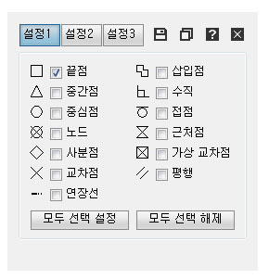

버튼에 오스냅 설정 방법

① 저장할 번호 선택 : 설정 1, 2, 3 버튼 중에 저장할 번호를 선택합니다.

② 원하는 오스냅 선택 : 프로그램창에서 원하는 오스냅을 선택합니다.

③ 저장 버튼 선택 : 버튼을 눌러 저장합니다.

이런식으로 버튼마다 원하는 스냅을 설정 후 도면 작성 중 필요한 스냅만 버튼을 눌러 전환하며 사용합니다.

창 크기 최소/최대화 버튼을 이용하면 화면을 가리지 않도록 창을 작게 만들 수 있습니다.

|  |  |
| --- | --- |
| DTC | 도면 목록 엑셀로 |

### 기능

* 도곽의 특정 범위, 속성으로 도면 목록을 엑셀로 만듭니다.

### 아이콘 및 메뉴

|  |  |
| --- | --- |
|  | DreamPlus → 유틸리티 → 도면 목록 엑셀로  명령 : DTC (**D**rawing table contents **T**o ex**C**el) |

### 상세 설명

이 프로그램은 도곽의 특정 범위 문자, 속성 문자로 도면 목록을 엑셀로 만들 때 사용합니다.

한 도면 안에 여러 도곽, 모형, 배치의 도곽 모두 적용 가능합니다.

한 도면 안에 도곽들 축척이 달라도 적용 가능합니다.

실행 절차

① 도곽 등록

  - 도곽 등록 시 도면 번호, 제목, 기타 항목의 위치 또는 속성 값 지정

  - 도곽은 바뀌지 않는 이상 한번만 등록하면 됩니다.

② 목록을 만들 대상 도면 추가

③ 실행

1. 도곽 등록

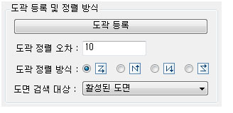

이 프로그램은 도곽을 기준으로 목록을 만들 문자를 도면에서 가져옵니다.

도곽은 외부참조(XREF) 또는 블록으로 작성이 된 도곽만 지원합니다.

도곽이 선으로만 되어 있다면 이 프로그램을 사용할 수 없습니다.

도곽을 기준으로 번호 및 제목 위치 등을 계산하므로 먼저 꼭 등록이 되어야합니다.

도곽 등록

[도곽 등록] 버튼을 누르면 아래와 같은 창이 활성화됩니다.

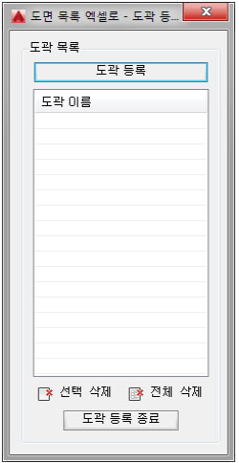

위 그림은 도곽이 하나도 등록되어있지 않아 모두 빈칸으로 나온 상태입니다.

등록 절차

① [도곽 등록] 버튼을 눌러 도면에서 도곽을 선택합니다.

② 도면에서 도곽을 선택하면 아래와 같은 설정 창이 추가로 보여집니다.

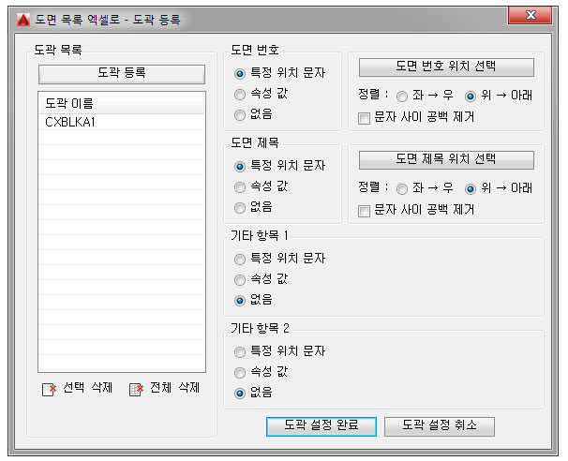

엑셀로 내보낼 도면 번호, 제목, 기타 항목을 도곽에서 어떻게 가져올지 설정하는 옵션입니다.

번호, 제목, 기타 항목은 특정 위치 문자, 속성 값 두가지의 옵션으로 내보낼 수 있습니다.

각 옵션을 선택하면 옵션에 해당하는 설정창이 뜨고 여기서 설정할 수 있습니다.

없음은 번호, 제목, 기타 항목 중 내보낼 필요가 없는 경우 선택합니다.

모두 설정 방법이 같으므로 도면 번호를 기준으로 이 도움말에서는 설명합니다.

1-1) 특정 위치 문자 가져오기

도면 내에 특정 위치를 지정하여 그 위치의 문자를 엑셀로 내보냅니다.

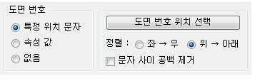

[도면 번호 위치 선택] 버튼으로 도면 번호를 가져올 위치의 사각 영역을 선택합니다.

반드시 최초 선택한 도곽을 기준으로 영역을 선택해야합니다.

만약 선택한 영역 내에 여러개의 문자가 있는 경우 문자는 '정렬' 옵션에 따라 하나로 합쳐서 가져옵니다.

정렬 :

특정 영역 내에 문자가 여러 개인 경우 정렬하여 가져옵니다.

예를 들어 한 칸 안에 문자를 위, 아래로 2개 썼다면 정렬 방식을 위 그림과 같이 설정하면 됩니다.

문자 사이 공백 제거 :

가져온 문자 사이에 띄어쓰기가 있다면 공백을 제거하고 문자 내용을 가져옵니다.

예를 들어 '0 0 1' 이라는 문자를 가져왔다면 이 옵션 사용시 '001'로 공백이 제거된 문자를 사용합니다.

1-2) 속성 값 가져오기

건설 CALS 도면 처럼 도곽이 속성블록인 경우 사용합니다.

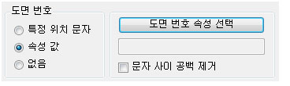

[도면 번호 속성 선택] 버튼을 누르면 아래 그림처럼 태그를 선택할 수 있는 창이 표시됩니다.

각 태그 중 도면 번호가 있는 태그를 선택후 [확인]버튼을 누릅니다.

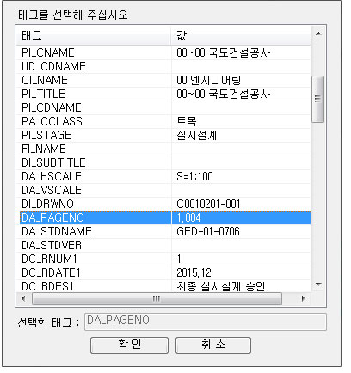

문자 사이 공백 제거

가져온 문자 사이에 띄어쓰기가 있다면 공백을 제거하고 문자 내용을 가져옵니다.

예를 들어 '0 0 1' 이라는 문자를 가져왔다면 이 옵션 사용시 '001'로 공백이 제거된 문자를 사용합니다.

1-3) 없음

도면 번호를 내보낼 필요가 없는 경우 선택합니다.

등록이 완료되었다면 [도곽 설정 완료] 버튼을 눌러 설정 창을 닫습니다.

추가로 등록하려면 도곽이 있는 도면을 열고 위의 과정을 반복합니다.

2. 정렬방식

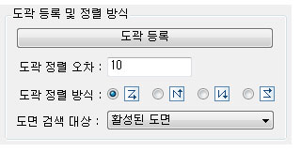

도곽 정렬 오차

도곽의 삽입점 기준으로 위 정렬 방식으로 정렬하면서 도곽의 배치가 일정하지 않아 순서가 뒤바뀌는 것을 방지하는 역할을 합니다.

예를 들어 아래와 같이 여러 개의 도곽이 한 도면에 있을 때

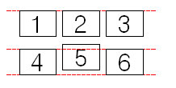

도곽 정렬을 순서로 선택 시 정상적으로는 1-2-3-4-5-6 이렇게 인식되어야 합니다.

하지만 빨간줄을 가상의 기준선이라고 했을 때 5번 도면이 4번과 6번보다 위에 있어 실제적으로 1-2-3-5-4-6 이렇게 인식됩니다.

이런식으로 잘못 인식되는걸 방지하는 기능입니다.

보통 도곽 배치시 반듯 반듯하게 배치하지만 아주 작은 오차가 있어도 인식 순서가 뒤바뀌므로 넣은 옵션입니다.

그러므로 예를들어 10 을 입력한 경우 4번과 5번의 Y 높이 차가 10 안쪽에 있으면 같은 높이로 인식합니다

높이 차이는 도곽의 삽입 점을 기준으로 계산됩니다.

도곽 정렬 방식

이 프로그램은 각 도곽에서 번호 및 제목을 가져올 때 도곽의 삽입점을 기준으로합니다.

번호 및 제목 등을 가져올 때 속성 값을 가져오는 경우는 이 옵션이 상관이 없습니다.

특정 위치 문자를 가져오는 것도 이 옵션과 큰 관계는 없으나 정렬을 무시하면 엑셀로 내보낼 때 도면 번호 순서가 뒤죽박죽 내보내질 수 있습니다.

특정 위치 문자를 가져오는 경우 엑셀에서 한번 정리할 것이면 이 옵션은 무시해도 됩니다.

정렬 방식은 예를 들어 다음과 같이 도면이 배치되어 있다면

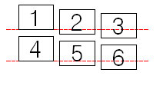

도곽의 순서를 위→아래 우선 정렬, 좌→우 방향으로 인식합니다.

위쪽에 있는 도면이 우선이고, 다음 좌,우 순서이므로 1-2-3-4-5-6 순서가됩니다.

도곽의 순서를 좌→우 우선 정렬, 아래→위 방향으로 인식합니다.

좌측에 있는 도면이 우선이고, 다음 아래,위 순서이므로 4-1-5-2-6-3 순서가됩니다.

도곽의 순서를 좌→우 우선 정렬, 위→아래 방향으로 인식합니다.

좌측에 있는 도면이 우선이고, 다음 위,아래 순서이므로 1-4-2-5-3-6 순서가됩니다.

도곽의 순서를 아래→위 우선 정렬, 좌→우 방향으로 인식합니다.

아래쪽에 있는 도면이 우선이고, 다음 좌,우 순서이므로 6-5-4-3-2-1 순서가됩니다.

도곽 정렬의 기준

보통 도곽 블록은 아래 그림처럼 삽입점(파란색 그립점)이 도곽 내에 있게됩니다.

이 프로그램은 이 도곽 삽입 점을 기준으로 정렬됩니다.

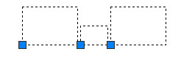

아래 그림처럼 도곽의 삽입 점이 도곽 밖에 있다면

도곽이 크기가 모두 같지 않을 경우 아래 그림처럼 두번 째 작은 도곽의 삽입점이 다른 도곽 보다 위에 있게됩니다.

이 경우는 작은 도곽이 먼저 처리되는 결과가 발생됩니다.

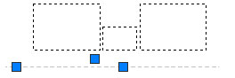

도곽 삽입 점이 도곽의 바깥쪽에 있다면 [블록 기준점 변경 (RBI)](mk:@MSITStore:C:\Users\MARRY\Desktop\DreamPlus.chm::/Html/RBI.html) 명령으로 삽입 점을 변경 후 사용하면됩니다.

도면 검색 대상:

도곽을 검색할 레이아웃을 선택합니다.

활성된 도면 : 활성된 도면 한장만 검색합니다. 활성된 도면은 도면을 열었을 때 보이는 도면입니다.  
모형만 검색 : 모형(Model)만 검색합니다.  
배치만 검색 : 모든 배치(Layout)를 검색합니다.  
모형 + 배치 : 모형(Model)과 모든 배치(Layout)를 검색합니다.

3. 도면 목록 추가

도면 추가 : 출력할 도면을 목록에 추가합니다. 한번에 여러 개의 파일을 선택할 수 있습니다.  
폴더 추가 : 폴더를 선택하여 폴더 내의 모든 도면을 목록에 추가합니다.  
활성 도면 : 현재 열려 있는 도면 중 활성된 도면 하나만 목록에 추가합니다.  
열린 도면 : 현재 열려 있는 모든 도면을 목록에 추가합니다.  
  
선택 열기 : 목록에서 선택한 도면을 AutoCAD로 엽니다.  
선택 삭제 : 목록에서 선택한 도면을 삭제합니다.  
전체 삭제 : 목록의 내용을 모두 삭제합니다.  
  
맨 위 로 : 목록에서 선택한 도면을 맨 위로 순서를 올립니다.  
위     로 : 목록에서 선택한 도면을 한칸 위로 순서를 올립니다.  
아 래 로 : 목록에서 선택한 도면을 한칸 아래로 순서를 내립니다.  
맨아래로 : 목록에서 선택한 도면을 맨 아래로 순서를 내립니다.  
  
목록 정렬 : 목록을 오름차순 또는 내림차순으로 정렬하여 출력 순서를 변경합니다.

4. 옵션 및 엑셀에 붙여넣는 방식

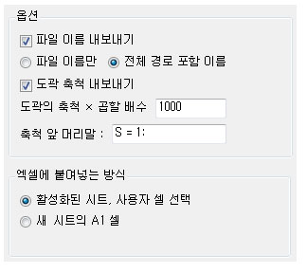

파일 이름 내보내기

체크하면 도면 목록과 함께 파일 이름도 내보낼 수 있습니다.

파일 이름만 : 도곽이 위치한 파일의 이름을 내보냅니다.

전체 경로 포함 이름 : 도곽이 위치한 파일의 경로를 포함한 파일 이름을 내보냅니다.

도곽 축척 내보내기

체크하면 도곽 자체의 축척 값을 함께 내보낼 수 있습니다.

곱할 배수에 값을 입력하면 도곽 객체의 축척에 지정한 값을 곱해서 내보냅니다.

머리말을 지정하면 내보낸 축척 값 앞에 지정한 머리말과 함께 축척이 표시됩니다.

엑셀에 붙여넣는 방식

활성화된 시트, 사용자 셀 선택

실행 시 도면 목록을 내보낼 엑셀 시트를 현재 활성화된 시트에 내보냅니다.

사용자가 내보낼 셀을 지정하는 방식이므로 실행 중 아래 그림과 같이 내보낼 셀을 지정하면 됩니다.

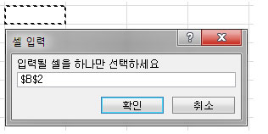

새 시트의 A1 셀

엑셀에 새 시트를 만들고 A1 셀에 도면 목록을 내보냅니다.

|  |  |
| --- | --- |
| **DSC** | **Dream 특수문자** |

**기능**

* 특수 문자 기호를 선택하여 사용하는 프로그램입니다.

**아이콘 및 메뉴**

|  |  |
| --- | --- |
|  | DreamPlus → 유틸리티 → Dream 특수문자  명령 : DSC (**D**ream **S**pecial **C**haracter) |

**상세 설명**

이 프로그램은 특수문자 기호를 사용할 때 사용하는 프로그램입니다

AutoCAD와 관계없는 독립적인 프로그램이므로 한글, 엑셀 등 다른 프로그램에서 특수 문자를 불러 쓸 때 사용할 수 있습니다.

별도로 사용하고 싶은 경우는 DreamPlus 폴더안에 DreamChar.exe 파일을 직접 실행하거나 단축 아이콘을 만들어 사용하면 됩니다.

이 프로그램은 즐겨찾기 기능이 있어 자주 사용하는 특수문자를 빨리 꺼내 쓸 수 있는 장점이 있습니다.

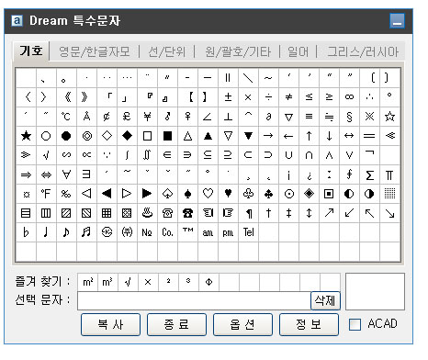

사용 방법

상단의 탭에서 종류를 고르고 원하는 특수문자를 더블 클릭하면됩니다.

옵션 설정에따라 더블 클릭시 자동으로 클립보드에 복사되므로 다른 프로그램에서 Ctrl+V로 바로 붙여넣을 수 있습니다.

즐겨 찾기

13개의 즐겨 찾기 칸이 있으므로 자주 사용하는 특수 문자는 즐겨 찾기에 등록후 바로 사용할 수 있습니다.

즐겨 찾기에 추가

즐겨 찾기에 등록하고 싶은 특수 문자에 마우스 오른쪽 버튼을 눌러 "즐겨찾기에 추가"를 누르면 하단 즐겨 찾기에 추가됩니다.

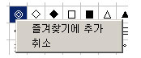

즐겨 찾기에서 삭제

그림과 같이 즐겨 찾기에 마우스 오른쪽 버튼을 눌러 "삭제"를 누르면 삭제됩니다.

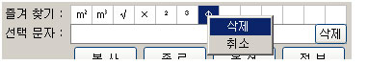

옵션

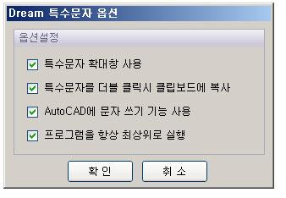

특수문자 확대창 사용 :

오른쪽 하단의 특수문자를 확대해주는 창의 표시 여부입니다.

특수문자를 더블 클릭시 클립보드에 복사 :

체크하면 더블 클릭해 특수문자 선택시 복사 버튼을 누르지 않아도 바로 복사가 됩니다.

AutoCAD에 문자 쓰기 기능 사용 :

캐드에 문자를 쓸 필요가 없는 경우 체크 해제하면 됩니다.

프로그램을 항상 최상위로 실행 :

체크하면 이 프로그램이 다른 프로그램보다 항상 위에 있게됩니다.

AutoCAD에 문자 쓰기

AutoCAD가 실행중인 경우 AutoCAD에 특수 문자를 쓸 수 있습니다.

이 기능을 사용하려면 옵션에서 "AutoCAD에 문자 쓰기 기능 사용"에 체크가 되어 있어야합니다.

도면에 특수 문자가 표시되려면 윈도우 트루 타입 글꼴(*.ttf)이거나 특수 문자를 지원하는 AutoCAD 글꼴이어야합니다.

이 프로그램의 글꼴 목록에 표시되는 글꼴은 현재 시스템의 트루 타입 글꼴입니다.

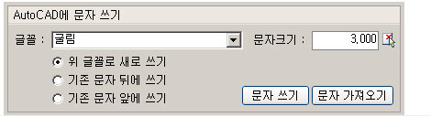

옵션초기화

|  |  |
| --- | --- |
| **DREAMDEFAULT** | **옵션 초기화** |

**기능**

* DreamPlus 옵션을 초기화 합니다.

**메뉴**

|  |  |
| --- | --- |
|  | DreamPlus → DreamPlus 옵션 초기화 |

**상세 설명**

이 프로그램은 DreamPlus 옵션을 초기화할 때 사용합니다.

드림플러스 프로그램의 옵션은 다음 실행을 위해 종료 전에 현재 실행한 상태를 저장합니다.

이 과정에서 비정상 종료로 인한 옵션 꼬임 또는 잘못된 옵션 사용 때문에 실행 중 문제가 생긴다면 옵션 초기화로 해결할 수 있습니다.

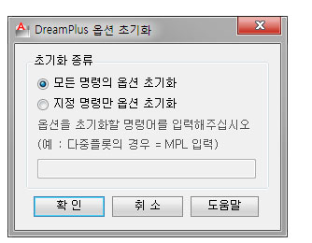

모든 명령의 옵션 초기화

이 옵션을 사용하면 드림플러스의 모든 프로그램 옵션을 초기화합니다.

지정 명령만 옵션 초기화

이 옵션을 사용하면 드림플러스의 특정 프로그램 옵션만 초기화합니다.

이 옵션을 선택 후 명령어 입력 창에 초기화하려는 프로그램 명령어를 입력하고 [확인] 버튼을 누르면 됩니다.

명령어는 사용자가 수정한 명령이 아닌 드림플러스의 원래 단축 명령을 입력하면 됩니다.

명령어를 변경하여 원래 단축 명령을 알 수 없다면 도움말을 실행해 원래 단축 명령을 보면 됩니다.

|  |  |
| --- | --- |
| 명령어변경  **EDITCMD** | **명령어 변경** |

**기능**

* DreamPlus 명령어를 변경합니다.

**메뉴**

|  |  |
| --- | --- |
|  | DreamPlus → DreamPlus 명령어 변경 |

**상세 설명**

이 프로그램은 DreamPlus 명령어를 변경할 때 사용합니다.

오토캐드의 메뉴에서 실행할 때 에러가 발생한다면 DreamPlus 폴더 안의 EditCmd.exe를 직접 실행하면 됩니다.

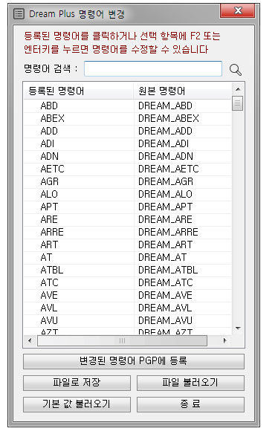

DreamPlus 명령어의 구성

DreamPlus 명령어는 전체 명령과 단축 명령으로 구성이 됩니다.

예를들어 다중 플롯의 원래 전체 명령은 DREAM_MPL 이고 단축 명령은 앞에 DREAM_ 글자가 빠진 MPL 입니다.

단축 명령은 오토캐드의 단축 명령이 기록된 ACAD.PGP 파일에 저장이됩니다.

이 프로그램은 ACAD.PGP 파일을 직접 편집하지 않고 편리하게 검색/수정하는 프로그램입니다.

최종 변경된 단축 명령은 ACAD.PGP 파일에 저장됩니다.

명령어 검색:

검색 창에 검색할 명령어를 입력 후 엔터를 치거나 검색 아이콘을 눌러 검색합니다.

명령어 수정:

아래 그림처럼 목록의 등록된 명령어 항목에 표시된 명령어를 클릭하거나 선택 항목에서 F2를 누르면 명령어를 수정할 수 있습니다.

명령어를 수정 후 엔터키를 입력하거나 다른 항목을 선택하면 이 프로그램 상에 수정된 명령이 적용됩니다.

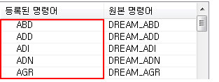

오토캐드에 최종 적용하는 것은 아래 수정된 명령어 자동 등록 또는 수동 등록대로 적용하면됩니다.

수정된 명령어 자동 등록

아래의 절차대로 실행합니다.

① 명령어 수정이 완료되면 [변경된 명령어 PGP에 등록] 버튼을 누릅니다.

※ 이 버튼을 누르지않고 그냥 종료하면 수정된 명령이 PGP에 반영되지 않습니다.

② AutoCAD에 적용하려면 AutoCAD를 다시 실행하거나 명령창에서 REINIT 명령을 입력, 실행합니다.

※ REINIT 명령은 캐드를 다시 실행하지 않아도 수정된 PGP 단축 명령을 바로 반영시켜주는 명령입니다.

    REINIT 명령 후 초기화 창이 실행되면 맨 아래 PGP 파일에 체크하고 확인을 누릅니다

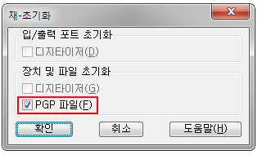

위 절차대로 실행해도 명령이 반영안되면 아래 수동 등록대로 적용하면됩니다.

수정된 명령어 수동 등록

수정된 명령어를 직접 ACAD.PGP 파일에 적용하는 방법입니다.

이 프로그램이 ACAD.PGP를 수정 못할 경우 또는 오토캐드가 다른 ACAD.PGP를 사용할 경우에 이 등록 방법대로하면 됩니다.

수동 등록 절차

① 수정 완료 후 [파일로 저장] 버튼을 누릅니다.

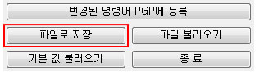

파일은 텍스트(*.TXT) 파일로 저장이 됩니다.

② 저장한 파일을 열어 내용을 전체 복사 후 ACAD.PGP 파일을 열고 맨 아래에 복사한 것을 붙여넣습니다.

※ ACAD.PGP를 열었더니 아래와 같은 항목이 있다면 기존 등록된 것은 삭제하고 붙여넣습니다.

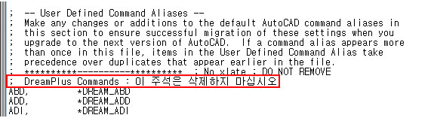

삭제할 범위는 ; DreamPlus Commands : 이 주석은 삭제하지 마십시오 ~ ; End of DreamPlus : 이 주석은 삭제하지 마십시오 까지입니다.

참고 : ACAD.PGP 파일 위치

아래 세 가지 방법 중 하나로 찾습니다.

1. 캐드 명령창에 ROAMABLEROOTPREFIX 명령을 입력하면 표시되는 경로의 support 폴더에 있습니다.

2. 오토캐드 [도구] 메뉴 - 맨 아래 두번째 사용자화 - 프로그램 매개변수 편집(acad.pgp)

※ 오토캐드 도구 메뉴가 안보이면 ? 명령창에 MENUBAR 입력 후 값을 1로 합니다

3. 탐색기 주소 표시줄에 %APPDATA% 를 입력합니다.

    다음 아래와 비슷한 하위 경로를 찾아갑니다.

    Autodesk\AutoCAD 버전\R버전숫자\kor\Support

③ AutoCAD를 다시 실행하거나 실행 중이라면 명령창에서 REINIT 명령을 입력, 실행합니다.

※ REINIT 명령은 캐드를 다시 실행하지 않아도 수정된 PGP 단축 명령을 바로 반영시켜주는 명령입니다.

    REINIT 명령 후 초기화 창이 실행되면 맨 아래 PGP 파일에 체크하고 확인을 누릅니다

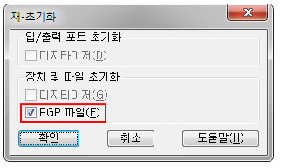

기타 기능

파일로 저장

수정된 명령을 텍스트 파일로 저장합니다.

위 수동 등록 부분에 사용해도 되고 목록을 저장해놨다가 나중에 재설치 후 다시 불러오기위한 용도로 사용할 수도 있습니다.

파일 불러오기

저장된 명령 텍스트 파일을 이 프로그램으로 불러옵니다.

기본 값 불러오기

DreamPlus의 모든 명령을 원래 기본 값으로 재설정할 때 사용합니다.

캐드 파워 사용자

캐드 파워는 오토캐드 PGP를 사용하지 않고 자기 폴더 안의 PGP를 사용합니다.

드림플러스 뿐만 아니라 오토캐드 명령을 수정하고 싶은 경우도 캐드 파워 폴더 안의 PGP를 수정하여야합니다.

드림플러스는 캐드파워 PGP의 위치까지는 고려하지 않았습니다.

따라서 위에 파일로 저장한 내용을 캐드파워 PGP를 열어 붙여넣으면 됩니다.

캐드파워 PGP의 위치는

C:\Users\자기계정이름\AppData\Roaming\Cospec\안에 캐드파워 폴더안에

R로 시작하는 폴더에 있습니다.